上海证券交易所技术文档



**FS507 新基金业务管理系统**

**需求规格说明书**

**Ver2.0**

**上海证券交易所**

**二〇一七年三月**



**修订记录**

|  |  |  |  |
| --- | --- | --- | --- |
| 日期 | 版本 | 描述 | 作者 |
| 2016年8月11日 | V1.0 | 新建 | 傅华婷、王婷婷、廖丹 |
| 2016年8月17日 |  | 1、“分级基金定折”替换截图  2.ETF发行，通知单列表截图替换 | 王婷婷 |
| 2016年8月22日 |  | 1、2.2.4系统流程，调整表单，完善流程状态说明  2、基金公司和业务部首页界面字段修改  3、2.2.11首页状态说明，补充说明“业务状态” | 王婷婷 |
| 2016年8月25日 |  | 1、3.6ETF基金分红，3.6.1/3.6.2/3.6.3删去由主办代填信息的字段。  2、对所有业务流程，补充“申请时间”的说明 |  |
| 2016年8月29日 |  | 1、2.2.4内容补充说明  2、2.2.11列表及显示状态，部分内容修改  3、“委托”改为“授权”（待修改） |  |
| 2016年8月30日 |  | 1. 各流程节点业务状态调整确认 2. 退回路径变更 |  |
| 2016年8月31日 |  | 1. 增加基金公司查询作废事项的入口和页面 |  |
| 2016年9月1日 |  | 1. 所有业务流程图重新画 2. 代码申请：表单说明处的基金类型增加“封闭式基金” |  |
| 2016年9月2日 |  | 1. 基金连续停牌：列表的基金类型说明更新 2. 所有列表格式统一。 3. 分级基金的子代码1和子代码2，数据从现有数据库提取。 |  |
| 2016年9月5日 |  | 1、替换所内所外的业务列表 |  |
| 2016年9月6日 |  | 1. 基金公司基本信息页面增加字段 2. 分级基金定折&不定折增加字段 3. 替换所有业务列表截图 4. 更新业务列表说明 |  |
| 2016年9月13日 |  | 1. 完善系统管理员的页面 2. 新增系统管理员维护法定节假日的界面 |  |
| 2016年9月14日 |  | 1、修改 9.用户和权限管理 |  |
| 2016年9月23日 |  | 1、修改部分业务流程的填写提交时间 |  |
| 2016年10月10日 |  | 1. 代码申请：上证基金通业务增加字段 2. 上证基金通业务：证券代码变为“证券代码（申赎代码）” |  |
| 2016年10月14日 |  | 1、涉及发送ezpar的业务流程;修改通知单发送时间和发送规则  2、涉及发送ezpar的业务流程：修改并替换通知单界面原型。 |  |
| 2016年10月17日 |  | 1. 将“中国结算总部产品创新中心/中登总部”改为“中登北京”；将“中国结算上海分公司/中登上海分公司”改为“中登上海”。并修改、替换原型图。 2. 发布1.2版本 |  |
| 2016年10月18日 |  | 1. 添加作废业务流程的提醒说明 2. 修改8.2，替换界面（由于基金公司基本信息增加字段） |  |
| 2016年10月19日 |  | 1、创新式封闭式基金上市：将“认购代码”和“认购简称”由基金公司填写变更为产品创新中心填写 |  |
| 2016年11月1日 |  | 1、代码申请业务，基金公司填报页面增加字段“基金资产类型”，替换对应的截图，增加字段说明；  2、代码申请，初审&复审页面的字段重新排列，替换对应的截图。 |  |
| 2016年11月2日 |  | 1、提交“发行”类别公告时增加字段（要求必填）：基金经理、管理费率、托管费率、投资目标、投资范围、投资策略、分红政策、业绩比价基准、风险收益特征。增加小类以“更新的招募说明书”的原型界面，文档中替换对应的截图，增加字段说明； |  |
| 2016年11月3日 |  | 1、将场外货币市场基金归入ETF的子类。所以更新了填写代码申请的页面，替换截图。2、修改实时申赎货币基金摘牌业务的业务逻辑，流程改为先停牌再摘牌。 3、修改ETF基金退市摘牌业务的业务逻辑，增加了退市阶段发送ezman文件的步骤。 |  |
| 2016年11月4日 |  | 1、ETF更名业务：“基金操作人”补充填写部分，去掉“制单日期”的字段，替换原型界面的截图。  2、发送通知单的页面增加“完成”按钮，点击完成跳转至列表页。 |  |
| 2016年11月8日 |  | 1、将上证LOF暂停及恢复申赎及转托管业务中的“申购业务”的两个字段(即“暂停申购起始日”和“恢复申购起始日”)由必填改为非必填，需归中替换原型界面的截图。  2、修改2.2.12关于编号生成规则，将业务申请单编号由YYYYMMDD+3位顺序号改为YYYYMMDD+3位随机数。 |  |
| 2016年11月14日 |  | 1、分级基金定期折算：主办录入开盘参考价时增加“开盘参考价（子基金1）”和“开盘参考价（子基金1）（中文大写）”两个字段； 2、分级基金不定期折算：主办录入开盘参考价时增加“开盘参考价（子基金1）”、“开盘参考价（子基金1）（中文大写）”、“开盘参考价（子基金2）”、“开盘参考价（子基金2）（中文大写）”四个字段；  3、 修改定折&不定折的通知单列表页面。 |  |
| 2016年11月15日 |  | 1、查询工作流文档，  查询项：增加“生成时间”； 列表项：增加“流程类型”和“生成时间”、将“公告”和“通知单”合并为一列“文件”。2、业务流程查询：原来的查询列表只有“流程名称”和查看操作两列，现增加查询项，列表项增加“业务状态”、“操作人”、“业务提交时间”等。  3、导航栏：统计与查询下的“公告审核及查看”改为“公告查询”。 |  |
| 2016年11月18日 |  | 修改信息披露填报页面：   1. 去掉“品种”字段 2. 选择“类型”后自动边改“小类”的值范围，这个在原型页面无法实现，将在需归中说明      所内公告列表改为 分成两个tab页签，直通车和非直通车。  将原页面的“证券代码”改为“代码”，且在下拉列表增加公司代码。   1. 补充完善5.1.5业务逻辑。替换截图，修改表单说明 |  |
| 2016年11月22日 |  | 1、黄金ETF不在新系统做退市摘牌，修改3.5.5业务逻辑。补充填报页面的说明。 |  |
| 2016年12月01日 |  | 1、上证基金通代码申请，修改表单说明：若基金公司未填写“设置分红方式简称”，则业务部不能填写“设置分红方式代码” |  |
| 2016年12月02日 |  | 1、修改基金分红业务逻辑，修改为在上市之后的ETF和封闭式基金才可填报 |  |
| 2016年12月07日 |  | 1.补充上证LOF等流程的业务逻辑 |  |
| 2016年12月09日 |  | 1、ETF代码申请，增加“基金托管人”字段，替换截图。 |  |
| 2016年12月12日 |  | 1.修改“3.4场外申购及上市”的基金连续停牌通知单说明 |  |
| 2016年12月13日 |  | 1、补充各个业务流程的业务逻辑说明。  2、完善2.2.11首页说明  3、发布1.3版本 |  |
| 2016年12月20日 |  | 1.修改4.1，通知单说明 |  |
| 2016年12月21日 |  | 1、修改不定折的业务逻辑。 |  |
| 2016年12月22日 |  | 1、修改8.5工作日历。主要是增加了页面和页面说明。 |  |
| 2017年1月3日 |  | 1、更新3.1.3业务逻辑 |  |
| 2017年1月6日 |  | 1、增加2.3交易日及时段说明 |  |
| 2017年1月13日 |  | 1、补充2.2.11，对首页的“确认完成业务办理”按钮的说明 |  |
| 2017年1月16日 |  | 1、增加8.8作废事项的原型和表单说明  2、新增4.8基金信息查询 |  |
| 2017年2月15日 |  | 3、需求变更，修改“完成”按钮的说明  4、需求变更，修改3.4的业务逻辑；替换3.4.6.8.3通知单模板；  5、需求变更，替换3.12.6.8.1通知单模板 |  |
| 2017年3月15日 |  | 1.修改ETF的业务逻辑；替换流程图；增加初审预览通知单的页面和说明；修改复审发单页面的返回按钮说明。  2、修改“基金账户”的说明：仅限字母+数字  定义文件编号改为“fm***etfdyyyymmdd001.txt”  替换3.4的页面 |  |
| 2017年3月24日 |  | 修改4.2ezpar汇总  增加9.日常操作  修改创新式封闭式基金上市  修改 LOF份额放开  发布2.0版本 |  |
|  |  |  |  |

系统概述

## 背景

1. 业务需求背景及目标：2005年，基金业务系统上线，目前已经运行10年。为适应市场发展需要，实现业务操作、信息披露全程电子化，实现基金公司数据所级化，建设前台（基金公司）后台（所内人员）一体化的应用系统，提升系统用户体验满意度，拟建设新基金业务管理系统。
2. 业务系统建立的目标：

以基金公司作为系统所有信息披露和相关操作的源头，实施全程电子化处理，提高效率，控制风险。

1）实现基金业务操作全程电子化。

2）建立所内人员和基金公司业务工作平台，扩展互动渠道，提升用户满意度。

3）加强结构化基金公司数据收集，为服务创新提供数据基础。

通用功能

## 系统角色

|  |  |  |  |
| --- | --- | --- | --- |
|  | 角色 | 权限 | 说明 |
| 所内 | 系统管理员 | 对电子传真与预定号码维护、所内用户管理、开户管理 | 1、一个用户只能对应一个角色； 2、所内用户均可审批未审批的业务，审批结束可选择任一其他所内人员为复审人员； 3、当被选为复审人员时，业务单流转至此用户的待办事项；  4、所内用户之间不能互相处理业务,但可以查看其他用户处理过的业务。 |
|
|
| 所内用户 | 可对流程查看、审批、查询、统计等 |
| 所外 | 基金管理人 | 可发起业务办理、在线填报基础信息等 | 1、每家基金公司可以有多个用户； |
| 2、每个用户拥有独立的Ekey及密码、登录账户和密码 |
| 3、同一家基金公司的用户之间可在首页的“公司事项”中互相查看各自发起的业务流程，但只能处理自己发起的业务。 |

## 全局约定

### 页面显示效果要求

以下为举例描述：

本需求文档重点在描述业务功能，对页面着色、布局等显示的效果要求以视觉高保真原型为准。

### 字段格式规范

此处定义通用信息字段的格式规范。

|  |  |
| --- | --- |
| **字段格式名称** | **格式规范** |
| 人名格式 | 字符型，长度[2,20]字符  允许前后空格，空格不计算在长度之内 |
| 电话格式 | 由数字和“-”组成，长度[7-20]字符  允许前后空格，空格不计算在长度之内 |
| 手机格式 | 由数字和“-”组成，长度[11-20]字符  允许前后空格，空格不计算在长度之内 |
| 传真格式 | 同电话格式 |
| 日期格式 | yyyy-MM-dd |
| 时间格式 | yyyy-MM-dd HH:mm:ss |
| 数字编号格式 | 数值型，单行文本输入框，自动去除前后空格，长度最多16字符 |
| 文本格式1 | 字符型，单行文本输入框，自动去除前后空格，长度最多30字符 |
| 文本格式2 | 字符型，单行文本输入框，自动去除前后空格，长度最多80字符 |
| 文本格式3 | 字符型，多行文本输入框，自动去除前后空格，长度最多200字符 |
| 文本格式4 | 字符型，多行文本输入框，自动去除前后空格，长度最多500字符 |

特别说明：

各个表格中出现的“**序号**”字段：

1. 仅显示记录在当前列表中的序号，从1开始。
2. 序号仅用于显示记录在当前列表下的序号，当列表内容发生变化时（例如：改变搜索条件，或者有新纪录加入时），同一条记录的序号可能变化——与文本编辑器显示的行号作用一样。

对于继承和优化现有功能涉及的业务或原型相关数据，本文档列出元素名称以及相应说明，更加详细的字段长度等定义可参照现有系统的数据定义，便于数据迁移。

### 关于所内用户处理业务流程时的说明

处理权限

业务流程需双人复核，所内用户登录系统后，均可处理由基金公司提交的业务流程。以下对后文中所内用户不同的称谓做以说明：

1. 下文中“主办”代表首次审批业务的所内用户或者代填业务申请的所内用户。处理业务时对应的业务状态为“初审中”
2. 下文中“复审”代表被“主办”选择做复审操作的所内用户，处理业务时对应的业务状态为“复核中”。

处理规则

1、如果基金公司填报参数有误且来不及进行重填修改，可由主办直接在流程处理过程中进行修改录入。

2、如基金管理人由于特殊原因不能提交业务申请信息的，则由所内用户启动业务流程，录入申请信息。

3、由所内用户（主办）录入信息的，提交后选择复审，直接流转到复审。

4、产品创新中心审核基金公司填报的业务申请数据，必须双人复核，即数据审核需要按照主办、复审两个不同的所内用户分别依次审核。若两人同时开始对同一业务进行初审，则系统按照完成审核时间先后来划分谁是主办的角色，即先完成业务审核的为主办。

5、主办环节发现数据填报错误可退回基金公司处重新填报。

### 系统流程通用功能

* + - 1. 全局流程状态列举及通用转换规则说明：

根据流转方式分为两类通用流程：所外类、所内类。

所外类通用流程是指外部基金公司用户参与流转的流程，涉及：基金管理人。

所内类通用流程是指仅所内用户参与流转的流程，涉及：所内用户（主办、复审）。以下分别描述这两类通用流程的状态及通用转换规则。与以上两类通用流程有差异的流程状态，在具体流程中另行说明，以各业务流程中的说明为准。1）所外类通用流程

涉及：基金管理人、主办、复审。其通用流程状态表如下。

|  |  |  |  |  |
| --- | --- | --- | --- | --- |
| 用户角色 | 处理前状态 | 处理中状态 | 提交(通过)后状态) | 提交(不通过)后状态) |
| 基金管理人 | 未提交（当新建）/未通过（当被退回） | 同左 | 待审核 | n/a |
| 所内用户（主办） | 待初审；（对基金公司显示待审核） | 初审中；（对基金公司显示审核中） | 待复核；（对基金公司显示审核中） | 未通过（回到原基金公司发起人） |
| 所内用户（复审） | 待复核；（对基金公司显示审核中） | 复核中；（对基金公司显示审核中） | 审核通过（对基金公司显示审核通过）/待录入xxx （对基金公司显示待录入xxx） | 待初审（回到原经办人，对基金公司显示审核中） |

注1：基金管理人界面审核状态包括未提交、待审核、审核中、审核通过、未通过、待录入xxxx六类。

规则说明：

1. 主办将业务单退回基金公司，基金公司修改再提交，业务单直接流转到对应的主办处。
2. 复审退回主办，主办修改再提交，不用重新选择复审人，业务单直接流转到之前的复审处。

流程说明：

* 基金公司选择相应的业务类型，新建申请单。
* 基金公司创建申请单时可以选择暂存或者直接提交审核。若选择暂存则申请单处于“未提交”状态，系统不检查申请单完整性。若选择提交审核，则检查申请单完整性（必填项是否必填；是否在规定的业务填报时间内），若检查不通过则给出提示，由基金公司完善信息；若检查通过则提交审核。
* 申请单提交审核之后，进入“待初审”（对基金公司显示待审核）状态。在待初审状态时，基金公司可主动撤回申请单。一旦有所内人员审核处理，申请单即被受理，进入“初审中”（对基金公司显示审核中），基金公司不可撤回申请单。
* 若主办不通过，主办人员可以退回申请单至基金公司，状态变为“未通过”。“未通过”状态下的申请单操作权限同“未提交”。

若主办审核通过，选择复审人员后，则进入“待复核”（对基金公司显示审核中）状态，一旦复审人员审核处理，申请单即被受理，进入“复核中”（对基金公司显示审核中）。

* 若复核不通过，则申请单被退回主办（原经办人），状态变回“待初审” （对基金公司显示审核中），以方便主办原经办人重新处理。
* 若复核通过后成功发送通知单，且需要主办再次补充录入信息，则申请单转为“待录入xxx”（对基金公司显示待录入xxx）状态。当主办再次提交申请单，直接流转到之前的复审处，则申请单转为“待复核”（对基金公司显示审核中）状态。
* 若复核通过后成功发送通知单，且不需要主办再次补充录入信息，则申请单转为“审核通过”（对基金公司显示审核通过）状态。

2）所内类通用流程

|  |  |  |  |  |
| --- | --- | --- | --- | --- |
| 用户角色 | 处理前状态 | 处理中状态 | 提交(通过)后状态) | 提交(不通过)后状态) |
| 所内用户（主办） | 初审中（新建）； | 初审中 | 待复核（对基金公司显示审核中） | n/a |
| 所内用户（复审） | 待复核（对基金公司显示审核中） | 复核中（对基金公司显示审核中） | 审核通过（对基金公司显示审核通过）/待录入xxx （对基金公司显示待录入xxx） | 待初审（回到原经办人，对基金公司显示审核中） |

规则说明：

1. 复审退回主办，主办修改再提交，不用重新选择复审人，业务单直接流转到之前的复审处。

流程说明：

由产品创新中心新建提交的业务申请单，基金公司在首页的“公司事项”可见。

* 所内人员选择相应的业务类型，新建申请单。申请单状态为“初审中”。
* 主办人员可以选择暂存或者直接提交。若选择提交，则检查申请单完整性，若检查不通过则给出提示，由主办人员完善信息；若检查通过则提交复核。进入“待复核”状态（对基金公司显示“审核中”），一旦复审人员审核处理，申请单即被受理，进入“复核中”。
* 若复核不通过，则申请单被退回主办原经办人，状态变回“待初审”（对基金公司显示“审核中”），以方便主办原经办人重新处理。
* 若复核通过后成功发送通知单，且需要主办再次补充录入信息，则申请单转为“待录入xxx”（对基金公司显示待录入xxx）状态。当主办再次提交申请单，直接流转到之前的复审处，则申请单转为“待复核”（对基金公司显示审核中）状态。
* 若复核通过后成功发送通知单，且不需要主办再次补充录入信息，则申请单转为“审核通过”（对基金公司显示审核通过）状态。



当主办提交或审核通过，下一环节为复审处理时，页面弹出复审选择页面：

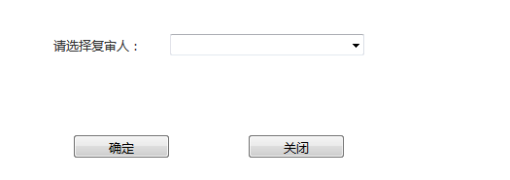

选择复审后，表单继续流转。

在本系统中主办和复审可以随机转换，无固定用户，如：

共有A、B、C为用户，当A审核或填写某流程业务时，则B、C则自动成为复审人选；当B审核或填写某流程业务时，则A、C则自动成为复审人选。

用户的审核页面自动显示审核意见输入框。

初审可修改基金公司填写的信息，当初审修改并提交表单后，系统通过基金公司首页的“业务提醒”提醒基金公司查看被修改后的申请详细页面，并在页面用蓝色粗体显示被更改的内容。在基金公司首页的“在办事项”列表中，被修改的业务记录的业务状态显示为“审核中（已修改）”。

申请作废：凡是流程依然停留在产品创新中心，均可作废申请单，由当前环节的所内用户（主办或者复审）来处理是否作废，数据库保留操作痕迹。作废后的业务单在首页的“作废事项”显示。

1. 关于流程的页面交互形式，进入某项业务的列表页面，点击查看具体内容，新建点击新建按钮。流程的列表页中显示的内容为发起或审核的流程。处理人为自己的流程事件显示在待办事项中。在办事项中显示所有自己曾参与但当前已流转出本结点的流程。业务流程流转时，对还未曾流转到的节点，不出现在该节点的待办/在办事项中。但可在全局的的业务流程查询界面中检索到。对于审核人员认为不通过的申请，审核人员可输入反馈信息并点击“不通过”。此时申请单的状态按规则被修改为相应的未通过状态，并退回给上一工作节点。除非流程中另有说明，对于退回，应按照原路退回方式，返回上一节点原经办人员。对于涉及基金公司的所外类流程，当审核不通过时，基金公司能看到交易所审核意见(包含所有意见记录)。交易所审核意见中若出现多个岗位批注的多条意见，在对基金公司展示时，不显示审核人姓名，均显示为上交所产品创新中心。
2. 发起节点(如基金公司)在未提交流转前可直接物理删除流程，系统不用保存。已流转被退回发起节点的，发起方选删除仅增加删除标记不做物理删除，增加删除标记后该流程不在发起方及流程涉及方的已办/待办事项中显示，但在系统中仍旧保留该记录，并可在全局的查询统计界面中检索到，状态为“已作废”。
3. 申请单流转（不含退回）到所内处理环节后，在未被受理前，具备该环节（如初审）处理权限的用户均可受理。若多人同时开始对同一业务进行初审，则系统按照完成审核时间先后来划分谁是主办的角色，即先完成业务审核的为主办。
4. 当流程最后一个节点正常处理完毕后，流程状态为审核通过。
5. 为保持系统的稳定性和流程的安全性，每个流程回退只能回退到上一工作节点，不允许跨节点回退。
6. 主办在完成一项流程后，系统自动将界面转换到当前流程的列表，以便业务人员查看及进行相关后续操作。复审在点击“通过”后，页面自动跳转至发送通知单的页面。

### 填写错误提示方式

目前采用的方式是：

1. 弹出报错指引框。告知用户有错误，以及到页面哪里去找具体错误提示信息。

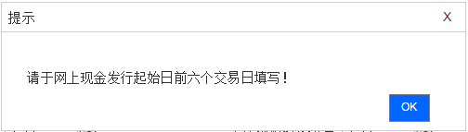

 2.

### 传真工单传真全局发送规则

对于各业务流程中产生的业务通知单等传真工单(原则上为有签字档的word文件)，在复审处理通过后，由复审手动进行批量传真发送。

* 对于各业务流程中产生的业务通知单等传真工单，应急情况下，允许本所主办人员在岗位处理节点流转时进行替换。系统内对替换操作进行留痕。
* 对涉及电子化的工单，不允许替换。

### 电子化工单全局发送规则

对于各业务流程中产生的电子化工单（竞价撮合平台/综合业务平台加载的数据），在复审处理通过后，支持实时发送。

对于接口约定为实时发送的，则复审处理通过后，实时将电子化工单数据按具体接口约定发送到存储网关接口指定路径。

对于输出的电子化工单与接口文件，具体格式参见接口约定。

### EZPAR的发送规则

对于会产生ezpar文件的业务，在复审结束审核流程后，本系统自动实时生成相关ezpar文件。

1. 可由系统按约定的时间（生效前一日，具体参照相关业务功能）自动发送至交易管理部，发送完毕后短信提醒产品创新中心人员。

短信提醒内容：xx年xx月xx日xx时xx分，已成功发送xx业务生成的ezpar电子文件到交易系统！请在业务系统中查看！

1. Ezpar电子文件生成后未发送前在首页“待办事项列表”显示，发送成功后在待办事项列表栏消失，自动汇总在“统计与查询”下的“ezpar汇总”项下。
2. 产品创新中心人员查看ezpar历史发送记录，汇总信息的入口：首页—统计与查询—ezpar汇总。若发现有错误或遗漏的文件将线下修改。
3. 发送至交易管理部（综合业务部门）的传真号为紧急。

（5）ezpar为汇总发送，即发送日期相同的业务的ezpar文件汇总在一起发送给交易管理部。例如：A公司发起上证LOF发行业务，B公司发起货币ETF上市，ezpar的发送时间是同一天，则将A,B两家公司的ezpar文件汇总在一个文件中发送给交易管理部。

### 证券代码输入规则

对各流程和功能中需输入证券代码的，分两种情况：

1. 基金管理人输入证券代码，对已存在的证券代码，界面缺省按下拉选择方式，基金公司可选择的公司证券代码

2. 所内岗位输入证券代码，界面缺省按直接录入证券代码的方式。

### 关于具体界面

1. 具体界面见屏幕原型设计。

2. 网页页面只可竖向滚动，不可横向。

3. 除排版美化或业务、技术另有要求外，界面要素一般按照字段长度采用左对齐、定宽方式展示。

4. 当表单新建后不显示申请编号，提交后才给与申请编号。

### 关于首页说明

产品创新中心首页

产品创新中心首页包括业务指引、业务支持、技术支持、待办事项、在办事项及已作废事项。

|  |  |  |  |  |
| --- | --- | --- | --- | --- |
| 栏目名称 | 权限 | 栏目说明 | 关键要素说明 | |
| 业务指引 | 所内所有用户 | 帮助用户查询业务相关文档，及系统操作手册等 | 具体参考原型 | |
| 待办事项 | 产品创新中心所有用户 | 所外用户新发起的业务，所内用户均可见；所内用户代填的业务，仅代填的用户及选择的复审可操作，其他用户只能查看。 | 业务状态 | 1、所外用户新发起的业务单：所内所有用户可见。显示：待初审。 2、主办选择复审对应的所内用户后，业务单流转至此用户的“待办事项"列表,显示：待复核。 3、复审复核结束，需要主办再次录入信息，流转至主办处，显示：待录入xxxx。 4、 由主办代填的申请单，复审审核不通过，退回至主办处，显示：待初审。  5、 由主办代填的业务，若未提交，则在“待办事项“列表中 ，显示：未提交。  6、涉及ezpar的业务流程，ezpar未发送前，显示： ezpar待发送（xx时间） |
| 操作 | 处理；点击后进入详细的业务申请信息页面 |
|
| 在办事项 | 产品创新中心所有用户 | 指与用户相关的未归档的业务 | 业务状态 | 1、所有复核中的申请单，显示：复核中。 3、2、所有审核通过（已发通知单）的申请单，显示：审核通过。  3、所有退回基金公司的申请单（业务状态为未通过），显示：未通过。 |
| 操作 | 查看：只能查看，不能处理； 归档：点击归档后，业务单从本栏目消失，归至相关的业务列表。（只有审核通过的业务单才有归档按钮） |
| 作废事项 | 产品创新中心所有用户 | 指被作废掉的业务流程，只可保留7天时间，所有用户可见。 | 操作 | 恢复：点击恢复，按钮变为“处理”，业务单恢复到作废前的状态。 |
| 技术支持 | 产品创新中心所有用户 | 提供用户技术支持的联系信息 | 技术支持电话 | |
| 确认完成今日业务办理 | 产品创新中心所有用户 | 交易日18：00后，通过点击此按钮切换系统状态 | 1、18：00前点击此按钮无效  2、18：00后，任一所内人员点击此按钮后，系统状态切换生效。  3、关于交易日时段说明请参照2.3.2。 | |

注：需由主办补充录入信息的流程

（1）ETF上市：T-1录入；开盘参考价

（2）场外货币xxx：N-1录入;开盘参考价

（3）ETF合并&拆分：T+1录入；开盘参考价

（4）分级定折&不定折：T-1录入；开盘参考价

（5）上证LOF上市：T-1录入；开盘参考价

（6）上证LOF份额放开：T-1录入；开盘参考价

以上业务流程，在回到主办时，业务状态显示：待录入开盘参考价；

（7）ETF摘牌：D-1前录入、审核；基金摘牌日

ETF摘牌业务流程，在回到主办时，业务状态显示：待录入摘牌日；

（8）实时申赎货币基金摘牌：T-2前录入、审核；基金摘牌日

在回到主办时，业务状态显示：待录入摘牌日；

（9）ETF变更标的指数：T-2前录入停牌终止日

基金公司首页

|  |  |  |  |  |
| --- | --- | --- | --- | --- |
| 栏目名称 | 权限 | 栏目说明 | 关键要素说明 | |
| 业务指引 | 操作员 | 帮助用户查询业务相关文档，及系统操作手册等 | 具体参考原型 | |
| 待办事项 | 操作员 | 由操作员自己发起的业务，包括未提交和未通过的业务申请。 | 业务状态 | 1、由用户发起的保存未提交的业务单，显示：未提交。 2、被退回的业务单,显示：未通过。 |
| 操作 | 处理；点击后进入详细的业务申请信息页面； |
|
| 在办事项 | 操作员 | 指与用户相关的未归档的业务 | 业务状态 | 1、提交至所内未审核前，显示“待审核”；  2、开始审核至未发送通知单之前，显示：审核中。 3、所有审核通过（已发通知单）的申请单，显示：审核通过。  4、待初审再次录入，显示“待录入xx”  5、被初审修改后，显示“审核中（已修改）” |
| 操作 | 查看：只能查看，不能处理；其中由业务部主办修改某些信息后的业务单进入详细页面后，被修改过的内容蓝色粗体高亮显示。 归档：点击归档后，业务单从本栏目消失，归至相关的业务列表。 |
| 公司事项 | 操作员 | 由同公司其他操作员发起的业务；或由产品创新中心代填的业务流程； | 操作 | 查看：只能查看，不能处理； |
| 技术支持 | 操作员 | 提供用户技术支持的联系信息 | 技术支持电话 | |

其他说明

1. 外部用户发起流程，申请人即基金管理人

2. 内部用户发起流程，申请人即申请单发起人，根据登录信息显示

3. 所内首页：

（1） “公共待办事项”和“我的待办”在首页默认最多显示5条记录，每点击一次“浏览更多”信息列表多加载5条数据。点击“收起”恢复到只显示5条记录。

（2）“在办事项”、“作废事项”最多显示5条。各列表中事项按时间倒序排列。每点击一次“浏览更多”信息列表多加载5条数据。点击“收起”恢复到只显示5条记录。

4.基金公司首页：

（1） “待办事项”在首页默认最多显示10条记录，每点击一次“浏览更多”信息列表多加载10条数据。点击“收起”恢复到只显示10条记录。

（2）“在办事项”、“公司事项”最多显示10条。各列表中事项按时间倒序排列。每点击一次“浏览更多”信息列表多加载10条数据。点击“收起”恢复到只显示10条记录。

### 关于编号生成规则

申请单编号：yyyymmdd+3位随机号。

通知单编号：YYYYMMDD+3位顺序号，从001开始排序。

另：工单中涉及流水号的，使用当前时间的年月日时分秒 + 三位随机数。

### 关于列表页

1. 表格默认显示10行，可点选每页显示菜单，更改表格显示行数，菜单内容包括：10、15、30。点选后，页面即时展示相应行数。表格下显示表格查询内容的总条数和总页数。

2. 点选按键“首页”表格展示首页内容，若当前为首页内容，则该按键变灰，不提供操作功能。

3. 点选按键“上一页”表格展示上一页内容，若当前为首页内容，则该按键变灰，不提供操作功能。

4. 根据表格页数，展示页码，最大展示5个页码，点击页码，表格展示相应页码内容。

5. 点击按键“尾页”表格展示尾页内容，若当前为尾页内容，则该按键变灰，不提供操作功能。

6. 点选按键“下一页”表格展示下一页内容，若当前为尾页内容，则该按键变灰，不提供操作功能。

交易日及交易时段说明

交易日概述

交易日在传统意义上是指交易发生的日期，多指证券、期货、物资等交易的日期，交易日与自然日是有区别的。业务日是指业务部门工作人员工作的时间，即周末及法定节假日以外的日期。本系统需要与其他系统通过接口文件的形式进行交互，接口文件的接收和生成是在交易系统的交易日下进行的，为了和交易系统相对应，把业务日也称为交易日。

系统中涉及到交易日的部分

一、业务办理

* 1. 所外用户及所内用户填报业务办理申请的日期需要在交易日进行，同时还需要在对应的交易时间才可以进行正常操作
  2. 所外用户及所内用户业务办理申请需要在指定日期之前的第n个交易日
  3. 业务办理申请中填写的日期必须是交易日

二、业务审批

产品创新中心需要在指定时间对申请进行审批，补充录入信息，进行审批的日期需为交易日

三、通知单及接口文件

通知单以及接口文件的生成以及发送需要在交易日

四、批处理

系统中进行跑批任务，需要在交易日的系统处理时间进行

交易日切换场景及方法

以如下情况交易日切换场景为例：

假定某周五后的交易日是下周一，业务部操作人员周六需要处理相关业务，必须要手动进行交易日的切换，将交易日切换到下周一，并将系统置为初始状态。此时需要根据交易日接口文件来手动切换到指定交易日。

由于切换交易日后，系统默认进入系统初始时段，可根据2.3.2.1节中所述，手动切换交易时段到业务处理时段，在业务处理时段变更的数据不能即时生效，需要当交易日与自然日相同时，数据才会在系统处理时段生效。

交易日时段概述

系统处理时段

初始时段

系统处理准备时段

业务处理时段

新基金业务管理系统主要把交易日分成四个时段，分别为系统初始时段、业务处理时段、系统处理准备时段和系统处理时段。四个时段描述如下：

* 1. 初始时段不允许用户进行业务操作，系统处于只读状态，用户只能进行与业务逻辑处理无关的操作，例如用户管理、开户管理以及密码更改等。
  2. 业务处理时段允许用户进行业务操作，包括业务申请和审批等操作，该时段也能进行用户管理、开户管理以及密码更改等非业务操作，业务操作时段默认为8：00-18：00。
  3. 系统处理准备时段，在这个时段禁止用户进行数据变更操作，进行系统处理时段前的准备工作，系统处理准备时段默认为18：00-19：40。
  4. 系统处理时段主要是用来进行批处理任务的处理，在这个时段禁止用户进行数据变更操作，在业务操作时段进行的数据变更不是即时生效的，而是采取延时生效的策略，数据的变更在系统处理时段才会真正生效（即盘后处理时段）。系统处理时段默认为19：40-22：00。

以上四个时段对应分别对应四个状态：初始状态、业务处理状态、系统处理准备状态系统处理状态，通过这四个状态进行业务时段的控制及切换。当状态为初始状态时，代表当前交易日时段为系统初始化时段；当状态为业务处理状态时，代表当前交易日时段为业务处理时段；当状态系统处理准备状态时，代表当前交易日时段为系统处理准备状态；当业务状态为系统处理状态时，代表当前交易日时段为系统处理时段。

交易日时段切换场景与方法

* 1. 自动切换情况

在默认情况下，当自然日与交易日相同时，系统会通过定时任务的方式自动触发交易状态的切换，通过状态值的改变来控制交易日时段的切换。

* + 1. 初始时段 🡪 业务处理时段

当交易日的时间≥8：00时，程序会通过定时任务，将系统状态从初始状态切换为业务处理状态，交易日时段也会相应的从初始时段切换到业务处理时段。

* + 1. 业务处理时段 🡪 系统处理准备时段

当交易日的时间≥18：00时，所内人员确认业务处理全部完成后,并且点击首页“确认完成业务办理”按钮后，程序会通过定时任务，将系统状态从业务处理状态切换到系统处理准备状态，交易日时段会从业务处理时段切换到系统处理准备时段。

* + 1. 系统处理准备时段 🡪 系统处理时段

当交易日的时间≥19：40时，程序会通过定时任务，将系统状态从系统处理准备状态切换到系统处理状态，交易日时段会从系统处理准备时段切换到系统处理时段。

* + 1. 系统处理时段 🡪 初始时段

只有当系统任务处理完毕，并且当交易日的时间≥22：00时，程序会通过定时任务，将系统状态从系统处理状态切换到初始状态，交易日时段会从系统处理时段切换到初始时段。

* 1. 手动切换情况

若交易日时段已从业务处理时段自动切换为系统处理时段，尚有业务未处理完成，就需要手动将交易时段切换回业务处理时段。手动切换的方式描述如下：

* + 1. 命令行方式

在数据库命令行下，更新交易状态到指定的状态，从而达到交易时段的切换。

* + 1. 程序切换方式

通过程序调用setTradeStatus(String status, String bizCode)方法，传入指定的状态参数以及对应流程，切换交易时段。

* + 1. 运营工具方式

本系统会提供相应的运营工具，通过图形化操作的方式修改交易状态，同样可以达到交易时段的切换。

特殊流程及时段说明

基金公司的所有操作均不受交易日及交易时段的限制，在任意时段，基金公司操作人员都可以登录系统进行业务操作。

信息披露流程，业务部门的审批不受交易日交易时段影响，只要业务部门去审核就能立刻生效。

业务功能

* 业务流程中除了3.1代码申请业务以外，产品创新中心补充录入的信息对基金公司不显示，基金公司只能查看到自己录入的信息。
* 列表按业务单提交到系统的最新时间倒序排列。
* 点击“保存”需给出提示。提示内容：保存成功！
* 作废事项显示&提醒：

1. 产品创新中心作废：
2. 所内：作废操作起7个交易日之内，只在首页的“作废事项”显示，对应的业务列表不显示；7个交易日之内未恢复，则不再在首页“作废事项”显示，而在“辅助功能—作废事项”显示，可查询历史作废记录。
3. 所外：对应的业务列表不显示，在“辅助功能—作废事项” 。
4. 基金公司作废：
5. 所外：在对应的业务列表不显示，在“辅助功能—作废事项”显示，可查询。
6. 所内：任何列表都不显示。

（3）所内*所外的作废均不发送任何提醒消息。

* 发送通知单页面，增加“完成”按钮。另在已发送的部门后面以打勾形式展现。

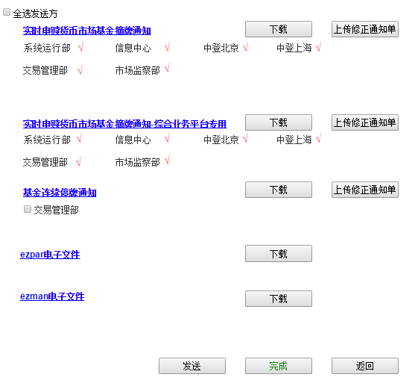

* 所有业务列表的查询项加入“清空”按钮
* 主办代填或者审核页面增加“生成通知单”按钮，页面原型请参照3.6基金分红。
* 通知单文件名加上证券代码。
* 点击“通过”/“不通过”/“提交”三个按钮时，需先弹出确认的提示框，原型如下，按钮说明请参照3.6基金分红。

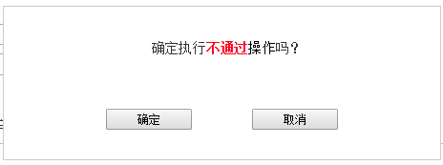

## 代码申请流程

### 模块职能

本功能为ETF、LOF等业务的代码申请流程，不需要发布公告到网站。

**代码申请：**基金公司信息填报人员通过系统提交基金产品代码申请；

**审核：**产品创新中心操作人员（主办、复审）对基金公司填报的相关产品要素（简称、证监会批文号等）进行审核，并向其分配相关基金代码；

### 入口

1. 基金公司填代码申请信息：

基金公司填报入口：首页—》在线填报—》基金代码申请—》“业务办理申请”按键

2. 如产品创新中心审核及分配代码：

审批入口：首页-》待办事项 或 首页—》业务操作—》基金代码管理

### 业务逻辑

1. 基金管理人应于产品发行前通过外部客户端提交产品代码的申请，否则无法触发该产品的发行流程（相关流程中应予以提示）。

2. 产品创新中心操作人员按产品类型的不同分配的代码不同。

3. 代码分配完成后向申请人反馈相关信息，可于系统上查询该产品被分配的所有代码信息。

4. 对产品创新中心操作人员填入的所有代码（除了创新式封闭式基金上市时主办填入的认购代码）进行检验：

1）唯一性（需交叉校验，例如分配证券代码时，不仅要检验已有的证券代码，还要检验已有的申赎代码、认购代码等其他代码，不能重复），若分配了数据库中已有的代码，应进行提示。（包括定义文件编号的唯一性校验）。

2）系统根据代码分配规则进行校验，并在该流程产品创新中心操作界面提示基本代码分配规则：

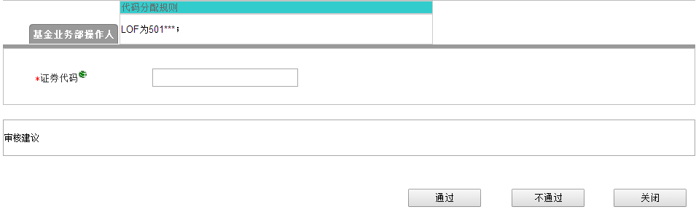

* 单市场股票ETF为510***（除5103**、5105**及5109**代码段）；
* 单市场债券ETF、货币ETF及增设场内份额的货币ETF为511***；
* 跨市场股票ETF为512***、5103**、5105**；
* 跨境ETF为513**、5109**；
* 黄金ETF为518***；
* LOF为501***；
* 实时申赎货币市场基金为5198**；
* 上证基金通产品：申赎519***（5198**除外），认购521***，转托管522***，分红方式523***，其中每一只产品的后3位数一致。
* 封闭式基金：500***，505***

流程图



### 原型及标单说明

基金公司代码申请列表

* + - * 1. 页面原型

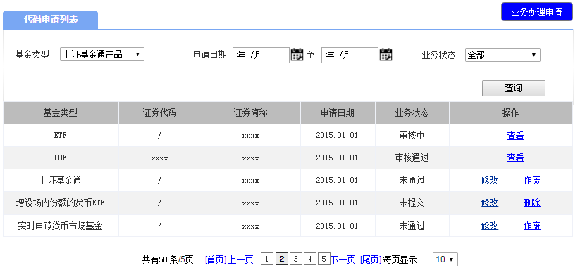

* + - * 1. 表单说明
* 查询项

|  |  |  |  |  |
| --- | --- | --- | --- | --- |
| **字段** | **填写说明** | **使用控件类型** | **默认值** | **特殊要求** |
| 基金类型 |  | 下拉菜单，单选 | 全部 | 选项：ETF、、LOF、实时申赎货币市场基金、上证基金通产品、封闭式基金 |
| 业务状态 |  | 下拉菜单，单选 | 全部 | 选项：全部、未提交、待审核、审核中、未通过、审核通过。 |
| 申请日期 |  | 日历菜单 |  |  |

* 列表项

|  |  |  |
| --- | --- | --- |
| **字段** | **说明** | **跳转链接** |
| 基金类型 |  |  |
| 证券代码 |  |  |
| 证券简称 | 对于上证基金通产品，即显示“申赎简称”的内容 |  |
| 业务状态 |  |  |
| 申请日期 |  |  |
| 操作 | 当业务状态为未提交，操作栏显示修改、删除；  当业务状态为待审核，操作栏显示查看。  当业务状态为审核中、审核通过，操作栏显示查看；  当业务状态为未通过，操作栏显示修改、作废； | 查看、修改、查看详情链接申请详细页面；  点击作废给出提示，作废后的业务单流转到辅助功能的作废事项 |

产品创新中心代码申请列表

* + - * 1. 页面原型

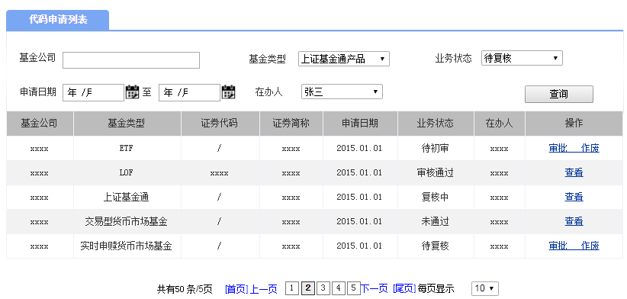

* + - * 1. 表单说明
* 查询项

|  |  |  |  |  |
| --- | --- | --- | --- | --- |
| **字段** | **填写说明** | **使用控件类型** | **默认值** | **特殊要求** |
| 基金公司 |  | 文本框 |  |  |
| 基金类型 |  | 下拉菜单，单选 | 全部 | 选项：ETF、、LOF、实时申赎货币市场基金、上证基金通产品、封闭式基金 |
| 业务状态 |  | 下拉菜单，单选 | 全部 | 选项：全部、待初审、待复核、复核中、审核通过、未通过。 |
| 在办人 |  | 下拉菜单，单选 | 全部 | 选项：所有产品创新中心人员姓名。 |
| 申请日期 |  | 日历菜单 |  |  |

* 列表项

|  |  |  |
| --- | --- | --- |
| **字段** | **说明** | **跳转链接** |
| 基金公司 |  |  |
| 基金类型 |  |  |
| 证券简称 |  |  |
| 基金全称 |  |  |
| 业务状态 |  |  |
| 在办人 | 显示当前节点处理业务单的所内人员姓名；当业务状态是“待初审”时该项为空；当业务状态是“审批通过”时显示复审姓名； |  |
| 申请日期 |  |  |
| 操作 | 当业务状态为待初审，操作栏显示审批、作废；  当业务状态为待复核，复审岗操作栏显示：审批、作废；其他岗位显示查看；  当业务状态为复核中，复审岗操作栏显示：审批、作废；其他岗位显示查看；  当业务状态为审核通过，操作栏显示查看；  当业务状态为未通过，操作栏显示查看。 | 查看、修改、查看详情链接申请详细页面；  发送通知单、查看通知单链接通知单列表页面；  点击作废给出提示，作废后的业务单流转到首页的作废事项 |

基金公司填报代码申请

* + - * 1. ETF（子类单市场股票、单市场债券、跨市场、黄金、货币、跨境）页面原型

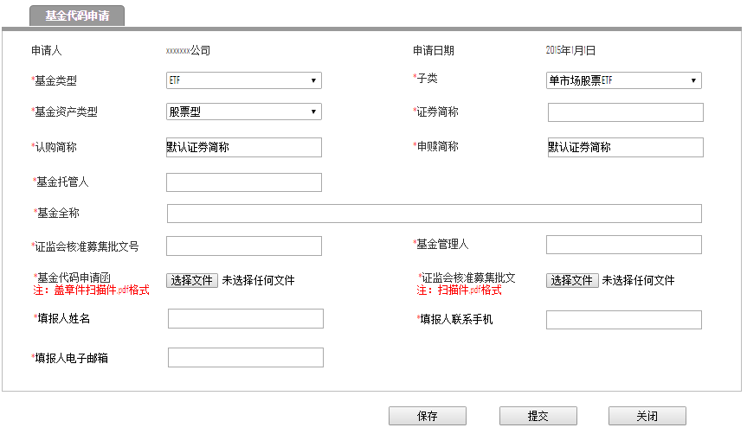

* + - * 1. 表单说明
* **输入要素**

|  |  |  |  |  |
| --- | --- | --- | --- | --- |
| 字段 | 必填项 | 控件类型 | 默认值 | 说明 |
| 申请人 |  | 文本 |  | 系统自动根据登录的操作用户显示用户姓名 |
| 申请日期 |  | 文本 |  | 系统自动显示操作的当日日期，显示格式为：XXXX-XX-XX；若保存未提交，提交申请时显示最新时间 |
| 基金类型 | 是 | 下拉菜单，单选 |  | 选项内容： ETF、LOF、实时申赎货币市场基金、上证基金通产品、封闭式基金 |
| 子类 | 是 | 下拉菜单，单选 |  | 选项：单市场股票ETF、单市场债券ETF、跨市场股票ETF、跨境ETF、黄金ETF、货币ETF、增设场内份额的货币ETF |
| 基金资产类型 | 是 | 下拉菜单，单选 |  | 选项为：股票型、债券型、货币型、跨境型、商品型、混合型 |
| 证券简称 | 是 | 文本 |  | 最多八个字符 |
| 认购简称 |  | 文本 |  | 最多八个字符；默认证券简称的内容 |
| 申赎简称 | 是 | 文本 |  | 最多八个字符；默认证券简称的内容 |
| 基金全称 | 是 | 文本 |  | 100个字符长度 |
| 基金管理人 | 是 | 文本 |  | 100个字符长度 |
| 基金托管人 | 是 | 文本 |  | 100个字符长度 |
| 基金代码申请函（盖章件扫描件） | 是 | 文件 |  | PDF格式 |
| 证监会核准募集批文号 | 是 | 文本 |  | 100个字符长度 |
| 证监会核准募集批文（扫描件） | 是 | 文件 |  | PDF格式 |
| 填报人姓名 | 是 | 文本 |  | 10个字符长度 |
| 填报人联系手机 | 是 | 文本 |  | 11位数字长度 |
| 填报人电子邮箱 | 是 | 文本 |  | 50个字符长度 |

* **按钮与跳转页面对应表**

|  |  |  |  |
| --- | --- | --- | --- |
| **操作按钮** | **跳转页面** | **验系统校** | **系统提示** |
| 保存 | 停留详细页面 |  | 需给提示。提示内容：保存成功！ |
| 提交 | 返回列表页面 | 必填项填写完整，输入项校验通过 | 需给提示。提示内容：提交成功！ |
| 关闭 | 返回列表页面 |  |  |

* + - * 1. ETF（子类为增设场内份额的货币ETF）页面原型

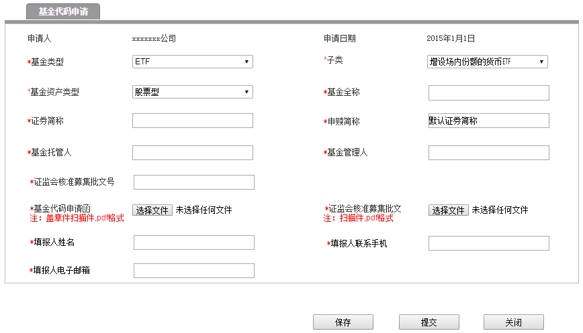

* + - * 1. 表单说明
* **输入要素**

|  |  |  |  |  |
| --- | --- | --- | --- | --- |
| 字段 | 必填项 | 控件类型 | 默认值 | 说明 |
| 申请人 |  | 文本 |  | 系统自动根据登录的操作用户显示用户姓名 |
| 申请日期 |  | 文本 |  | 系统自动显示操作的当日日期，显示格式为：XXXX-XX-XX；若保存未提交，提交申请时显示最新时间 |
| 基金类型 | 是 | 下拉菜单，单选 |  | 选项内容： ETF、LOF、实时申赎货币市场基金、上证基金通产品、封闭式基金 |
| 子类 | 是 | 下拉菜单，单选 |  | 选项：单市场股票ETF、单市场债券ETF、跨市场股票ETF、跨境ETF、黄金ETF、货币ETF、增设场内份额的货币ETF |
| 基金资产类型 | 是 | 下拉菜单，单选 |  | 选项为：股票型、债券型、货币型、跨境型、商品型、混合型 |
| 证券简称 | 是 | 文本 |  | 最多八个字符 |
| 申赎简称 | 是 | 文本 |  | 最多八个字符；默认证券简称的内容 |
| 基金全称 | 是 | 文本 |  | 100个字符长度 |
| 基金管理人 | 是 | 文本 |  | 100个字符长度 |
| 基金托管人 | 是 | 文本 |  | 100个字符长度 |
| 基金代码申请函（盖章件扫描件） | 是 | 文件 |  | PDF格式 |
| 证监会核准募集批文号 | 是 | 文本 |  | 100个字符长度 |
| 证监会核准募集批文（扫描件） | 是 | 文件 |  | PDF格式 |
| 填报人姓名 | 是 | 文本 |  | 10个字符长度 |
| 填报人联系手机 | 是 | 文本 |  | 11位数字长度 |
| 填报人电子邮箱 | 是 | 文本 |  | 50个字符长度 |

* **按钮与跳转页面对应表**

|  |  |  |  |
| --- | --- | --- | --- |
| **操作按钮** | **跳转页面** | **系统校验** | **系统提示** |
| 保存 | 停留详细页面 |  | 需给提示。提示内容：保存成功！ |
| 提交 | 返回列表页面 | 必填项填写完整，输入项校验通过 | 需给提示。提示内容：提交成功！ |
| 关闭 | 返回列表页面 |  |  |

* + - * 1. LOF—页面原型

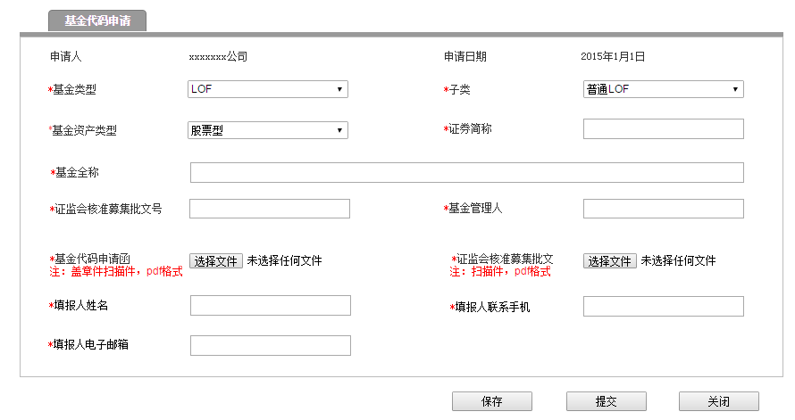

* + - * 1. 表单说明
* **输入要素**

|  |  |  |  |  |
| --- | --- | --- | --- | --- |
| 字段 | 必填项 | 控件类型 | 默认值 | 说明 |
| 申请人 |  | 文本 |  | 系统自动根据登录的操作用户显示用户姓名 |
| 申请日期 |  | 文本 |  | 系统自动显示操作的当日日期，显示格式为：XXXX-XX-XX；若保存未提交，提交申请时显示最新时间 |
| 基金类型 | 是 | 下拉菜单，单选 |  | 选项内容： ETF、LOF、实时申赎货币市场基金、上证基金通产品、封闭式基金 |
| 基金资产类型 | 是 | 下拉菜单，单选 |  | 选项为：股票型、债券型、货币型、跨境型、商品型、混合型 |
| 子类 | 是 | 下拉菜单，单选 |  | 选项为：普通LOF、封闭式LOF |
| 证券简称 | 是 | 文本 |  | 最多十个字符 |
| 基金全称 | 是 | 文本 |  | 100个字符长度 |
| 基金管理人 | 是 | 文本 |  | 100个字符长度 |
| 基金代码申请函（盖章件扫描件） | 是 | 文件 |  | PDF格式 |
| 证监会核准募集批文号 | 是 | 文本 |  | 100个字符长度 |
| 证监会核准募集批文（扫描件） | 是 | 文件 |  | PDF格式 |
| 填报人姓名 | 是 | 文本 |  | 10个字符长度 |
| 填报人联系手机 | 是 | 文本 |  | 11位数字长度 |
| 填报人电子邮箱 | 是 | 文本 |  | 50个字符长度 |

* **按钮与跳转页面对应表**

|  |  |  |  |
| --- | --- | --- | --- |
| **操作按钮** | **跳转页面** | **系统校验** | **系统提示** |
| 保存 | 停留详细页面 |  | 需给提示。提示内容：保存成功！ |
| 提交 | 返回列表页面 | 必填项填写完整，输入项校验通过 | 需给提示。提示内容：提交成功！ |
| 关闭 | 返回列表页面 |  |  |

* + - * 1. 实时申赎回货币基金—页面原型

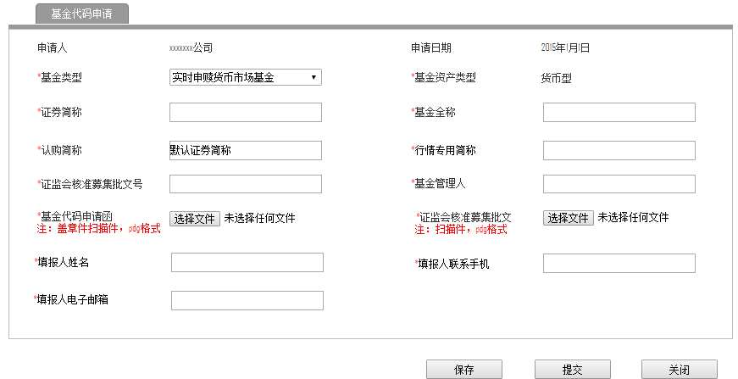

* + - * 1. 表单说明
* **输入要素**

|  |  |  |  |  |
| --- | --- | --- | --- | --- |
| 字段 | 必填项 | 控件类型 | 默认值 | 说明 |
| 申请人 |  | 文本 |  | 系统自动根据登录的操作用户显示用户姓名 |
| 申请日期 |  | 文本 |  | 系统自动显示操作的当日日期，显示格式为：XXXX-XX-XX；若保存未提交，提交申请时显示最新时间 |
| 基金类型 | 是 | 下拉菜单，单选 |  | 选项内容： ETF、LOF、实时申赎货币市场基金、上证基金通产品、封闭式基金 |
| 基金资产类型 | 是 | 下拉菜单，单选 | 货币型 | 选项为：股票型、债券型、货币型、跨境型、商品型、混合型 |
| 证券简称 | 是 | 文本 |  | 最多八个字符 |
| 认购简称 |  | 文本 |  | 最多八个字符； 默认证券简称的内容 |
| 行情专用简称 | 是 | 文本 |  | 最多八个字符，默认证券简称的内容 |
| 基金全称 | 是 | 文本 |  | 100个字符长度 |
| 基金管理人 | 是 | 文本 |  | 100个字符长度 |
| 基金代码申请函（盖章件扫描件） | 是 | 文件 |  | PDF格式 |
| 证监会核准募集批文号 | 是 | 文本 |  | 100个字符长度 |
| 证监会核准募集批文（扫描件） | 是 | 文件 |  | PDF格式 |
| 填报人姓名 | 是 | 文本 |  | 10个字符长度 |
| 填报人联系手机 | 是 | 文本 |  | 11位数字长度 |
| 填报人电子邮箱 | 是 | 文本 |  | 50个字符长度 |

* **按钮与跳转页面对应表**

|  |  |  |  |
| --- | --- | --- | --- |
| **操作按钮** | **跳转页面** | **系统校验** | **系统提示** |
| 保存 | 停留详细页面 |  | 需给提示。提示内容：保存成功！ |
| 提交 | 返回列表页面 | 必填项填写完整，输入项校验通过 | 需给提示。提示内容：提交成功！ |
| 关闭 | 返回列表页面 |  |  |

* + - * 1. 上证基金通—页面原型

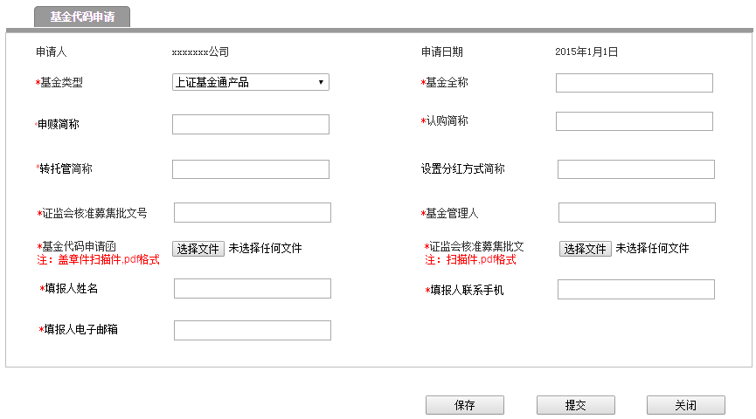

* + - * 1. 表单说明
* **输入要素**

|  |  |  |  |  |
| --- | --- | --- | --- | --- |
| 字段 | 必填项 | 控件类型 | 默认值 | 说明 |
| 申请人 |  | 文本 |  | 系统自动根据登录的操作用户显示用户姓名 |
| 申请日期 |  | 文本 |  | 系统自动显示操作的当日日期，显示格式为：XXXX-XX-XX；若保存未提交，提交申请时显示最新时间 |
| 基金类型 | 是 | 下拉菜单，单选 |  | 选项内容： ETF、LOF、实时申赎货币市场基金、上证基金通产品、封闭式基金 |
| 认购简称 |  | 文本 |  | 最多八个字符； |
| 申赎简称 | 是 | 文本 |  | 最多八个字符； |
| 转托管简称 | 是 | 文本 |  | 最多八个字符； |
| 设置分红方式简称 | 否 | 文本 |  | 最多八个字符； |
| 基金全称 | 是 | 文本 |  | 100个字符长度 |
| 基金管理人 | 是 | 文本 |  | 100个字符长度 |
| 基金代码申请函（盖章件扫描件） | 是 | 文件 |  | PDF格式 |
| 证监会核准募集批文号 | 是 | 文本 |  | 100个字符长度 |
| 证监会核准募集批文（扫描件） | 是 | 文件 |  | PDF格式 |
| 填报人姓名 | 是 | 文本 |  | 10个字符长度 |
| 填报人联系手机 | 是 | 文本 |  | 11位数字长度 |
| 填报人电子邮箱 | 是 | 文本 |  | 50个字符长度 |

* **按钮与跳转页面对应表**

|  |  |  |  |
| --- | --- | --- | --- |
| **操作按钮** | **跳转页面** | **系统校验** | **系统提示** |
| 保存 | 停留详细页面 |  | 需给提示。提示内容：保存成功！ |
| 提交 | 返回列表页面 | 必填项填写完整，输入项校验通过 | 需给提示。提示内容：提交成功！ |
| 关闭 | 返回列表页面 |  |  |

* + - * 1. 封闭式基金—页面原型

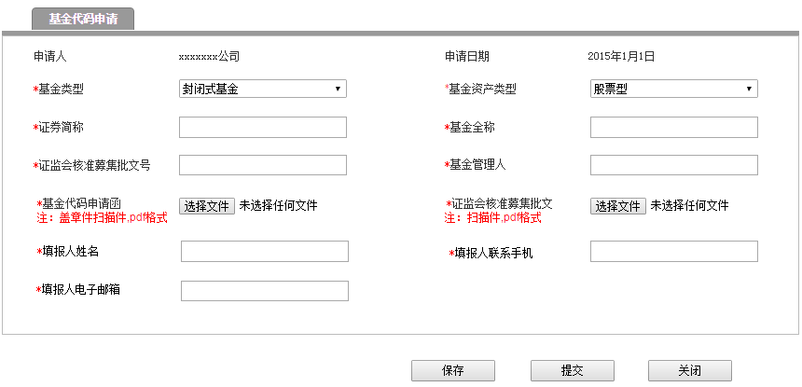

* + - * 1. 表单说明
* **输入要素**

|  |  |  |  |  |
| --- | --- | --- | --- | --- |
| 字段 | 必填项 | 控件类型 | 默认值 | 说明 |
| 申请人 |  | 文本 |  | 系统自动根据登录的操作用户显示用户姓名 |
| 申请日期 |  | 文本 |  | 系统自动显示操作的当日日期，显示格式为：XXXX-XX-XX；若保存未提交，提交申请时显示最新时间 |
| 基金类型 | 是 | 下拉菜单，单选 |  | 选项内容： ETF、LOF、实时申赎货币市场基金、上证基金通产品、封闭式基金 |
| 基金资产类型 | 是 | 下拉菜单，单选 |  | 选项为：股票型、债券型、货币型、跨境型、商品型、混合型 |
| 证券简称 | 是 | 文本 |  | 最多八个字符 |
| 基金全称 | 是 | 文本 |  | 100个字符长度 |
| 基金管理人 | 是 | 文本 |  | 100个字符长度 |
| 基金代码申请函（盖章件扫描件） | 是 | 文件 |  | PDF格式 |
| 证监会核准募集批文号 | 是 | 文本 |  | 100个字符长度 |
| 证监会核准募集批文（扫描件） | 是 | 文件 |  | PDF格式 |
| 填报人姓名 | 是 | 文本 |  | 10个字符长度 |
| 填报人联系手机 | 是 | 文本 |  | 11位数字长度 |
| 填报人电子邮箱 | 是 | 文本 |  | 50个字符长度 |

* **按钮与跳转页面对应表**

|  |  |  |  |
| --- | --- | --- | --- |
| **操作按钮** | **跳转页面** | **系统校验** | **系统提示** |
| 保存 | 停留详细页面 |  | 需给提示。提示内容：保存成功！ |
| 提交 | 返回列表页面 | 必填项填写完整，输入项校验通过 | 需给提示。提示内容：提交成功！ |
| 关闭 | 返回列表页面 |  |  |

初审审核及分配代码

* + - * 1. ETF（子类非“场外货币ETF”）--页面原型

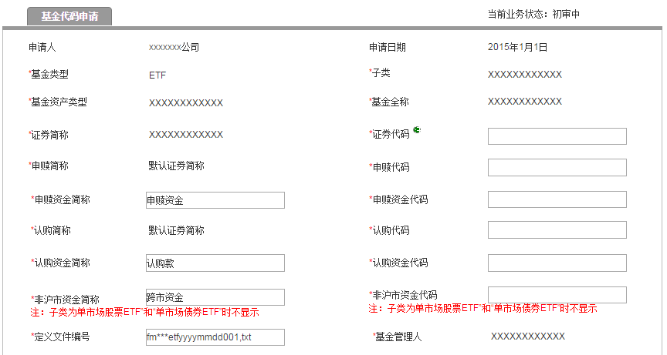

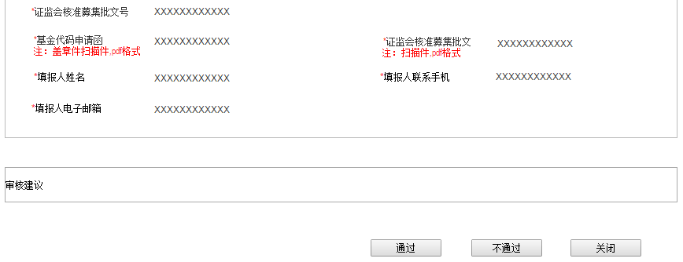

* + - * 1. ETF--表单说明
* **查看要素：**同基金公司输入信息，不可修改
* **补充要素：**

|  |  |  |  |  |
| --- | --- | --- | --- | --- |
| 字段 | 必填项 | 控件类型 | 默认值 | 说明 |
| 证券代码 | 是 | 文本框 |  | 六位数字；系统对代码进行唯一性校验，若分配了数据库中已有的代码，应进行提示 |
| 申赎代码 | 是 | 文本 | 证券代码+1 | 六位数字， |
| 申赎资金代码 | 是 | 文本 | 证券代码+2 | 六位数字 |
| 申赎资金简称 | 是 | 文本 | 申赎资金 | 默认为“申赎资金” |
| 认购代码 | 是 | 文本 | 证券代码+3 | 六位数字 |
| 认购资金代码 | 是 | 文本 | 证券代码+4 | 六位数字 |
| 认购资金简称 | 是 | 文本框 | 认购款 | 默认为“认购款” |
| 非沪市资金代码 | 是 | 文本 | 证券代码+5 | 六位数字；子类选为“单市场股票ETF”和“单市场债券ETF”时，无该项 |
| 非沪市资金简称 | 是 | 文本框 | 跨市资金 | 子类选为“单市场股票ETF”和“单市场债券ETF”时，无该项 |
| 定义文件编号 | 是 | 文本框 |  | 填入3位数字，显示为：“fm***etfdyyyymmdd001.txt” |

* **按钮与跳转页面对应表**

|  |  |  |
| --- | --- | --- |
| **操作按钮** | **跳转页面** | **系统校验** |
| 不通过 | 返回列表页面 |  |
| 通过 | 弹出复审选项页面 | 必填项填写完整，输入项校验通过 |
| 关闭 | 返回列表页面 |  |

* + - * 1. 上证基金通--页面原型

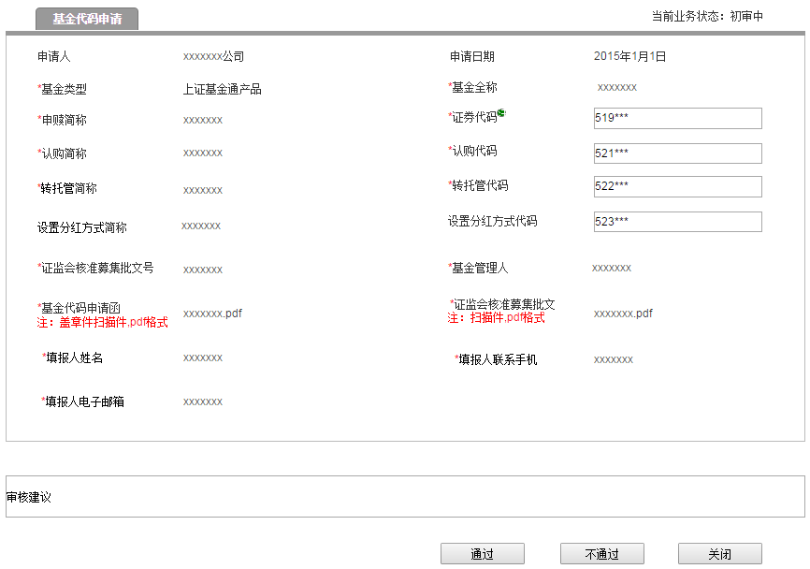

* + - * 1. 上证基金通—表单说明
* **查看要素：**同基金公司输入信息，不可修改
* 补充要素：

|  |  |  |  |  |
| --- | --- | --- | --- | --- |
| 字段 | 必填项 | 控件类型 | 默认值 | 说明 |
| 证券代码 | 是 | 文本框 |  | 六位数字519***（5198**除外）；系统对代码进行唯一性校验，若分配了数据库中已有的代码，应进行提示 |
| 认购代码 | 是 | 文本 |  | 六位数字（默认521***），后三位与“证券代码”的后三位保持一致；系统对代码进行唯一性校验，若分配了数据库中已有的代码，应进行提示 |
| 转托管代码 | 是 | 文本 |  | 六位数字（默认522***），后三位与“证券代码”的后三位保持一致；系统对代码进行唯一性校验，若分配了数据库中已有的代码，应进行提示 |
| 设置分红方式代码 | 否 | 文本 |  | 若基金公司未填写“设置分红方式简称”，则不能填写此项。六位数字（默认523***），后三位与“证券代码”的后三位保持一致；系统对代码进行唯一性校验，若分配了数据库中已有的代码，应进行提示 |

* **按钮与跳转页面对应表**

|  |  |  |
| --- | --- | --- |
| **操作按钮** | **跳转页面** | **系统校验** |
| 不通过 | 返回列表页面 |  |
| 通过 | 弹出复审选项页面 | 必填项填写完整，输入项校验通过 |
| 关闭 | 返回列表页面 |  |

* + - * 1. 实时申赎货币基金--页面原型

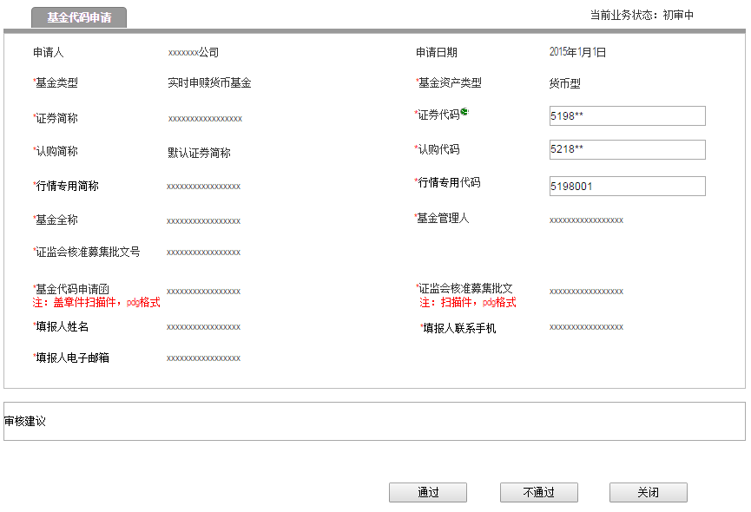

* + - * 1. 实时申赎货币基金—表单说明
* **查看要素：**同基金公司输入信息，不可修改
* 补充要素：

|  |  |  |  |  |
| --- | --- | --- | --- | --- |
| 字段 | 必填项 | 控件类型 | 默认值 | 说明 |
| 证券代码 | 是 | 文本框 |  | 六位数字（5198**）；系统对代码进行唯一性校验，若分配了数据库中已有的代码，应进行提示 |
| 认购代码 | 是 | 文本 |  | 六位数字（5218**）；系统对代码进行唯一性校验，若分配了数据库中已有的代码，应进行提示 |
| 行情专用代码 | 是 | 文本 | 证券代码+1 | 六位数字，默认证券代码+1 |

* **按钮与跳转页面对应表**

|  |  |  |
| --- | --- | --- |
| **操作按钮** | **跳转页面** | **系统校验** |
| 不通过 | 返回列表页面 |  |
| 通过 | 弹出复审选项页面 | 必填项填写完整，输入项校验通过 |
| 关闭 | 返回列表页面 |  |

* + - * 1. LOF--页面原型

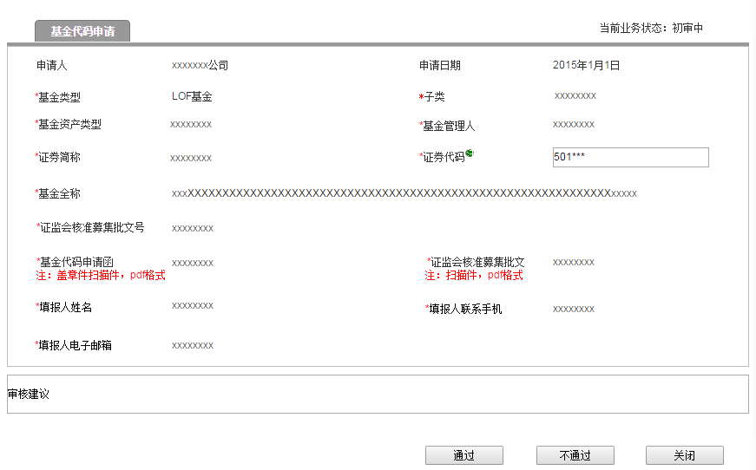

* + - * 1. LOF--表单说明
* **查看要素：**同基金公司输入信息，不可修改
* 补充要素：

|  |  |  |  |  |
| --- | --- | --- | --- | --- |
| 字段 | 必填项 | 控件类型 | 默认值 | 说明 |
| 证券代码 | 是 | 文本框 |  | 六位数字 |

* **按钮与跳转页面对应表**

|  |  |  |
| --- | --- | --- |
| **操作按钮** | **跳转页面** | **系统校验** |
| 不通过 | 返回列表页面 |  |
| 通过 | 弹出复审选项页面 | 必填项填写完整，输入项校验通过 |
| 关闭 | 返回列表页面 |  |

* + - * 1. ETF(子类为“增设场内份额的货币ETF”)--页面原型

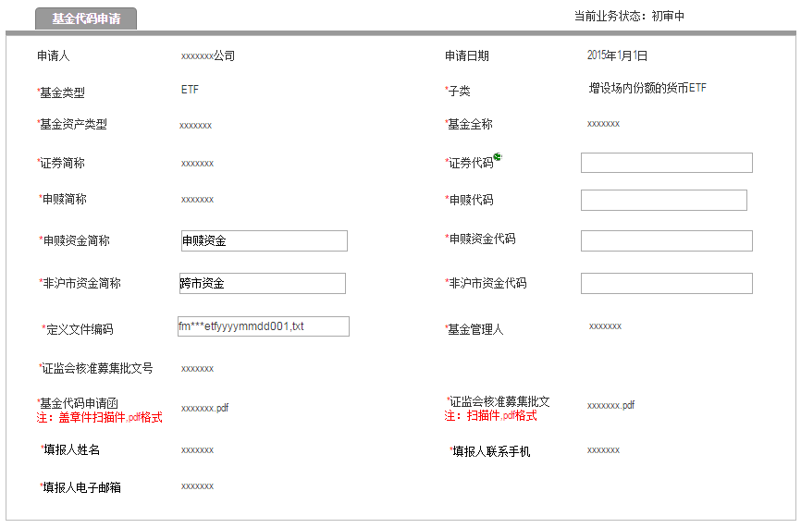

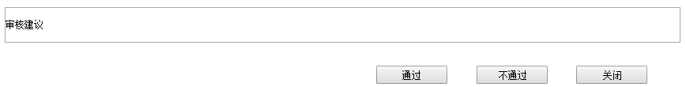

* + - * 1. ETF(子类为“增设场内份额的货币ETF”)表单说明
* **查看要素：**同基金公司输入信息，不可修改
* **补充要素：**

|  |  |  |  |  |
| --- | --- | --- | --- | --- |
| 字段 | 必填项 | 控件类型 | 默认值 | 说明 |
| 证券代码 | 是 | 文本框 |  | 六位数字；系统对代码进行唯一性校验，若分配了数据库中已有的代码，应进行提示 |
| 申赎代码 | 是 | 文本 | 证券代码+1 | 六位数字，系统默认为证券代码+1 |
| 申赎资金代码 | 是 | 文本 | 证券代码+2 | 六位数字，系统默认为证券代码+2 |
| 申赎资金简称 | 是 | 文本 | 申赎资金 | 默认为“申赎资金” |
| 非沪市资金代码 | 是 | 文本 | 证券代码+5 | 六位数字，系统默认为证券代码+5 |
| 非沪市资金简称 | 是 | 文本 | 跨市资金 | 默认为“跨市资金” |
| 定义文件编码 | 是 | 文本框 |  | 填入3位数字，显示为：“fm***etfdyyyymmdd001.txt”；需校验唯一性 |

* **按钮与跳转页面对应表**

|  |  |  |
| --- | --- | --- |
| **操作按钮** | **跳转页面** | **系统校验** |
| 不通过 | 返回列表页面 |  |
| 通过 | 弹出复审选项页面 | 必填项填写完整，输入项校验通过 |
| 关闭 | 返回列表页面 |  |

* + - * 1. 封闭式基金页面原型

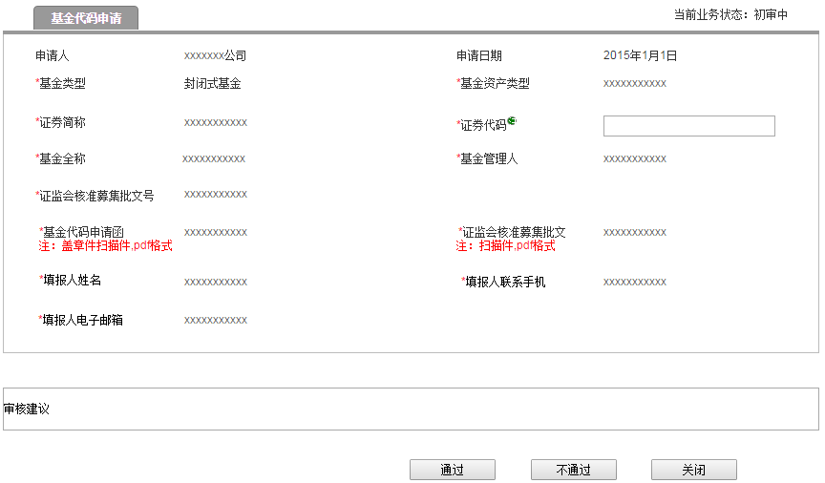

* + - * 1. 封闭式基金表单说明
* **查看要素：**同基金公司输入信息，不可修改
* 补充要素：

|  |  |  |  |  |
| --- | --- | --- | --- | --- |
| 字段 | 必填项 | 控件类型 | 默认值 | 说明 |
| 证券代码 | 是 | 文本框 |  | 六位数字 |

* **按钮与跳转页面对应表**

|  |  |  |
| --- | --- | --- |
| **操作按钮** | **跳转页面** | **系统校验** |
| 不通过 | 返回列表页面 |  |
| 通过 | 弹出复审选项页面 | 必填项填写完整，输入项校验通过 |
| 关闭 | 返回列表页面 |  |

复审复核

* 参见原型界面，页面要素同初审的界面
* **按钮与跳转页面对应表**

|  |  |  |
| --- | --- | --- |
| **操作按钮** | **跳转页面** | **系统校验** |
| 不通过 | 返回列表页面 |  |
| 通过 | 返回列表页面 |  |
| 关闭 | 返回列表页面 |  |

## ETF基金发行业务流程

### 模块职能

**填报发行信息：**基金公司信息填报人员填报ETF发行相关参数或产品创新中心操作人员（主办）代填ETF发行相关参数；

**审核：**产品创新中心操作人员（主办、复审）对基金公司填报的产品和业务信息进行审核；

**传真：**生成相关的业务通知单通过自动传真发送给下游部门。

### 业务逻辑

1.基金管理人应于T-4日（T为产品网上发行首日）前通过外部客户端填报产品相关发行信息。

基金公司通过客户端界面填写发行信息之前，必须先填报代码申请和公司信息（包括公司各项业务对口联系人及联系方式）以及ISIN码申请信息。

2.主办应于T-3日（T为产品网上发行首日）前代填ETF产品相关发行信息。

3. 产品创新中心操作人员T-3日（T为产品网上发行首日）**前**完成发行信息审核，并分别发送下列通知单：

1）《***ETF发行业务通知》传真至交易管理部、系统运行部、信息中心、信息公司、指数公司、中登上海；

若在T-3日之后发送通知单，则传真发至交易管理部的号码改为紧急传真号，其他发送部门号码不变。

产品创新中心T+4日接收中登上海《ETF上网申购资金情况表》并回签，并转发至交易管理部，该部分为线下操作。

### 入口

1. 如基金公司填发行信息：

基金公司填报入口：首页—》业务办理—》ETF基金—》发行—》“业务办理申请”按键

产品创新中心审批入口：首页-》待办事项 或 首页—》业务操作—》ETF基金—》发行

2. 如产品创新中心代填发行信息：

填报入口：首页—》业务操作—》ETF基金—》发行—》“新建业务办理”按键

审批入口：首页-》待办事项 或 首页—》业务操作作—》ETF基金—》发行

### 权限

|  |  |
| --- | --- |
| **角色** | **说明** |
| 基金管理人 | 1、新增、修改、删除、查看、作废ETF基金发行信息 |
| 所内用户（主办） | 1、新增、修改、删除、查看代填的ETF基金发行信息  2、审核基金公司填报的ETF基金发行信息  3、录入相关的补充信息  4、作废申请信息 |
| 所内用户（复审） | 1、审核基金公司填报的ETF基金发行信息及主办录入的补充信息  2、作废申请信息 |

### 流程图



原型及表单说明

基金公司ETF发行信息列表

* + - * 1. 页面原型

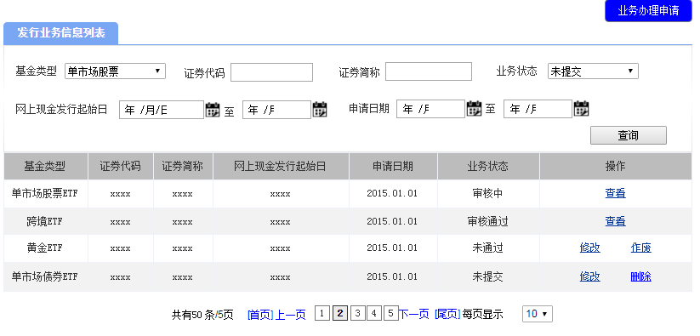

* + - * 1. 表单说明
* **查询项**

|  |  |  |  |  |
| --- | --- | --- | --- | --- |
| **字段** | **填写说明** | **使用控件类型** | **默认值** | **特殊要求** |
| 基金类型 |  | 下拉菜单，单选 | 全部 | 选项：全部、单市场股票ETF、单市场债券ETF、跨市场股票ETF、跨境ETF、黄金ETF、货币ETF |
| 证券代码 |  | 文本 |  | 递进式检索，数字输入，不多于6个字符 |
| 证券简称 |  | 文本 |  | 递进式检索，不多于20个字符 |
| 业务状态 |  | 下拉菜单，单选 | 全部 | 选项：全部、未提交、待审核、审核中、未通过、审核通过。 |
| 申请日期 |  | 日历菜单 |  |  |
| 网上现金发行起始日 |  | 日历菜单 |  |  |

* **列表项**

|  |  |  |
| --- | --- | --- |
| **字段** | **说明** | **跳转链接** |
| 基金类型 |  |  |
| 证券代码 |  |  |
| 证券简称 |  |  |
| 业务状态 |  |  |
| 申请日期 |  |  |
| 网上现金发行起始日 |  |  |
| 操作 | 当业务状态为待审核操作栏显示查看；  当业务状态为审核中、审核通过，操作栏显示查看；  当业务状态为未提交时显示修改、删除；  当业务状态为未通过时显示修改、作废； | 查看、修改、查看详情链接申请详细页面；  点击作废给出提示，作废后的业务单流转到辅助功能的作废事项 |

产品创新中心ETF发行信息列表

* + - * 1. 页面原型

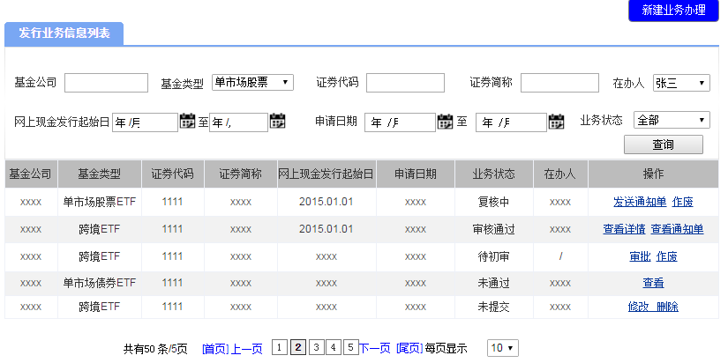

* + - * 1. 表单说明
* **查询项**

|  |  |  |  |  |
| --- | --- | --- | --- | --- |
| **字段** | **填写说明** | **使用控件类型** | **默认值** | **特殊要求** |
| 基金公司 |  | 文本 |  | 递进式检索，不多于20个字符 |
| 基金类型 |  | 下拉菜单，单选 | 全部 | 选项：全部、单市场股票ETF、单市场债券ETF、跨市场股票ETF、跨境ETF、黄金ETF、货币ETF |
| 证券代码 |  | 文本 |  | 递进式检索，数字输入，不多于6个字符 |
| 证券简称 |  | 文本 |  | 递进式检索，不多于20个字符 |
| 业务状态 |  | 下拉菜单，单选 | 全部 | 选项：全部、未提交、待初审、待复核、复核中、未通过、审核通过。 |
| 网上现金发行起始日 |  | 日历菜单 |  |  |
| 申请日期 |  | 日历菜单 |  |  |
| 在办人 |  | 下拉菜单，单选 | 全部 | 选项：所有产品创新中心人员姓名； |

* **列表项**

|  |  |  |
| --- | --- | --- |
| **字段** | **说明** | **跳转链接** |
| 基金公司 |  |  |
| 基金类型 |  |  |
| 证券代码 |  |  |
| 证券简称 |  |  |
| 业务状态 |  |  |
| 申请日期 |  |  |
| 网上现金发行起始日 |  |  |
| 在办人 | 显示当前节点处理业务单的所内人员姓名；当业务状态是“待初审”时该项为空；当业务状态是“审批通过”时显示复审姓名； |  |
| 操作 | 当业务状态为未提交时显示修改、删除；  当业务状态为待初审，操作栏显示审批、作废；  当业务状态为待复核，复审角色操作栏显示审批、作废；其他人员操作栏显示查看；  当业务状态为复核中，初审和其他角色操作栏显示查看；（通知单未完成发送前）复审角色显示发送通知单、作废；  当业务状态为审核通过，显示查看详情、查看通知单；；  当业务状态为未通过，操作栏显示查看。 | 查看、修改、查看详情链接申请详细页面；  发送通知单、查看通知单链接通知单列表页面；  点击作废给出提示，作废后的业务单流转到首页的作废事项 |

基金公司填报ETF发行信息

* + - * 1. 页面原型

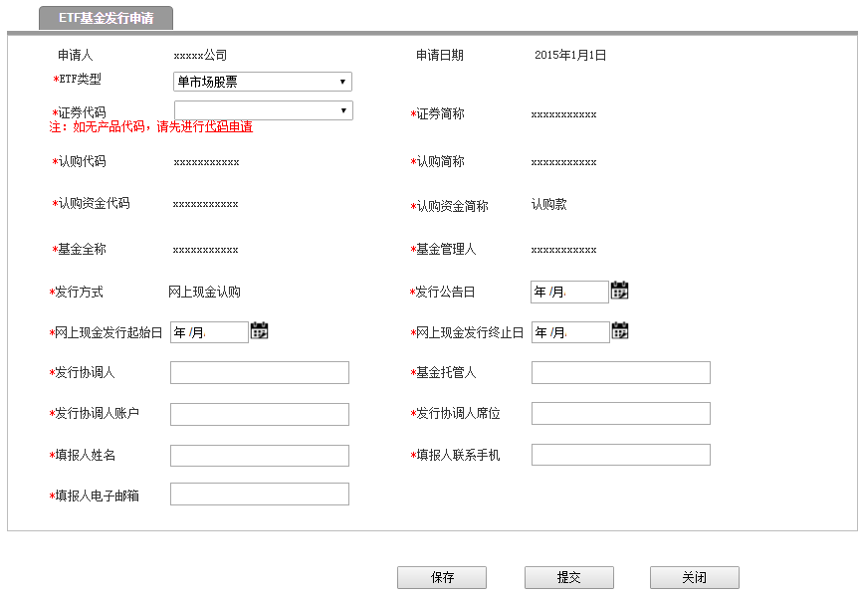

* + - * 1. 表单说明
* **输入要素**

|  |  |  |  |  |
| --- | --- | --- | --- | --- |
| **字段** | **必填项** | **控件类型** | **默认值** | **说明** |
| 申请人 |  | 文本 |  | 系统自动根据登录的操作用户显示用户姓名 |
| 申请日期 |  | 文本 |  | 显示格式为：XXXX-XX-XX；系统自动显示操作的当日日期，显示格式为：XXXX-XX-XX；若保存未提交，提交申请时显示最新时间 |
| 证券代码 | 是 | 下拉菜单 |  | 选项内容：系统根据基金产品维护信息显示代码 |
| 证券简称 | 是 | 文本 |  | 系统根据所选证券代码及基金产品维护信息自动显示 |
| 认购代码 | 是 | 文本 |  | 六位数字，需校验位数；系统根据所选证券代码及基金产品维护信息自动显示 |
| 认购简称 | 是 | 文本 |  | 最多八个字符；系统根据所选证券代码及基金产品维护信息自动显示 |
| 认购资金代码 | 是 | 文本 |  | 六位数字，需校验位数；系统根据所选证券代码及基金产品维护信息自动显示 |
| 认购资金简称 | 是 | 文本 |  | 最多八个字符；系统根据所选证券代码及基金产品维护信息自动显示 |
| 发行方式 | 是 | 文本 | 网上现金认购 |  |
| 网上现金发行起始日 | 是 | 日历菜单选项 |  | 显示格式为：XXXX-XX-XX； |
| 网上现金发行终止日 | 是 | 日历菜单选项 |  | 显示格式为：XXXX-XX-XX；显示格式为：XXXX-XX-XX；应大于网上现金发行起始日 |
| 发行协调人 | 是 | 文本 |  | 最多100个字符长度 |
| 发行协调人席位 | 是 | 文本 |  | 五位数字，需校验位数 |
| 发行协调人账户 | 是 | 文本 |  | 十个字符长度，需校验位数 |
| 基金全称 | 是 | 文本 |  | 最多100个字符长度；系统根据所选证券代码及基金产品维护信息自动显示 |
| 基金管理人 | 是 | 文本 |  | 最多100个字符长度；系统根据所选证券代码及基金产品维护信息自动显示 |
| 基金托管人 | 是 |  |  | 系统根据所选证券代码及基金产品维护信息自动显示，可修改；若无法连带，则可手动输入。 |
| 发行公告日 | 是 | 日历菜单选项 |  | 显示格式为：XXXX-XX-XX； |
| 填报人姓名 | 是 | 文本 |  | 最多10个字符长度 |
| 填报人联系手机 | 是 | 文本 |  | 最多11个字符长度 |
| 填报人电子邮箱 | 是 | 文本 |  | 最多50个字符长度 |

* **按钮与跳转页面对应表**

|  |  |  |
| --- | --- | --- |
| **操作按钮** | **跳转页面** | **系统校验** |
| 保存 | 停留详细页面 |  |
| 提交 | 返回列表页面 | 必填项填写完整，输入项校验通过 |
| 关闭 | 返回列表页面 |  |

产品创新中心填报ETF发行信息

* + - * 1. 页面原型

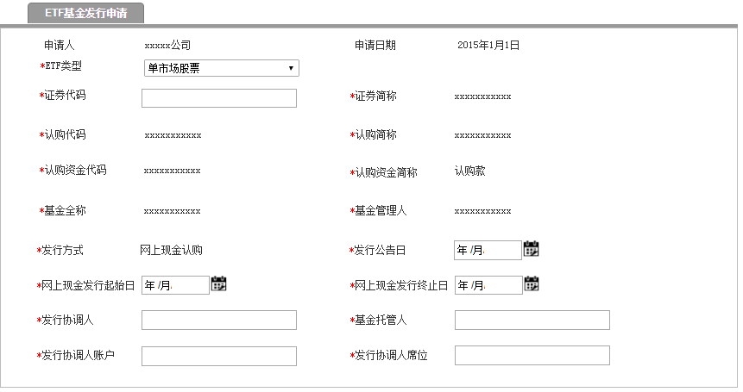

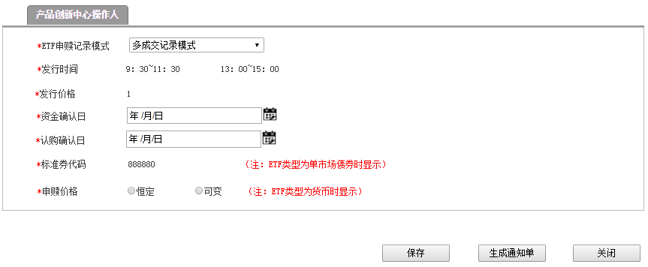

* + - * 1. 表单说明
* **输入要素：**同3.1.6.3.1输入要素
* **补充要素：**

|  |  |  |  |  |
| --- | --- | --- | --- | --- |
| **字段** | **必填项** | **控件类型** | **默认值** | **说明** |
| ETF申赎记录模式 | 是 | 下拉菜单 |  | 内容包括：单成交记录模式、多成交记录模式 |
| 发行时间 | 是 | 文本 | 9:30~11:30 13:00~15:00 | 不可编辑 |
| 发行价格 | 是 | 文本 | 1 | 不可编辑 |
| 资金确认日 | 是 | 文本 |  | YYMMDD，系统自动计算显示：网上现金发行终止日+2日，可编辑 |
| 认购确认日 | 是 | 文本 |  | YYMMDD，系统自动计算显示：网上现金发行终止日+3日，可编辑 |
| 标准券代码 | 是 | 文本 | 888880 | ETF类型为单市场债券时显示该项，不可编辑 |
| 申赎价格 | 是 | 单选按钮 |  | ETF类型为货币ETF时显示该项，单选，选项为：恒定、可变。 |

* **按钮与跳转页面对应表**

|  |  |
| --- | --- |
| **操作按钮** | **跳转页面** |
| 保存 | 停留详细页面 |
| 生成通知单 | 跳转到通知单列表页面 |
| 关闭 | 返回列表页面/首页 |

* + - * 1. 初审预览通知单

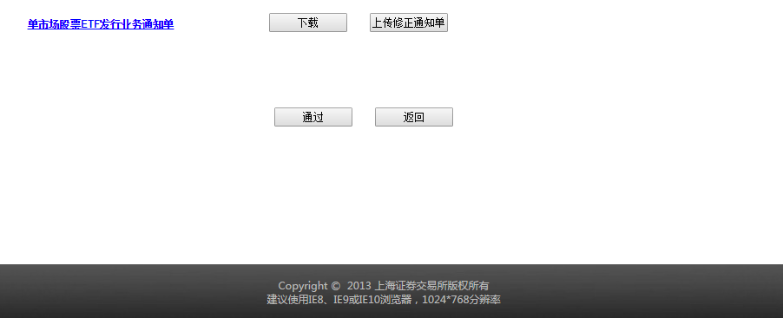

* **按钮与跳转页面对应表**

|  |  |  |
| --- | --- | --- |
| **操作按钮** | **说明** | **系统校验** |
| 下载 | 弹出下载框 |  |
| 上传修正通知单 | 弹出文件传输框 |  |
| 通过 | 弹出复审选择框 | 必填项填写完整，输入项校验通过 |
| 返回 | 跳转到主办审核页面 |  |

主办初审

* + - * 1. 页面原型

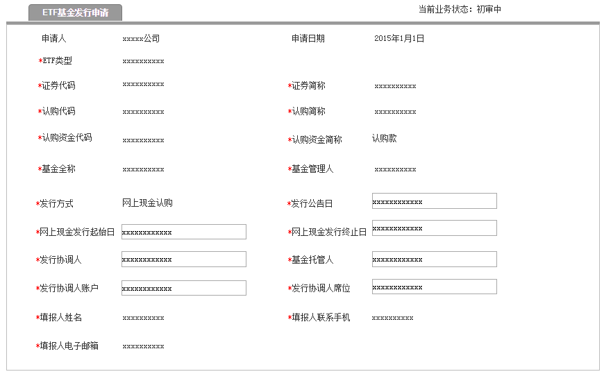

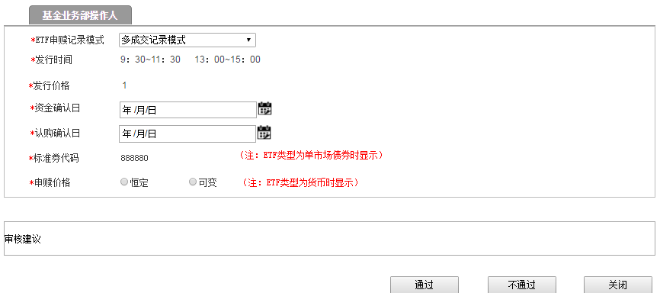

* + - * 1. 表单说明：
* **列表项：**
* **查看要素：**同3.1.6.3.1输入要素，显示基金公司输入信息，可修改
* **补充要素：**

|  |  |  |  |  |
| --- | --- | --- | --- | --- |
| **字段** | **必填项** | **控件类型** | **默认值** | **说明** |
| ETF申赎记录模式 | 是 | 下拉菜单 |  | 内容包括：单成交记录模式、多成交记录模式 |
| 发行时间 |  | 文本 | 9:30~11:30 13:00~15:00 | 不可编辑 |
| 发行价格 |  | 文本 | 1 | 不可编辑 |
| 资金确认日 |  | 文本 |  | YYMMDD，系统自动计算显示：网上现金发行终止日+2日，可编辑 |
| 认购确认日 |  | 文本 |  | YYMMDD，系统自动计算显示：网上现金发行终止日+3日，可编辑 |
| 标准券代码 |  | 文本 | 888880 | ETF类型为单市场债券时显示该项，不可编辑 |
| 申赎价格 | 是 | 单选按钮 |  | ETF类型为货币时显示该项，单选，选项为：恒定、可变。 |
| 审核建议 |  | 文本 |  | 长度最多200个字符 |

* **按钮与跳转页面对应表**

|  |  |  |
| --- | --- | --- |
| **操作按钮** | **跳转页面** | **说明** |
| 不通过 | 弹出“确定审核不通过吗？确定/取消”点击确定，返回列表；点击取消，停留在审核页面。 |  |
| 生成通知单 | 跳转到通知单列表页面 | 若多人前后点击“生成通知单”，则先点击者为在办人。需给后点击者提示“此业务单正在受理中”。 |
| 关闭 | 返回列表页面/首页 |  |

* + - * 1. 初审预览通知单



* **按钮与跳转页面对应表**

|  |  |  |
| --- | --- | --- |
| **操作按钮** | **说明** | **系统校验** |
| 下载 | 弹出下载框 |  |
| 上传修正通知单 | 弹出文件传输框 |  |
| 通过 | 弹出复审选择框 | 必填项填写完整，输入项校验通过 |
| 返回 | 跳转到主办审核页面 |  |

复审复核

* + - * 1. 页面原型

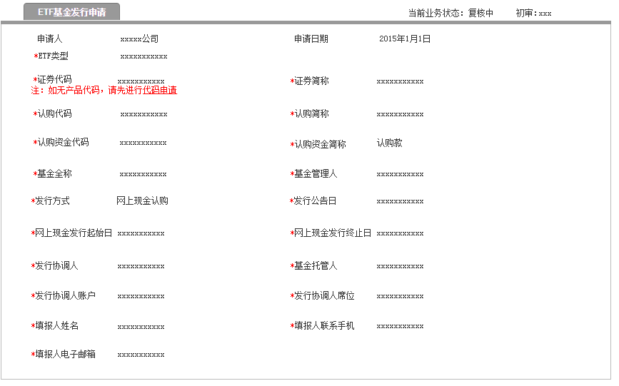

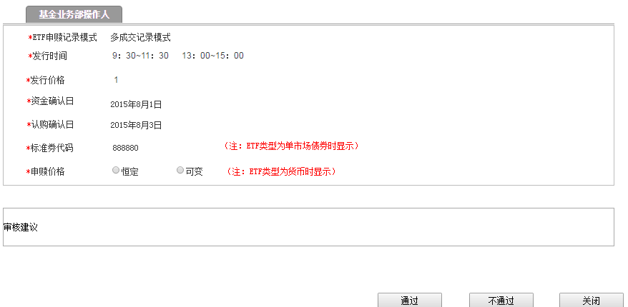

* + - * 1. 表单说明：
* **列表项：**

|  |  |  |
| --- | --- | --- |
| **字段** | **控件类型** | **说明** |
| 初审 |  | 系统自动根据初审的操作用户显示姓名 |
| 当前业务状态 |  | 复核中 |
| 同3.1.6.5.2列表项 | 同3.1.6.5.2列表项 | 同3.1.6.5.2列表项 |

* **操作与跳转页面对应表**

|  |  |
| --- | --- |
| **操作按钮** | **跳转页面** |
| 不通过 | 弹出“确定审核不通过吗？确定/取消”点击确定，返回列表；点击取消，停留在审核页面。 |
| 通过 | 弹出“确定审核通过吗？确定/取消”点击确定，跳转到通知单列表页面；点击取消，停留在审核页面。 |
| 关闭 | 返回列表页面/首页 |

通知单列表

* + - * 1. 页面原型

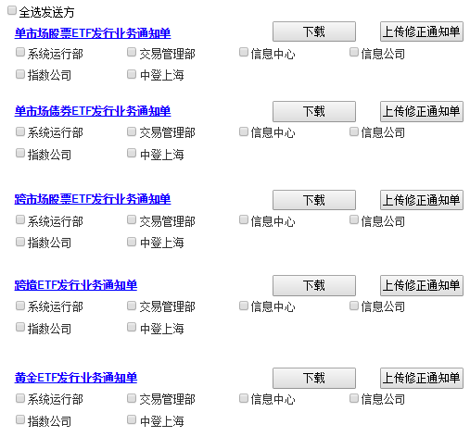

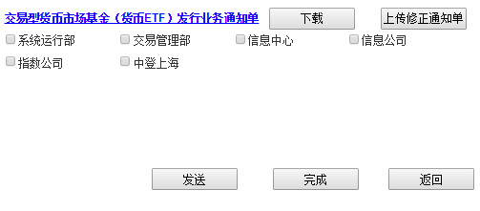

* + - * 1. 表单说明：
* **列表项：**

|  |  |  |
| --- | --- | --- |
| **字段** | **控件类型** | **说明** |
| 通知单名称 | 超链接 | 点击后弹出跳转至通知单详细页面，提供查看 |
| 发送单位 | 点选，多选 | 该项由辅助功能-通知单电子传真，进行维护 |

* **操作与跳转页面对应表**

|  |  |  |
| --- | --- | --- |
| **操作按钮** | **跳转页面** | **说明** |
| 下载 | 下载通知单word文件的保存路径操作框 | 下载的文件名称加上产品代码 |
| 上传修正通知单 | 上传word文件的路径操作框 | 系统校验：只能是docx格式 |
| 发送 | 停留本页面 | 系统校验：至少选择一个发送单位 |
| 完成 | 弹出对话框，弹出的对话框内容为：有尚未发送的部门，请确定是否完成流程。确定/取消；点击确定顺利完结该流程，返回列表；点击取消，依然停留在本页面。 | 系统校验：至少给一个单位发送过 |
| 返回 | 在未发送任何一个通知单前，点击返回，可返回复审审核页面；若已发送部分通知单，则返回按钮变灰不可操作。列表 |  |

已发送过的发送单位无法再次被点选。

若通知单未在要求时间发送，则发送给交易管理部的号码系统自动更改为交易管理部（紧急）传真号。

若该页已完成所有发送单位的发送操作，则无法再次点选发送单位。

生成通知单

* + - * 1. 单市场股票ETF发行通知单页面原型

当ETF类型为单市场股票时，该通知单在通知单列表页面显示。

**单市场股票ETF发行通知**

(编号： )

|  |  |
| --- | --- |
| 证券代码 |  |
| 证券简称 |  |
| 认购代码 |  |
| 认购简称 |  |
| 认购资金代码 |  |
| 认购资金简称 | 认购款 |
| 发行方式 | 网上现金认购 |
| 发行价格 |  |
| 网上发行日期 |  |
| 发行时间 | 9:30-11:30,13:00-15:00 |
| 资金确认日 |  |
| 认购确认日 |  |
| 发行协调人 |  |
| 发行协调人席位 |  |
| 发行协调人账户 |  |
| 基金管理人 |  |
| 基金托管人 |  |
| ETF申赎记录模式 | 多成交记录模式 |
| 公告日期 | 年 月 日 |

（收到本通知后，请于当日17：00前回传至产品创新中心传真（68805761-22#）

甲方指定业务主办部门：产品创新中心

主办人： 日期：

复核人： 日期：

表单说明：

* **列表项：**

|  |  |  |
| --- | --- | --- |
| **字段** | **默认值** | **说明** |
|  | 单市场股票ETF发行通知单 |  |
|  |  | 编号规则？（编号xxxxxxxx） |
| 证券代码 |  | 系统根据之前输入的数据自动显示 |
| 证券简称 |  | 系统根据之前输入的数据自动显示 |
| 认购代码 |  | 系统根据之前输入的数据自动显示 |
| 认购简称 |  | 系统根据之前输入的数据自动显示 |
| 认购资金代码 |  | 系统根据之前输入的数据自动显示 |
| 认购资金简称 | 认购款 |  |
| 发行方式 | 网上现金认购 |  |
| 发行价格 | 1 |  |
| 网上发行日期 |  | 显示起始日至终止日 |
| 发行时间 | 9:30-11:30,13:00-15:00 |  |
| 资金确认日 |  | 系统根据之前输入的数据自动显示 |
| 认购确认日 |  | 系统根据之前输入的数据自动显示 |
| 发行协调人 |  | 系统根据之前输入的数据自动显示 |
| 发行协调人席位 |  | 系统根据之前输入的数据自动显示 |
| 发行协调人账户 |  | 系统根据之前输入的数据自动显示 |
| 基金管理人 |  | 系统根据之前输入的数据自动显示 |
| 基金托管人 |  | 系统根据之前输入的数据自动显示 |
| ETF申赎记录模式 | 多成交记录模式 |  |
| 公告日期 |  | 系统根据信息披露的数据提取 |
| 主办人 |  | 系统自动根据主办的操作用户显示姓名 |
| 日期 |  | 显示格式为：XXXX-XX-XX；系统自动显示操作的当日日期，显示格式为：XXXX-XX-XX； |
| 复核 |  | 系统自动根据复审的操作用户显示姓名 |
| 日期 |  | 显示格式为：XXXX-XX-XX；系统自动显示操作的当日日期，显示格式为：XXXX-XX-XX； |

* + - * 1. 单市场债券ETF发行通知单页面原型

当ETF类型为单市场债券时，该通知单在通知单列表页面显示。

**单市场债券ETF发行通知**

(编号： )

|  |  |
| --- | --- |
| 证券代码 |  |
| 证券简称 |  |
| 认购代码 |  |
| 认购简称 |  |
| 认购资金代码 |  |
| 认购资金简称 | 认购款 |
| 标准券代码 | 888880 |
| 发行方式 | 网上现金认购 |
| 发行价格 |  |
| 网上发行日期 |  |
| 发行时间 | 9:30-11:30,13:00-15:00 |
| 资金确认日 |  |
| 认购确认日 |  |
| 发行协调人 |  |
| 发行协调人席位 |  |
| 发行协调人账户 |  |
| 基金管理人 |  |
| 基金托管人 |  |
| ETF申赎记录模式 | 多成交记录模式 |
| 公告日期 | 年 月 日 |

（收到本通知后，请于当日17：00前回传至产品创新中心传真（68805761-22#）

甲方指定业务主办部门：产品创新中心

主办人： 日期：

复核人： 日期：

表单说明：

* **列表项：**

|  |  |  |
| --- | --- | --- |
| **字段** | **默认值** | **特殊要求** |
|  |  | 编号规则（编号xxxxxxxx） |
| 证券代码 |  | 系统根据之前输入的数据自动显示 |
| 证券简称 |  | 系统根据之前输入的数据自动显示 |
| 认购代码 |  | 系统根据之前输入的数据自动显示 |
| 认购简称 | 认购款 |  |
| 认购资金代码 | 网上现金认购 |  |
| 认购资金简称 |  | 系统根据之前输入的数据自动显示 |
| **标准券代码** | **888880** |  |
| 发行方式 |  | 系统根据之前输入的数据自动显示 |
| 发行价格 | 1 |  |
| 网上发行日期 |  | 显示起始日至终止日 |
| 发行时间 | 9:30-11:30,13:00-15:00 |  |
| 资金确认日 |  | 系统根据之前输入的数据自动显示 |
| 认购确认日 |  | 系统根据之前输入的数据自动显示 |
| 发行协调人 |  | 系统根据之前输入的数据自动显示 |
| 发行协调人账户 |  | 系统根据之前输入的数据自动显示 |
| 发行协调人席位 |  | 系统根据之前输入的数据自动显示 |
| 基金管理人 |  | 系统根据之前输入的数据自动显示 |
| 基金托管人 |  | 系统根据之前输入的数据自动显示 |
| ETF申赎记录模式 | 多成交记录模式 |  |
| 公告日期 |  | 系统根据信息披露的数据提取 |
| 主办人 |  | 系统自动根据主办的操作用户显示姓名 |
| 日期 |  | 显示格式为：XXXX-XX-XX；系统自动显示操作的当日日期，显示格式为：XXXX-XX-XX； |
| 复核 |  | 系统自动根据复审的操作用户显示姓名 |
| 日期 |  | 显示格式为：XXXX-XX-XX；系统自动显示操作的当日日期，显示格式为：XXXX-XX-XX； |

* + - * 1. 跨市场股票ETF发行通知单页面原型

当ETF类型为跨市场股票时，该通知单在通知单列表页面显示。

**跨市场股票ETF发行通知**

(编号： )

|  |  |
| --- | --- |
| 证券代码 |  |
| 证券简称 |  |
| 认购代码 |  |
| 认购简称 |  |
| 认购资金代码 |  |
| 认购资金简称 | 认购款 |
| 发行方式 | 网上现金认购 |
| 发行价格 |  |
| 网上发行日期 |  |
| 发行时间 | 9:30-11:30,13:00-15:00 |
| 资金确认日 |  |
| 认购确认日 |  |
| 发行协调人 |  |
| 发行协调人席位 |  |
| 发行协调人账户 |  |
| 基金管理人 |  |
| 基金托管人 |  |
| ETF申赎记录模式 | 多成交记录模式 |
| 公告日期 | 年 月 日 |

（收到本通知后，请于当日17：00前回传至产品创新中心传真（68805761-22#）

甲方指定业务主办部门：产品创新中心

主办人： 日期：

复核人： 日期：

表单说明：

* **列表项：**

|  |  |  |
| --- | --- | --- |
| **字段** | **默认值** | **特殊要求** |
|  |  | 编号规则（编号xxxxxxxx） |
| 证券代码 |  | 系统根据之前输入的数据自动显示 |
| 证券简称 |  | 系统根据之前输入的数据自动显示 |
| 认购代码 |  | 系统根据之前输入的数据自动显示 |
| 认购简称 |  | 系统根据之前输入的数据自动显示 |
| 认购资金代码 |  | 系统根据之前输入的数据自动显示 |
| 认购资金简称 | 认购款 |  |
| 发行方式 | 网上现金认购 |  |
| 发行价格 | 1 |  |
| 网上发行日期 |  | 显示起始日至终止日 |
| 发行时间 | 9:30-11:30,13:00-15:00 |  |
| 资金确认日 |  | 系统根据之前输入的数据自动显示 |
| 认购确认日 |  | 系统根据之前输入的数据自动显示 |
| 发行协调人 |  | 系统根据之前输入的数据自动显示 |
| 发行协调人账户 |  | 系统根据之前输入的数据自动显示 |
| 发行协调人席位 |  | 系统根据之前输入的数据自动显示 |
| 基金管理人 |  | 系统根据之前输入的数据自动显示 |
| 基金托管人 |  | 系统根据之前输入的数据自动显示 |
| ETF申赎记录模式 | 多成交记录模式 | 系统根据之前输入的数据自动显示 |
| 公告日期 |  | 系统根据信息披露的数据提取 |
| 主办人 |  | 系统自动根据主办的操作用户显示姓名 |
| 日期 |  | 显示格式为：XXXX-XX-XX；系统自动显示操作的当日日期，显示格式为：XXXX-XX-XX； |
| 复核 |  | 系统自动根据复审的操作用户显示姓名 |
| 日期 |  | 显示格式为：XXXX-XX-XX；系统自动显示操作的当日日期，显示格式为：XXXX-XX-XX； |

* + - * 1. 跨境ETF发行通知单页面原型

当ETF类型为跨境ETF时，该通知单在通知单列表页面显示。

**跨境ETF发行通知**

(编号： )

|  |  |
| --- | --- |
| 证券代码 |  |
| 证券简称 |  |
| 认购代码 |  |
| 认购简称 |  |
| 认购资金代码 |  |
| 认购资金简称 | 认购款 |
| 发行方式 | 网上现金认购 |
| 发行价格 |  |
| 网上发行日期 |  |
| 发行时间 | 9:30-11:30,13:00-15:00 |
| 资金确认日 |  |
| 认购确认日 |  |
| 发行协调人 |  |
| 发行协调人席位 |  |
| 发行协调人账户 |  |
| 基金管理人 |  |
| 基金托管人 |  |
| ETF申赎记录模式 | 单成交记录模式 |
| 公告日期 | 年 月 日 |

（收到本通知后，请于当日17：00前回传至产品创新中心传真（68805761-22#）

甲方指定业务主办部门：产品创新中心

主办人： 日期：

复核人： 日期：

表单说明：

|  |  |  |
| --- | --- | --- |
| **字段** | **默认值** | **特殊要求** |
|  | 跨境ETF发行通知单 |  |
|  |  | 编号规则（编号xxxxxxxx） |
| 证券代码 |  | 系统根据之前输入的数据自动显示 |
| 证券简称 |  | 系统根据之前输入的数据自动显示 |
| 认购代码 |  | 系统根据之前输入的数据自动显示 |
| 认购简称 |  | 系统根据之前输入的数据自动显示 |
| 认购资金代码 |  | 系统根据之前输入的数据自动显示 |
| 认购资金简称 | 认购款 |  |
| 发行方式 | 网上现金认购 |  |
| 发行价格 | 1 |  |
| 网上发行日期 |  | 显示起始日至终止日 |
| 发行时间 | 9:30-11:30,13:00-15:00 |  |
| 资金确认日 |  | 系统根据之前输入的数据自动显示 |
| 认购确认日 |  | 系统根据之前输入的数据自动显示 |
| 发行协调人 |  | 系统根据之前输入的数据自动显示 |
| 发行协调人席位 |  | 系统根据之前输入的数据自动显示 |
| 发行协调人账户 |  | 系统根据之前输入的数据自动显示 |
| 基金管理人 |  | 系统根据之前输入的数据自动显示 |
| 基金托管人 |  | 系统根据之前输入的数据自动显示 |
| ETF申赎记录模式 | 单成交记录模式 |  |
| 公告日期 |  | 系统根据信息披露的数据提取 |
| 主办人 |  | 系统自动根据主办的操作用户显示姓名 |
| 日期 |  | 显示格式为：XXXX-XX-XX；系统自动显示操作的当日日期，显示格式为：XXXX-XX-XX； |
| 复核 |  | 系统自动根据复审的操作用户显示姓名 |
| 日期 |  | 显示格式为：XXXX-XX-XX；系统自动显示操作的当日日期，显示格式为：XXXX-XX-XX； |

* + - * 1. 黄金ETF发行通知单页面原型

当ETF类型为黄金ETF时，该通知单在通知单列表页面显示。

**黄金ETF发行通知**

(编号： )

|  |  |
| --- | --- |
| 证券代码 |  |
| 证券简称 |  |
| 认购代码 |  |
| 认购简称 |  |
| 认购资金代码 |  |
| 认购资金简称 | 认购款 |
| 发行方式 | 网上现金认购 |
| 发行价格 |  |
| 网上发行日期 |  |
| 发行时间 | 9:30-11:30,13:00-15:00 |
| 资金确认日 |  |
| 认购确认日 |  |
| 发行协调人 |  |
| 发行协调人席位 |  |
| 发行协调人账户 |  |
| 基金管理人 |  |
| 基金托管人 |  |
| ETF申赎记录模式 | 单成交记录模式 |
| 公告日期 | 年 月 日 |

（收到本通知后，请于当日17：00前回传至产品创新中心传真（68805761-22#）

甲方指定业务主办部门：产品创新中心

主办人： 日期：

复核人： 日期：

表单说明：

|  |  |  |
| --- | --- | --- |
| **字段** | **默认值** | **特殊要求** |
|  | 黄金ETF发行通知单 |  |
|  |  | 编号规则（编号xxxxxxxx） |
| 证券代码 |  | 系统根据之前输入的数据自动显示 |
| 证券简称 |  | 系统根据之前输入的数据自动显示 |
| 认购代码 |  | 系统根据之前输入的数据自动显示 |
| 认购简称 |  | 系统根据之前输入的数据自动显示 |
| 认购资金代码 |  | 系统根据之前输入的数据自动显示 |
| 认购资金简称 | 认购款 |  |
| 发行方式 | 网上现金认购 |  |
| 发行价格 | 1 |  |
| 网上发行日期 |  | 显示起始日至终止日 |
| 发行时间 | 9:30-11:30,13:00-15:00 |  |
| 资金确认日 |  | 系统根据之前输入的数据自动显示 |
| 认购确认日 |  | 系统根据之前输入的数据自动显示 |
| 发行协调人 |  | 系统根据之前输入的数据自动显示 |
| 发行协调人席位 |  | 系统根据之前输入的数据自动显示 |
| 发行协调人账户 |  | 系统根据之前输入的数据自动显示 |
| 基金管理人 |  | 系统根据之前输入的数据自动显示 |
| 基金托管人 |  | 系统根据之前输入的数据自动显示 |
| ETF申赎记录模式 | 单成交记录模式 |  |
| 公告日期 |  | 系统根据信息披露的数据提取 |
| 主办人 |  | 系统自动根据主办的操作用户显示姓名 |
| 日期 |  | 显示格式为：XXXX-XX-XX；系统自动显示操作的当日日期，显示格式为：XXXX-XX-XX； |
| 复核 |  | 系统自动根据复审的操作用户显示姓名 |
| 日期 |  | 显示格式为：XXXX-XX-XX；系统自动显示操作的当日日期，显示格式为：XXXX-XX-XX； |

* + - * 1. 交易型货币市场基金（货币 ETF）发行通知单原型

当ETF类型为货币ETF时，该通知单在通知单列表页面显示。

**交易型货币市场基金(货币 ETF)发行通知**

(编号：YYYYMMDD ***)

|  |  |
| --- | --- |
| 证券代码 |  |
| 证券简称 |  |
| 认购代码 |  |
| 认购简称 |  |
| 认购资金代码 |  |
| 认购资金简称 | 认购款 |
| 发行方式 | 网上现金认购 |
| 发行价格 |  |
| 网上发行日期 |  |
| 发行时间 | 9:30-11:30,13:00-15:00 |
| 资金确认日 |  |
| 认购确认日 |  |
| 发行协调人 |  |
| 发行协调人席位 |  |
| 发行协调人账户 |  |
| 基金管理人 |  |
| 基金托管人 |  |
| 申赎价格 | 恒定/可变 |
| ETF申赎记录模式 | 单成交记录模式 |
| 公告日期 | 年 月 日 |

（收到本通知后，请于当日17：00前回传至产品创新中心传真（68805761-22#）

甲方指定业务主办部门：产品创新中心

主办人： 日期：

复核人： 日期：

表单说明：

|  |  |  |
| --- | --- | --- |
| **字段** | **默认值** | **特殊要求** |
|  |  | 编号规则（YYYYMMDD***） |
| 证券代码 |  | 系统根据之前输入的数据自动显示 |
| 证券简称 |  | 系统根据之前输入的数据自动显示 |
| 认购代码 |  | 系统根据之前输入的数据自动显示 |
| 认购简称 |  | 系统根据之前输入的数据自动显示 |
| 认购资金代码 |  | 系统根据之前输入的数据自动显示 |
| 认购资金简称 | 认购款 |  |
| 发行方式 | 网上现金认购 |  |
| 发行价格 | 1 |  |
| 网上发行日期 |  | 显示起始日至终止日 |
| 发行时间 | 9:30-11:30,13:00-15:00 |  |
| 资金确认日 |  | 系统根据之前输入的数据自动显示 |
| 认购确认日 |  | 系统根据之前输入的数据自动显示 |
| 发行协调人 |  | 系统根据之前输入的数据自动显示 |
| 发行协调人席位 |  | 系统根据之前输入的数据自动显示 |
| 发行协调人账户 |  | 系统根据之前输入的数据自动显示 |
| 基金管理人 |  | 系统根据之前输入的数据自动显示 |
| 基金托管人 |  | 系统根据之前输入的数据自动显示 |
| 申赎价格 |  | 选项内容：恒定/可变 |
| ETF申赎记录模式 | 单成交记录模式 |  |
| 公告日期 |  | 系统根据信息披露的数据提取 |
| 主办人 |  | 系统自动根据主办的操作用户显示姓名 |
| 日期 |  | 显示格式为：XXXX-XX-XX；系统自动显示操作的当日日期，显示格式为：XXXX-XX-XX； |
| 复核 |  | 系统自动根据复审的操作用户显示姓名 |
| 日期 |  | 显示格式为：XXXX-XX-XX；系统自动显示操作的当日日期，显示格式为：XXXX-XX-XX； |







## ETF基金上市业务流程

### 模块职能

**填报上市信息：**基金公司信息填报人员填报ETF上市相关参数或产品创新中心操作人员（主办）代填ETF发行相关参数；

**审核：**产品创新中心操作人员（主办、复审）对基金公司填报的产品和业务信息进行审核；

**传真：**生成相关的业务通知单通过自动传真发送给下游部门。

### 入口

1. 如基金公司填上市信息：

基金公司填报入口：首页—》业务办理—》ETF基金—》上市—》“业务办理申请”按键

产品创新中心审批入口：首页-》待办事项 或 首页—》业务操作—》ETF基金—》上市

2. 如产品创新中心代填上市信息：

填报入口：首页—》业务操作—》上市—》“新建业务办理”按键

审批入口：首页-》待办事项 或 首页—》业务操作—》ETF基金—》上市

### 权限

|  |  |
| --- | --- |
| **角色** | **说明** |
| 基金管理人 | 1、新增、修改、删除、查看、作废ETF基金上市信息 |
| 所内用户（主办） | 1、新增、修改、删除、查看代填的ETF基金上市信息  2、审核基金公司填报的ETF基金上市信息  3、录入相关的补充信息  4、作废申请信息 |
| 所内用户（复审） | 1、审核基金公司填报的ETF基金上市信息及主办录入的补充信息  2、作废申请信息 |

### 流程图



### 业务逻辑

此业务必须是发行结束的ETF才可办理。

1. 基金管理人应于T-7日（T为产品上市首日）前通过外部客户端填报产品相关上市信息。

2. 产品创新中心操作人员T-6日（T为产品上市首日）**前**完成上市信息审核，并分别发送下列通知单：

1）《ETF定义文件上传PBU通道通知》传真至系统运行部、信息公司；

2）《ETF账户信息》传真至市场监察部、信息中心、系统运行部；

3）《***ETF上市通知单》传真至交易管理部、市场监察部、系统运行部、信息中心、信息公司、通信公司、指数公司、中登上海；

3. 若为跨境、黄金、货币ETF，则在T-6日15:30前完成上市信息审核，除生成上述3个通知外，还应生成下列通知单：

1）《基金连续停牌通知单》及《***ETF/交易型货币市场基金综业平台放开申购赎回通知》（综合业务平台专用）传真至交易管理部。

2）T-1日8：30，系统自动汇总发送ezpar电子文件至交易部。

3）ezpar电子文件相关参数主要包括：证券代码、申购、赎回简称、非沪市资金代码、申购赎回起始日（T日）

Ezpar文件在生成之后未发送之前，需在首页待办事项列表显示；T-1日发送成功之后在首页在办事项列表显示，并且以短信的方式提示产品创新中心人员。提示信息详见2.2.7ezpar发送规则。

4.T-1日基金管理人发送开盘参考价至产品创新中心，产品创新中心制作《基金开盘参考价通知》传真至交易管理部（紧急）、信息中心、信息公司、指数公司。

### 原型及表单说明

基金公司ETF上市信息列表

* + - * 1. 页面原型

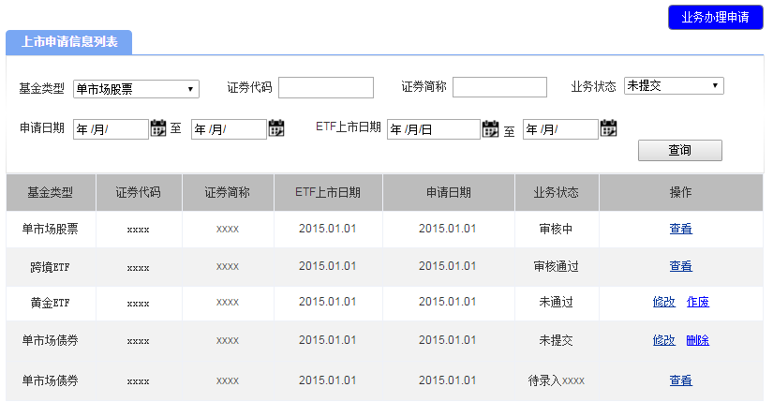

* + - * 1. 表单说明
* **查询项**

|  |  |  |  |  |
| --- | --- | --- | --- | --- |
| **字段** | **填写说明** | **使用控件类型** | **默认值** | **特殊要求** |
| 基金类型 |  | 下拉菜单，单选 | 全部 | 选项：全部、单市场股票ETF、单市场债券ETF、跨市场股票ETF、跨境ETF、黄金ETF、货币ETF |
| 证券代码 |  | 文本 |  | 递进式检索，数字输入，不多于6个字符 |
| 证券简称 |  | 文本 |  | 递进式检索，不多于20个字符 |
| 业务状态 |  | 下拉菜单，单选 | 全部 | 选项：全部、未提交、待审核、审核中、未通过、审核通过、待录入开盘参考价。 |
| 申请日期 |  | 日历菜单 |  |  |
| ETF上市日期 |  | 日历菜单 |  |  |

* **列表项**

|  |  |  |
| --- | --- | --- |
| **字段** | **说明** | **跳转链接** |
| 基金类型 |  |  |
| 证券代码 |  |  |
| 证券简称 |  |  |
| 业务状态 |  |  |
| 申请日期 |  |  |
| 上市日期 |  |  |
| 操作 | 当业务状态为待审核操作栏显示查看；  当业务状态为审核中、审核通过、待录入开盘参考价，操作栏显示查看；  当业务状态为未提交，操作栏显示修改、删除；  当业务状态为未通过，操作栏显示修改、作废； | 查看、修改、查看详情链接申请详细页面；  点击作废给出提示，作废后的业务单流转到辅助功能的作废事项 |

产品创新中心ETF上市信息列表

* + - * 1. 页面原型

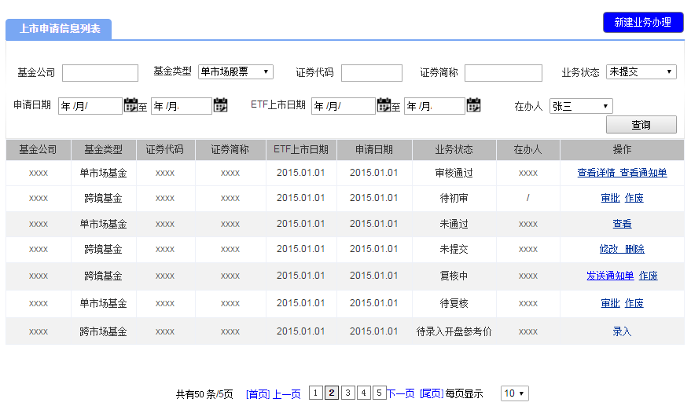

* + - * 1. 表单说明
* **查询项**

|  |  |  |  |  |
| --- | --- | --- | --- | --- |
| **字段** | **填写说明** | **使用控件类型** | **默认值** | **特殊要求** |
| 基金公司 |  | 文本 |  | 递进式检索，不多于20个字符 |
| 基金类型 |  | 下拉菜单，单选 | 全部 | 选项：全部、单市场股票ETF、单市场债券ETF、跨市场股票ETF、跨境ETF、黄金ETF、货币ETF |
| 证券代码 |  | 文本 |  | 递进式检索，数字输入，不多于6个字符 |
| 证券简称 |  | 文本 |  | 递进式检索，不多于20个字符 |
| 业务状态 |  | 下拉菜单，单选 | 全部 | 选项：全部、未提交、待初审、待复核、复核中、未通过、审核通过、待录入开盘参考价。 |
| ETF上市日期 |  | 日历菜单 |  |  |
| 申请日期 |  | 日历菜单 |  |  |
| 在办人 |  | 下拉菜单，单选 | 全部 | 选项： |

* **列表项**

|  |  |  |
| --- | --- | --- |
| **字段** | **说明** | **跳转链接** |
| 基金公司 |  |  |
| 基金类型 |  |  |
| 证券代码 |  |  |
| 证券简称 |  |  |
| 业务状态 |  |  |
| 申请日期 |  |  |
| ETF上市日期 |  |  |
| 在办人 | 显示当前节点处理业务单的所内人员姓名；当业务状态是“待初审”时该项为空；当业务状态是“审批通过”时显示复审姓名； |  |
| 操作 | 当业务状态为未提交时显示修改、删除；  当业务状态为待初审，操作栏显示审批、作废；  当业务状态为待复核，复审角色操作栏显示审批、作废；其他人员操作栏显示查看；  当业务状态为复核中：（1）未发送通知单之前，复审角色显示发送通知单、作废；其他人员操作栏显示查看；  （2）通知单只发送了一部分，复审角色显示发送通知单；其他人员操作栏显示查看；  当业务状态为审核通过，显示查看详情、查看通知单；；  当业务状态为未通过，操作栏显示查看；  当业务状态为待录入开盘参考价，主办操作栏显示录入；其他岗位操作栏显示查看。 | 查看、修改、查看详情链接申请详细页面；  发送通知单、查看通知单链接通知单列表页面；  点击作废给出提示，作废后的业务单流转到首页的作废事项 |

基金公司填报ETF上市信息

* + - * 1. 页面原型（本例：单市场股票）

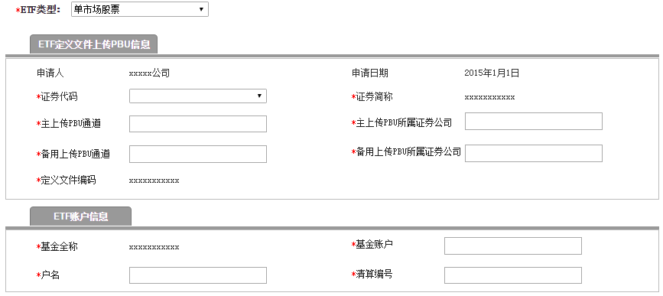

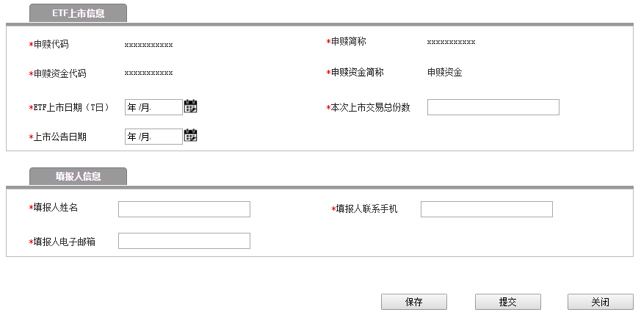

* + - * 1. 表单说明
* **输入要素**

|  |  |  |  |  |
| --- | --- | --- | --- | --- |
| **字段** | **必填项** | **控件类型** | **默认值** | **说明** |
| 申请人 |  |  |  | 系统自动根据登录的操作用户显示用户姓名 |
| 申请日期 |  |  |  | 系统自动显示操作的当日日期，显示格式为：XXXX-XX-XX；若保存未提交，提交申请时显示最新时间 |
| 证券代码 | 是 | 下拉菜单，单选 |  | 选项内容：系统根据基金产品维护信息显示代码 |
| ETF类型 | 是 | 下拉菜单，单选 |  | 选择类型后页面出现相应的业务申请单。选项：单市场股票ETF、单市场债券ETF、跨市场股票ETF、跨境ETF、黄金ETF、货币ETF、 |
| 证券简称 | 是 |  |  | 系统根据所选证券代码及基金产品维护信息自动显示 |
| 主上传PBU通道 | 是 | 文本 |  | 5位数字，需校验位数 |
| 主上传PBU所属证券公司 | 是 | 文本 |  | 最多50个字符 |
| 备用上传PBU通道 | 是 | 文本 |  | 5位数字，需校验位数 |
| 备用上传PBU所属证券公司 | 是 | 文本 |  | 最多50个字符 |
| 基金全称 | 是 |  |  | 系统根据所选证券代码及基金产品维护信息自动显示 |
| 基金账户 | 是 | 文本 |  | 最多10个字符；英文+数字； |
| 定义文件编码 | 是 |  |  | 系统根据所选证券代码及基金产品维护信息自动显示；格式fm***etfdyyyymmdd001,txt； (数据库现有数据并没有该项，所以现有的产品还是需要手动输入) |
| 户名 | 是 | 文本 |  | 最多100个字符 |
| 清算编号 | 是 | 文本 |  | 5个字符，需校验位数 |
| 申赎代码 | 是 |  |  | 系统根据所选证券代码及基金产品维护信息自动显示 |
| 申赎简称 | 是 |  |  | 系统根据所选证券代码及基金产品维护信息自动显示 |
| 申赎资金代码 | 是 |  |  | 系统根据所选证券代码及基金产品维护信息自动显示 |
| 申赎资金简称 | 是 |  | 申赎资金 | 系统根据所选证券代码及基金产品维护信息自动显示 |
| 非沪市资金代码 | 是 |  |  | ETF类型为跨市场、跨境、黄金、货币时，显示该项；根据所选证券代码及基金产品维护信息自动显示 |
| 非沪市资金简称 | 是 |  | 跨市资金 | ETF类型为跨市场、跨境、黄金、货币时，显示该项，默认显示跨市资金；根据所选证券代码及基金产品维护信息自动显示 |
| ETF申赎记录模式 | 是 |  | 单成交记录模式 | ETF类型为黄金时，显示该项 |
| 申赎价格 | 是 | 点选，单选 |  | ETF类型为货币时，显示该项，选项为：恒定、可变 |
| ETF上市日期 | 是 | 日历菜单选项 |  | 显示格式为：XXXX-XX-XX；显示格式为：XXXX-XX-XX；应大于“网上现金发行终止日” |
| 本次交易上市总份数 | 是 | 文本 |  | 最多20个字符 |
| 上市公告日期 | 是 | 日历菜单选项 | 上市日期前三天（T-3日） | 显示格式为：XXXX-XX-XX；可修改 |
| 姓名 | 是 | 文本 |  | 最多10个字符长度 |
| 联系手机 | 是 | 文本 |  | 最多11个字符长度 |
| 电子邮箱 | 是 | 文本 |  | 最多50个字符长度 |

* **按钮与跳转页面对应表**

|  |  |  |
| --- | --- | --- |
| **操作按钮** | **跳转页面** | **系统校验** |
| 保存 | 停留详细页面 |  |
| 提交 | 返回列表页面 | 必填项填写完整，输入项校验通过 |
| 关闭 | 返回列表页面 |  |

产品创新中心填报ETF上市信息

* + - * 1. 页面原型

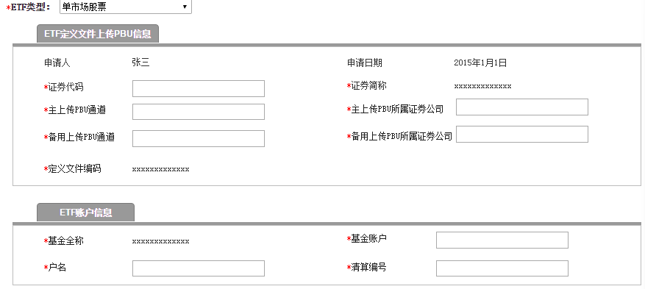

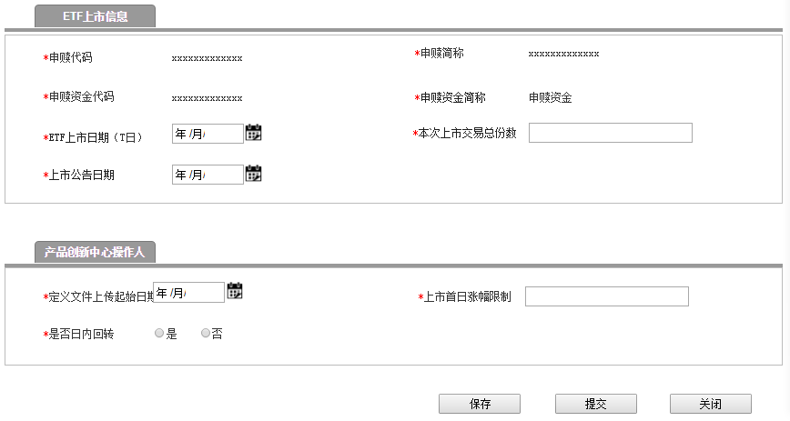

* + - * 1. 表单说明
* **输入要素**

|  |  |  |  |  |
| --- | --- | --- | --- | --- |
| **字段** | **必填项** | **控件类型** | **默认值** | **说明** |
| 申请人 |  | 文本 |  | 系统自动根据登录的操作用户显示用户姓名 |
| 申请日期 |  | 文本 |  | 系统自动显示操作的当日日期，显示格式为：XXXX-XX-XX；若保存未提交，提交申请时显示最新时间 |
| 证券代码 | 是 | 文本 |  | 6位数字，需校验位数 |
| ETF类型 | 是 | 下拉菜单，单选 |  | 选择类型后页面出现相应的业务申请单。选项：单市场股票、单市场债券、跨市场股票、跨境、黄金、货币 |
| 证券简称 | 是 |  |  | 系统根据所选证券代码及基金产品维护信息自动显示 |
| 主上传PBU通道 | 是 | 文本 |  | 5位数字，需校验位数 |
| 主上传PBU所属证券公司 | 是 | 文本 |  | 最多50个字符 |
| 备用上传PBU通道 | 是 | 文本 |  | 5位数字，需校验位数 |
| 备用上传PBU所属证券公司 | 是 | 文本 |  | 最多50个字符 |
| 基金全称 | 是 |  |  | 系统根据所选证券代码及基金产品维护信息自动显示 |
| 基金账户 | 是 | 文本 |  | 最多10个字符；英文+数字； |
| 定义文件编码 | 是 | 文本 |  | 3位数字，需校验位数 |
| 户名 | 是 | 文本 |  | 最多100个字符 |
| 清算编号 | 是 | 文本 |  | 5个字符，需校验位数（字母+数字） |
| 申赎代码 | 是 |  |  | 系统根据所选证券代码及基金产品维护信息自动显示 |
| 申赎简称 | 是 |  |  | 系统根据所选证券代码及基金产品维护信息自动显示 |
| 申赎资金代码 | 是 |  |  | 6位数字，需校验位数 |
| 申赎资金简称 | 是 |  | 申赎资金 |  |
| 非沪市资金代码 |  | 文本 |  | 6位数字，需校验位数，ETF类型为跨市场、跨境、黄金、货币时，显示该项 |
| 非沪市资金简称 |  |  | 跨市资金 | ETF类型为跨市场、跨境、黄金、货币时，显示该项，默认显示跨市资金； |
| ETF申赎记录模式 | 是 |  | 单成交记录模式 | ETF类型为黄金时，显示该项 |
| 申赎交收模式（中国结算上海分公司适用） |  |  | T+0申赎 | ETF类型为跨境时，显示该项 |
| 申赎价格 | 是 | 点选，单选 |  | 选项为：恒定、可变 |
| ETF上市日期 | 是 | 日历菜单选项 |  | 显示格式为：XXXX-XX-XX； |
| 本次交易上市总份数 | 是 | 文本 |  | 最多20个字符 |
| 上市公告日期 | 是 | 日历菜单选项 | 上市日期前三天（T-3日） | 显示格式为：XXXX-XX-XX；可修改显示格式为：XXXX-XX-XX |
| 定义文件上传起始日 | 是 | 日历菜单选项 | 上市日期前三天（T-3日） | 显示格式为：XXXX-XX-XX；可修改显示格式为：XXXX-XX-XX |
| 上市首日涨幅限制 | 是 | 文本 | 10% |  |
| 是否日内回转 | 是 | 点选，单选 |  | 选项为：是、否 |
| 开盘参考价 | 是 | 文本 |  | 精确到小数点后3位，显示单位“元”；在第一次复审完毕后，回到初审处时显示该字段，T-1日显示该项输入框 |
| 开盘参考价（中文大写） | 是 |  |  | 在第一次复审完毕后，回到初审处时显示该字段；根据“开盘参考价”的内容自动显示； |

* **按钮与跳转页面对应表**

|  |  |  |
| --- | --- | --- |
| **操作按钮** | **跳转页面** | **系统校验** |
| 保存 | 停留详细页面 |  |
| 提交 | 弹出复审选项页面 | 必填项填写完整 |
| 关闭 | 返回列表页面 |  |

主办初审

* + - * 1. 页面原型

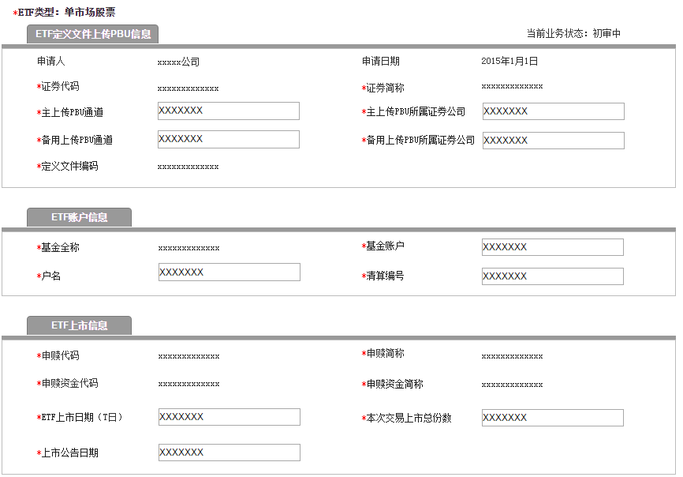

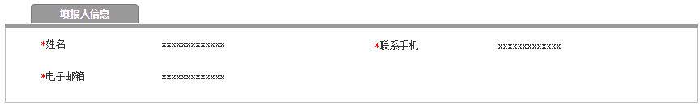

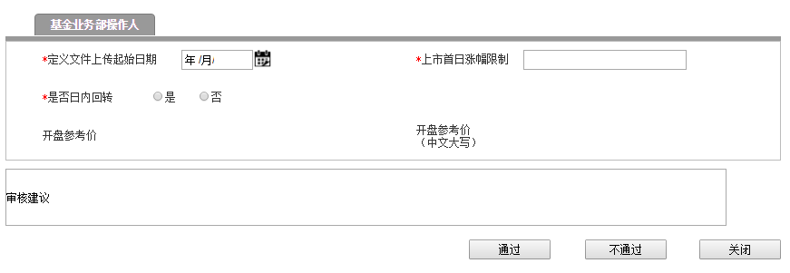

* + - * 1. 表单说明：
* **查看要素：**同3.2.6.1.2输入要素，显示基金公司输入信息，可修改
* **补充要素：**

|  |  |  |  |  |
| --- | --- | --- | --- | --- |
| **字段** | **必填项** | **控件类型** | **默认值** | **说明** |
| 定义文件上传起始日 | 是 | 日历菜单选项 |  | 显示格式为：XXXX-XX-XX |
| 上市首日涨幅限制 | 是 | 文本 | 10% | 最多4个字符长度，保留小数点后两位，显示百分号 |
| 是否日内回转 | 是 | 点选，单选 |  | 选项为：是、否 |
| 开盘参考价 | 是 | 文本 |  | 精确到小数点后3位，显示单位“元”；在第一次复审完毕后，回到初审处时显示该字段，T-1日显示该项输入框 |
| 开盘参考价（中文大写） | 是 |  |  | 在第一次复审完毕后，回到初审处时显示该字段；根据“开盘参考价”的内容自动显示； |
| 申赎交收模式（中国结算上海分公司适用） | 是 |  | T+0申赎 | ETF类型为跨境时，显示该项 |

* **显示“开盘参考价”和“开盘参考价（中文大写）”字段时，其他字段均不可编辑**
* **按钮与跳转页面对应表**

|  |  |  |
| --- | --- | --- |
| **操作按钮** | **跳转页面** | **系统校验** |
| 不通过 | 返回列表页面 |  |
| 通过 | 弹出复审选项页面 | 必填项填写完整，输入项校验通过 |
| 关闭 | 返回列表页面 |  |

复审复核

* + - * 1. 页面原型

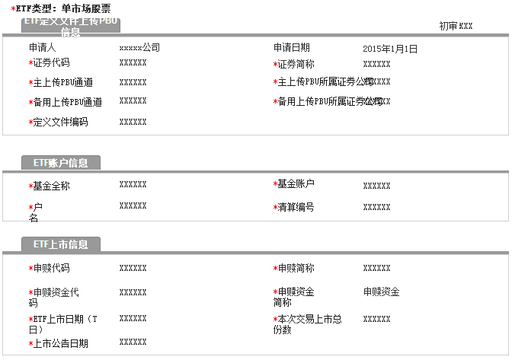

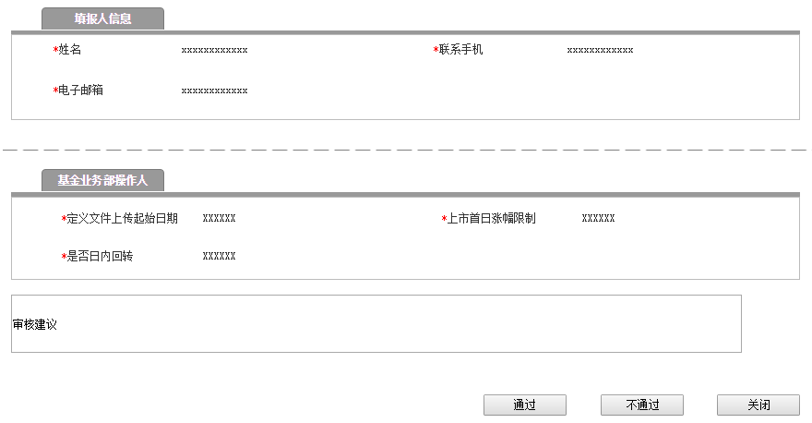

* + - * 1. 表单说明：
* **列表项：**

|  |  |  |
| --- | --- | --- |
| **字段** | **控件类型** | **说明** |
| 初审 | 文本 | 系统自动根据初审的操作用户显示姓名 |
| 同3.2.6.6.2列表项 | 同3.2.6.6.2列表项 | 同3.2.6.6.2列表项 |

* **操作与跳转页面对应表**

|  |  |  |
| --- | --- | --- |
| **操作按钮** | **跳转页面** | **系统校验** |
| 不通过 | 返回列表页面 |  |
| 通过 | 返回列表页面 |  |
| 关闭 | 返回列表页面 |  |

T-1日初审填报开盘参考价后，复核再次审核时，显示开盘参考价输入内容。

通知单列表

* + - * 1. 页面原型

（1）单市场股票ETF

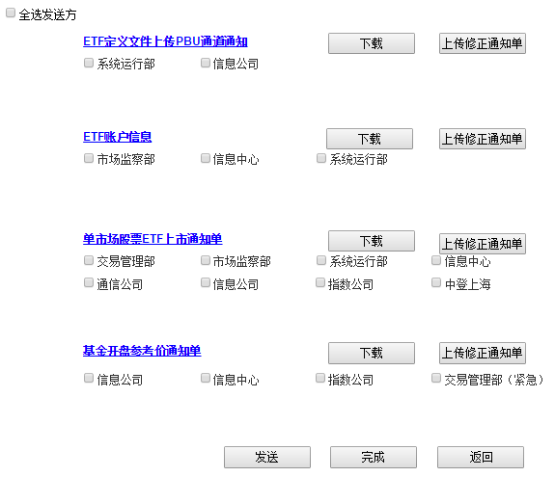

（2）单市场债券ETF

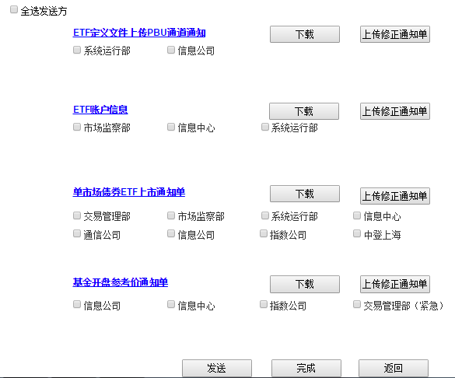

1. 跨市场ETF

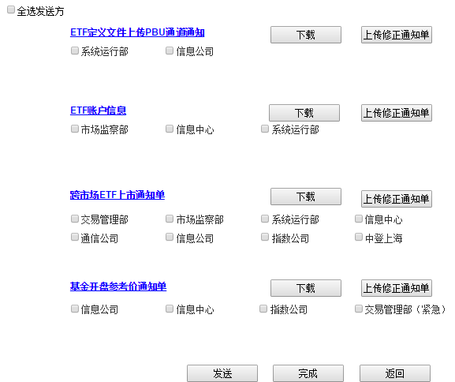

(4)跨境ETF

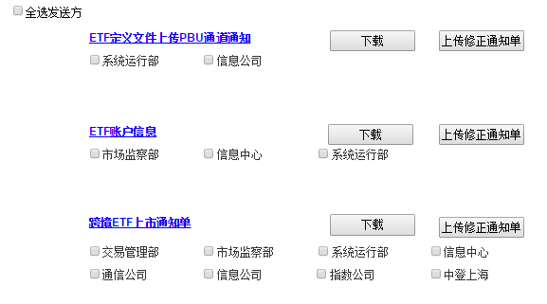

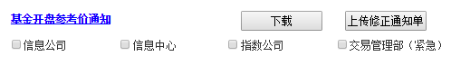

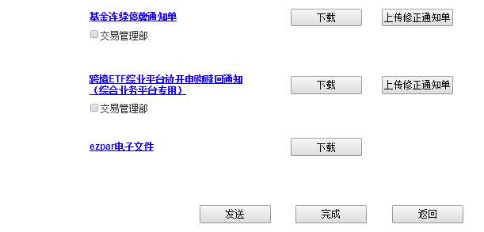

(5)黄金ETF

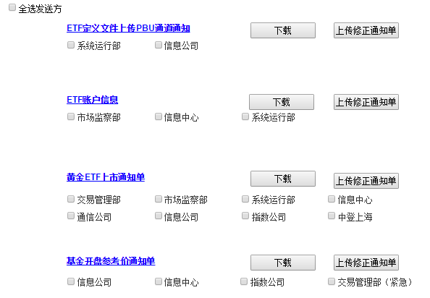



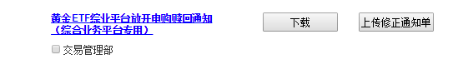

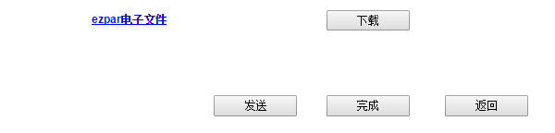

(6)货币ETF

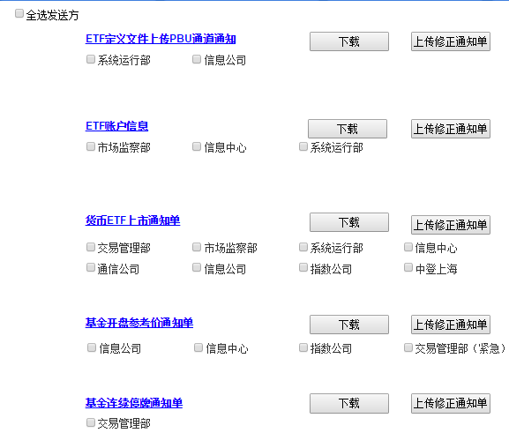

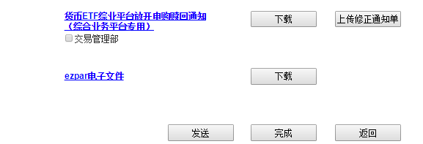

* + - * 1. 表单说明：
* **列表项：**

|  |  |  |
| --- | --- | --- |
| **字段** | **控件类型** | **说明** |
| 通知单名称 | 超链接 | 点击后弹出通知单详细页面，提供查看 |
| 发送单位 | 点选，多选 | 该项由辅助功能-通知单电子传真，进行维护 |

* **操作与跳转页面对应表**

|  |  |  |
| --- | --- | --- |
| **操作按钮** | **跳转页面** | **说明** |
| 下载 | 下载通知单word文件的保存路径操作框 | 下载的文件名称加上产品代码 |
| 上传修正通知单 | 上传word文件的路径操作框 | 系统校验：只能是docx格式 |
| 发送 | 停留本页面 | 系统校验：至少选择一个发送单位 |
| 完成 | 弹出对话框，弹出的对话框内容为：有尚未发送的部门，请确定是否完成流程。确定/取消；点击确定顺利完结该流程，返回列表；点击取消，依然停留在本页面。 | 系统校验：至少给一个单位发送过 |
| 返回 | 在未发送任何一个通知单前，点击返回，可返回复审审核页面；若已发送部分通知单，则返回按钮变灰不可操作。 |  |

已发送过的发送单位无法再次被点选。

若通知单未在要求时间发送，则发送给交易管理部的号码系统自动更改为交易管理部（紧急）传真号。

若该页已完成所有发送单位的发送操作，则无法再次点选发送单位。

生成通知单

* + - * 1. ETF定义文件上传PBU通道通知页面原型

**ETF定义文件上传PBU通道通知**

（通知编号：YYYYMMDD***）

|  |  |
| --- | --- |
| 业务类型 | **ETF定义文件上传PBU通道** |
| 证券代码（二级市场交易代码） |  |
| 证券简称 |  |
| 主上传PBU通道 |  |
| 主上传PBU所属证券公司 |  |
| 备用上传PBU通道 |  |
| 备用上传PBU所属证券公司 |  |
| 交易用申购赎回清单格式 | fm***etfdYYYYMMDD001.txt |
| 定义文件上传起始日期 |  |

（收到本通知后，请于当日17：00前回传至产品创新中心传真（68805761-22#）

产品创新中心

经办人：

复核人：

日期：

表单说明：

|  |  |  |
| --- | --- | --- |
| **字段** | **默认值** | **特殊要求** |
|  |  | 编号规则（编号xxxxxxxx） |
| 业务类型 | ETF定义文件上传PBU通道 |  |
| 证券代码 |  | 系统根据之前输入的数据自动显示 |
| 证券简称 |  | 系统根据之前输入的数据自动显示 |
| 主上传PBU通道 |  | 系统根据之前输入的数据自动显示 |
| 主上传PBU所属证券公司 |  | 系统根据之前输入的数据自动显示 |
| 备用上传PBU通道 |  | 系统根据之前输入的数据自动显示 |
| 备用上传PBU所属证券公司 |  | 系统根据之前输入的数据自动显示 |
| 交易用申购赎回清单格式 | fm***etfdYYYYMMDD001.txt( | ***的内容为“定义文件编码”填入的3位数 |
| 定义文件上传起始日期 |  | T-3,系统根据之前输入的数据自动显示 |

* + - * 1. ETF账户信息页面原型

**ETF账户信息**

（通知编号：YYYYMMDD***）

|  |  |
| --- | --- |
| 基金简称 |  |
| 基金代码 |  |
| 基金全称 |  |
| 基金账户 |  |
| 户名 |  |
| 清算编号 |  |

（收到本通知后，请于当日17：00前回传至产品创新中心传真（68805761-22#）

产品创新中心

经办人：

复核人：

日期：

表单说明：

|  |  |  |
| --- | --- | --- |
| **字段** | **默认值** | **特殊要求** |
| 通知编号 |  | 根据编码规则显示 |
| 基金简称 |  | 系统根据之前输入的数据自动显示 |
| 基金代码 |  | 系统根据之前输入的数据自动显示 |
| 基金全称 |  | 系统根据之前输入的数据自动显示 |
| 基金账户 |  | 系统根据之前输入的数据自动显示 |
| 户名 |  | 系统根据之前输入的数据自动显示 |
| 清算编号 |  | 系统根据之前输入的数据自动显示 |

* + - * 1. 单市场股票ETF上市通知页面原型

当ETF类型为单市场股票时，该通知单在通知单列表页面显示。

**单市场股票ETF上市通知**

(编号： )

|  |  |
| --- | --- |
| 证券代码（二级市场交易代码） |  |
| 证券简称（上市首日在简称前加“N”） |  |
| 申购、赎回代码 |  |
| 申购、赎回简称 |  |
| 申赎资金代码(现金替代) |  |
| 申赎资金简称(现金替代) | 申赎资金 |
| 本通知单录入日期（T-5日） |  |
| ETF上市日期（T日） |  |
| 申购赎回起始日（T日） |  |
| 本次上市交易总份数 |  |
| 上市公告日期 |  |
| 交易用申购赎回清单格式 | fm***etfdyyyymmdd001.txt |
| 公告用申购赎回清单格式 | ******MMDD.ETF |
| 上市首日涨跌幅限制 | 10% |
| 是否日内回转 | N |
| 是否属于指数熔断范围 |  |

（收到本通知后，请于当日17：00前回传至产品创新中心传真（68805761-22#）

甲方指定业务主办部门：产品创新中心

主办人：

复核人：

日期：

表单说明：

|  |  |  |
| --- | --- | --- |
| **字段** | **默认值** | **特殊要求** |
| 通知编号 |  | 根据编码规则显示 |
| 证券代码（二级市场交易代码） |  | 系统根据之前输入的数据自动显示 |
| 证券简称（上市首日在简称前加“N”） |  | 系统根据之前输入的数据自动显示 |
| 申购、赎回代码 |  | 系统根据之前输入的数据自动显示 |
| 申购、赎回简称 |  | 系统根据之前输入的数据自动显示 |
| 申赎资金代码(现金替代) |  | 系统根据之前输入的数据自动显示 |
| 申赎资金简称(现金替代) | 申赎资金 |  |
| 本通知单录入日期（T-5日） |  | 系统根据之前输入的数据自动显示 |
| ETF上市日期（T日） |  | 系统根据之前输入的数据自动显示 |
| 申购赎回起始日（T日） |  | 系统根据之前输入的“ETF上市日期”数据自动显示 |
| 本次上市交易总份数 |  | 系统根据之前输入的数据自动显示 |
| 上市公告日期 |  | 系统根据之前输入的数据自动显示 |
| 交易用申购赎回清单格式 | fm***etfdYYYYMMDD001.txt | ***的内容为“定义文件编码”填入的3位数 |
| 公告用申购赎回清单格式 | ******MMDD.ETF | ******的内容为“证券代码”填入的6位数 |
| 上市首日涨跌幅限制 | 10% | 系统根据之前输入的数据自动显示 |
| 是否日内回转 | N | 系统根据之前输入的数据自动显示 |
| 是否属于指数熔断范围 | 是 |  |

基金公司填报“本次上市交易总份数”并产品创新中心审批完成后，则再次生成上市通知单（含上市总份额信息），通知单编号重新生成。增加备注：“原编号为xxxx作废，请以此单为准。”

* + - * 1. 单市场债券ETF上市通知页面原型

当ETF类型为单市场债券时，该通知单在通知单列表页面显示。

**单市场债券ETF上市通知**

(编号： )

|  |  |
| --- | --- |
| 证券代码（二级市场交易代码） |  |
| 证券简称（上市首日在简称前加“N”） |  |
| 申购、赎回代码 |  |
| 申购、赎回简称 |  |
| 申赎资金代码(现金替代) |  |
| 申赎资金简称(现金替代) | 申赎资金 |
| 本通知单录入日期（T-5日） |  |
| ETF上市日期（T日） |  |
| 申购赎回起始日（T日） |  |
| 本次上市交易总份数 |  |
| 上市公告日期 |  |
| 交易用申购赎回清单格式 | fm***etfdyyyymmdd001.txt |
| 公告用申购赎回清单格式 | ******MMDD.ETF |
| 上市首日涨跌幅限制 | 10% |
| 是否日内回转 | N |

（收到本通知后，请于当日17：00前回传至产品创新中心传真（68805761-22#）

甲方指定业务主办部门：产品创新中心

主办人：

复核人：

日期：

表单说明：

|  |  |  |
| --- | --- | --- |
| **字段** | **默认值** | **特殊要求** |
| 通知编号 |  | 根据编码规则显示 |
| 证券代码（二级市场交易代码） |  | 系统根据之前输入的数据自动显示 |
| 证券简称（上市首日在简称前加“N”） |  | 系统根据之前输入的数据自动显示 |
| 申购、赎回代码 |  | 系统根据之前输入的数据自动显示 |
| 申购、赎回简称 |  | 系统根据之前输入的数据自动显示 |
| 申赎资金代码(现金替代) |  | 系统根据之前输入的数据自动显示 |
| 申赎资金简称(现金替代) | 申赎资金 | 系统根据之前输入的数据自动显示 |
| 本通知单录入日期（T-5日） |  | 系统根据之前输入的数据自动显示 |
| ETF上市日期（T日） |  | 系统根据之前输入的数据自动显示 |
| 申购赎回起始日（T日） |  | 系统根据之前输入的“ETF上市日期”数据自动显示 |
| 本次上市交易总份数 |  | 系统根据之前输入的数据自动显示 |
| 上市公告日期 |  | 系统根据之前输入的数据自动显示 |
| 交易用申购赎回清单格式 | fm***etfdYYYYMMDD001.txt | ***的内容为“定义文件编码”填入的3位数 |
| 公告用申购赎回清单格式 | ******MMDD.ETF | ******的内容为“证券代码”填入的6位数 |
| 上市首日涨跌幅限制 | 10% | 系统根据之前输入的数据自动显示 |
| 是否日内回转 | N | 系统根据之前输入的数据自动显示 |

基金公司填报“本次上市交易总份数”并产品创新中心审批完成后，则再次生成上市通知单（含上市总份额信息），通知单编号重新生成。增加备注：“原编号为xxxx作废，请以此单为准。”

* + - * 1. 跨市场股票ETF上市通知页面原型

当ETF类型为跨市场股票时，该通知单在通知单列表页面显示。

**跨市场股票ETF上市通知**

(编号： )

|  |  |
| --- | --- |
| 证券代码（二级市场交易代码） |  |
| 证券简称（上市首日在简称前加“N”） |  |
| 申购、赎回代码 |  |
| 申购、赎回简称 |  |
| 沪市申赎资金代码(现金替代) |  |
| 沪市申赎资金简称(现金替代) | 申赎资金 |
| 非沪市申赎资金代码（现金替代） |  |
| 非沪市申赎资金简称 | 跨市资金 |
| 本通知单录入日期（T-5日） |  |
| ETF上市日期（T日） |  |
| 申购赎回起始日（T日） |  |
| 本次上市交易总份数 |  |
| 上市公告日期 |  |
| 交易用申购赎回清单格式 | fm***etfdyyyymmdd001.txt |
| 公告用申购赎回清单格式 | ******MMDD.ETF |
| 上市首日涨跌幅限制 | 10% |
| 是否日内回转 | N |
| 是否属于指数熔断范围 |  |

（收到本通知后，请于当日17：00前回传至产品创新中心传真（68805761-22#）

甲方指定业务主办部门：产品创新中心

主办人：

复核人：

日期：

表单说明：

|  |  |  |
| --- | --- | --- |
| **字段** | **默认值** | **特殊要求** |
| 通知编号 |  | 根据编码规则显示 |
| 证券代码（二级市场交易代码） |  | 系统根据之前输入的数据自动显示 |
| 证券简称（上市首日在简称前加“N”） |  | 系统根据之前输入的数据自动显示 |
| 申购、赎回代码 |  | 系统根据之前输入的数据自动显示 |
| 申购、赎回简称 |  | 系统根据之前输入的数据自动显示 |
| 沪市申赎资金代码(现金替代) |  | 系统根据之前输入的数据自动显示 |
| 沪市申赎资金简称(现金替代) | 申赎资金 |  |
| 非沪市申赎资金代码(现金替代) |  | 系统根据之前输入的数据自动显示 |
| 非沪市申赎资金简称 | 跨市资金 |  |
| 本通知单录入日期（T-5日） |  | 系统根据之前输入的数据自动显示 |
| ETF上市日期（T日） |  | 系统根据之前输入的数据自动显示 |
| 申购赎回起始日（T日） |  | 系统根据之前输入的“ETF上市日期”数据自动显示 |
| 本次上市交易总份数 |  | 系统根据之前输入的数据自动显示 |
| 上市公告日期 |  | 系统根据之前输入的数据自动显示 |
| 交易用申购赎回清单格式 | fm***etfdYYYYMMDD001.txt | ***的内容为“定义文件编码”填入的3位数 |
| 公告用申购赎回清单格式 | ******MMDD.ETF | ******的内容为“证券代码”填入的6位数 |
| 上市首日涨跌幅限制 | 10% | 系统根据之前输入的数据自动显示 |
| 是否日内回转 | N | 系统根据之前输入的数据自动显示 |
| 是否属于指数熔断范围 | 是 |  |

基金公司填报“本次上市交易总份数”并产品创新中心审批完成后，则再次生成上市通知单（含上市总份额信息），通知单编号重新生成。增加备注：“原编号为xxxx作废，请以此单为准。”

* + - * 1. 跨境ETF上市通知页面原型

当ETF类型为跨境时，该通知单在通知单列表页面显示。

**跨境ETF上市通知**

(编号： )

|  |  |
| --- | --- |
| 证券代码（二级市场交易代码） |  |
| 证券简称（上市首日在简称前加“N”） |  |
| 申购、赎回代码（中国结算上海分公司不适用） |  |
| 申购、赎回简称（中国结算上海分公司不适用） |  |
| 沪市申赎资金代码(现金替代)（中国结算上海分公司不适用） |  |
| 沪市申赎资金简称(现金替代) （中国结算上海分公司不适用） | 申赎资金 |
| 非沪市申赎资金代码（现金替代）（中国结算上海分公司不适用） |  |
| 非沪市申赎资金简称（现金替代）（中国结算上海分公司不适用） |  |
| 本通知单录入日期（T-5日） |  |
| ETF上市日期（T日） |  |
| 申购赎回起始日（T日） |  |
| 本次上市交易总份数 |  |
| 上市公告日期 |  |
| 交易用申购赎回清单格式 | fm***etfdyyyymmdd001.txt |
| 公告用申购赎回清单格式 | ******MMDD.ETF |
| 上市首日涨跌幅限制 | 10% |
| 是否日内回转 | Y |
| 申赎交收模式（中国结算上海分公司适用） | T+0 |
| 是否属于指数熔断范围 |  |

（收到本通知后，请于当日17：00前回传至产品创新中心传真（68805761-22#）

甲方指定业务主办部门：产品创新中心

主办人：

复核人：

日期：

表单说明：

|  |  |  |
| --- | --- | --- |
| **字段** | **默认值** | **特殊要求** |
| 通知编号 |  | 根据编码规则显示 |
| 证券代码（二级市场交易代码） |  | 系统根据之前输入的数据自动显示 |
| 证券简称（上市首日在简称前加“N”） |  | 系统根据之前输入的数据自动显示 |
| 申购、赎回代码（中国结算上海分公司不适用） |  | 系统根据之前输入的数据自动显示 |
| 申购、赎回简称（中国结算上海分公司不适用） |  | 系统根据之前输入的数据自动显示 |
| 沪市申赎资金代码(现金替代)（中国结算上海分公司不适用） |  | 系统根据之前输入的数据自动显示 |
| 沪市申赎资金简称(现金替代) （中国结算上海分公司不适用） | 申赎资金 |  |
| 非沪市申赎资金代码（现金替代）（中国结算上海分公司不适用） |  | 系统根据之前输入的数据自动显示 |
| 非沪市申赎资金简称（现金替代）（中国结算上海分公司不适用） |  | 系统根据之前输入的数据自动显示 |
| 本通知单录入日期（T-5日） |  | 系统根据之前输入的数据自动显示 |
| ETF上市日期（T日） |  | 系统根据之前输入的数据自动显示 |
| 申购赎回起始日（T日） |  | 系统根据之前输入的“ETF上市日期”数据自动显示 |
| 本次上市交易总份数 |  | 系统根据之前输入的数据自动显示 |
| 上市公告日期 |  | 系统根据之前输入的数据自动显示 |
| 交易用申购赎回清单格式 | fm***etfdYYYYMMDD001.txt | ***的内容为“定义文件编码”填入的3位数 |
| 公告用申购赎回清单格式 | ******MMDD.ETF | ******的内容为“证券代码”填入的6位数 |
| 上市首日涨跌幅限制 | 10% |  |
| 是否日内回转 | Y |  |
| 申赎交收模式（中国结算上海分公司适用） | T+0 |  |
| 是否属于指数熔断范围 | 是 |  |

基金公司填报“本次上市交易总份数”并产品创新中心审批完成后，则再次生成上市通知单（含上市总份额信息），通知单编号重新生成。增加备注：“原编号为xxxx作废，请以此单为准。”

**跨境ETF综业平台放开申购赎回通知**

综合业务平台专用

(编号：YYYYMMDD ***)

|  |  |  |
| --- | --- | --- |
| 1 | 证券代码（二级市场交易代码） |  |
| 2 | 申购、赎回简称 |  |
| 3 | 非沪市资金代码 |  |
| 4 | 申购赎回起始日（T日） |  |

备注：

（收到本通知后，请于当日17：00前回传至产品创新中心传真（68805761-22#）

产品创新中心

主办人：

复核人：

日期：

表单说明：

|  |  |  |
| --- | --- | --- |
| **字段** | **默认值** | **特殊要求** |
| 通知编号 |  | 根据编码规则显示 |
| 证券代码（二级市场交易代码） |  | 系统根据之前输入的数据自动显示 |
| 申购、赎回简称 |  | 系统根据之前输入的数据自动显示 |
| 非沪市资金代码 |  | 系统根据之前输入的数据自动显示 |
| 申购赎回起始日（T日） |  | 系统根据之前输入的“ETF上市日期”数据自动显示 |

* + - * 1. 黄金ETF上市通知页面原型

当ETF类型为黄金时，该通知单在通知单列表页面显示。

**黄金ETF上市通知**

(编号：YYYYMMDD ***)

|  |  |
| --- | --- |
| 证券代码（二级市场交易代码） |  |
| 证券简称（上市首日在简称前加“N”） |  |
| 申购、赎回代码（中国结算上海分公司不适用） |  |
| 申购、赎回简称（中国结算上海分公司不适用） |  |
| 沪市申赎资金代码(现金替代)（中国结算上海分公司不适用） |  |
| 沪市申赎资金简称(现金替代) （中国结算上海分公司不适用） | 申赎资金 |
| 非沪市申赎资金代码（现金替代）（中国结算上海分公司不适用） |  |
| 非沪市申赎资金简称（现金替代）（中国结算上海分公司不适用） |  |
| 本通知单录入日期（T-5日） |  |
| ETF上市日期（T日） |  |
| 申购赎回起始日（T日） |  |
| 本次上市交易总份数 |  |
| 上市公告日期 |  |
| 交易用申购赎回清单格式 | fm***etfdyyyymmdd001.txt |
| 公告用申购赎回清单格式 | ******MMDD.ETF |
| 上市首日涨跌幅限制 | 10% |
| ETF申赎记录模式 | 单成交记录模式 |
| 是否日内回转交易 | Y |

（收到本通知后，请于当日17：00前回传至产品创新中心传真（68805761-22#）

甲方指定业务主办部门：产品创新中心

主办人：

复核人：

日期：

表单说明：

|  |  |  |
| --- | --- | --- |
| **字段** | **默认值** | **特殊要求** |
| 通知编号 |  | 根据编码规则显示 |
| 证券代码（二级市场交易代码） |  | 系统根据之前输入的数据自动显示 |
| 证券简称（上市首日在简称前加“N”） |  | 系统根据之前输入的数据自动显示 |
| 申购、赎回代码（中国结算上海分公司不适用） |  | 系统根据之前输入的数据自动显示 |
| 申购、赎回简称（中国结算上海分公司不适用） |  | 系统根据之前输入的数据自动显示 |
| 沪市申赎资金代码(现金替代)（中国结算上海分公司不适用） |  | 系统根据之前输入的数据自动显示 |
| 沪市申赎资金简称(现金替代) （中国结算上海分公司不适用） | 申赎资金 |  |
| 非沪市申赎资金代码（现金替代）（中国结算上海分公司不适用） |  | 系统根据之前输入的数据自动显示 |
| 非沪市申赎资金简称（现金替代）（中国结算上海分公司不适用） |  | 系统根据之前输入的数据自动显示 |
| 本通知单录入日期（T-5日） |  | 系统根据之前输入的数据自动显示 |
| ETF上市日期（T日） |  | 系统根据之前输入的数据自动显示 |
| 申购赎回起始日（T日） |  | 系统根据之前输入的“ETF上市日期”数据自动显示 |
| 本次上市交易总份数 |  | 系统根据之前输入的数据自动显示 |
| 上市公告日期 |  | 系统根据之前输入的数据自动显示 |
| 交易用申购赎回清单格式 | fm***etfdYYYYMMDD001.txt | ***的内容为“定义文件编码”填入的3位数 |
| 公告用申购赎回清单格式 | ******MMDD.ETF | ******的内容为“证券代码”填入的6位数 |
| 上市首日涨跌幅限制 | 10% |  |
| ETF申赎记录模式 | 单成交记录模式 |  |
| 是否日内回转交易 |  | Y/N |

基金公司填报“本次上市交易总份数”并产品创新中心审批完成后，则再次生成上市通知单（含上市总份额信息），通知单编号重新生成。增加备注：“原编号为xxxx作废，请以此单为准。”

**黄金ETF综业平台放开申购赎回通知**

-综合业务平台专用-

(编号：YYYYMMDD ***)

|  |  |  |
| --- | --- | --- |
| 1 | 证券代码（二级市场交易代码） |  |
| 2 | 申购、赎回简称 |  |
| 3 | 非沪市资金代码 |  |
| 4 | 申购赎回起始日（T日） |  |

备注：

（收到本通知后，请于当日17：00前回传至产品创新中心传真（68805761-22#）

产品创新中心

主办人：

复核人：

日期：

表单说明：

|  |  |  |
| --- | --- | --- |
| **字段** | **默认值** | **特殊要求** |
| 通知编号 |  | 根据编码规则显示 |
| 证券代码（二级市场交易代码） |  | 系统根据之前输入的数据自动显示 |
| 申购、赎回简称 |  | 系统根据之前输入的数据自动显示 |
| 非沪市资金代码 |  | 系统根据之前输入的数据自动显示 |
| 申购赎回起始日（T日） |  | 系统根据之前输入的“ETF上市日期”数据自动显示 |

* + - * 1. 货币ETF上市通知页面原型

当ETF类型为货币时，该通知单在通知单列表页面显示。

**交易型货币市场基金(货币 ETF)上市通知**

(编号：YYYYMMDD ***)

|  |  |
| --- | --- |
| 证券代码（二级市场交易代码） |  |
| 证券简称（上市首日在简称前加“N”） |  |
| 申购、赎回代码（中国结算上海分公司不适用） |  |
| 申购、赎回简称（中国结算上海分公司不适用） |  |
| 沪市申赎资金代码(现金替代)（中国结算上海分公司不适用） |  |
| 沪市申赎资金简称(现金替代) （中国结算上海分公司不适用） | 申赎资金 |
| 非沪市申赎资金代码（现金替代）（中国结算上海分公司不适用） |  |
| 非沪市申赎资金简称（现金替代）（中国结算上海分公司不适用） |  |
| 本通知单录入日期（T-5日） |  |
| ETF上市日期（T日） |  |
| 申购赎回起始日（T日） |  |
| 本次上市交易总份数 |  |
| 上市公告日期 |  |
| 交易用申购赎回清单格式 | fm***etfdyyyymmdd001.txt |
| 公告用申购赎回清单格式 | ******MMDD.ETF |
| 上市首日涨跌幅限制 | 10% |
| 申赎价格 | 恒定/可变 |
| 是否日内回转 | Y |

（收到本通知后，请于当日17：00前回传至产品创新中心传真（68805761-22#）

甲方指定业务主办部门：产品创新中心

主办人：

复核人：

日期：

表单说明：

|  |  |  |
| --- | --- | --- |
| **字段** | **默认值** | **特殊要求** |
| 通知编号 |  | 根据编码规则显示 |
| 证券代码（二级市场交易代码） |  | 系统根据之前输入的数据自动显示 |
| 证券简称（上市首日在简称前加“N”） |  | 系统根据之前输入的数据自动显示 |
| 申购、赎回代码（中国结算上海分公司不适用） |  | 系统根据之前输入的数据自动显示 |
| 申购、赎回简称（中国结算上海分公司不适用） |  | 系统根据之前输入的数据自动显示 |
| 沪市申赎资金代码(现金替代)（中国结算上海分公司不适用） |  | 系统根据之前输入的数据自动显示 |
| 沪市申赎资金简称(现金替代) （中国结算上海分公司不适用） | 申赎资金 |  |
| 非沪市申赎资金代码（现金替代）（中国结算上海分公司不适用） |  | 系统根据之前输入的数据自动显示 |
| 非沪市申赎资金简称（现金替代）（中国结算上海分公司不适用） |  | 系统根据之前输入的数据自动显示 |
| 本通知单录入日期（T-5日） |  | 系统根据之前输入的数据自动显示 |
| ETF上市日期（T日） |  | 系统根据之前输入的数据自动显示 |
| 申购赎回起始日（T日） |  | 系统根据之前输入的“ETF上市日期”数据自动显示 |
| 本次上市交易总份数 |  | 系统根据之前输入的数据自动显示 |
| 上市公告日期 |  | 系统根据之前输入的数据自动显示 |
| 交易用申购赎回清单格式 | fm***etfdYYYYMMDD001.txt | ***的内容为“定义文件编码”填入的3位数 |
| 公告用申购赎回清单格式 | ******MMDD.ETF | ******的内容为“证券代码”填入的6位数 |
| 上市首日涨跌幅限制 | 10% |  |
| 申赎价格 | 恒定/可变 |  |
| 是否日内回转 | Y |  |

基金公司填报“本次上市交易总份数”并产品创新中心审批完成后，则再次生成上市通知单（含上市总份额信息），通知单编号重新生成。增加备注：“原编号为xxxx作废，请以此单为准。”

**交易型货币市场基金综业平台放开申购赎回通知**

-综合业务平台专用-

(编号：YYYYMMDD ***)

|  |  |  |
| --- | --- | --- |
| 1 | 证券代码（二级市场交易代码） |  |
| 2 | 申购、赎回简称 |  |
| 3 | 非沪市资金代码 |  |
| 4 | 申购赎回起始日（T日） |  |

（收到本通知后，请于当日17：00前回传至产品创新中心传真（68805761-22#）

产品创新中心

主办人：

复核人：

日期：

表单说明：

|  |  |  |
| --- | --- | --- |
| **字段** | **默认值** | **特殊要求** |
| 通知编号 |  | 根据编码规则显示 |
| 证券代码 |  | 系统根据之前输入的数据自动显示 |
| 申购、赎回简称 |  | 系统根据之前输入的数据自动显示 |
| 非沪市资金代码 |  | 系统根据之前输入的数据自动显示 |
| 申购赎回起始日（T日） |  | 系统根据之前输入的“ETF上市日期”数据自动显示 |

* + - * 1. 开盘参考价页面原型

**基金开盘参考价通知**

(编号：YYYYMMDD ***)

|  |  |
| --- | --- |
| 证券代码 |  |
| 证券简称 |  |
| 上市日期 |  |
| 上市首日开盘参考价（精确到小数点后3位） |  |
| 上市首日开盘参考价(中文大写) |  |

（收到本通知后，请于当日17：00前回传至产品创新中心传真（68805761-22#）

产品创新中心

主办人：

复核人：

日期：

表单说明：

|  |  |  |
| --- | --- | --- |
| **字段** | **默认值** | **特殊要求** |
| 通知编号 |  | 根据编码规则显示 |
| 证券代码 |  | 系统根据之前输入的数据自动显示 |
| 证券简称 |  | 系统根据之前输入的数据自动显示 |
| 上市日期 |  | 系统根据之前输入的数据自动显示 |
| 上市首日开盘参考价（精确到小数点后3位） |  | 系统根据之前输入的数据自动显示 |
| 上市首日开盘参考价(中文大写) |  | 系统根据“上市首日开盘参考价”自动生成中文大写 |

* + - * 1. 基金连续停牌通知单页面原型

仅当跨境、黄金、货币ETF上市时生成基金连续停牌通知单该通知单在通知单列表页面显示。

**基金连续停牌通知单**

（通知编号：）

|  |  |  |  |  |
| --- | --- | --- | --- | --- |
| 证券代码 | 证券简称 | 停牌原因 | 停牌起始日 | 停牌终止日 |
|  |  |  |  |  |

（收到本通知后，请于当日17：00前回传至产品创新中心传真（68805761-22#）

产品创新中心

经办人：

复核人：

日期：

表单说明：

|  |  |  |
| --- | --- | --- |
| **字段** | **默认值** | **特殊要求** |
| 通知编号 |  | 根据编码规则显示 |
| 证券代码 |  | 系统根据之前输入的数据自动显示 |
| 证券简称 |  | 系统根据之前输入的数据自动显示 |
| 停牌原因 |  | * 当ETF类型为跨境时，默认显示“由于跨境ETF的申赎业务通过综合业务平台进行，根据流程约定，对跨境ETF在竞价撮合系统的申赎业务代码实施连续停牌。” * 当ETF类型为黄金时，默认显示“由于黄金ETF的申赎业务通过综合业务平台进行，根据流程约定，对黄金ETF在竞价撮合系统的申赎业务代码实施连续停牌。” * 当ETF类型为货币时，默认显示“由于交易型货币市场基金（货币ETF）的申赎业务通过综合业务平台进行，根据流程约定，对交易型货币市场基金（货币ETF）在竞价撮合系统的申赎业务代码实施连续停牌。” |
| 停牌起始日 |  | 系统根据之前输入的“ETF上市日期”数据自动显示 |
| 停牌终止日 |  | 为空 |

## 场外货币市场基金增设场内份额集合申购及上市业务流程

### 模块职能

**填报集合申购及上市信息：**基金公司信息填报人员填报场外货币市场基金增设场内份额集合申购及上市相关参数或产品创新中心操作人员（主办）代填相关参数；

**审核：**产品创新中心操作人员（主办、复审）对基金公司填报的产品和业务信息进行审核；

**传真：**生成相关的业务通知单通过自动传真发送给下游部门。

### 入口

1. 如基金公司填集合申购及上市信息：

基金公司填报入口：首页—》业务办理—》ETF基金—》集合申购及赎回—》“业务办理申请”按键

产品创新中心审批入口：首页-》待办事项 或 首页—》业务操作—》ETF基金—》集合申购及上市

2. 如产品创新中心代填集合申购及上市信息：

填报入口：首页—》业务操作—》ETF基金—》集合申购及上市—》“新建业务办理”按键

审批入口：首页-》待办事项 或 首页—》业务操作—》ETF基金—》集合申购及上市

### 权限

|  |  |
| --- | --- |
| **角色** | **说明** |
| 基金管理人 | 1、新增、修改、删除、查看、作废场外货币集合申购及上市信息 |
| 所内用户（主办） | 1、新增、修改、查看代填的场外货币集合申购及上市信息  2、审核基金公司填报的场外货币集合申购及上市信息  3、录入相关的补充信息  4、作废申请信息 |
| 所内用户（复审） | 1、审核基金公司填报的场外货币集合申购及上市信息及主办录入的补充信息  2、作废申请信息 |

### 流程图



### 业务逻辑

无发行过程。新业务即代码申请后可以做，老系统已有代码不加限制。

1. 基金管理人应于N-6日（N为产品集合申购首日）前通过外部客户端填报产品相关上市信息。

2. 产品创新中心操作人员N-5日（N为产品集合申购首日）**前**完成场外货币市场基金增设场内份额集合申购阶段信息审核，并分别发送下列通知单：

1）《ETF定义文件上传PBU通道通知》传真至系统运行部、信息公司；

2）《ETF账户信息》传真至市场监察部、信息中心、系统运行部；

3）《场外货币市场基金(货币 ETF)增设场内份额并上市通知》传真至交易管理部、市场监察部、系统运行部、信息中心、信息公司、通信公司、指数公司、中登上海；

4）《基金连续停牌通知单》传真至交易管理部（若当日未确定终止日，对应填报页面的“上市日期”，则复审通过后流转到主办，待确定后再由复审审核通过后重新发送）。

6）《场外货币市场基金(货币 ETF)增设场内份额并放开申购赎回通知》（综合业务平台专用）传真至交易管理部。

3. N-1日基金管理人发送开盘参考价至产品创新中心，产品创新中心制作《基金开盘参考价通知》传真至交易管理部（紧急）、信息中心、信息公司、指数公司。

4. N-1日上午8：30时（生效前一日，N日生效）汇总发送ezpar电子文件至交易管理部，系统自动生成ezpar电子文件，相关参数包括：证券代码、申购、赎回简称、非沪市资金代码、申购赎回起始日（N日）。

### 原型及表单说明

基金公司场外货币集合申购信息列表

* + - * 1. 页面原型

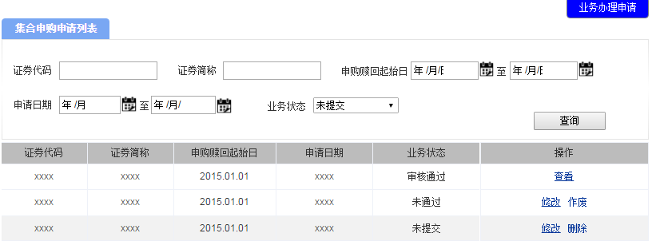

* + - * 1. 表单说明
* **查询项**

|  |  |  |  |  |
| --- | --- | --- | --- | --- |
| **字段** | **填写说明** | **使用控件类型** | **默认值** | **特殊要求** |
| 证券代码 |  | 文本 |  | 递进式检索，数字输入，不多于6个字符 |
| 证券简称 |  | 文本 |  | 递进式检索，不多于20个字符 |
| 业务状态 |  | 下拉菜单，单选 | 全部 | 选项：全部、未提交、待审核、审核中、未通过、审核通过、待录入开盘参考价 |
| 申请日期 |  | 日历菜单 |  |  |
| 申购赎回起始日 |  | 日历菜单 |  |  |

* **列表项**

|  |  |  |
| --- | --- | --- |
| **字段** | **说明** | **跳转链接** |
| 证券代码 |  |  |
| 证券简称 |  |  |
| 业务状态 |  |  |
| 申请日期 |  |  |
| 申购赎回起始日 |  |  |
| 操作 | 当业务状态为待审核，操作栏显示查看；  当业务状态为审核中、审核通过、待录入开盘参考价操作栏显示查看；  当业务状态为未提交，操作栏显示修改、删除；  当业务状态为未通过，操作栏显示修改、作废； | 查看、修改、查看详情链接申请详细页面；  点击作废给出提示，作废后的业务单流转到辅助功能的作废事项 |

产品创新中心场外货币集合申购信息列表

* + - * 1. 页面原型

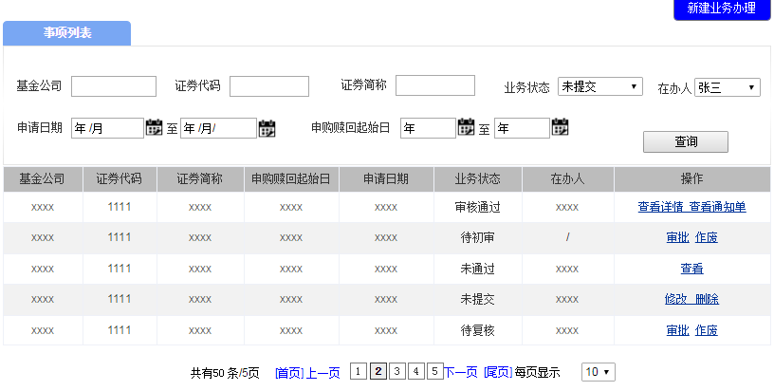

* + - * 1. 表单说明
* **查询项**

|  |  |  |  |  |
| --- | --- | --- | --- | --- |
| **字段** | **填写说明** | **使用控件类型** | **默认值** | **特殊要求** |
| 基金公司 |  | 文本 |  | 递进式检索，不多于20个字符 |
| 证券代码 |  | 文本 |  | 递进式检索，数字输入，不多于6个字符 |
| 证券简称 |  | 文本 |  | 递进式检索，不多于20个字符 |
| 业务状态 |  | 下拉菜单，单选 | 全部 | 选项：全部、未提交、待初审、待复核、复核中、未通过、审核通过、待录入开盘参考价。 |
| 申购赎回起始日 |  | 日历菜单 |  |  |
| 申请日期 |  | 日历菜单 |  |  |
| 在办人 |  | 下拉菜单，单选 | 全部 | 选项：所内产品创新中心所有人员姓名。 |

* **列表项**

|  |  |  |
| --- | --- | --- |
| **字段** | **说明** | **跳转链接** |
| 基金公司 |  |  |
| 证券代码 |  |  |
| 证券简称 |  |  |
| 业务状态 |  |  |
| 申购赎回起始日 |  |  |
| 申请日期 |  |  |
| 在办人 | 显示当前节点处理业务单的所内人员姓名；当业务状态是“待初审”时该项为空；当业务状态是“审批通过”时显示复审姓名； |  |
| 操作 | 当业务状态为未提交时显示修改、删除；  当业务状态为待初审，操作栏显示审批、作废；  当业务状态为待复核，复审角色操作栏显示审批、作废；其他人员操作栏显示查看；  当业务状态为复核中，（通知单未发送前）复审角色显示发送通知单、作废；其他人员操作栏显示查看；  当业务状态为审核通过，显示查看详情、查看通知单；；  当业务状态为未通过，操作栏显示查看；  当业务状态为待录入开盘参考价，主办操作栏显示录入；其他岗位操作栏显示查看。 | 查看、修改、查看详情链接申请详细页面；  发送通知单、查看通知单链接通知单列表页面；  点击作废给出提示，作废后的业务单流转到首页的作废事项 |

基金公司填报场外货币集合申购信息

* + - * 1. 页面原型

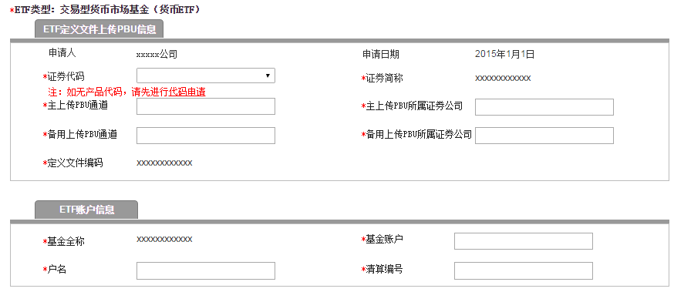

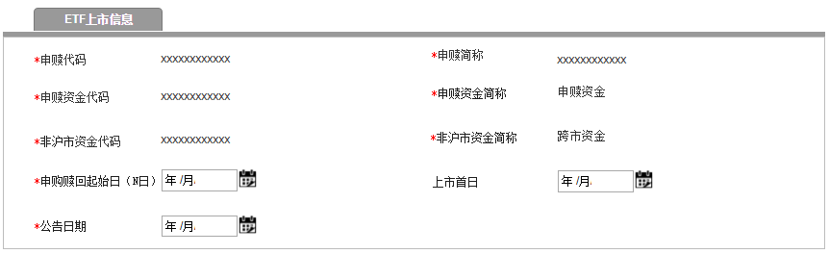

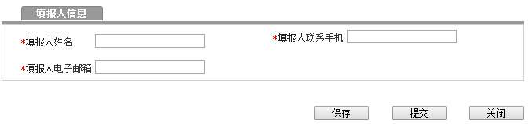

* + - * 1. 表单说明
* **输入要素**

|  |  |  |  |  |
| --- | --- | --- | --- | --- |
| **字段** | **必填项** | **控件类型** | **默认值** | **说明** |
| 申请人 |  | 文本 |  | 系统自动根据登录的操作用户显示用户姓名 |
| 申请日期 |  | 文本 |  | 显示格式为：XXXX-XX-XX；系统自动显示操作的当日日期，显示格式为：XXXX-XX-XX；若保存未提交，提交申请时显示最新时间 |
| 证券代码 | 是 | 下拉菜单 |  | 选项内容：系统根据基金产品维护信息显示代码 |
| ETF类型 |  |  |  | 系统根据所选证券代码及基金产品维护信息自动显示 |
| 证券简称 |  | 文本 |  | 系统根据所选证券代码及基金产品维护信息自动显示 |
| 主上传PBU通道 | 是 | 文本 |  | 5位数字，需校验位数 |
| 主上传PBU所属证券公司 | 是 | 文本 |  | 最多50个字符 |
| 备用上传PBU通道 | 是 | 文本 |  | 5位数字，需校验位数 |
| 备用上传PBU所属证券公司 | 是 | 文本 |  | 最多50个字符 |
| 基金全称 |  |  |  | 系统根据所选证券代码及基金产品维护信息自动显示 |
| 基金账户 | 是 | 文本 |  | 最多100个字符 |
| 定义文件编码 | 是 | 文本 |  | 系统根据所选证券代码及基金产品维护信息自动显示； |
| 户名 | 是 | 文本 |  | 最多100个字符 |
| 清算编号 | 是 | 文本 |  | 5个字符，需校验位数 |
| 申赎代码 | 是 | 文本 |  | 系统根据所选证券代码及基金产品维护信息自动显示 |
| 申赎简称 | 是 | 文本 |  | 系统根据所选证券代码及基金产品维护信息自动显示 |
| 申赎资金代码 | 是 |  |  | 系统根据所选证券代码及基金产品维护信息自动显示； |
| 申赎资金简称 |  |  | 申赎资金 | 系统根据所选证券代码及基金产品维护信息自动显示； |
| 非沪市资金代码 | 是 | 文本 |  | 系统根据所选证券代码及基金产品维护信息自动显示； |
| 非沪市资金简称 | 是 |  | 跨市资金 |  |
| 申购赎回起始日（N日） |  | 日历菜单选项 |  | 若填写了上市首日 ，则需系统校验，N日必须在上市日期前 |
| 上市首日 | 否 | 日历菜单选项 |  | 若基金公司未确定日期，则在复审审核后再流转到主办处；显示格式为：XXXX-XX-XX； |
| 公告日期 | 是 | 日历菜单选项 |  | 显示格式为：XXXX-XX-XX； |
| 姓名 | 是 | 文本 |  | 最多10个字符长度 |
| 联系手机 | 是 | 文本 |  | 最多11个字符长度 |
| 电子邮箱 | 是 | 文本 |  | 最多50个字符长度 |

* **按钮与跳转页面对应表**

|  |  |  |
| --- | --- | --- |
| **操作按钮** | **跳转页面** | **系统校验** |
| 保存 | 停留详细页面 | 给出提示：保存成功/失败！ |
| 提交 | 返回列表页面 | 必填项填写完整，输入项校验通过；给出提示：提交成功/失败！ |
| 关闭 | 返回列表页面 |  |

产品创新中心填报场外货币集合申购信息

* + - * 1. 页面原型

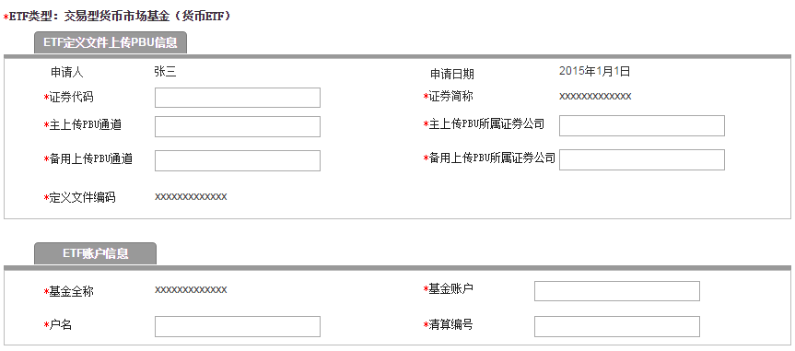

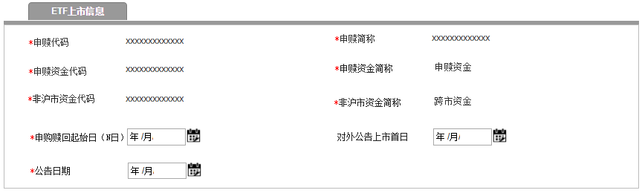

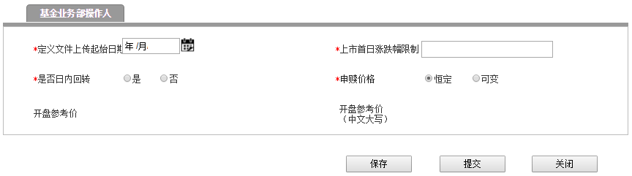

* + - * 1. 表单说明
* **输入要素**

|  |  |  |  |  |
| --- | --- | --- | --- | --- |
| **字段** | **必填项** | **控件类型** | **默认值** | **说明** |
| 申请人 |  | 文本 |  | 系统自动根据登录的操作用户显示用户姓名 |
| 申请日期 |  | 文本 |  | 显示格式为：XXXX-XX-XX；系统自动显示操作的当日日期，显示格式为：XXXX-XX-XX；若保存未提交，提交申请时显示最新时间；若保存未提交，提交申请时显示最新时间 |
| 证券代码 | 是 | 下拉菜单 |  | 选项内容：系统根据基金产品维护信息显示代码 |
| ETF类型 | 是 |  |  | 系统根据所选证券代码及基金产品维护信息自动显示 |
| 证券简称 | 是 |  |  | 系统根据所选证券代码及基金产品维护信息自动显示 |
| 主上传PBU通道 | 是 | 文本 |  | 5位数字，需校验位数 |
| 主上传PBU所属证券公司 | 是 | 文本 |  | 最多50个字符 |
| 备用上传PBU通道 | 是 | 文本 |  | 5位数字，需校验位数 |
| 备用上传PBU所属证券公司 | 是 | 文本 |  | 最多50个字符 |
| 基金全称 | 是 |  |  | 系统根据所选证券代码及基金产品维护信息自动显示 |
| 基金账户 | 是 | 文本 |  | 最多10个字符；字母+数字 |
| 定义文件编码 | 是 | 文本 |  | 3位数字，需校验位数 |
| 户名 | 是 | 文本 |  | 最多100个字符 |
| 清算编号 | 是 | 文本 |  | 5个字符，需校验位数 |
| 申赎代码 | 是 |  |  | 系统根据所选证券代码及基金产品维护信息自动显示 |
| 申赎简称 | 是 |  |  | 系统根据所选证券代码及基金产品维护信息自动显示 |
| 申赎资金代码 | 是 |  |  | 系统根据所选证券代码及基金产品维护信息自动显示 |
| 申赎资金简称 | 是 |  | 申赎资金 | 系统根据所选证券代码及基金产品维护信息自动显示 |
| 非沪市资金代码 | 是 |  |  | 系统根据所选证券代码及基金产品维护信息自动显示 |
| 非沪市资金简称 | 是 |  | 跨市资金 |  |
| 申购赎回起始日（N日） | 是 | 日历菜单选项 |  | 显示格式为：XXXX-XX-XX；，系统校验，N日必须在T日前 |
| 对外公告上市首日 | 否 | 日历菜单选项 |  | 若基金公司未确定日期，则在复审审核后再流转到主办处；显示格式为：XXXX-XX-XX； |
| 公告日期 | 是 | 日历菜单选项 |  | 显示格式为：XXXX-XX-XX； |
| 定义文件上传起始日期 | 是 | 日历菜单选项 |  | 显示格式为：XXXX-XX-XX； |
| 上市首日涨跌幅限制 | 是 | 文本 | 10% | 最多4个字符长度，保留小数点后两位，显示百分号 |
| 是否日内回转 | 是 | 点选，单选 |  | 选项为：是，否 |
| 申赎价格 | 是 | 点选，单选 |  | 选项为：恒定，可变 |
| 开盘参考价 | 是 | 文本 |  | 精确到小数点后3位，显示单位“元”；在第一次复审完毕后，回到初审处时显示该字段，T-1日显示该项输入框 |
| 开盘参考价（中文大写） | 是 |  |  | 在第一次复审完毕后，回到初审处时显示该字段；根据“开盘参考价”的内容自动显示； |

* **按钮与跳转页面对应表**

|  |  |  |
| --- | --- | --- |
| **操作按钮** | **跳转页面** | **系统校验** |
| 保存 | 停留详细页面 |  |
| 提交 | 弹出复审选项页面 | 必填项填写完整 |
| 关闭 | 返回列表页面 |  |

主办初审

* + - * 1. 页面原型

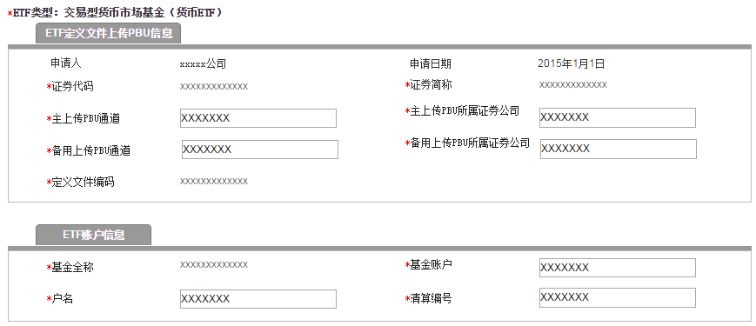

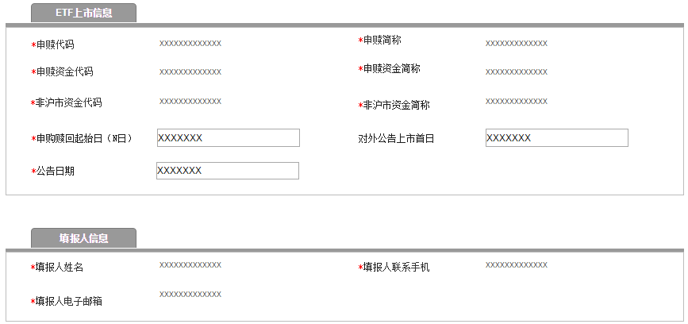

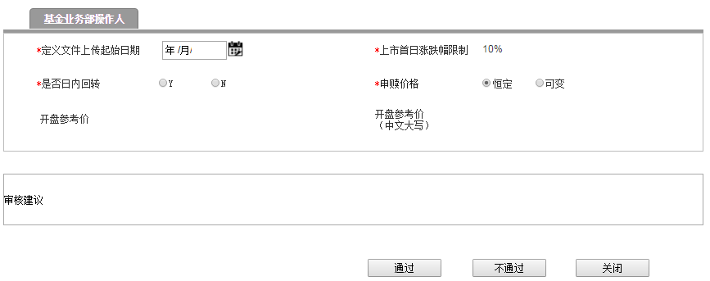

* + - * 1. 表单说明：
* **查看要素：**同3.3.6.3.2输入要素，显示基金公司输入信息，可修改
* **补充要素：**

|  |  |  |  |  |
| --- | --- | --- | --- | --- |
| **字段** | **必填项** | **控件类型** | **默认值** | **说明** |
| 定义文件上传起始日期 | 是 | 日历菜单选项 |  | 显示格式为：XXXX-XX-XX； |
| 上市首日涨跌幅限制 | 是 | 文本 | 10% | 最多4个字符长度，保留小数点后两位，显示百分号 |
| 是否日内回转 | 是 | 点选，单选 |  | 选项为：是，否 |
| 申赎价格 | 是 | 点选，单选 |  | 选项为：恒定，可变 |
| 开盘参考价 | 是 | 文本 |  | 精确到小数点后3位，显示单位“元”；在第一次复审完毕后，回到初审处时显示该字段，T-1日显示该项输入框 |
| 开盘参考价（中文大写） | 是 |  |  | 在第一次复审完毕后，回到初审处时显示该字段；根据“开盘参考价”的内容自动显示； |

* **显示“开盘参考价”和“开盘参考价（中文大写）”字段时，其他字段均不可编辑**
* **按钮与跳转页面对应表**

|  |  |  |
| --- | --- | --- |
| **操作按钮** | **跳转页面** | **系统校验** |
| 不通过 | 返回列表页面 |  |
| 通过 | 弹出复审选项页面 | 必填项填写完整，输入项校验通过 |
| 关闭 | 返回列表页面 |  |

复审复核

* + - * 1. 页面原型

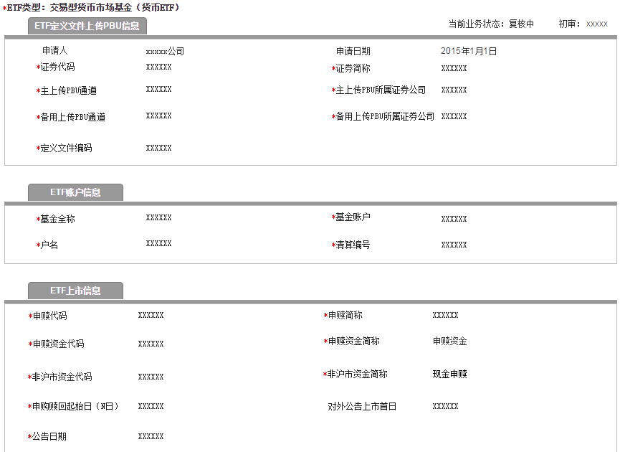

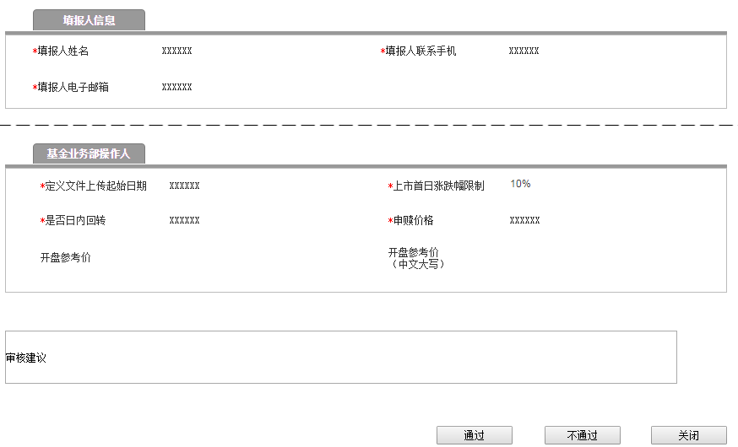

* + - * 1. 表单说明：

T-1日初审填报开盘参考价后，复核再次审核时，显示开盘参考价输入内容。

* **列表项：**

|  |  |  |
| --- | --- | --- |
| **字段** | **控件类型** | **说明** |
| 初审 | 文本 | 系统自动根据初审的操作用户显示姓名 |
| 同3.3.6.4.2列表项 | 同3.3.6.4.2列表项 | 同3.3.6.4.2列表项 |

* **操作与跳转页面对应表**

|  |  |  |
| --- | --- | --- |
| **操作按钮** | **跳转页面** | **系统校验** |
| 不通过 | 返回列表页面 |  |
| 通过 | 返回列表页面 |  |
| 关闭 | 返回列表页面 |  |

通知单列表

* + - * 1. 页面原型

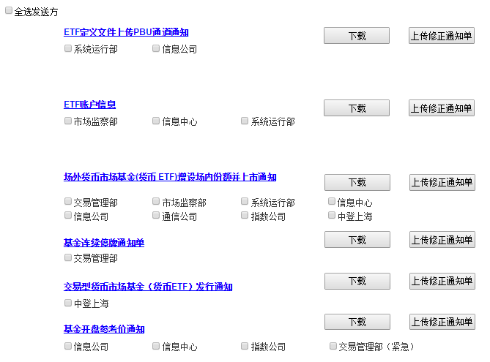

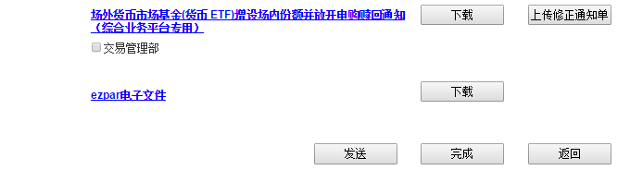

* + - * 1. 表单说明：
* **列表项：**

|  |  |  |
| --- | --- | --- |
| **字段** | **控件类型** | **说明** |
| 通知单名称 | 超链接 | 点击后弹出通知单详细页面，提供查看 |
| 发送单位 | 点选，多选 | 该项由辅助功能-通知单电子传真，进行维护 |

* **操作与跳转页面对应表**

|  |  |  |
| --- | --- | --- |
| **操作按钮** | **跳转页面** | **说明** |
| 下载 | 下载通知单word文件的保存路径操作框 | 下载的文件名称加上产品代码 |
| 上传修正通知单 | 上传word文件的路径操作框 | 系统校验：只能是docx格式 |
| 发送 | 停留本页面 | 系统校验：至少选择一个发送单位 |
| 完成 | 弹出对话框，弹出的对话框内容为：有尚未发送的部门，请确定是否完成流程。确定/取消；点击确定顺利完结该流程，返回列表；点击取消，依然停留在本页面。 | 系统校验：至少给一个单位发送过 |
| 返回 | 在未发送任何一个通知单前，点击返回，可返回复审审核页面；若已发送部分通知单，则返回按钮变灰不可操作。 |  |

已发送过的发送单位无法再次被点选。

若通知单未在要求时间发送，则发送给交易管理部的号码系统自动更改为交易管理部（紧急）传真号。

若该页已完成所有发送单位的发送操作，则无法再次点选发送单位。

生成通知单

* + - * 1. ETF定义文件上传PBU通道通知页面原型

**ETF定义文件上传PBU通道通知**

（通知编号：YYYYMMDD***）

|  |  |
| --- | --- |
| 业务类型 | **ETF定义文件上传PBU通道** |
| 证券代码（二级市场交易代码） |  |
| 证券简称 |  |
| 主上传PBU通道 |  |
| 主上传PBU所属证券公司 |  |
| 备用上传PBU通道 |  |
| 备用上传PBU所属证券公司 |  |
| 交易用申购赎回清单格式 | fm***etfdYYYYMMDD001.txt |
| 定义文件上传起始日期 |  |

（收到本通知后，请于当日17：00前回传至产品创新中心传真（68805761-22#）

产品创新中心

经办人：

复核人：

日期：

表单说明：

|  |  |  |
| --- | --- | --- |
| **字段** | **默认值** | **特殊要求** |
|  |  | 编号规则（编号xxxxxxxx） |
| 业务类型 | ETF定义文件上传PBU通道 |  |
| 证券代码 |  | 系统根据之前输入的数据自动显示 |
| 证券简称 |  | 系统根据之前输入的数据自动显示 |
| 主上传PBU通道 |  | 系统根据之前输入的数据自动显示 |
| 主上传PBU所属证券公司 |  | 系统根据之前输入的数据自动显示 |
| 备用上传PBU通道 |  | 系统根据之前输入的数据自动显示 |
| 备用上传PBU所属证券公司 |  | 系统根据之前输入的数据自动显示 |
| 交易用申购赎回清单格式 | fm***etfdYYYYMMDD001.txt | ***的内容为“定义文件编码”填入的3位数 |
| 定义文件上传起始日期 | T-3 | 系统根据之前输入的数据自动显示 |

* + - * 1. ETF账户信息页面原型

**ETF账户信息**

（通知编号：YYYYMMDD***）

|  |  |
| --- | --- |
| 基金简称 |  |
| 基金代码 |  |
| 基金全称 |  |
| 基金账户 |  |
| 户名 |  |
| 清算编号 |  |

（收到本通知后，请于当日17：00前回传至产品创新中心传真（68805761-22#）

产品创新中心

经办人：

复核人：

日期：

表单说明：

|  |  |  |
| --- | --- | --- |
| **字段** | **默认值** | **特殊要求** |
| 通知编号 |  | 根据编码规则显示 |
| 基金简称 |  | 系统根据之前输入的数据自动显示 |
| 基金代码 |  | 系统根据之前输入的数据自动显示 |
| 基金全称 |  | 系统根据之前输入的数据自动显示 |
| 基金账户 |  | 系统根据之前输入的数据自动显示 |
| 户名 |  | 系统根据之前输入的数据自动显示 |
| 清算编号 |  | 系统根据之前输入的数据自动显示 |

* + - * 1. 场外货币市场基金(货币 ETF)增设场内份额并上市通知页面原型



场外货币市场基金(货币 ETF)增设场内份额并上市通知

(编号：YYYYMMDD ***)

|  |  |
| --- | --- |
| 证券代码（二级市场交易代码） |  |
| 证券简称（上市首日在简称前加“N”） |  |
| 申购、赎回代码（中国结算上海分公司不适用） |  |
| 申购、赎回简称（中国结算上海分公司不适用） |  |
| 沪市申赎资金代码(现金替代)（中国结算上海分公司不适用） |  |
| 沪市申赎资金简称(现金替代) （中国结算上海分公司不适用） | 申赎资金 |
| 非沪市申赎资金代码（现金替代）（现金替代）（中国结算上海分公司不适用） |  |
| 非沪市申赎资金简称（现金替代）（中国结算上海分公司不适用） |  |
| 本通知单录入日期（T-4日） |  |
| ETF上市日期（T日） |  |
| 申购赎回起始日（T日） |  |
| 本次上市交易总份数 |  |
| 上市公告日期 |  |
| 交易用申购赎回清单格式 | fm***etfdyyyymmdd001.txt |
| 公告用申购赎回清单格式 | ******MMDD.ETF |
| 上市首日涨跌幅限制 | 10% |
| 申赎价格 | 恒定/可变 |
| ETF申赎记录模式 |  |
| 是否日内回转 | Y |

（收到本通知后，请于当日17：00前回传至产品创新中心传真（68805761-22#）

甲方指定业务主办部门：产品创新中心

主办人：

复核人：

日期：

表单说明：

|  |  |  |
| --- | --- | --- |
| **字段** | **默认值** | **特殊要求** |
| 通知编号 |  | 根据编码规则显示 |
| 证券代码（二级市场交易代码） |  | 系统根据之前输入的数据自动显示 |
| 证券简称（上市首日在简称前加“N”） |  | 系统根据之前输入的数据自动显示 |
| 申购、赎回代码（中国结算上海分公司不适用） |  | 系统根据之前输入的数据自动显示 |
| 申购、赎回简称（中国结算上海分公司不适用） |  | 系统根据之前输入的数据自动显示 |
| 沪市申赎资金代码(现金替代)（中国结算上海分公司不适用） |  | 系统根据之前输入的“申赎资金代码”数据自动显示 |
| 沪市申赎资金简称(现金替代) （中国结算上海分公司不适用） | 申赎资金 |  |
| 非沪市申赎资金代码（现金替代）（中国结算上海分公司不适用） |  | 系统根据之前输入的数据自动显示 |
| 非沪市申赎资金简称（现金替代）（中国结算上海分公司不适用） |  | 系统根据之前输入的数据自动显示 |
| 本通知单录入日期（T-4日） |  | 系统根据之前输入的数据自动显示 |
| ETF上市日期（T日） |  | 系统根据之前输入的“申购赎回起始日”数据自动显示 |
| 申购赎回起始日（T日） |  | 系统根据之前输入的数据自动显示 |
| 本次上市交易总份数 |  | 为空 |
| 上市公告日期 |  | 系统根据之前输入的数据自动显示 |
| 交易用申购赎回清单格式 | fm***etfdYYYYMMDD001.txt | ***的内容为“定义文件编码”填入的3位数 |
| 公告用申购赎回清单格式 | ******MMDD.ETF | ******的内容为“证券代码”填入的6位数 |
| 上市首日涨跌幅限制 | 10% |  |
| 申赎价格 | 恒定/可变 |  |
| ETF申赎记录模式 | 单成交记录模式 |  |
| 是否日内回转 | Y |  |

* + - * 1. 场外货币市场基金(货币 ETF)增设场内份额并放开申购赎回通知（综业专用）页面原型

**场外货币市场基金(货币 ETF)增设场内份额并放开申购赎回通知**

-综合业务平台专用-

(编号：YYYYMMDD ***)

|  |  |  |
| --- | --- | --- |
| 1 | 证券代码（二级市场交易代码） |  |
| 2 | 申购、赎回简称 |  |
| 3 | 非沪市资金代码 |  |
| 4 | 申购赎回起始日（T日） |  |

（收到本通知后，请于当日17：00前回传至产品创新中心传真（68805761-22#）

产品创新中心

主办人：

复核人：

表单说明：

|  |  |  |
| --- | --- | --- |
| **字段** | **默认值** | **特殊要求** |
| 通知编号 |  | 根据编码规则显示 |
| 证券代码（二级市场交易代码） |  | 系统根据之前输入的数据自动显示 |
| 申购、赎回简称 |  | 系统根据之前输入的数据自动显示 |
| 非沪市资金代码 |  | 系统根据之前输入的数据自动显示 |
| 申购赎回起始日（T日） |  | 系统根据之前输入的数据自动显示 |

* + - * 1. 基金连续停牌通知单页面原型

**基金连续停牌通知单**

（通知编号：）

|  |  |  |  |  |
| --- | --- | --- | --- | --- |
| 证券代码 | 证券简称 | 停牌原因 | 停牌起始日 | 停牌终止日 |
| 申赎代码 | 申赎简称 | 由于交易型货币市场基金（货币ETF）的申赎业务通过综合业务平台进行，根据流程约定，对交易型货币市场基金（货币ETF）在竞价撮合系统的申赎业务代码实施连续停牌。 | N日 | 空 |
| 证券代码 | 证券简称 | 由于场外交易型货币市场基金（货币ETF）集合申购期间不开放交易，根据流程，对交易型货币市场基金（货币ETF）在竞价撮合系统的交易代码实施连续停牌。 | N日 | T-1日 |

（收到本通知后，请于当日17：00前回传至产品创新中心传真（68805761-22#）

产品创新中心

经办人：

复核人：

日期：

表单说明：

|  |  |  |
| --- | --- | --- |
| **字段** | **默认值** | **特殊要求** |
| 通知编号 |  | 根据编码规则显示 |
| 证券代码 |  | 系统根据之前输入的数据自动显示 |
| 证券简称 |  | 系统根据之前输入的数据自动显示 |
| 停牌原因 | 由于场外交易型货币市场基金（货币ETF）集合申购期间不开放交易，根据流程，对交易型货币市场基金（货币ETF）在竞价撮合系统的交易代码实施连续停牌。 | 对应的证券代码列：显示“证券代码的内容”；对应的证券简称列：显示“证券简称”的内容 |
| 由于交易型货币市场基金（货币ETF）的申赎业务通过综合业务平台进行，根据流程约定，对交易型货币市场基金（货币ETF）在竞价撮合系统的申赎业务代码实施连续停牌。 | 对应的证券代码列：显示“申赎代码”的内容；对应的证券简称列：显示“申赎简称”的内容 |
| 停牌起始日 |  | N日（N为产品集合申购首日）。 |
| 停牌终止日 |  | T-1日（T为对外公告上市首日）；若当日未确定对外公告上市首日，则不显示；当复审通过后流转到主办，待确定后再由复审审核通过后重新发送。 |







* + - * 1. 开盘参考价页面原型

**基金开盘参考价通知**

(编号：YYYYMMDD ***)

|  |  |
| --- | --- |
| 证券代码 |  |
| 证券简称 |  |
| 上市日期 |  |
| 上市首日开盘参考价（精确到小数点后3位） |  |
| 上市首日开盘参考价(中文大写) |  |

（收到本通知后，请于当日17：00前回传至产品创新中心传真（68805761-22#）

产品创新中心

主办人：

复核人：

日期：

表单说明：

|  |  |  |
| --- | --- | --- |
| **字段** | **默认值** | **特殊要求** |
| 通知编号 |  | 根据编码规则显示 |
| 证券代码 |  | 系统根据之前输入的数据自动显示 |
| 证券简称 |  | N日。系统根据之前输入的数据自动显示 |
| 上市日期 |  | 系统根据之前输入的“申购赎回起始日”数据自动显示 |
| 上市首日开盘参考价（精确到小数点后3位） |  | 系统根据之前输入的数据自动显示 |
| 上市首日开盘参考价(中文大写) |  | 系统根据“上市首日开盘参考价”自动生成中文大写 |

## ETF基金退市摘牌业务流程

### 模块职能

**填报发行信息：**基金公司信息填报人员填报ETF基金退市摘牌信息或产品创新中心操作人员（主办）代填ETF基金退市摘牌信息；

**审核：**产品创新中心操作人员（主办、复审）对基金公司填报的产品和业务信息进行审核并上传；

**传真：**生成相关的业务通知单通过自动传真发送给下游部门。

### 入口

1. 如基金公司填发行信息：

基金公司填报入口：首页—》业务办理—》ETF基金—》退市—》“业务办理申请”按键

产品创新中心审批入口：首页-》待办事项 或 首页—》业务操作—》ETF基金—》退市

2. 如产品创新中心代填发行信息：

填报入口：首页—》业务操作—》ETF基金—》退市—》“新建业务办理”按键

审批入口：首页-》待办事项 或 首页—》业务操作作—》ETF基金—》退市

### 权限

|  |  |
| --- | --- |
| **角色** | **说明** |
| 基金管理人 | 1、新增、修改、删除、查看、作废ETF基金退市摘牌信息 |
| 所内用户（主办） | 1、新增、修改、删除、查看代填的ETF基金退市摘牌信息  2、审核基金公司填报的ETF基金退市摘牌信息  3、上传中登所发通知单扫描件  4、作废申请信息 |
| 所内用户（复审） | 1、审核基金公司填报的ETF基金退市摘牌信息  2、作废申请信息 |

### 流程图



### 业务逻辑

黄金ETF较为特殊，不适用此摘牌流程，相关流程等实际业务发生时另行约定，不在系统后台进行操作。此业务须是做过上市的ETF才可办理。

1. 基金管理人应于T-3日（T为产品停牌起始日）前通过外部客户端填报产品相关退市信息。

2. 主办初审应于T-2日（T为产品停牌起始日）前代填ETF产品相关退市信息。

3. 产品创新中心操作人员T-2日**前**完成ETF退市停牌阶段信息审核，并分别发送下列通知单：

1）若不涉及综合业务平台，发送《基金连续停牌通知》传真至交易管理部、系统运行部、信息中心、信息公司；

2）若涉及综合业务平台（跨境ETF、货币ETF）：

发送《基金连续停牌通知》传真至交易管理部、系统运行部、信息中心、信息公司；《基金连续停牌通知》（综合业务平台专用）传真至交易管理部、系统运行部、信息中心、信息公司。

4. T日上午8：30汇总发送ezman电子文件至交易管理部，ezman文件参数包括：产品代码（证券代码）、产品简称（证券简称）、业务类型（申购、赎回）、停牌类型（连续停牌）、业务日期（取“停牌起始日”）、控制时间（3个空格）。

5. P-5日（P日为清算资金发放日）产品创新中心接收中登上海发送的《ETF基金清盘红利派发通知》，并回签。

6. 产品创新中心操作人员D-1日（D为摘牌日）**前**完成ETF退市摘牌阶段信息审核，并分别发送下列通知单：

1）若不涉及综合业务平台，发送《ETF基金摘牌通知》传真至交易管理部、系统运行部、信息中心、信息公司、中登上海、中登北京；

2）若涉及综合业务平台（跨境ETF、货币ETF）：

发送《ETF基金摘牌通知》传真至交易管理部、系统运行部、信息中心、信息公司、中登上海、中登北京；《ETF基金摘牌通知》（综合业务平台专用）传真至交易管理部、系统运行部、信息中心、信息公司、中登上海、中登北京。

D日上午8：30时汇总发送ezpar电子文件至交易管理部， Ezpar电子文件参数包括：证券简称、证券代码、业务类型（申购、赎回）、基金摘牌日。

### 原型及表单说明

基金公司ETF基金退市摘牌信息列表

* + - * 1. 页面原型

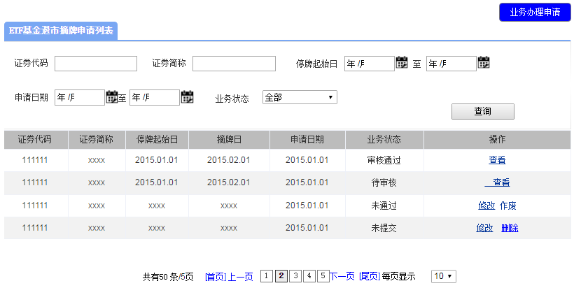

* + - * 1. 表单说明
* **查询项**

|  |  |  |  |  |
| --- | --- | --- | --- | --- |
| **字段** | **填写说明** | **使用控件类型** | **默认值** | **特殊要求** |
| 证券代码 |  | 文本 |  | 递进式检索，数字输入，不多于6个字符 |
| 证券简称 |  | 文本 |  | 递进式检索，不多于20个字符 |
| 业务状态 |  | 下拉菜单，单选 | 全部 | 选项：全部、未提交、审核中、未通过、审核通过、待录入摘牌日、 |
| 申请日期 |  | 日历菜单 |  |  |
| 停牌起始日 |  | 日历菜单 |  |  |

* **列表项**

|  |  |  |
| --- | --- | --- |
| **字段** | **说明** | **跳转链接** |
| 证券代码 |  |  |
| 证券简称 |  |  |
| 业务状态 |  |  |
| 申请日期 |  |  |
| 停牌起始日 |  |  |
| 摘牌日 |  |  |
| 操作 | 当业务状态为待审核，操作栏显示查看；  当业务状态为审核中、审核通过、待录入摘牌日操作栏显示查看；  当业务状态为未提交，操作栏显示修改、删除。  当业务状态为未通过，操作栏显示修改、作废； | 查看、修改、查看详情链接申请详细页面；  点击作废给出提示，作废后的业务单流转到辅助功能的作废事项 |

产品创新中心ETF基金退市摘牌信息列表

* + - * 1. 页面原型

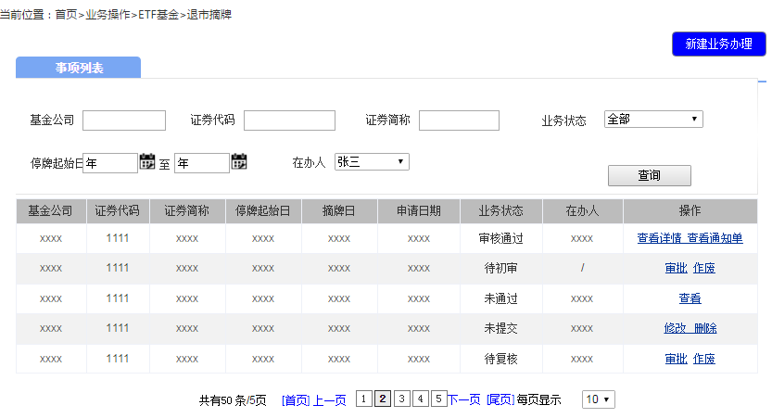

* + - * 1. 表单说明
* **查询项**

|  |  |  |  |  |
| --- | --- | --- | --- | --- |
| **字段** | **填写说明** | **使用控件类型** | **默认值** | **特殊要求** |
| 基金公司 |  |  |  | 递进式检索，不多于20个字符 |
| 证券代码 |  | 文本 |  | 递进式检索，数字输入，不多于6个字符 |
| 证券简称 |  | 文本 |  | 递进式检索，不多于20个字符 |
| 业务状态 |  | 下拉菜单，单选 | 全部 | 选项：全部、未提交、待初审、待复核、复核中、未通过、审核通过、待录入摘牌日 |
| 申请日期 |  | 日历菜单 |  |  |
| 停牌起始日 |  | 日历菜单 |  |  |

* **列表项**

|  |  |
| --- | --- |
| **字段** | **说明** |
| 基金公司 |  |
| 证券代码 |  |
| 证券简称 |  |
|  |  |
| 业务状态 |  |
| 申请日期 |  |
| 停牌起始日 |  |
| 摘牌日 |  |
| 申请日期 |  |
| 在办人 | 选项：显示当前节点处理业务单的所内人员姓名；当业务状态是“待初审”时该项为空；当业务状态是“审批通过”时显示复审姓名； |
| 操作 | 当业务状态为未提交时显示修改、删除；  当业务状态为待初审，操作栏显示审批、作废；  当业务状态为待复核，复审角色操作栏显示审批、作废；其他人员操作栏显示查看；  当业务状态为复核中，（通知单未发送前）复审角色显示发送送通知单、作废；其他人员操作栏显示查看；  当业务状态为审核通过，显示查看详情、查看通知单；；  当业务状态为未通过，操作栏显示查看；  当业务状态为待录入摘牌日，主办操作栏显示录入；其他岗位操作栏显示查看。 |

基金公司填报ETF基金退市摘牌信息

* + - * 1. 页面原型

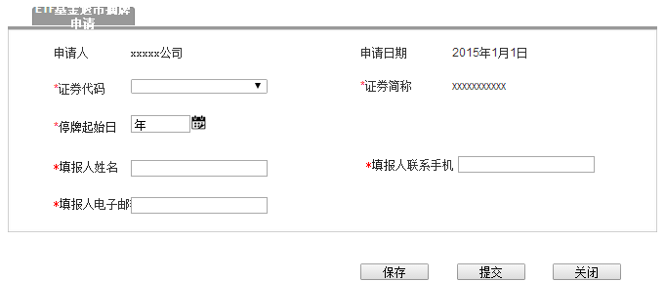

* + - * 1. 表单说明
* **输入要素**

|  |  |  |  |  |
| --- | --- | --- | --- | --- |
| **字段** | **必填项** | **控件类型** | **默认值** | **说明** |
| 申请人 |  | 文本 |  | 系统自动根据登录的操作用户显示用户姓名 |
| 申请日期 |  | 文本 |  | 显示格式为：XXXX-XX-XX；系统自动显示操作的当日日期，显示格式为：XXXX-XX-XX；若保存未提交，提交申请时显示最新时间 |
| 证券代码 | 是 | 下拉菜单 |  | 选项内容：系统根据基金产品维护信息显示代码 |
| 证券简称 | 是 | 文本 |  | 系统根据所选代码和维护信自动显示 |
| 停牌起始日 | 是 | 日历控件 |  |  |
| 填报人姓名 | 是 | 文本 |  | 最多10个字符长度 |
| 填报人联系手机 | 是 | 文本 |  | 最多11个字符长度 |
| 填报人电子邮箱 | 是 | 文本 |  | 最多50个字符长度 |

* **按钮与跳转页面对应表**

|  |  |  |
| --- | --- | --- |
| **操作按钮** | **跳转页面** | **系统校验** |
| 保存 | 停留详细页面 |  |
| 提交 | 返回列表页面 | 必填项填写完整，输入项校验通过；若选择证券代码为518***,系统限制不能提交，点击提交时给出提示：黄金ETF退市摘牌不适用本系统，请联系上交所基金部人员。 |
| 关闭 | 返回列表页面 |  |

产品创新中心填写ETF基金退市摘牌信息

* + - * 1. 页面原型

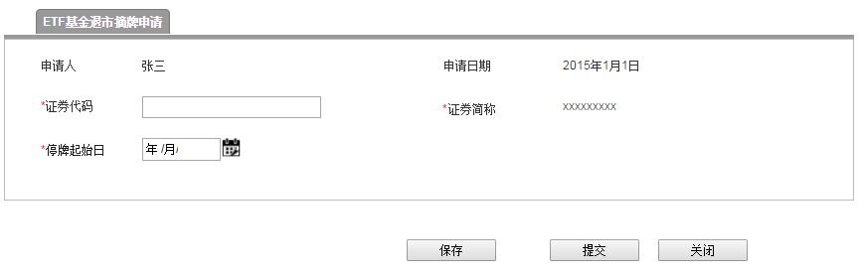

* + - * 1. 表单说明
* **输入要素**

|  |  |  |  |  |
| --- | --- | --- | --- | --- |
| **字段** | **必填项** | **控件类型** | **默认值** | **说明** |
| 申请人 |  | 文本 |  | 系统自动根据登录的操作用户显示用户姓名 |
| 申请日期 |  | 文本 |  | 显示格式为：XXXX-XX-XX；系统自动显示操作的当日日期，显示格式为：XXXX-XX-XX；若保存未提交，提交申请时显示最新时间 |
| 证券代码 | 是 | 文本 |  | 6位字符，需校验位数 |
| 证券简称 | 是 |  |  | 系统根据所选代码和维护信自动显示 |
| 停牌起始日 | 是 | 日历控件 |  |  |

* **按钮与跳转页面对应表**

|  |  |  |
| --- | --- | --- |
| **操作按钮** | **跳转页面** | **系统校验** |
| 保存 | 停留详细页面 |  |
| 提交 | 返回列表页面 | 必填项填写完整，输入项校验通过；若选择证券代码为518***,系统限制不能提交。 |
| 关闭 | 返回列表页面 |  |

主办初审（退市阶段）

* + - * 1. 页面原型

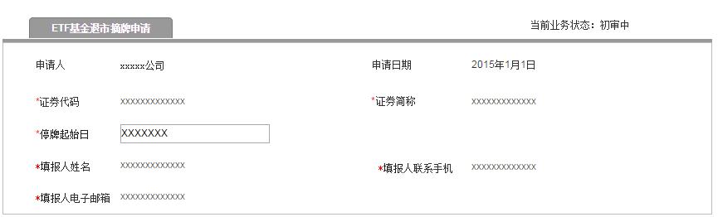

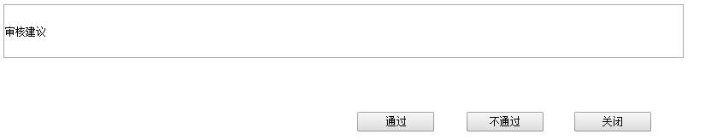

* + - * 1. 表单说明
* **查看要素：**同3.5.6.3.2输入要素，显示基金公司输入信息，可修改
* **按钮与跳转页面对应表**

|  |  |  |
| --- | --- | --- |
| **操作按钮** | **跳转页面** | **系统校验** |
| 不通过 | 返回列表页面 |  |
| 通过 | 弹出复审选项页面 | 必填项填写完整，输入项校验通过 |
| 关闭 | 返回列表页面 |  |

复审复核（退市阶段）

* + - * 1. 页面原型

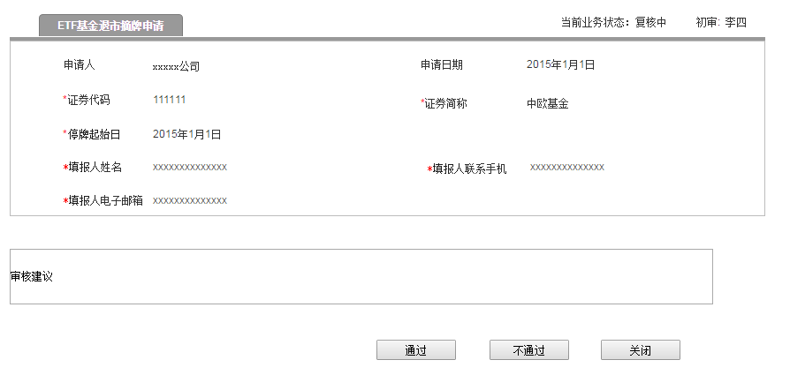

* + - * 1. 表单说明
* **列表项：**

|  |  |  |
| --- | --- | --- |
| **字段** | **控件类型** | **说明** |
| 初审 | 文本 | 系统自动根据初审的操作用户显示姓名 |
| 同3.5.6.5.2列表项 | 同3.5.6.5.2列表项 | 同3.5.6.5.2列表项 |

* **操作与跳转页面对应表**

|  |  |  |
| --- | --- | --- |
| **操作按钮** | **跳转页面** | **系统校验** |
| 不通过 | 返回列表页面 |  |
| 通过 | 返回列表页面 |  |
| 关闭 | 返回列表页面 |  |

主办初审上传文件（清盘阶段）

* + - * 1. 页面原型

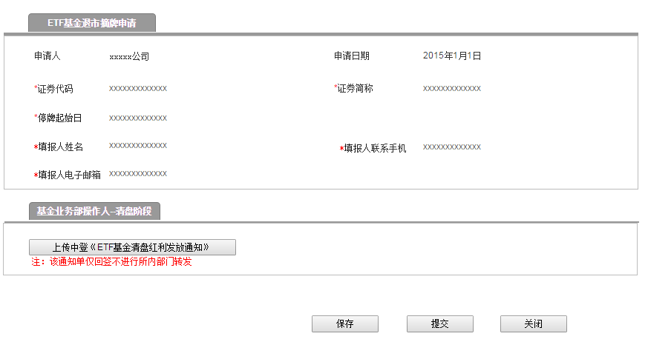

* + - * 1. 表单说明
* 输入要素

|  |  |  |  |  |
| --- | --- | --- | --- | --- |
| **字段** | **必填项** | **控件类型** | **默认值** | **说明** |
| 上传中登ETF基金清盘红利发放通知 | 是 | 文件 |  | 可上传多个文件；退市信息审核阶段不显示，清盘阶段显示； |

* **按钮与跳转页面对应表**

|  |  |  |
| --- | --- | --- |
| **操作按钮** | **跳转页面** | **系统校验** |
| 保存 | 停留详细页面 |  |
| 提交 | 停留详细页面 | 若未录入摘牌日的情况下点提交，给出提示：请录入摘牌日再提交。 |
| 关闭 | 返回列表页面 |  |

初审录入摘牌信息（摘牌阶段）

* + - * 1. 页面原型

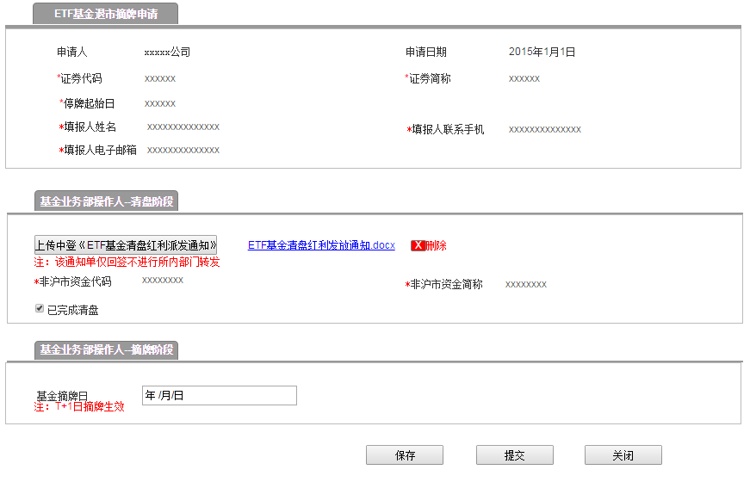

* + - * 1. 表单说明

P-5日（P日为清算资金发放日）产品创新中心接收中登上海发送的《ETF基金清盘红利派发通知》，并回签。

D-1日（D为摘牌日）15:00**前**完成ETF退市摘牌阶段信息审核

* **输入要素**

|  |  |  |  |  |
| --- | --- | --- | --- | --- |
| **字段** | **必填项** | **控件类型** | **默认值** | **说明** |
| 上传中登《ETF基金清盘红利发放通知》 | 是 | 文件 |  | 可上传多个文件； |
| 已完成清盘 | 是 | 复选框 |  | 当勾选后，显示“产品创新中心操作人—摘牌阶段”页签； |
| 非沪市资金代码 | 是 |  |  | 系统根据所选代码和维护信自动显示 |
| 非沪市资金简称 | 是 |  |  | 系统根据所选代码和维护信自动显示 |
| 基金摘牌日 |  | 日历控件 |  | 非必填项；当完成清盘一段时间后，再确定摘牌，期间业务单停留在初审阶段，填完“基金摘牌日”提交流转到复审。 |

* **按钮与跳转页面对应表**

|  |  |  |
| --- | --- | --- |
| **操作按钮** | **跳转页面** | **系统校验** |
| 保存 | 停留详细页面 |  |
| 提交 | 返回列表页面 | 必填项填写完整，输入项校验通过； |
| 关闭 | 返回列表页面 |  |

复审复核（摘牌阶段）

* + - * 1. 页面原型

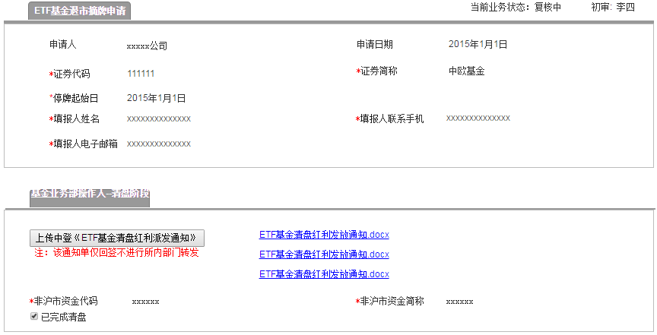

* + - * 1. 表单说明
* **列表项：**

|  |  |  |
| --- | --- | --- |
| **字段** | **控件类型** | **说明** |
| 当前业务状态 |  | 默认：复核中 |
| 初审 | 文本 | 系统自动根据初审的操作用户显示姓名 |
| 同3.5.6.7.2列表项 | 同3.5.6.7.2列表项 | 同3.5.6.7.2列表项 |

* **操作与跳转页面对应表**

|  |  |  |
| --- | --- | --- |
| **操作按钮** | **跳转页面** | **系统校验** |
| 不通过 | 返回列表页面 |  |
| 通过 | 返回列表页面 |  |
| 关闭 | 返回列表页面 |  |

通知单列表

* + - * 1. 页面原型

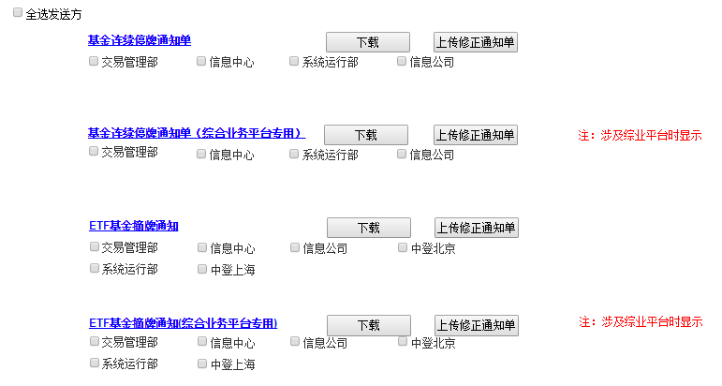



* + - * 1. 表单说明
* **列表项：**

|  |  |  |
| --- | --- | --- |
| **字段** | **控件类型** | **说明** |
| 通知单名称 | 超链接 | 点击后弹出通知单详细页面，提供查看 |
| 发送单位 | 点选，多选 | 该项由辅助功能-通知单电子传真，进行维护 |

* **操作与跳转页面对应表**

|  |  |  |
| --- | --- | --- |
| **操作按钮** | **跳转页面** | **说明** |
| 下载 | 下载通知单word文件的保存路径操作框 | 下载的文件名称加上产品代码 |
| 上传修正通知单 | 上传word文件的路径操作框 | 系统校验：只能是docx格式 |
| 发送 | 停留本页面 | 系统校验：至少选择一个发送单位 |
| 完成 | 弹出对话框，弹出的对话框内容为：有尚未发送的部门，请确定是否完成流程。确定/取消；点击确定顺利完结该流程，返回列表；点击取消，依然停留在本页面。 | 系统校验：至少给一个单位发送过 |
| 返回 | 在未发送任何一个通知单前，点击返回，可返回复审审核页面；若已发送部分通知单，则返回按钮变灰不可操作。 |  |

已发送过的发送单位无法再次被点选。

若通知单未在要求时间发送，则发送给交易管理部的号码系统自动更改为交易管理部（紧急）传真号。

若该页已完成所有发送单位的发送操作，则无法再次点选发送单位。

生成通知单

* + - * 1. 基金连续停牌通知页面原型

**基金连续停牌通知**

(编号：YYYYMMDD ***)

|  |  |  |  |  |
| --- | --- | --- | --- | --- |
| 证券代码 | 证券简称 | 停牌原因 | 停牌起始日 | 停牌终止日 |
| （交易代码） |  |  |  |  |
| (申赎代码) |  |  |  |  |

（收到本通知后，请于当日回传至产品创新中心传真（68805761-22#）

甲方指定业务主办部门：产品创新中心

主办人： 日期：

复核人： 日期：

表单说明：

|  |  |  |
| --- | --- | --- |
| **字段** | **默认值** | **特殊要求** |
| 通知编号 |  | 根据编码规则显示 |
| 证券代码 |  | 交易代码行：系统根据之前输入的“证券代码”数据自动显示 |
| 证券简称 |  | 交易代码行：系统根据之前输入“证券简称”的数据自动显示 |
| 证券代码 |  | 申赎代码行：系统根据证券代码及基本信息显示申赎代码 |
| 证券简称 |  | 申赎代码行：系统根据证券代码及基本信息显示申赎简称 |
| 停牌原因 | 退市摘牌 |  |
| 停牌起始日 |  | 系统根据之前输入的数据自动显示 |
| 停牌终止日 |  | 为空 |

* + - * 1. 基金连续停牌通知（综合业务平台专用）页面原型

**基金连续停牌通知**

(编号： )

综合业务平台专用

|  |  |
| --- | --- |
| 证券简称 |  |
| 证券代码 |  |
| 业务类型 | 申购、赎回 |
| 停牌起始日 |  |
| 停牌终止日 |  |
| 备注 |  |

（收到本通知后，请于当日回传至产品创新中心传真（68805761-22#）

说明：本通知送达交易管理部（综合业务平台操作组）、中国结算总部基金业务部、中国结算上海分公司、系统运行部、信息公司、信息中心。

产品创新中心 主办人： 日期：

复核人： 日期：

**表单说明：**

|  |  |  |
| --- | --- | --- |
| **字段** | **默认值** | **特殊要求** |
| 通知编号 |  | 根据编码规则显示 |
| 证券代码 |  | 系统根据之前输入的数据自动显示 |
| 证券简称 |  | 系统根据之前输入的数据自动显示 |
| 业务类型 |  | 申购、赎回 |
| 停牌起始日 |  | 系统根据之前输入的数据自动显示 |
| 停牌终止日 |  | 为空 |
| 备注 |  | 系统根据之前输入的数据自动显示，若未填写则为空。 |

* + - * 1. ETF基金摘牌通知单页面原型

**ETF基金摘牌通知**

(编号：YYYYMMDD ***)

|  |  |
| --- | --- |
| 证券代码 |  |
| 证券简称 |  |
| 非沪市资金代码 |  |
| 非沪市资金简称 |  |
| 基金摘牌日（本日闭市后摘牌生效） |  |
|  |  |

（收到本通知后，请于当日17：00前回传至产品创新中心传真（68805761-22#）

产品创新中心

主办人：

复核人：

日期：

表单说明：

|  |  |  |
| --- | --- | --- |
| **字段** | **默认值** | **特殊要求** |
| 通知编号 |  | 根据编码规则显示 |
| 证券代码 |  | 系统根据之前输入的数据自动显示 |
| 证券简称 |  | 系统根据之前输入的数据自动显示 |
| 非沪市资金代码 |  | 系统根据之前输入的数据自动显示 |
| 非沪市资金简称 |  | 系统根据之前输入的数据自动显示 |
| 基金摘牌日（本日闭市后摘牌生效） |  | 系统根据之前输入的数据自动显示 |

* + - * 1. ETF基金摘牌通知单（综合业务平台专用）页面原型

**ETF基金摘牌通知**

-综合业务平台专用-

(编号：YYYYMMDD ***)

|  |  |
| --- | --- |
| 证券代码 |  |
| 证券简称 |  |
| 业务类型 | 申购、赎回 |
| 基金摘牌日（本日闭市后摘牌生效） |  |

（收到本通知后，请于当日17：00前回传至产品创新中心传真（68805761-22#）

产品创新中心

主办人：

复核人：

日期：

表单说明：

|  |  |  |
| --- | --- | --- |
| **字段** | **默认值** | **特殊要求** |
| 通知编号 |  | 根据编码规则显示 |
| 证券代码 |  | 系统根据之前输入的数据自动显示 |
| 证券简称 |  | 系统根据之前输入的数据自动显示 |
| 业务类型 | 申购、赎回 |  |
| 基金摘牌日（本日闭市后摘牌生效） |  | 系统根据之前输入的数据自动显示 |

## 基金分红业务流程

### 模块职能

**填报发行信息：**基金公司信息填报人员填报基金分红相关参数或产品创新中心操作人员（主办）代填分红相关参数；

**审核：**产品创新中心操作人员（主办、复审）对基金公司填报的产品和业务信息进行审核并上传；

**传真：**生成相关的业务通知单通过自动传真发送给下游部门。

### 入口

1. 如基金公司填发行信息：

基金公司填报入口：首页—》业务办理—》其他—》基金分红—》“业务申请办理”按键

产品创新中心审批入口：首页-》待办事项 或 首页—》业务操作—》其他—》基金分红

2. 如产品创新中心代填发行信息：

填报入口：首页—》业务操作—》其他—》基金分红—》“新建业务办理”按键

审批入口：首页-》待办事项 或 首页—》业务操作—》 其他—》基金分红

### 权限

|  |  |
| --- | --- |
| **角色** | **说明** |
| 基金管理人 | 1、新增、修改、删除、查看、作废基金分红信息 |
| 所内用户（主办） | 1、新增、修改、删除、查看代填的基金分红信息  2、审核基金公司填报的ETF/封闭式基金分红信息  3、上传中登所发通知单扫描件  4、作废申请信息 |
| 所内用户（复审） | 1、审核基金公司填报的基金分红信息  2、作废申请信息 |

### 流程图



### 业务逻辑

前提条件：（1）目前系统能做分红的就只有ETF和封闭式基金。

（2）必须是在上市之后的代码才能发起流程。

1、产品创新中心操作人员T-3（T为权益登记日）日**前**接收中登上海传真并回签；

2、基金管理人T-3日前通过客户端填报基金分红相关信息并提交相关公告。

3、产品创新中心操作人员T-2日代填，或核对基金管理人填报信息、公告与中登上海的《基金红利派发通知》对比，若无误，则上传中登上海的《基金红利派发通知》，系统自动在扫描件中加载初审和复审的签名图片。由复审负责转发交易管理部、系统运行部、信息中心、信息公司、指数公司、中登上海、产品创新中心。如果基金公司填报参数有误且来不及进行重填修改，可由主办初审直接在流程处理过程中进行修改录入。

### 原型及表单说明

* + - 1. 基金公司基金分红信息列表
         1. 页面原型

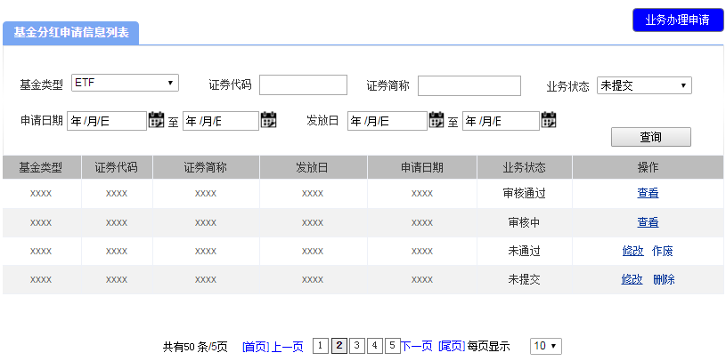

* + - * 1. 表单说明
* **查询项**

|  |  |  |  |  |
| --- | --- | --- | --- | --- |
| **字段** | **填写说明** | **使用控件类型** | **默认值** | **特殊要求** |
| 基金类型 |  | 下拉菜单，单选 | 全部 | 选项：全部、ETF,封闭式基金； |
| 证券代码 |  | 文本 |  | 递进式检索，数字输入，不多于6个字符 |
| 证券简称 |  | 文本 |  | 递进式检索，不多于20个字符 |
| 业务状态 |  | 下拉菜单，单选 | 全部 | 选项：全部、未提交、待审核、审核中、未通过、审核通过 |
| 发放日 |  | 日历菜单 |  |  |
| 申请日期 |  | 日历菜单 |  |  |

* **列表项**

|  |  |  |
| --- | --- | --- |
| **字段** | **说明** | **跳转链接** |
| 证券代码 |  |  |
| 证券简称 |  |  |
| 业务状态 |  |  |
| 发放日 |  |  |
| 申请日期 |  |  |
| 操作 | 当业务状态为待审核，操作栏显示查看；  当业务状态为审核中、审核通过，操作栏显示查看；  当业务状态为未提交，操作栏显示修改、删除。  当业务状态为未通过，操作栏显示修改、作废； | 查看、修改、查看详情链接申请详细页面；  点击作废给出提示，作废后的业务单流转到辅助功能的作废事项 |

* + - 1. 产品创新中心基金分红信息列表
         1. 页面原型

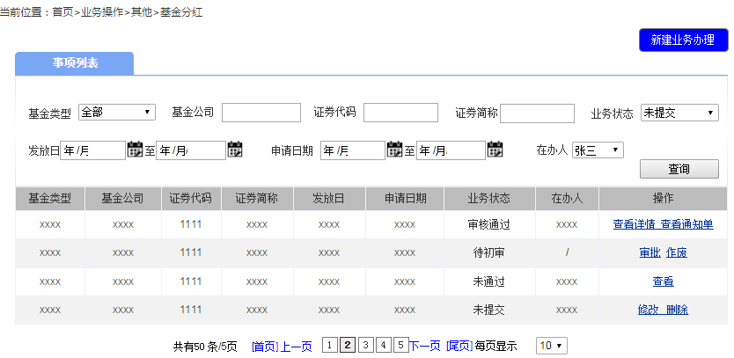

* + - * 1. 表单说明
* **查询项**

|  |  |  |  |  |
| --- | --- | --- | --- | --- |
| **字段** | **填写说明** | **使用控件类型** | **默认值** | **特殊要求** |
| 基金公司 |  | 文本 |  | 递进式检索，不多于20个字符 |
| 基金类型 |  | 下拉菜单，单选 | 全部 | 选项：全部、ETF、封闭式基金； |
| 证券代码 |  | 文本 |  | 递进式检索，数字输入，不多于6个字符 |
| 证券简称 |  | 文本 |  | 递进式检索，不多于20个字符 |
| 业务状态 |  | 下拉菜单，单选 | 全部 | 选项：全部、待初审、待复核、复核中、未通过、审核通过 |
| 发放日 |  | 日历菜单 |  |  |
| 申请日期 |  | 日历菜单 |  |  |
| 在办人 |  | 下拉菜单，单选 | 全部 | 选项：流程所有环节负责人姓名 |

* **列表项**

|  |  |  |
| --- | --- | --- |
| **字段** | **说明** | **跳转链接** |
| 基金公司 |  |  |
| 证券代码 |  |  |
| 证券简称 |  |  |
| 业务状态 |  |  |
| 发放日 |  |  |
| 申请日期 |  |  |
| 在办人 | 选项：显示当前节点处理业务单的所内人员姓名；当业务状态是“待初审”时该项为空；当业务状态是“审批通过”时显示复审姓名； |  |
| 操作 | 当业务状态为待初审，操作栏显示审批、作废；  当业务状态为待复核，复审角色操作栏显示审批、作废；其他人员操作栏显示查看；  当业务状态为复核中，(通知单未发送前)复审角色显示发送送通知单、作废；其他人员操作栏显示查看；  当业务状态为审核通过，显示查看详情、查看通知单；；  当业务状态为未通过，操作栏显示查看； | 查看、修改、查看详情链接申请详细页面；  发送通知单、查看通知单链接通知单列表页面；  点击作废给出提示，作废后的业务单流转到首页的作废事项 |

基金公司填报分红信息

* + - * 1. 页面原型

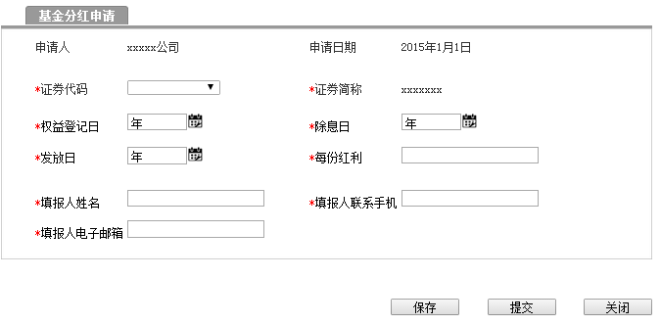

* + - * 1. 表单说明
* **输入要素**

|  |  |  |  |  |
| --- | --- | --- | --- | --- |
| **字段** | **必填项** | **控件类型** | **默认值** | **说明** |
| 申请人 |  | 文本 |  | 系统自动根据登录的操作用户显示用户姓名 |
| 申请日期 |  | 文本 |  | 显示格式为：XXXX-XX-XX；系统自动显示操作的当日日期，显示格式为：XXXX-XX-XX；若保存未提交，提交申请时显示最新时间 |
| 证券代码 | 是 | 下拉菜单 |  | 选项内容：系统根据基金产品维护信息显示代码 |
| 证券简称 | 是 |  |  | 系统根据所选证券代码及基金产品维护信息自动显示 |
| 权益登记日 | 是 | 日历菜单选项 |  | 显示格式为：XXXX-XX-XX； |
| 除息日 | 是 | 日历菜单选项 | 权益登记日后1个交易日 | 显示格式为：XXXX-XX-XX；可修改 |
| 发放日 | 是 | 日历菜单选项 |  | 显示格式为：XXXX-XX-XX； |
| 每份红利 | 是 | 文本 |  | 最多10个字符长度 |
| 填报人姓名 | 是 | 文本 |  | 最多10个字符长度 |
| 填报人联系手机 | 是 | 文本 |  | 最多11个字符长度 |
| 填报人电子邮箱 | 是 | 文本 |  | 最多50个字符长度 |

* **按钮与跳转页面对应表**

|  |  |  |
| --- | --- | --- |
| **操作按钮** | **跳转页面** | **系统校验** |
| 保存 | 停留当前页面 |  |
| 提交 | 弹出提示框，“确定执行提交操作吗？确定/取消”。点击确定，页面跳转至列表/首页；点击取消，页面停留在当前页。 | 必填项填写完整，输入项校验通过 |
| 关闭 | 返回列表页面/首页 |  |

主办代填申请

* + - * 1. 页面原型

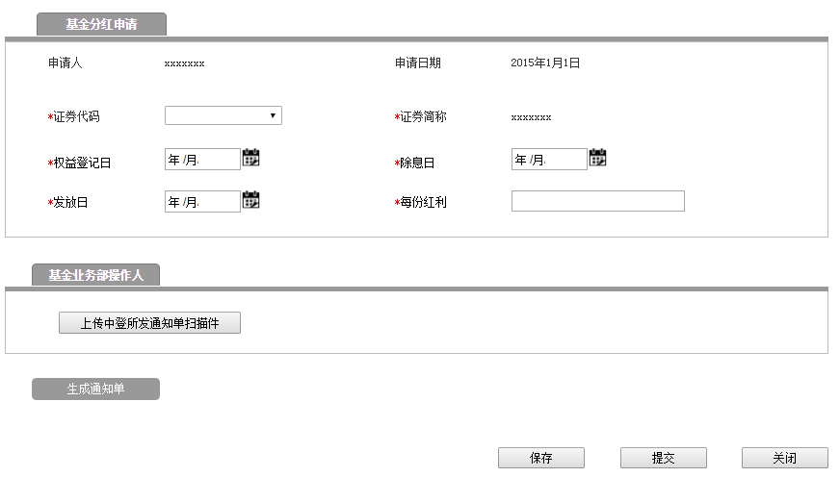

* + - * 1. 表单说明
* **输入要素**

|  |  |  |  |  |
| --- | --- | --- | --- | --- |
| **字段** | **必填项** | **控件类型** | **默认值** | **说明** |
| 申请人 |  | 文本 |  | 系统自动根据登录的操作用户显示用户姓名 |
| 申请日期 |  | 文本 |  | 系统自动显示操作的当日日期，显示格式为：XXXX-XX-XX；若保存未提交，提交申请时显示最新时间 |
| 证券代码 | 是 | 下拉菜单 |  | 选项内容：系统根据基金产品维护信息显示代码 |
| 证券简称 | 是 |  |  | 系统根据所选证券代码及基金产品维护信息自动显示 |
| 权益登记日 | 是 | 日历菜单选项 |  |  |
| 除息日 | 是 | 日历菜单选项 | 权益登记日后1个交易日 | 可修改 |
| 发放日 | 是 | 日历菜单选项 |  |  |
| 每份红利 | 是 | 文本 |  | 最多10个字符长度 |

* **按钮与跳转页面对应表**

|  |  |  |
| --- | --- | --- |
| **操作按钮** | **跳转页面** | **系统校验** |
| 生成通知单 | 停留在当前页面 |  |
| 保存 | 停留当前页面 |  |
| 提交 | 弹出复审选择框 | 必填项填写完整，输入项校验通过 |
| 关闭 | 返回列表页面/首页 |  |

主办初审

* + - * 1. 页面原型

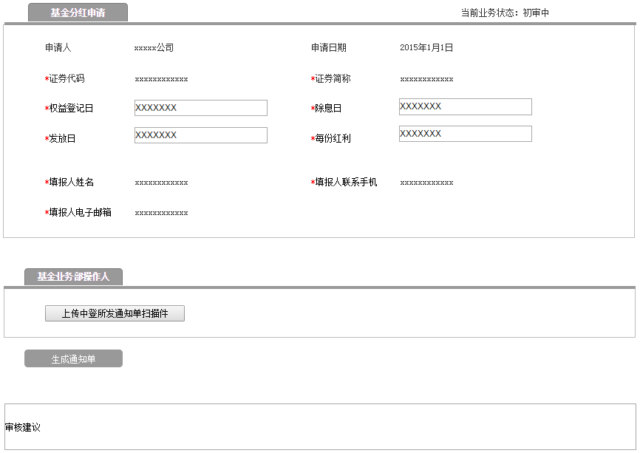



* + - * 1. 表单说明：
* **查看要素：**同3.6.6.3.2输入要素，显示基金公司输入信息，部分可修改
* **按钮与跳转页面对应表**

|  |  |  |
| --- | --- | --- |
| **操作按钮** | **跳转页面** | **系统校验** |
| 上传中登所发通知单扫描件 | 文件上传路径操作页面 | 上传文件为PDF文档 |
| 生成通知单 | 停留在当前页面 |  |
| 通过 | 弹出复审选择框 |  |
| 不通过 | 弹出“确定执行不通过操作吗？确定/取消”选择框。点击确定，返回列表/首页；点击取消，弹框消失，停留在当前页面。 |  |
| 关闭 | 返回列表页面/首页 |  |

。

复审复核

* + - * 1. 页面原型

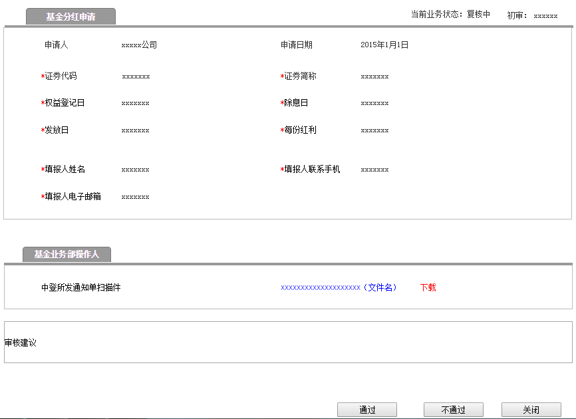

* + - * 1. 表单说明：
* **列表项：**

|  |  |  |
| --- | --- | --- |
| **字段** | **控件类型** | **说明** |
| 初审 | 文本 | 系统自动根据初审的操作用户显示姓名 |
| 当前业务状态：复核中 |  |  |
| 同3.6.6.4.2列表项 | 3.6.6.4.2列表项 | 点击文件名可以直接预览；点击下载弹出下载路径框 |

* **操作与跳转页面对应表**

|  |  |  |
| --- | --- | --- |
| **操作按钮** | **跳转页面** | **系统校验** |
| 不通过 | 弹出“确定执行不通过操作吗？确定/取消”选择框。点击确定，返回列表/首页；点击取消，弹框消失，停留在当前页面。 |  |
| 通过 | 弹出“请确定要通过吗？确定/取消”选择框。点击确定，跳转到通知单列表；点击取消，弹框消失，停留在当前页面。 |  |
| 关闭 | 返回列表页面/首页 |  |

* 点击通过后，系统自动在PDF文件上加载初审和复审的签名图片。
  + - 1. 通知单列表
         1. 页面原型

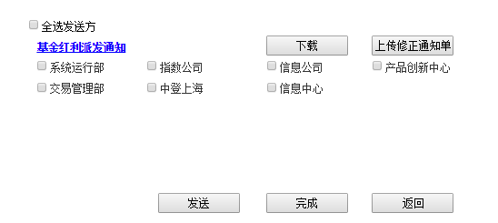

* + - * 1. 表单说明：
* **列表项：**

|  |  |  |
| --- | --- | --- |
| **字段** | **控件类型** | **说明** |
| 通知单名称 | 超链接 | 点击后弹出通知单详细页面，提供查看 |
| 发送单位 | 点选，多选 | 该项由辅助功能-通知单电子传真，进行维护 |

* **操作与跳转页面对应表**

|  |  |  |
| --- | --- | --- |
| **操作按钮** | **跳转页面** | **说明** |
| 下载 | 下载通知单PDF文件的保存路径操作框 | 下载的文件名称加上产品代码 |
| 上传修正通知单 | 上传PDF文件的路径操作框 | 系统校验：只能是docx格式 |
| 发送 | 停留本页面 | 系统校验：至少选择一个发送单位 |
| 完成 | 弹出对话框，弹出的对话框内容为：有尚未发送的部门，请确定是否完成流程。确定/取消；点击确定顺利完结该流程，返回列表；点击取消，依然停留在本页面。 | 至少给一个单位已发送 |
| 返回 | 在未发送任何一个通知单前，点击返回，可返回复审审核页面；若已发送部分通知单，则返回按钮变灰不可操作。 |  |

已发送过的发送单位无法再次被点选。

若通知单未在要求时间发送，则发送给交易管理部的号码系统自动更改为交易管理部（紧急）传真号。

若该页已完成所有发送单位的发送操作，则无法再次点选发送单位。

## ETF更名业务流程

### 模块职能

**填报ETF基金更名业务信息：**基金公司信息填报人员填报ETF基金通更名业务相关参数或产品创新中心操作人员（主办）代填ETF基金通更名业务相关参数；

**审核：**产品创新中心操作人员（主办、复审）对基金公司填报的产品和业务信息进行审核；

**传真：**生成相关的业务通知单通过自动传真发送给下游部门。

### 入口

1. 如基金公司填发行信息：

基金公司填报入口：首页—》业务办理—》ETF基金—》更名—》“业务办理申请”按键

产品创新中心审批入口：首页-》待办事项 或 首页—》ETF基金—》更名

2. 如产品创新中心代填发行信息：

填报入口：首页—》业务操作—》ETF基金—》更名—》“新建业务办理”按键

审批入口：首页-》待办事项 或 首页—》业务操作—》ETF基金—》更名

### 权限

|  |  |
| --- | --- |
| **角色** | **说明** |
| 基金管理人 | 1、新增、修改、删除、查看、作废ETF更名信息 |
| 所内用户（主办） | 1、新增、修改、删除、查看代填分ETF更名信息  2、审核基金公司填报的ETF更名信息  3、作废申请信息 |
| 所内用户（复审） | 1、审核基金公司填报的ETF更名信息  2、作废申请信息 |

### 流程图





### 业务逻辑

逻辑上只要交易系统里有简称了就可以做此业务。新业务即代码申请后可以做，老系统已有代码不加限制。

1、基金管理人T-3日（T日为变更生效日）前通过客户端填报基金更名相关信息；

2、产品创新中心操作人员T-2日核对填报信息无误，

1)若该ETF为跨平台ETF（ETF类型为跨境、黄金、货币）并且申赎简称有变更，在T-2日审核结束系统生成《ETF更名通知》和《ETF更名通知（综合业务平台专用）》通知单发送交易管理部、市场监察部、信息中心、系统运行部、信息公司、中登上海。

T-1日上午8：30时汇总发送ezpar电子文件至交易管理部；

ezpar电子文件参数包括：证券代码、变更前申赎简称、变更后申赎简称、变更生效日期。

2）若该ETF为单平台ETF，或为跨平台ETF（ETF类型为跨境、黄金、货币）但申赎简称无变更，系统生成《ETF更名通知》并在T-2日审核结束后发送交易管理部、市场监察部、信息中心、系统运行部、信息公司、中登上海；

3）就是否为跨平台ETF需系统做判断，跨平台ETF包括黄金ETF（518***）、货币ETF（5118**、5119**）、跨境ETF（513***&5109**），涉及此类ETF变更申赎简称时，需生成ezpar电子文件。

3. 此流程可重复发起（重复发起是指流程已经办结的情况）。前提条件是：T日必须是“变更生效日”之后的交易日。

### 原型及表单说明

* + - 1. 基金公司ETF更名信息列表
         1. 页面原型

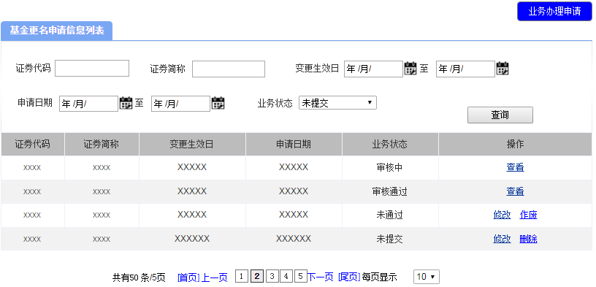

* + - * 1. 表单说明
* **查询项**

|  |  |  |  |  |
| --- | --- | --- | --- | --- |
| **字段** | **填写说明** | **使用控件类型** | **默认值** | **特殊要求** |
| 证券代码 |  | 文本 |  | 递进式检索，数字输入，不多于6个字符 |
| 证券简称 |  | 文本 |  | 递进式检索，不多于20个字符 |
| 业务状态 |  | 下拉菜单，单选 | 全部 | 选项：全部、未提交、待审核、审核中、未通过、审核通过 |
| 申请日期 |  | 日历菜单 |  |  |
| 变更生效日 |  | 日历菜单 |  |  |

* **列表项**

|  |  |  |
| --- | --- | --- |
| **字段** | **说明** | **跳转链接** |
| 证券代码 |  |  |
| 证券简称 |  |  |
| 业务状态 |  |  |
| 变更生效日 |  |  |
| 申请日期 |  |  |
| 操作 | 当业务状态为待审核，操作栏显示查看；  当业务状态为审核中、审核通过、已作废，操作栏显示查看；  当业务状态为未提交，操作栏显示修改、删除。  当业务状态为未通过，操作栏显示修改、作废； | 查看、修改、查看详情链接申请详细页面；  点击作废给出提示，作废后的业务单流转到辅助功能的作废事项 |

* + - 1. 产品创新中心ETF更名信息列表
         1. 页面原型

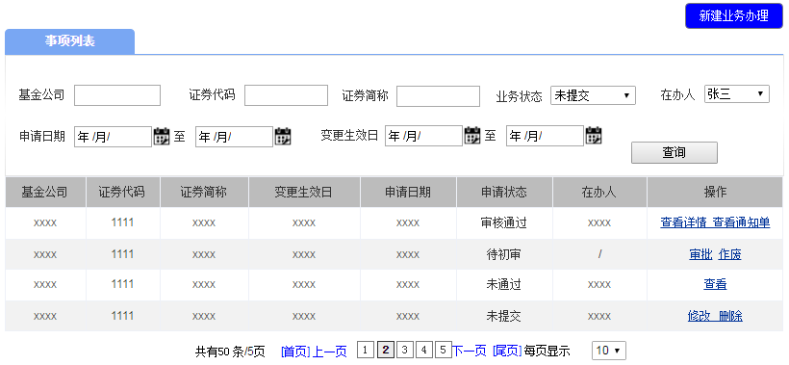

* + - * 1. 表单说明
* **查询项**

|  |  |  |  |  |
| --- | --- | --- | --- | --- |
| **字段** | **填写说明** | **使用控件类型** | **默认值** | **特殊要求** |
| 基金公司 |  | 文本 |  | 递进式检索，不多于20个字符 |
| 证券代码 |  | 文本 |  | 递进式检索，数字输入，不多于6个字符 |
| 证券简称 |  | 文本 |  | 递进式检索，不多于20个字符 |
| 业务状态 |  | 下拉菜单，单选 | 全部 | 选项：全部、未提交、待初审、待复核、复核中、未通过、审核通过。 |
| 申请日期 |  | 日历菜单 |  |  |
| 变更生效日 |  | 日历菜单 |  |  |
| 在办人 |  | 下拉菜单，单选 | 全部 | 选项：流程所有环节负责人姓名 |

* **列表项**

|  |  |  |
| --- | --- | --- |
| **字段** | **说明** | **跳转链接** |
| 基金公司 |  |  |
| 证券代码 |  |  |
| 证券简称 |  |  |
| 业务申请人 |  |  |
| 业务状态 |  |  |
| 变更生效日 |  |  |
| 申请日期 |  |  |
| 在办人 | 选项：显示当前节点处理业务单的所内人员姓名；当业务状态是“待初审”时该项为空；当业务状态是“审批通过”时显示复审姓名； |  |
| 操作 | 当业务状态为未提交时显示修改、删除；  当业务状态为待初审，操作栏显示审批、作废；  当业务状态为待复核，复审角色操作栏显示审批、作废；其他人员操作栏显示查看；  当业务状态为复核中，(通知单未发送前)复审角色显示发送送通知单、作废；其他人员操作栏显示查看；  当业务状态为审核通过，显示查看详情、查看通知单；；  当业务状态为未通过，操作栏显示查看； | 查看、修改、查看详情链接申请详细页面；  发送通知单、查看通知单链接通知单列表页面；  点击作废给出提示，作废后的业务单流转到首页的作废事项 |

基金公司填报ETF更名信息

* + - * 1. 页面原型

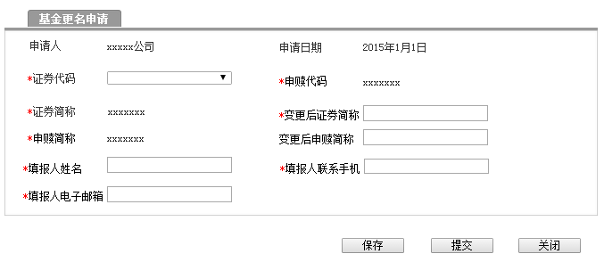

* + - * 1. 表单说明
* **输入要素**

|  |  |  |  |  |
| --- | --- | --- | --- | --- |
| **字段** | **必填项** | **控件类型** | **默认值** | **说明** |
| 申请人 |  |  |  | 系统自动根据登录的操作用户显示用户姓名 |
| 申请日期 |  |  |  | 显示格式为：XXXX-XX-XX；系统自动显示操作的当日日期，显示格式为：XXXX-XX-XX；若保存未提交，提交申请时显示最新时间 |
| 证券代码 | 是 | 下拉框，单选 |  | 选项内容：系统根据基金产品维护信息显示代码 |
| 证券简称 |  |  |  | 系统根据所选证券代码及基金产品维护信息自动显示 |
| 申赎代码 |  |  |  | 系统根据所选证券代码及基金产品维护信息自动显示 |
| 申赎简称 |  |  |  | 系统根据所选证券代码及基金产品维护信息自动显示 |
| 变更后证券简称 | 是 | 文本 |  | 最多8个字符 |
| 变更后申赎简称 | 否 | 文本 |  | 非必填项，最多8个字符 |
| 填报人姓名 | 是 | 文本 |  | 最多10个字符长度 |
| 填报人联系手机 | 是 | 文本 |  | 最多11个字符长度 |
| 填报人电子邮箱 | 是 | 文本 |  | 最多50个字符长度 |

* **按钮与跳转页面对应表**

|  |  |  |
| --- | --- | --- |
| **操作按钮** | **跳转页面** | **系统校验** |
| 保存 | 停留详细页面 |  |
| 提交 | 返回列表页面 | 必填项填写完整，输入项校验通过 |
| 关闭 | 返回列表页面 |  |

产品创新中心填报ETF更名信息

* + - * 1. 页面原型

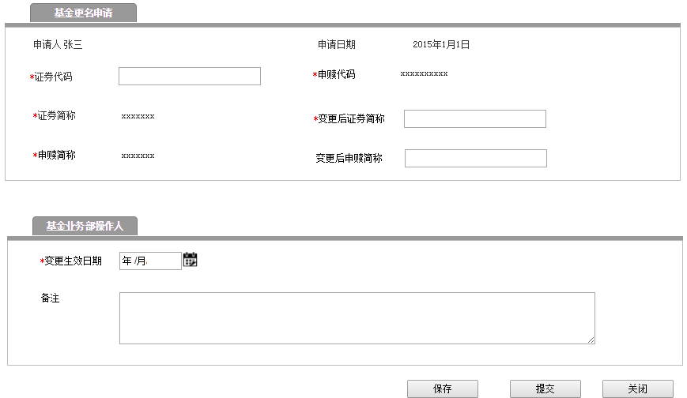

* + - * 1. 表单说明
* **输入要素**

|  |  |  |  |  |
| --- | --- | --- | --- | --- |
| **字段** | **必填项** | **控件类型** | **默认值** | **说明** |
| 申请人 |  |  |  | 系统自动根据登录的操作用户显示用户姓名 |
| 申请日期 |  |  |  | 显示格式为：XXXX-XX-XX；系统自动显示操作的当日日期，显示格式为：XXXX-XX-XX；若保存未提交，提交申请时显示最新时间 |
| 证券代码 | 是 | 文本 |  | 选项内容：系统根据基金产品维护信息显示代码 |
| 证券简称 |  |  |  | 系统根据所选证券代码及基金产品维护信息自动显示 |
| 申赎代码 |  |  |  | 系统根据所选证券代码及基金产品维护信息自动显示 |
| 申赎简称 |  |  |  | 系统根据所选证券代码及基金产品维护信息自动显示 |
| 变更后证券简称 |  | 文本 |  | 最多8个字符 |
| 变更后申赎简称 | 否 | 文本 |  | 非必填项，最多8个字符 |
| 变更生效日期 | 是 | 日历菜单 |  |  |
| 备注 | 否 | 多行文本 |  | 120个字符以内 |

* **按钮与跳转页面对应表**

|  |  |  |
| --- | --- | --- |
| **操作按钮** | **跳转页面** | **系统校验** |
| 保存 | 停留详细页面 |  |
| 提交 | 弹出复审选项页面 | 必填项填写完整 |
| 关闭 | 返回列表页面 |  |

主办初审

* + - * 1. 页面原型

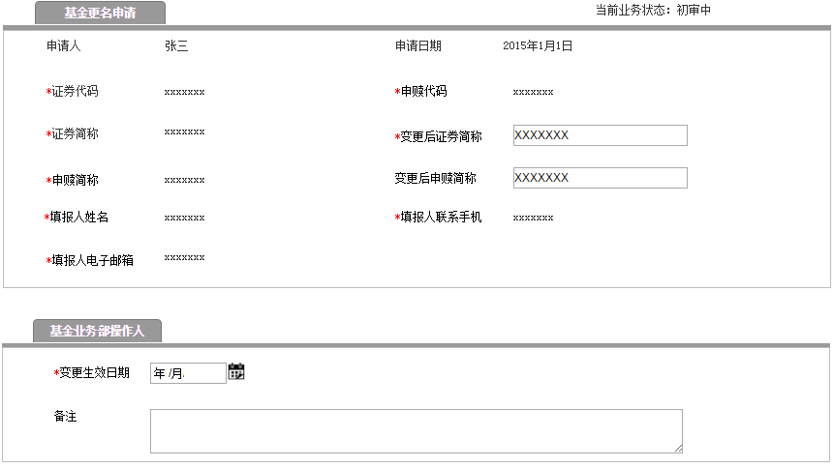

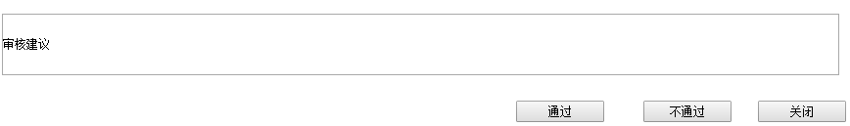

* + - * 1. 表单说明：
* **查看要素：**同3.7.6.3.2输入要素，显示基金公司输入信息，部分可修改
* **补充要素：**

|  |  |  |  |  |
| --- | --- | --- | --- | --- |
| **字段** | **必填项** | **控件类型** | **默认值** | **说明** |
| 变更生效日期 | 是 | 日历菜单 |  |  |
| 备注 | 否 | 文本 |  | 120个字符以内 |

* **按钮与跳转页面对应表**

|  |  |  |
| --- | --- | --- |
| **操作按钮** | **跳转页面** | **系统校验** |
| 不通过 | 返回列表页面 |  |
| 通过 | 弹出复审选项页面 | 必填项填写完整，输入项校验通过 |
| 关闭 | 返回列表页面 |  |

复审复核

* + - * 1. 页面原型

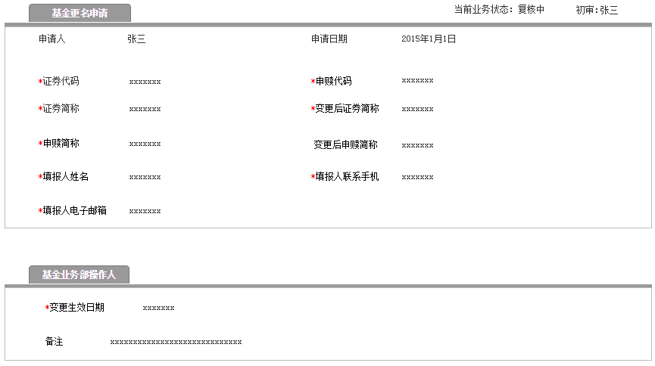

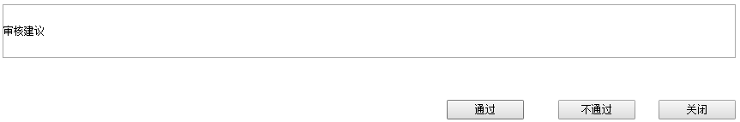

* + - * 1. 表单说明：
* **列表项：**

|  |  |  |
| --- | --- | --- |
| **字段** | **控件类型** | **说明** |
| 初审 | 文本 | 系统自动根据初审的操作用户显示姓名 |
| 同3.7.6.5.2列表项 | 同3.7.6.5.2列表项 | 同3.7.6.5.2列表项 |

* **操作与跳转页面对应表**

|  |  |  |
| --- | --- | --- |
| **操作按钮** | **跳转页面** | **系统校验** |
| 不通过 | 返回列表页面 |  |
| 通过 | 跳转至通知单页面 |  |
| 关闭 | 返回列表页面 |  |

* + - 1. 通知单列表
         1. 页面原型

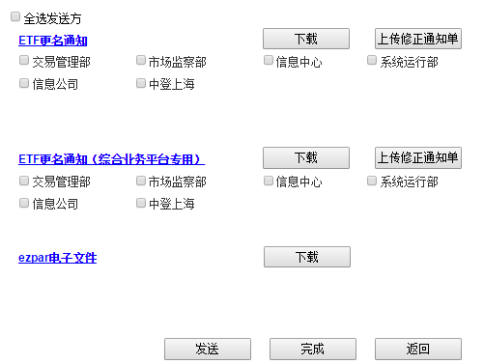

* + - * 1. 表单说明：
* **列表项：**

|  |  |  |
| --- | --- | --- |
| **字段** | **控件类型** | **说明** |
| 通知单名称 | 超链接 | 点击后弹出通知单详细页面，提供查看 |
| 发送单位 | 点选，多选 | 该项由辅助功能-通知单电子传真，进行维护 |

* **操作与跳转页面对应表**

|  |  |  |
| --- | --- | --- |
| **操作按钮** | **跳转页面** | **说明** |
| 下载 | 下载通知单word文件的保存路径操作框 | 下载的文件名称加上产品代码 |
| 上传修正通知单 | 上传word文件的路径操作框 | 系统校验：只能是docx格式 |
| 发送 | 停留本页面 | 系统校验：至少选择一个发送单位 |
| 完成 | 弹出对话框，弹出的对话框内容为：有尚未发送的部门，请确定是否完成流程。确定/取消；点击确定顺利完结该流程，返回列表；点击取消，依然停留在本页面 | 至少给一个单位已发送 |
| 返回 | 在未发送任何一个通知单前，点击返回，可返回复审审核页面；若已发送部分通知单，则返回按钮变灰不可操作。 |  |

当该ETF为跨平台ETF（ETF类型为跨境、黄金、货币、场外货币市场）并且申赎简称有变更则该页面显示基金更名通知（综合业务平台专用）和EZPAR电子文件；否则不显示该2项文件。

已发送过的发送单位无法再次被点选。

若通知单未在要求时间发送，则发送给交易管理部的号码系统自动更改为交易管理部（紧急）传真号。

若该页已完成所有发送单位的发送操作，则无法再次点选发送单位。

生成通知单

* + - * 1. ETF更名通知页面原型

**ETF更名通知**

（编号***）

|  |  |
| --- | --- |
| **证券代码（交易代码）** |  |
| **基金变更前简称** |  |
| **基金变更后简称** |  |
| **申赎代码** |  |
| **基金变更前申赎简称** |  |
| **基金变更后申赎简称** |  |
| **变更生效日期** |  |
| **制单日期** |  |
| **备注** |  |

（收到本通知后，请于当日17：00前回传至产品创新中心传真（68805761-22#）

甲方指定业务主办部门：产品创新中心

主办人：

复核人：

日期：

表单说明：

|  |  |  |
| --- | --- | --- |
| **字段** | **默认值** | **特殊要求** |
|  |  | 编号规则（编号xxxxxxxx） |
| 证券代码 |  | 系统根据之前输入的数据自动显示 |
| 基金变更前简称 |  | 系统根据之前输入的“基金简称”数据自动显示 |
| 基金变更后简称 |  | 系统根据之前输入的数据自动显示 |
| 申赎代码 |  | 系统根据之前输入的数据自动显示 |
| 基金变更前申赎简称 |  | 系统根据之前输入的“申赎简称”数据自动显示 |
| 基金变更后申赎简称 |  | 系统根据之前输入的数据自动显示 |
| 变更生效日期 |  | 系统根据之前输入的数据自动显示 |
| 制单日期 |  | 制作通知单的日期 |
| 备注 |  | 系统根据之前输入的数据自动显示 |

* + - * 1. ETF更名通知（综合业务平台专用）页面原型

**ETF更名通知**

（综合业务平台专用）

|  |  |
| --- | --- |
| **证券代码（交易代码）** |  |
| **基金变更前申赎简称** |  |
| **基金变更后申赎简称** |  |
| **变更生效日期** |  |
| **制单日期** |  |
| **备注** |  |

（收到本通知后，请于当日17：00前回传至产品创新中心传真（68805761-22#）

甲方指定业务主办部门：产品创新中心

主办人：

复核人：

日期：

表单说明：

|  |  |  |
| --- | --- | --- |
| **字段** | **默认值** | **特殊要求** |
|  |  | 编号规则（编号xxxxxxxx） |
| 证券代码（交易代码） |  | 系统根据之前输入的数据自动显示 |
| 基金变更前申赎简称 |  | 系统根据之前输入的“申赎简称”数据自动显示 |
| 基金变更后申赎简称 |  | 系统根据之前输入的数据自动显示 |
| 变更生效日期 |  | 系统根据之前输入的数据自动显示 |
| 制单日期 |  | 系统根据之前输入的数据自动显示 |
| 备注 |  | 系统根据之前输入的数据自动显示 |

## ETF变更标的指数业务流程

### 模块职能

**ETF变更标的指数业务流程：**基金公司信息填报人员填报ETF变更标的指数的相关信息或产品创新中心操作人员（主办）代填ETF变更标的指数的相关信息；

**审核：**产品创新中心操作人员（主办、复审）对基金公司填报的ETF变更标的指数的相关信息进行审核；

**传真：**生成相关的业务通知单通过自动传真发送给下游部门。

### 入口

1. 如基金公司填ETF变更标的指数的相关信息：

基金公司填报入口：首页—》业务办理—》ETF基金—》变更标的指数—》 “业务办理申请”按键

产品创新中心审批入口：首页-》待办事项 或 首页—》业务操作—》ETF基金—》变更标的指数

2. 如产品创新中心代填发行信息：

填报入口：首页—》业务操作—》ETF基金—》变更标的指数—》“新建业务办理”按键

审批入口：首页-》待办事项 或 首页—》业务操作—》ETF基金—》变更标的指数

### 权限

|  |  |
| --- | --- |
| **角色** | **说明** |
| 基金管理人 | 1、新增、修改、删除、查看、作废ETF变更标的指数的相关信息 |
| 所内用户（主办） | 1、新增、修改、删除、查看代填的ETF变更标的指数的相关信息  2、审核基金公司填报的ETF变更标的指数的相关信息  3、录入相关的补充信息  4、作废申请信息 |
| 所内用户（复审） | 1、审核基金公司填报的ETF变更标的指数的相关信息及主办录入的补充信息  2、作废申请信息 |

### 流程图



### 业务逻辑

此业务须是做过上市的单平台ETF（单市场股票、单市场债券、跨市场股票）才可办理。

1. 基金管理人应于N-3日（N日为停牌及更名日）前通过外部客户端填报ETF变更标的指数信息；

2. 产品创新中心操作人员N-2日（N日为停牌及更名日）**前**完成变更标的指数并停牌阶段的信息审核，并分别发送《基金连续停牌通知》传真至交易管理部、系统运行部、信息中心、信息公司、指数公司、通信公司、市场监察部；

3. N-1日前，如果持有人大会决议投票通过，主办初审修改提交申请信息，复审通过后，发送《ETF更名通知》传真至交易管理部（紧急）、系统运行部、信息中心、信息公司、指数公司、通信公司、市场监察部；

4. T-2日（T日为对外公告上市首日），产品创新中心根据基金公司发布的公告制作《基金连续停牌通知》，发送交易管理部、系统运行部、市场监察部、信息中心、信息公司、指数公司、通信公司；

5.本流程仅针对竞价撮合平台的产品。

### 原型及表单说明

基金公司ETF变更标的指数信息列表

* + - * 1. 页面原型

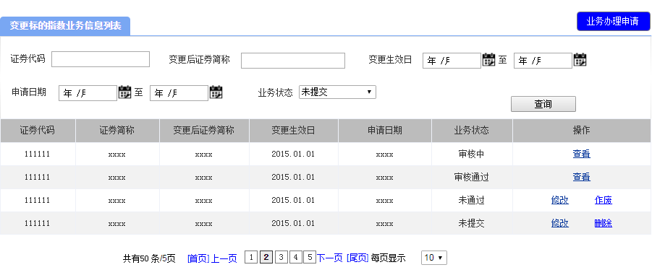

* + - * 1. 表单说明
* 查询项

|  |  |  |  |  |
| --- | --- | --- | --- | --- |
| **字段** | **填写说明** | **使用控件类型** | **默认值** | **特殊要求** |
| 证券代码 |  | 文本 |  | 递进式检索，数字输入，不多于6个字符 |
| 变更后证券简称 |  | 文本 |  | 递进式检索，不多于20个字符 |
| 业务状态 |  | 下拉菜单，单选 | 全部 | 选项：全部、未提交、待审核、审核中、未通过、审核通过、待录入停牌终止日、 |
| 变更生效日 |  | 日历菜单 |  |  |
| 申请日期 |  | 日历菜单 |  |  |

* 列表项

|  |  |  |
| --- | --- | --- |
| **字段** | **说明** | **跳转链接** |
| 证券代码 |  |  |
| 证券简称 |  |  |
| 变更后证券简称 |  |  |
| 业务状态 |  |  |
| 变更生效日 |  |  |
| 申请日期 |  |  |
| 操作 | 当业务状态为待审核，操作栏显示查看；  当业务状态为审核中、审核通过，操作栏显示查看；  当业务状态为未提交，操作栏显示修改、删除；  当业务状态为未通过，操作栏显示修改、作废； | 查看、修改、查看详情链接申请详细页面；  点击作废给出提示，作废后的业务单流转到辅助功能的作废事项 |

产品创新中心ETF变更标的指数信息列表

* + - * 1. 页面原型

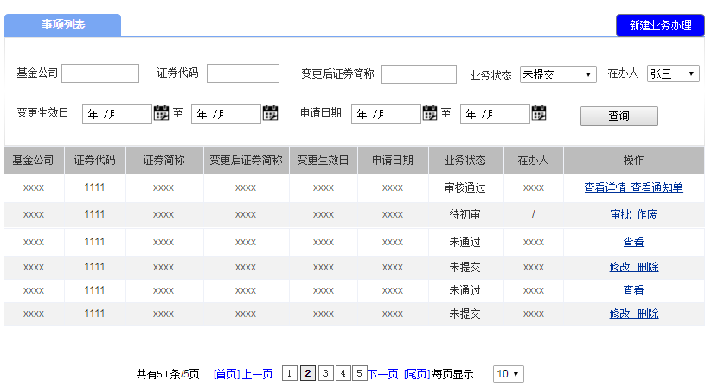

* + - * 1. 表单说明
* 查询项

|  |  |  |  |  |
| --- | --- | --- | --- | --- |
| **字段** | **填写说明** | **使用控件类型** | **默认值** | **特殊要求** |
| 基金公司 |  | 文本 |  | 递进式检索，不多于20个字符 |
| 证券代码 |  | 文本 |  | 递进式检索，数字输入，不多于6个字符 |
| 变更后证券简称 |  | 文本 |  | 递进式检索，不多于20个字符 |
| 业务状态 |  | 下拉菜单，单选 | 全部 | 选项：全部、未提交、待初审、待复核、复核中、未通过、审核通过、待录入停牌终止日。 |
| 在办人 |  | 下拉菜单，单选 | 全部 |  |
| 变更生效日 |  | 日历菜单 |  |  |
| 申请日期 |  | 日历菜单 |  |  |

* 列表项

|  |  |  |
| --- | --- | --- |
| **字段** | **说明** | **跳转链接** |
| 基金公司 |  |  |
| 证券代码 |  |  |
| 证券简称 |  |  |
| 变更后证券简称 |  |  |
| 变更生效日 |  |  |
| 申请日期 |  |  |
| 业务状态 |  |  |
| 在办人 | 选项：显示当前节点处理业务单的所内人员姓名；当业务状态是“待初审”时该项为空；当业务状态是“审批通过”时显示复审姓名； |  |
| 操作 | 当业务状态为未提交时显示修改、删除；  当业务状态为待初审，操作栏显示审批、作废；  当业务状态为待复核，复审角色操作栏显示审批、作废；其他人员操作栏显示查看；  当业务状态为复核中，（通知单未发送前）复审角色显示发送送通知单、作废；其他人员操作栏显示查看；  当业务状态为审核通过，显示查看详情、查看通知单；；  当业务状态为未通过，操作栏显示查看；  当业务状态为待录入停牌终止日，主办操作栏显示录入；其他岗位操作栏显示查看； | 查看、修改、查看详情链接申请详细页面；  发送通知单、查看通知单链接通知单列表页面；  点击作废给出提示，作废后的业务单流转到首页的作废事项 |

基金公司填报ETF变更标的指数信息

* + - * 1. 页面原型

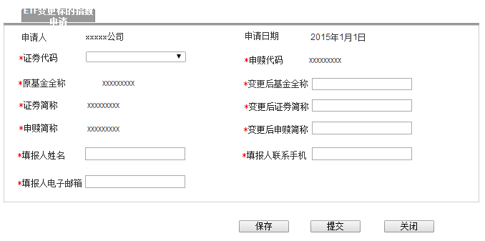

* + - * 1. 表单说明
* 输入要素

|  |  |  |  |  |
| --- | --- | --- | --- | --- |
| **字段** | **必填项** | **控件类型** | **默认值** | **说明** |
| 申请人 |  |  |  | 系统自动生成 |
| 申请日期 |  |  |  | 系统自动生成 |
| 证券简称 | 是 |  |  | 系统根据所选代码自动显示 |
| 证券代码 | 是 | 下拉列表 |  | 选项内容：系统根据基金产品维护信息显示单平台ETF代码 |
| 原基金全称 | 是 |  |  | 系统根据所选代码自动显示； |
| 申赎简称 | 是 | 文本 |  | 系统根据所选代码自动显示 |
| 申赎代码 | 是 | 文本 |  | 系统根据所选代码自动显示 |
| 变更后基金全称 | 是 | 文本 |  |  |
| 变更后证券简称 | 是 | 文本 |  |  |
| 变更后申赎简称 | 是 | 文本 |  |  |
| 填报人姓名 | 是 | 文本 |  | 最多10个字符长度 |
| 填报人联系手机 | 是 | 文本 |  | 最多11个字符长度 |
| 填报人电子邮箱 | 是 | 文本 |  | 最多50个字符长度 |

* 按钮与页面跳转

|  |  |  |
| --- | --- | --- |
| **操作按钮** | **跳转页面** | **系统校验** |
| 保存 | 停留详细页面 |  |
| 提交 | 返回列表页面 | 必填项填写完整，输入项校验通过 |
| 关闭 | 返回列表页面 |  |

产品创新中心填报ETF变更标的指数信息

* + - * 1. 页面原型

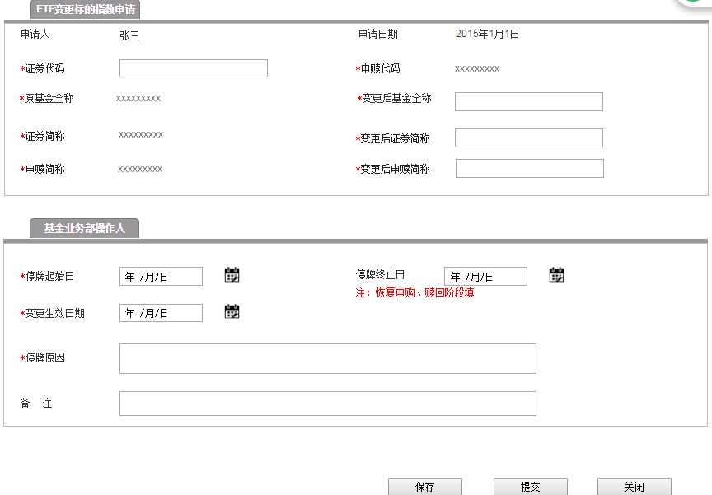

* + - * 1. 表单说明
* 输入要素

|  |  |  |  |  |
| --- | --- | --- | --- | --- |
| **字段** | **必填项** | **控件类型** | **默认值** | **说明** |
| 申请人 |  |  |  | 系统自动生成 |
| 申请日期 |  |  |  | 系统自动生成 |
| 证券简称 | 是 | 文本 |  | 系统根据所选代码自动显示 |
| 证券代码 | 是 | 文本 |  |  |
| 申赎简称 | 是 |  |  | 系统根据所选代码自动显示；最多八个字符 |
| 申赎代码 | 是 |  |  | 系统根据所选代码自动显示； |
| 原基金全称 | 是 |  |  | 系统根据所选代码自动显示； |
| 变更后基金全称 | 是 | 文本 |  |  |
| 变更后证券简称 | 是 | 文本 |  |  |
| 变更后申赎简称 | 是 | 文本 |  |  |
| 停牌起始日 | 是 | 日历 |  |  |
| 停牌终止日 | 否 | 日历 |  | 非必填，先暂空，再回到初审是必填 |
| 变更生效日期 | 是 | 日历 |  | YYMMDD；大于停牌起始日 |
| 停牌原因 | 是 | 文本 |  | 最多120个字符 |
| 备注 | 否 |  |  | 最多120个字符 |

* 按钮与页面跳转

|  |  |  |
| --- | --- | --- |
| **操作按钮** | **跳转页面** | **系统校验** |
| 保存 | 停留详细页面 |  |
| 提交 | 返回列表页面 | 必填项填写完整，输入项校验通过 |
| 关闭 | 返回列表页面 |  |

主办初审

* + - * 1. 页面原型

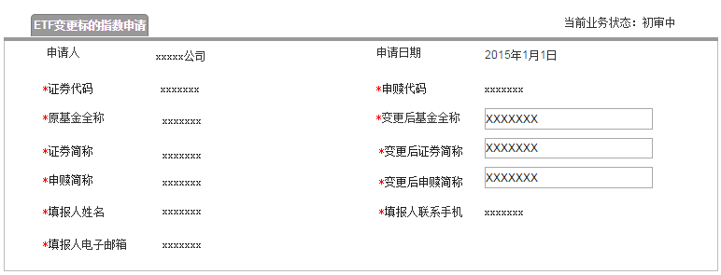

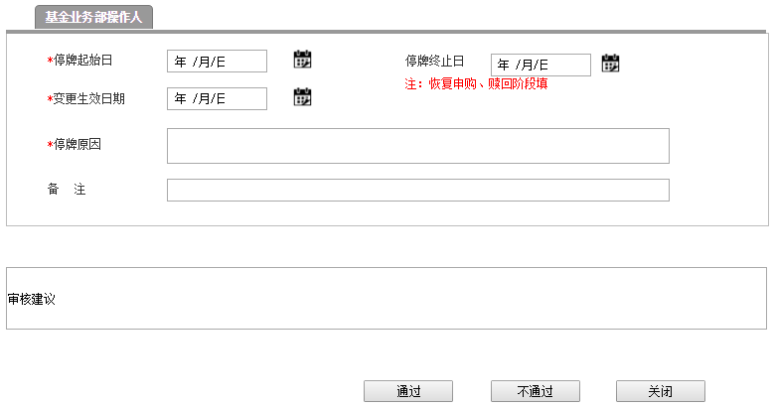

* + - * 1. 表单说明
* **查看要素：**同3.8.6.3.2输入要素，显示基金公司输入信息，部分可修改。
* **录入补充要素：**

|  |  |  |  |  |
| --- | --- | --- | --- | --- |
| **字段** | **必填项** | **控件类型** | **默认值** | **说明** |
| 停牌起始日 | 是 | 日历 |  |  |
| 停牌终止日 | 否 | 日历 |  | 非必填，先暂空，再回到初审是必填 |
| 变更生效日期 | 是 | 日历 |  | YYMMDD；大于停牌起始日 |
| 停牌原因 | 是 | 文本 |  | 最多120个字符 |
| 备注 | 否 |  |  | 最多120个字符 |
| 审核意见 | 否 |  |  |  |

* **注意：在大会决议通过后，主办填写页面：4个“变更…”可修改；“备注”可填写；停牌终止日不能填写；其他均不能编辑。**
* **按钮与跳转页面对应表**

|  |  |  |
| --- | --- | --- |
| **操作按钮** | **跳转页面** | **系统校验** |
| 不通过 | 返回列表页面 |  |
| 通过 | 弹出复审选项页面 | 必填项填写完整，输入项校验通过；主办不能选择自己作为复审 |
| 关闭 | 返回列表页面 |  |

复审复核

* + - * 1. 页面原型

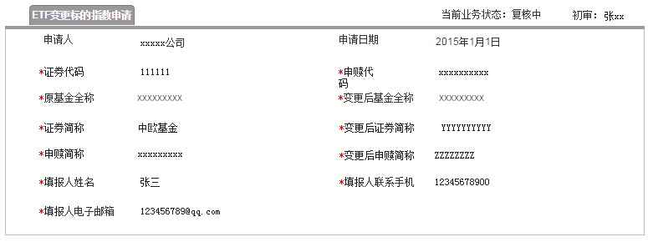

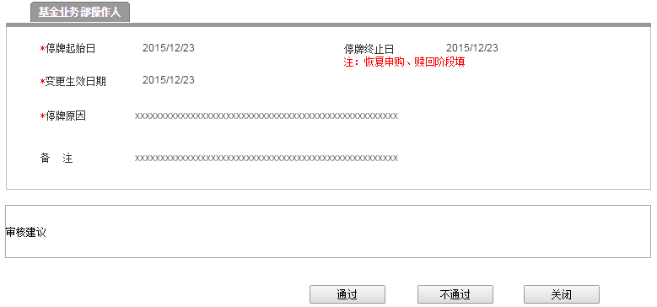

* + - * 1. 表单说明
* **列表项：**

|  |  |  |
| --- | --- | --- |
| **字段** | **控件类型** | **说明** |
| 初审 | 文本 | 系统自动根据初审的操作用户显示姓名 |
| 当前业务状态 |  | 复核中 |
| 同3.8.6.5.2列表项 | 同3.8.6.5.2列表项 | 同3.8.6.5.2列表项 |

* **操作与跳转页面对应表**

|  |  |  |
| --- | --- | --- |
| **操作按钮** | **跳转页面** | **系统校验** |
| 不通过 | 返回列表页面 |  |
| 通过 | 返回列表页面 |  |
| 关闭 | 返回列表页面 |  |

通知单列表

* + - * 1. 页面原型

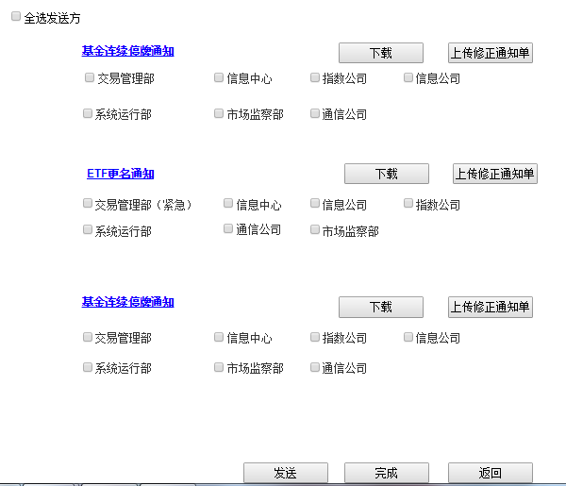

* + - * 1. 表单说明
* **列表项：**

|  |  |  |
| --- | --- | --- |
| **字段** | **控件类型** | **说明** |
| 通知单名称 | 超链接 | 点击后弹出通知单详细页面，提供查看 |
| 发送单位 | 点选，多选 | 该项由辅助功能-通知单电子传真，进行维护 |

* **操作与跳转页面对应表**

|  |  |  |
| --- | --- | --- |
| **操作按钮** | **跳转页面** | **系统校验说明** |
| 下载 | 下载通知单word文件的保存路径操作框 | 下载的文件名称加上产品代码 |
| 上传修正通知单 | 上传word文件的路径操作框 | 系统校验：只能是docx格式 |
| 发送 | 停留本页面 | 系统校验：至少选择一个发送单位 |
| 完成 | 弹出对话框，弹出的对话框内容为：有尚未发送的部门，请确定是否完成流程。确定/取消；点击确定顺利完结该流程，返回列表；点击取消，依然停留在本页面 | 至少已给一个单位发送 |
| 返回 | 在未发送任何一个通知单前，点击返回，可返回复审审核页面；若已发送部分通知单，则返回按钮变灰不可操作。 |  |

已发送过的发送单位无法再次被点选。

若通知单未在要求时间发送，则发送给交易管理部的号码系统自动更改为交易管理部（紧急）传真号。

若该页已完成所有发送单位的发送操作，则无法再次点选发送单位。

生成通知单

* + - * 1. 基金连续停牌通知单页面原型

**基金连续停牌通知**

(编号：YYYYMMDD ***)

|  |  |  |  |  |
| --- | --- | --- | --- | --- |
| 证券代码 | 证券简称 | 停牌原因 | 停牌起始日 | 停牌终止日 |
| （交易代码） |  |  |  |  |
| (申赎代码) |  |  |  |  |

（收到本通知后，请于当日回传至产品创新中心传真（68805761-22#）。

甲方指定业务主办部门：产品创新中心

主办人： 日期：

复核人： 日期：

表单说明：

|  |  |  |
| --- | --- | --- |
| **字段** | **默认值** | **特殊要求** |
|  |  | 编号规则（编号xxxxxxxx） |
| 证券代码 |  | 交易代码行：系统根据之前输入的“证券代码”数据自动显示 |
| 证券简称 |  | 交易代码行：系统根据之前输入“证券简称”的数据自动显示 |
| 证券代码 |  | 申赎代码行：系统根据证券代码及基本信息显示申赎代码 |
| 证券简称 |  | 申赎代码行：系统根据证券代码及基本信息显示申赎简称 |
| 停牌原因 |  | 系统根据之前输入的数据自动显示 |
| 停牌起始日 |  | 系统根据之前输入的数据自动显示 |
| 停牌终止日 |  | 系统根据之前输入的数据自动显示 |

* + - * 1. ETF更名通知单页面原型

**ETF更名通知**

（编号***）

|  |  |
| --- | --- |
| **证券代码（交易代码）** |  |
| **基金变更前简称** |  |
| **基金变更后简称** |  |
| **申赎代码** |  |
| **基金变更前申赎简称** |  |
| **基金变更后申赎简称** |  |
| **变更生效日期** |  |
| **制单日期** |  |
| **备注** |  |

（收到本通知后，请于当日17：00前回传至产品创新中心传真（68805761-22#）

甲方指定业务主办部门：产品创新中心

主办人：

复核人：

日期：

表单说明：

|  |  |  |
| --- | --- | --- |
| **字段** | **默认值** | **特殊要求** |
|  |  | 编号规则（编号xxxxxxxx） |
| 证券代码 |  | 系统根据之前输入的数据自动显示 |
| 基金变更前简称 |  | 系统根据之前输入的“基金简称”数据自动显示 |
| 基金变更后简称 |  | 系统根据之前输入的数据自动显示 |
| 申赎代码 |  | 系统根据之前输入的数据自动显示 |
| 基金变更前申赎简称 |  | 系统根据之前输入的“申赎简称”数据自动显示 |
| 基金变更后申赎简称 |  | 系统根据之前输入的数据自动显示 |
| 变更生效日期 |  | 系统根据之前输入的数据自动显示 |
| 制单日期 |  | 根据通知单制作时间自动显示 |
| 备注 |  | 系统根据之前输入的数据自动显示，若无则为空。 |

=

## ETF合并业务流程

### 模块职能

**ETF合并业务流程：**基金公司信息填报人员填报ETF合并的相关信息或产品创新中心操作人员（主办）代填ETF合并的相关信息；

**审核：**产品创新中心操作人员（主办、复审）对基金公司填报的ETF合并的相关信息进行审核；

**传真：**生成相关的业务通知单通过自动传真发送给下游部门。

### 入口

1. 如基金公司填ETF合并的相关信息：

基金公司填报入口：首页—》业务办理—》ETF基金—》合并—》 “业务办理申请”按键

产品创新中心审批入口：首页-》待办事项 或 首页—》业务操作—》ETF基金—》合并2. 如产品创新中心代填发行信息：

填报入口：首页—》业务操作—》ETF基金—》合并—》“新建业务办理”按键

审批入口：首页-》待办事项 或 首页—》业务操作—》ETF基金—》合并

### 权限

|  |  |
| --- | --- |
| 角色 | 说明 |
| 基金管理人 | 1、新增、修改、删除、查看、作废ETF合并的相关信息 |
| 所内用户（主办） | 1、新增、修改、删除、查看代填的ETF合并的相关信息  2、审核基金公司填报的ETF合并的相关信息  3、录入相关的补充信息  4、作废申请信息 |
| 所内用户（复审） | 1、审核基金公司填报的ETF合并的相关信息及主办录入的补充信息  2、作废申请信息 |

### 流程图



### 业务逻辑

在发起此流程时，系统不对提交权限加限制。

1. 基金管理人应于T-7日（T为产品权益登记日）前通过外部客户端填报产品相关基金份额合并信息。

2. 产品创新中心操作人员T-6日**前**完成基金份额合并信息审核，并分别发送下列通知单：

1）《ETF基金合并通知》、《基金连续停牌通知》（包括交易代码、申赎代码）传真至交易管理部、系统运行部、市场监察部、信息中心、信息公司、指数公司、中登上海；

2）若涉及创新业务，除上述通知单发送相关部门外，还需按实际情况发送《约定式购回业务停牌通知》（综合业务平台专用）、《股票质押式回购停牌通知》（综合业务平台专用）传真至会员部、交易管理部。

3. T-4日至T-1日，基金管理人提交基金份额合并提示性公告。

4. T+1日（ETF份额合并日），主办填写T+2日ETF开盘参考价，复审审核通过，制作并分别发送《基金开盘参考价通知》至交易管理部（紧急）、系统运行部、信息中心、信息公司、指数公司。

5. T+2日（复牌日），产品创新中心对合并ETF申赎清单进行重点校验。

### 原型及表单说明

基金公司ETF合并信息管理列表

* + - * 1. 页面原型

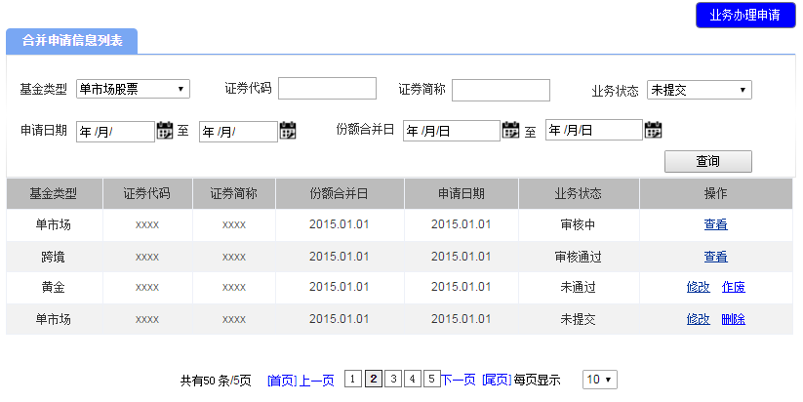

* + - * 1. 表单说明
* 查询项

|  |  |  |  |  |
| --- | --- | --- | --- | --- |
| **字段** | **填写说明** | **使用控件类型** | **默认值** | **特殊要求** |
| 基金类型 |  | 下拉菜单，单选 | 全部 | 选项：全部、单市场股票ETF、单市场债券ETF、跨市场股票ETF、跨境ETF、黄金ETF、货币ETF |
| 证券代码 |  | 文本 |  | 递进式检索，数字输入，不多于6个字符 |
| 证券简称 |  | 文本 |  | 递进式检索，不多于20个字符 |
| 业务状态 |  | 下拉菜单，单选 | 全部 | 选项：全部、未提交、待审核、审核中、未通过、审核通过、待录入开盘参考价。 |
| 申请日期 |  | 日历菜单 |  |  |
| 份额合并日 |  | 日历菜单 |  |  |

* 列表项

|  |  |  |
| --- | --- | --- |
| **字段** | **说明** | **跳转链接** |
| 基金类型 |  |  |
| 证券代码 |  |  |
| 证券简称 |  |  |
| 业务状态 |  |  |
| 申请日期 |  |  |
| 份额合并日 |  |  |
| 在办人 |  |  |
| 操作 | 当业务状态为待审核，操作栏显示查看；  当业务状态为审核中、审核通过 待录入开盘参考价，操作栏显示查看；  当业务状态为未提交，操作栏显示修改、删除；  当业务状态为未通过，操作栏显示修改、作废； | 查看、修改、查看详情链接申请详细页面；  点击作废给出提示，作废后的业务单流转到辅助功能的作废事项 |

产品创新中心ETF合并信息管理列表

* + - * 1. 页面原型

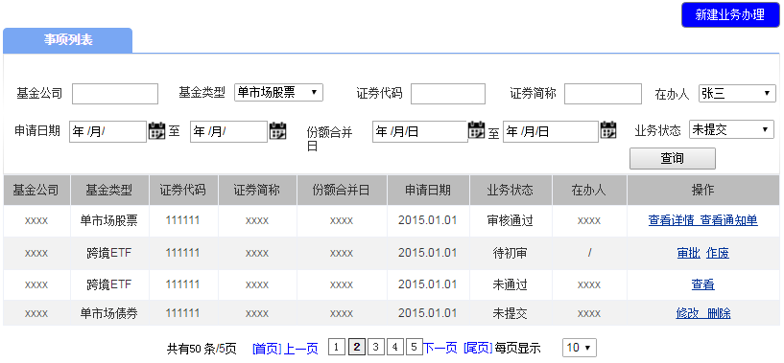

* + - * 1. 表单说明
* 查询项

|  |  |  |  |  |
| --- | --- | --- | --- | --- |
| 字段 | 填写说明 | 使用控件类型 | 默认值 | 特殊要求 |
| 基金公司 |  | 文本 |  | 递进式检索，不多于20个字符 |
| 基金类型 |  | 下拉菜单，单选 | 全部 | 选项：全部、单市场股票ETF、单市场债券ETF、跨市场股票ETF、跨境ETF、黄金ETF、货币ETF |
| 证券代码 |  | 文本 |  | 递进式检索，数字输入，不多于6个字符 |
| 证券简称 |  | 文本 |  | 递进式检索，不多于20个字符 |
| 业务状态 |  | 下拉菜单，单选 | 全部 | 选项：全部、未提交、待初审、待复核、复核中、未通过、审核通过、待录入开盘参考价。 |
| 申请日期 |  | 日历菜单 |  |  |
| 份额合并日 |  | 日历菜单 |  |  |
| 在办人 |  | 下拉菜单，单选 | 全部 | 所内产品创新中心人员 |

* 列表项

|  |  |  |  |
| --- | --- | --- | --- |
| **字段** | **说明** | **字段格式** | **跳转链接** |
| 基金公司 |  |  |  |
| 基金类型 |  |  |  |
| 证券代码 |  |  |  |
| 证券简称 |  |  |  |
| 份额合并日 |  |  |  |
| 申请日期 |  |  |  |
| 业务状态 |  |  |  |
| 在办人 | 选项：显示当前节点处理业务单的所内人员姓名；当业务状态是“待初审”时该项为空；当业务状态是“审批通过”时显示复审姓名； |  |  |
| 操作 | 当业务状态为未提交时显示修改、删除；  当业务状态为待初审，操作栏显示审批、作废；  当业务状态为待复核，复审角色操作栏显示审批、作废；其他人员操作栏显示查看；  当业务状态为复核中，（通知单未发送前）复审角色显示发送送通知单、作废；其他人员操作栏显示查看；  当业务状态为审核通过，显示查看详情、查看通知单；；  当业务状态为未通过，操作栏显示查看；  当业务状态为待录入开盘参考价，主办操作栏显示录入；其他岗位操作栏显示查看。 |  | 查看、修改、查看详情链接申请详细页面；  发送通知单、查看通知单链接通知单列表页面；  点击作废给出提示，作废后的业务单流转到首页的作废事项 |

基金公司填报ETF合并信息

* + - * 1. 页面原型

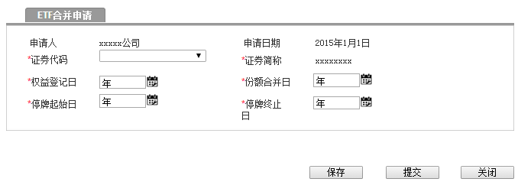

* + - * 1. 表单说明
* 输入要素

|  |  |  |  |  |
| --- | --- | --- | --- | --- |
| 字段 | 必填项 | 控件类型 | 默认值 | 说明 |
| 申请人 |  |  |  | 系统自动生成 |
| 申请日期 |  |  |  | 系统自动生成 |
| 证券代码 | 是 | 下拉列表 |  | 选项内容：系统根据基金产品维护信息显示代码 |
| 证券简称 | 是 |  |  | 系统根据所选代码自动显示 |
| 权益登记日 | 是 | 日历菜单 |  | T日 |
| 份额合并日 | 是 | 日历菜单 |  | T+1日；由“权益登记日”自动带出； |
| 停牌起始日 | 是 | 日历菜单 |  | T日；由“权益登记日”自动带出； |
| 停牌终止日 | 是 | 日历菜单 |  | T+1日；由“权益登记日”自动带出； |

* 按钮与页面跳转

|  |  |  |
| --- | --- | --- |
| **操作按钮** | **跳转页面** | **系统校验** |
| 保存 | 停留详细页面 |  |
| 提交 | 返回列表页面 | 必填项填写完整，输入项校验通过 |
| 关闭 | 返回列表页面 |  |

产品创新中心填报ETF合并信息

* + - * 1. 页面原型

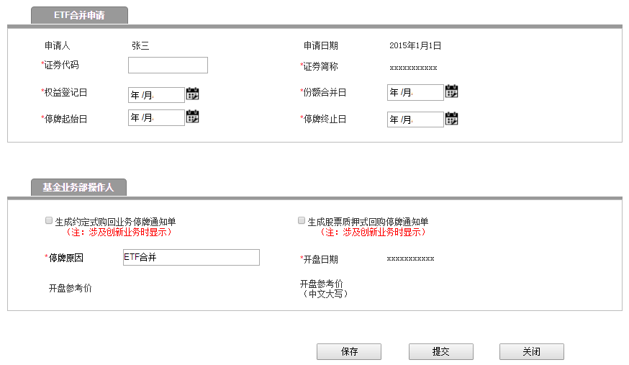

* + - * 1. 表单说明
* 输入要素

|  |  |  |  |  |
| --- | --- | --- | --- | --- |
| 字段 | 必填项 | 控件类型 | 默认值 | 说明 |
| 申请人 |  |  |  | 系统自动生成 |
| 申请日期 |  |  |  | 系统自动生成 |
| 证券代码 | 是 | 文本 |  | 选项内容：系统根据基金产品维护信息显示代码 |
| 证券简称 | 是 |  |  | 系统根据所选代码自动显示 |
| 权益登记日 | 是 | 日历菜单 |  | T日 |
| 份额合并日 | 是 | 日历菜单 |  | T+1日 |
| 停牌起始日 | 是 | 日历菜单 |  |  |
| 停牌终止日 | 是 | 日历菜单 |  | 应在“停牌起始日”之后 |
| 发送约定式购回业务停牌通知 |  | 复选框 |  | 涉及创新业务时显示，即跨境（代码为513***、5109**）、黄金（518***）可根据前三位数判断、货币ETF需根据完整代码判断 |
| 发送股票质押式回购停牌通知单 |  | 复选框 |  | 同上 |
| 开盘日期 | 是 |  |  | T+2日，系统自动读取 |
| 开盘参考价 | 是 |  |  | 在第一次复审完毕后，回到初审处时显示该字段，T+1日显示该项输入框；T+1日填写，精确到小数点后3位 |
| 开盘参考价（中文大写） | 是 |  |  | 在第一次复审完毕后，回到初审处时显示该字段，T+1日根据“开盘参考价”自动生成 |
| 停牌原因 | 是 |  | ETF合并 | 可手动修改 |

* **显示“开盘参考价”和“开盘参考价（中文大写）”字段时，其他字段均不可编辑**
* 按钮与页面跳转

|  |  |  |
| --- | --- | --- |
| **操作按钮** | **跳转页面** | **系统校验** |
| 保存 | 停留详细页面 |  |
| 提交 | 返回列表页面 | 必填项填写完整，输入项校验通过 |
| 关闭 | 返回列表页面 |  |

主办初审

* + - * 1. 页面原型

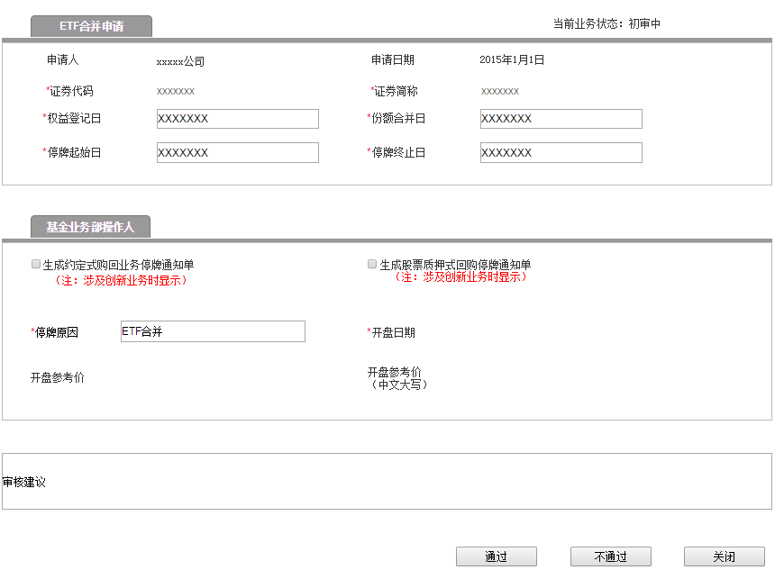

* + - * 1. 表单说明
* **查看要素：**同3.9.6.3.2输入要素，显示基金公司输入信息，部分可修改
* **录入补充要素：**

|  |  |  |  |  |
| --- | --- | --- | --- | --- |
| **字段** | **必填项** | **控件类型** | **默认值** | **说明** |
| 发送约定式购回业务停牌通知 |  | 复选框 |  | 涉及创新业务时显示，即跨境（代码为513***、5109**）、黄金（518***）可根据前三位数判断、货币ETF需根据完整代码判断 |
| 发送股票质押式回购停牌通知单 |  | 复选框 |  | 同上 |
| 开盘日期 | 是 |  |  | 在第一次复审完毕后，回到初审处时显示该字段；  T+2日，系统自动读取 |
| 开盘参考价 | 是 |  |  | 在第一次复审完毕后，回到初审处时显示该字段，T-1日显示该项输入框；T+1日填写，精确到小数点后3位；精确到小数点后3位 |
| 开盘参考价（中文大写） | 是 |  |  | 在第一次复审完毕后，回到初审处时显示该字段，T+1日根据“开盘参考价”自动生成 |
| 停牌原因 | 是 |  | ETF合并 | 可手动修改 |

* **显示“开盘参考价”和“开盘参考价（中文大写）”字段时，其他字段均不可编辑**
* **按钮与跳转页面对应表**

|  |  |  |
| --- | --- | --- |
| **操作按钮** | **跳转页面** | **系统校验** |
| 不通过 | 返回列表页面 |  |
| 通过 | 弹出复审选项页面 | 必填项填写完整，输入项校验通过 |
| 关闭 | 返回列表页面 |  |

复审复核

* + - * 1. 页面原型

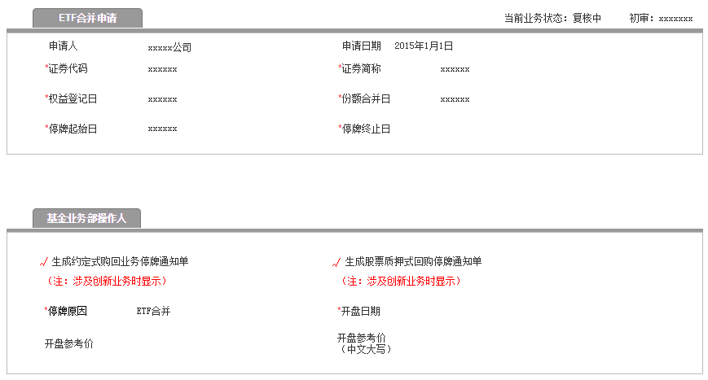

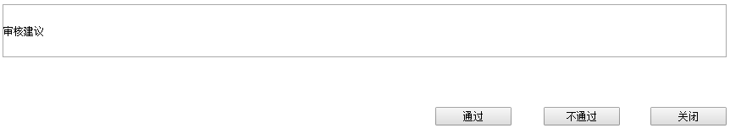

* + - * 1. 表单说明
* **列表项：**

|  |  |  |
| --- | --- | --- |
| **字段** | **控件类型** | **说明** |
| 初审 | 文本 | 系统自动根据初审的操作用户显示姓名 |
| 同3.9.6.5.2列表项 | 同3.9.6.5.2列表项 | 同3.9.6.5.2列表项 |

* **按钮与跳转页面对应表**

|  |  |  |
| --- | --- | --- |
| **操作按钮** | **跳转页面** | **系统校验** |
| 不通过 | 返回列表页面 |  |
| 通过 | 跳转到通知单页面 |  |
| 关闭 | 返回列表页面 |  |

通知单列表

* + - * 1. 页面原型

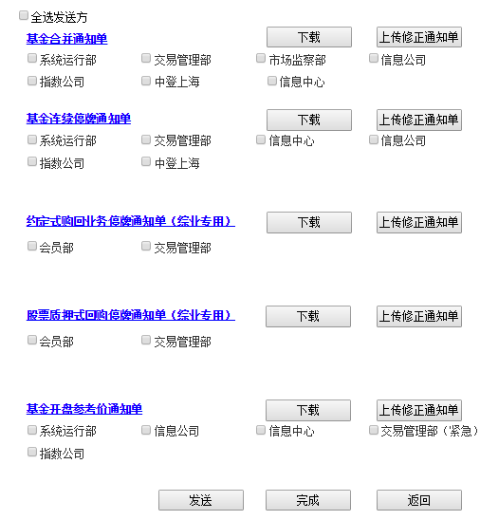

* + - * 1. 表单说明
* **列表项：**

|  |  |  |
| --- | --- | --- |
| **字段** | **控件类型** | **说明** |
| 通知单名称 | 超链接 | 点击后弹出通知单详细页面，提供查看 |
| 发送单位 | 点选，多选 | 该项由辅助功能-通知单电子传真，进行维护 |

* **操作与跳转页面对应表**

|  |  |  |
| --- | --- | --- |
| **操作按钮** | **跳转页面** | **说明** |
| 下载 | 下载通知单word文件的保存路径操作框 | 下载的文件名称加上产品代码 |
| 上传修正通知单 | 上传word文件的路径操作框 | 系统校验：只能是docx格式 |
| 发送 | 停留本页面 | 系统校验：至少选择一个发送单位 |
| 完成 | 弹出对话框，弹出的对话框内容为：有尚未发送的部门，请确定是否完成流程。确定/取消；点击确定顺利完结该流程，返回列表；点击取消，依然停留在本页面。 | 至少已给一个单位发送 |
| 返回 | 在未发送任何一个通知单前，点击返回，可返回复审审核页面；若已发送部分通知单，则返回按钮变灰不可操作。 |  |

已发送过的发送单位无法再次被点选。

若通知单未在要求时间发送，则发送给交易管理部的号码系统自动更改为交易管理部（紧急）传真号。

若该页已完成所有发送单位的发送操作，则无法再次点选发送单位。

生成通知单

* + - * 1. ETF基金合并通知单页面原型

**ETF基金合并通知**

(编号：YYYYMMDD ***)

|  |  |
| --- | --- |
| 证券代码（二级市场交易代码） |  |
| 证券简称 |  |
| 权益登记日 |  |
| 份额合并日 |  |
| 备注 |  |

收到本通知后请予当日17:00前回传至产品创新中心传真（68805761-22#）

甲方指定业务主办部门：产品创新中心

主办人：

复核人：

日期：

表单说明：

|  |  |  |
| --- | --- | --- |
| **字段** | **默认值** | **特殊要求** |
|  |  | 编号规则（编号xxxxxxxx） |
| 证券代码（二级市场交易代码） |  | 系统根据之前输入的数据自动显示 |
| 证券简称 |  | 系统根据之前输入的数据自动显示 |
| 权益登记日 |  | 系统根据之前输入的“权益登记日”数据自动显示 |
| 份额合并日 |  | 系统根据之前输入的“份额合并日”数据自动显示 |
| 备注 |  | 为空 |

* + - * 1. 基金连续停牌通知页面原型

**基金连续停牌通知**

(编号：YYYYMMDD ***)

|  |  |  |  |  |
| --- | --- | --- | --- | --- |
| 证券代码 | 证券简称 | 停牌原因 | 停牌起始日 | 停牌终止日 |
| （交易代码） |  |  |  |  |
| (申赎代码) |  |  |  |  |

（收到本通知后，请于当日回传至产品创新中心传真（68805761-22#）

甲方指定业务主办部门：产品创新中心

主办人： 日期：

复核人： 日期：

表单说明：

|  |  |  |
| --- | --- | --- |
| **字段** | **默认值** | **特殊要求** |
|  |  | 编号规则（编号xxxxxxxx） |
| 证券代码 |  | 交易代码行：系统根据之前输入的“证券代码”数据自动显示 |
| 证券简称 |  | 交易代码行：系统根据之前输入“证券简称”的数据自动显示 |
| 证券代码 |  | 申赎代码行：系统根据证券代码及基本信息显示申赎代码 |
| 证券简称 |  | 申赎代码行：系统根据证券代码及基本信息显示申赎简称 |
| 停牌原因 |  | 系统根据之前输入的数据自动显示 |
| 停牌起始日 |  | 系统根据之前输入的“停牌起始日”数据自动显示 |
| 停牌终止日 |  | 系统根据之前输入的“停牌终止日”数据自动显示 |

* + - * 1. 约定式购回业务停牌通知单页面原型

**约定式购回业务停牌通知**

(编号：YYYYMMDDXXX)

综合业务平台专用

|  |  |
| --- | --- |
| 证券简称 |  |
| 证券代码 |  |
| 业务类型 | 初始交易、购回交易 |
| 停牌起始日 |  |
| 停牌终止日 |  |
| 备注 |  |

（收到本通知后，请于当日17：00前回传至产品创新中心传真（68805761-22#）

产品创新中心

主办人：

复核人：

日期：

表单说明：

|  |  |  |
| --- | --- | --- |
| **字段** | **默认值** | **特殊要求** |
|  |  | 编号规则（编号xxxxxxxx） |
| 证券代码 |  | 系统根据之前输入的数据自动显示 |
| 证券简称 |  | 系统根据之前输入的数据自动显示 |
| 业务类型 |  | 初始交易、购回交易 |
| 停牌起始日 |  | 系统根据之前输入的“停牌起始日”数据自动显示 |
| 停牌终止日 |  | 系统根据之前输入的“停牌终止日”数据自动显示 |
| 备注 |  | 为空 |

* + - * 1. 股票质押式回购停牌通知单页面原型

**股票质押式回购停牌通知**

(编号： )

综合业务平台专用

|  |  |
| --- | --- |
| 证券简称 |  |
| 证券代码 |  |
| 业务类型 | 初始交易、购回交易、补充质押、部分解质、终止购回、违约处置申请 |
| 停牌起始日 |  |
| 停牌终止日 |  |
| 备注 |  |

（收到本通知后，请于当日17：00前回传至产品创新中心传真（68805761-22#）

产品创新中心

主办人：

复核人：

日期：

表单说明：

|  |  |  |
| --- | --- | --- |
| **字段** | **默认值** | **特殊要求** |
|  |  | 编号规则（编号xxxxxxxx） |
| 证券代码 |  | 系统根据之前输入的数据自动显示 |
| 证券简称 |  | 系统根据之前输入的数据自动显示 |
| 业务类型 |  | 初始交易、购回交易、补充质押、部分解质、终止购回、违约处置申请 |
| 停牌起始日 |  | 系统根据之前输入的“停牌起始日”数据自动显示 |
| 停牌终止日 |  | 系统根据之前输入的“停牌终止日”数据自动显示 |
| 备注 |  | 为空 |

* + - * 1. 基金开盘参考价通知单页面原型



**基金开盘参考价通知**

|  |  |
| --- | --- |
| 证券代码 |  |
| 证券简称 |  |
| 开盘日期 |  |
| 开盘参考价（精确到小数点后3位） |  |
| 开盘参考价(中文大写) |  |

（收到本通知后，请于当日17：00前回传至产品创新中心传真（68805761-22#）

产品创新中心

主办人：

复核人：

日期：

表单说明：

|  |  |  |
| --- | --- | --- |
| **字段** | **默认值** | **特殊要求** |
|  |  | 编号规则（编号xxxxxxxx） |
| 证券代码 |  | 系统根据之前输入的数据自动显示 |
| 证券简称 |  | 系统根据之前输入的数据自动显示 |
| 开盘日期 |  | 系统根据之前输入的数据自动显示 |
| 开盘参考价（精确到小数点后3位） |  | 系统根据之前输入的“开盘参考价”数据自动显示 |
| 开盘参考价(中文大写) |  | 系统根据之前输入的“开盘参考价（中文大写）”数据自动显示 |

## ETF拆分业务流程

### 模块职能

**填报ETF拆分信息：**基金公司信息填报人员填报ETF拆分相关信息或产品创新中心操作人员（主办）代填ETF拆分相关信息；

**审核：**产品创新中心操作人员（主办、复审）对基金公司填报的产品和业务信息进行审核；

**传真：**生成相关的业务通知单通过自动传真发送给下游部门。

### 入口

1. 如基金公司填发行信息：

基金公司填报入口：首页—》业务办理—》ETF基金—》拆分—》“业务办理申请”按键

产品创新中心审批入口：首页-》待办事项 或 首页—》业务操作—》ETF基金—》拆分2. 如产品创新中心代填发行信息：

填报入口：首页—》业务操作—》ETF基金—》拆分—》“新建业务办理”按键

审批入口：首页-》待办事项 或 首页—》业务操作—》ETF基金—》拆分

### 权限

|  |  |
| --- | --- |
| 角色 | 说明 |
| 基金管理人 | 1、新增、修改、删除、查看、作废ETF拆分相关信息 |
| 所内用户（主办） | 1、新增、修改、删除、查看代填的ETF拆分相关信息  2、审核基金公司填报的ETF拆分相关信息  3、录入相关的补充信息  4、作废申请信息 |
| 所内用户（复审） | 1、审核基金公司填报的ETF拆分相关信息及主办录入的补充信息  2、作废申请信息 |

### 流程图



### 业务逻辑

在发起此流程时，系统不对提交权限加限制。

1. 基金管理人应于T-7日（T为产品权益登记日）前通过外部客户端填报产品相关基金份额拆分信息。

2. 产品创新中心操作人员T-6日**前**完成基金份额拆分信息审核，并分别发送下列通知单：

1）《ETF基金拆分通知》、《基金连续停牌通知》（包括交易代码、申赎代码）传真至交易管理部、系统运行部、市场监察部、信息中心、信息公司、指数公司、中登上海；

2）若涉及创新业务，除上述通知单发送相关部门外，还需按实际情况发送《约定式购回业务停牌通知》（综合业务平台专用）、《股票质押式回购停牌通知》（综合业务平台专用）传真至会员部、交易管理部。

3. T-4日至T-1日，基金管理人提交基金份额拆分提示性公告。

4. T+1日（ETF份额拆分日），受理基金管理人信息审核提交的调整T+2日ETF开盘参考价申请，制作并分别发送《基金开盘参考价通知》至交易管理部（紧急）、系统运行部、信息中心、信息公司、指数公司。

5. T+2日（复牌日），产品创新中心对拆分ETF申赎清单进行重点校验。

### 原型及表单说明

基金公司ETF拆分信息管理列表

* + - * 1. 页面原型

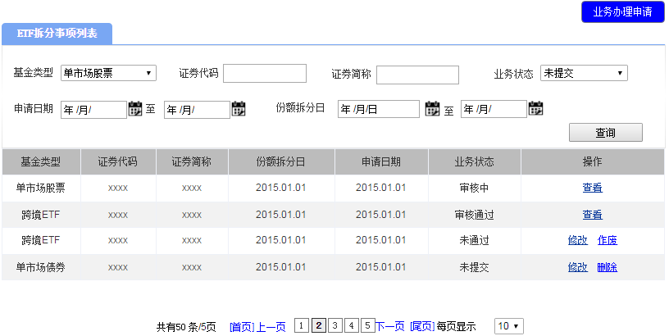

* + - * 1. 表单说明
* 查询项

|  |  |  |  |  |
| --- | --- | --- | --- | --- |
| **字段** | **填写说明** | **使用控件类型** | **默认值** | **特殊要求** |
| 基金类型 |  | 下拉菜单，单选 | 全部 | 选项：全部、单市场股票ETF、单市场债券ETF、跨市场股票ETF、跨境ETF、黄金ETF、货币ETF |
| 证券代码 |  | 文本 |  | 递进式检索，数字输入，不多于6个字符 |
| 证券简称 |  | 文本 |  | 递进式检索，不多于20个字符 |
| 业务状态 |  | 下拉菜单，单选 | 全部 | 选项：全部、未提交、待审核、审核中、未通过、审核通过、待录入盘参考价 |
| 申请日期 |  | 日历菜单 |  |  |
| 份额拆分日 |  | 日历菜单 |  |  |

* 列表项

|  |  |  |
| --- | --- | --- |
| **字段** | **说明** | **跳转链接** |
| 基金类型 |  |  |
| 证券代码 |  |  |
| 证券简称 |  |  |
| 业务状态 |  |  |
| 申请日期 |  |  |
| 份额拆分日 |  |  |
| 操作 | 当业务状态为待审核，操作栏显示查看；  当业务状态为审核中、审核通过、 待录入盘参考价操作栏显示查看  当业务状态为未提交，操作栏显示修改、删除；  当业务状态为未通过，操作栏显示修改、作废； | 查看、修改、查看详情链接申请详细页面；  点击作废给出提示，作废后的业务单流转到辅助功能的作废事项 |

产品创新中心ETF拆分信息管理列表

* + - * 1. 页面原型

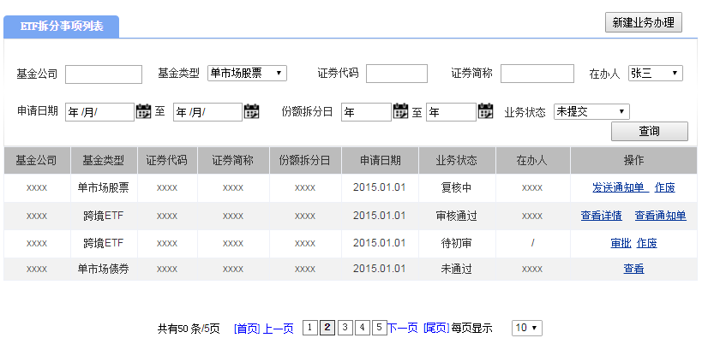

* + - * 1. 表单说明
* 查询项

|  |  |  |  |  |
| --- | --- | --- | --- | --- |
| 字段 | 填写说明 | 使用控件类型 | 默认值 | 特殊要求 |
| 基金公司 |  | 文本 |  | 递进式检索，不多于20个字符 |
| 基金类型 |  | 下拉菜单，单选 | 全部 | 选项：全部、单市场股票ETF、单市场债券ETF、跨市场股票ETF、跨境ETF、黄金ETF、货币ETF |
| 证券代码 |  | 文本 |  | 递进式检索，数字输入，不多于6个字符 |
| 证券简称 |  | 文本 |  | 递进式检索，不多于20个字符 |
| 在办人 |  | 下拉菜单，单选 | 全部 |  |
| 业务状态 |  | 下拉菜单，单选 | 全部 | 选项：全部、未提交、待审核、审核中、未通过、审核通过、待录入盘参考价 |
| 申请日期 |  | 日历菜单 |  |  |
| 份额拆分日 |  | 日历菜单 |  |  |

* 列表项

|  |  |  |
| --- | --- | --- |
| **字段** | **说明** | **跳转链接** |
| 基金公司 |  |  |
| 基金类型 |  |  |
| 证券代码 |  |  |
| 证券简称 |  |  |
| 业务状态 |  |  |
| 份额拆分日 |  |  |
| 申请日期 |  |  |
| 在办人 | 选项：显示当前节点处理业务单的所内人员姓名；当业务状态是“待初审”时该项为空；当业务状态是“审批通过”时显示复审姓名； |  |
| 操作 | 当业务状态为未提交时显示修改、删除；  当业务状态为待初审，操作栏显示审批、作废；  当业务状态为待复核，复审角色操作栏显示审批、作废；其他人员操作栏显示查看；  当业务状态为复核中，（通知单未发送前）复审角色显示发送送通知单、作废；其他人员操作栏显示查看；  当业务状态为审核通过，显示查看详情、查看通知单；；  当业务状态为未通过，操作栏显示查看；  当业务状态为待录入开盘参考价，主办操作栏显示录入；其他岗位操作栏显示查看。 | 查看、修改、查看详情链接申请详细页面；  发送通知单、查看通知单链接通知单列表页面；  点击作废给出提示，作废后的业务单流转到首页的作废事项 |

基金公司填报ETF拆分信息

* + - * 1. 页面原型

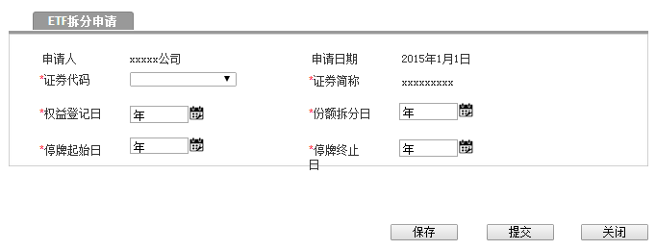

* + - * 1. 表单说明
* 输入要素

|  |  |  |  |  |
| --- | --- | --- | --- | --- |
| 字段 | 必填项 | 控件类型 | 默认值 | 说明 |
| 申请人 |  |  |  | 系统自动生成 |
| 申请日期 |  |  |  | 系统自动生成 |
| 证券代码 | 是 | 下拉选框 |  | 选项内容：系统根据基金产品维护信息显示代码 |
| 证券简称 | 是 |  |  | 系统根据所选代码自动显示 |
| 权益登记日 | 是 | 日历菜单 |  | T日 |
| 份额拆分日 | 是 | 日历菜单 |  | T+1日；由“权益登记日”自动带出； |
| 停牌起始日 | 是 | 日历菜单 |  | T日；由“权益登记日”自动带出； |
| 停牌终止日 | 是 | 日历菜单 |  | T+1日；由“权益登记日”自动带出； |

* 按钮与页面跳转

|  |  |  |
| --- | --- | --- |
| **操作按钮** | **跳转页面** | **系统校验** |
| 保存 | 停留详细页面 |  |
| 提交 | 返回列表页面 | 必填项填写完整，输入项校验通过 |
| 关闭 | 返回列表页面 |  |

产品创新中心填报ETF拆分信息

* + - * 1. 页面原型

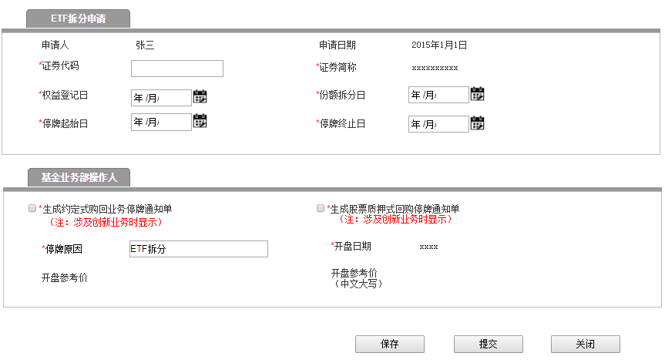

* + - * 1. 表单说明
* 输入要素

|  |  |  |  |  |
| --- | --- | --- | --- | --- |
| **字段** | **必填项** | **控件类型** | **默认值** | **说明** |
| 申请人 |  |  |  | 系统自动生成 |
| 申请日期 |  |  |  | 系统自动生成 |
| 证券代码 | 是 | 文本 |  |  |
| 证券简称 | 是 |  |  | 系统根据所选代码自动显示 |
| 权益登记日 | 是 | 日历菜单 |  | T日 |
| 份额拆分日 | 是 | 日历菜单 |  | T+1日 |
| 停牌起始日 | 是 | 日历菜单 |  |  |
| 停牌终止日 | 是 | 日历菜单 |  |  |
| 发送约定式购回业务停牌通知 |  | 复选框 |  | 涉及创新业务时显示，即跨境（代码为513***、5109**）、黄金（518***）可根据前三位数判断、货币ETF需根据完整代码判断 |
| 发送股票质押式回购停牌通知单 |  | 复选框 |  | 同上 |
| 开盘日期 | 是 |  |  | T+2日，系统自动读取 |
| 开盘参考价 |  |  |  | 在第一次复审完毕后，回到初审处时显示该字段，T-1日显示该项输入框；T+1日填写，精确到小数点后3位；精确到小数点后3位 |
| 开盘参考价（中文大写） |  |  |  | 在第一次复审完毕后，回到初审处时显示该字段，T+1日根据“开盘参考价”自动生成 |
| 停牌原因 | 是 |  | ETF拆分 | 可手动修改 |

* **显示“开盘参考价”和“开盘参考价（中文大写）”字段时，其他字段均不可编辑**
* 按钮与页面跳转

|  |  |  |
| --- | --- | --- |
| **操作按钮** | **跳转页面** | **系统校验** |
| 保存 | 停留详细页面 |  |
| 提交 | 返回列表页面 | 必填项填写完整，输入项校验通过 |
| 关闭 | 返回列表页面 |  |

主办初审

* + - * 1. 页面原型

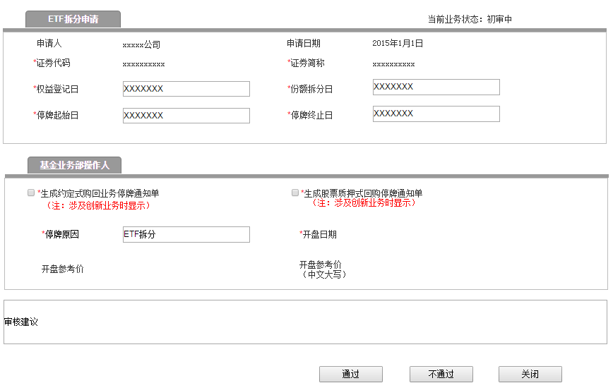

* + - * 1. 表单说明
* **查看要素：**同3.9.6.2.1输入要素，显示基金公司输入信息，可修改
* **录入补充要素：**

|  |  |  |  |  |
| --- | --- | --- | --- | --- |
| **字段** | **必填项** | **控件类型** | **默认值** | **说明** |
| 发送约定式购回业务停牌通知 |  |  |  | 涉及创新业务时显示，即跨境（代码为513***、5109**）、黄金（518***）可根据前三位数判断、货币ETF需根据完整代码判断 |
| 发送股票质押式回购停牌通知单 |  |  |  | 同上 |
| 开盘日期 | 是 |  |  | T+2日，系统自动读取 |
| 开盘参考价 |  |  |  | 在第一次复审完毕后，回到初审处时显示该字段，T-1日显示该项输入框；T+1日填写，精确到小数点后3位；精确到小数点后3位 |
| 开盘参考价（中文大写） |  |  |  | 在第一次复审完毕后，回到初审处时显示该字段，T+1日根据“开盘参考价”自动生成 |
| 停牌原因 | 是 |  | ETF拆分 | 可手动修改 |

* **显示“开盘参考价”和“开盘参考价（中文大写）”字段时，其他字段均不可编辑**
* **按钮与跳转页面对应表**

|  |  |  |
| --- | --- | --- |
| **操作按钮** | **跳转页面** | **系统校验** |
| 不通过 | 返回列表页面 |  |
| 通过 | 弹出复审选项页面 | 必填项填写完整，输入项校验通过 |
| 关闭 | 返回列表页面 |  |

复审复核

* + - * 1. 页面原型

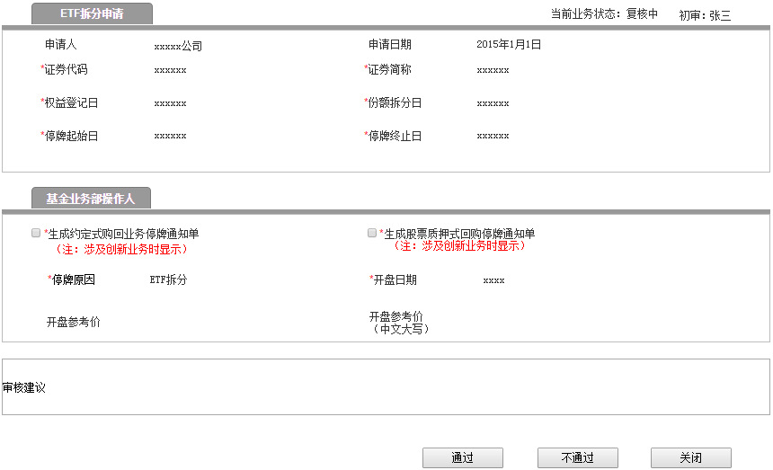

* + - * 1. 表单说明
* **列表项：**

|  |  |  |
| --- | --- | --- |
| **字段** | **控件类型** | **说明** |
| 初审 | 文本 | 系统自动根据初审的操作用户显示姓名 |
| 当前业务状态 |  | 复核中 |
| 同3.10.6.5.2列表项 | 同3.10.6.5.2列表项 | 同3.10.6.5.2列表项 |

* **按钮与跳转页面对应表**

|  |  |  |
| --- | --- | --- |
| **操作按钮** | **跳转页面** | **系统校验** |
| 不通过 | 返回列表页面 |  |
| 通过 | 弹出复审选项页面 | 必填项填写完整，输入项校验通过 |
| 关闭 | 返回列表页面 |  |

通知单列表

* + - * 1. 页面原型

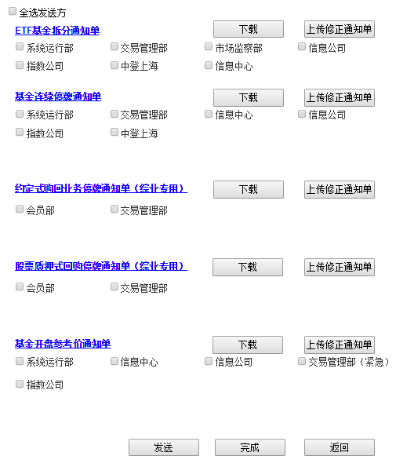

* + - * 1. 表单说明
* **列表项：**

|  |  |  |
| --- | --- | --- |
| **字段** | **控件类型** | **说明** |
| 通知单名称 | 超链接 | 点击后弹出通知单详细页面，提供查看 |
| 发送单位 | 点选，多选 | 该项由辅助功能-通知单电子传真，进行维护 |

* **操作与跳转页面对应表**

|  |  |  |
| --- | --- | --- |
| **操作按钮** | **跳转页面** | **说明** |
| 下载 | 下载通知单word文件的保存路径操作框 | 下载的文件名称加上产品代码 |
| 上传修正通知单 | 上传word文件的路径操作框 | 系统校验：只能是docx格式 |
| 发送 | 停留本页面 | 系统校验：至少选择一个发送单位 |
| 完成 | 弹出对话框，弹出的对话框内容为：有尚未发送的部门，请确定是否完成流程。确定/取消；点击确定顺利完结该流程，返回列表；点击取消，依然停留在本页面。 | 至少已给一个单位发送 |
| 返回 | 在未发送任何一个通知单前，点击返回，可返回复审审核页面；若已发送部分通知单，则返回按钮变灰不可操作。 |  |

已发送过的发送单位无法再次被点选。

若通知单未在要求时间发送，则发送给交易管理部的号码系统自动更改为交易管理部（紧急）传真号。

若该页已完成所有发送单位的发送操作，则无法再次点选发送单位。

生成通知单

* + - * 1. ETF基金拆分通知单页面原型

**ETF基金拆分通知**

(编号：YYYYMMDD ***)

|  |  |
| --- | --- |
| 证券代码（二级市场交易代码） |  |
| 证券简称 |  |
| 权益登记日 |  |
| 份额拆分日 |  |
| 备注 |  |

收到本通知后请予当日17:00前回传至产品创新中心传真（68805761-22#）

甲方指定业务主办部门：产品创新中心

主办人：

复核人：

日期：

表单说明：

|  |  |  |
| --- | --- | --- |
| **字段** | **默认值** | **特殊要求** |
|  |  | 编号规则（编号xxxxxxxx） |
| 证券代码（二级市场交易代码） |  | 系统根据之前输入的数据自动显示 |
| 证券简称 |  | 系统根据之前输入的数据自动显示 |
| 权益登记日 |  | 系统根据之前输入的“权益登记日”数据自动显示 |
| 份额拆分日 |  | 系统根据之前输入的“份额拆分日”数据自动显示 |
| 备注 |  | 为空 |

* + - * 1. 基金连续停牌通知单页面原型

**基金连续停牌通知**

(编号：YYYYMMDD ***)

|  |  |  |  |  |
| --- | --- | --- | --- | --- |
| 证券代码 | 证券简称 | 停牌原因 | 停牌起始日 | 停牌终止日 |
| （交易代码） |  |  |  |  |
| (申赎代码) |  |  |  |  |

（收到本通知后，请于当日回传至产品创新中心传真（68805761-22#）

甲方指定业务主办部门：产品创新中心

主办人： 日期：

复核人： 日期：

表单说明：

|  |  |  |
| --- | --- | --- |
| **字段** | **默认值** | **特殊要求** |
|  |  | 编号规则（编号xxxxxxxx） |
| 证券代码 |  | 交易代码行：系统根据之前输入的“证券代码”数据自动显示 |
| 证券简称 |  | 交易代码行：系统根据之前输入“证券简称”的数据自动显示 |
| 证券代码 |  | 申赎代码行：系统根据证券代码及基本信息显示申赎代码 |
| 证券简称 |  | 申赎代码行：系统根据证券代码及基本信息显示申赎简称 |
| 停牌原因 |  | 系统根据之前输入的数据自动显示 |
| 停牌起始日 |  | 系统根据之前输入的“停牌起始日”数据自动显示 |
| 停牌终止日 |  | 系统根据之前输入的“停牌终止日”数据自动显示 |

* + - * 1. 约定式购回业务停牌通知单页面原型

**约定式购回业务停牌通知**

(编号：YYYYMMDDXXX)

综合业务平台专用

|  |  |
| --- | --- |
| 证券简称 |  |
| 证券代码 |  |
| 业务类型 | 初始交易、购回交易 |
| 停牌起始日 |  |
| 停牌终止日 |  |
| 备注 |  |

（收到本通知后，请于当日17：00前回传至产品创新中心传真（68805761-22#）

产品创新中心

主办人：

复核人：

日期：

表单说明：

|  |  |  |
| --- | --- | --- |
| **字段** | **默认值** | **特殊要求** |
|  |  | 编号规则（编号xxxxxxxx） |
| 证券代码 |  | 系统根据之前输入的数据自动显示 |
| 证券简称 |  | 系统根据之前输入的数据自动显示 |
| 业务类型 |  | 初始交易、购回交易 |
| 停牌起始日 |  | 系统根据之前输入的“停牌起始日”数据自动显示 |
| 停牌终止日 |  | 系统根据之前输入的“停牌终止日”数据自动显示 |
| 备注 |  | 为空 |

* + - * 1. 股票质押式回购停牌通知单页面原型

**股票质押式回购停牌通知**

(编号： )

综合业务平台专用

|  |  |
| --- | --- |
| 证券简称 |  |
| 证券代码 |  |
| 业务类型 | 初始交易、购回交易、补充质押、部分解质、终止购回、违约处置申请 |
| 停牌起始日 |  |
| 停牌终止日 |  |
| 备注 |  |

（收到本通知后，请于当日17：00前回传至产品创新中心传真（68805761-22#）

产品创新中心

主办人：

复核人：

日期：

表单说明：

|  |  |  |
| --- | --- | --- |
| **字段** | **默认值** | **特殊要求** |
|  |  | 编号规则（编号xxxxxxxx） |
| 证券代码 |  | 系统根据之前输入的数据自动显示 |
| 证券简称 |  | 系统根据之前输入的数据自动显示 |
| 业务类型 |  | 初始交易、购回交易、补充质押、部分解质、终止购回、违约处置申请 |
| 停牌起始日 |  | 系统根据之前输入的“停牌起始日”数据自动显示 |
| 停牌终止日 |  | 系统根据之前输入的“停牌终止日”数据自动显示 |
| 备注 |  | 为空 |

* + - * 1. 基金开盘参考价通知单页面原型

**基金开盘参考价通知**

|  |  |
| --- | --- |
| 证券代码 |  |
| 证券简称 |  |
| 开盘日期 |  |
| 开盘参考价（精确到小数点后3位） |  |
| 开盘参考价(中文大写) |  |

（收到本通知后，请于当日17：00前回传至产品创新中心传真（68805761-22#）

产品创新中心

主办人：

复核人：

日期：

表单说明：

|  |  |  |
| --- | --- | --- |
| **字段** | **默认值** | **特殊要求** |
|  |  | 编号规则（编号xxxxxxxx） |
| 证券代码 |  | 系统根据之前输入的数据自动显示 |
| 证券简称 |  | 系统根据之前输入的数据自动显示 |
| 开盘日期 |  | 系统根据之前输入的数据自动显示 |
| 开盘参考价（精确到小数点后3位） |  | 系统根据之前输入的“开盘参考价”数据自动显示 |
| 开盘参考价(中文大写) |  | 系统根据之前输入的“开盘参考价（中文大写）”数据自动显示 |

## 上证LOF发行业务流程

### 模块职能

**填报上证LOF发行信息：**基金公司信息填报人员填报上证LOF基金及发行相关参数或产品创新中心操作人员（主办）代填上证LOF基金 发行相关参数；

**审核：**产品创新中心操作人员（主办、复审）对基金公司填报的产品和业务信息进行审核；

**传真：**生成相关的业务通知单通过自动传真发送给下游部门。

### 入口

1. 如基金公司填发行信息：

基金公司填报入口：首页—》业务办理—》上证LOF基金—》发行—》“业务办理申请”按键

产品创新中心审批入口：首页-》待办事项 或 首页—》业务操作—》上证LOF基金—》发行

2. 如产品创新中心代填发行信息：

填报入口：首页—》业务操作—》上证LOF基金—》发行—》“新建业务办理”按键

审批入口：首页-》待办事项 或 首页—》业务操作—》上证LOF基金—》发行

### 权限

|  |  |
| --- | --- |
| **角色** | **说明** |
| 基金管理人 | 1、新增、修改、删除、查看、作废上证LOF基金发行信息 |
| 所内用户（主办） | 1、新增、修改、删除、查看代填的上证LOF基金发行信息  2、审核基金公司填报的上证LOF基金发行信息  3、录入相关的补充信息  4、作废申请信息 |
| 所内用户（复审） | 1、审核基金公司填报的上证LOF基金发行信息及主办录入的补充信息  2、作废申请信息 |

### 流程图



### 业务逻辑

1. T-3日前，基金管理人通过客户端发起LOF发行流程,产品创新中心操作人员T-2（T为产品认购起始日）日**前**完成发行信息审核，并由系统生成基金参数文件（SFPM文件）。

2. 生成并发送相关通知单：

1. T-2日前系统生成 《LOF认购业务通知单（综合业务平台专用）》，发送电子传真至中登北京、中登上海、信息中心、信息公司、系统运行部、交易管理部。
2. T-2日前生成《LOF挂牌通知（竞价撮合平台专用）》并发送电子传真至交易管理部、中登总公司。
3. T-1日上午8：30汇总发送ezpar电子文件至交易管理部。

Ezpar电子文件内容主要包括以下参数：

证券代码、证券简称、认购起始日（YYMMDD）、认购终止日（YYMMDD）

3. 交易系统于T-1日闭市处理完成基金参数文件加载。

4. 基金参数文件（SFPM文件）应满足隔日提前生成、多个产品同一日发行参数数据汇总的功能需求，举例如下：如产品A和B都是8月7开始发行，产品A 8月2日完成流程操作，产品B 8月3日完成流程操作，则在8月6日批处理时交易系统加载的参数文件中应包含产品A和产品B的全部发行参数。

### 原型及表单说明

* + - 1. 基金公司上证LOF发行信息列表
         1. 页面原型

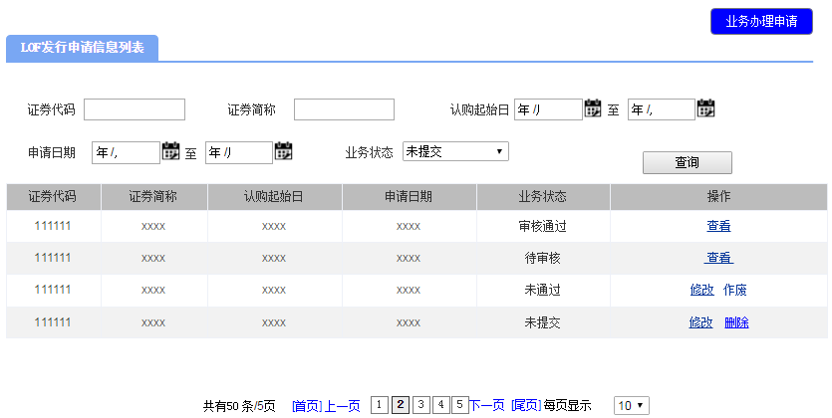

* + - * 1. 表单说明
* **查询项**

|  |  |  |  |  |
| --- | --- | --- | --- | --- |
| **字段** | **填写说明** | **使用控件类型** | **默认值** | **特殊要求** |
| 证券代码 |  | 文本 |  | 递进式检索，数字输入，不多于6个字符 |
| 证券简称 |  | 文本 |  | 递进式检索，不多于20个字符 |
| 业务状态 |  | 下拉菜单，单选 | 全部 | 选项：全部、未提交、待审核、审核中、未通过、审核通过 |
| 认购起始日 |  | 日历菜单 |  |  |
| 申请日期 |  | 日历菜单 |  |  |

* **列表项**

|  |  |  |
| --- | --- | --- |
| **字段** | **说明** | **跳转链接** |
| 证券代码 |  |  |
| 证券简称 |  |  |
| 业务状态 |  |  |
| 申请日期 |  |  |
| 认购起始日 |  |  |
| 操作 | 当业务状态为待审核，操作栏显示查看；  当业务状态为审核中、审核通过，操作栏显示查看；  当业务状态为未提交，操作栏显示修改、删除；  当业务状态为未通过，操作栏显示修改、作废； | 查看、修改、查看详情链接申请详细页面；  点击作废给出提示，作废后的业务单流转到辅助功能的作废事项 |

* + - 1. 产品创新中心上证LOF发行信息列表
         1. 页面原型

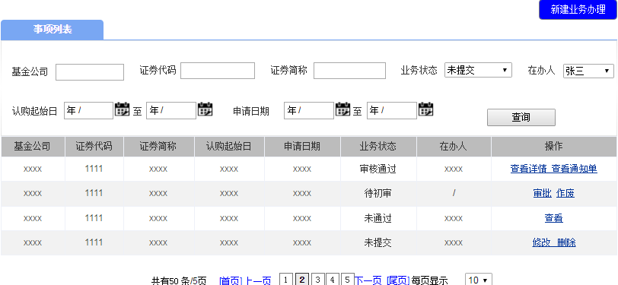

* + - * 1. 表单说明
* **查询项**

|  |  |  |  |  |
| --- | --- | --- | --- | --- |
| **字段** | **填写说明** | **使用控件类型** | **默认值** | **特殊要求** |
| 基金公司 |  | 文本 |  | 递进式检索，不多于20个字符 |
| 证券代码 |  | 文本 |  | 递进式检索，数字输入，不多于6个字符 |
| 证券简称 |  | 文本 |  | 递进式检索，不多于20个字符 |
| 业务状态 |  | 下拉菜单，单选 | 全部 | 选项：全部、未提交、待初审、待复核、复核中、未通过、审核通过。 |
| 认购起始日 |  | 日历菜单 |  |  |
| 申请日期 |  | 日历菜单 |  |  |
| 在办人 |  | 下拉菜单，单选 | 全部 | 选项：流程所有环节负责人姓名 |

* **列表项**

|  |  |  |
| --- | --- | --- |
| **字段** | **说明** | **跳转链接** |
| 基金公司 |  |  |
| 证券代码 |  |  |
| 证券简称 |  |  |
| 业务状态 |  |  |
| 认购起始日 |  |  |
| 申请日期 |  |  |
| 在办人 | 选项：显示当前节点处理业务单的所内人员姓名；当业务状态是“待初审”时该项为空；当业务状态是“审批通过”时显示复审姓名； |  |
| 操作 | 当业务状态为未提交时显示修改、删除；  当业务状态为待初审，操作栏显示审批、作废；  当业务状态为待复核，复审角色操作栏显示审批、作废；其他人员操作栏显示查看；  当业务状态为复核中，（通知单未发送前）复审角色显示发送送通知单、作废；其他人员操作栏显示查看；  当业务状态为审核通过，显示查看详情、查看通知单；  当业务状态为未通过，操作栏显示查看； | 查看、修改、查看详情链接申请详细页面；  发送通知单、查看通知单链接通知单列表页面；  点击作废给出提示，作废后的业务单流转到首页的作废事项 |

基金公司填报上证LOF发行信息

* + - * 1. 页面原型

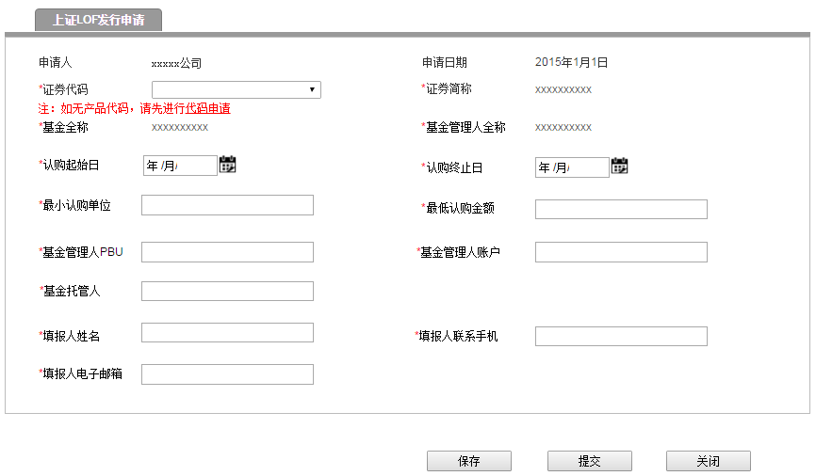

* + - * 1. 表单说明
* **输入要素**

|  |  |  |  |  |
| --- | --- | --- | --- | --- |
| **字段** | **必填项** | **控件类型** | **默认值** | **说明** |
| 申请人 |  | 文本 |  | 系统自动根据登录的操作用户显示用户姓名 |
| 申请日期 |  | 文本 |  | 显示格式为：XXXX-XX-XX；系统自动显示操作的当日日期，显示格式为：XXXX-XX-XX；若保存未提交，提交申请时显示最新时间 |
| 证券代码 | 是 | 下拉菜单 |  | 选项内容：系统根据基金产品维护信息显示代码 |
| 证券简称 |  |  |  | 系统根据所选证券代码及基金产品维护信息自动显示 |
| 基金管理人全称 |  |  |  | 系统根据所选证券代码及基金产品维护信息自动显示 |
| 基金全称 |  |  |  | 系统根据所选证券代码及基金产品维护信息自动显示 |
| 认购起始日 | 是 | 日历菜单选项 |  | 显示格式为：XXXX-XX-XX； |
| 认购终止日 | 是 | 日历菜单选项 |  | 显示格式为：XXXX-XX-XX； |
| 最小认购单位 | 是 | 文本 | 1 | 最多10个字符长度 |
| 最低认购金额 | 是 | 文本 | 1000 | 最多10个字符长度 |
| 基金管理人PBU | 是 | 文本 |  | 5位数字，需系统验证 |
| 基金管理人账户 | 是 | 文本 |  | 最多10个字符长度 |
| 基金托管人 | 是 | 文本 |  | 最多50个字符长度 |
| 填报人姓名 | 是 | 文本 |  | 最多10个字符长度 |
| 填报人联系手机 | 是 | 文本 |  | 最多11个字符长度 |
| 填报人电子邮箱 | 是 | 文本 |  | 最多50个字符长度 |

* **按钮与跳转页面对应表**

|  |  |  |
| --- | --- | --- |
| **操作按钮** | **跳转页面** | **系统校验** |
| 保存 | 停留详细页面 |  |
| 提交 | 返回列表页面 | 必填项填写完整，输入项校验通过 |
| 关闭 | 返回列表页面 |  |

产品创新中心填报上证LOF发行信息

* + - * 1. 页面原型

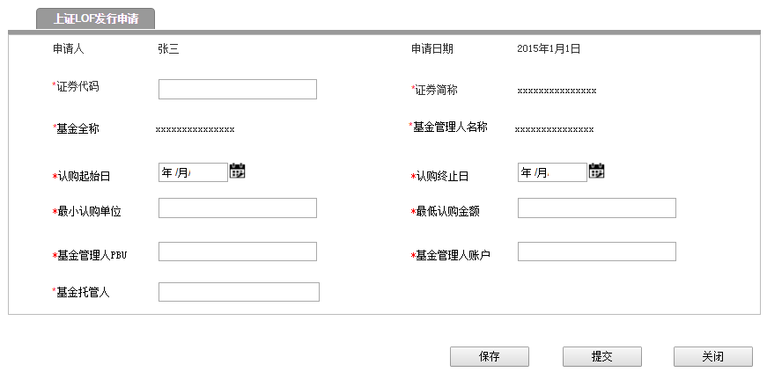

* + - * 1. 表单说明
* **输入要素**

|  |  |  |  |  |
| --- | --- | --- | --- | --- |
| **字段** | **必填项** | **控件类型** | **默认值** | **说明** |
| 申请人 |  | 文本 |  | 系统自动根据登录的操作用户显示用户姓名 |
| 申请日期 |  | 文本 |  | 系统自动显示操作的当日日期，显示格式为：XXXX-XX-XX；若保存未提交，提交申请时显示最新时间 |
| 证券代码 | 是 | 文本 |  |  |
| 证券简称 |  |  |  | 系统根据所选证券代码及基金产品维护信息自动显示 |
| 基金全称 |  |  |  | 系统根据所选证券代码及基金产品维护信息自动显示 |
| 基金管理人名称 |  |  |  | 系统根据所选证券代码及基金产品维护信息自动显示 |
| 认购起始日 | 是 | 日历菜单选项 |  | 显示格式为：XXXX-XX-XX； |
| 认购终止日 | 是 | 日历菜单选项 |  | 显示格式为：XXXX-XX-XX； |
| 最小认购单位 | 是 | 文本 | 1 | 最多10个字符长度 |
| 最低认购金额 | 是 | 文本 | 1000 | 最多10个字符长度 |
| 基金管理人PBU | 是 | 文本 |  | 5位数字，需系统验证 |
| 基金管理人账户 | 是 | 文本 |  | 最多10个字符长度 |
| 基金托管人 | 是 | 文本 |  | 最多50个字符长度 |

* **按钮与跳转页面对应表**

|  |  |  |
| --- | --- | --- |
| **操作按钮** | **跳转页面** | **系统校验** |
| 保存 | 停留详细页面 |  |
| 提交 | 弹出复审选项页面 | 必填项填写完整 |
| 关闭 | 返回列表页面 |  |

主办初审

* + - * 1. 页面原型

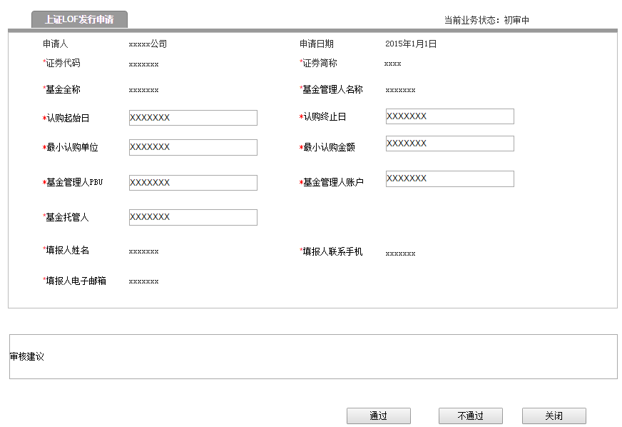

* + - * 1. 表单说明：
* **查看要素：**同3.11.2.3.2输入要素，显示基金公司输入信息，可修改
* **按钮与跳转页面对应表**

|  |  |  |
| --- | --- | --- |
| **操作按钮** | **跳转页面** | **系统校验** |
| 不通过 | 返回列表页面 |  |
| 通过 | 弹出复审选项页面 | 必填项填写完整，输入项校验通过 |
| 关闭 | 返回列表页面 |  |

复核岗复审

* + - * 1. 页面原型

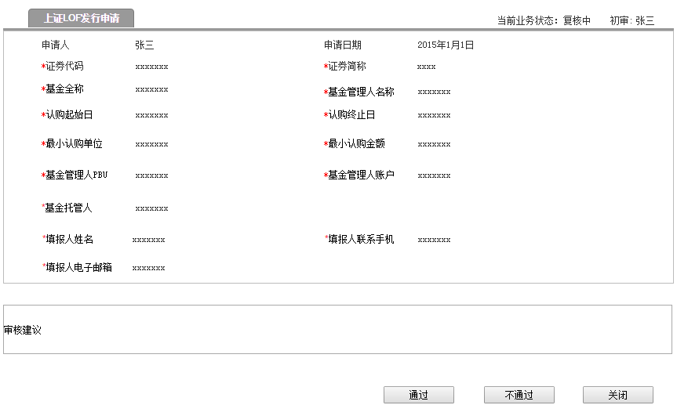

* + - * 1. 表单说明：
* **列表项：**

|  |  |  |
| --- | --- | --- |
| **字段** | **控件类型** | **说明** |
| 初审 | 文本 | 系统自动根据初审的操作用户显示姓名 |
| 同3.11.2.5.2列表项 | 同3.11.2.5.2列表项 | 同3.11.2.5.2列表项 |

* **操作与跳转页面对应表**

|  |  |  |
| --- | --- | --- |
| **操作按钮** | **跳转页面** | **系统校验** |
| 不通过 | 返回列表页面 |  |
| 通过 | 跳转至通知单列表页面 |  |
| 关闭 | 返回列表页面 |  |

* + - 1. 通知单列表
         1. 页面原型

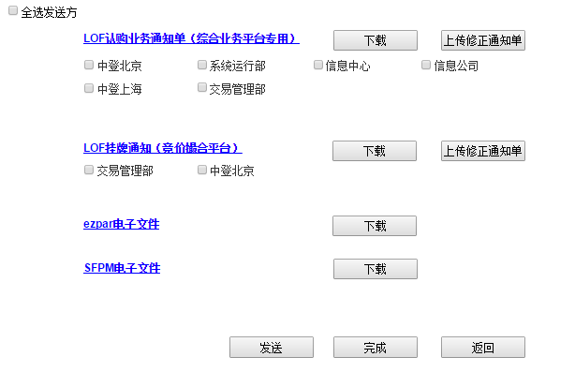

* + - * 1. 表单说明：
* **列表项：**

|  |  |  |
| --- | --- | --- |
| **字段** | **控件类型** | **说明** |
| 通知单名称 | 超链接 | 点击后弹出通知单详细页面，提供查看 |
| 发送单位 | 点选，多选 | 该项由辅助功能-通知单电子传真，进行维护 |

* **操作与跳转页面对应表**

|  |  |  |
| --- | --- | --- |
| **操作按钮** | **跳转页面** | **说明** |
| 下载 | 下载通知单word文件的保存路径操作框 | 下载的文件名称加上产品代码 |
| 上传修正通知单 | 上传word文件的路径操作框 | 系统校验：只能是docx格式 |
| 发送 | 停留本页面 | 系统校验：至少选择一个发送单位 |
| 完成 | 弹出对话框，弹出的对话框内容为：有尚未发送的部门，请确定是否完成流程。确定/取消；点击确定顺利完结该流程，返回列表；点击取消，依然停留在本页面。 | 至少已给一个单位发送 |
| 返回 | 在未发送任何一个通知单前，点击返回，可返回复审审核页面；若已发送部分通知单，则返回按钮变灰不可操作。 |  |

已发送过的发送单位无法再次被点选。

若通知单未在要求时间发送，则发送给交易管理部的号码系统自动更改为交易管理部（紧急）传真号。

若该页已完成所有发送单位的发送操作，则无法再次点选发送单位。

生成通知单

* + - * 1. LOF认购业务通知页面原型

**LOF认购业务通知**

**（综合业务平台专用）**

**（编号：）**

|  |  |
| --- | --- |
| 证券代码 |  |
| 证券简称 |  |
| 基金全称 |  |
| 基金管理人全称 |  |
| 认购起始日 |  |
| 认购终止日 |  |

（收到本通知后，请于当日回传至产品创新中心传真（68805761-22#）

说明：本通知送达交易管理部（综合业务平台操作组）、中国结算总部基金业务部、中国结算上海分公司、系统运行部、信息公司、信息中心。

产品创新中心 主办人： 日期：

复核人： 日期：

表单说明：

|  |  |  |
| --- | --- | --- |
| **字段** | **默认值** | **特殊要求** |
|  |  | 编号规则（编号xxxxxxxx） |
| 证券代码 |  | 系统根据之前输入的数据自动显示 |
| 证券简称 |  | 系统根据之前输入的数据自动显示 |
| 基金全称 |  | 系统根据之前输入的数据自动显示 |
| 基金管理人全称 |  | 系统根据之前输入的数据自动显示 |
| 认购起始日 |  | 系统根据之前输入的数据自动显示 |
| 认购终止日 |  | 系统根据之前输入的数据自动显示 |

* + - * 1. LOF挂牌通知页面原型

**LOF挂牌通知**

**（竞价撮合平台）**

**（编号：）**

|  |  |
| --- | --- |
| 证券代码 |  |
| 证券简称 |  |
| 挂牌首日（同认购起始日） |  |

（收到本通知后，请于当日回传至产品创新中心传真（68805761-22#）

说明：本通知送达交易管理部（竞价平台操作组）、中登北京。

产品创新中心 主办人： 日期：

复核人： 日期：

表单说明：

|  |  |  |
| --- | --- | --- |
| **字段** | **默认值** | **特殊要求** |
|  |  | 编号规则（编号xxxxxxxx） |
| 证券代码 |  | 系统根据之前输入的数据自动显示 |
| 证券简称 |  | 系统根据之前输入的数据自动显示 |
| 挂牌首日（同认购起始日） |  | 系统根据之前输入的“认购起始日”数据自动显示 |

## 上证LOF发行变更业务流程

### 模块职能

**填报上证LOF发行变更信息：**基金公司信息填报人员填报上证LOF基金及发行变更相关参数或产品创新中心操作人员（主办）代填上证LOF基金发行变更相关参数；

**审核：**产品创新中心操作人员（主办、复审）对基金公司填报的产品和业务信息进行审核；

**传真：**生成相关的业务通知单通过自动传真发送给下游部门。

### 入口

1. 如基金公司填发行信息：

基金公司填报入口：首页—》业务办理—》上证LOF基金—》发行变更—》“业务办理申请”按键

产品创新中心审批入口：首页-》待办事项 或 首页—》业务操作—》上证LOF基金—》发行变更

2. 如产品创新中心代填发行信息：

填报入口：首页—》业务操作—》上证LOF基金—》发行变更—》“新建业务办理”按键

审批入口：首页-》待办事项 或 首页—》业务操作—》上证LOF基金—》发行变更

### 权限

|  |  |
| --- | --- |
| **角色** | **说明** |
| 基金管理人 | 1、新增、修改、删除、查看、作废上证LOF基金发行变更信息 |
| 所内用户（主办） | 1、新增、修改、删除、查看代填的上证LOF基金发行变更信息  2、审核基金公司填报的上证LOF基金发行变更信息  3、录入相关的补充信息  4、作废申请信息 |
| 所内用户（复审） | 1、审核基金公司填报的场上证LOF基金发行变更信息及主办录入的补充信息  2、作废申请信息 |

### 流程图



### 业务逻辑

1、基金公司T-3日前填写发行变更申请，产品创新中心操作人员T-2日（申请日期必须为“原认购终止日”之前的交易日。T日：若提前终止认购，则T日为变更后的认购终止日；日延长认购，则T日为原认购终止日。）**前**完成发行变更信息审核，并由系统与T-1日前生成工单，并发送下列通知单：

《LOF认购变更通知》（综合业务平台）传真至交易管理部（综合业务平台操作组）、中登北京、中登上海、系统运行部、信息公司、信息中心。

2、T日上午8：30时(生效前一日，生效日期为T+1日）汇总发送ezpar电子文件至交易管理部。

Ezpar电子文件内容主要包括以下参数：

证券代码、证券简称、变更后认购终止日

3、系统根据相关日期生成当天变更对应参数状态的基金电子文件（SFPM文件）供综业平台自动加载。

### 原型及表单说明

* + - 1. 基金公司上证LOF发行变更信息列表
         1. 页面原型

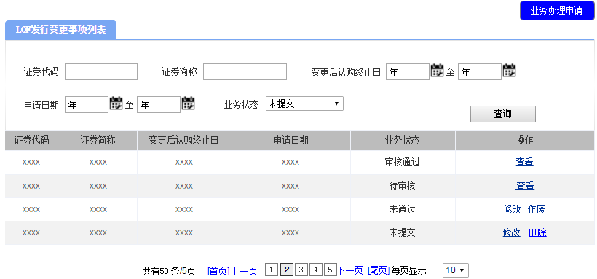

* + - * 1. 表单说明
* **查询项**

|  |  |  |  |  |
| --- | --- | --- | --- | --- |
| **字段** | **填写说明** | **使用控件类型** | **默认值** | **特殊要求** |
| 证券代码 |  | 文本 |  | 递进式检索，数字输入，不多于6个字符 |
| 证券简称 |  | 文本 |  | 递进式检索，不多于20个字符 |
| 业务状态 |  | 下拉菜单，单选 | 全部 | 选项：全部、未提交、待审核、审核中、未通过、审核通过、已作废 |
| 变更后认购终止日 |  | 日历菜单 |  |  |
| 申请日期 |  | 日历菜单 |  |  |

* **列表项**

|  |  |  |
| --- | --- | --- |
| **字段** | **说明** | **跳转链接** |
| 证券代码 |  |  |
| 证券简称 |  |  |
| 业务状态 |  |  |
| 变更后认购终止日 |  |  |
| 申请日期 |  |  |
| 操作 | 当业务状态为待审核，操作栏显示查看；  当业务状态为审核中、审核通过，操作栏显示查看；  当业务状态为未提交，操作栏显示修改、删除。  当业务状态为未通过，操作栏显示修改、作废； | 查看、修改、查看详情链接申请详细页面；  点击作废给出提示，作废后的业务单流转到辅助功能的作废事项 |

* + - 1. 产品创新中心上证LOF发行变更信息列表
         1. 页面原型

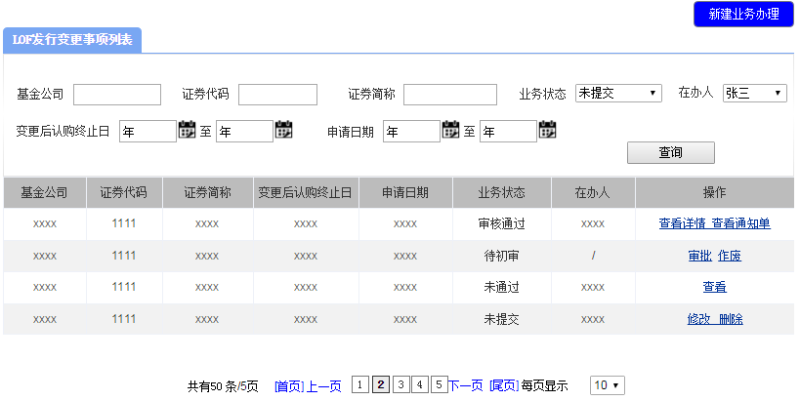

* + - * 1. 表单说明
* **查询项**

|  |  |  |  |  |
| --- | --- | --- | --- | --- |
| **字段** | **填写说明** | **使用控件类型** | **默认值** | **特殊要求** |
| 基金公司 |  | 文本 |  | 递进式检索，不多于20个字符 |
| 证券代码 |  | 文本 |  | 递进式检索，数字输入，不多于6个字符 |
| 证券简称 |  | 文本 |  | 递进式检索，不多于20个字符 |
| 业务状态 |  | 下拉菜单，单选 | 全部 | 选项：全部、未提交、待初审、待复核、复核中、未通过、审核通过 |
| 变更后认购终止日 |  | 日历菜单 |  |  |
| 申请日期 |  | 日历菜单 |  |  |
| 在办人 |  | 下拉菜单，单选 | 全部 | 选项：流程所有环节负责人姓名 |

* **列表项**

|  |  |  |
| --- | --- | --- |
| **字段** | **说明** | **跳转链接** |
| 基金公司 |  |  |
| 证券代码 |  |  |
| 证券简称 |  |  |
| 业务状态 |  |  |
| 变更后认购终止日 |  |  |
| 申请日期 |  |  |
| 在办人 | 选项：显示当前节点处理业务单的所内人员姓名；当业务状态是“待初审”时该项为空；当业务状态是“审批通过”时显示复审姓名； |  |
| 操作 | 当业务状态为未提交时显示修改、删除；  当业务状态为待初审，操作栏显示审批、作废；  当业务状态为待复核，复审角色操作栏显示审批、作废；其他人员操作栏显示查看；  当业务状态为复核中，（通知单未发送前）复审角色显示发送送通知单、作废；其他人员操作栏显示查看；  当业务状态为审核通过，显示查看详情、查看通知单；  当业务状态为未通过，操作栏显示查看； | 查看、修改、查看详情链接申请详细页面；  发送通知单、查看通知单链接通知单列表页面；  点击作废给出提示，作废后的业务单流转到首页的作废事项 |

基金公司填报上证LOF发行变更信息

* + - * 1. 页面原型

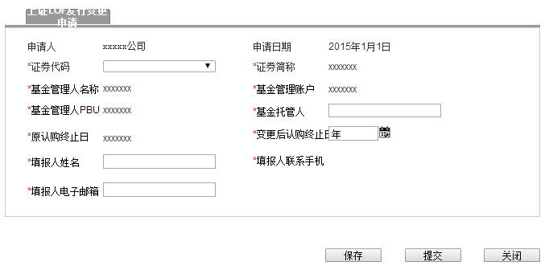

* + - * 1. 表单说明
* **输入要素**

|  |  |  |  |  |
| --- | --- | --- | --- | --- |
| **字段** | **必填项** | **控件类型** | **默认值** | **说明** |
| 申请人 |  | 文本 |  | 系统自动根据登录的操作用户显示用户姓名 |
| 申请日期 |  | 文本 |  | 显示格式为：XXXX-XX-XX；系统自动显示操作的当日日期，显示格式为：XXXX-XX-XX；若保存未提交，提交申请时显示最新时间 |
| 证券代码 | 是 | 下拉菜单 |  | 选项内容：系统根据基金产品维护信息显示代码 |
| 证券简称 |  | 文本 |  | 系统根据所选证券代码及基金产品维护信息自动显示 |
| 基金管理人名称 |  |  |  | 系统根据所选证券代码及基金产品维护信息自动显示 |
| 基金托管人 | 是 | 文本 |  | 自动连带，不可修改。 |
| 原认购终止日 |  |  |  | 系统根据LOF发行的业务单显示 |
| 变更后认购终止日 | 是 | 日历菜单选项 |  | 显示格式为：XXXX-XX-XX；显示格式为：XXXX-XX-XX；不能为原认购终止日 |
| 基金管理人PBU |  |  |  | 系统根据所选证券代码及发行时的业务单信息自动显示 |
| 基金管理账户 |  |  |  | 系统根据所选证券代码及发行时的业务单信息自动显示 |
| 填报人姓名 |  | 文本 |  | 最多10个字符长度 |
| 填报人联系手机 |  | 文本 |  | 最多11位数字长度 |
| 填报人电子邮箱 |  | 文本 |  | 最多50个字符长度 |

* **按钮与跳转页面对应表**

|  |  |  |
| --- | --- | --- |
| **操作按钮** | **跳转页面** | **系统校验** |
| 保存 | 停留详细页面 |  |
| 提交 | 返回列表页面 | 必填项填写完整，输入项校验通过 |
| 关闭 | 返回列表页面 |  |

产品创新中心上证LOF发行变更信息

* + - * 1. 页面原型

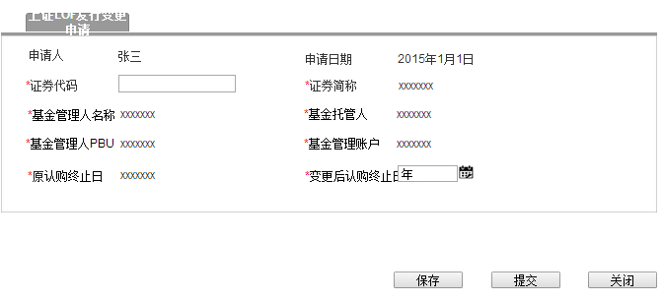

* + - * 1. 表单说明
* **输入要素**

|  |  |  |  |  |
| --- | --- | --- | --- | --- |
| **字段** | **必填项** | **控件类型** | **默认值** | **说明** |
| 申请人 |  | 文本 |  | 系统自动根据登录的操作用户显示用户姓名 |
| 申请日期 |  | 文本 |  | 显示格式为：XXXX-XX-XX；系统自动显示操作的当日日期，显示格式为：XXXX-XX-XX；若保存未提交，提交申请时显示最新时间 |
| 证券代码 | 是 | 文本 |  | 6位字符 |
| 证券简称 |  | 文本 |  | 系统根据所选证券代码及基金产品维护信息自动显示 |
| 基金管理人姓名 |  |  |  | 系统根据所选证券代码及基金产品维护信息自动显示 |
| 基金托管人 | 是 | 文本 |  |  |
| 原认购终止日 |  |  |  | 系统根据所选证券代码及基金产品维护信息自动显示 |
| 变更后认购终止日 | 是 | 日历菜单选项 |  | 显示格式为：XXXX-XX-XX；显示格式为：XXXX-XX-XX；不能为原认购终止日 |
| 基金管理人PBU |  |  |  | 系统根据所选证券代码及基金产品维护信息自动显示 |
| 基金管理人账户 |  |  |  | 系统根据所选证券代码及基金产品维护信息自动显示 |

* **按钮与跳转页面对应表**

|  |  |  |
| --- | --- | --- |
| **操作按钮** | **跳转页面** | **系统校验** |
| 保存 | 停留详细页面 |  |
| 提交 | 弹出复审选项页面 | 必填项填写完整 |
| 关闭 | 返回列表页面 |  |

主办初审

* + - * 1. 页面原型

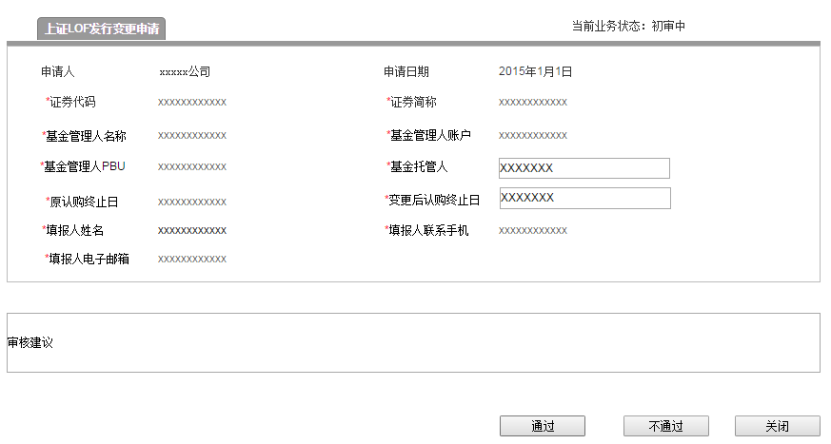

* + - * 1. 表单说明：
* **查看要素：**同3.12.6.3.2输入要素，显示基金公司输入信息，部分可修改
* **按钮与跳转页面对应表**

|  |  |  |
| --- | --- | --- |
| **操作按钮** | **跳转页面** | **系统校验** |
| 不通过 | 返回列表页面 |  |
| 通过 | 弹出复审选项页面 | 必填项填写完整，输入项校验通过 |
| 关闭 | 返回列表页面 |  |

复审复核

* + - * 1. 页面原型

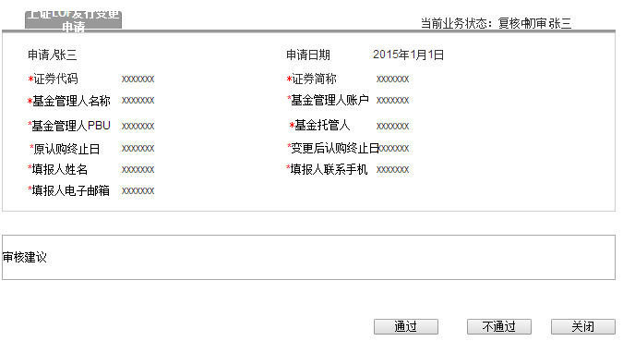

* + - * 1. 表单说明：
* **列表项：**

|  |  |  |
| --- | --- | --- |
| **字段** | **控件类型** | **说明** |
| 初审 | 文本 | 系统自动根据初审的操作用户显示姓名 |
| 同3.12.6.5.2列表项 | 同3.12.6.5.2列表项 | 同3.12.6.5.2列表项 |

* **操作与跳转页面对应表**

|  |  |  |
| --- | --- | --- |
| **操作按钮** | **跳转页面** | **系统校验** |
| 不通过 | 返回列表页面 |  |
| 通过 | 返回列表页面 |  |
| 关闭 | 返回列表页面 |  |

* + - 1. 通知单列表
         1. 页面原型

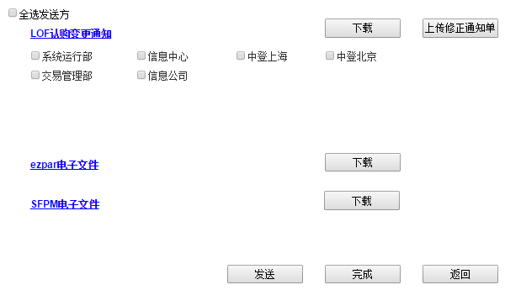

* + - * 1. 表单说明：
* **列表项：**

|  |  |  |
| --- | --- | --- |
| **字段** | **控件类型** | **说明** |
| 通知单名称 | 超链接 | 点击后弹出通知单详细页面，提供查看 |
| 发送单位 | 点选，多选 | 该项由辅助功能-通知单电子传真，进行维护 |

* **操作与跳转页面对应表**

|  |  |  |
| --- | --- | --- |
| **操作按钮** | **跳转页面** | **说明** |
| 下载 | 下载通知单word文件的保存路径操作框 | 下载的文件名称加上产品代码 |
| 上传修正通知单 | 上传word文件的路径操作框 | 系统校验：只能是docx格式 |
| 发送 | 停留本页面 | 系统校验：至少选择一个发送单位 |
| 完成 | 弹出对话框，弹出的对话框内容为：有尚未发送的部门，请确定是否完成流程。确定/取消；点击确定顺利完结该流程，返回列表；点击取消，依然停留在本页面。 | 至少已给一个单位发单 |
| 返回 | 在未发送任何一个通知单前，点击返回，可返回复审审核页面；若已发送部分通知单，则返回按钮变灰不可操作。 |  |

已发送过的发送单位无法再次被点选。

若通知单未在要求时间发送，则发送给交易管理部的号码系统自动更改为交易管理部（紧急）传真号。

若该页已完成所有发送单位的发送操作，则无法再次点选发送单位。

生成通知单

* + - * 1. LOF认购变更通知页面原型



**LOF认购变更通知**

**（综合业务平台）**

**（编号： ）**

|  |  |
| --- | --- |
| 证券代码 |  |
| 证券简称 |  |
| 基金全称 |  |
| 基金管理人全称 |  |
| 变更前认购终止日 |  |
| 变更后认购终止日 |  |

说明：本通知送达交易管理部（综合业务平台操作组）、中国结算总部基金业务部、中国结算上海分公司、系统运行部、信息公司、信息中心。

产品创新中心 主办人： 日期：

复核人： 日期：

表单说明：

|  |  |  |
| --- | --- | --- |
| **字段** | **默认值** | **特殊要求** |
|  |  | 编号规则（编号xxxxxxxx） |
| 证券代码 |  | 系统根据之前输入的数据自动显示 |
| 证券简称 |  | 系统根据之前输入的数据自动显示 |
| 基金全称 |  | 系统根据之前输入的数据自动显示 |
| 基金管理人全称 |  | 系统根据之前输入的数据自动显示 |
| 变更前认购终止日 |  | 系统根据之前输入的数据自动显示 |
| 变更后认购终止日 |  | 系统根据之前输入的数据自动显示 |

## 上证LOF上市及放开申赎及转托管业务流程

### 模块职能

**填报上证LOF上市及放开申赎及转托管业务信息：**基金公司信息填报人员填报业务相关参数或产品创新中心操作人员（主办）代填上证业务相关参数；

**审核：**产品创新中心操作人员（主办、复审）对基金公司填报的产品和业务信息进行审核；

**传真：**生成相关的业务通知单通过自动传真发送给下游部门。

### 入口

1. 如基金公司填发行信息：

基金公司填报入口：首页—》业务办理—》上证LOF基金—》上市及放开申赎及转托管—》“业务办理申请”按键

产品创新中心审批入口：首页-》待办事项 或 首页—》业务操作—》上证LOF基金—》上市及放开申赎及转托管

2. 如产品创新中心代填发行信息：

填报入口：首页—》业务操作—》上证LOF基金—》上市及放开申赎及转托管—》“新建业务办理”按键

审批入口：首页-》待办事项 或 首页—》业务操作—》上证LOF基金—》上市及放开申赎及转托管

### 权限

|  |  |
| --- | --- |
| 角色 | 说明 |
| 基金管理人 | 1、新增、修改、删除、查看、作废上证LOF基金上市及放开申赎及转托管信息 |
| 所内用户（主办） | 1、新增、修改、删除、查看代填的上证LOF基金上市及放开申赎及转托管信息  2、审核基金公司填报的上证LOF基金上市及放开申赎及转托管信息  3、录入相关的补充信息  4、作废申请信息 |
| 所内用户（复审） | 1、审核基金公司填报的上证LOF基金上市及放开申赎及转托管信息及主办录入的补充信息  2、作废申请信息 |

### 流程图



### 业务逻辑

此业务必须是发行结束的LOF才可办理。（即：“产品上市日期”为“认购终止日”之后的交易日）

1. T-4日前，基金管理人通过客户端提交市场公告和业务申请信息，基金部审核公告并通过本所网站发布。

2. 产品创新中心操作人员T-3（T为产品上市日期）日**前**完成上市信息审核，并由系统与T-3日前生成工单，并分别发送下列通知单：

1）《上证LOF上市通知（非日内回转）》OR《上证LOF上市通知（日内回转）》传真至交易管理部（竞价撮合平台操作组）、中登北京、中登上海、系统运行部、信息公司、信息中心、市场监察部、通信公司；

2）《LOF基金放开申购赎回及转托管通知（综合业务平台）》传真至交易管理部（综合业务平台操作组）、系统运行部、信息公司、信息中心、市场监察部、通信公司、中登北京；

3. T-1日上午8：30时汇总发送ezpar电子文件至交易管理部。

Ezpar电子文件内容主要包括以下参数：

证券代码、证券简称、申购起始日、赎回起始日、转托管起始日、基金管理人PBU、基金管理人

4. 系统根据相关日期生成当天变更对应参数状态的基金电子文件（SFPM文件）供综业平台自动加载。

5. T-1日前，产品创新中心操作人员根据基金管理人提供的基金上市首日开盘参考价，录入基金业务系统。系统生成《LOF上市首日开盘参考价通知》，并传真至交易管理部（竞价撮合平台操作组）、通信公司、信息公司、信息中心。

### 原型及表单说明

* + - 1. 基金公司上证LOF上市及开放申赎及转托管信息列表
         1. 页面原型

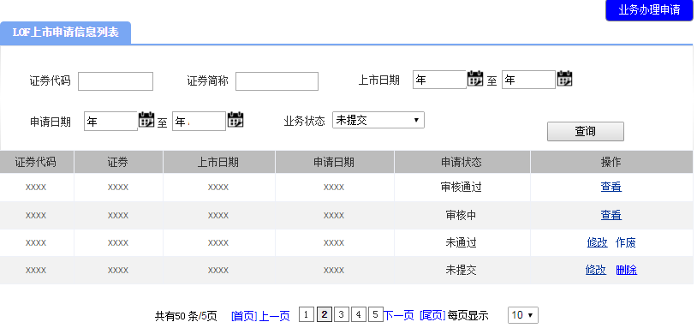

* + - * 1. 表单说明
* **查询项**

|  |  |  |  |  |
| --- | --- | --- | --- | --- |
| **字段** | **填写说明** | **使用控件类型** | **默认值** | **特殊要求** |
| 证券代码 |  | 文本 |  | 递进式检索，数字输入，不多于6个字符 |
| 证券简称 |  | 文本 |  | 递进式检索，不多于20个字符 |
| 业务状态 |  | 下拉菜单，单选 | 全部 | 选项：全部、未提交、待审核、审核中、未通过、审核通过、待录入开盘参考价。 |
| 上市日期 |  | 日历菜单 |  |  |
| 申请日期 |  | 日历菜单 |  |  |

* **列表项**

|  |  |  |
| --- | --- | --- |
| **字段** | **说明** | **跳转链接** |
| 证券代码 |  |  |
| 证券简称 |  |  |
| 业务状态 |  |  |
| 上市日期 |  |  |
| 申请日期 |  |  |
| 操作 | 当业务状态为待审核，操作栏显示查看；  当业务状态为审核中、审核通过、待录入开盘参考价，操作栏显示查看；  当业务状态为未提交，操作栏显示修改、删除。  当业务状态为未通过，操作栏显示修改、作废； | 查看、修改、查看详情链接申请详细页面；  点击作废给出提示，作废后的业务单流转到辅助功能的作废事项 |

* + - 1. 产品创新中心上证LOF上市及开放申赎及转托管信息列表
         1. 页面原型

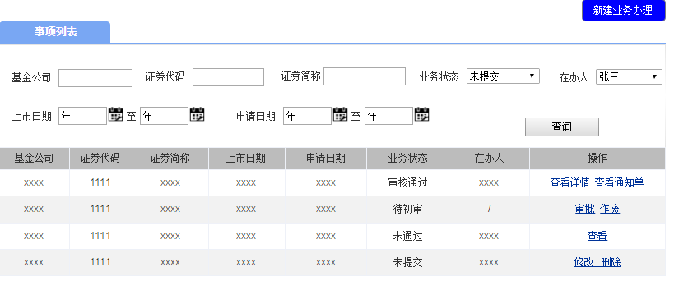

* + - * 1. 表单说明
* **查询项**

|  |  |  |  |  |
| --- | --- | --- | --- | --- |
| **字段** | **填写说明** | **使用控件类型** | **默认值** | **特殊要求** |
| 基金公司 |  | 文本 |  | 递进式检索，不多于20个字符 |
| 证券代码 |  | 文本 |  | 递进式检索，数字输入，不多于6个字符 |
| 证券简称 |  | 文本 |  | 递进式检索，不多于20个字符 |
| 业务状态 |  | 下拉菜单，单选 | 全部 | 选项：全部、未提交、待初审、待复核、复核中、未通过、审核通过、待录入开盘参考价。 |
| 上市日期 |  | 日历菜单 |  |  |
| 申请日期 |  | 日历菜单 |  |  |
| 在办人 |  | 下拉菜单，单选 | 全部 | 选项：流程所有环节负责人姓名 |

* **列表项**

|  |  |  |
| --- | --- | --- |
| **字段** | **说明** | **跳转链接** |
| 基金公司 |  |  |
| 证券代码 |  |  |
| 证券简称 |  |  |
| 业务申请人 |  |  |
| 业务状态 |  |  |
| 上市日期 |  |  |
| 申请日期 |  |  |
| 在办人 | 显选项：显示当前节点处理业务单的所内人员姓名；当业务状态是“待初审”时该项为空；当业务状态是“审批通过”时显示复审姓名； |  |
| 操作 | 当业务状态为未提交时显示修改、删除；  当业务状态为待初审，操作栏显示审批、作废；  当业务状态为待复核，复审角色操作栏显示审批、作废；其他人员操作栏显示查看；  当业务状态为复核中，复审角色显示发送送通知单、作废；其他人员操作栏显示查看；  当业务状态为审核通过，显示查看详情、查看通知单；；  当业务状态为未通过，操作栏显示查看；  当业务状态为待录入开盘参考价，主办操作栏显示录入；其他岗位操作栏显示查看。 | 查看、修改、查看详情链接申请详细页面；  发送通知单、查看通知单链接通知单列表页面；  点击作废给出提示，作废后的业务单流转到首页的作废事项 |

基金公司填报上证LOF上市及开放申赎及转托管信息

* + - * 1. 页面原型

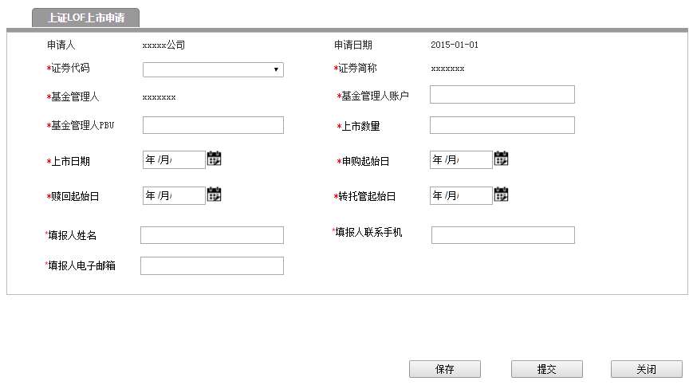

* + - * 1. 表单说明
* **输入要素**

|  |  |  |  |  |
| --- | --- | --- | --- | --- |
| **字段** | **必填项** | **控件类型** | **默认值** | **说明** |
| 申请人 |  | 文本 |  | 系统自动根据登录的操作用户显示用户姓名 |
| 申请日期 |  | 文本 |  | 显示格式为：XXXX-XX-XX；系统自动显示操作的当日日期，显示格式为：XXXX-XX-XX；若保存未提交，提交申请时显示最新时间 |
| 证券代码 | 是 | 下拉菜单 |  | 选项内容：系统根据基金产品维护信息显示代码 |
| 证券简称 |  | 文本 |  | 系统根据所选证券代码及基金产品维护信息自动显示 |
| 上市日期 | 是 | 日历菜单选项 |  | 显示格式为：XXXX-XX-XX； |
| 上市数量 | 是 | 文本 |  | 最多20个字符 |
| 申购起始日 | 是 | 日历菜单选项 | 上市日期 | 由上市日期自动带出，可修改 |
| 赎回起始日 | 是 | 日历菜单选项 | 上市日期 | 由上市日期自动带出，可修改 |
| 转托管起始日 | 是 | 日历菜单选项 | 上市日期 | 由上市日期自动带出，可修改 |
| 基金管理人账户 | 是 | 文本 |  | 最多20个字符; |
| 基金管理人PBU | 是 | 文本 |  |  |
| 基金管理人 |  | 文本 |  | 系统根据所选证券代码及基金产品维护信息自动显示 |
| 填报人姓名 | 是 | 文本 |  | 最多10个字符长度 |
| 填报人联系手机 | 是 | 文本 |  | 最多11个字符长度 |
| 填报人电子邮箱 | 是 | 文本 |  | 最多50个字符长度 |

* **按钮与跳转页面对应表**

|  |  |  |
| --- | --- | --- |
| **操作按钮** | **跳转页面** | **系统校验** |
| 保存 | 停留详细页面 |  |
| 提交 | 返回列表页面 | 必填项填写完整，输入项校验通过 |
| 关闭 | 返回列表页面 |  |

初审填报上证LOF上市及开放申赎及转托管信息

* + - * 1. 页面原型

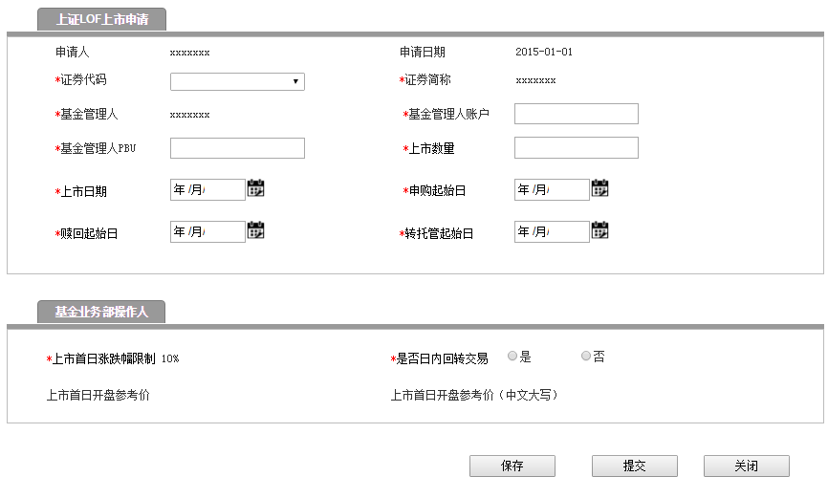

* + - * 1. 表单说明
* **输入要素**

|  |  |  |  |  |
| --- | --- | --- | --- | --- |
| **字段** | **必填项** | **控件类型** | **默认值** | **说明** |
| 申请人 |  | 文本 |  | 系统自动根据登录的操作用户显示用户姓名 |
| 申请日期 |  | 文本 |  | 显示格式为：XXXX-XX-XX；系统自动显示操作的当日日期，显示格式为：XXXX-XX-XX；若保存未提交，提交申请时显示最新时间 |
| 证券代码 | 是 | 文本 |  | 6个字符 |
| 证券简称 |  | 文本 |  | 系统根据所选证券代码及基金产品维护信息自动显示 |
| 上市日期 | 是 | 日历菜单选项 |  | 显示格式为：XXXX-XX-XX； |
| 上市数量 | 是 | 文本 |  | 最多20个字符 |
| 申购起始日 | 是 | 日历菜单选项 | 上市日期 | 由上市日期自动带出，可修改 |
| 赎回起始日 | 是 | 日历菜单选项 | 上市日期 | 由上市日期自动带出，可修改 |
| 转托管起始日 | 是 | 日历菜单选项 | 上市日期 | 由上市日期自动带出，可修改 |
| 基金管理人账户 | 是 | 文本 |  | 最多20个字符； |
| 基金管理人PBU | 是 | 文本 |  |  |
| 基金管理人 |  | 文本 |  | 系统根据所选证券代码发行时填写的信息自动显示 |
| 上市首日涨跌幅限制 |  |  | 10% | 默认10% |
| 是否日内回转交易 | 是 | 点选，单选 |  | 选项为：是、否 |
| 上市首日开盘参考价 |  |  |  | 在第一次复审完毕后，回到初审处时显示该字段，T-1日显示该项输入框；T-1日填写；精确到小数点后3位，显示单位“元”， |
| 上市首日开盘参考价（中文大写） |  |  |  | 在第一次复审完毕后，回到初审处时显示该字段，根据“上市首日开盘参考价”自动显示。 |

* **显示“开盘参考价”和“开盘参考价（中文大写）”字段时，其他字段均不可编辑**
* **按钮与跳转页面对应表**

|  |  |  |
| --- | --- | --- |
| **操作按钮** | **跳转页面** | **系统校验** |
| 保存 | 停留详细页面 |  |
| 提交 | 弹出复审选项页面 | 必填项填写完整 |
| 关闭 | 返回列表页面 |  |

主办初审

* + - * 1. 页面原型

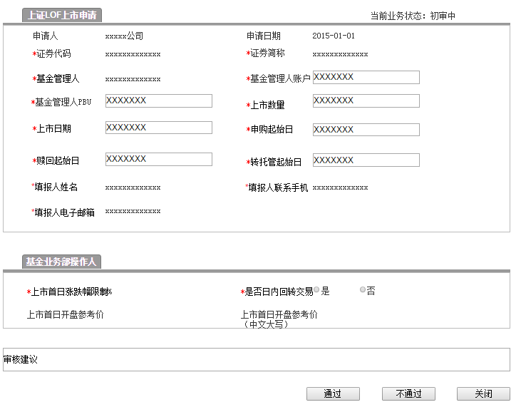

* + - * 1. 表单说明：
* **查看要素：**同3.13.6.3.2输入要素，显示基金公司输入信息，部分可修改
* **补充要素：**

|  |  |  |  |  |
| --- | --- | --- | --- | --- |
| **字段** | **必填项** | **控件类型** | **默认值** | **说明** |
| 上市首日涨跌幅限制 | 是 |  | 10% |  |
| 是否日内回转交易 | 是 | 点选，单选 |  | 选项为：是、否 |
| 上市首日开盘参考价 | 是 |  |  | 在第一次复审完毕后，回到初审处时显示该字段，T-1日显示该项输入框；T-1日填写；精确到小数点后3位，显示单位“元”，在T-1日显示该项输入框 |
| 上市首日开盘参考价（中文大写） | 是 |  |  | 在第一次复审完毕后，回到初审处时显示该字段，根据“上市首日开盘参考价”自动显示。 |

* **按钮与跳转页面对应表**

|  |  |  |
| --- | --- | --- |
| **操作按钮** | **跳转页面** | **系统校验** |
| 不通过 | 返回列表页面 |  |
| 通过 | 弹出复审选项页面 | 必填项填写完整，输入项校验通过 |
| 关闭 | 返回列表页面 |  |

* **显示“开盘参考价”和“开盘参考价（中文大写）”字段时，其他字段均不可编辑**

复审复核

* + - * 1. 页面原型

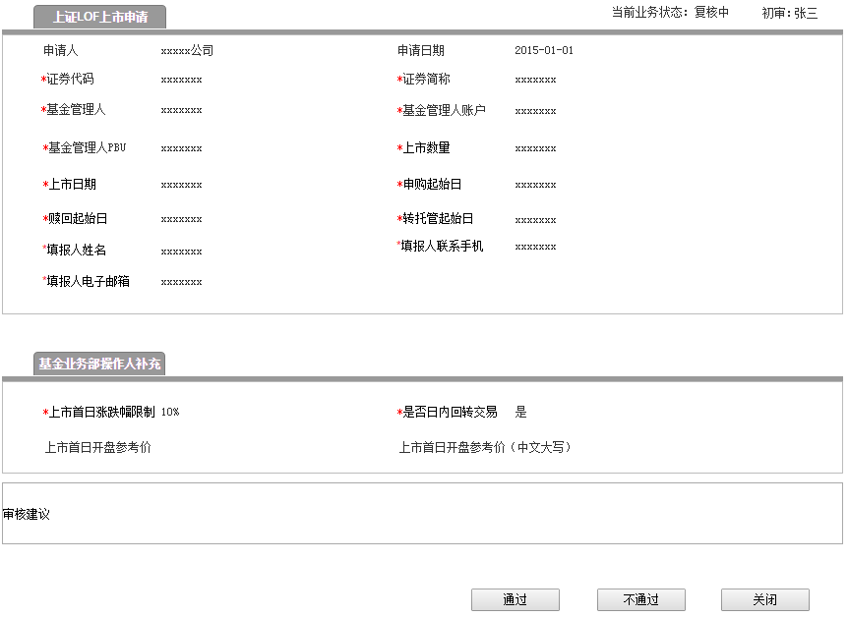

* + - * 1. 表单说明：
* **列表项：**

|  |  |  |
| --- | --- | --- |
| **字段** | **控件类型** | **说明** |
| 初审 | 文本 | 系统自动根据初审的操作用户显示姓名 |
| 同3.13.6.5.2列表项 | 同3.13.6.5.2列表项 | 同3.13.6.5.2列表项 |

* **操作与跳转页面对应表**

|  |  |  |
| --- | --- | --- |
| **操作按钮** | **跳转页面** | **系统校验** |
| 不通过 | 返回列表页面 |  |
| 通过 | 返回列表页面 |  |
| 关闭 | 返回列表页面 |  |

T-1日初审填报开盘参考价后，复核再次审核时，显示开盘参考价输入内容。

* + - 1. 通知单列表
         1. 页面原型

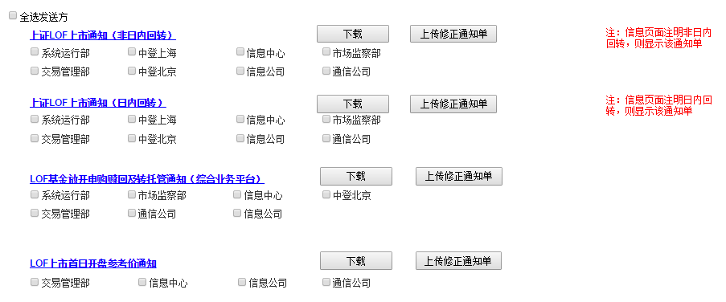



* + - * 1. 表单说明：
* **列表项：**

|  |  |  |
| --- | --- | --- |
| **字段** | **控件类型** | **说明** |
| 通知单名称 | 超链接 | 点击后弹出通知单详细页面，提供查看 |
| 发送单位 | 点选，多选 | 该项由辅助功能-通知单电子传真，进行维护 |

* **操作与跳转页面对应表**

|  |  |  |
| --- | --- | --- |
| **操作按钮** | **跳转页面** | **说明** |
| 下载 | 下载通知单word文件的保存路径操作框 | 下载的文件名称加上产品代码 |
| 上传修正通知单 | 上传word文件的路径操作框 | 系统校验：只能是docx格式 |
| 发送 | 停留本页面 | 系统校验：至少选择一个发送单位 |
| 完成 | 弹出对话框，弹出的对话框内容为：有尚未发送的部门，请确定是否完成流程。确定/取消；点击确定顺利完结该流程，返回列表；点击取消，依然停留在本页面。 | 至少已给一个单位发单 |
| 返回 | 在未发送任何一个通知单前，点击返回，可返回复审审核页面；若已发送部分通知单，则返回按钮变灰不可操作。 |  |

已发送过的发送单位无法再次被点选。

若通知单未在要求时间发送，则发送给交易管理部的号码系统自动更改为交易管理部（紧急）传真号。

若该页已完成所有发送单位的发送操作，则无法再次点选发送单位。

生成通知单

* + - * 1. 上证LOF上市通知(非日内回转)页面原型

初审录入信息时，“是否日内回转交易”选择“否”时，显示该通知单

上证LOF上市通知(非日内回转)

（竞价撮合平台）

(编号： ***)

|  |  |
| --- | --- |
| 证券代码 |  |
| 证券简称 |  |
| 基金管理人 |  |
| 上市日期（T日） |  |
| 上市数量 |  |
| 上市首日涨跌幅限制 | 10% |
| 是否日内回转 | 否 |

（收到本通知后，请于当日回传至产品创新中心传真（68805761-22#）

说明：本通知送达交易管理部（竞价撮合平台操作组）、市场监察部、系统运行部、信息中心、信息公司、通信公司、中国结算总部产品创新中心、中国结算上海分公司。

产品创新中心

主办人：

复核人：

日期：

表单说明：

|  |  |  |
| --- | --- | --- |
| **字段** | **默认值** | **特殊要求** |
|  |  | 编号规则（编号xxxxxxxx） |
| 证券代码 |  | 系统根据之前输入的数据自动显示 |
| 证券简称 |  | 系统根据之前输入的数据自动显示 |
| 基金管理人 |  | 系统根据之前输入的数据自动显示 |
| 上市日期（T日） |  | 系统根据之前输入的数据自动显示 |
| 上市数量 |  | 系统根据之前输入的数据自动显示 |
| 上市首日涨跌幅限制 | 10% |  |
| 是否日内回转 | 否 |  |

* + - * 1. 上证LOF上市通知(日内回转)页面原型

初审录入信息时，“是否日内回转交易”选择“是”时，显示该通知单

上证LOF上市通知(日内回转)

（竞价撮合平台）

(编号： ***)

|  |  |
| --- | --- |
| 证券代码 |  |
| 证券简称 |  |
| 基金管理人 |  |
| 上市日期（T日） |  |
| 上市数量 |  |
| 上市首日涨跌幅限制 | 10% |
| 是否日内回转 | 是 |

（收到本通知后，请于当日回传至产品创新中心传真（68805761-22#）

说明：本通知送达交易管理部（竞价撮合平台操作组）、市场监察部、系统运行部、信息中心、信息公司、通信公司、中国结算总部产品创新中心、中国结算上海分公司。

产品创新中心

主办人：

复核人：

日期：

表单说明：

|  |  |  |
| --- | --- | --- |
| **字段** | **默认值** | **特殊要求** |
|  |  | 编号规则（编号xxxxxxxx） |
| 证券代码 |  | 系统根据之前输入的数据自动显示 |
| 证券简称 |  | 系统根据之前输入的数据自动显示 |
| 基金管理人 |  | 系统根据之前输入的数据自动显示 |
| 上市日期（T日） |  | 系统根据之前输入的数据自动显示 |
| 上市数量 |  | 系统根据之前输入的数据自动显示 |
| 上市首日涨跌幅限制 | 10% |  |
| 是否日内回转 | 是 |  |

* + - * 1. LOF基金放开申购赎回及转托管通知页面原型

LOF基金放开申购赎回及转托管通知

（综合业务平台）

（编号：）

|  |  |
| --- | --- |
| 证券代码 |  |
| 证券简称 |  |
| 申购起始日 |  |
| 赎回起始日 |  |
| 转托管起始日 |  |
| 基金管理人PBU |  |
| 基金管理人 |  |

（收到本通知后，请于当日回传至产品创新中心传真（68805761-22#）

说明：本通知送达交易管理部（综合业务平台操作组）、市场监察部、系统运行部、信息中心、信息公司、通信公司、中国结算总部产品创新中心。

产品创新中心

主办人：

复核人：

日期：

表单说明：

|  |  |  |
| --- | --- | --- |
| **字段** | **默认值** | **特殊要求** |
|  |  | 编号规则（编号xxxxxxxx） |
| 证券代码 |  | 系统根据之前输入的数据自动显示 |
| 证券简称 |  | 系统根据之前输入的数据自动显示 |
| 申购起始日 |  | 系统根据之前输入的数据自动显示 |
| 赎回起始日 |  | 系统根据之前输入的数据自动显示 |
| 转托管起始日 |  | 系统根据之前输入的数据自动显示 |
| 基金管理人PBU |  | 系统根据之前输入的数据自动显示 |
| 基金管理人 |  | 系统根据之前输入的数据自动显示 |

* + - * 1. LOF上市首日开盘参考价通知页面原型

LOF上市首日开盘参考价通知

(编号：)

|  |  |
| --- | --- |
| 证券代码 |  |
| 证券简称 |  |
| 上市日期 |  |
| 上市首日开盘参考价（精确到小数点后3位） |  |
| 上市首日开盘参考价(中文大写) |  |

（收到本通知后，请于当日回传至产品创新中心传真（68805761-22#）

说明：本通知送达交易管理部（竞价撮合平台操作组）、系统运行部、信息公司、信息中心。

产品创新中心

主办人：

复核人：

日期：

表单说明：

|  |  |  |
| --- | --- | --- |
| **字段** | **默认值** | **特殊要求** |
|  |  | 编号规则（编号xxxxxxxx） |
| 证券代码 |  | 系统根据之前输入的数据自动显示 |
| 证券简称 |  | 系统根据之前输入的数据自动显示 |
| 上市日期 |  | 系统根据之前输入的数据自动显示 |
| 上市首日开盘参考价（精确到小数点后3位） |  | 系统根据之前输入的数据自动显示 |
| 上市首日开盘参考价(中文大写) |  | 系统根据“上市首日开盘参考价”自动生成中文大写 |

## 上证LOF暂停及恢复申赎及转托管业务流程

### 模块职能

**填报上证LOF暂停及恢复申赎及转托管业务信息：**基金公司信息填报人员填报上证LOF基金暂停及恢复申赎及转托管业务相关参数或产品创新中心操作人员（主办）代填上证LOF基金暂停及恢复申赎及转托管业务相关参数；

**审核：**产品创新中心操作人员（主办、复审）对基金公司填报的产品和业务信息进行审核；

**传真：**生成相关的业务通知单通过自动传真发送给下游部门。

### 入口

1. 如基金公司填发行信息：

基金公司填报入口：首页—》业务办理—》上证LOF基金—》暂停及恢复申赎及转托管—》“业务办理申请”按键

产品创新中心审批入口：首页-》待办事项 或 首页—》业务操作—》上证LOF基金—》暂停及恢复申赎及转托管

2. 如产品创新中心代填发行信息：

填报入口：首页—》业务操作—》上证LOF基金—》暂停及恢复申赎及转托管—》“新建业务办理”按键

审批入口：首页-》待办事项 或 首页—》业务操作—》上证LOF基金—》暂停及恢复申赎及转托管

### 权限

|  |  |
| --- | --- |
| 角色 | 说明 |
| 基金管理人 | 1、新增、修改、删除、查看、作废上证LOF基金暂停及恢复申赎及转托管信息 |
| 所内用户（主办） | 1、新增、修改、删除、查看代填的上证LOF基金暂停及恢复申赎及转托管信息  2、审核基金公司填报的上证LOF基金暂停及恢复申赎及转托管信息  3、录入相关的补充信息  4、作废申请信息 |
| 所内用户（复审） | 1、审核基金公司填报的上证LOF基金暂停及恢复申赎及转托管信息及主办录入的补充信息  2、作废申请信息 |

### 流程图



### 业务逻辑

此业务必须是做过“LOF上市及放开申赎”的LOF才可办理。

1. 基金公司T-2日前填报信息，产品创新中心操作人员T-1（T为产品暂停申赎转托管日期）日**前**完成信息审核。

2. T-1日前制作《LOF暂停（恢复）申购赎回及转托管通知》传真至交易管理部（不回签）、中登北京、中登上海、系统运行部、信息公司、信息中心、市场监察部、通信公司；

3. T-1日，系统根据相关日期生成当天变更对应参数状态的基金电子文件（SFPM文件）供综业平台自动加载。

### 原型及表单说明

* + - 1. 基金公司上证LOF暂停及恢复申赎及转托管信息列表
         1. 页面原型

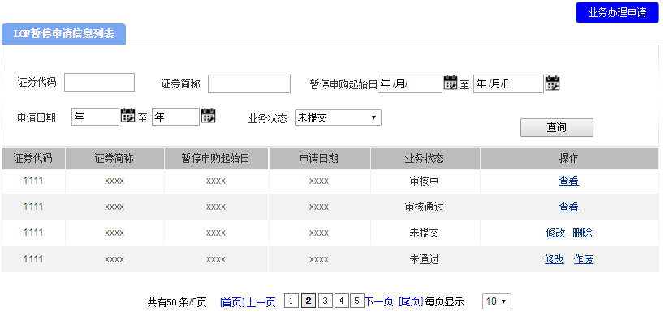

* + - * 1. 表单说明
* **查询项**

|  |  |  |  |  |
| --- | --- | --- | --- | --- |
| **字段** | **填写说明** | **使用控件类型** | **默认值** | **特殊要求** |
| 证券代码 |  | 文本 |  | 递进式检索，数字输入，不多于6个字符 |
| 证券简称 |  | 文本 |  | 递进式检索，不多于20个字符 |
| 业务状态 |  | 下拉菜单，单选 | 全部 | 选项：全部、未提交、待审核、审核中、未通过、审核通过。 |
| 暂停申购起始日 |  | 日历菜单 |  |  |
| 申请日期 |  |  |  |  |

* **列表项**

|  |  |  |
| --- | --- | --- |
| **字段** | **说明** | **跳转链接** |
| 证券代码 |  |  |
| 证券简称 |  |  |
| 业务状态 |  |  |
| 暂停申购起始日 |  |  |
| 申请日期 |  |  |
| 操作 | 当业务状态为待审核，操作栏显示查看；  当业务状态为审核中、审核通过，操作栏显示查看；  当业务状态为未提交，操作栏显示修改、删除；  当业务状态为未通过，操作栏显示修改、作废； | 查看、修改、查看详情链接申请详细页面；  点击作废给出提示，作废后的业务单流转到辅助功能的作废事项 |

* + - 1. 产品创新中心上证LOF暂停及恢复申赎及转托管信息列表
         1. 页面原型

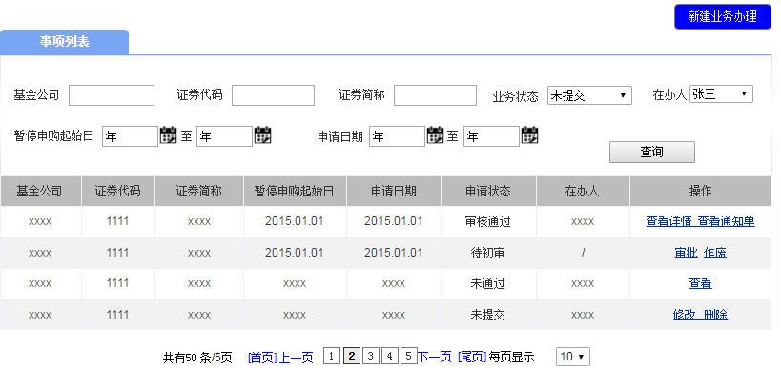

* + - * 1. 表单说明
* **查询项**

|  |  |  |  |  |
| --- | --- | --- | --- | --- |
| **字段** | **填写说明** | **使用控件类型** | **默认值** | **特殊要求** |
| 基金公司 |  | 文本 |  | 递进式检索，不多于20个字符 |
| 证券代码 |  | 文本 |  | 递进式检索，数字输入，不多于6个字符 |
| 证券简称 |  | 文本 |  | 递进式检索，不多于20个字符 |
| 业务状态 |  | 下拉菜单，单选 | 全部 | 选项：全部、未提交、待初审、待复核、复核中、未通过、审核通过。 |
| 申请日期 |  |  |  |  |
| 暂停申购起始日 |  | 日历菜单 |  |  |
| 申请日期 |  | 日历菜单 |  |  |
| 在办人 |  | 下拉菜单，单选 | 全部 | 选项：流程所有环节负责人姓名 |

* **列表项**

|  |  |  |
| --- | --- | --- |
| **字段** | **说明** | **跳转链接** |
| 基金公司 |  |  |
| 证券代码 |  |  |
| 证券简称 |  |  |
| 业务状态 |  |  |
| 暂停申购起始日 |  |  |
| 申请日期 |  |  |
| 在办人 | 选项：显示当前节点处理业务单的所内人员姓名；当业务状态是“待初审”时该项为空；当业务状态是“审批通过”时显示复审姓名； |  |
| 操作 | 当业务状态为未提交时显示修改、删除；  当业务状态为待初审，操作栏显示审批、作废；  当业务状态为待复核，复审角色操作栏显示审批、作废；其他人员操作栏显示查看；  当业务状态为复核中，（通知单未发送前）复审角色显示发送送通知单、作废；其他人员操作栏显示查看；  当业务状态为审核通过，显示查看详情、查看通知单；  当业务状态为未通过，操作栏显示查看； | 查看、修改、查看详情链接申请详细页面；  发送通知单、查看通知单链接通知单列表页面；  点击作废给出提示，作废后的业务单流转到首页的作废事项 |

基金公司填报上证LOF暂停及恢复申赎及转托管信息

* + - * 1. 页面原型

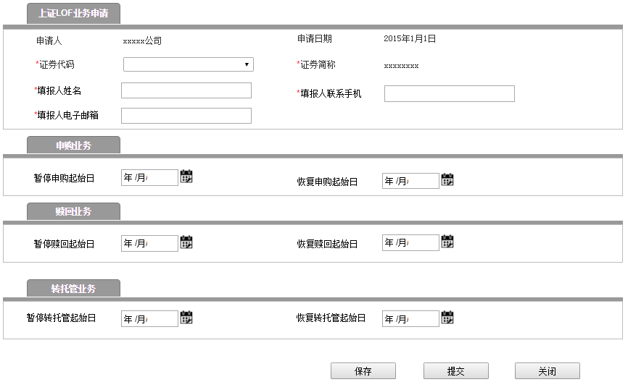

* + - * 1. 表单说明
* **输入要素**

|  |  |  |  |  |
| --- | --- | --- | --- | --- |
| **字段** | **必填项** | **控件类型** | **默认值** | **说明** |
| 申请人 |  | 文本 |  | 系统自动根据登录的操作用户显示用户姓名 |
| 申请日期 |  | 文本 |  | 系统自动显示操作的当日日期，显示格式为：XXXX-XX-XX；若保存未提交，提交申请时显示最新时间 |
| 证券代码 | 是 | 下拉菜单 |  | 选项内容：系统根据基金产品维护信息显示代码 |
| 证券简称 |  |  |  | 系统根据所选证券代码及基金产品维护信息自动显示 |
| 暂停申购起始日 | 否 | 日历菜单选项 |  | 显示格式为：XXXX-XX-XX； |
| 恢复申购起始日 | 否 | 日历菜单选项 |  | 显示格式为：XXXX-XX-XX； |
| 暂停赎回起始日 | 否 | 日历菜单选项 |  | YYYYMMDD |
| 恢复赎回起始日 | 否 | 日历菜单选项 |  | YYYYMMDD |
| 暂停转托管起始日 | 否 | 日历菜单选项 |  | YYYYMMDD |
| 恢复转托管起始日 | 否 | 日历菜单选项 |  | YYYYMMDD |
| 填报人姓名 | 是 | 文本 |  | 最多10个字符长度 |
| 填报人联系手机 | 是 | 文本 |  | 最多11个字符长度 |
| 填报人电子邮箱 | 是 | 文本 |  | 最多50个字符长度 |

* 输入3对暂停及恢复的日期约束条件

1）不可单独输入恢复日期；

2）暂停日期输入为空表示维持原状；

3）暂停日期与恢复日期校验，暂停日期应小于恢复日期，暂停日期不得小于当前日期，不得小于上市日期；

4）第一次只输入暂停日期的，在第二次恢复时补充填写恢复日期即可，不能更改第一次已填写生效的暂停日期，并重新发送通知单；

5）每一对的暂停/恢复日期之间在满足上述条件下不设约束，即每一对的暂停/恢复日期可以不一致，如暂停申购起始日：2016-1-1，恢复申购起始日：2016-2-1，暂停赎回起始日：2016-1-4，恢复申购起始日：2016-2-5，可以这样填；

6）一次完整的暂停并恢复后，再次启动新流程时应清空该对日期，方便新一次的暂停/恢复。

* **按钮与跳转页面对应表**

|  |  |  |
| --- | --- | --- |
| **操作按钮** | **跳转页面** | **系统校验** |
| 保存 | 停留详细页面 |  |
| 提交 | 返回列表页面 | 必填项填写完整，输入项校验通过 |
| 关闭 | 返回列表页面 |  |

产品创新中心上证LOF暂停及恢复申赎及转托管信息

* + - * 1. 页面原型

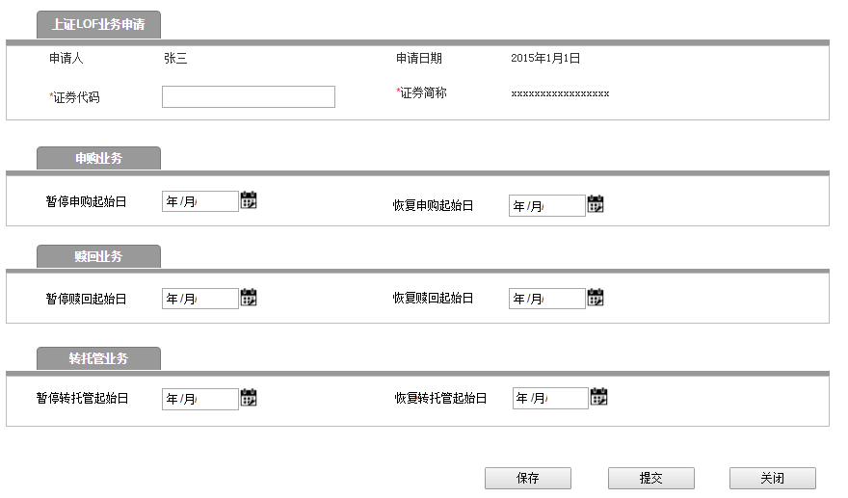

* + - * 1. 表单说明
* **输入要素**

|  |  |  |  |  |
| --- | --- | --- | --- | --- |
| **字段** | **必填项** | **控件类型** | **默认值** | **说明** |
| 申请人 |  | 文本 |  | 系统自动根据登录的操作用户显示用户姓名 |
| 申请日期 |  | 文本 |  | 系统自动显示操作的当日日期，显示格式为：XXXX-XX-XX；若保存未提交，提交申请时显示最新时间 |
| 证券代码 | 是 | 下拉菜单 |  | 选项内容：系统根据基金产品维护信息显示代码 |
| 证券简称 |  | 文本 |  | 系统根据所选证券代码及基金产品维护信息自动显示 |
| 暂停申购起始日 | 否 | 日历菜单选项 |  | YYYYMMDD |
| 恢复申购起始日 | 否 | 日历菜单选项 |  | YYYYMMDD |
| 暂停赎回起始日 | 否 | 日历菜单选项 |  | YYYYMMDD |
| 恢复赎回起始日 | 否 | 日历菜单选项 |  | YYYYMMDD |
| 暂停转托管起始日 | 否 | 日历菜单选项 |  | YYYYMMDD |
| 恢复转托管起始日 | 否 | 日历菜单选项 |  | YYYYMMDD |

* **按钮与跳转页面对应表**

|  |  |  |
| --- | --- | --- |
| **操作按钮** | **跳转页面** | **系统校验** |
| 保存 | 停留详细页面 |  |
| 提交 | 弹出复审选项页面 | 必填项填写完整 |
| 关闭 | 返回列表页面 |  |

主办初审

* + - * 1. 页面原型

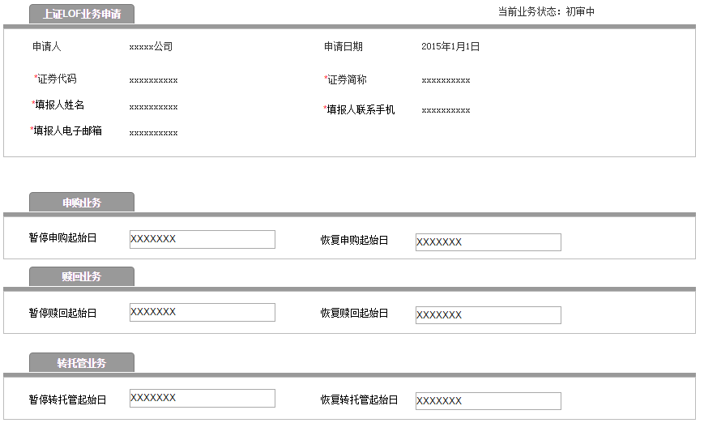

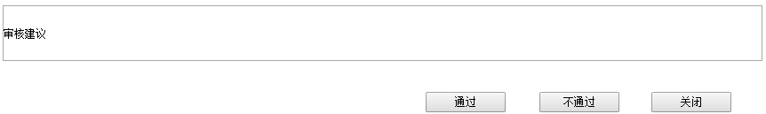

* + - * 1. 表单说明：
* **查看要素：**同3.14.6.3.2输入要素，显示基金公司输入信息，可修改
* **按钮与跳转页面对应表**

|  |  |  |
| --- | --- | --- |
| **操作按钮** | **跳转页面** | **系统校验** |
| 不通过 | 返回列表页面 |  |
| 通过 | 弹出复审选项页面 | 必填项填写完整，输入项校验通过 |
| 关闭 | 返回列表页面 |  |

复审复核

* + - * 1. 页面原型

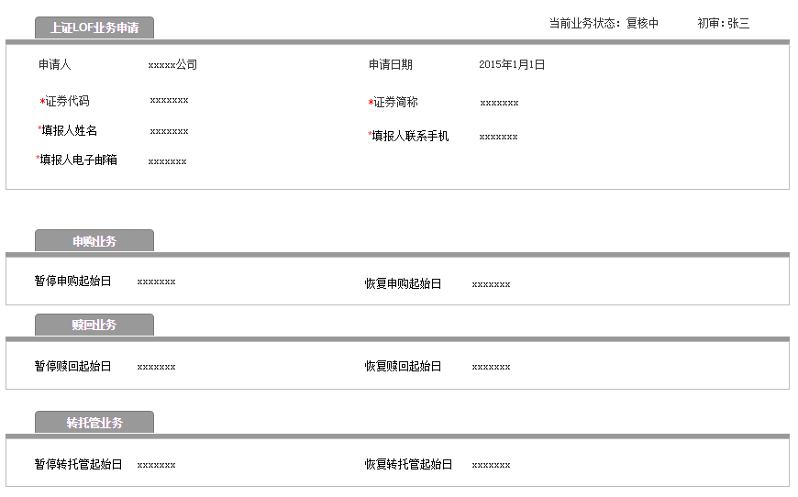

* + - * 1. 表单说明：
* **列表项：**

|  |  |  |
| --- | --- | --- |
| **字段** | **控件类型** | **说明** |
| 初审 | 文本 | 系统自动根据初审的操作用户显示姓名 |
| 同3.14.6.5.2列表项 | 同3.14.6.5.2列表项 | 同3.14.6.5.2列表项 |

* **操作与跳转页面对应表**

|  |  |  |
| --- | --- | --- |
| **操作按钮** | **跳转页面** | **系统校验** |
| 不通过 | 返回列表页面 |  |
| 通过 | 返回列表页面 |  |
| 关闭 | 返回列表页面 |  |

* + - 1. 通知单列表
         1. 页面原型

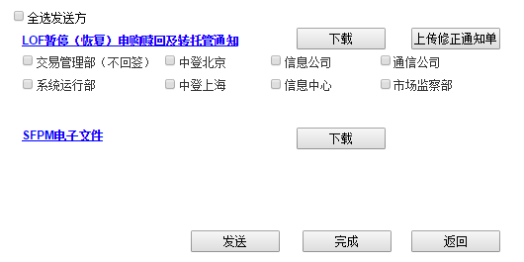

注：”交易管理部不回签”即在汇总工单时不要生成交易管理部了。（汇总工单业务参见4.1）

* + - * 1. 表单说明：
* **列表项：**

|  |  |  |
| --- | --- | --- |
| **字段** | **控件类型** | **说明** |
| 通知单名称 | 超链接 | 点击后弹出通知单详细页面，提供查看 |
| 发送单位 | 点选，多选 | 该项由辅助功能-通知单电子传真，进行维护 |

* **操作与跳转页面对应表**

|  |  |  |
| --- | --- | --- |
| **操作按钮** | **跳转页面** | **说明** |
| 下载 | 下载通知单word文件的保存路径操作框 | 下载的文件名称加上产品代码 |
| 上传修正通知单 | 上传word文件的路径操作框 | 系统校验：只能是docx格式 |
| 发送 | 停留本页面 | 系统校验：至少选择一个发送单位 |
| 完成 | 弹出对话框，弹出的对话框内容为：有尚未发送的部门，请确定是否完成流程。确定/取消；点击确定顺利完结该流程，返回列表；点击取消，依然停留在本页面。 | 至少已给一个单位发单 |
| 返回 | 在未发送任何一个通知单前，点击返回，可返回复审审核页面；若已发送部分通知单，则返回按钮变灰不可操作。 |  |

已发送过的发送单位无法再次被点选。

若通知单未在要求时间发送，则发送给交易管理部的号码系统自动更改为交易管理部（紧急）传真号。

若该页已完成所有发送单位的发送操作，则无法再次点选发送单位。

生成通知单

* + - * 1. LOF暂停（恢复）申购赎回及转托管通知页面原型

LOF暂停（恢复）申购赎回及转托管通知

（综合业务平台）

（编号：)

|  |  |
| --- | --- |
| 证券代码 |  |
| 证券简称 |  |
| 暂停申购起始日 |  |
| 恢复申购起始日 |  |
| 暂停赎回起始日 |  |
| 恢复赎回起始日 |  |
| 暂停转托管起始日 |  |
| 恢复转托管起始日 |  |

产品创新中心 主办人： 日期：

复核人： 日期：

表单说明：

|  |  |  |
| --- | --- | --- |
| **字段** | **默认值** | **特殊要求** |
|  |  | 编号规则（编号xxxxxxxx） |
| 证券代码 |  | 系统根据之前输入的数据自动显示 |
| 证券简称 |  | 系统根据之前输入的数据自动显示 |
| 暂停申购起始日 |  | 系统根据之前输入的数据自动显示 |
| 恢复申购起始日 |  | 系统根据之前输入的数据自动显示 |
| 暂停赎回起始日 |  | 系统根据之前输入的数据自动显示 |
| 恢复赎回起始日 |  | 系统根据之前输入的数据自动显示 |
| 暂停转托管起始日 |  | 系统根据之前输入的数据自动显示 |
| 恢复转托管起始日 |  | 系统根据之前输入的数据自动显示 |

## 上证LOF份额放开交易业务流程

### 模块职能

**填报上证LOF份额放开交易业务信息：**基金公司信息填报人员填报上证LOF份额放开交易业务相关信息或产品创新中心操作人员（主办）代填上证LOF份额放开交易相关信息；

**审核：**产品创新中心操作人员（主办、复审）对基金公司填报的上证LOF份额放开交易业务信息进行审核；

**传真：**生成相关的业务通知单通过自动传真发送给下游部门。

### 入口

1. 如基金公司填发行信息：

基金公司填报入口：首页—》业务办理—》上证LOF基金—》份额放开交易—》“业务办理申请”按键

产品创新中心审批入口：首页-》待办事项 或 首页—》业务操作—》上证LOF基金—》份额放开交易

2. 如产品创新中心代填发行信息：

填报入口：首页—》业务操作—》上证LOF基金—》份额放开交易—》“新建业务办理”按键

审批入口：首页-》待办事项 或 首页—》业务操作—》上证LOF基金—》份额放开交易

### 权限

|  |  |
| --- | --- |
| **角色** | **说明** |
| 基金管理人 | 1、新增、修改、删除、查看、作废上证LOF份额放开交易业务相关信息 |
| 所内用户（主办） | 1、新增、修改、删除、查看、代填上证LOF份额放开交易业务信息  2、审核基金公司填报的上证LOF份额放开交易业务信息  3、录入相关的补充信息  4、作废申请信息 |
| 所内用户（复审） | 1、审核基金公司填报的上证LOF份额放开交易业务信息及主办录入的补充信息  2、作废申请信息 |

### 流程图



### 业务逻辑

须为做过停牌的LOF产品才能发起此流程。

1. 基金管理人T-3日（T日为LOF份额上市交易日）前通过客户端填报LOF份额上市的相关信息；

2. T-2日，产品创新中心操作人员核对填报信息无误，系统生成《LOF份额放开交易通知单》发送交易管理部；生成《基金连续停牌通知单》发送交易管理部、信息中心；

3. T-1日，基金部业务初审填报开盘参考价,复审复核通过，系统生成《基金开盘参考价通知》，发送至交易管理部、信息中心。

### 原型及表单说明

* + - 1. 基金公司上证LOF份额放开交易业务信息列表
         1. 页面原型

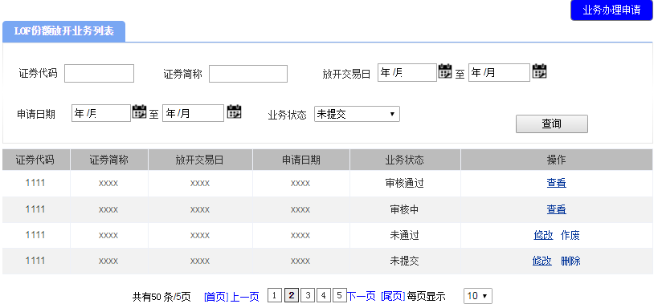

* + - * 1. 表单说明
* 查询项

|  |  |  |  |  |
| --- | --- | --- | --- | --- |
| **字段** | **填写说明** | **使用控件类型** | **默认值** | **特殊要求** |
| 证券代码 |  | 文本 |  | 递进式检索，数字输入，不多于6个字符 |
| 证券简称 |  | 文本 |  | 递进式检索，不多于20个字符 |
| 业务状态 |  | 下拉菜单，单选 | 全部 | 选项：全部、未提交、待审核、审核中、未通过、审核通过、待录入开盘参考价。 |
| 放开交易日 |  | 日历菜单 |  |  |
| 申请日期 |  |  |  |  |

* 列表项

|  |  |  |
| --- | --- | --- |
| **字段** | **说明** | **跳转链接** |
| 序号 |  |  |
| 证券代码 |  |  |
| 证券简称 |  |  |
| 业务状态 |  |  |
| 放开交易日 |  |  |
| 申请日期 |  |  |
| 操作 | 当业务状态为待审核，操作栏显示查看；  当业务状态为审核中、审核通过、待录入开盘参考价，操作栏显示查看  当业务状态为未提交，操作栏显示修改、删除。  当业务状态为未通过，操作栏显示修改、作废； | 查看、修改、查看详情链接申请详细页面；  点击作废给出提示，作废后的业务单流转到辅助功能的作废事项 |

* + - 1. 产品创新中心上证LOF份额放开交易业务信息列表
         1. 页面原型

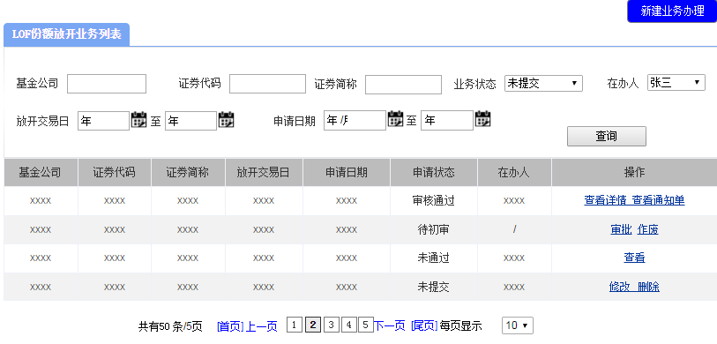

* + - * 1. 表单说明
* 查询项

|  |  |  |  |  |
| --- | --- | --- | --- | --- |
| **字段** | **填写说明** | **使用控件类型** | **默认值** | **特殊要求** |
| 基金公司 |  | 文本 |  | 递进式检索，不多于20个字符 |
| 证券代码 |  | 文本 |  | 递进式检索，数字输入，不多于6个字符 |
| 证券简称 |  | 文本 |  | 递进式检索，不多于20个字符 |
| 在办人 |  | 下拉菜单，单选 | 全部 |  |
| 业务状态 |  | 下拉菜单，单选 | 全部 | 选项：全部、未提交、待初审、 待复核、复核中、未通过、审核通过、待录入开盘参考价。 |
| 放开交易日 |  | 日历菜单 |  |  |
| 申请日期 |  | 日历菜单 |  |  |

* 列表项

|  |  |  |
| --- | --- | --- |
| **字段** | **说明** | **跳转链接** |
| 序号 |  |  |
| 基金公司 |  |  |
| 证券代码 |  |  |
| 证券简称 |  |  |
| 业务状态 |  |  |
| 放开交易日 |  |  |
| 申请日期 |  |  |
| 在办人 |  |  |
| 操作 | 当业务状态为未提交时显示修改、删除；  当业务状态为待初审，操作栏显示审批、作废；  当业务状态为待复核，复审角色操作栏显示审批、作废；其他人员操作栏显示查看；  当业务状态为复核中，（通知单未发送前）复审角色显示发送送通知单、作废；其他人员操作栏显示查看；  当业务状态为审核通过，显示查看详情、查看通知单；  当业务状态为未通过，操作栏显示查看；  当业务状态为待录入开盘参考价，主办操作栏显示录入；其他岗位操作栏显示查看。 | 查看、修改、查看详情链接申请详细页面；  发送通知单、查看通知单链接通知单列表页面；  点击作废给出提示，作废后的业务单流转到首页的作废事项 |

基金公司新增上证LOF份额放开交易业务信息

* + - * 1. 页面原型

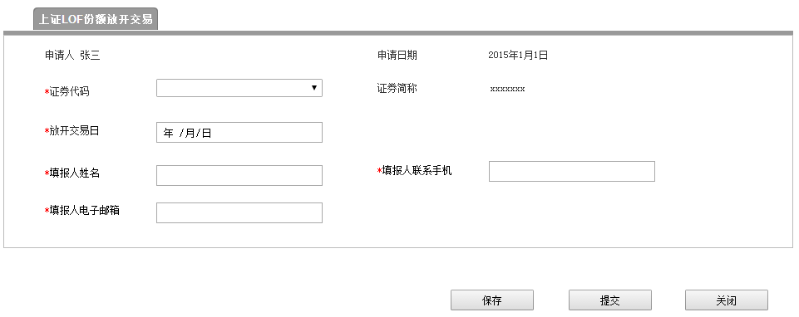

* + - * 1. 表单说明
* 输入要素

|  |  |  |  |  |
| --- | --- | --- | --- | --- |
| **字段** | **必填项** | **控件类型** | **默认值** | **说明** |
| 申请人 |  |  |  | 系统自动根据登录的操作用户显示用户姓名 |
| 申请日期 |  |  |  | 显示格式为：XXXX-XX-XX；系统自动显示操作的当日日期，显示格式为：XXXX-XX-XX；若保存未提交，提交申请时显示最新时间 |
| 证券代码 | 是 | 下拉框，单选 |  | 选项内容：系统根据基金产品维护信息显示代码 |
| 证券简称 |  |  |  | 系统根据所选证券代码及基金产品维护信息自动显示 |
| 放开交易日 | 是 | 日历菜单 |  | YYYYMMDD |
|  |  |  |  |  |
| 填报人姓名 | 是 | 文本 |  | 最多10个字符长度 |
| 填报人联系手机 | 是 | 文本 |  | 最多11个字符长度 |
| 填报人电子邮箱 | 是 | 文本 |  | 最多50个字符长度 |

* **按钮与跳转页面对应表**

|  |  |  |
| --- | --- | --- |
| **操作按钮** | **跳转页面** | **系统校验** |
| 保存 | 停留详细页面 |  |
| 提交 | 返回列表页面 | 必填项填写完整，输入项校验通过 |
| 关闭 | 返回列表页面 |  |

产品创新中心新增上证LOF份额放开交易业务信息

* + - * 1. 页面原型

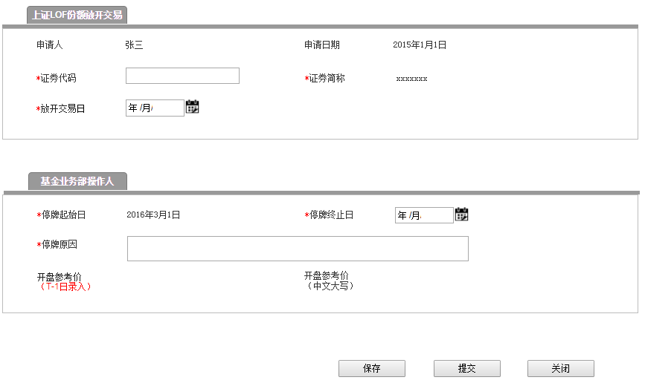

* + - * 1. 表单说明
* 输入要素

|  |  |  |  |  |
| --- | --- | --- | --- | --- |
| **字段** | **必填项** | **控件类型** | **默认值** | **说明** |
| 申请人 |  |  |  | 系统自动根据登录的操作用户显示用户姓名 |
| 申请日期 |  |  |  | 系统自动显示操作的当日日期，显示格式为：XXXX-XX-XX；若保存未提交，提交申请时显示最新时间 |
| 证券代码 | 是 | 文本 |  | 选项内容：系统根据基金产品维护信息显示代码 |
| 证券简称 |  |  |  | 系统根据所选证券代码及基金产品维护信息自动显示 |
| 放开交易日 | 是 | 日历菜单 |  |  |
| 开盘参考价 | 是 | 文本 |  | 第一次复核完毕后，回到初审处显示该字段，T-1日显示输入框； |
| 开盘参考价（中文大写） | 是 |  |  | 在第一次复审完毕后，回到初审处时显示该字段，根据“开盘参考价”自动显示。 |
| 停牌起始日 |  |  |  | 系统根据所选证券代码填写的自动提取；做LOF上市时对不上市的份额做了连续停牌，即就是那个停牌起始日。若未查到停牌起始日，则系统给予提示。 |
| 停牌终止日 | 是 | 日历菜单 | 放开交易日前一交易日 | 由“放开交易日”自动带出 |
| 停牌原因 | 是 | 文本 |  |  |

* **按钮与跳转页面对应表**

|  |  |  |
| --- | --- | --- |
| **操作按钮** | **跳转页面** | **系统校验** |
| 保存 | 停留详细页面 |  |
| 提交 | 弹出复审选项页面 | 必填项填写完整 |
| 关闭 | 返回列表页面 |  |

* **显示“开盘参考价”和“开盘参考价（中文大写）”字段时，其他字段均不可编辑**

主办初审

* + - * 1. 页面原型

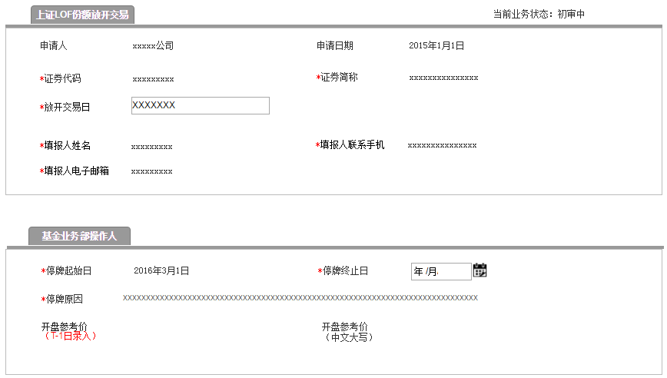

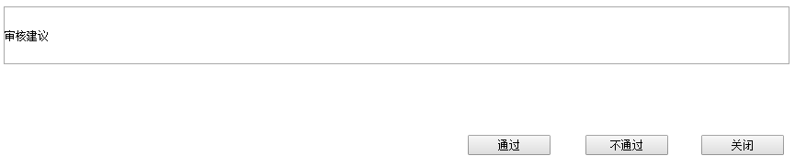

* + - * 1. 表单说明
* **查看要素：**同3.15.6.3.2输入要素，显示基金公司输入信息，可修改
* **补充要素：**

|  |  |  |  |  |
| --- | --- | --- | --- | --- |
| **字段** | **必填项** | **控件类型** | **默认值** | **说明** |
| 停牌起始日 |  |  |  | 系统根据所选证券代码填写的自动提取；做LOF上市时对不上市的份额做了停牌，即就是那个停牌起始日。若未查到停牌起始日，则系统给予提示。 |
| 停牌终止日 | 是 | 日历菜单 | 放开交易日前一交易日 | 由“放开交易日”自动带出 |
| 停牌原因 | 是 |  |  |  |
| 开盘参考价 | 是 | 文本 |  | 第一次复核完毕后，回到初审处显示该字段，T-1日显示输入框； |
| 开盘参考价（中文大写） | 是 |  |  | 在第一次复审完毕后，回到初审处时显示该字段，根据“开盘参考价”自动显示。 |

* **显示“开盘参考价”和“开盘参考价（中文大写）”字段时，其他字段均不可编辑**
* **按钮与跳转页面对应表**

|  |  |  |
| --- | --- | --- |
| **操作按钮** | **跳转页面** | **系统校验** |
| 不通过 | 返回列表页面 |  |
| 通过 | 弹出复审选项页面 | 必填项填写完整，输入项校验通过 |
| 关闭 | 返回列表页面 |  |

复审复核

* + - * 1. 页面原型

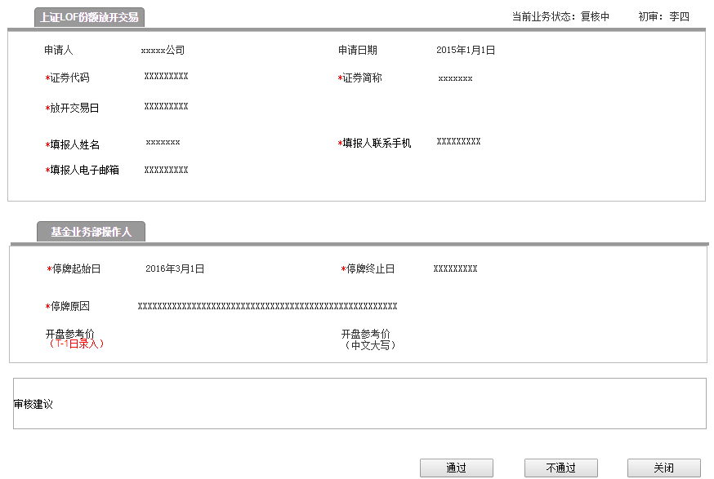

* + - * 1. 表单说明
* **列表项：**

|  |  |  |
| --- | --- | --- |
| **字段** | **控件类型** | **说明** |
| 初审 | 文本 | 系统自动根据初审的操作用户显示姓名 |
| 同3.15.6.5.1列表项 | 同3.15.6.5.1列表项 | 同3.15.6.5.1列表项 |

* **操作与跳转页面对应表**

|  |  |  |
| --- | --- | --- |
| **操作按钮** | **跳转页面** | **系统校验** |
| 不通过 | 返回列表页面 |  |
| 通过 | 返回列表页面 |  |
| 关闭 | 返回列表页面 |  |

T-1日产品创新中心主办初审填报开盘参考价后，复审再次审核时，显示开盘参考价输入内容。

通知单列表

* + - * 1. 页面原型

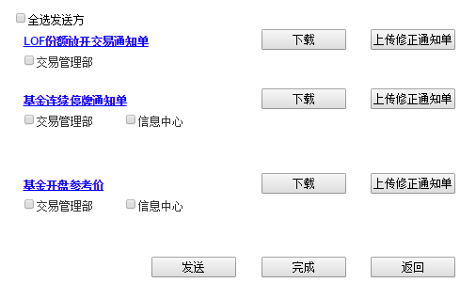

* + - * 1. 表单说明
* **列表项：**

|  |  |  |
| --- | --- | --- |
| **字段** | **控件类型** | **说明** |
| 通知单名称 | 超链接 | 点击后弹出通知单详细页面，提供查看 |
| 发送单位 | 点选，多选 | 该项由辅助功能-通知单电子传真，进行维护 |

* **操作与跳转页面对应表**

|  |  |  |
| --- | --- | --- |
| **操作按钮** | **跳转页面** | **说明** |
| 下载 | 下载通知单word文件的保存路径操作框 | 下载的文件名称加上产品代码 |
| 上传修正通知单 | 上传word文件的路径操作框 | 系统校验：只能是docx格式 |
| 发送 | 停留本页面 | 系统校验：至少选择一个发送单位 |
| 完成 | 弹出对话框，弹出的对话框内容为：有尚未发送的部门，请确定是否完成流程。确定/取消；点击确定顺利完结该流程，返回列表；点击取消，依然停留在本页面。 | 至少已给一个单位发单 |
| 返回 | 在未发送任何一个通知单前，点击返回，可返回复审审核页面；若已发送部分通知单，则返回按钮变灰不可操作。 |  |

已发送过的发送单位无法再次被点选。

若通知单未在要求时间发送，则发送给交易管理部的号码系统自动更改为交易管理部（紧急）传真号。

若该页已完成所有发送单位的发送操作，则无法再次点选发送单位。

生成通知单

* + - * 1. LOF份额放开交易通知单页面原型

LOF份额放开交易通知

（编号：）

|  |  |
| --- | --- |
| 证券代码 |  |
| 证券简称 |  |
| 开盘参考价输入日期（T-1日） |  |
| 放开交易日（T日） |  |

（收到本通知后，请于当日回传至产品创新中心传真（68805761-22#）

说明：本通知送达交易管理部（竞价撮合平台操作组）。

产品创新中心 主办人： 日期：

复核人： 日期：

表单说明：

|  |  |  |
| --- | --- | --- |
| **字段** | **默认值** | **特殊要求** |
|  |  | 编号规则（编号xxxxxxxx） |
| 证券代码 |  | 系统根据之前输入的数据自动显示 |
| 证券简称 |  | 系统根据之前输入的数据自动显示 |
| 开盘参考价输入日期（T-1日） | T-1日 | 系统根据之前输入“开盘参考价”的日期自动显示 |
| 放开交易日（T日） | T日 | 系统根据之前输入的数据自动显示 |

* + - * 1. 基金连续停牌通知单页面原型

基金连续停牌通知

(编号：YYYYMMDD ***)

|  |  |  |  |  |
| --- | --- | --- | --- | --- |
| 证券代码 | 证券简称 | 停牌原因 | 停牌起始日 | 停牌终止日 |
| （交易代码） |  |  |  |  |

（收到本通知后，请于当日回传至产品创新中心传真（68805761-22#）。

甲方指定业务主办部门：产品创新中心

主办人： 日期：

复核人： 日期：

表单说明：

|  |  |  |
| --- | --- | --- |
| **字段** | **默认值** | **特殊要求** |
|  |  | 编号规则（编号xxxxxxxx） |
| 证券代码 |  | 系统根据之前输入的数据自动显示 |
| 证券简称 |  | 系统根据之前输入的数据自动显示 |
| 停牌原因 |  | 系统根据之前输入的数据自动显示 |
| 停牌起始日 |  | 系统根据之前输入的数据自动显示 |
| 停牌终止日 |  | 系统根据之前输入的数据自动显示 |

* + - * 1. 基金开盘参考价通知单页面原型

**基金开盘参考价通知单**

(编号 )

|  |  |
| --- | --- |
| 证券代码 |  |
| 证券简称 |  |
| 开盘参考价： |  |
| 开盘参考价格（中文大写） |  |
| 生效日期 |  |

（收到本通知后，请于当日回传至产品创新中心传真（68805761-22#）

产品创新中心 主办人： 日期：

复核人： 日期：

表单说明：

|  |  |  |
| --- | --- | --- |
| 字段 | 默认值 | 特殊要求 |
|  |  | 编号规则（编号xxxxxxxx） |
| 证券代码 |  | 系统根据之前输入的数据自动显示 |
| 证券简称 |  | 系统根据之前输入的数据自动显示 |
| 开盘参考价 |  | 系统根据之前输入的数据自动显示 |
| 开盘参考价格（中文大写） |  | 系统根据之前输入“开盘参考价“的数据自动生成中文大写 |
| 生效日期 | T日 | 系统根据之前输入的数据自动显示 |

## 分级基金定期折算业务流程

### 模块职能

**填报分级基金定期折算业务信息：**基金公司信息填报人员填报分级基金定期折算业务相关参数或产品创新中心操作人员（主办）代填分级基金定期折算业务相关参数；

**审核：**产品创新中心操作人员（主办、复审）对基金公司填报的产品和业务信息进行审核；

**传真：**生成相关的业务通知单通过自动传真发送给下游部门。

### 入口

1. 如基金公司填发行信息：

基金公司填报入口：首页—》业务办理—》上证分级LOF基金—》定期折算—》“业务办理申请”按键

产品创新中心审批入口：首页-》待办事项 或 首页—》业务操作—》上证分级LOF基金—》定期折算

2. 如产品创新中心代填发行信息：

填报入口：首页—》业务操作—》上证分级LOF基金—》定期折算—》“新建业务办理”按键

审批入口：首页-》待办事项 或 首页—》业务操作—》上证分级LOF基金—》定期折算

### 权限

|  |  |
| --- | --- |
| **角色** | **说明** |
| 基金管理人 | 1、新增、修改、删除、查看、作废分级基金定期折算信息 |
| 所内用户（主办） | 1、新增、修改、删除、查看代填分级基金定期折算信息  2、审核基金公司填报的分级基金定期折算信息  3、录入相关的补充信息  4、作废申请信息 |
| 所内用户（复审） | 1、审核基金公司填报的分级基金定期折算信息及主办录入的补充信息  2、作废申请信息 |

### 流程图



### 业务逻辑

在发起此流程时，系统不对提交权限加限制。

1. 基金管理人应于T-5日（T为折算完成，恢复交易日）前通过外部客户端填报产品相关分级基金定期折算信息。

2、产品创新中心操作人员T-4日前完成相关信息审核，生成工单，并分别发送：《分级基金折算业务通知》、《基金临时停牌通知单》、《基金暂停及恢复申购通知单》、《基金暂停及恢复赎回通知单》、《基金暂停及恢复转托管通知单》传真至交易管理部、信息中心、系统运行部、信息公司、中登上海、中登北京。

3. T-3日20:00需检查业务参数控制文件里的参数状态。

4、T-1日前基金管理人发送开盘参考价至产品创新中心，产品创新中心制作《基金开盘参考价通知》传真至交易管理部（竞价撮合平台操作组）、系统运行部、信息公司、信息中心，母基金和子基金1的上市开盘参考价分别单独发送。

5. T-1日20:00需检查业务参数控制文件里的参数状态。（入口：风险管控—）LOF参数查询）

分级定期折算不涉及B类份额的变动，在制作《基金临时停牌通知》时不对B份额进行停牌。

### 原型及表单说明

* + - 1. 基金公司分级基金定期折算信息列表
         1. 页面原型

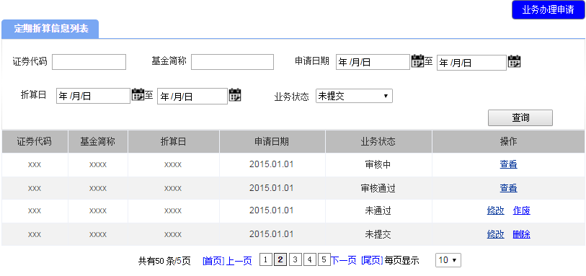

* + - * 1. 表单说明
* **查询项**

|  |  |  |  |  |
| --- | --- | --- | --- | --- |
| **字段** | **填写说明** | **使用控件类型** | **默认值** | **特殊要求** |
| 证券代码 |  | 文本 |  | 递进式检索，数字输入，不多于6个字符 |
| 基金简称 |  | 文本 |  | 递进式检索，不多于20个字符 |
| 业务状态 |  | 下拉菜单，单选 | 全部 | 选项：全部、未提交、待审核、审核中、未通过、审核通过 |
| 折算日 |  | 日历菜单 |  |  |
| 申请日期 |  | 日历菜单 |  |  |

* **列表项**

|  |  |  |
| --- | --- | --- |
| **字段** | **说明** | **跳转链接** |
| 证券代码 |  |  |
| 基金简称 |  |  |
| 业务状态 |  |  |
| 折算日 |  |  |
| 申请日期 |  |  |
| 操作 | 当业务状态为待审核，操作栏显示查看；  当业务状态为审核中、审核通过，操作栏显示查看；  当业务状态为未提交，操作栏显示修改、删除；  当业务状态为未通过，操作栏显示修改、作废； | 查看、修改、查看详情链接申请详细页面；  点击作废给出提示，作废后的业务单流转到辅助功能的作废事项 |

* + - 1. 产品创新中心分级基金定期折算信息列表
         1. 页面原型

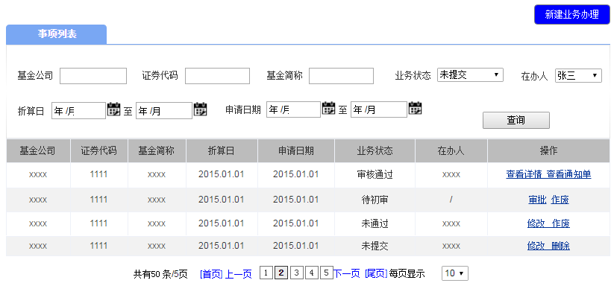

* + - * 1. 表单说明
* **查询项**

|  |  |  |  |  |
| --- | --- | --- | --- | --- |
| **字段** | **填写说明** | **使用控件类型** | **默认值** | **特殊要求** |
| 基金公司 |  | 文本 |  | 递进式检索，不多于20个字符 |
| 证券代码 |  | 文本 |  | 递进式检索，数字输入，不多于6个字符 |
| 基金简称 |  | 文本 |  | 递进式检索，不多于20个字符 |
| 业务状态 |  | 下拉菜单，单选 | 全部 | 选项：全部、未提交、待初审、待复核、复核中、未通过、审核通过 |
| 折算日 |  | 日历菜单 |  |  |
| 申请日期 |  | 日历菜单 |  |  |
| 在办人 |  | 下拉菜单，单选 | 全部 | 选项：流程所有环节负责人姓名 |

* **列表项**

|  |  |  |
| --- | --- | --- |
| **字段** | **说明** | **跳转链接** |
| 基金公司 |  |  |
| 证券代码 |  |  |
| 基金简称 |  |  |
| 业务状态 |  |  |
| 折算日 |  |  |
| 申请日期 |  |  |
| 在办人 | 显示流程当前环节负责人姓名 |  |
| 操作 | 当业务状态为未提交时显示修改、删除；  当业务状态为待初审，操作栏显示审批、作废；  当业务状态为待复核，复审角色操作栏显示审批、作废；其他人员操作栏显示查看；  当业务状态为复核中，（通知单未发送前）复审角色显示发送送通知单、作废；其他人员操作栏显示查看；  当业务状态为审核通过，显示查看详情、查看通知单；  当业务状态为未通过，操作栏显示查看； | 查看、修改、查看详情链接申请详细页面；  发送通知单、查看通知单链接通知单列表页面；  点击作废给出提示，作废后的业务单流转到首页的作废事项 |

基金公司填报分级基金定期折算信息

* + - * 1. 页面原型

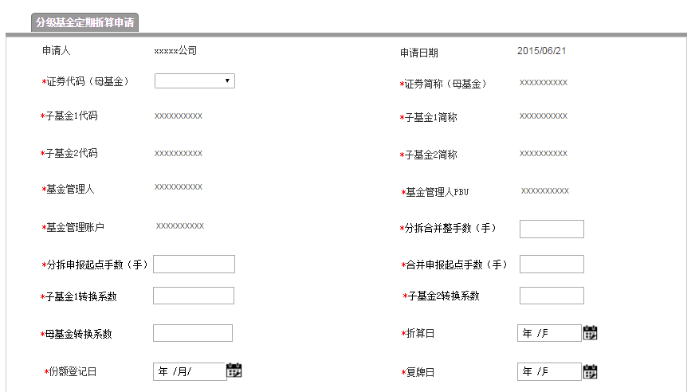

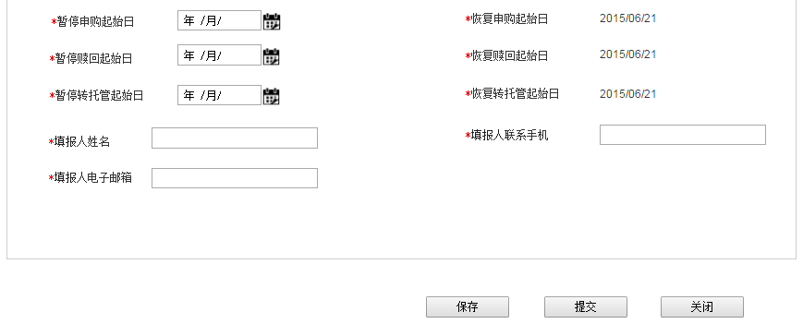

* + - * 1. 表单说明
* **输入要素**

|  |  |  |  |  |
| --- | --- | --- | --- | --- |
| **字段** | **必填项** | **控件类型** | **默认值** | **说明** |
| 申请人 |  |  |  | 系统自动根据登录的操作用户显示用户姓名 |
| 申请日期 |  |  |  | 显示格式为：XXXX-XX-XX；系统自动显示操作的当日日期，显示格式为：XXXX-XX-XX；若保存未提交，提交申请时显示最新时间 |
| 证券代码（母基金） | 是 | 下拉框，单选 |  | 选项内容：系统根据基金产品维护信息显示代码 |
| 证券简称（母基金） | 是 |  |  | 系统根据所选证券代码及基金产品维护信息自动显示 |
| 子基金1代码 | 是 |  |  | 系统根据所选证券代码及基金产品维护信息自动显示 |
| 子基金1简称 | 是 |  |  | 系统根据所选证券代码及基金产品维护信息自动显示 |
| 子基金2代码 | 是 |  |  | 系统根据所选证券代码及基金产品维护信息自动显示 |
| 子基金2简称 | 是 |  |  | 系统根据所选证券代码及基金产品维护信息自动显示 |
| 基金管理人名称 | 是 |  |  | 系统根据所选证券代码及基金产品维护信息自动显示 |
| 基金管理人PBU | 是 |  |  | 系统根据所选证券代码及基金产品维护信息自动显示 |
| 分拆合并整手数（手） | 是 | 文本框/整数 |  |  |
| 分拆申报起点手数（手） | 是 | 文本框/整数 |  |  |
| 合并申报起点手数（手） | 是 | 文本框/整数 |  |  |
| 母基金转换系数 | 是 | 文本框/整数 |  |  |
| 子基金1转换系数 | 是 | 文本框/整数 |  |  |
| 子基金2转换系数 | 是 | 文本框/整数 |  |  |
| 份额登记日 | 是 | 日历 |  | 大于当前日期 |
| 折算日 | 是 | 日历 | 份额登记日+1 | 可修改 |
| 复牌日 | 是 | 日历 | 份额登记日+2 | 可修改 |
| 暂停申购起始日 | 是 | 日历 |  | 大于当前日期 |
| 暂停赎回起始日 | 是 | 日历 |  | 大于当前日期 |
| 暂停转托管起始日 | 是 | 日历 |  | 大于当前日期 |
| 恢复申购起始日 | 是 |  |  | 自动生成，暂停起始日+2个交易日 |
| 恢复赎回起始日 | 是 |  |  | 自动生成，暂停起始日+2个交易日 |
| 恢复转托管起始日 | 是 |  |  | 自动生成，暂停起始日+2个交易日 |
| 复牌日 | 是 | 日历 |  |  |
| 填报人姓名 | 是 |  |  | 最多10个字符 |
| 填报人联系手机 | 是 |  |  | 最多11个字符 |
| 填报人电子邮箱 | 是 |  |  | 最多50个字符 |

* **按钮与跳转页面对应表**

|  |  |  |
| --- | --- | --- |
| **操作按钮** | **跳转页面** | **系统校验** |
| 保存 | 停留详细页面 |  |
| 提交 | 返回列表页面 | 必填项填写完整，输入项校验通过 |
| 关闭 | 返回列表页面 |  |

产品创新中心填报分级基金定期折算信息

* + - * 1. 页面原型

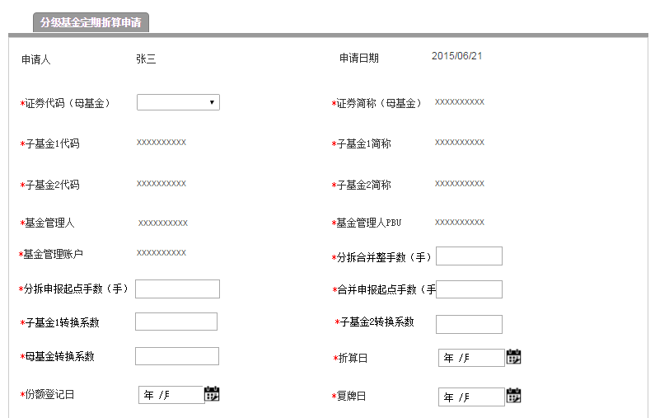

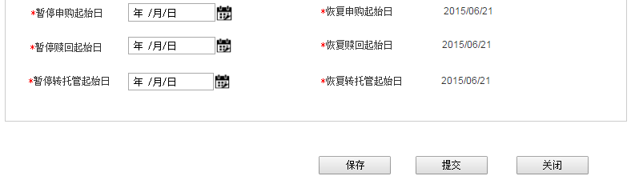

* + - * 1. 表单说明
* **输入要素**

|  |  |  |  |  |
| --- | --- | --- | --- | --- |
| **字段** | **必填项** | **控件类型** | **默认值** | **说明** |
| 申请人 |  |  |  | 系统自动根据登录的操作用户显示用户姓名 |
| 申请日期 |  |  |  | 显示格式为：XXXX-XX-XX；系统自动显示操作的当日日期，显示格式为：XXXX-XX-XX；若保存未提交，提交申请时显示最新时间 |
| 证券代码（母基金） | 是 | 下拉框，单选 |  | 选项内容：系统根据基金产品维护信息显示代码 |
| 证券简称（母基金） | 是 |  |  | 系统根据所选证券代码及基金产品维护信息自动显示 |
| 子基金1代码 | 是 |  |  | 系统根据所选证券代码及基金产品维护信息自动显示 |
| 子基金1简称 | 是 |  |  | 系统根据所选证券代码及基金产品维护信息自动显示 |
| 子基金2代码 | 是 |  |  | 系统根据所选证券代码及基金产品维护信息自动显示 |
| 子基金2简称 | 是 | 是 |  | 系统根据所选证券代码及基金产品维护信息自动显示 |
| 基金管理人名称 | 是 |  |  | 系统根据所选证券代码及基金产品维护信息自动显示 |
| 基金管理人PBU | 是 |  |  | 系统根据所选证券代码及基金产品维护信息自动显示 |
| 基金管理账户 | 是 |  |  | 系统根据所选证券代码及基金产品维护信息自动显示 |
| 分拆合并整手数（手） | 是 | 文本框/整数 |  |  |
| 分拆申报起点手数（手） | 是 | 文本框/整数 |  |  |
| 合并申报起点手数（手） | 是 | 文本框/整数 |  |  |
| 母基金转换系数 | 是 | 文本框/整数 |  |  |
| 子基金1转换系数 | 是 | 文本框/整数 |  |  |
| 子基金2转换系数 | 是 | 文本框/整数 |  |  |
| 份额登记日 | 是 | 日历 |  |  |
| 折算日 | 是 | 日历菜单 | 份额登记日+1 | 可修改 |
| 复牌日 | 是 | 日历菜单 | 份额登记日+2 | 可修改 |
| 暂停申购起始日 | 是 | 日历菜单 |  |  |
| 暂停赎回起始日 | 是 | 日历菜单 |  |  |
| 暂停转托管起始日 | 是 | 日历菜单 |  |  |
| 恢复申购起始日 | 是 | 日历菜单 |  | 自动生成 |
| 恢复赎回起始日 | 是 | 日历菜单 |  | 自动生成 |
| 恢复转托管起始日 | 是 | 日历菜单 |  | 自动生成 |
| 复牌日 | 是 | 日历菜单 |  |  |

* **按钮与跳转页面对应表**

|  |  |  |
| --- | --- | --- |
| **操作按钮** | **跳转页面** | **系统校验** |
| 保存 | 停留详细页面 |  |
| 提交 | 弹出复审选项页面 | 必填项填写完整 |
| 关闭 | 返回列表页面 |  |

主办初审

* + - * 1. 页面原型

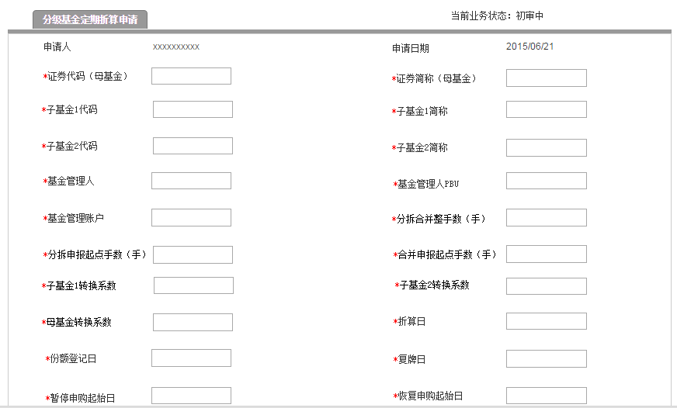

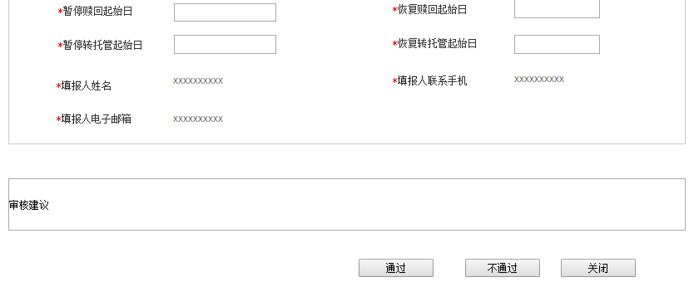

* + - * 1. 表单说明：
* **查看要素：**同3.16.6.3.2输入要素，显示基金公司输入信息，可修改
* **按钮与跳转页面对应表**

|  |  |  |
| --- | --- | --- |
| **操作按钮** | **跳转页面** | **系统校验** |
| 不通过 | 返回列表页面 |  |
| 通过 | 弹出复审选项页面 | 必填项填写完整，输入项校验通过 |
| 关闭 | 返回列表页面 |  |

复审复核

* + - * 1. 页面原型

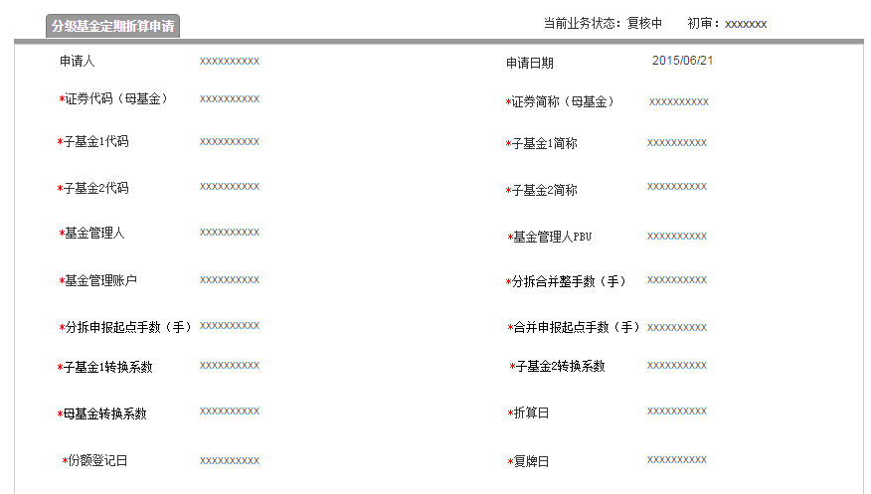

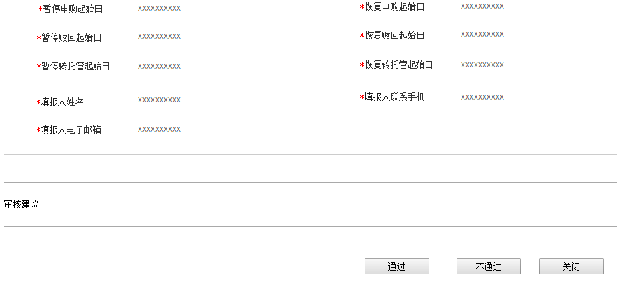

* + - * 1. 表单说明：
* **列表项：**

|  |  |  |
| --- | --- | --- |
| **字段** | **控件类型** | **说明** |
| 初审 | 文本 | 系统自动根据初审的操作用户显示姓名 |
| 同3.16.6.5.1列表项 | 同3.16.6.5.1列表项 | 同3.16.6.5.1列表项 |

* **操作与跳转页面对应表**

|  |  |  |
| --- | --- | --- |
| **操作按钮** | **跳转页面** | **系统校验** |
| 不通过 | 返回列表页面 |  |
| 通过 | 返回列表页面 |  |
| 关闭 | 返回列表页面 |  |

* + - 1. 主办录入开盘参考价
         1. 页面原型

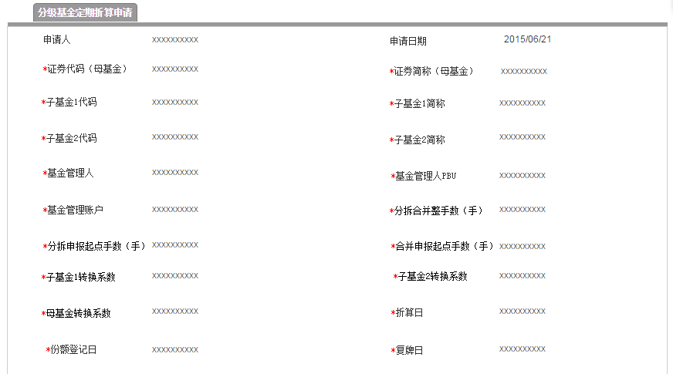

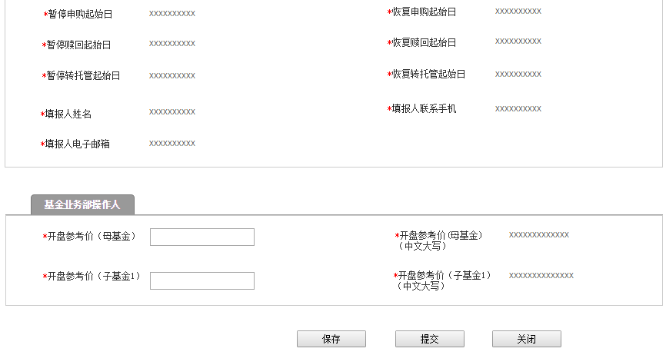

* + - * 1. 表单说明
* **补充要素：**

|  |  |  |  |  |
| --- | --- | --- | --- | --- |
| **字段** | **必填项** | **控件类型** | **默认值** | **说明** |
| 开盘参考价（母基金） | 是 | 文本 |  | 第一次复核完毕后，回到初审处显示该字段，T-1日显示输入框；精确到小数点后3位，显示单位“元”，在T-1日显示该项输入框 |
| 开盘参考价（母基金）（中文大写） |  |  |  | 在第一次复审完毕后，回到初审处时显示该字段，根据“开盘参考价”自动显示。最多50个字符 |
| 开盘参考价（子基金1） | 是 | 文本 |  | 同上 |
| 开盘参考价（子基金1）（中文大写） |  |  |  | 同上 |

* + - 1. 复审审核-开盘参考价
         1. 页面原型

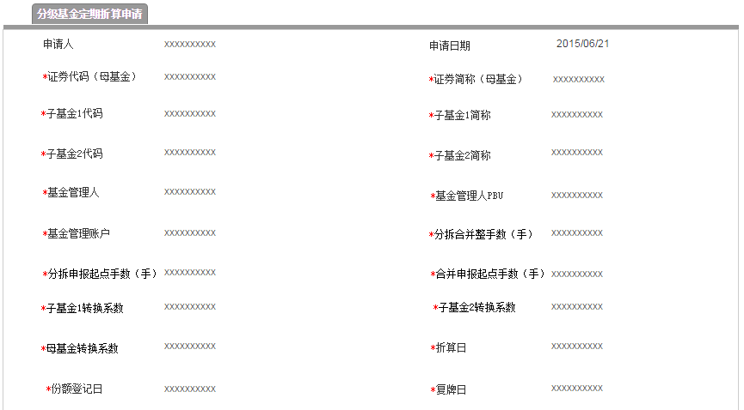

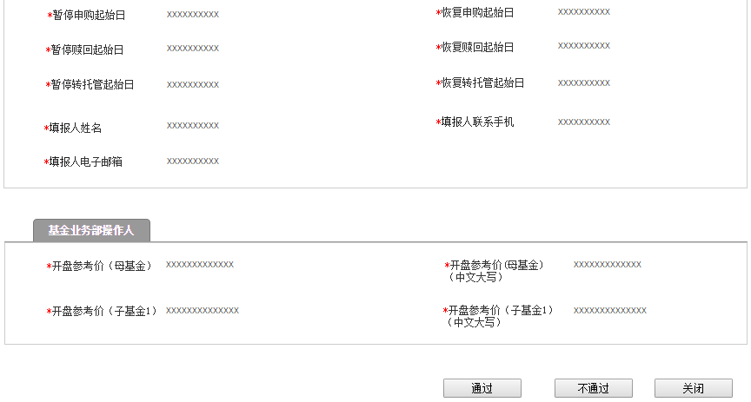

* + - * 1. 表单说明
* **列表项：**

|  |  |  |
| --- | --- | --- |
| **字段** | **控件类型** | **说明** |
| 初审 | 文本 | 系统自动根据初审的操作用户显示姓名 |
| 同3.16.6.5.1列表项 | 同3.16.6.5.1列表项 | 同3.16.6.5.1列表项 |

* **操作与跳转页面对应表**

|  |  |  |
| --- | --- | --- |
| **操作按钮** | **跳转页面** | **系统校验** |
| 不通过 | 返回列表页面 |  |
| 通过 | 返回列表页面 |  |
| 关闭 | 返回列表页面 |  |

T-1日初审填报开盘参考价后，复核再次审核时，显示开盘参考价输入内容。

* + - 1. 通知单列表
         1. 页面原型

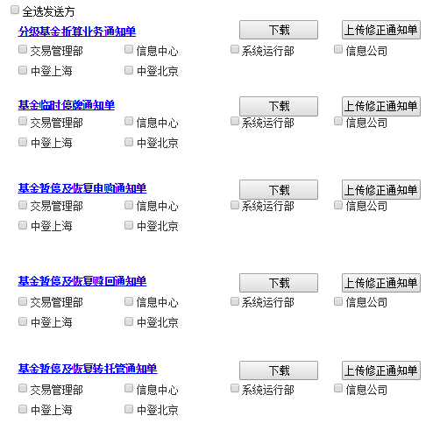

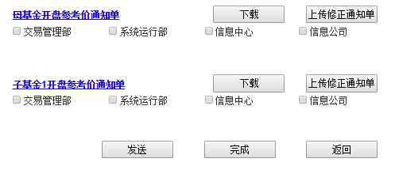

* + - * 1. 表单说明：
* **列表项：**

|  |  |  |
| --- | --- | --- |
| **字段** | **控件类型** | **说明** |
| 通知单名称 | 超链接 | 点击后弹出通知单详细页面，提供查看 |
| 发送单位 | 点选，多选 | 该项由辅助功能-通知单电子传真，进行维护 |

* **操作与跳转页面对应表**

|  |  |  |
| --- | --- | --- |
| **操作按钮** | **跳转页面** | **说明** |
| 下载 | 下载通知单word文件的保存路径操作框 | 下载的文件名称加上产品代码 |
| 上传修正通知单 | 上传word文件的路径操作框 | 系统校验：只能是docx格式 |
| 发送 | 停留本页面 | 系统校验：至少选择一个发送单位 |
| 完成 | 弹出对话框，弹出的对话框内容为：有尚未发送的部门，请确定是否完成流程。确定/取消；点击确定顺利完结该流程，返回列表；点击取消，依然停留在本页面。 | 至少已给一个单位发单 |
| 返回 | 在未发送任何一个通知单前，点击返回，可返回复审审核页面；若已发送部分通知单，则返回按钮变灰不可操作。 |  |

已发送过的发送单位无法再次被点选。

若通知单未在要求时间发送，则发送给交易管理部的号码系统自动更改为交易管理部（紧急）传真号。

若该页已完成所有发送单位的发送操作，则无法再次点选发送单位。

生成通知单

* + - * 1. 分级基金折算通知页面原型

分级基金折算通知

（编号：）

|  |  |
| --- | --- |
| 证券代码（母基金） |  |
| 证券简称（母基金） |  |
| 证券代码（子基金1） |  |
| 证券简称（子基金1） |  |
| 证券代码（子基金2） |  |
| 证券简称（子基金2） |  |
| 份额登记日 |  |
| 折算日 |  |
| 复牌日期 |  |

（收到本通知后，请于当日回传至产品创新中心传真（68805761-22#）

说明：本通知送达交易管理部（竞价撮合平台操作组）、中国结算总部产品创新中心、中国结算上海分公司、系统运行部、信息公司、信息中心。

产品创新中心 主办人： 日期：

复核人： 日期：

表单说明：

|  |  |  |
| --- | --- | --- |
| **字段** | **默认值** | **特殊要求** |
|  |  | 编号规则（编号xxxxxxxx） |
| 证券代码（母基金） |  | 系统根据之前输入的数据自动显示 |
| 证券简称（母基金） |  | 系统根据之前输入的数据自动显示 |
| 证券代码（子基金1） |  | 系统根据之前输入的数据自动显示 |
| 证券简称（子基金1） |  | 系统根据之前输入的数据自动显示 |
| 证券代码（子基金2） |  | 系统根据之前输入的数据自动显示 |
| 证券简称（子基金2） |  | 系统根据之前输入的数据自动显示 |
| 份额登记日 |  | 系统根据之前输入的数据自动显示 |
| 折算日 |  | 系统根据之前输入的“折算基准日”后第一个交易日数据自动显示 |
| 复牌日期 |  | 系统根据之前输入的数据自动显示 |

* + - * 1. 基金临时停牌通知页面原型

基金临时停牌通知单

（编号 ）

|  |  |  |  |
| --- | --- | --- | --- |
| 证券代码 | 证券简称 | 停牌日期 | 停牌时间 |
|  |  |  |  |
|  |  |  |  |
|  |  |  |  |

产品创新中心

经办人：

复核人：

日期：

表单说明：

|  |  |  |
| --- | --- | --- |
| **字段** | **默认值** | **特殊要求** |
|  |  | 编号规则（编号xxxxxxxx） |
| 证券代码 |  | 母基金、子基金1。系统根据之前输入的数据自动显示 |
| 证券简称 |  | 母基金、子基金1。系统根据之前输入的数据自动显示 |
| 停牌日期 |  | 系统根据之前输入“折算日“的数据自动显示 |
| 停牌时间 | 全天 |  |

* + - * 1. 基金暂停及恢复申购通知页面原型

基金暂停及恢复申购通知

（编号：）

|  |  |
| --- | --- |
| 证券代码 |  |
| 证券简称 |  |
| 暂停申购起始日 |  |
| 暂停申购终止日 |  |

（收到本通知后，请于当日回传至产品创新中心传真（68805761-22#）

说明：本通知送达交易管理部（综合业务平台操作组）、中国结算总部产品创新中心、中国结算上海分公司、系统运行部、信息公司、信息中心。

产品创新中心 主办人： 日期：

复核人： 日期：

表单说明：

|  |  |  |
| --- | --- | --- |
| **字段** | **默认值** | **特殊要求** |
|  |  | 编号规则（编号xxxxxxxx） |
| 证券代码 |  | 系统根据之前输入的数据自动显示 |
| 证券简称 |  | 系统根据之前输入的数据自动显示 |
| 暂停申购起始日 |  | 系统根据之前输入的数据自动显示 |
| 暂停申购终止日 |  | 系统根据之前输入的数据自动显示 |

* + - * 1. 基金暂停及恢复赎回通知页面原型

基金暂停及恢复赎回通知

（编号：）

|  |  |
| --- | --- |
| 证券代码 |  |
| 证券简称 |  |
| 暂停赎回起始日 |  |
| 暂停赎回终止日 |  |

（收到本通知后，请于当日回传至产品创新中心传真（68805761-22#）

说明：本通知送达交易管理部（综合业务平台操作组）、中国结算总部产品创新中心、中国结算上海分公司、系统运行部、信息公司、信息中心。

产品创新中心 主办人： 日期：

复核人： 日期：

表单说明：

|  |  |  |
| --- | --- | --- |
| **字段** | **默认值** | **特殊要求** |
|  |  | 编号规则（编号xxxxxxxx） |
| 证券代码 |  | 系统根据之前输入的数据自动显示 |
| 证券简称 |  | 系统根据之前输入的数据自动显示 |
| 暂停赎回起始日 |  | 系统根据之前输入的数据自动显示 |
| 暂停赎回终止日 |  | 系统根据之前输入的数据自动显示 |

* + - * 1. 基金暂停及恢复转托管通知页面原型

基金暂停及恢复转托管通知

（编号：）

|  |  |
| --- | --- |
| 证券代码 |  |
| 证券简称 |  |
| 暂停转托管起始日 |  |
| 暂停转托管终止日 |  |

（收到本通知后，请于当日回传至产品创新中心传真（68805761-22#）

说明：本通知送达交易管理部（综合业务平台操作组）、中国结算总部产品创新中心、中国结算上海分公司、系统运行部、信息公司、信息中心。

产品创新中心 主办人： 日期：

复核人： 日期：

表单说明：

|  |  |  |
| --- | --- | --- |
| **字段** | **默认值** | **特殊要求** |
|  |  | 编号规则（编号xxxxxxxx） |
| 证券代码 |  | 系统根据之前输入的数据自动显示 |
| 证券简称 |  | 系统根据之前输入的数据自动显示 |
| 暂停转托管起始日 |  | 系统根据之前输入的数据自动显示 |
| 暂停转托管终止日 |  | 系统根据之前输入的数据自动显示 |

* + - * 1. 基金开盘参考价通知单页面原型

**基金开盘参考价通知单**

(编号 )

|  |  |
| --- | --- |
| 证券代码 |  |
| 证券简称 |  |
| 开盘参考价： |  |
| 开盘参考价格（中文大写） |  |
| 生效日期 |  |

（收到本通知后，请于当日回传至产品创新中心传真（68805761-22#）

说明：本通知送达交易管理部（竞价撮合平台操作组）、中国结算总部产品创新中心、系统运行部、信息公司、信息中心。

产品创新中心 主办人： 日期：

复核人： 日期：

日期：

表单说明：

|  |  |  |
| --- | --- | --- |
| **字段** | **默认值** | **特殊要求** |
|  |  | 编号规则（编号xxxxxxxx） |
| 证券代码 |  | 系统根据之前输入的数据自动显示 |
| 证券简称 |  | 系统根据之前输入的数据自动显示 |
| 开盘参考价 |  | 系统根据之前输入的数据自动显示 |
| 开盘参考价格（中文大写） |  | 系统根据之前输入的数据自动显示 |
| 生效日期 |  | T日 |

* 母基金和子基金1的开盘参考价通知单分别单独发送。

## 分级基金不定期折算业务流程

### 模块职能

**填报分级基金不定期折算业务信息：**产品创新中心操作人员（主办）填报分级基金不定期折算业务相关参数；

**审核：**产品创新中心复审人员（复审）对主办填报的产品和业务信息进行审核；

**传真：**生成相关的业务通知单通过自动传真发送给下游部门。

### 入口

1. 产品创新中心填报分级基金不定折业务信息：

填报入口：首页—》业务操作—》上证分级LOF基金—》不定期折算—》“新建业务办理”按键

审批入口：首页-》待办事项 或 首页—》业务操作—》上证分级LOF基金—》不定期折算

### 权限

|  |  |
| --- | --- |
| **角色** | **说明** |
| 基金管理人 | 1、查看分级基金不定期折算信息 |
| 所内用户（主办） | 1、新增、修改、删除、查看填报的分级基金不定期折算信息  2、作废申请信息 |
| 所内用户（复审） | 1、审核主办填报的业务申请信息  2、作废申请信息 |

### 流程图



### 业务逻辑

在发起此流程时，系统不对提交权限加限制。

1、产品创新中心操作人员T-3日**前**完成相关信息填报，生成工单，并分别发送：《分级基金折算业务通知》、《基金临时停牌通知单》、《基金暂停及恢复申购通知单》、《基金暂停及恢复赎回通知单》、《基金暂停及恢复转托管通知单》传真至交易管理部、信息中心、系统运行部、信息公司、中登上海、中登北京。

2. 产品创新中心操作人员T-3日由系统生成《基金临时停牌通知单》（份额登记日对B份额停牌一小时），并分别发送交易管理部（100#传真）、系统运行部、信息公司。

说明：从2017年5月1日起，T-2日（份额登记日）对A,B份额紧急停牌一小时。A,B份额停牌信息放在一张单子上。

3、T-3日20:00需检查业务参数控制文件里的参数状态。（入口：风险管控—）LOF参数查询）

4. T-1日基金管理人发送开盘参考价至产品创新中心，产品创新中心制作《基金开盘参考价通知》传真至交易管理部（竞价撮合平台操作组）、系统运行部、信息公司、信息中心，母基金、子基金1和子基金2的上市开盘参考价分别单独发送。

5、T-1日20:00需检查业务参数控制文件里的参数状态。

### 原型及表单说明

* + - 1. 基金公司分级基金定期不折算信息列表
         1. 页面原型

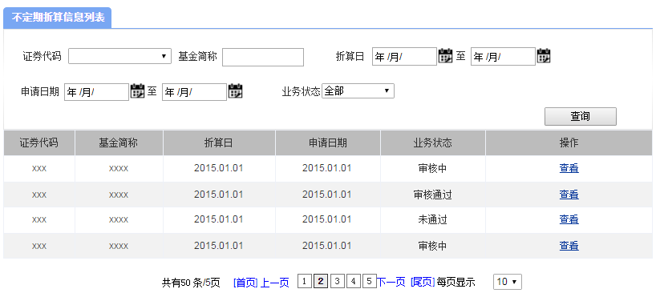

* + - * 1. 表单说明
* **查询项**

|  |  |  |  |  |
| --- | --- | --- | --- | --- |
| **字段** | **填写说明** | **使用控件类型** | **默认值** | **特殊要求** |
| 证券代码 |  | 文本 |  | 递进式检索，数字输入，不多于6个字符 |
| 基金简称 |  | 文本 |  | 递进式检索，不多于20个字符 |
| 业务状态 |  | 下拉菜单，单选 | 全部 | 选项：全部、审核中、待录入开盘参考价、、审核通过 |
| 折算日 |  | 日历菜单 |  |  |
| 申请日期 |  | 日历菜单 |  |  |

* **列表项**

|  |  |  |
| --- | --- | --- |
| **字段** | **说明** | **跳转链接** |
| 证券代码 |  |  |
| 基金简称 |  |  |
| 业务状态 |  |  |
| 折算日 |  |  |
| 申请日期 |  |  |
| 操作 | 无论业务状态是什么均显示查看。 |  |

* + - 1. 产品创新中心分级基金不定期折算信息列表
         1. 页面原型

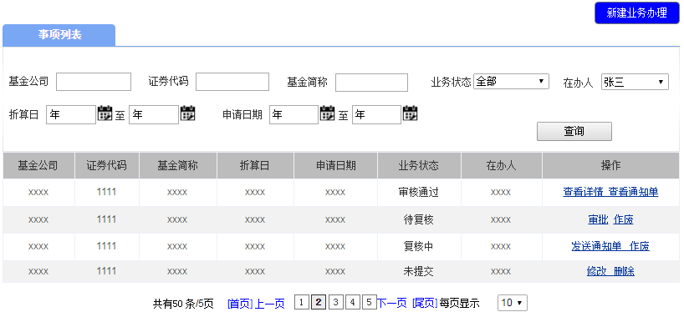

* + - * 1. 表单说明
* **查询项**

|  |  |  |  |  |
| --- | --- | --- | --- | --- |
| **字段** | **填写说明** | **使用控件类型** | **默认值** | **特殊要求** |
| 基金公司 |  | 文本 |  | 递进式检索，不多于20个字符 |
| 证券代码 |  | 文本 |  | 递进式检索，数字输入，不多于6个字符 |
| 基金简称 |  | 文本 |  | 递进式检索，不多于20个字符 |
| 业务状态 |  | 下拉菜单，单选 | 全部 | 选项：全部、未提交、待初审、待复核、复核中、审核通过 |
| 折算日 |  | 日历菜单 |  |  |
| 在办人 |  | 下拉菜单，单选 | 全部 | 选项：流程所有环节负责人姓名 |
| 申请日期 |  | 日历菜单 |  |  |

* **列表项**

|  |  |  |
| --- | --- | --- |
| **字段** | **说明** | **跳转链接** |
| 基金公司 |  |  |
| 证券代码 |  |  |
| 基金简称 |  |  |
| 业务状态 |  |  |
| 折算日 |  |  |
| 申请日期 |  |  |
| 在办人 | 显示流程当前环节负责人姓名 |  |
| 操作 | 当业务状态为未提交时显示修改、删除；  当业务状态为待复核，复审角色操作栏显示审批、作废  当业务状态为复核中，（通知单未完成发送前）复审角色操作栏显示发传真、作废；其他角色操作栏显示查看；  当业务状态为审核通过，所有角色操作栏显示查看详情、查看通知单；  当业务状态为待初审时（复审退回到主办），初审岗操作栏显示修改、作废；其他人员操作栏显示查看。 | 查看、修改、查看详情链接申请详细页面；  发送通知单、查看通知单链接通知单列表页面；  点击作废给出提示，作废后的业务单流转到首页的作废事项 |

产品创新中心填报分级基金不定期折算信息

* + - * 1. 页面原型

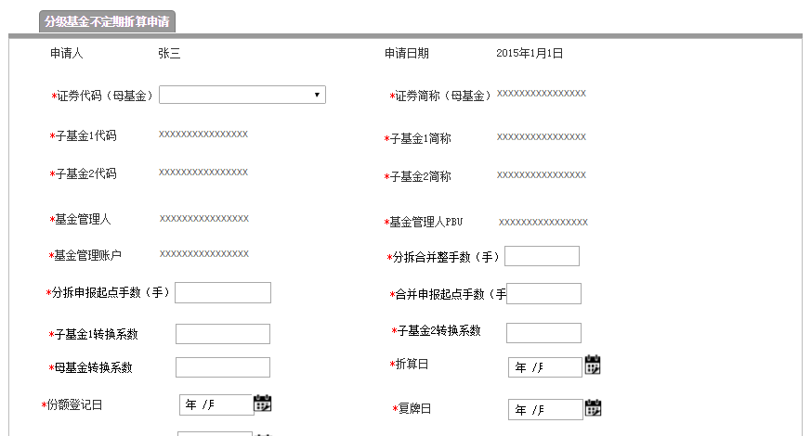

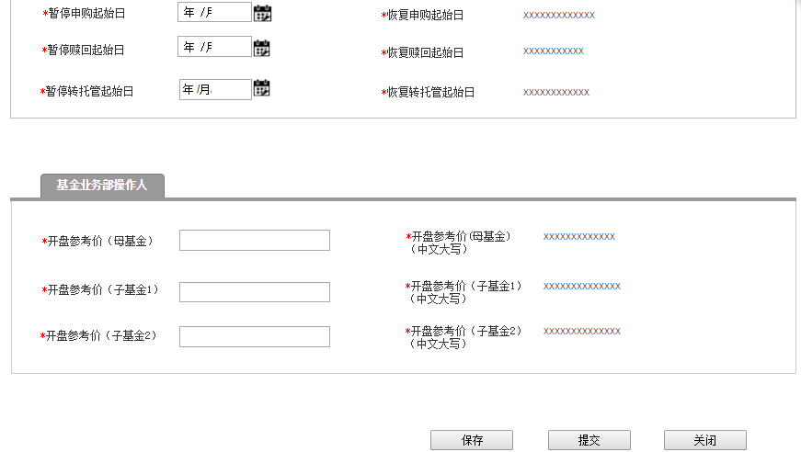

* + - * 1. 表单说明
* **输入要素**

|  |  |  |  |  |
| --- | --- | --- | --- | --- |
| **字段** | **必填项** | **控件类型** | **默认值** | **说明** |
| 申请人 |  |  |  | 系统自动根据登录的操作用户显示用户姓名 |
| 申请日期 |  |  |  | 系统自动显示操作的当日日期，显示格式为：XXXX-XX-XX；若保存未提交，提交申请时显示最新时间 |
| 证券代码（母基金） | 是 | 下拉框，单选 |  | 选项内容：系统根据基金产品维护信息显示代码 |
| 证券简称（母基金） | 是 |  |  | 系统根据所选证券代码及基金产品维护信息自动显示 |
| 子基金1代码 | 是 |  |  | 系统根据所选证券代码及基金产品维护信息自动显示 |
| 子基金1简称 | 是 |  |  | 系统根据所选证券代码及基金产品维护信息自动显示 |
| 子基金2代码 | 是 |  |  | 系统根据所选证券代码及基金产品维护信息自动显示 |
| 子基金2简称 | 是 |  |  | 系统根据所选证券代码及基金产品维护信息自动显示 |
| 基金管理人名称 | 是 |  |  | 系统根据所选证券代码及基金产品维护信息自动显示 |
| 基金管理人PBU | 是 |  |  | 系统根据所选证券代码及基金产品维护信息自动显示 |
| 基金管理账户 | 是 |  |  | 系统根据所选证券代码及基金产品维护信息自动显示 |
| 分拆合并整手数（手） | 是 | 文本框/整数 |  |  |
| 分拆申报起点手数（手） | 是 | 文本框/整数 |  |  |
| 合并申报起点手数（手） | 是 | 文本框/整数 |  |  |
| 母基金转换系数 | 是 | 文本框/整数 |  |  |
| 子基金1转换系数 | 是 | 文本框/整数 |  |  |
| 子基金2转换系数 | 是 | 文本框/整数 |  |  |
| 份额登记日 | 是 | 日历菜单 |  |  |
| 折算日 | 是 | 日历菜单 | 份额登记日+1 | 可修改 |
| 复牌日 | 是 | 日历菜单 | 份额登记日+2 | 可修改 |
| 暂停申购起始日 | 是 | 日历菜单 |  |  |
| 暂停赎回起始日 | 是 | 日历菜单 |  |  |
| 暂停转托管起始日 | 是 | 日历菜单 |  |  |
| 恢复申购起始日 |  |  |  | 暂停起始日+2日，自动生成 |
| 恢复赎回起始日 |  |  |  | 暂停起始日+2日，自动生成 |
| 恢复转托管起始日 |  |  |  | 暂停起始日+2日，自动生成 |
| 复牌日 | 是 | 日历菜单 |  |  |
| 开盘参考价（母基金） | 是 | 文本 |  | 第一次复核完毕后，回到初审处显示该字段，T-1日显示输入框； |
| 开盘参考价（子基金1） | 是 | 文本 |  | 同上 |
| 开盘参考价（子基金2） | 是 | 文本 |  | 同上 |
| 开盘参考价（母基金）（中文大写） | 是 |  |  | 自动生成 |
| 开盘参考价（子基金1）（中文大写） | 是 |  |  | 自动生成 |
| 开盘参考价（子基金2）（中文大写） | 是 |  |  | 自动生成 |

* **按钮与跳转页面对应表**

|  |  |  |
| --- | --- | --- |
| **操作按钮** | **跳转页面** | **系统校验** |
| 保存 | 停留详细页面 |  |
| 提交 | 弹出复审选项页面 | 必填项填写完整 |
| 关闭 | 返回列表页面 |  |







复审复核

* + - * 1. 页面原型

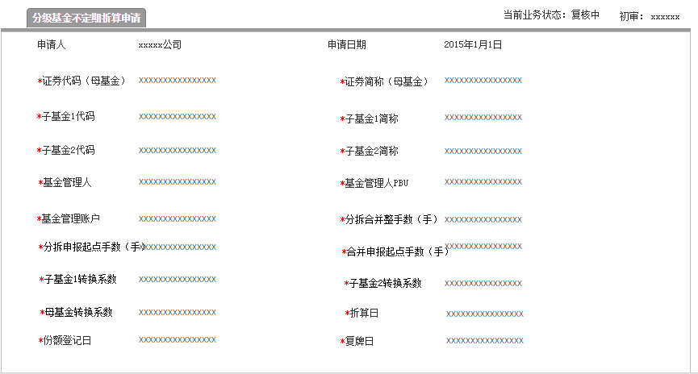

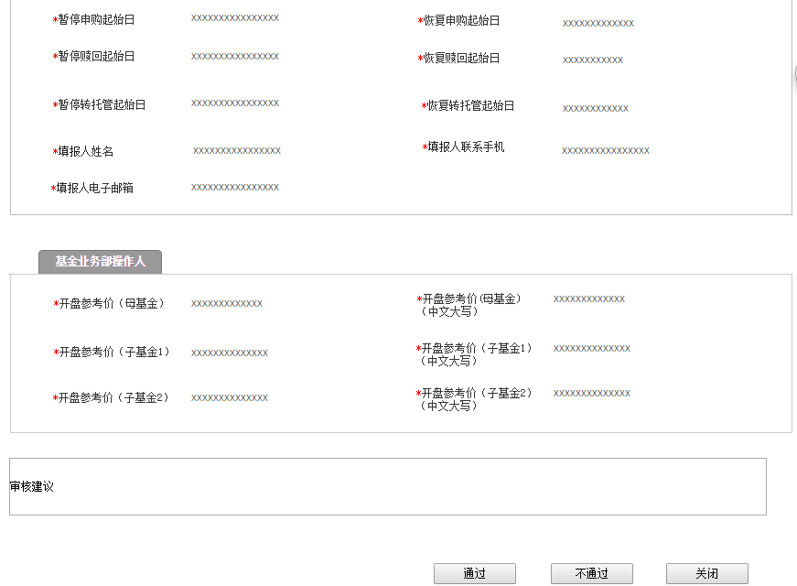

* + - * 1. 表单说明：
* **列表项：**

|  |  |  |
| --- | --- | --- |
| **字段** | **控件类型** | **说明** |
| 初审 | 文本 | 系统自动根据初审的操作用户显示姓名 |
| 同3.17.6.5.1列表项 | 同3.17.6.5.1列表项 | 同3.17.6.5.1列表项 |

* **操作与跳转页面对应表**

|  |  |  |
| --- | --- | --- |
| **操作按钮** | **跳转页面** | **系统校验** |
| 不通过 | 返回列表页面 |  |
| 通过 | 返回列表页面 |  |
| 关闭 | 返回列表页面 |  |

T-1日初审填报开盘参考价后，复核再次审核时，显示开盘参考价输入内容。

* + - 1. 通知单列表
         1. 页面原型

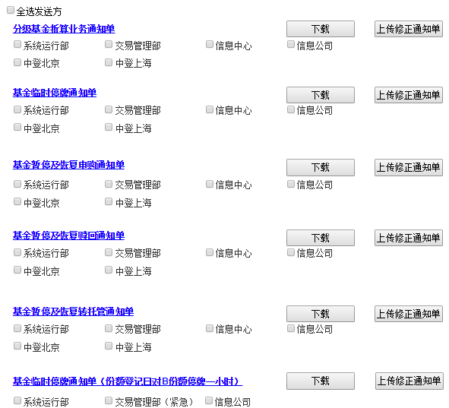

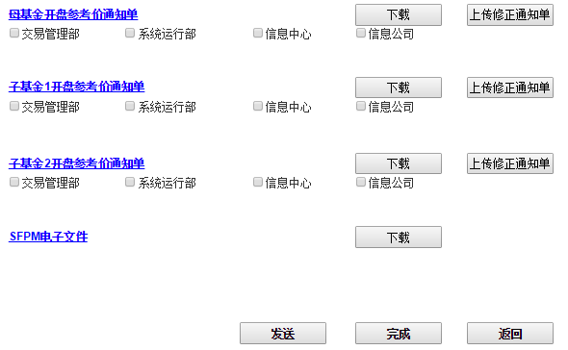

* + - * 1. 表单说明：
* **列表项：**

|  |  |  |
| --- | --- | --- |
| **字段** | **控件类型** | **说明** |
| 通知单名称 | 超链接 | 点击后弹出通知单详细页面，提供查看；其中分级基金母子产品的开盘参考价通知单分别单独发送。 |
| 发送单位 | 点选，多选 | 该项由辅助功能-通知单电子传真，进行维护 |

* **操作与跳转页面对应表**

|  |  |  |
| --- | --- | --- |
| **操作按钮** | **跳转页面** | **说明** |
| 下载 | 下载通知单word文件的保存路径操作框 | 下载的文件名称加上产品代码 |
| 上传修正通知单 | 上传word文件的路径操作框 | 系统校验：只能是docx格式 |
| 发送 | 停留本页面 | 系统校验：至少选择一个发送单位 |
| 完成 | 弹出对话框，弹出的对话框内容为：有尚未发送的部门，请确定是否完成流程。确定/取消；点击确定顺利完结该流程，返回列表；点击取消，依然停留在本页面。 | 至少已给一个单位发单 |
| 返回 | 在未发送任何一个通知单前，点击返回，可返回复审审核页面；若已发送部分通知单，则返回按钮变灰不可操作。 |  |

已发送过的发送单位无法再次被点选。

若通知单未在要求时间发送，则发送给交易管理部的号码系统自动更改为交易管理部（紧急）传真号。

若该页已完成所有发送单位的发送操作，则无法再次点选发送单位。

生成通知单

* + - * 1. 分级基金折算通知页面原型

分级基金折算通知

（编号：）

|  |  |
| --- | --- |
| 证券代码（母基金） |  |
| 证券简称（母基金） |  |
| 证券代码（子基金1） |  |
| 证券简称（子基金1） |  |
| 证券代码（子基金2） |  |
| 证券简称（子基金2） |  |
| 份额登记日 |  |
| 折算日 |  |
| 复牌日期 |  |

（收到本通知后，请于当日回传至产品创新中心传真（68805761-22#）

说明：本通知送达交易管理部（竞价撮合平台操作组）、中国结算总部产品创新中心、中国结算上海分公司、系统运行部、信息公司、信息中心。

产品创新中心 主办人： 日期：

复核人： 日期：

表单说明：

|  |  |  |
| --- | --- | --- |
| 字段 | 默认值 | 特殊要求 |
|  |  | 编号规则（编号xxxxxxxx） |
| 证券代码（母基金） |  | 系统根据之前输入的数据自动显示 |
| 证券简称（母基金） |  | 系统根据之前输入的数据自动显示 |
| 证券代码（子基金1） |  | 系统根据之前输入的数据自动显示 |
| 证券简称（子基金1） |  | 系统根据之前输入的数据自动显示 |
| 证券代码（子基金2） |  | 系统根据之前输入的数据自动显示 |
| 证券简称（子基金2） |  | 系统根据之前输入的数据自动显示 |
| 份额登记日 |  | 系统根据之前输入的数据自动显示 |
| 折算日 |  | 系统根据之前输入的“折算基准日”后第一个交易日数据自动显示 |
| 复牌日期 |  | 系统根据之前输入的数据自动显示 |

* + - * 1. 基金临时停牌通知页面原型

基金临时停牌通知单

（编号 ）

|  |  |  |  |
| --- | --- | --- | --- |
| 证券代码 | 证券简称 | 停牌日期 | 停牌时间 |
|  |  |  |  |
|  |  |  |  |
|  |  |  |  |

产品创新中心

经办人：

复核人：

日期：

表单说明：

|  |  |  |
| --- | --- | --- |
| **字段** | **默认值** | **特殊要求** |
|  |  | 编号规则（编号xxxxxxxx） |
| 证券代码 |  | 母基金、子基金1、子基金2.系统根据之前输入的数据自动显示 |
| 证券简称 |  | 母基金、子基金1、子基金2.系统根据之前输入的数据自动显示 |
| 停牌日期 |  | 系统根据之前输入的“折算日“的数据自动显示 |
| 停牌时间 | 全天 |  |

* + - * 1. 基金临时停牌通知（份额登记日对B份额停牌一小时）页面原型

基金临时停牌通知单

（通知编号：）

|  |  |  |  |
| --- | --- | --- | --- |
| 证券代码 | 证券简称 | 停牌日期 | 停牌时间 |
|  |  | 年 月 日 | 9:30-10:30 |

备注：仅用于下折基准日对B份额实施停牌警示。

说明：本通知送达交易管理部（竞价撮合平台操作组）、系统运行部、信息公司。

产品创新中心 主办人： 日期：

复核人： 日期：

日期：

表单说明：

|  |  |  |
| --- | --- | --- |
| **字段** | **默认值** | **特殊要求** |
|  |  | 编号规则（编号xxxxxxxx） |
| 证券代码 |  | “B类份额的证券代码”系统根据之前输入的数据自动显示；从2017年5月1日起，增加对A份额紧急停牌1小时。即该通知单包含A,B份额的紧急停牌。 |
| 证券简称 |  | “B类份额的证券简称”系统根据之前输入的数据自动显示。从2017年5月1日起，增加对A份额紧急停牌1小时。即该通知单包含A,B份额的紧急停牌。 |
| 停牌日期 |  | 系统根据之前输入的“份额登记日”数据自动显示 |
| 停牌时间 | 9:30-10:30 |  |

* + - * 1. 基金暂停及恢复申购通知页面原型

基金暂停及恢复申购通知

（编号：）

|  |  |
| --- | --- |
| 证券代码 |  |
| 证券简称 |  |
| 暂停申购起始日 |  |
| 暂停申购终止日 |  |

（收到本通知后，请于当日回传至产品创新中心传真（68805761-22#）

说明：本通知送达交易管理部（综合业务平台操作组）、中国结算总部产品创新中心、中国结算上海分公司、系统运行部、信息公司、信息中心。

产品创新中心 主办人： 日期：

复核人： 日期：

表单说明：

|  |  |  |
| --- | --- | --- |
| **字段** | **默认值** | **特殊要求** |
|  |  | 编号规则（编号xxxxxxxx） |
| 证券代码 |  | 系统根据之前输入的数据自动显示 |
| 证券简称 |  | 系统根据之前输入的数据自动显示 |
| 暂停申购起始日 |  | 系统根据之前输入的数据自动显示 |
| 暂停申购终止日 |  | 系统根据之前输入的数据自动显示 |

* + - * 1. 基金暂停及恢复赎回通知页面原型

基金暂停及恢复赎回通知

（编号：）

|  |  |
| --- | --- |
| 证券代码 |  |
| 证券简称 |  |
| 暂停赎回起始日 |  |
| 暂停赎回终止日 |  |

（收到本通知后，请于当日回传至产品创新中心传真（68805761-22#）

说明：本通知送达交易管理部（综合业务平台操作组）、中国结算总部产品创新中心、中国结算上海分公司、系统运行部、信息公司、信息中心。

产品创新中心 主办人： 日期：

复核人： 日期：

表单说明：

|  |  |  |
| --- | --- | --- |
| **字段** | **默认值** | **特殊要求** |
|  |  | 编号规则（编号xxxxxxxx） |
| 证券代码 |  | 系统根据之前输入的数据自动显示 |
| 证券简称 |  | 系统根据之前输入的数据自动显示 |
| 暂停赎回起始日 |  | 系统根据之前输入的数据自动显示 |
| 暂停赎回终止日 |  | 系统根据之前输入的数据自动显示 |

* + - * 1. 基金暂停及恢复转托管通知页面原型

基金暂停及恢复转托管通知

（编号：）

|  |  |
| --- | --- |
| 证券代码 |  |
| 证券简称 |  |
| 暂停转托管起始日 |  |
| 暂停转托管终止日 |  |

（收到本通知后，请于当日回传至产品创新中心传真（68805761-22#）

说明：本通知送达交易管理部（综合业务平台操作组）、中国结算总部产品创新中心、中国结算上海分公司、系统运行部、信息公司、信息中心。

产品创新中心 主办人： 日期：

复核人： 日期：

表单说明：

|  |  |  |
| --- | --- | --- |
| **字段** | **默认值** | **特殊要求** |
|  |  | 编号规则（编号xxxxxxxx） |
| 证券代码 |  | 系统根据之前输入的数据自动显示 |
| 证券简称 |  | 系统根据之前输入的数据自动显示 |
| 暂停转托管起始日 |  | 系统根据之前输入的数据自动显示 |
| 暂停转托管终止日 |  | 系统根据之前输入的数据自动显示 |

* + - * 1. 基金开盘参考价通知单页面原型

**基金开盘参考价通知单**

(编号 )

|  |  |
| --- | --- |
| 证券代码 |  |
| 证券简称 |  |
| 开盘参考价： |  |
| 开盘参考价格（中文大写） |  |
| 生效日期 |  |

（收到本通知后，请于当日回传至产品创新中心传真（68805761-22#）

说明：本通知送达交易管理部（竞价撮合平台操作组）、中国结算总部产品创新中心、系统运行部、信息公司、信息中心。

产品创新中心 主办人： 日期：

复核人： 日期：

日期：

表单说明：

|  |  |  |
| --- | --- | --- |
| **字段** | **默认值** | **特殊要求** |
|  |  | 编号规则（编号xxxxxxxx） |
| 证券代码 |  | 系统根据之前输入的数据自动显示 |
| 证券简称 |  | 系统根据之前输入的数据自动显示 |
| 开盘参考价 |  | 系统根据之前输入的数据自动显示 |
| 开盘参考价格（中文大写） |  | 系统根据“开盘参考价（母基金/子基金1/子基金2）”自动显示 |
| 生效日期 | T日 |  |

* 分级基金母子产品开盘参考价通知单分别单独发送

## 上证基金通更名业务流程

### 模块职能

**填报上证基金通更名业务信息：**基金公司信息填报人员填报上证基金通更名业务相关参数或产品创新中心操作人员（主办）代填上证基金通更名业务相关参数；

**审核：**产品创新中心操作人员（主办、复审）对基金公司填报的产品和业务信息进行审核；

**传真：**生成相关的业务通知单通过自动传真发送给下游部门。

### 入口

1. 如基金公司填发行信息：

基金公司填报入口：首页—》业务办理—》上证基金通—》更名—》“业务办理申请”按键

产品创新中心审批入口：首页-》待办事项 或 首页—》上证基金通—》更名

2. 如产品创新中心代填发行信息：

填报入口：首页—》业务操作—》上证基金通—》更名—》“新建业务办理”按键

审批入口：首页-》待办事项 或 首页—》业务操作—》上证基金通—》更名

### 权限

|  |  |
| --- | --- |
| **角色** | **说明** |
| 基金管理人 | 1、新增、修改、删除、查看、作废上证基金通更名信息 |
| 所内用户（主办） | 1、新增、修改、删除、查看代填分上证基金通更名信息  2、审核基金公司填报的上证基金通更名信息  3、作废申请信息 |
| 所内用户（复审） | 1、审核基金公司填报的上证基金通更名信息  2、作废申请信息 |

### 流程图



### 业务逻辑

1. 基金管理人T-3日（T日为变更生效日，T日必须是“认购终止日”之后的交易日）前通过客户端填报基金更名相关信息；

2. 产品创新中心操作人员T-2日核对填报信息无误，系统生成《基金更名通知》转发交易管理部、信息中心、系统运行部、信息公司、指数公司、中登北京。

3.此流程可重复发起（重复发起是指流程已经办结的情况）。前提条件是：T日必须是“变更生效日”之后的交易日。

### 原型及表单说明

* + - 1. 基金公司上证基金通更名信息列表
         1. 页面原型

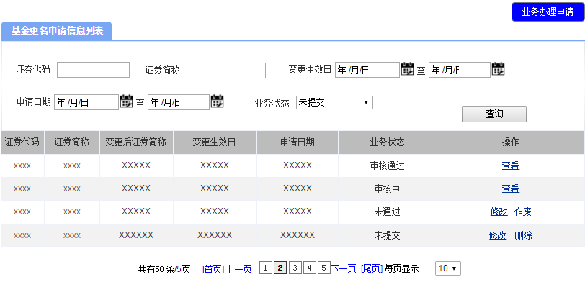

* + - * 1. 表单说明
* **查询项**

|  |  |  |  |  |
| --- | --- | --- | --- | --- |
| **字段** | **填写说明** | **使用控件类型** | **默认值** | **特殊要求** |
| 证券代码 |  | 文本 |  | 递进式检索，数字输入，不多于6个字符 |
| 证券简称 |  | 文本 |  | 递进式检索，不多于20个字符 |
| 业务状态 |  | 下拉菜单，单选 | 全部 | 选项：全部、未提交、待审核、审核中、未通过、审核通过 |
| 变更生效日 |  | 日历 |  |  |
| 申请日期 |  | 日历 |  |  |

* **列表项**

|  |  |  |
| --- | --- | --- |
| **字段** | **说明** | **跳转链接** |
| 证券代码 |  |  |
| 证券简称 |  |  |
| 变更后证券简称 |  |  |
| 业务状态 |  |  |
| 变更生效日 |  |  |
| 申请日期 |  |  |
| 操作 | 当业务状态为待审核，操作栏显示查看；  当业务状态为审核中、审核通过，操作栏显示查看；  当业务状态为未提交，操作栏显示修改、删除；  当业务状态为未通过，操作栏显示修改、作废； | 查看、修改、查看详情链接申请详细页面；  点击作废给出提示，作废后的业务单流转到辅助功能的作废事项 |

* + - 1. 产品创新中心上证基金通更名信息列表
         1. 页面原型

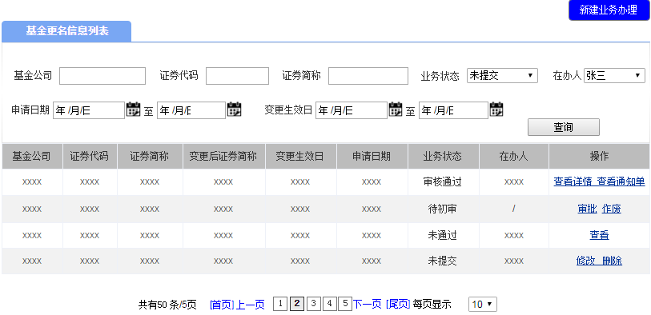

* + - * 1. 表单说明
* **查询项**

|  |  |  |  |  |
| --- | --- | --- | --- | --- |
| **字段** | **填写说明** | **使用控件类型** | **默认值** | **特殊要求** |
| 基金公司 |  | 文本 |  | 递进式检索，不多于20个字符 |
| 证券代码 |  | 文本 |  | 递进式检索，数字输入，不多于6个字符 |
| 证券简称 |  | 文本 |  | 递进式检索，不多于20个字符 |
| 业务状态 |  | 下拉菜单，单选 | 全部 | 选项：全部、未提交、待初审、待复核、复核中、未通过、审核通过 |
| 变更生效日 |  | 日历 |  |  |
| 申请日期 |  | 日历 |  |  |
| 在办人 |  | 下拉菜单，单选 | 全部 | 选项：流程所有环节负责人姓名 |

* **列表项**

|  |  |  |
| --- | --- | --- |
| **字段** | **说明** | **跳转链接** |
| 基金公司 |  |  |
| 证券代码 |  |  |
| 证券简称 |  |  |
| 业务状态 |  |  |
| 变更生效日 |  |  |
| 申请日期 |  |  |
| 在办人 |  |  |
| 操作 | 当业务状态为未提交时显示修改、删除；  当业务状态为待初审，操作栏显示审批、作废；  当业务状态为待复核，初审和其他角色操作栏显示查看，复审角色显示审批、作废；  当业务状态为复核中，复核角色操作栏显示发送通知单、作废（传真未发送之前显示），其他角色显示查看；  当业务状态为审核通过，所有角色操作栏显示查看详情、查看通知单；  当业务状态为未通过，所有角色操作栏显示查看； | 查看、修改、查看详情链接申请详细页面；  发送通知单、查看通知单链接通知单列表页面；  点击作废给出提示，作废后的业务单流转到首页的作废事项 |

基金公司填报上证基金通更名信息

* + - * 1. 页面原型

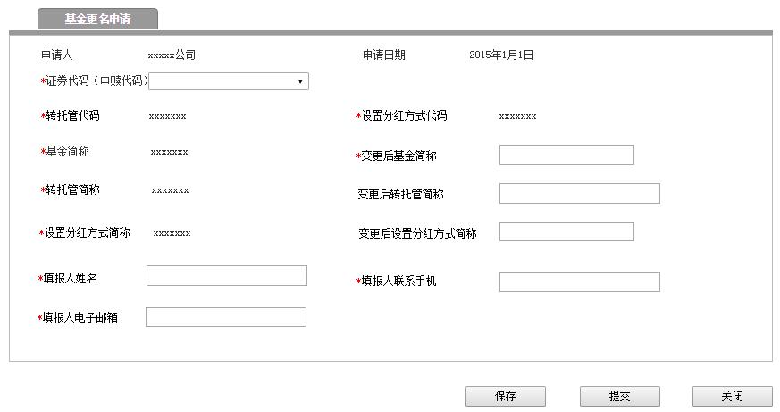

* + - * 1. 表单说明
* **输入要素**

|  |  |  |  |  |
| --- | --- | --- | --- | --- |
| **字段** | **必填项** | **控件类型** | **默认值** | **说明** |
| 申请人 |  |  |  | 系统自动根据登录的操作用户显示用户姓名 |
| 申请日期 |  |  |  | 显示格式为：XXXX-XX-XX；系统自动显示操作的当日日期，显示格式为：XXXX-XX-XX；若保存未提交，提交申请时显示最新时间 |
| 证券代码（申赎代码） | 是 | 下拉框，单选 |  | 选项内容：系统根据基金产品维护信息显示代码 |
| 基金简称 |  |  |  | 系统根据所选证券代码及基金产品维护信息自动显示，即就是代码申请部分的“申赎简称”； |
| 转托管代码 |  |  |  | 系统根据所选证券代码及基金产品维护信息自动显示 |
| 转托管简称 |  |  |  | 系统根据所选证券代码及基金产品维护信息自动显示 |
| 设置分红方式代码 |  |  |  | 系统根据所选证券代码及基金产品维护信息自动显示，若之前未申请则为空。 |
| 设置分红方式简称 |  |  |  | 系统根据所选证券代码及基金产品维护信息自动显示，若之前“代码申请”时未填写则为空。 |
| 变更后基金简称 | 是 | 文本 |  | 最多8个字符 |
| 变更后转托管简称 | 否 | 文本 |  | 最多8个字符 |
| 变更后设置分红方式简称 | 否 | 文本 |  | 最多8个字符 |
| 填报人姓名 | 是 | 文本 |  | 最多10个字符长度 |
| 填报人联系手机 | 是 | 文本 |  | 最多11个字符长度 |
| 填报人电子邮箱 | 是 | 文本 |  | 最多50个字符长度 |

* **按钮与跳转页面对应表**

|  |  |  |
| --- | --- | --- |
| **操作按钮** | **跳转页面** | **系统校验** |
| 保存 | 停留详细页面 |  |
| 提交 | 返回列表页面 | 必填项填写完整，输入项校验通过 |
| 关闭 | 返回列表页面 |  |

产品创新中心填报上证基金通更名信息

* + - * 1. 页面原型

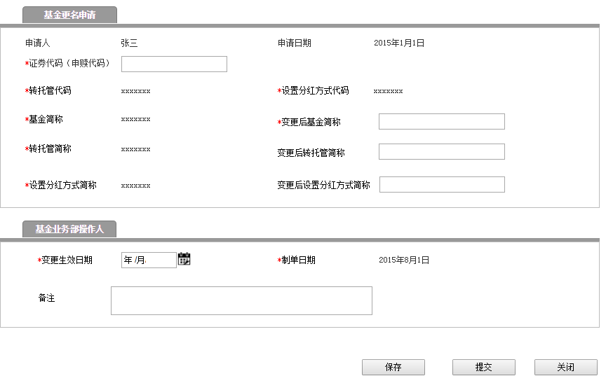

* + - * 1. 表单说明
* **输入要素**

|  |  |  |  |  |
| --- | --- | --- | --- | --- |
| **字段** | **必填项** | **控件类型** | **默认值** | **说明** |
| 申请人 |  |  |  | 系统自动根据登录的操作用户显示用户姓名 |
| 申请日期 |  |  |  | 显示格式为：XXXX-XX-XX；系统自动显示操作的当日日期，显示格式为：XXXX-XX-XX；若保存未提交，提交申请时显示最新时间 |
| 基金类型 |  |  | 上证基金通 |  |
| 证券代码（申赎代码） | 是 | 文本 |  |  |
| 基金简称 |  |  |  | 系统根据所选证券代码及基金产品维护信息自动显示，即就是代码申请部分的“申赎简称”； |
| 转托管代码 |  |  |  | 系统根据所选证券代码及基金产品维护信息自动显示 |
| 转托管简称 |  |  |  | 系统根据所选证券代码及基金产品维护信息自动显示 |
| 设置分红方式代码 |  |  |  | 系统根据所选证券代码及基金产品维护信息自动显示，若之前未分配则为空 |
| 设置分红方式简称 |  |  |  | 系统根据所选证券代码及基金产品维护信息自动显示，若之前未填写则为空 |
| 变更后基金简称 | 是 | 文本 |  | 最多8个字符 |
| 变更后转托管简称 | 否 | 文本 |  | 最多8个字符 |
| 变更后设置分红方式简称 | 否 | 文本 |  | 最多8个字符：若设置分红方式简称为空，则此处不能输入 |
| 变更生效日期 | 是 | 日历菜单 |  |  |
| 备注 | 否 | 文本 |  | 100个字符以内 |

* **按钮与跳转页面对应表**

|  |  |  |
| --- | --- | --- |
| **操作按钮** | **跳转页面** | **系统校验** |
| 保存 | 停留详细页面 |  |
| 提交 | 弹出复审选项页面 | 必填项填写完整 |
| 关闭 | 返回列表页面 |  |

主办初审

* + - * 1. 页面原型

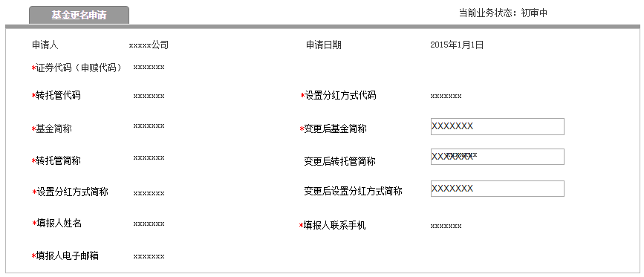

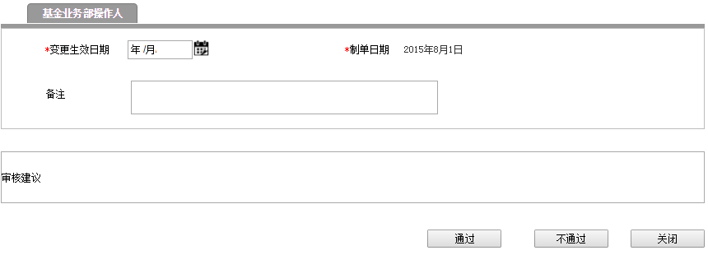

* + - * 1. 表单说明：
* **查看要素：**同3.18.6.3.2输入要素，显示基金公司输入信息，可修改
* **补充要素：**

|  |  |  |  |  |
| --- | --- | --- | --- | --- |
| **字段** | **必填项** | **控件类型** | **默认值** | **说明** |
| 变更生效日期 | 是 | 日历菜单 |  |  |
| 制单日期 |  |  | 提交操作日期 |  |
| 备注 | 否 | 文本 |  | 100个字符以内 |

* **按钮与跳转页面对应表**

|  |  |  |
| --- | --- | --- |
| **操作按钮** | **跳转页面** | **系统校验** |
| 不通过 | 返回列表页面 |  |
| 通过 | 弹出复审选项页面 | 必填项填写完整，输入项校验通过 |
| 关闭 | 返回列表页面 |  |

复审复核

* + - * 1. 页面原型

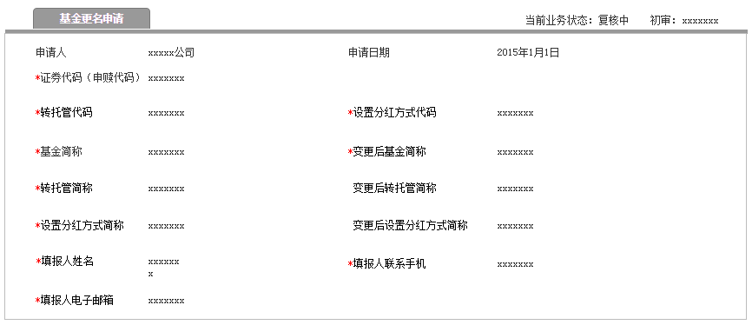

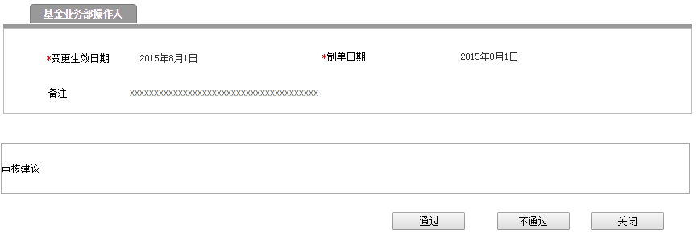

* + - * 1. 表单说明：
* **列表项：**

|  |  |  |
| --- | --- | --- |
| **字段** | **控件类型** | **说明** |
| 初审 | 文本 | 系统自动根据初审的操作用户显示姓名 |
| 同3.18.6.5.2列表项 | 同3.18.6.5.2列表项 | 同3.18.6.5.2列表项 |

* **操作与跳转页面对应表**

|  |  |  |
| --- | --- | --- |
| **操作按钮** | **跳转页面** | **系统校验** |
| 不通过 | 返回列表页面 |  |
| 通过 | 返回列表页面 |  |
| 关闭 | 返回列表页面 |  |

* + - 1. 通知单列表
         1. 页面原型

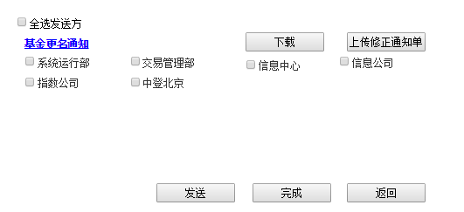

* + - * 1. 表单说明：
* **列表项：**

|  |  |  |
| --- | --- | --- |
| **字段** | **控件类型** | **说明** |
| 通知单名称 | 超链接 | 点击后弹出通知单详细页面，提供查看 |
| 发送单位 | 点选，多选 | 该项由辅助功能-通知单电子传真，进行维护 |

* **操作与跳转页面对应表**

|  |  |  |
| --- | --- | --- |
| **操作按钮** | **跳转页面** | **说明** |
| 下载 | 下载通知单word文件的保存路径操作框 | 下载的文件名称加上产品代码 |
| 上传修正通知单 | 上传word文件的路径操作框 | 系统校验：只能是docx格式 |
| 发送 | 停留本页面 | 系统校验：至少选择一个发送单位 |
| 完成 | 弹出对话框，弹出的对话框内容为：有尚未发送的部门，请确定是否完成流程。确定/取消；点击确定顺利完结该流程，返回列表；点击取消，依然停留在本页面。 | 至少已给一个单位发单 |
| 返回 | 在未发送任何一个通知单前，点击返回，可返回复审审核页面；若已发送部分通知单，则返回按钮变灰不可操作。 |  |

已发送过的发送单位无法再次被点选。

若通知单未在要求时间发送，则发送给交易管理部的号码系统自动更改为交易管理部（紧急）传真号。

若该页已完成所有发送单位的发送操作，则无法再次点选发送单位。

生成通知单

* + - * 1. 基金更名通知页面原型

**基金更名通知**

（编号xxxx）

|  |  |
| --- | --- |
| 证券代码 |  |
| 基金变更前简称 |  |
| 基金变更后简称 |  |
| 转托管代码 |  |
| 基金变更前转托管简称 |  |
| 基金变更后转托管简称 |  |
| 设置分红方式代码 |  |
| 变更前设置分红方式简称 |  |
| 变更后设置分红方式简称 |  |
| 变更生效日期 |  |
| 制单日期 |  |
| 备注 |  |

（收到本通知后，请于当日17：00前回传至产品创新中心传真（68805761-22#）

甲方指定业务主办部门：产品创新中心

主办人：

复核人：

日期：

表单说明：

|  |  |  |
| --- | --- | --- |
| **字段** | **默认值** | **特殊要求** |
|  |  | 编号规则（编号xxxxxxxx） |
| 证券代码 |  | 系统根据之前输入的数据自动显示 |
| 基金变更前简称 |  | 系统根据之前输入的数据自动显示 |
| 基金变更后简称 |  | 系统根据之前输入的数据自动显示 |
| 转托管代码 |  | 系统根据之前输入的数据自动显示 |
| 基金变更前转托管简称 |  | 系统根据之前输入的数据自动显示 |
| 基金变更后转托管简称 |  | 系统根据之前输入的数据自动显示 |
| 设置分红方式代码 |  | 系统根据之前输入的数据自动显示 |
| 变更前设置分红方式简称 |  | 系统根据之前输入的数据自动显示 |
| 变更后设置分红方式简称 |  | 系统根据之前输入的数据自动显示 |
| 变更生效日期 |  | 系统根据之前输入的数据自动显示 |
| 制单日期 |  | 系统根据之前输入的数据自动显示 |
| 备注 |  | 系统根据之前输入的数据自动显示 |

## 基金连续停牌业务流程

### 模块职能

**填报基金连续停牌业务信息：**基金公司信息填报人员填报基金连续停牌业务相关参数或产品创新中心操作人员（主办）代填基金连续停牌业务相关参数；

**审核：**产品创新中心操作人员（主办、复审）对基金公司填报的产品和业务信息进行审核；

**传真：**生成相关的业务通知单通过自动传真发送给下游部门。

### 入口

1. 如基金公司填发行信息：

基金公司填报入口：首页—》业务办理—》其他基金—》基金连续停牌—》“业务办理申请”按键

产品创新中心审批入口：首页-》待办事项 或 首页—》其他基金—》基金连续停牌

2. 如产品创新中心代填发行信息：

填报入口：首页—》业务操作—》其他基金—》基金连续停牌—》“新建业务办理”按键

审批入口：首页-》待办事项 或 首页—》业务操作—》其他基金—》基金连续停牌

### 权限

|  |  |
| --- | --- |
| **角色** | **说明** |
| 基金管理人 | 1、新增、修改、删除、查看、作废基金连续停牌信息 |
| 所内用户（主办） | 1、新增、修改、删除、查看代填基金连续停牌信息  2、审核基金公司填报的基金连续停牌信息  3、作废申请信息 |
| 所内用户（复审） | 1、审核基金公司填报的基金连续停牌信息  2、作废申请信息 |

### 流程图



### 业务逻辑

1. 基金管理人应于T-3日（T为停牌起始日）前通过外部客户端填报基金连续停牌信息。

2、产品创新中心操作人员T-2日前完成基金连续停牌信息审核，并发送下列通知单：

《基金连续停牌通知》传真至交易管理部、系统运行部、信息中心、信息公司、市场监察部、衍生品业务部（仅ETF），上述部门回签确认。

在页面注释：本流程只适用于竞价撮合平台的连续停牌

### 原型及表单说明

* + - 1. 基金公司基金连续停牌信息列表
         1. 页面原型

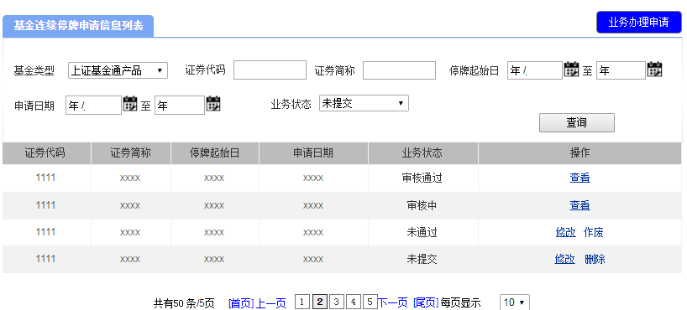

* + - * 1. 表单说明
* **查询项**

|  |  |  |  |  |
| --- | --- | --- | --- | --- |
| **字段** | **填写说明** | **使用控件类型** | **默认值** | **特殊要求** |
| 证券代码 |  | 文本 |  | 递进式检索，数字输入，不多于6个字符 |
| 证券简称 |  | 文本 |  | 递进式检索，不多于20个字符 |
| 业务状态 |  | 下拉菜单，单选 | 全部 | 选项：全部、未提交、待审核、审核中、未通过、审核通过 |
| 停牌起始日 |  | 日历菜单 |  |  |
| 申请日期 |  |  |  |  |
| 基金类型 |  | 下拉菜单，单选 | 全部 | 选项：ETF,LOF,分级LOF，上证基金通、实时申赎货币基金、（创新式）封闭式基金、封闭式基金； |

* **列表项**

|  |  |  |
| --- | --- | --- |
| **字段** | **说明** | **跳转链接** |
| 证券代码 |  |  |
| 证券简称 |  |  |
| 业务状态 |  |  |
| 停牌起始日 |  |  |
| 申请日期 |  |  |
| 操作 | 当业务状态为待审核操作栏显示查看；  当业务状态为审核中、审核通过，操作栏显示查看；  当业务状态为未提交，操作栏显示修改、删除。  当业务状态为未通过，操作栏显示修改、作废； | 查看、修改、查看详情链接申请详细页面；  点击作废给出提示，作废后的业务单流转到首页的辅助功能事项 |

* + - 1. 产品创新中心基金连续停牌信息列表
         1. 页面原型

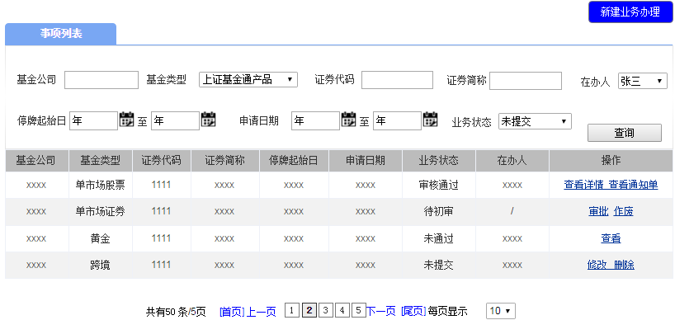

* + - * 1. 表单说明
* **查询项**

|  |  |  |  |  |
| --- | --- | --- | --- | --- |
| **字段** | **填写说明** | **使用控件类型** | **默认值** | **特殊要求** |
| 基金公司 |  | 文本 |  | 递进式检索，不多于20个字符 |
| 基金类型 |  | 下拉菜单，单选 |  | 选项：ETF,LOF,分级LOF，上证基金通产品、实时申赎货币基金、（创新式）封闭式基金、封闭式基金； |
| 证券代码 |  | 文本 |  | 递进式检索，数字输入，不多于6个字符 |
| 证券简称 |  | 文本 |  | 递进式检索，不多于20个字符 |
| 业务状态 |  | 下拉菜单，单选 | 全部 | 选项：全部、未提交、待初审、待复核、复核中、未通过、审核通过 |
| 停牌起始日 |  | 日历菜单 |  |  |
| 申请日期 |  | 日历菜单 |  |  |
| 在办人 |  | 下拉菜单，单选 | 全部 | 选项：流程所有环节负责人姓名 |

* **列表项**

|  |  |  |
| --- | --- | --- |
| **字段** | **说明** | **跳转链接** |
| 基金公司 |  |  |
| 基金类型 |  |  |
| 证券代码 |  |  |
| 证券简称 |  |  |
| 业务状态 |  |  |
| 停牌起始日 |  |  |
| 申请日期 |  |  |
| 在办人 | 显示流程当前环节负责人姓名 |  |
| 操作 | 当业务状态为未提交显示修改、删除；  当业务状态为待初审（不显示在办人），操作栏显示审批、作废；  当业务状态为待复核，复审角色操作栏显示审批、作废；其他人员操作栏显示查看；  当业务状态为复核中，（通知单未发送之前）复审角色显示发送通知单、作废；其他人员操作栏显示查看；  当业务状态为审核通过，显示查看详情、查看通知单；；  当业务状态为未通过，所有岗位操作栏显示查看； | 查看、修改、查看详情链接申请详细页面；  发送通知单、查看通知单链接通知单列表页面；  点击作废给出提示，作废后的业务单流转到首页的作废事项 |

基金公司填报连续停牌信息

* + - * 1. 页面原型

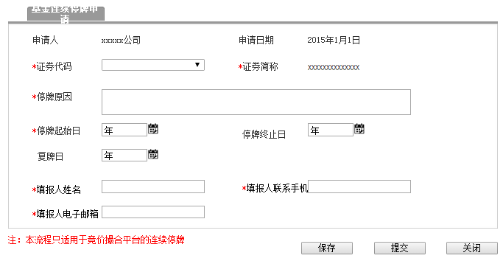

* + - * 1. 表单说明
* **输入要素**

|  |  |  |  |  |
| --- | --- | --- | --- | --- |
| **字段** | **必填项** | **控件类型** | **默认值** | **说明** |
| 申请人 |  |  |  | 系统自动根据登录的操作用户显示用户姓名 |
| 申请日期 |  |  |  | 系统自动显示操作的当日日期，显示格式为：XXXX-XX-XX；若保存未提交，提交申请时显示最新时间 |
| 证券代码 | 是 | 下拉框，单选 |  | 选项内容：系统根据基金产品维护信息显示代码 |
| 证券简称 |  |  |  | 系统根据所选证券代码及基金产品维护信息自动显示 |
| 停牌原因 | 是 | 输入框 |  | 200个字符以内 |
| 停牌起始日 | 是 | 日历菜单 |  |  |
| 停牌终止日 | 否 | 日历菜单 |  | 校验所选日期是否在停牌起始日之后 |
| 复牌日 | 否 | 日历菜单 |  | 若停牌终止日填写，则显示内容为停牌终止日后一个交易日。校验所选日期是否在停牌起始日之后 |
| 填报人姓名 | 是 | 文本 |  | 最多10个字符长度 |
| 填报人联系手机 | 是 | 文本 |  | 最多11个字符长度 |
| 填报人电子邮箱 | 是 | 文本 |  | 最多50个字符长度 |

* **按钮与跳转页面对应表**

|  |  |  |
| --- | --- | --- |
| **操作按钮** | **跳转页面** | **系统校验** |
| 保存 | 停留详细页面 |  |
| 提交 | 返回列表页面 | 必填项填写完整，输入项校验通过 |
| 关闭 | 返回列表页面 |  |

产品创新中心填报上证基金通更名信息

* + - * 1. 页面原型

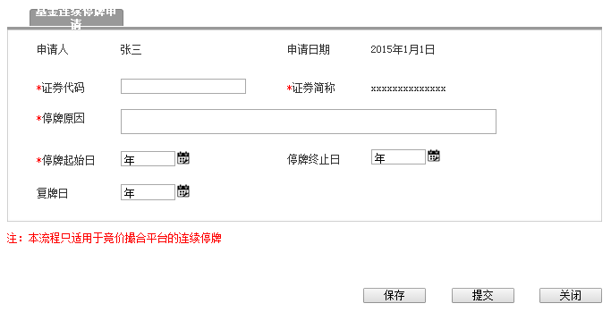

* + - * 1. 表单说明
* **输入要素**

|  |  |  |  |  |
| --- | --- | --- | --- | --- |
| **字段** | **必填项** | **控件类型** | **默认值** | **说明** |
| 申请人 |  |  |  | 系统自动根据登录的操作用户显示用户姓名 |
| 申请日期 |  |  |  | 显示格式为：XXXX-XX-XX；系统自动显示操作的当日日期，显示格式为：XXXX-XX-XX；若保存未提交，提交申请时显示最新时间 |
| 基金类型 |  |  | 上证基金通 |  |
| 证券代码 |  | 文本 |  |  |
| 证券简称 |  |  |  | 系统根据所选证券代码及基金产品维护信息自动显示 |
| 停牌原因 |  | 输入框 |  | 200个字符以内 |
| 停牌起始日 | 是 | 日历菜单 |  |  |
| 停牌终止日 | 否 | 日历菜单 |  | 校验所选日期是否在停牌起始日之后 |
| 复牌日 | 否 | 日历菜单 |  | 若停牌终止日填写，则显示内容为停牌终止日后一个交易日。校验所选日期是否在停牌起始日之后 |

* **按钮与跳转页面对应表**

|  |  |  |
| --- | --- | --- |
| **操作按钮** | **跳转页面** | **系统校验** |
| 保存 | 停留详细页面 |  |
| 提交 | 弹出复审选项页面 | 必填项填写完整 |
| 关闭 | 返回列表页面 |  |

主办初审

* + - * 1. 页面原型

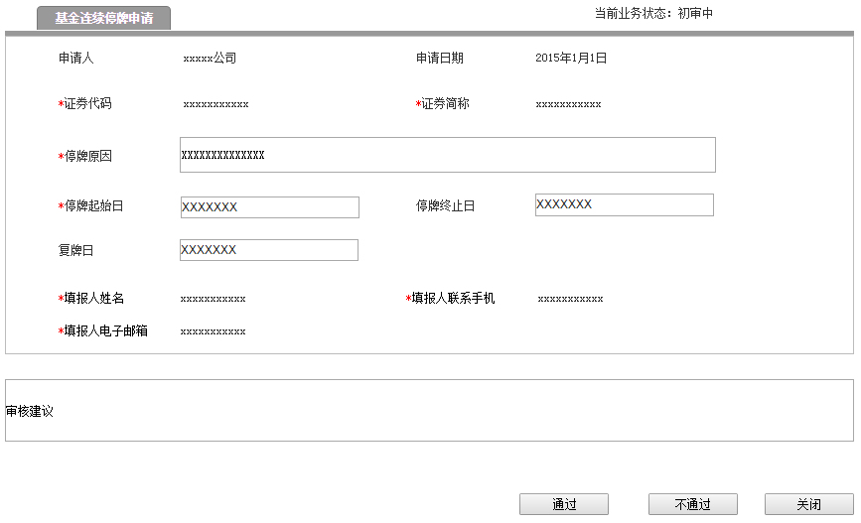

* + - * 1. 表单说明：
* **查看要素：**同3.19.6.3.2输入要素，显示基金公司输入信息，部分可修改
* **按钮与跳转页面对应表**

|  |  |  |
| --- | --- | --- |
| **操作按钮** | **跳转页面** | **系统校验** |
| 不通过 | 返回列表页面 |  |
| 通过 | 弹出复审选项页面 | 必填项填写完整，输入项校验通过 |
| 关闭 | 返回列表页面 |  |

复审复核

* + - * 1. 页面原型

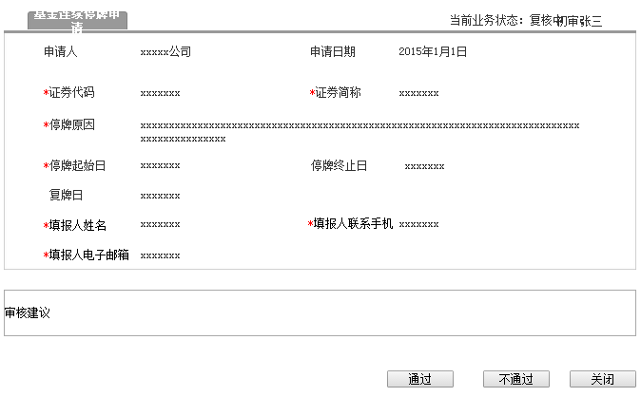

* + - * 1. 表单说明：
* **列表项：**

|  |  |  |
| --- | --- | --- |
| **字段** | **控件类型** | **说明** |
| 初审 | 文本 | 系统自动根据初审的操作用户显示姓名 |
| 同3.19.6.5.2列表项 | 同3.19.6.5.2列表项 | 同3.19.6.5.2列表项 |

* **操作与跳转页面对应表**

|  |  |  |
| --- | --- | --- |
| **操作按钮** | **跳转页面** | **系统校验** |
| 不通过 | 返回列表页面 |  |
| 通过 | 返回列表页面 |  |
| 关闭 | 返回列表页面 |  |

* + - 1. 通知单列表
         1. 页面原型

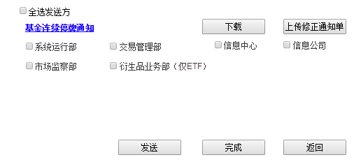

* + - * 1. 表单说明：
* **列表项：**

|  |  |  |
| --- | --- | --- |
| **字段** | **控件类型** | **说明** |
| 通知单名称 | 超链接 | 点击后弹出通知单详细页面，提供查看 |
| 发送单位 | 点选，多选 | 该项由辅助功能-通知单电子传真，进行维护 |

* **操作与跳转页面对应表**

|  |  |  |
| --- | --- | --- |
| **操作按钮** | **跳转页面** | **说明** |
| 下载 | 下载通知单word文件的保存路径操作框 | 下载的文件名称加上产品代码 |
| 上传修正通知单 | 上传word文件的路径操作框 | 系统校验：只能是docx格式 |
| 发送 | 停留本页面 | 系统校验：至少选择一个发送单位 |
| 完成 | 弹出对话框，弹出的对话框内容为：有尚未发送的部门，请确定是否完成流程。确定/取消；点击确定顺利完结该流程，返回列表；点击取消，依然停留在本页面。 | 至少已给一个单位发单 |
| 返回 | 在未发送任何一个通知单前，点击返回，可返回复审审核页面；若已发送部分通知单，则返回按钮变灰不可操作。 |  |

已发送过的发送单位无法再次被点选。

若通知单未在要求时间发送，则发送给交易管理部的号码系统自动更改为交易管理部（紧急）传真号。

若该页已完成所有发送单位的发送操作，则无法再次点选发送单位。

生成通知单

* + - * 1. 基金连续停牌通知页面原型

**基金连续停牌通知单**

（通知编号：）

|  |  |  |  |  |  |
| --- | --- | --- | --- | --- | --- |
| 证券代码 | 证券简称 | 停牌原因 | 停牌起始日 | 停牌终止日 | 复牌日 |
|  |  |  |  |  |  |

（收到本通知后，请于当日17：00前回传至产品创新中心传真（68805761-22#）

产品创新中心

经办人：

复核人：

日期：

表单说明：

|  |  |  |
| --- | --- | --- |
| **字段** | **默认值** | **特殊要求** |
| 通知编号 |  | 根据编码规则显示 |
| 证券代码 |  | 系统根据之前输入的数据自动显示 |
| 证券简称 |  | 系统根据之前输入的数据自动显示 |
| 停牌原因 |  | 系统根据之前输入的数据自动显示 |
| 停牌起始日 |  | 系统根据之前输入的数据自动显示 |
| 停牌终止日 |  | 系统根据之前输入的数据自动显示 |
| 复牌日 |  | 系统根据之前输入的数据自动显示 |

## 上证基金通摘牌业务流程

### 模块职能

**填报上证基金通摘牌业务信息：**基金公司信息填报人员填报上证基金通摘牌业务相关参数或产品创新中心操作人员（主办）代填上证基金通摘牌业务相关参数；

**审核：**产品创新中心操作人员（主办、复审）对基金公司填报的产品和业务信息进行审核；

**传真：**生成相关的业务通知单通过自动传真发送给下游部门。

### 入口

1. 如基金公司填发行信息：

基金公司填报入口：首页—》业务办理—》上证基金通—》摘牌—》“业务办理申请”按键

产品创新中心审批入口：首页-》待办事项 或 首页—》上证基金通—》摘牌

2. 如产品创新中心代填发行信息：

填报入口：首页—》业务操作—》上证基金通—》摘牌—》“新建业务办理”按键

审批入口：首页-》待办事项 或 首页—》业务操作—》上证基金通—》摘牌

### 权限

|  |  |
| --- | --- |
| **角色** | **说明** |
| 基金管理人 | 1、新增、修改、删除、查看、、作废上证基金通摘牌信息 |
| 所内用户（主办） | 1、新增、修改、删除、查看代填上证基金通摘牌信息  2、审核基金公司填报的上证基金通摘牌信息  3、作废申请信息 |
| 所内用户（复审） | 1、审核基金公司填报的上证基金通摘牌信息  2、作废申请信息 |

### 流程图



### 业务逻辑

在发起此流程时，系统不对提交权限加限制。

1. 基金管理人应于T-2日（T为摘牌日）前通过外部客户端填报上证基金通摘牌信息。

2. 产品创新中心操作人员T-1日前完成基金连续停牌信息审核，并发送下列通知单：

《基金连续停牌通知》《上证基金通摘牌通知》传真至交易管理部、系统运行部、信息中心、信息公司、指数公司及中登北京，上述部门回签确认。

### 原型及表单说明

* + - 1. 基金公司上证基金通摘牌信息列表
         1. 页面原型

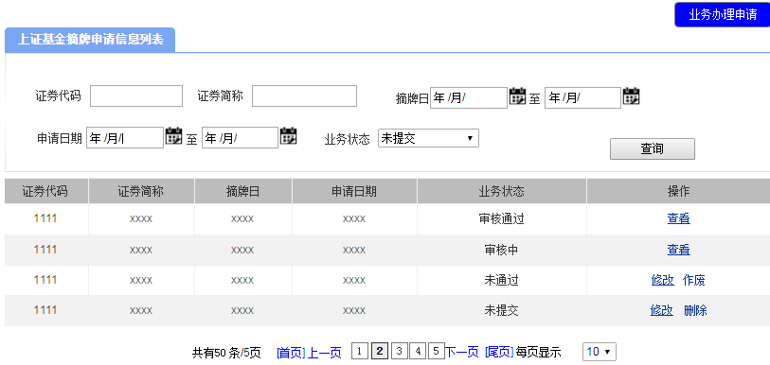

* + - * 1. 表单说明
* **查询项**

|  |  |  |  |  |
| --- | --- | --- | --- | --- |
| **字段** | **填写说明** | **使用控件类型** | **默认值** | **特殊要求** |
| 证券代码 |  | 文本 |  | 递进式检索，数字输入，不多于6个字符 |
| 证券简称 |  | 文本 |  | 递进式检索，不多于20个字符 |
| 业务状态 |  | 下拉菜单，单选 | 全部 | 选项：全部、未提交、待审核、审核中、未通过、审核通过 |
| 申请日期 |  | 日历菜单 |  |  |
| 摘牌日 |  | 日历菜单 |  |  |

* **列表项**

|  |  |  |
| --- | --- | --- |
| **字段** | **说明** | **跳转链接** |
| 证券代码 |  |  |
| 证券简称 |  |  |
| 业务状态 |  |  |
| 摘牌日 |  |  |
| 申请日期 |  |  |
| 操作 | 当业务状态为待审核，操作栏显示查看；  当业务状态为审核中、审核通过，操作栏显示查看；  当业务状态为未提交，操作栏显示修改、删除。  当业务状态为未通过，操作栏显示修改、作废； | 查看、修改、查看详情链接申请详细页面；  点击作废给出提示，作废后的业务单流转到辅助功能的作废事项 |

* + - 1. 产品创新中心上证基金通摘牌信息列表
         1. 页面原型

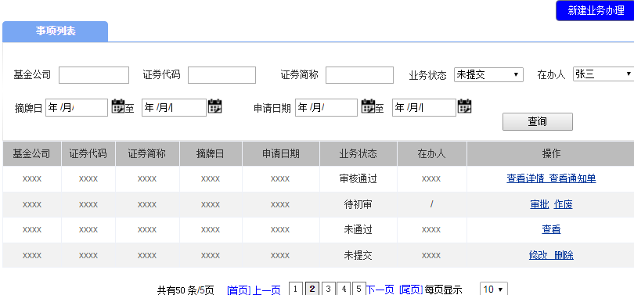

* + - * 1. 表单说明
* **查询项**

|  |  |  |  |  |
| --- | --- | --- | --- | --- |
| **字段** | **填写说明** | **使用控件类型** | **默认值** | **特殊要求** |
| 基金公司 |  | 文本 |  | 递进式检索，不多于20个字符 |
| 证券代码 |  | 文本 |  | 递进式检索，数字输入，不多于6个字符 |
| 证券简称 |  | 文本 |  | 递进式检索，不多于20个字符 |
| 业务状态 |  | 下拉菜单，单选 | 全部 | 选项：全部、未提交、待初审、待复核、复核中、未通过、审核通过 |
| 摘牌日 |  | 日历菜单 |  |  |
| 申请日期 |  | 日历菜单 |  |  |
| 在办人 |  | 下拉菜单，单选 | 全部 | 选项：流程所有环节负责人姓名 |

* **列表项**

|  |  |  |
| --- | --- | --- |
| **字段** | **说明** | **跳转链接** |
| 基金公司 |  |  |
| 证券代码 |  |  |
| 证券简称 |  |  |
| 业务状态 |  |  |
| 摘牌日 |  |  |
| 申请日期 |  |  |
| 在办人 | 显示流程当前环节负责人姓名 |  |
| 操作 | 当业务状态为未提交时显示修改、删除；  当业务状态为待初审，操作栏显示审批、作废；  当业务状态为待复核，复审角色操作栏显示审批、作废；其他人员操作栏显示查看；  当业务状态为复核中，（通知单未发送前）复审角色显示发送送通知单、作废；其他人员操作栏显示查看；  当业务状态为审核通过，显示查看详情、查看通知单；；  当业务状态为未通过，操作栏显示查看； | 查看、修改、查看详情链接申请详细页面；  发送通知单、查看通知单链接通知单列表页面；  作废的申请单流转到首页的已作废事项 |

基金公司填报上证基金通摘牌信息

* + - * 1. 页面原型

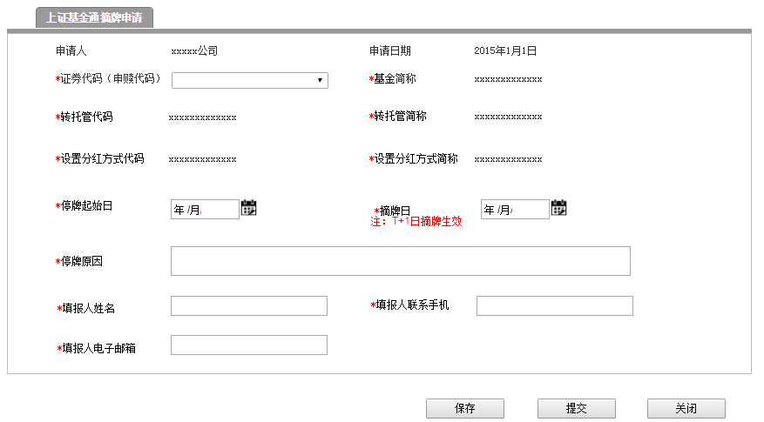

* + - * 1. 表单说明
* **输入要素**

|  |  |  |  |  |
| --- | --- | --- | --- | --- |
| **字段** | **必填项** | **控件类型** | **默认值** | **说明** |
| 申请人 |  |  |  | 系统自动根据登录的操作用户显示用户姓名 |
| 申请日期 |  |  |  | 显示格式为：XXXX-XX-XX；系统自动显示操作的当日日期，显示格式为：XXXX-XX-XX；若保存未提交，提交申请时显示最新时间 |
| 证券代码（申赎代码） | 是 | 下拉框，单选 |  | 选项内容：系统根据基金产品维护信息显示代码 |
| 基金简称 |  |  |  | 系统根据所选证券代码及基金产品维护信息自动显示，即就是代码申请部分的“申赎简称”； |
| 停牌原因 |  | 输入框 |  | 200个字符以内 |
| 停牌起始日 | 是 | 日历菜单 |  |  |
| 摘牌日 | 是 | 日历菜单 |  | 需判断：大于等于“停牌起始日” |
| 转托管代码 |  |  |  | 系统根据所选证券代码及基金产品维护信息自动显示 |
| 转托管简称 |  |  |  | 系统根据所选证券代码及基金产品维护信息自动显示 |
| 设置分红方式代码 |  |  |  | 系统根据所选证券代码及基金产品维护信息自动显示；若之前并未申请，则为空 |
| 设置分红方式简称 |  |  |  | 系统根据所选证券代码及基金产品维护信息自动显示；若之前并未申请，则为空 |
| 填报人姓名 | 是 | 文本 |  | 最多10个字符长度 |
| 填报人联系手机 | 是 | 文本 |  | 最多11个字符长度 |
| 填报人电子邮箱 | 是 | 文本 |  | 最多50个字符长度 |

* **按钮与跳转页面对应表**

|  |  |  |
| --- | --- | --- |
| **操作按钮** | **跳转页面** | **系统校验** |
| 保存 | 停留详细页面 |  |
| 提交 | 返回列表页面 | 必填项填写完整，输入项校验通过 |
| 关闭 | 返回列表页面 |  |

产品创新中心代填信息

* + - * 1. 页面原型

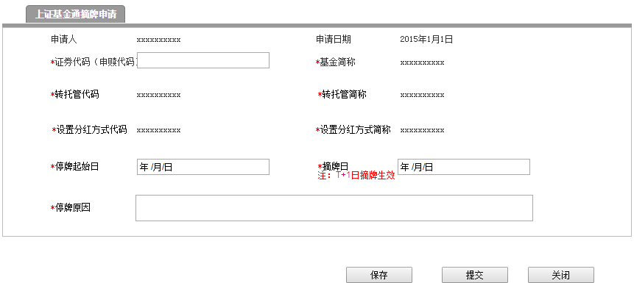

* + - * 1. 表单说明
* **输入要素**

|  |  |  |  |  |
| --- | --- | --- | --- | --- |
| **字段** | **必填项** | **控件类型** | **默认值** | **说明** |
| 申请人 |  |  |  | 系统自动根据登录的操作用户显示用户姓名 |
| 申请日期 |  |  |  | 系统自动显示操作的当日日期，显示格式为：XXXX-XX-XX；若保存未提交，提交申请时显示最新时间 |
| 证券代码（申赎代码） | 是 | 下拉框，单选 |  | 选项内容：系统根据基金产品维护信息显示代码 |
| 基金简称 |  |  |  | 系统根据所选证券代码及基金产品维护信息自动显示，即就是代码申请部分的“申赎简称”； |
| 停牌原因 | 是 | 输入框 |  | 200个字符以内 |
| 停牌起始日 | 是 | 日历菜单 |  |  |
| 摘牌日 | 是 | 日历菜单 |  | 需判断：大于等于“停牌起始日” |
| 转托管代码 |  |  |  | 系统根据所选证券代码及基金产品维护信息自动显示 |
| 转托管简称 |  |  |  | 系统根据所选证券代码及基金产品维护信息自动显示 |
| 设置分红方式代码 |  |  |  | 系统根据所选证券代码及基金产品维护信息自动显示；若之前并未申请，则为空 |
| 设置分红方式简称 |  |  |  | 系统根据所选证券代码及基金产品维护信息自动显示；若之前并未申请，则为空 |

* **按钮与跳转页面对应表**

|  |  |  |
| --- | --- | --- |
| **操作按钮** | **跳转页面** | **系统校验** |
| 保存 | 停留详细页面 |  |
| 提交 | 返回列表页面 | 必填项填写完整，输入项校验通过 |
| 关闭 | 返回列表页面 |  |

主办初审

* + - * 1. 页面原型

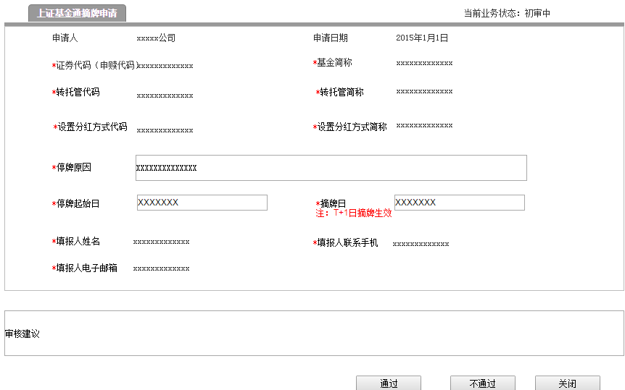

* + - * 1. 表单说明：
* **查看要素：**同3.20.6.3.2输入要素，显示基金公司输入信息，可修改
* **按钮与跳转页面对应表**

|  |  |  |
| --- | --- | --- |
| **操作按钮** | **跳转页面** | **系统校验** |
| 不通过 | 返回列表页面 |  |
| 通过 | 弹出复审选项页面 | 必填项填写完整，输入项校验通过 |
| 关闭 | 返回列表页面 |  |

复审复核

* + - * 1. 页面原型

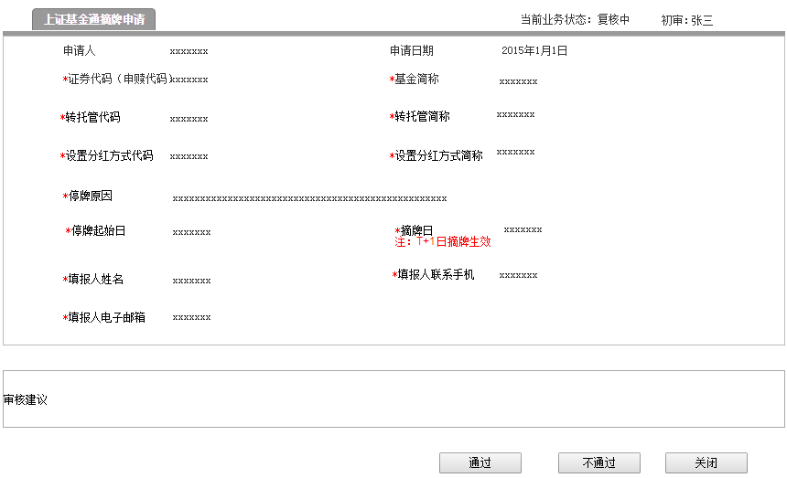

* + - * 1. 表单说明：
* **列表项：**

|  |  |  |
| --- | --- | --- |
| **字段** | **控件类型** | **说明** |
| 初审 | 文本 | 系统自动根据初审的操作用户显示姓名 |
| 同3.20.6.4.2列表项 | 同3.20.6.4.2列表项 | 同3.20.6.4.2列表项 |

* **操作与跳转页面对应表**

|  |  |  |
| --- | --- | --- |
| **操作按钮** | **跳转页面** | **系统校验** |
| 不通过 | 返回列表页面 |  |
| 通过 | 返回列表页面 |  |
| 关闭 | 返回列表页面 |  |

* + - 1. 通知单列表
         1. 页面原型

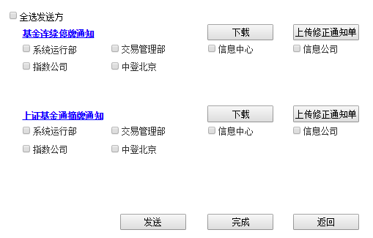

* + - * 1. 表单说明：
* **列表项：**

|  |  |  |
| --- | --- | --- |
| **字段** | **控件类型** | **说明** |
| 通知单名称 | 超链接 | 点击后弹出通知单详细页面，提供查看 |
| 发送单位 | 点选，多选 | 该项由辅助功能-通知单电子传真，进行维护 |

* **操作与跳转页面对应表**

|  |  |  |
| --- | --- | --- |
| **操作按钮** | **跳转页面** | **说明** |
| 下载 | 下载通知单word文件的保存路径操作框 | 下载的文件名称加上产品代码 |
| 上传修正通知单 | 上传word文件的路径操作框 | 系统校验：只能是docx格式 |
| 发送 | 停留本页面 | 系统校验：至少选择一个发送单位 |
| 完成 | 弹出对话框，弹出的对话框内容为：有尚未发送的部门，请确定是否完成流程。确定/取消；点击确定顺利完结该流程，返回列表；点击取消，依然停留在本页面。 | 至少已给一个单位发单 |
| 返回 | 在未发送任何一个通知单前，点击返回，可返回复审审核页面；若已发送部分通知单，则返回按钮变灰不可操作。 |  |

已发送过的发送单位无法再次被点选。

若通知单未在要求时间发送，则发送给交易管理部的号码系统自动更改为交易管理部（紧急）传真号。

若该页已完成所有发送单位的发送操作，则无法再次点选发送单位。

生成通知单

* + - * 1. 基金连续停牌通知页面原型

**基金连续停牌通知单**

（通知编号：）

|  |  |  |  |  |  |
| --- | --- | --- | --- | --- | --- |
| 证券代码 | 证券简称 | 停牌原因 | 停牌起始日 | 停牌终止日 | 复牌日 |
|  |  |  |  |  |  |

（收到本通知后，请于当日17：00前回传至产品创新中心传真（68805761-22#）

产品创新中心

经办人：

复核人：

日期：

表单说明：

|  |  |  |
| --- | --- | --- |
| **字段** | **默认值** | **特殊要求** |
| 通知编号 |  | 根据编码规则显示 |
| 证券代码 |  | 系统根据之前输入的数据自动显示 |
| 证券简称 |  | 系统根据之前输入的数据自动显示 |
| 停牌原因 |  | 系统根据之前输入的数据自动显示 |
| 停牌起始日 |  | 系统根据之前输入的数据自动显示 |
| 停牌终止日 |  | 系统根据之前输入的数据自动显示 |
| 复牌日 |  | 系统根据之前输入的数据自动显示 |

* + - * 1. 上证基金通摘牌通知页面原型

**上证基金通摘牌通知**

(编号：YYYYMMDD ***)

|  |  |
| --- | --- |
| 基金代码（申赎代码） |  |
| 基金简称（申赎简称） |  |
| 转托管代码 |  |
| 转托管简称 |  |
| 设置分红方式代码 |  |
| 设置分红方式简称 |  |
| 证券代码摘牌日（交易管理部操作日） |  |

（收到本通知后，请于当日17：00前回传至产品创新中心传真（68805761-22#）

甲方指定业务主办部门：产品创新中心

主办人：

复核人：

日期：

表单说明：

|  |  |  |
| --- | --- | --- |
| **字段** | **默认值** | **特殊要求** |
|  |  | 编号规则（编号xxxxxxxx） |
| 基金代码（申赎代码） |  | 系统根据之前输入的数据自动显示 |
| 基金简称（申赎简称） |  | 系统根据之前输入的数据自动显示 |
| 转托管代码 |  | 系统根据之前输入的数据自动显示 |
| 转托管简称 |  | 系统根据之前输入的数据自动显示 |
| 设置分红方式代码 |  | 系统根据之前输入的数据自动显示 |
| 设置分红方式简称 |  | 系统根据之前输入的数据自动显示 |
| 证券代码摘牌日（交易管理部操作日） |  | 系统根据之前输入的数据自动显示 |

## （创新式）封闭式基金上市业务流程

### 模块职能

**填报（创新式）封闭式基金上市业务信息：**基金公司信息填报人员填报（创新式）封闭式基金上市业务相关参数或产品创新中心操作人员（主办）代填（创新式）封闭式基金上市业务相关参数；

**审核：**产品创新中心操作人员（主办、复审）对基金公司填报的产品和业务信息进行审核；

**传真：**生成相关的业务通知单通过自动传真发送给下游部门。

### 入口

1. 如基金公司填发行信息：

基金公司填报入口：首页—》业务办理—》其他基金—》（创新式）封闭式基金上市—》“业务申请办理”按键

产品创新中心审批入口：首页-》待办事项 或 首页—》其他基金—》（创新式）封闭式基金上市

2. 如产品创新中心代填发行信息：

填报入口：首页—》业务操作—》其他基金—》（创新式）封闭式基金上市—》“新建业务办理”按键

审批入口：首页-》待办事项 或 首页—》业务操作—》其他基金—》（创新式）封闭式基金上市

### 权限

|  |  |
| --- | --- |
| **角色** | **说明** |
| 基金管理人 | 1、新增、修改、删除、查看、作废（创新式）封闭式基金上市信息 |
| 所内用户（主办） | 1、新增、修改、查看代填（创新式）封闭式基金上市信息  2、审核基金公司填报的（创新式）封闭式基金上市信息  3、作废申请信息 |
| 所内用户（复审） | 1、审核基金公司填报的（创新式）封闭式基金上市信息  2、作废申请信息 |

### 流程图



### 业务逻辑

在发起此流程时，系统不对提交权限加限制。1、基金管理人应于T-3日（T为产品上市首日）前通过外部客户端填报产品相关上市信息。2、产品创新中心操作人员T-2日（T为产品上市首日）**前**完成上市信息审核，并分别发送下列通知单：

1）《封闭式基金上市通知》传真至至交易管理部、市场监察部、系统运行部、信息中心、信息公司、通信公司、中登上海，并接收回签；

2）《封闭式基金发行代码摘牌通知》传真至至交易管理部、市场监察部、系统运行部、信息中心、信息公司、通信公司、中登上海，并接收回签；

### 原型及表单说明

* + - 1. 基金公司（创新式）封闭式基金上市信息列表
         1. 页面原型

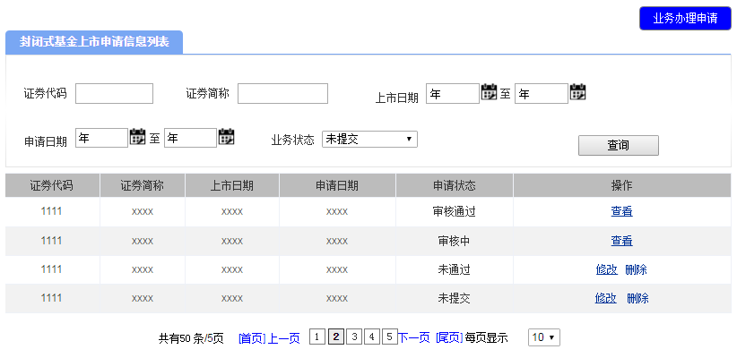

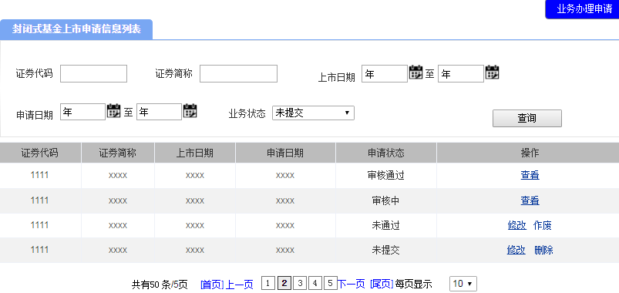

* + - * 1. 表单说明
* **查询项**

|  |  |  |  |  |
| --- | --- | --- | --- | --- |
| **字段** | **填写说明** | **使用控件类型** | **默认值** | **特殊要求** |
| 证券代码 |  | 文本 |  | 递进式检索，数字输入，不多于6个字符 |
| 证券简称 |  | 文本 |  | 递进式检索，不多于20个字符 |
| 业务状态 |  | 下拉菜单，单选 | 全部 | 选项：全部、未提交、待审核、审核中、未通过、审核通过 |
| 上市日期 |  | 日历菜单 |  |  |
| 申请日期 |  | 日历菜单 |  |  |

* **列表项**

|  |  |  |
| --- | --- | --- |
| **字段** | **说明** | **跳转链接** |
| 证券代码 |  |  |
| 证券简称 |  |  |
| 业务状态 |  |  |
| 上市日期 |  |  |
| 申请日期 |  |  |
| 操作 | 当业务状态为待审核、，操作栏显示查看； 当业务状态为审核中、审核通过，操作栏显示查看；  当业务状态为未提交，操作栏显示修改、删除；  当业务状态为未通过，操作栏显示修改、作废； | 查看、修改、查看详情链接申请详细页面；  点击作废给出提示，作废后的业务单流转到辅助功能的作废事项 |

* + - 1. 产品创新中心（创新式）封闭式基金上市信息列表
         1. 页面原型

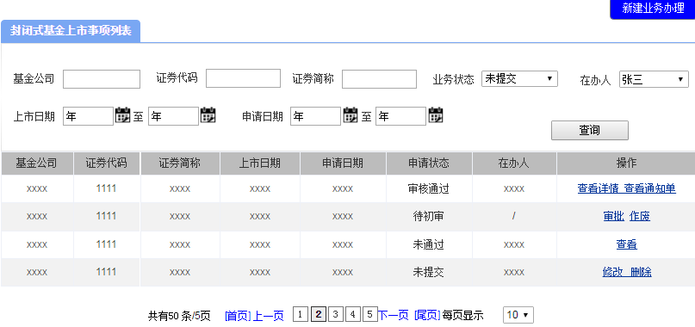

* + - * 1. 表单说明
* **查询项**

|  |  |  |  |  |
| --- | --- | --- | --- | --- |
| **字段** | **填写说明** | **使用控件类型** | **默认值** | **特殊要求** |
| 基金公司 |  | 文本 |  | 递进式检索，不多于20个字符 |
| 证券代码 |  | 文本 |  | 递进式检索，数字输入，不多于6个字符 |
| 证券简称 |  | 文本 |  | 递进式检索，不多于20个字符 |
| 业务状态 |  | 下拉菜单，单选 | 全部 | 选项：全部、未提交、待初审、待复核、复核中、未通过、审核通过 |
| 上市日期 |  | 日历菜单 |  |  |
| 申请日期 |  | 日历菜单 |  |  |
| 在办人 |  | 下拉菜单，单选 | 全部 | 选项：流程所有环节负责人姓名 |

* **列表项**

|  |  |  |
| --- | --- | --- |
| **字段** | **说明** | **跳转链接** |
| 基金公司 |  |  |
| 基金类型 |  |  |
| 证券代码 |  |  |
| 证券简称 |  |  |
| 业务状态 |  |  |
| 上市日期 |  |  |
| 申请日期 |  |  |
| 在办人 | 显示流程当前环节负责人姓名 |  |
| 操作 | 当业务状态为未提交时显示修改、删除；  当业务状态为待初审，操作栏显示审批、作废；  当业务状态为待复核，复审角色操作栏显示审批、作废；其他人员操作栏显示查看；  当业务状态为复核中，（通知单未发送前）复审角色显示发送送通知单、作废；其他人员操作栏显示查看；  当业务状态为审核通过，显示查看详情、查看通知单；  当业务状态为未通过，操作栏显示查看； | 查看、修改、查看详情链接申请详细页面；  发送通知单、查看通知单链接通知单列表页面；  作废的业务单流转到首页的已作废事项 |

基金公司填报（创新式）封闭式基金上市信息

* + - * 1. 页面原型

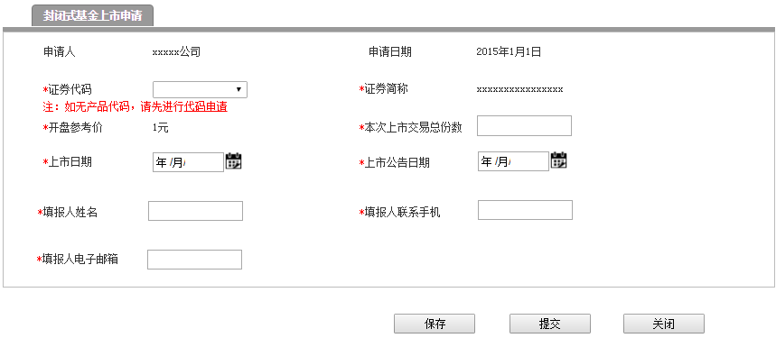

* + - * 1. 表单说明
* **输入要素**

|  |  |  |  |  |
| --- | --- | --- | --- | --- |
| **字段** | **必填项** | **控件类型** | **默认值** | **说明** |
| 申请人 |  |  |  | 系统自动根据登录的操作用户显示用户姓名 |
| 申请日期 |  |  |  | 显示格式为：XXXX-XX-XX；系统自动显示操作的当日日期，显示格式为：XXXX-XX-XX；若保存未提交，提交申请时显示最新时间 |
| 证券代码 | 是 | 下拉框，单选 |  | 选项内容：系统根据基金产品维护信息显示代码 |
| 证券简称 |  |  |  | 系统根据所选证券代码及基金产品维护信息自动显示 |
| 开盘参考价 |  |  | 1元 |  |
| 上市日期 | 是 | 日历菜单 |  |  |
| 本次上市交易总分数 | 是 | 输入框 |  | 最多50个字符 |
| 上市公告日期 | 是 | 日历菜单 |  |  |
| 填报人姓名 | 是 | 文本 |  | 最多10个字符长度 |
| 填报人联系手机 | 是 | 文本 |  | 最多11个字符长度 |
| 填报人电子邮箱 | 是 | 文本 |  | 最多50个字符长度 |

* **按钮与跳转页面对应表**

|  |  |  |
| --- | --- | --- |
| **操作按钮** | **跳转页面** | **系统校验** |
| 保存 | 停留详细页面 |  |
| 提交 | 返回列表页面 | 必填项填写完整，输入项校验通过 |
| 关闭 | 返回列表页面 |  |

产品创新中心填报（创新式）封闭式基金上市信息

* + - * 1. 页面原型

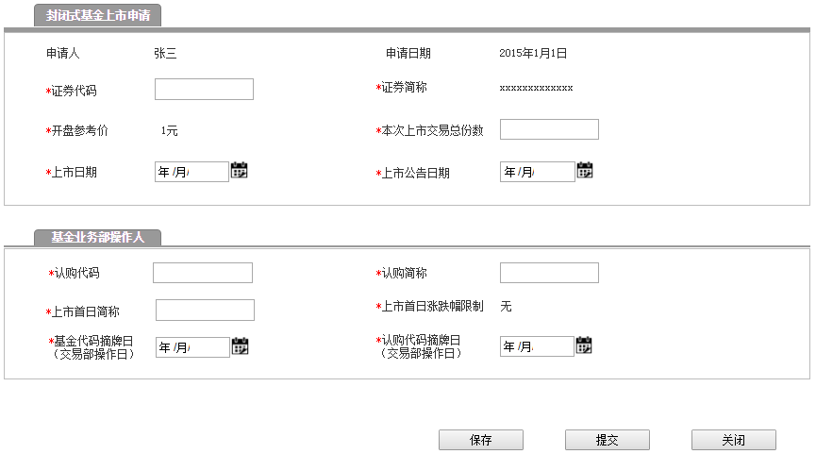

* + - * 1. 表单说明
* **输入要素**

|  |  |  |  |  |
| --- | --- | --- | --- | --- |
| **字段** | **必填项** | **控件类型** | **默认值** | **说明** |
| 申请人 |  |  |  | 系统自动根据登录的操作用户显示用户姓名 |
| 申请日期 |  |  |  | 显示格式为：XXXX-XX-XX；系统自动显示操作的当日日期，显示格式为：XXXX-XX-XX；若保存未提交，提交申请时显示最新时间 |
| 证券代码 | 是 | 文本框 |  |  |
| 证券简称 | 是 |  |  | 系统根据所填证券代码及基金产品维护信息自动显示 |
| 上市首日简称 | 是 | 输入框 |  | 8个字符 |
| 开盘参考价 |  |  | 1元 |  |
| 上市日期 | 是 | 日历菜单 |  |  |
| 本次上市交易总分数 | 是 | 输入框 |  | 最多50个字符 |
| 上市公告日期 | 是 | 日历菜单 |  |  |
| 上市首日涨跌幅限制 | 是 |  | 无 |  |
| 基金代码摘牌日（交易部操作日） | 是 | 日历菜单 |  |  |
| 认购代码 | 是 | 输入框 |  | 6个字符；系统不用校验唯一性 |
| 认购简称 | 是 | 输入框 |  | 最多8个字符；系统不用校验唯一性 |
| 认购代码摘牌日（交易部操作日） | 是 | 日历菜单 |  |  |

* **按钮与跳转页面对应表**

|  |  |  |
| --- | --- | --- |
| **操作按钮** | **跳转页面** | **系统校验** |
| 保存 | 停留详细页面 |  |
| 提交 | 弹出复审选项页面 | 必填项填写完整 |
| 关闭 | 返回列表页面 |  |

主办初审

* + - * 1. 页面原型

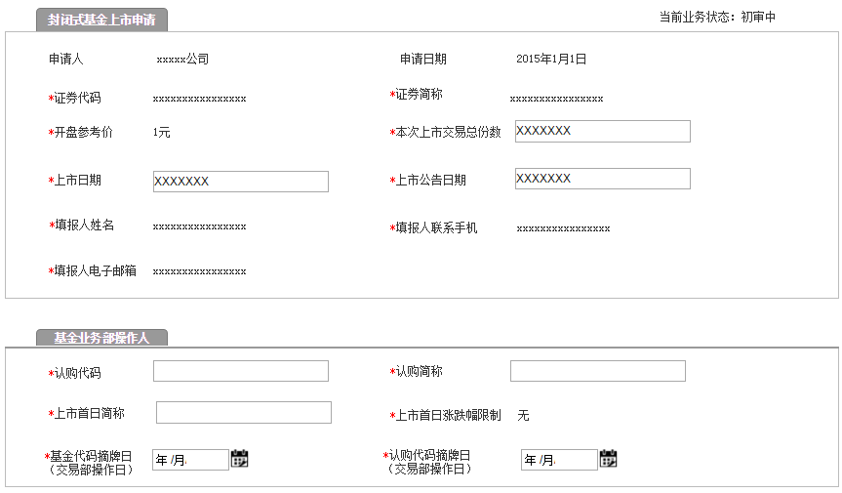

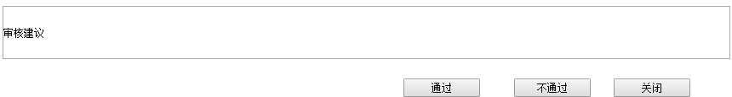

* + - * 1. 表单说明
* **查看要素：**同3.21.6.3.2输入要素，显示基金公司输入信息，部分可修改
* **补充要素：**

|  |  |  |  |  |
| --- | --- | --- | --- | --- |
| **字段** | **必填项** | **控件类型** | **默认值** | **说明** |
| 认购代码 | 是 | 文本框 |  | 6位数，；系统不用校验唯一性。 |
| 认购简称 | 是 | 文本框 |  | 8个字符；系统不用校验唯一性 |
| 上市首日简称 | 是 | 输入框 |  | 8个字符 |
| 上市首日涨跌幅限额 |  |  | 无 |  |
| 基金代码摘牌日 | 是 | 日历菜单 | 上市日期 | 可修改 |
| 认购代码摘牌日 | 是 | 日历菜单 | 上市日期 | 可修改 |

* **按钮与跳转页面对应表**

|  |  |  |
| --- | --- | --- |
| **操作按钮** | **跳转页面** | **系统校验** |
| 不通过 | 返回列表页面 |  |
| 通过 | 弹出复审选项页面 | 必填项填写完整，输入项校验通过 |
| 关闭 | 返回列表页面 |  |

复审复核

* + - * 1. 页面原型

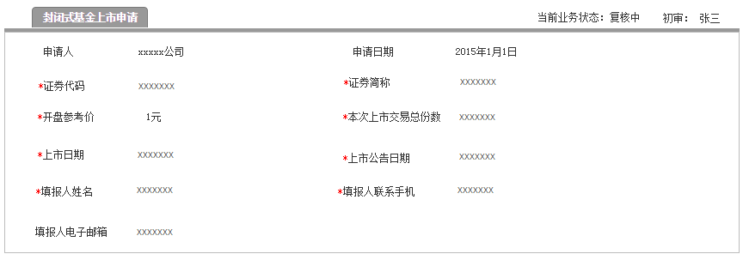

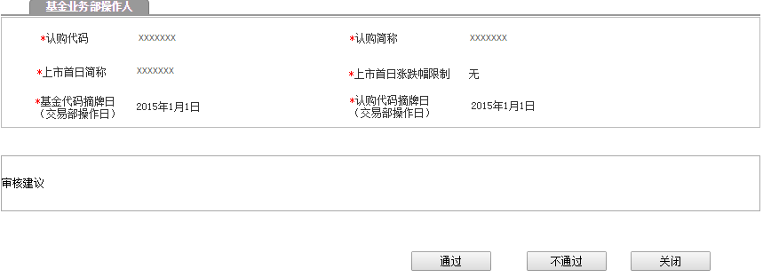

* + - * 1. 表单说明
* **列表项：**

|  |  |  |
| --- | --- | --- |
| **字段** | **控件类型** | **说明** |
| 初审 | 文本 | 系统自动根据初审的操作用户显示姓名 |
| 同3.21.6.5.2列表项 | 同3.21.6.5.2列表项 | 同3.21.6.5.2列表项 |

* **操作与跳转页面对应表**

|  |  |  |
| --- | --- | --- |
| **操作按钮** | **跳转页面** | **系统校验** |
| 不通过 | 返回列表页面 |  |
| 通过 | 返回列表页面 |  |
| 关闭 | 返回列表页面 |  |

* + - 1. 通知单列表
         1. 页面原型

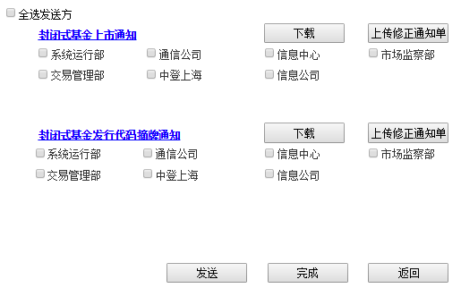

* + - * 1. 表单说明
* **列表项：**

|  |  |  |
| --- | --- | --- |
| **字段** | **控件类型** | **说明** |
| 通知单名称 | 超链接 | 点击后弹出通知单详细页面，提供查看 |
| 发送单位 | 点选，多选 | 该项由辅助功能-通知单电子传真，进行维护 |

* **操作与跳转页面对应表**

|  |  |  |
| --- | --- | --- |
| **操作按钮** | **跳转页面** | **说明** |
| 下载 | 下载通知单word文件的保存路径操作框 | 下载的文件名称加上产品代码 |
| 上传修正通知单 | 上传word文件的路径操作框 | 系统校验：只能是docx格式 |
| 发送 | 停留本页面 | 系统校验：至少选择一个发送单位 |
| 完成 | 弹出对话框，弹出的对话框内容为：有尚未发送的部门，请确定是否完成流程。确定/取消；点击确定顺利完结该流程，返回列表；点击取消，依然停留在本页面。 | 至少已给一个单位发单 |
| 返回 | 在未发送任何一个通知单前，点击返回，可返回复审审核页面；若已发送部分通知单，则返回按钮变灰不可操作。 |  |

已发送过的发送单位无法再次被点选。

若通知单未在要求时间发送，则发送给交易管理部的号码系统自动更改为交易管理部（紧急）传真号。

若该页已完成所有发送单位的发送操作，则无法再次点选发送单位。

生成通知单

* + - * 1. 封闭式基金上市通知页面原型

**封闭式基金上市通知**

(编号：YYYYMMDD ***)

|  |  |
| --- | --- |
| 证券代码（二级市场交易代码） |  |
| 证券简称 |  |
| 上市首日简称（8个字符） |  |
| 开盘参考价（发行价格） | 1元 |
| 上市日期（T日） |  |
| 本次上市交易总份数 |  |
| 上市公告日期 |  |
| 上市首日涨跌幅限制 | 无 |

（收到本通知后，请于当日17：00前回传至产品创新中心传真（68805761-22#）

请将本通知发送传真至交易管理部、市场监察部、系统运行部、信息中心、信息公司、通信公司、中登上海分公司

产品创新中心

主办人：

复核人：

日期：

表单说明：

|  |  |  |
| --- | --- | --- |
| **字段** | **默认值** | **特殊要求** |
| 通知编号 |  | 根据编码规则显示 |
| 证券代码（二级市场交易代码） |  | 系统根据之前输入的“证券代码”自动显示 |
| 证券简称 |  | 系统根据之前输入的数据自动显示 |
| 上市首日简称（8个字符） |  | 系统根据之前输入的数据自动显示 |
| 开盘参考价（发行价格） | 1元 |  |
| 上市日期（T日） |  | 系统根据之前输入的数据自动显示 |
| 本次上市交易总份数 |  | 系统根据之前输入的数据自动显示 |
| 上市公告日期 |  | 系统根据之前输入的数据自动显示 |
| 上市首日涨跌幅限制 | 无 |  |

发行的时候是通过上证基金通发行流程，做上市前用的是封闭式基金代码。

* + - * 1. 封闭式基金发行代码摘牌通知页面原型

**封闭式基金发行代码摘牌通知单**

(编号：YYYYMMDD ***)

|  |  |
| --- | --- |
| 基金代码（519***） |  |
| 基金简称 |  |
| 基金代码摘牌日（交易管理部操作日） |  |
| 认购代码（521***） |  |
| 认购简称 |  |
| 认购代码摘牌日（交易管理部操作日） |  |

（收到本通知后，请于当日17：00前回传至产品创新中心传真（68805761-22#）

甲方指定业务主办部门：产品创新中心

主办人：

复核人：

日期：

表单说明：

|  |  |  |
| --- | --- | --- |
| **字段** | **默认值** | **特殊要求** |
| 通知编号 |  | 根据编码规则显示 |
| 基金代码（519***） |  | 由认购代码带出。 |
| 基金简称 |  | 由认购代码带出。 |
| 基金代码摘牌日（交易管理部操作日） |  | 系统根据之前输入的数据自动显示 |
| 认购代码（521***） |  | 系统根据之前输入“认购代码”的数据自动显示 |
| 认购简称 |  | 系统根据之前输入的“认购简称”数据自动显示 |
| 认购代码摘牌日（交易管理部操作日） |  | 系统根据之前输入的数据自动显示 |

## 实时申赎货币基金发行业务流程

### 模块职能

**填报实时申赎货币基金发行业务信息：**基金公司信息填报人员填报实时申赎货币基金发行业务相关参数或产品创新中心操作人员（主办）代填实时申赎货币基金发行业务相关参数；

**审核：**产品创新中心操作人员（主办、复审）对基金公司填报的产品和业务信息进行审核；

**传真：**生成相关的业务通知单通过自动传真发送给下游部门。

### 入口

1. 如基金公司填发行信息：

基金公司填报入口：首页—》业务办理—》其他基金—》实时申赎货币基金发行—》“业务办理申请”按键

产品创新中心审批入口：首页-》待办事项 或 首页—》其他基金—》实时申赎货币基金发行

2. 如产品创新中心代填发行信息：

填报入口：首页—》业务操作—》其他基金—》实时申赎货币基金发行—》“新建业务办理”按键

审批入口：首页-》待办事项 或 首页—》业务操作—》其他基金—》实时申赎货币基金摘发行

### 权限

|  |  |
| --- | --- |
| **角色** | **说明** |
| 基金管理人 | 1、新增、修改、删除、查看、作废实时申赎货币基金发行信息 |
| 所内用户（主办） | 1、新增、修改、删除、查看代填实时申赎货币基金发行信息  2、审核基金公司填报的实时申赎货币基金发行信息  3、作废申请信息 |
| 所内用户（复审） | 1、审核基金公司填报的实时申赎货币基金发行信息  2、作废申请信息 |

### 流程图



### 业务逻辑

1. 基金管理人于T-3（T日为发行起始日）日前，填报相关业务信息，并提交相关公告。

2. 产品创新中心操作人员T-2日前，审核基金管理人提交信息及公告，并制作《实施申赎货币市场基金发售通知》，通过自动传真发送给交易管理部、系统运行部、信息中心、中登北京；

### 原型及表单说明

基金公司实时申赎货币基金发行信息列表

* + - * 1. 页面原型

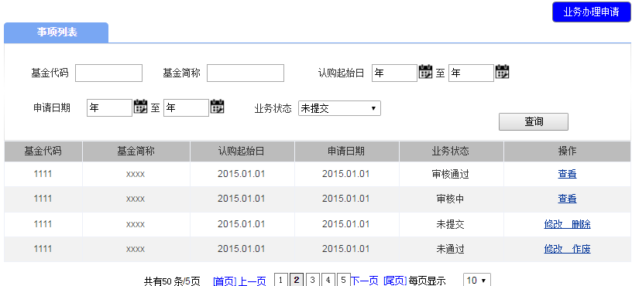

* + - * 1. 表单说明
* **查询项**

|  |  |  |  |  |
| --- | --- | --- | --- | --- |
| **字段** | **填写说明** | **使用控件类型** | **默认值** | **特殊要求** |
| 基金代码 |  | 文本 |  | 递进式检索，数字输入，不多于6个字符 |
| 基金简称 |  | 文本 |  | 递进式检索，不多于20个字符 |
| 业务状态 |  | 下拉菜单，单选 | 全部 | 选项：全部、未提交、待审核、审核中、未通过、审核通过 |
| 认购起始日 |  | 日历菜单 |  |  |
| 申请日期 |  | 日历菜单 |  |  |

* **列表项**

|  |  |  |
| --- | --- | --- |
| **字段** | **说明** | **跳转链接** |
| 基金代码 |  |  |
| 基金简称 |  |  |
| 业务状态 |  |  |
| 认购起始日 |  |  |
| 申请日期 |  |  |
| 操作 | 当业务状态为待审核，操作栏显示查看；  当业务状态为审核中、审核通过，操作栏显示查看；  当业务状态为未提交，操作栏显示修改、删除；  当业务状态为未通过，操作栏显示修改、作废； | 查看、修改、查看详情链接申请详细页面；  点击作废给出提示，作废后的业务单流转到辅助功能的作废事项 |

产品创新中心实时申赎货币基金发行信息列表

* + - * 1. 页面原型

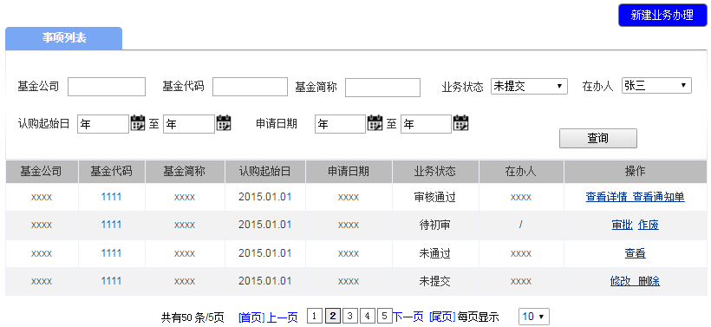

* + - * 1. 表单说明
* **查询项**

|  |  |  |  |  |
| --- | --- | --- | --- | --- |
| **字段** | **填写说明** | **使用控件类型** | **默认值** | **特殊要求** |
| 基金公司 |  | 文本 |  | 递进式检索，不多于20个字符 |
| 基金代码 |  | 文本 |  | 递进式检索，数字输入，不多于6个字符 |
| 基金简称 |  | 文本 |  | 递进式检索，不多于20个字符 |
| 业务状态 |  | 下拉菜单，单选 | 全部 | 选项：全部、未提交、待初审、待复核、复核中、未通过、审核通过 |
| 认购起始日 |  | 日历菜单 |  |  |
| 申请日期 |  | 日历菜单 |  |  |
| 在办人 |  | 下拉菜单，单选 | 全部 |  |

* **列表项**

|  |  |  |
| --- | --- | --- |
| **字段** | **说明** | **跳转链接** |
| 基金公司 |  |  |
| 基金代码 |  |  |
| 基金简称 |  |  |
| 业务状态 |  |  |
| 认购起始日 |  |  |
| 申请日期 |  |  |
| 在办人 |  |  |
| 操作 | 当业务状态为未提交时显示修改、删除；  当业务状态为待初审，操作栏显示审批、作废；  当业务状态为待复核，复审角色操作栏显示审批、作废；其他人员操作栏显示查看；  当业务状态为复核中，（通知单未发送前）复审角色显示发送送通知单、作废；其他人员操作栏显示查看；  当业务状态为审核通过，显示查看详情、查看通知单；  当业务状态为未通过，操作栏显示查看； | 查看、修改、查看详情链接申请详细页面；  发送通知单、查看通知单链接通知单列表页面；  点击作废给出提示，作废后的业务单流转到首页的作废事项 |

基金公司新增实时申赎货币基金发行信息

* + - * 1. 页面原型

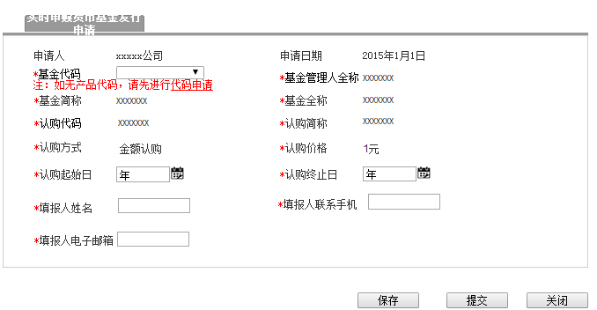

* + - * 1. 表单说明
* **输入要素**

|  |  |  |  |  |
| --- | --- | --- | --- | --- |
| **字段** | **必填项** | **控件类型** | **默认值** | **说明** |
| 申请人 |  |  |  | 系统自动根据登录的操作用户显示用户姓名 |
| 申请日期 |  |  |  | 显示格式为：XXXX-XX-XX；系统自动显示操作的当日日期，显示格式为：XXXX-XX-XX；若保存未提交，提交申请时显示最新时间 |
| 基金代码 | 是 | 下拉框，单选 |  | 选项内容：系统根据基金产品维护信息显示代码 |
| 基金简称 | 是 | 文本 |  | 最多八个字符；系统根据所选代码自动显示 |
| 基金全称 | 是 | 文本 |  | 最多100个字符长度；；系统根据所选代码自动显示 |
| 基金管理人全称 | 是 | 文本 |  | 最多40个字符长度；；系统根据所选代码自动显示 |
| 认购简称 | 是 | 文本 |  | 最多八个字符；；系统根据所选代码自动显示 |
| 认购代码 | 是 | 文本 |  | 最多50个字符；；系统根据所选代码自动显示 |
| 认购方式 |  |  | 金额认购 | 金额认购 |
| 认购价格 |  |  | 1元 | 1元 |
| 认购起始日 | 是 | 日历菜单 |  |  |
| 认购终止日 | 是 | 日历菜单 |  |  |
| 填报人姓名 | 是 | 文本 |  | 最多10个字符长度 |
| 填报人联系手机 | 是 | 文本 |  | 最多11个字符长度 |
| 填报人电子邮箱 | 是 | 文本 |  | 最多50个字符长度 |

* **按钮与跳转页面对应表**

|  |  |  |
| --- | --- | --- |
| **操作按钮** | **跳转页面** | **系统校验** |
| 保存 | 停留详细页面 |  |
| 提交 | 返回列表页面 | 必填项填写完整，输入项校验通过 |
| 关闭 | 返回列表页面 |  |

产品创新中心新增实时申赎货币基金发行信息

* + - * 1. 表单说明
* **输入要素**

|  |  |  |  |  |
| --- | --- | --- | --- | --- |
| **字段** | **必填项** | **控件类型** | **默认值** | **说明** |
| 申请人 |  |  |  | 系统自动根据登录的操作用户显示用户姓名 |
| 申请日期 |  |  |  | 显示格式为：XXXX-XX-XX；系统自动显示操作的当日日期，显示格式为：XXXX-XX-XX；若保存未提交，提交申请时显示最新时间 |
| 基金代码 | 是 | 文本 |  |  |
| 基金简称 | 是 | 文本 |  | 最多八个字符；；系统根据所选代码自动显示 |
| 基金全称 | 是 | 文本 |  | 最多100个字符长度；系统根据所选代码自动显示 |
| 基金管理人全称 | 是 | 文本 |  | 最多40个字符长度；系统根据所选代码自动显示 |
| 认购简称 | 是 | 文本 |  | 最多八个字符；系统根据所选代码自动显示 |
| 认购代码 | 是 | 文本 |  | 最多50个字符；系统根据所选代码自动显示 |
| 认购方式 |  |  | 金额认购 | 金额认购 |
| 认购价格 |  |  | 1元 | 1元 |
| 认购起始日 | 是 | 日历菜单 |  |  |
| 认购终止日 | 是 | 日历菜单 |  | 大于当前日期，且大于认购起始日 |

* **按钮与跳转页面对应表**

|  |  |  |
| --- | --- | --- |
| **操作按钮** | **跳转页面** | **系统校验** |
| 保存 | 停留详细页面 |  |
| 提交 | 返回列表页面 | 必填项填写完整，输入项校验通过 |
| 关闭 | 返回列表页面 |  |

主办初审

* + - * 1. 页面原型

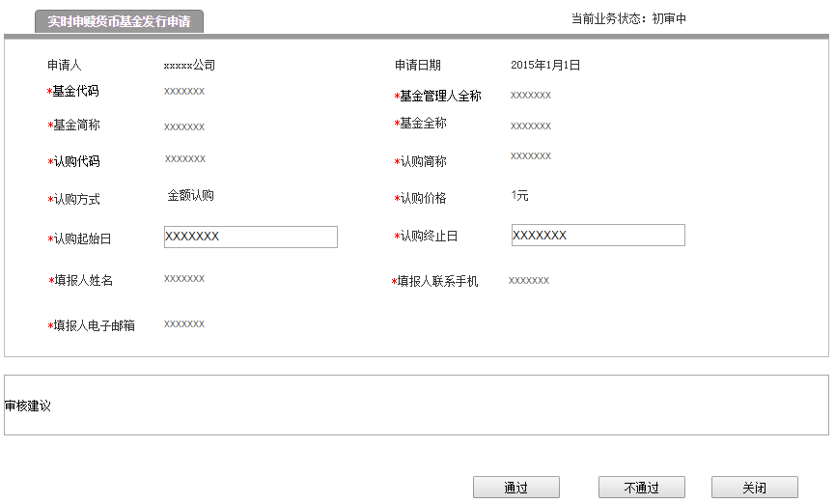

* + - * 1. 表单说明
* **查看要素：**同3.22.6.3.2输入要素，显示基金公司输入信息，可修改
* **按钮与跳转页面对应表**

|  |  |  |
| --- | --- | --- |
| **操作按钮** | **跳转页面** | **系统校验** |
| 不通过 | 返回列表页面 |  |
| 通过 | 弹出复审选项页面 | 必填项填写完整，输入项校验通过 |
| 关闭 | 返回列表页面 |  |

复审复核

* + - * 1. 页面原型

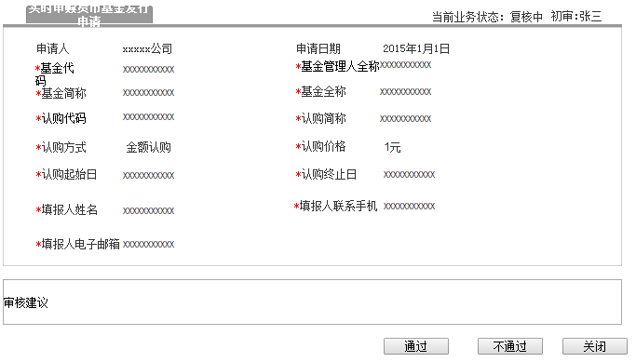

* + - * 1. 表单说明
* **列表项：**

|  |  |  |
| --- | --- | --- |
| **字段** | **控件类型** | **说明** |
| 初审 | 文本 | 系统自动根据初审的操作用户显示姓名 |
| 同3.22.6.5.2列表项 | 同3.22.6.5.2列表项 | 同3.22.6.5.2列表项 |

* **操作与跳转页面对应表**

|  |  |  |
| --- | --- | --- |
| **操作按钮** | **跳转页面** | **系统校验** |
| 不通过 | 返回列表页面 |  |
| 通过 | 返回列表页面 |  |
| 关闭 | 返回列表页面 |  |

通知单列表

* + - * 1. 页面原型

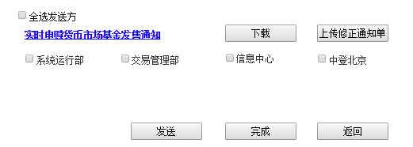

* + - * 1. 表单说明
* **列表项：**

|  |  |  |
| --- | --- | --- |
| **字段** | **控件类型** | **说明** |
| 通知单名称 | 超链接 | 点击后弹出通知单详细页面，提供查看 |
| 发送单位 | 点选，多选 | 该项由辅助功能-通知单电子传真，进行维护 |

* **操作与跳转页面对应表**

|  |  |  |
| --- | --- | --- |
| **操作按钮** | **跳转页面** | **说明** |
| 下载 | 下载通知单word文件的保存路径操作框 | 下载的文件名称加上产品代码 |
| 上传修正通知单 | 上传word文件的路径操作框 | 系统校验：只能是docx格式 |
| 发送 | 停留本页面 | 系统校验：至少选择一个发送单位 |
| 完成 | 弹出对话框，弹出的对话框内容为：有尚未发送的部门，请确定是否完成流程。确定/取消；点击确定顺利完结该流程，返回列表；点击取消，依然停留在本页面。 | 至少已给一个单位发单 |
| 返回 | 在未发送任何一个通知单前，点击返回，可返回复审审核页面；若已发送部分通知单，则返回按钮变灰不可操作。 |  |

已发送过的发送单位无法再次被点选。

若通知单未在要求时间发送，则发送给交易管理部的号码系统自动更改为交易管理部（紧急）传真号。

若该页已完成所有发送单位的发送操作，则无法再次点选发送单位。

生成通知单

* + - * 1. 实时申赎货币市场基金发售通知单页面原型

**实时申赎货币市场基金发售通知**

(编号：)

|  |  |  |  |
| --- | --- | --- | --- |
| 基金全称 |  | | |
| 基金管理人全称 |  | | |
| 基金简称 |  | 基金代码 |  |
| 认购简称 |  | 认购代码 |  |
| 认购方式 |  | 认购价格 |  |
| 认购起始日 |  | 认购终止日 |  |
| 备注 |  | | |

（收到本通知后，请于当日17：00前回传至产品创新中心传真（68805761-22#）

公告日期： 年 月 日

**产品创新中心**

主办人：

复核人：

日期： 年 月 日

表单说明：

|  |  |  |
| --- | --- | --- |
| **字段** | **默认值** | **特殊要求** |
| 编号 |  | 根据编码规则显示 |
| 基金简称 |  | 系统根据之前输入的数据自动显示 |
| 基金全称 |  | 系统根据之前输入的数据自动显示 |
| 基金管理人全称 |  | 系统根据之前输入的数据自动显示 |
| 认购简称 |  |  |
| 认购代码 |  | 系统根据之前输入的数据自动显示 |
| 认购方式 | 金额认购 | 系统根据之前输入的数据自动显示 |
| 认购价格 | 1元 | 系统根据之前输入的数据自动显示 |
| 认购起始日 |  | 系统根据之前输入的数据自动显示 |
| 认购终止日 |  |  |
| 备注 |  | 为空 |
| 公告日期 |  |  |

## 实时申赎货币基金放开申购赎回业务流程

### 模块职能

**填报实时申赎货币基金放开申购赎回业务信息：**基金公司信息填报人员填报实时申赎货币基金放开申购赎回业务相关信息或产品创新中心操作人员（主办）代填实时申赎货币基金放开申购赎回业务相关信息；

**审核：**产品创新中心操作人员（主办、复审）对基金公司填报的产品和业务信息进行审核；

**传真：**生成相关的业务通知单通过自动传真发送给下游部门。

### 入口

1. 如基金公司填发行信息：

基金公司填报入口：首页—》业务办理—》其他基金—》实时申赎货币基金放开申购赎回—》“业务办理申请”按键

产品创新中心审批入口：首页-》待办事项 或 首页—》其他基金—》实时申赎货币基金放开申购赎回

2. 如产品创新中心代填发行信息：

填报入口：首页—》业务操作—》其他基金—》实时申赎货币基金放开申购赎回—》“新建业务办理”按键

审批入口：首页-》待办事项 或 首页—》业务操作—》其他基金—》实时申赎货币基金放开申购赎回

### 权限

|  |  |
| --- | --- |
| **角色** | **说明** |
| 基金管理人 | 1、新增、修改、删除、查看、作废实时申赎货币基金放开申购赎回业务相关信息 |
| 所内用户（主办） | 1、新增、修改、删除、查看代填实时申赎货币基金放开申购赎回业务相关信息  2、审核基金公司填报的实时申赎货币基金放开申购赎回业务相关信息  3、作废申请信息 |
| 所内用户（复审） | 1、审核基金公司填报的实时申赎货币基金放开申购赎回业务相关信息  2、作废申请信息 |

### 流程图



### 业务逻辑

此流程须是发行结束的实时申赎基金代码才可发起。

1. 基金管理人于T-3（T日为基金申赎起始日）日前，提交相关业务申请及放开申赎公告。

2. 产品创新中心操作人员T-2日前，审核基金管理人填报的产品信息及公告，并制作

《基金放开申赎通知单》，通过自动传真发送给交易管理部、系统运行部、市场监察部、信息中心、中登北京；

《基金行情专用代码通知》，通过自动传真发送给交易管理部、系统运行部、市场监察部、信息中心、中登北京；

《基金连续停牌通知单》，通过自动传真发送给交易管理部、系统运行部、市场监察部、信息中心、中登北京；

《实时申赎货币市场基金放开申购赎回通知-综合业务平台专用》传真至交易管理部。

3. T-1日上午8：30时汇总发送ezpar电子文件发送至交易管理部，ezpar电子文件主要参数包括：证券代码、证券简称、申购赎回起始日。注：证券代码即申赎代码，证券简称即申赎简称。

### 原型及表单说明

基金公司实时申赎货币基金放开申购赎回信息列表

* + - * 1. 页面原型

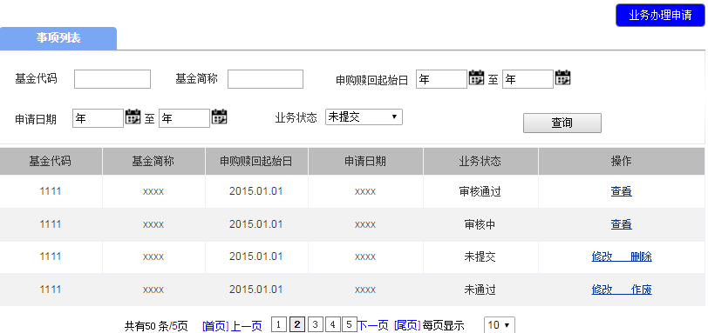

* + - * 1. 表单说明
* **查询项**

|  |  |  |  |  |
| --- | --- | --- | --- | --- |
| **字段** | **填写说明** | **使用控件类型** | **默认值** | **特殊要求** |
| 基金代码 |  | 文本 |  | 递进式检索，数字输入，不多于6个字符 |
| 基金简称 |  | 文本 |  | 递进式检索，不多于20个字符 |
| 业务状态 |  | 下拉菜单，单选 | 全部 | 选项：全部、未提交、待审核、审核中、未通过、审核通过 |
| 申购赎回起始日 |  | 日历菜单 |  |  |
| 申请日期 |  | 日历菜单 |  |  |

* **列表项**

|  |  |  |
| --- | --- | --- |
| **字段** | **说明** | **跳转链接** |
| 基金代码 |  |  |
| 基金简称 |  |  |
| 业务状态 |  |  |
| 申购赎回起始日 |  |  |
| 申请日期 |  |  |
| 操作 | 当业务状态为待审核，操作栏显示查看；  当业务状态为审核中、审核通过，操作栏显示查看；  当业务状态为未提交，操作栏显示修改、删除；  当业务状态为未通过，操作栏显示修改、作废； | 查看、修改、查看详情链接申请详细页面；  点击作废给出提示，作废后的业务单流转到辅助功能的作废事项 |

产品创新中心实时申赎货币基金放开申购赎回信息列表

* + - * 1. 页面原型

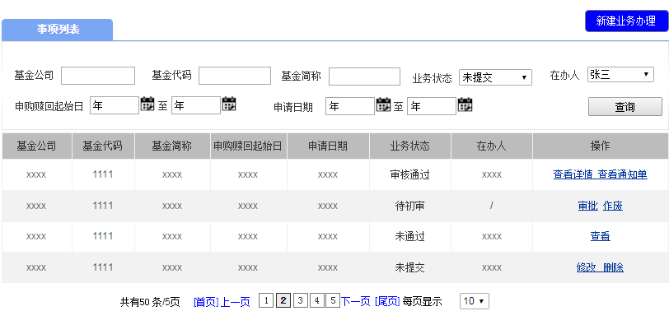

* + - * 1. 表单说明
* **查询项**

|  |  |  |  |  |
| --- | --- | --- | --- | --- |
| **字段** | **填写说明** | **使用控件类型** | **默认值** | **特殊要求** |
| 基金公司 |  | 文本 |  | 递进式检索，不多于20个字符 |
| 基金代码 |  | 文本 |  | 递进式检索，数字输入，不多于6个字符 |
| 基金简称 |  | 文本 |  | 递进式检索，不多于20个字符 |
| 业务状态 |  | 下拉菜单，单选 | 全部 | 选项：全部、未提交、待初审、待复核、复核中、未通过、审核通过 |
| 申购赎回起始日 |  | 日历菜单 |  |  |
| 申请日期 |  | 日历菜单 |  |  |
| 在办人 |  | 下拉菜单，单选 | 全部 |  |

* **列表项**

|  |  |  |
| --- | --- | --- |
| **字段** | **说明** | **跳转链接** |
| 基金公司 |  |  |
| 基金代码 |  |  |
| 基金简称 |  |  |
| 业务状态 |  |  |
| 申购赎回起始日 |  |  |
| 申请日期 |  |  |
| 在办人 |  |  |
| 操作 | 当业务状态为未提交时显示修改、删除；  当业务状态为待初审，操作栏显示审批、作废；  当业务状态为待复核，复审角色操作栏显示审批、作废；其他人员操作栏显示查看；  当业务状态为复核中，（通知单未发送前）复审角色显示发送送通知单、作废；其他人员操作栏显示查看；  当业务状态为审核通过，显示查看详情、查看通知单；；  当业务状态为未通过，操作栏显示查看；； | 查看、修改、查看详情链接申请详细页面；  发送通知单、查看通知单链接通知单列表页面；  点击作废给出提示，作废后的业务单流转到首页的作废事项 |

基金公司新增实时申赎货币基金放开申购赎回信息

* + - * 1. 页面原型

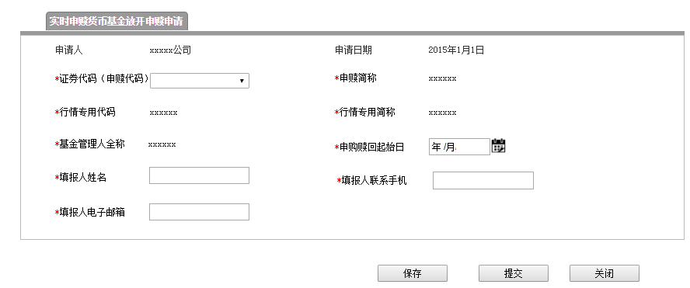

* + - * 1. 表单说明
* **输入要素**

|  |  |  |  |  |
| --- | --- | --- | --- | --- |
| **字段** | **必填项** | **控件类型** | **默认值** | **说明** |
| 申请人 |  |  |  | 系统自动根据登录的操作用户显示用户姓名 |
| 申请日期 |  |  |  | 显示格式为：XXXX-XX-XX；系统自动显示操作的当日日期，显示格式为：XXXX-XX-XX；若保存未提交，提交申请时显示最新时间 |
| 证券代码（申赎代码） | 是 | 下拉选框 |  | 六位数字；即证券代码 |
| 申赎简称 | 是 | 文本 |  | 最多八个字符；系统根据所选代码自动显示，即代码申请时填报的“证券简称” |
| 行情专用代码 | 是 | 文本 |  | 六位数字；系统根据所选代码自动显示 |
| 行情专用简称 | 是 | 文本 |  | 最多八个字符；系统根据所选代码自动显示 |
| 基金管理人全称 | 是 | 文本 |  | 40个字符；系统根据所选代码自动显示 |
| 申购赎回起始日 | 是 | 日历菜单 |  | YYMMDD |
| 填报人姓名 | 是 | 文本 |  | 最多10个字符长度 |
| 填报人联系手机 | 是 | 文本 |  | 最多11个字符长度 |
| 填报人电子邮箱 | 是 | 文本 |  | 最多50个字符长度 |

* **按钮与跳转页面对应表**

|  |  |  |
| --- | --- | --- |
| **操作按钮** | **跳转页面** | **系统校验** |
| 保存 | 停留详细页面 |  |
| 提交 | 返回列表页面 | 必填项填写完整，输入项校验通过 |
| 关闭 | 返回列表页面 |  |

产品创新中心新增实时申赎货币基金放开申购赎回信息

* + - * 1. 页面原型

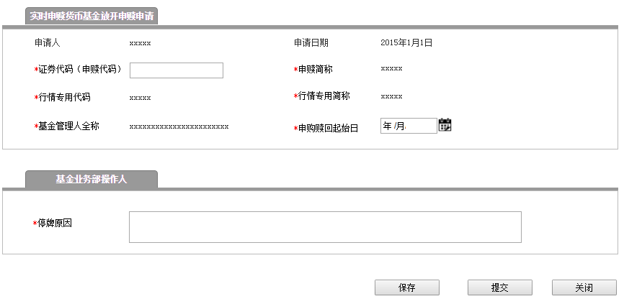

* + - * 1. 表单说明
* **输入要素**

|  |  |  |  |  |
| --- | --- | --- | --- | --- |
| **字段** | **必填项** | **控件类型** | **默认值** | **说明** |
| 申请人 |  |  |  | 系统自动根据登录的操作用户显示用户姓名 |
| 申请日期 |  |  |  | 显示格式为：XXXX-XX-XX；系统自动显示操作的当日日期，显示格式为：XXXX-XX-XX；若保存未提交，提交申请时显示最新时间 |
| 证券代码（申赎代码） | 是 | 文本 |  | 六位数字 |
| 申赎简称 | 是 | 文本 |  | 最多八个字符；系统根据所选代码自动显示，即代码申请时填报的“证券简称” |
| 行情专用代码 | 是 | 文本 |  | 六位数字；系统根据所选代码自动显示 |
| 行情专用简称 | 是 | 文本 |  | 最多八个字符；系统根据所选代码自动显示 |
| 基金管理人全称 | 是 | 文本 |  | 40个字符；系统根据所选代码自动显示 |
| 申购赎回起始日 | 是 | 日历菜单 |  | YYMMDD |
| 停牌原因 | 是 | 文本 |  | 最多100个字符长度 |

* **按钮与跳转页面对应表**

|  |  |  |
| --- | --- | --- |
| **操作按钮** | **跳转页面** | **系统校验** |
| 保存 | 停留详细页面 |  |
| 提交 | 返回列表页面 | 必填项填写完整，输入项校验通过 |
| 关闭 | 返回列表页面 |  |

主办初审

* + - * 1. 页面原型

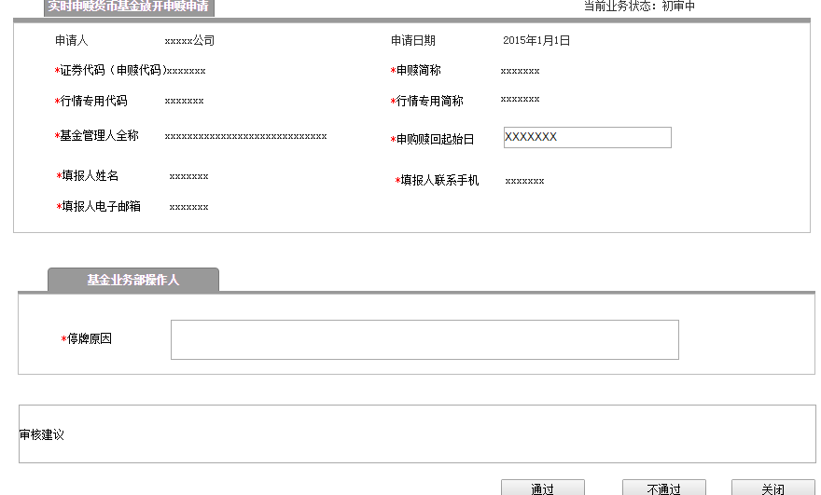

* + - * 1. 表单说明
* **查看要素：**同3.23.6.3.2输入要素，显示基金公司输入信息，可修改
* **按钮与跳转页面对应表**

|  |  |  |
| --- | --- | --- |
| **操作按钮** | **跳转页面** | **系统校验** |
| 不通过 | 返回列表页面 |  |
| 通过 | 弹出复审选项页面 | 必填项填写完整，输入项校验通过 |
| 关闭 | 返回列表页面 |  |

复审复核

* + - * 1. 页面原型

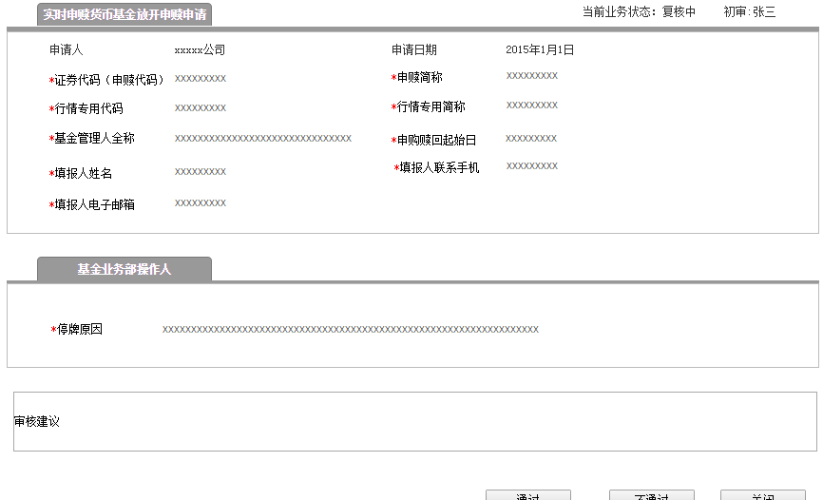

* + - * 1. 表单说明
* **列表项：**

|  |  |  |
| --- | --- | --- |
| **字段** | **控件类型** | **说明** |
| 初审 | 文本 | 系统自动根据初审的操作用户显示姓名 |
| 同3.23.6.5.2列表项 | 同3.23.6.5.2列表项 | 同3.23.6.5.2列表项 |

* **操作与跳转页面对应表**

|  |  |  |
| --- | --- | --- |
| **操作按钮** | **跳转页面** | **系统校验** |
| 不通过 | 返回列表页面 |  |
| 通过 | 返回列表页面 |  |
| 关闭 | 返回列表页面 |  |

通知单列表

* + - * 1. 页面原型

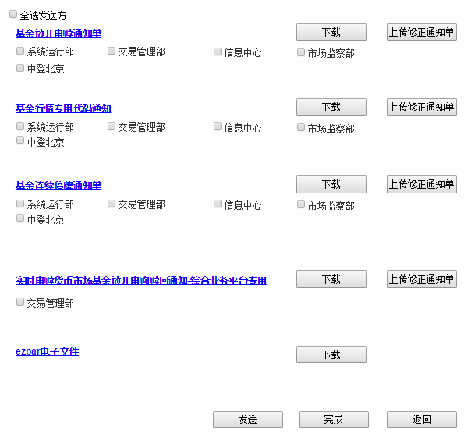

* + - * 1. 表单说明
* **列表项：**

|  |  |  |
| --- | --- | --- |
| **字段** | **控件类型** | **说明** |
| 通知单名称 | 超链接 | 点击后弹出通知单详细页面，提供查看 |
| 发送单位 | 点选，多选 | 该项由辅助功能-通知单电子传真，进行维护 |

* **操作与跳转页面对应表**

|  |  |  |
| --- | --- | --- |
| **操作按钮** | **跳转页面** | **说明** |
| 下载 | 下载通知单word文件的保存路径操作框 | 下载的文件名称加上产品代码 |
| 上传修正通知单 | 上传word文件的路径操作框 | 系统校验：只能是docx格式 |
| 发送 | 停留本页面 | 系统校验：至少选择一个发送单位 |
| 完成 | 弹出对话框，弹出的对话框内容为：有尚未发送的部门，请确定是否完成流程。确定/取消；点击确定顺利完结该流程，返回列表；点击取消，依然停留在本页面。 | 至少已给一个单位发单 |
| 返回 | 在未发送任何一个通知单前，点击返回，可返回复审审核页面；若已发送部分通知单，则返回按钮变灰不可操作。 |  |

已发送过的发送单位无法再次被点选。

若通知单未在要求时间发送，则发送给交易管理部的号码系统自动更改为交易管理部（紧急）传真号。

若该页已完成所有发送单位的发送操作，则无法再次点选发送单位。

生成通知单

* + - * 1. 实时申赎货币市场基金放开申购赎回通知单页面原型

**实时申赎货币市场基金放开申购赎回通知**

(编号： )

|  |  |  |  |
| --- | --- | --- | --- |
| 基金全称 |  | | |
| 基金管理人 |  | | |
| 基金简称 |  | 基金代码 |  |
| 申购赎回起始日 |  | | |
| 备注 |  | | |

公告日期： 年 月 日

产品创新中心

主办人：

复核人：

日期： 年 月 日

表单说明：

|  |  |  |
| --- | --- | --- |
| **字段** | **默认值** | **特殊要求** |
| 编号 |  | 根据编码规则显示 |
| 基金全称 |  | 系统根据之前输入的数据自动显示 |
| 基金管理人全称 |  | 系统根据之前输入的数据自动显示 |
| 基金代码 |  | 系统根据之前输入的“申赎代码”的数据自动显示 |
| 基金简称 |  | 系统根据之前输入的“申赎简称”的数据自动显示 |
| 申购赎回起始日 |  | 系统根据之前输入的数据自动显示 |
| 备注 |  | 为空 |
| 公告日期 |  | 根据“证券代码”提取公告时间 |

* + - * 1. 实时申赎货币市场基金行情专用代码通知单页面原型

**实时申赎货币市场基金行情专用代码通知**

(编号： )

|  |  |  |  |
| --- | --- | --- | --- |
| 基金全称 |  | | |
| 基金管理人 |  | | |
| 基金简称 |  | 基金代码 |  |
| 申购赎回起始日 |  | | |
| 备注 |  | | |

公告日期： 年 月 日

产品创新中心

主办人：

复核人：

日期： 年 月 日

表单说明：

|  |  |  |
| --- | --- | --- |
| **字段** | **默认值** | **特殊要求** |
| 编号 |  | 根据编码规则显示 |
| 基金全称 |  | 系统根据之前输入的数据自动显示 |
| 基金管理人 |  | 系统根据之前输入的数据自动显示 |
| 基金代码 |  | 系统根据之前输入的“行情专用代码”的数据自动显示 |
| 基金简称 |  | 系统根据之前输入的“行情专用简称”的数据自动显示 |
| 申购赎回起始日 |  | 系统根据之前输入的数据自动显示 |
| 备注 |  | 若业务单中有填写，则提取数据显示；若没有填写，则为空。 |
| 公告日期 |  | 根据“证券代码”提取公告时间 |

* + - * 1. 基金连续停牌通知单页面原型

基金连续停牌通知单

（通知编号： ）

|  |  |  |  |  |
| --- | --- | --- | --- | --- |
| 证券代码 | 证券简称 | 停牌原因 | 停牌起始日 | 停牌终止日 |
|  |  |  |  |  |
|  |  |  |  |  |

产品创新中心

经办人：

复核人：

日期：

**（产品创新中心传真：68805761-22#）**

表单说明：

|  |  |  |
| --- | --- | --- |
| **字段** | **默认值** | **特殊要求** |
| 通知编号 |  | 根据编码规则显示 |
| 证券代码 |  | 系统根据之前输入的数据自动显示 |
| 证券简称 |  | 系统根据之前输入的数据自动显示 |
| 停牌原因 |  | 系统根据之前输入的数据自动显示 |
| 停牌起始日 |  | 系统根据之前输入的“申购赎回起始日”数据自动显示 |
| 停牌终止日 |  | 为空 |

* + - * 1. 实时申赎货币基金放开申购赎回通知单页面原型

**实时申赎货币市场基金放开申购赎回通知**

**-综合业务平台专用-**

(编号： )

|  |  |  |
| --- | --- | --- |
| 1 | 证券代码（申赎代码） |  |
| 2 | 证券简称 |  |
| 3 | 申赎起始日 |  |
|  |  |  |

（收到本通知后，请于当日17：00前回传至产品创新中心传真（68805761-22#）

产品创新中心

主办人：

复核人：

日期：

表单说明：

|  |  |  |
| --- | --- | --- |
| **字段** | **默认值** | **特殊要求** |
| 编号 |  | 根据编码规则显示 |
| 证券代码（申赎代码） |  | 系统根据之前输入的“证券代码（申赎代码）”的数据自动显示 |
| 证券简称 |  | 系统根据之前输入的数据自动显示 |
| 申赎起始日 |  | 系统根据之前输入的数据自动显示 |

## 实时申赎货币基金摘牌业务流程

### 模块职能

**填报实时申赎货币基金摘牌业务信息：**基金公司信息填报人员填报实时申赎货币基金摘牌业务相关参数或产品创新中心操作人员（主办）代填实时申赎货币基金摘牌业务相关参数；

**审核：**产品创新中心操作人员（主办、复审）对基金公司填报的产品和业务信息进行审核；

**传真：**生成相关的业务通知单通过自动传真发送给下游部门。

### 入口

1. 如基金公司填发行信息：

基金公司填报入口：首页—》业务办理—》其他基金—》实时申赎货币基金摘牌—》“业务办理申请”按键

产品创新中心审批入口：首页-》待办事项 或 首页—》其他基金—》实时申赎货币基金摘牌

2. 如产品创新中心代填发行信息：

填报入口：首页—》业务操作—》其他基金—》实时申赎货币基金摘牌—》“新建业务办理”按键

审批入口：首页-》待办事项 或 首页—》业务操作—》其他基金—》实时申赎货币基金摘牌

### 权限

|  |  |
| --- | --- |
| **角色** | **说明** |
| 基金管理人 | 1、新增、修改、删除、查看、作废实时申赎货币基金摘牌信息 |
| 所内用户（主办） | 1、新增、修改、删除、查看代填实时申赎货币基金摘牌信息  2、审核基金公司填报的实时申赎货币基金摘牌信息  3、作废申请信息 |
| 所内用户（复审） | 1、审核基金公司填报的实时申赎货币基金摘牌信息  2、作废申请信息 |

### 流程图



### 业务逻辑

在发起此流程时，系统不对提交权限加限制。

* + - 1. 基金管理人D-3日（D为停牌起始日）前提交实时申赎基金停牌相关业务申请信息，产品创新中心D-2日前完成审核，生成《基金连续停牌通知》（综合业务平台专用），发送交易管理部、系统运行部、信息中心、信息公司。且自动生成综合业务平台停复牌电子接口文件（ezman文件），D日上午8：30自动发送至交易管理部。

Ezman文件参数：产品代码（即申赎代码）、产品简称（即申赎简称）、业务类型（默认：申购、赎回）、停牌类型（默认：连续停牌）、业务日期（默认取值“停牌起始日”）、控制时间（3个空格）

2.产品创新中心于T-3（T日为摘牌日，收盘后生效）日前完成相关公告审核。

3. 产品创新中心操作人员T-2日前，补充录入摘牌阶段的业务信息，并制作

《实时申赎货币市场基金摘牌通知》，通过自动传真发送给交易管理部、系统运行部、市场监察部、信息中心、中登北京、中登上海；

《实时申赎货币市场基金摘牌通知-综合业务平台专用》，通过自动传真发送给交易管理部、系统运行部、市场监察部、信息中心、中登北京、中登上海。

3. T-1日上午8:30时汇总发送ezpar电子文件自动发送至交易管理部（存储网关），ezpar电子文件参数主要包括：证券代码、证券简称、业务类型、基金摘牌日。注：业务类型为申购、赎回。

### 原型及表单说明

* + - 1. 基金公司实时申赎货币基金摘牌信息列表
         1. 页面原型

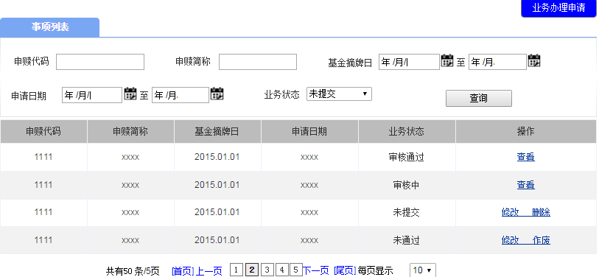

* + - * 1. 表单说明
* **查询项**

|  |  |  |  |  |
| --- | --- | --- | --- | --- |
| **字段** | **填写说明** | **使用控件类型** | **默认值** | **特殊要求** |
| 申赎代码 |  | 文本 |  | 递进式检索，数字输入，不多于6个字符 |
| 申赎简称 |  | 文本 |  | 递进式检索，不多于20个字符 |
| 业务状态 |  | 下拉菜单，单选 | 全部 | 选项：全部、未提交、待审核、审核中、未通过、审核通过 |
| 基金摘牌日 |  | 日历菜单 |  |  |
| 申请日期 |  | 日历菜单 |  |  |

* **列表项**

|  |  |  |
| --- | --- | --- |
| **字段** | **说明** | **跳转链接** |
| 申赎代码 |  |  |
| 申赎简称 |  |  |
| 业务状态 |  |  |
| 基金摘牌日 |  |  |
| 申请日期 |  |  |
| 操作 | 当业务状态为待审核，操作栏显示查看； 当业务状态为审核中、审核通过，操作栏显示查看；  当业务状态为未提交，操作栏显示修改、删除。  当业务状态为未通过，操作栏显示修改、作废； | 查看、修改、查看详情链接申请详细页面；  点击作废给出提示，作废后的业务单流转到辅助功能的作废事项 |

产品创新中心实时申赎货币基金摘牌信息列表

* + - * 1. 页面原型

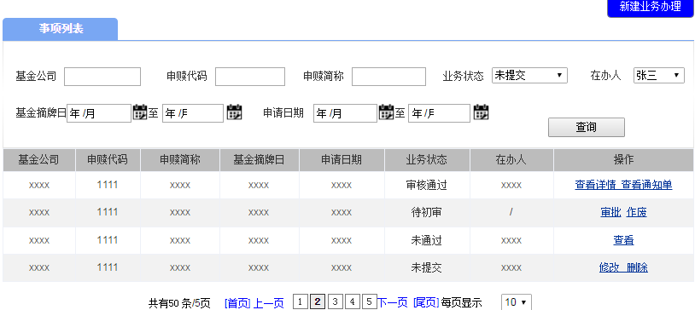

* + - * 1. 表单说明
* **查询项**

|  |  |  |  |  |
| --- | --- | --- | --- | --- |
| **字段** | **填写说明** | **使用控件类型** | **默认值** | **特殊要求** |
| 基金公司 |  | 文本 |  | 递进式检索，不多于20个字符 |
| 申赎代码 |  | 文本 |  | 递进式检索，数字输入，不多于6个字符 |
| 申赎简称 |  | 文本 |  | 递进式检索，不多于20个字符 |
| 业务状态 |  | 下拉菜单，单选 | 全部 | 选项：全部、未提交、待初审、待复核、复核中、未通过、审核通过 |
| 基金摘牌日 |  | 日历菜单 |  |  |
| 在办人 |  | 下拉菜单，单选 | 全部 | 选项：流程所有环节负责人姓名 |

* **列表项**

|  |  |  |
| --- | --- | --- |
| **字段** | **说明** | **跳转链接** |
| 基金公司 |  |  |
| 申赎代码 |  |  |
| 申赎简称 |  |  |
| 业务申请人 |  |  |
| 业务状态 |  |  |
| 基金摘牌日 |  |  |
| 在办人 | 显示流程当前环节负责人姓名 |  |
| 操作 | 当业务状态为未提交时显示修改、删除；  当业务状态为待初审，操作栏显示审批、作废；  当业务状态为待复核，复审角色显示审批、作废；其他人员操作栏显示查看。  当业务状态为审核通过，复核角色操作栏显示发送通知单、作废（传真未发送之前显示），其他角色显示查看。  当业务状态为审核通过，所有角色操作栏显示查看详情、查看通知单；  当业务状态为未通过，所有角色操作栏显示查看； | 查看、修改、查看详情链接申请详细页面；  发送通知单、查看通知单链接通知单列表页面；  点击作废给出提示，作废后的业务单流转到首页的作废事项 |

基金公司填报实时申赎货币基金摘牌信息

* + - * 1. 页面原型

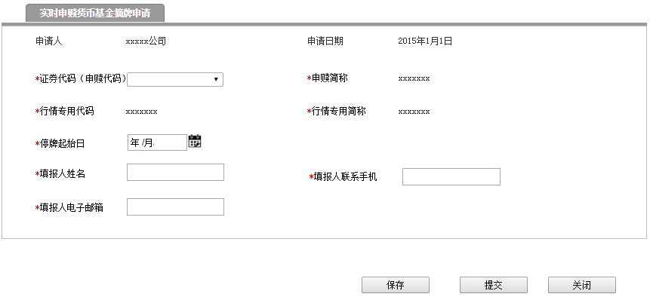

* + - * 1. 表单说明
* **输入要素**

|  |  |  |  |  |
| --- | --- | --- | --- | --- |
| **字段** | **必填项** | **控件类型** | **默认值** | **说明** |
| 申请人 |  |  |  | 系统自动根据登录的操作用户显示用户姓名 |
| 申请日期 |  |  |  | 显示格式为：XXXX-XX-XX；系统自动显示操作的当日日期，显示格式为：XXXX-XX-XX；若保存未提交，提交申请时显示最新时间 |
| 证券代码（申赎代码） | 是 |  |  | 6个字符；即证券代码 |
| 申赎简称 | 是 |  |  | 最多8个字符；根据所选代码自动显示，即证券简称 |
| 行情专用代码 | 是 |  |  | 6个字符；根据所选代码自动显示 |
| 行情专用简称 | 是 |  |  | 最多8个字符；根据所选代码自动显示 |
| 停牌起始日 | 是 | 日期菜单 |  |  |
| 填报人姓名 | 是 | 文本 |  | 最多10个字符长度 |
| 填报人联系手机 | 是 | 文本 |  | 最多11个字符长度 |
| 填报人电子邮箱 | 是 | 文本 |  | 最多50个字符长度 |

* **按钮与跳转页面对应表**

|  |  |  |
| --- | --- | --- |
| **操作按钮** | **跳转页面** | **系统校验** |
| 保存 | 停留详细页面 |  |
| 提交 | 弹出复审选项页面 | 必填项填写完整 |
| 关闭 | 返回列表页面 |  |

主办代填—停牌阶段

* + - * 1. 页面原型

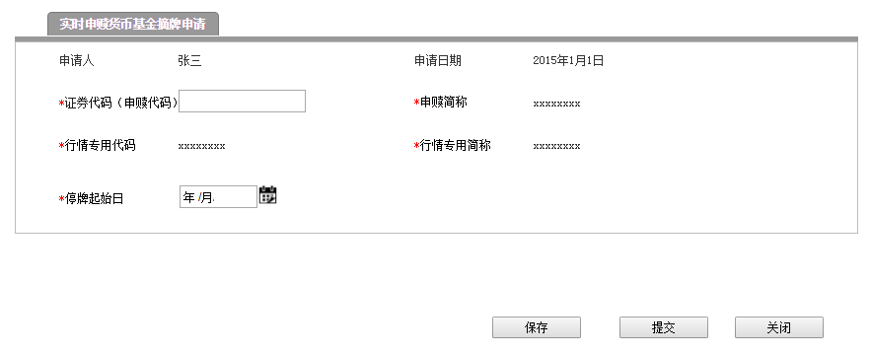

* + - * 1. 表单说明
* **输入要素**

|  |  |  |  |  |
| --- | --- | --- | --- | --- |
| **字段** | **必填项** | **控件类型** | **默认值** | **说明** |
| 申请人 |  |  |  | 系统自动根据登录的操作用户显示用户姓名 |
| 申请日期 |  |  |  | 系统自动显示操作的当日日期，显示格式为：XXXX-XX-XX；若保存未提交，提交申请时显示最新时间 |
| 证券代码（申赎代码） | 是 | 文本 |  | 6个字符；即证券代码 |
| 申赎简称 | 是 | 文本 |  | 最多8个字符；根据所选代码自动显示，即证券简称 |
| 行情专用代码 | 是 | 文本 |  | 6个字符；根据所选代码自动显示 |
| 行情专用简称 | 是 | 文本 |  | 最多8个字符；根据所选代码自动显示 |
| 停牌起始日 | 是 | 日历菜单 |  | YYMMDD |

* **按钮与跳转页面对应表**

|  |  |  |
| --- | --- | --- |
| **操作按钮** | **跳转页面** | **系统校验** |
| 保存 | 停留详细页面 |  |
| 提交 | 弹出复审选项页面 | 必填项填写完整 |
| 关闭 | 返回列表页面 |  |

主办初审—停牌阶段

* + - * 1. 页面原型

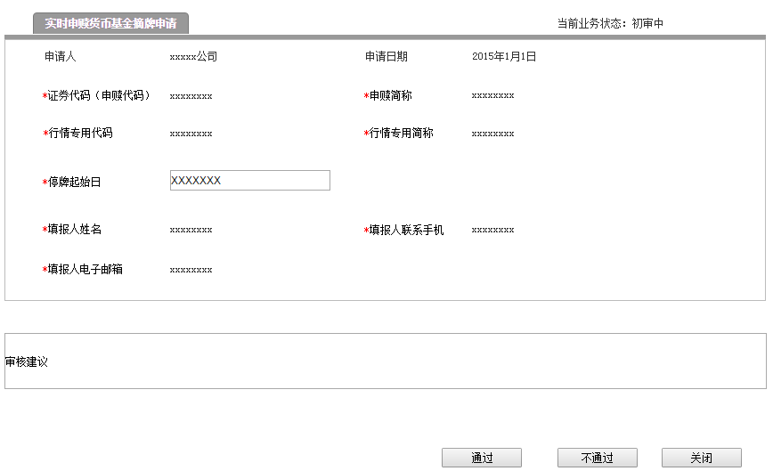

* + - * 1. 表单说明
* **查看要素：**同3.24.6.3.2输入要素，显示基金公司输入信息，部分可修改
* **按钮与跳转页面对应表**

|  |  |  |
| --- | --- | --- |
| **操作按钮** | **跳转页面** | **系统校验** |
| 不通过 | 返回列表页面 |  |
| 通过 | 弹出复审选项页面 | 必填项填写完整，输入项校验通过 |
| 关闭 | 返回列表页面 |  |

复审复核-停牌阶段

* + - * 1. 页面原型

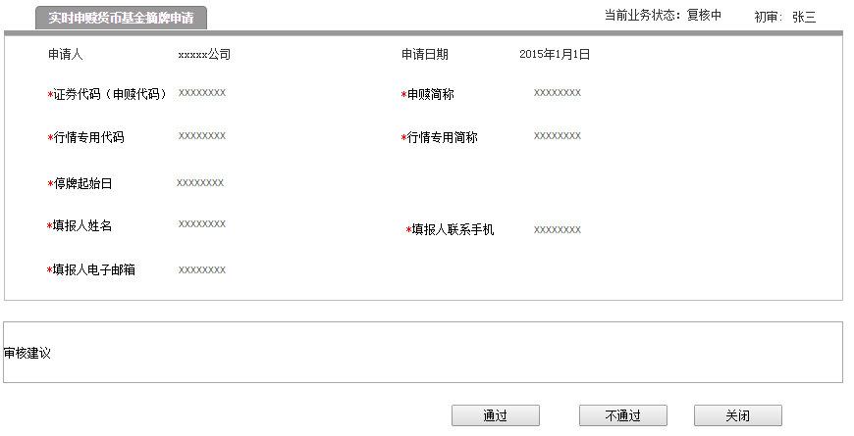

* + - * 1. 表单说明：
* **列表项：**

|  |  |  |
| --- | --- | --- |
| **字段** | **控件类型** | **说明** |
| 初审 | 文本 | 系统自动根据初审的操作用户显示姓名 |
| 同3.24.6.5.2列表项 | 同3.24.6.5.2列表项 | 同3.24.6.5.2列表项 |

* **操作与跳转页面对应表**

|  |  |  |
| --- | --- | --- |
| **操作按钮** | **跳转页面** | **系统校验** |
| 不通过 | 返回列表页面 |  |
| 通过 | 返回列表页面 |  |
| 关闭 | 返回列表页面 |  |

录入摘牌日—摘牌阶段

* + - * 1. 页面原型

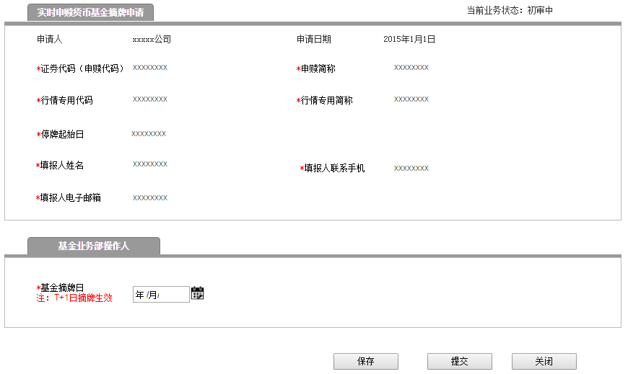

* + - * 1. 表单说明
* 输入要素

|  |  |  |  |
| --- | --- | --- | --- |
| 字段 | 必填项 | 控件类型 | 默认值 |
| 基金摘牌日 | 是 | 日期菜单 |  |

* **按钮与跳转页面对应表**

|  |  |  |
| --- | --- | --- |
| **操作按钮** | **跳转页面** | **系统校验** |
| 保存 | 停留详细页面 |  |
| 提交 | 弹出复审选项页面 | 必填项填写完整 |
| 关闭 | 返回列表页面 |  |

复审复核—摘牌阶段

* + - * 1. 页面原型

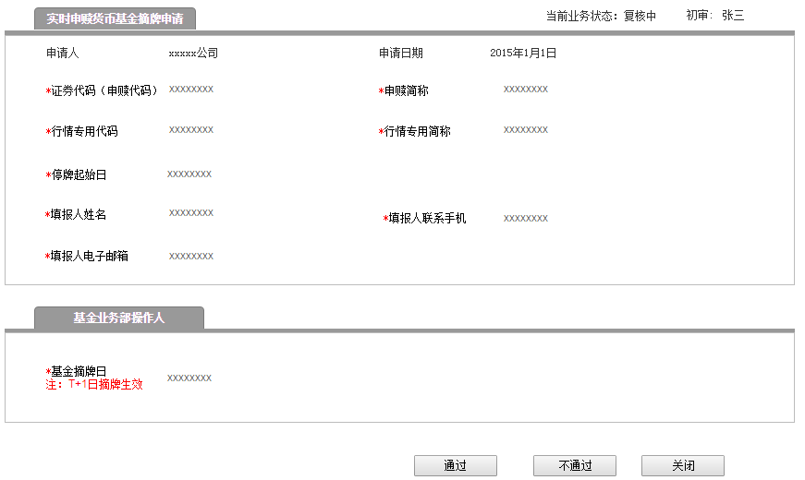

* + - * 1. 表单说明
* **列表项：**

|  |  |  |
| --- | --- | --- |
| **字段** | **控件类型** | **说明** |
| 初审 | 文本 | 系统自动根据初审的操作用户显示姓名 |
| 同3.24.6.7.2列表项 | 同3.24.6.7.2列表项 | 同3.24.6.7.2列表项 |

* **操作与跳转页面对应表**

|  |  |  |
| --- | --- | --- |
| **操作按钮** | **跳转页面** | **系统校验** |
| 不通过 | 返回列表页面 |  |
| 通过 | 返回列表页面 |  |
| 关闭 | 返回列表页面 |  |

* + - 1. 通知单列表
         1. 页面原型

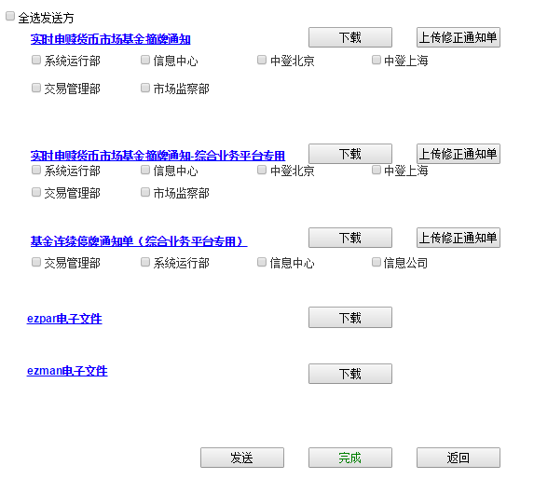

* + - * 1. 表单说明：
* **列表项：**

|  |  |  |
| --- | --- | --- |
| **字段** | **控件类型** | **说明** |
| 通知单名称 | 超链接 | 点击后弹出通知单详细页面，提供查看 |
| 发送单位 | 点选，多选 | 该项由辅助功能-通知单电子传真，进行维护 |

* **操作与跳转页面对应表**

|  |  |  |
| --- | --- | --- |
| **操作按钮** | **跳转页面** | **说明** |
| 下载 | 下载通知单word文件的保存路径操作框 | 下载的文件名称加上产品代码 |
| 上传修正通知单 | 上传word文件的路径操作框 | 系统校验：只能是docx格式 |
| 发送 | 停留本页面 | 系统校验：至少选择一个发送单位 |
| 完成 | 弹出对话框，弹出的对话框内容为：有尚未发送的部门，请确定是否完成流程。确定/取消；点击确定顺利完结该流程，返回列表；点击取消，依然停留在本页面。 | 至少已给一个单位发单 |
| 返回 | 在未发送任何一个通知单前，点击返回，可返回复审审核页面；若已发送部分通知单，则返回按钮变灰不可操作。 |  |

已发送过的发送单位无法再次被点选。

若通知单未在要求时间发送，则发送给交易管理部的号码系统自动更改为交易管理部（紧急）传真号。

若该页已完成所有发送单位的发送操作，则无法再次点选发送单位。

生成通知单

* + - * 1. 基金连续停牌通知

**基金连续停牌通知**

(编号： )

综合业务平台专用

|  |  |
| --- | --- |
| 证券简称 |  |
| 证券代码 |  |
| 业务类型 | 申购、赎回 |
| 停牌起始日 |  |
| 停牌终止日 |  |
| 备注 |  |

（收到本通知后，请于当日回传至产品创新中心传真（68805761-22#）

说明：本通知送达交易管理部（综合业务平台操作组）、中国结算总部产品创新中心、中国结算上海分公司、系统运行部、信息公司、信息中心。

产品创新中心 主办人： 日期：

复核人： 日期：

表单说明：

|  |  |  |
| --- | --- | --- |
| **字段** | **默认值** | **特殊要求** |
| 编号 |  | 根据编码规则显示 |
| 证券代码 |  | 系统根据之前输入的数据自动显示 |
| 证券简称 |  | 系统根据之前输入的数据自动显示 |
| 业务类型 | 申购、赎回 |  |
| 停牌起始日 |  | 系统根据之前输入的数据自动显示 |
| 停牌终止日 |  | 系统根据之前输入的数据自动显示；若之前未填写则为空 |
| 备注 |  | 系统根据之前输入的数据自动显示；若之前未填写则为空 |

* + - * 1. 实时申赎货币市场基金摘牌通知页面原型

**实时申赎货币市场基金摘牌通知**

(编号： )

|  |  |
| --- | --- |
| 证券代码 |  |
| 证券简称 |  |
| 基金行情专用代码 |  |
| 基金行情专用简称 |  |
| 基金摘牌日（本日闭市后摘牌生效） |  |
|  |  |

（收到本通知后，请于当日17：00前回传至产品创新中心传真（68805761-22#）

产品创新中心

公告日期： 年 月 日

产品创新中心

主办人：

复核人：

日期： 年 月 日

表单说明：

|  |  |  |
| --- | --- | --- |
| **字段** | **默认值** | **特殊要求** |
| 通知编号 |  | 根据编码规则显示 |
| 证券代码 |  | 系统根据之前输入的数据自动显示 |
| 证券简称 |  | 系统根据之前输入的数据自动显示 |
| 基金行情专用代码 |  | 系统根据之前输入的数据自动显示 |
| 基金行情专用简称 |  | 系统根据之前输入的数据自动显示 |
| 基金摘牌日（本日闭市后摘牌生效） |  | 系统根据之前输入的数据自动显示 |
| 公告日期 |  | 根据“证券代码”提取公告时间 |

* + - * 1. 实时申赎货币市场基金摘牌通知页面原型

**实时申赎货币市场基金摘牌通知**

**-综合业务平台专用-**

(编号：YYYYMMDD ***)

|  |  |
| --- | --- |
| 证券代码 |  |
| 证券简称 |  |
| 业务类型 | 申购、赎回 |
| 基金摘牌日（本日闭市后摘牌生效） |  |

（收到本通知后，请于当日17：00前回传至产品创新中心传真（68805761-22#）

产品创新中心

主办人：

复核人：

日期：

表单说明：

|  |  |  |
| --- | --- | --- |
| **字段** | **默认值** | **特殊要求** |
| 通知编号 |  | 根据编码规则显示 |
| 证券代码 |  | 系统根据之前输入的数据自动显示 |
| 证券简称 |  | 系统根据之前输入的数据自动显示 |
| 业务类型 | 申购、赎回 | 申购、赎回 |
| 基金摘牌日（本日闭市后摘牌生效） |  | 系统根据之前输入的数据自动显示 |

## 基金管理人更名业务流程

### 模块职能

**填报基金管理人更名信息：**基金公司信息填报基金管理人更名相关信息；

**审核：**产品创新中心操作人员（主办）对基金公司填报的基金管理人更名相关信息进行审核；

**更新系统数据库：**产品创新中心操作人员（主办）审核产品信息无误通过后，更新系统数据库信息。

### 入口

基金公司填报入口：首页—》在线填报—》基金管理人更名

产品创新中心审批入口：首页-》待办事项 或 首页—》业务操作—》基本信息管理—》基金管理人更名

### 权限

|  |  |
| --- | --- |
| **角色** | **说明** |
| 基金管理人 | 1、新增、修改、删除、查看、作废实时申赎货币基金摘牌信息 |
| 所内用户（主办） | 1、审核基金公司填报的基金管理人更名信息 |

### 流程图



### 业务逻辑

在发起此流程时，系统不对提交权限加限制。

1. 基金管理人T-3日（基金管理人更名公告日）前通过客户端填报基金管理人更名相关信息；

2. 产品创新中心操作人员T-2日核对填报信息无误，系统更新数据库信息。

### 原型及表单说明

基金公司基金管理人更名信息列表

* + - * 1. 页面原型

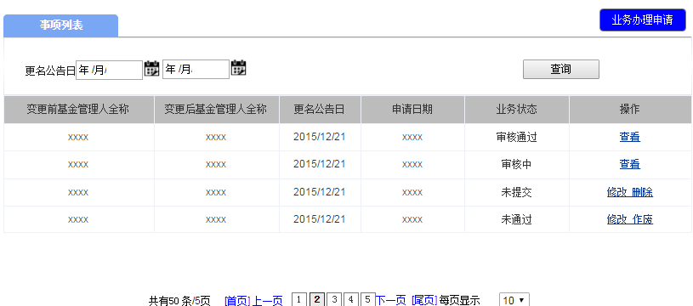

* + - * 1. 表单说明
* 查询项

|  |  |  |  |  |
| --- | --- | --- | --- | --- |
| **字段** | **填写说明** | **使用控件类型** | **默认值** | **特殊要求** |
| 更名公告日 |  | 日历菜单 |  |  |

* 列表项

|  |  |  |  |
| --- | --- | --- | --- |
| **字段** | **说明** | **字段格式** | **跳转链接** |
| 变更前基金管理人全称 |  |  |  |
| 变更后基金管理人全称 |  |  |  |
| 业务状态 |  |  |  |
| 更名公告日 |  |  |  |
| 申请日期 |  |  |  |
| 操作 | 当业务状态为未提交， 操作栏显示：修改、删除；  当业务状态为待审核， 操作栏显示：查看；  当业务状态为审核通过， 操作栏显示：查看  当业务状态为未通过，操作栏显示：修改、作废 |  | 查看、修改链接申请详细页面； |

产品创新中心基金管理人更名信息列表

* + - * 1. 页面原型

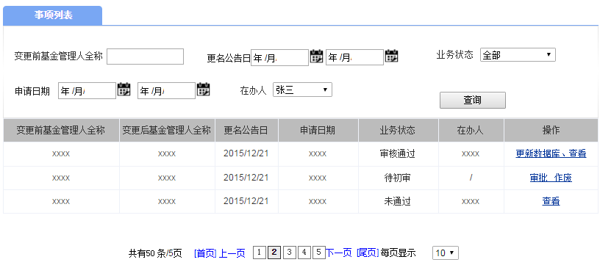

* + - * 1. 表单说明
* 查询项

|  |  |  |  |  |
| --- | --- | --- | --- | --- |
| **字段** | **填写说明** | **使用控件类型** | **默认值** | **特殊要求** |
| 变更前基金管理人全称 |  | 文本 |  |  |
| 业务状态 |  | 下拉菜单，单选 | 全部 | 选项内容：待初审、审核通过、未通过、已更新数据库 |
| 在办人 |  | 下拉菜单，单选 | 全部 |  |
| 更名公告日 |  | 日历菜单 |  |  |
| 申请日期 |  |  |  |  |

* 列表项

|  |  |  |  |
| --- | --- | --- | --- |
| **字段** | **说明** | **字段格式** | **跳转链接** |
| 变更前基金管理人全称 |  |  |  |
| 变更后基金管理人全称 |  |  |  |
| 业务状态 |  |  |  |
| 更名公告日 |  |  |  |
| 申请日期 |  |  |  |
| 在办人 | 显示流程当前环节负责人姓名 |  |  |
| 操作 | 当业务状态为待初审， 操作栏显示：审批、作废  当业务状态为审核通过， 初审操作栏显示：查看、更新数据库；其他人操作栏显示查看。  当业务状态为已更新数据库，操作栏显示查看。  当业务状态为未通过，操作栏显示：查看 |  | 查看、审批链接申请详细页面；点击更新数据库提示更新成功。 |

基金公司填报基金管理人更名信息

* + - * 1. 页面原型

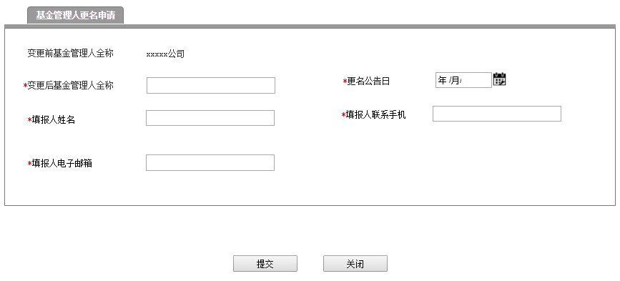

* + - * 1. 表单说明
* **输入要素**

|  |  |  |  |  |
| --- | --- | --- | --- | --- |
| **字段** | **必填项** | **控件类型** | **默认值** | **说明** |
| 变更前基金管理人全称 |  |  |  | 系统自动生成 |
| 变更后基金管理人全称 | 是 | 文本 |  | 40个字符长度 |
| 更名公告日 | 是 | 日历菜单 |  |  |
| 填报人姓名 | 是 | 文本 |  | 最多10个字符长度 |
| 填报人联系手机 | 是 | 文本 |  | 最多11个字符长度 |
| 填报人电子邮箱 | 是 | 文本 |  | 最多50个字符长度 |

* **按钮与跳转页面对应表**

|  |  |  |
| --- | --- | --- |
| **操作按钮** | **跳转页面** | **系统校验** |
| 提交 | 返回首页 | 必填项填写完整，输入项校验通过 |
| 关闭 | 返回列表页面 |  |

主办初审岗

* + - * 1. 页面原型

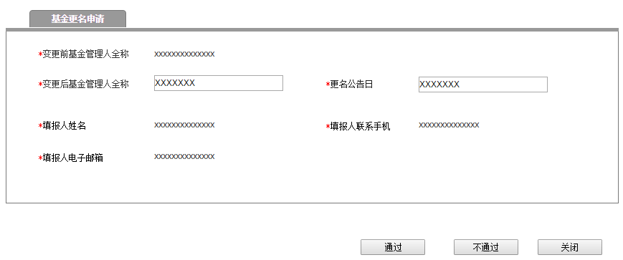

* + - * 1. 表单说明
* **查看要素：**同3.25.5.2.2输入要素，显示基金公司输入信息
* **按钮与跳转页面对应表**

|  |  |  |
| --- | --- | --- |
| **操作按钮** | **跳转页面** | **系统校验** |
| 不通过 | 返回列表页面 |  |
| 通过 | 返回列表页面 |  |
| 关闭 | 返回列表页面 |  |

## 封转开业务流程

### 模块职能

**填报封转开业务信息：**基金公司信息填报人员填报封转开业务相关信息或产品创新中心操作人员（主办）代填封转开业务相关信息；

**审核：**产品创新中心操作人员（主办、复审）对基金公司填报的产品和业务信息进行审核；

**传真：**生成相关的业务通知单通过自动传真发送给下游部门。

### 入口

1. 如基金公司填发行信息：

基金公司填报入口：首页—》业务办理—》其他基金—》封转开—》“业务办理申请”按键

产品创新中心审批入口：首页-》待办事项 或 首页—》其他基金—》封转开

2. 如产品创新中心代填发行信息：

填报入口：首页—》业务操作—》其他基金—》封转开—》“新建业务办理”按键

审批入口：首页-》待办事项 或 首页—》业务操作—》其他基金—》封转开

### 权限

|  |  |
| --- | --- |
| **角色** | **说明** |
| 基金管理人 | 1、新增、修改、删除、查看、作废封转开业务信息 |
| 所内用户（主办） | 1、新增、修改、删除、查看代填封转开业务信息  2、审核基金公司填报的封转开业务信息  3、作废申请信息 |
| 所内用户（复审） | 1、审核基金公司填报的封转开业务信息  2、作废申请信息 |

### 流程图



### 业务逻辑

目前此业务流程属于一事一议，在发起此流程时，系统不对提交权限加限制。

1. 基金管理人应于T-10日（T终止上市日）前提交申请，由我部拟走签报同意后启动；

2. T-3日前，基金管理人通过外部客户端填报相关封转开信息。

3. 产品创新中心操作人员T-2日**前**完成相关信息审核，生成工单，并分别发送：《基金连续停牌通知》（若已经停牌可不发送）、《上市基金终止上市通知单》传真至交易管理部、系统运行部、信息中心、信息公司、指数公司、中登上海。

4. 若转为场外开放式基金，流程至此结束。

### 原型及表单说明

基金公司封转开业务信息列表

* + - * 1. 页面原型

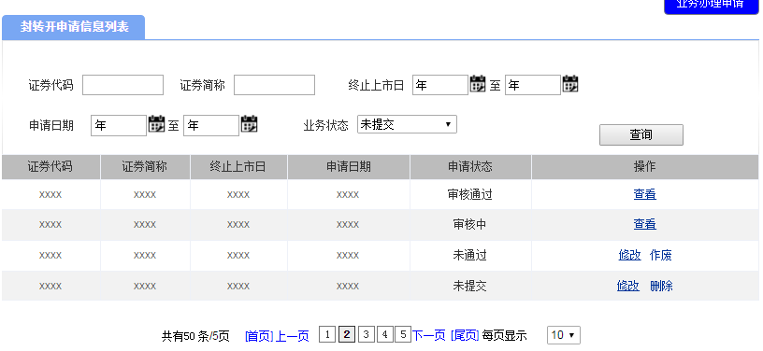

* + - * 1. 表单说明
* **查询项**

|  |  |  |  |  |
| --- | --- | --- | --- | --- |
| **字段** | **填写说明** | **使用控件类型** | **默认值** | **特殊要求** |
| 证券代码 |  | 文本 |  | 递进式检索，数字输入，不多于6个字符 |
| 证券简称 |  | 文本 |  | 递进式检索，不多于20个字符 |
| 业务状态 |  | 下拉菜单，单选 | 全部 | 选项：全部、未提交、待审核、审核中、未通过、审核通过 |
| 终止上市日 |  | 日历菜单 |  |  |
| 申请日期 |  | 日历菜单 |  |  |

* **列表项**

|  |  |  |
| --- | --- | --- |
| **字段** | **说明** | **跳转链接** |
| 证券代码 |  |  |
| 证券简称 |  |  |
| 申请状态 |  |  |
| 终止上市日 |  |  |
| 申请日期 |  |  |
| 操作 | 当业务状态为待审核，操作栏显示查看；  当业务状态为审核中、审核通过，操作栏显示查看；  当业务状态为未提交，操作栏显示修改、删除；  当业务状态为未通过，操作栏显示修改、作废； | 查看、修改、查看详情链接申请详细页面；  点击作废给出提示，作废后的业务单流转到辅助功能的作废事项 |

产品创新中心封转开业务信息列表

* + - * 1. 页面原型

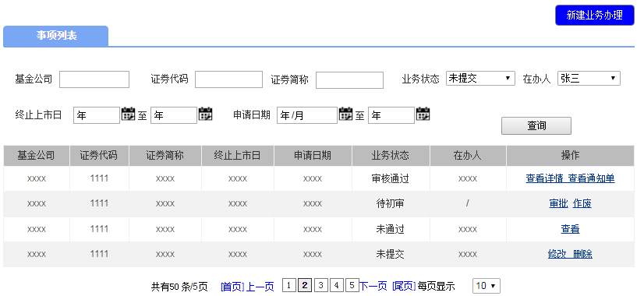

* + - * 1. 表单说明
* **查询项**

|  |  |  |  |  |
| --- | --- | --- | --- | --- |
| **字段** | **填写说明** | **使用控件类型** | **默认值** | **特殊要求** |
| 基金公司 |  | 文本 |  | 递进式检索，不多于20个字符 |
| 证券代码 |  | 文本 |  | 递进式检索，数字输入，不多于6个字符 |
| 证券简称 |  | 文本 |  | 递进式检索，不多于20个字符 |
| 业务状态 |  | 下拉菜单，单选 | 全部 | 选项：全部、未提交、待初审、待复核、复核中、未通过、审核通过 |
| 终止上市日 |  | 日历菜单 |  |  |
| 申请日期 |  | 日历菜单 |  |  |
| 在办人 |  | 下拉菜单，单选 | 全部 | 选项：流程所有环节负责人姓名 |

* **列表项**

|  |  |  |
| --- | --- | --- |
| **字段** | **说明** | **跳转链接** |
| 基金公司 |  |  |
| 证券代码 |  |  |
| 证券简称 |  |  |
| 业务状态 |  |  |
| 终止上市日 |  |  |
| 申请日期 |  |  |
| 在办人 | 显示流程当前环节负责人姓名 |  |
| 操作 | 当业务状态为未提交时显示修改、删除；  当业务状态为待初审，操作栏显示审批、作废；  当业务状态为待复核，复审角色操作栏显示审批、作废；其他人员操作栏显示查看；  当业务状态为复核中，（通知单未发送前）复审角色显示发送送通知单、作废；其他人员操作栏显示查看；  当业务状态为审核通过，显示查看详情、查看通知单；；  当业务状态为未通过，操作栏显示查看； | 查看、修改、查看详情链接申请详细页面；  发送通知单、查看通知单链接通知单列表页面；  点击作废给出提示，作废后的业务单流转到首页的作废事项 |

基金公司新增封转开业务信息

* + - * 1. 页面原型

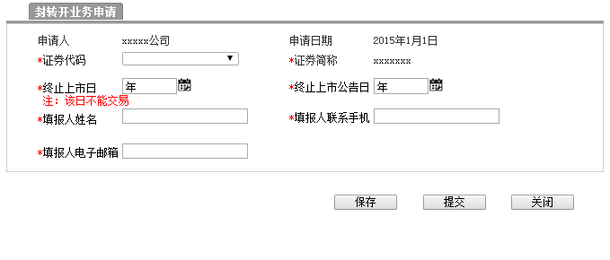

* + - * 1. 表单说明
* **输入要素**

|  |  |  |  |  |
| --- | --- | --- | --- | --- |
| **字段** | **必填项** | **控件类型** | **默认值** | **说明** |
| 申请人 |  |  |  | 系统自动根据登录的操作用户显示用户姓名 |
| 申请日期 |  |  |  | 显示格式为：XXXX-XX-XX；系统自动显示操作的当日日期，显示格式为：XXXX-XX-XX；若保存未提交，提交申请时显示最新时间 |
| 证券代码 | 是 | 下拉框，单选 |  | 选项内容：系统根据基金产品维护信息显示代码 |
| 证券简称 |  |  |  | 系统根据所选证券代码及基金产品维护信息自动显示 |
| 终止上市日 |  | 日历菜单 |  |  |
| 终止上市公告日 |  | 日历菜单 |  |  |
| 填报人姓名 | 是 | 文本 |  | 最多10个字符长度 |
| 填报人联系手机 | 是 | 文本 |  | 最多11个字符长度 |
| 填报人电子邮箱 | 是 | 文本 |  | 最多50个字符长度 |

* **按钮与跳转页面对应表**

|  |  |  |
| --- | --- | --- |
| **操作按钮** | **跳转页面** | **系统校验** |
| 保存 | 停留详细页面 |  |
| 提交 | 返回列表页面 | 必填项填写完整，输入项校验通过 |
| 关闭 | 返回列表页面 |  |

产品创新中心新增封转开业务信息

* + - * 1. 页面原型

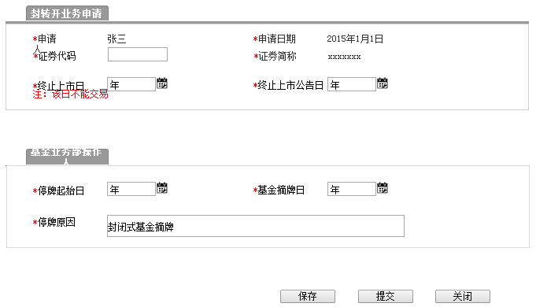

* + - * 1. 表单说明
* **输入要素**

|  |  |  |  |  |
| --- | --- | --- | --- | --- |
| **字段** | **必填项** | **控件类型** | **默认值** | **说明** |
| 申请人 |  |  |  | 系统自动根据登录的操作用户显示用户姓名 |
| 申请日期 |  |  |  | 显示格式为：XXXX-XX-XX；系统自动显示操作的当日日期，显示格式为：XXXX-XX-XX；若保存未提交，提交申请时显示最新时间 |
| 证券代码 | 是 | 文本 |  | 选项内容：系统根据基金产品维护信息显示代码 |
| 证券简称 | 是 |  |  | 系统根据所选证券代码及基金产品维护信息自动显示 |
| 停牌起始日 | 是 | 日历菜单 |  |  |
| 终止上市日 | 是 | 日历菜单 |  |  |
| 基金摘牌日 | 是 | 日历菜单 |  | 应大于等于停牌起始日 |
| 终止上市公告日 | 是 | 日历菜单 |  |  |
| 停牌原因 | 是 | 文本 | 封闭式基金摘牌 |  |

* **按钮与跳转页面对应表**

|  |  |  |
| --- | --- | --- |
| **操作按钮** | **跳转页面** | **系统校验** |
| 保存 | 停留详细页面 |  |
| 提交 | 返回列表页面 | 必填项填写完整，输入项校验通过 |
| 关闭 | 返回列表页面 |  |

主办初审

* + - * 1. 页面原型

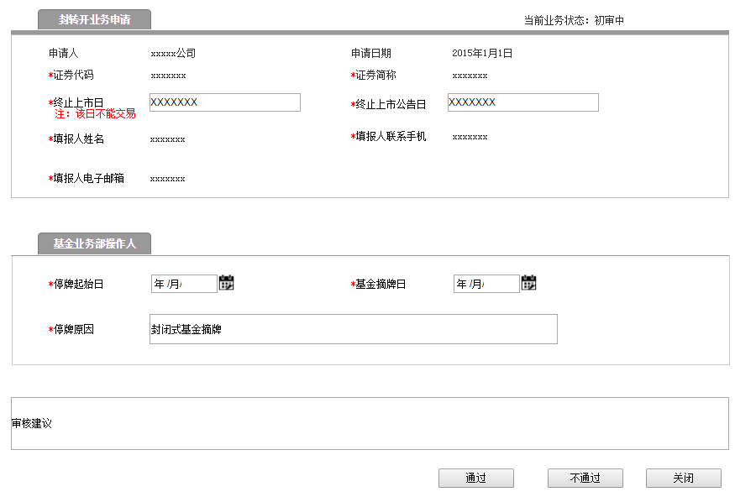

* + - * 1. 表单说明
* **查看要素：**同3.26.5.3.2输入要素，显示基金公司输入信息，部分可修改
* **按钮与跳转页面对应表**

|  |  |  |
| --- | --- | --- |
| **操作按钮** | **跳转页面** | **系统校验** |
| 不通过 | 返回列表页面 |  |
| 通过 | 弹出复审选项页面 | 必填项填写完整，输入项校验通过 |
| 关闭 | 返回列表页面 |  |

复审复核

* + - * 1. 页面原型

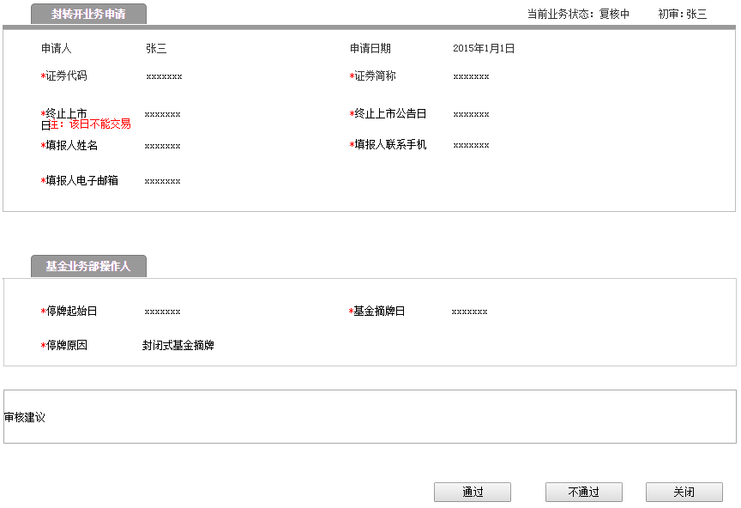

* + - * 1. 表单说明
* **列表项：**

|  |  |  |
| --- | --- | --- |
| **字段** | **控件类型** | **说明** |
| 初审 | 文本 | 系统自动根据初审的操作用户显示姓名 |
| 同3.26.5.5.2列表项 | 同3.26.5.5.2列表项 | 同3.26.5.5.2列表项 |

* **操作与跳转页面对应表**

|  |  |  |
| --- | --- | --- |
| **操作按钮** | **跳转页面** | **系统校验** |
| 不通过 | 返回列表页面 |  |
| 通过 | 返回列表页面 |  |
| 关闭 | 返回列表页面 |  |

通知单列表

* + - * 1. 页面原型

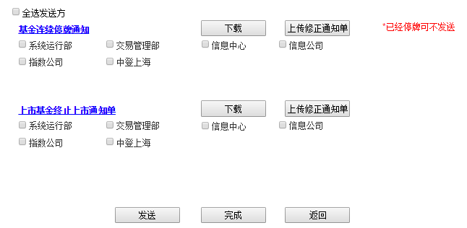

* + - * 1. 表单说明
* **列表项：**

|  |  |  |
| --- | --- | --- |
| **字段** | **控件类型** | **说明** |
| 通知单名称 | 超链接 | 点击后弹出通知单详细页面，提供查看 |
| 发送单位 | 点选，多选 | 该项由辅助功能-通知单电子传真，进行维护 |

* **操作与跳转页面对应表**

|  |  |  |
| --- | --- | --- |
| **操作按钮** | **跳转页面** | **说明** |
| 下载 | 下载通知单word文件的保存路径操作框 | 下载的文件名称加上产品代码 |
| 上传修正通知单 | 上传word文件的路径操作框 | 系统校验：只能是docx格式 |
| 发送 | 停留本页面 | 系统校验：至少选择一个发送单位 |
| 完成 | 弹出对话框，弹出的对话框内容为：有尚未发送的部门，请确定是否完成流程。确定/取消；点击确定顺利完结该流程，返回列表；点击取消，依然停留在本页面 | 至少已给一个单位发单 |
| 返回 | 在未发送任何一个通知单前，点击返回，可返回复审审核页面；若已发送部分通知单，则返回按钮变灰不可操作。 |  |

已发送过的发送单位无法再次被点选。

若通知单未在要求时间发送，则发送给交易管理部的号码系统自动更改为交易管理部（紧急）传真号。

若该页已完成所有发送单位的发送操作，则无法再次点选发送单位。

生成通知单

* + - * 1. 基金连续停牌通知单页面原型

基金连续停牌通知

(编号：YYYYMMDD ***)

|  |  |  |  |  |
| --- | --- | --- | --- | --- |
| 证券代码 | 证券简称 | 停牌原因 | 停牌起始日 | 停牌终止日 |
| （交易代码） |  |  |  |  |

（收到本通知后，请于当日回传至产品创新中心传真（68805761-22#）

甲方指定业务主办部门：产品创新中心

主办人： 日期：

复核人： 日期：

表单说明：

|  |  |  |
| --- | --- | --- |
| **字段** | **默认值** | **特殊要求** |
|  |  | 编号规则（编号xxxxxxxx） |
| 证券代码 |  | 系统根据之前输入的数据自动显示 |
| 证券简称 |  | 系统根据之前输入的数据自动显示 |
| 停牌原因 |  | 系统根据之前输入的数据自动显示 |
| 停牌起始日 |  | 系统根据之前输入的数据自动显示 |
| 停牌终止日 |  | 为空 |

* + - * 1. 上市基金终止上市页面原型

**上市基金终止上市通知**

(编号： )

基金代码：

基金简称：

停牌起始日(终止上市日)：

基金摘牌日：

终止上市公告刊登日：

注：本通知送达交易管理部、系统运行部、信息中心、信息公司、登记公司（上海分公司）、指数公司

**产品创新中心**

主办人： 日期：

复核人： 日期：

表单说明：

|  |  |  |
| --- | --- | --- |
| **字段** | **默认值** | **特殊要求** |
| 编号 |  | 编号规则（编号xxxxxxxx） |
| 基金代码 |  | 系统根据之前输入的数据自动显示 |
| 基金简称 |  | 系统根据之前输入的数据自动显示 |
| 停牌起始日（终止上市日） |  | 系统根据之前输入的“停牌起始日”数据自动显示 |
| 基金摘牌日 |  | 系统根据之前输入的数据自动显示 |
| 终止上市公告刊登日 |  | 系统根据之前输入的“ 上市公告日”数据自动显示 |

## 新增基金回购出入库业务流程

### 模块职能

**填报新增基金回购出入库相关信息：**基金公司信息填报人员填报新增基金回购出入库相关信息或产品创新中心操作人员（主办）代填新增基金回购出入库相关信息；

**审核：**产品创新中心操作人员（主办、复审）对基金公司填报的产品和业务信息进行审核；

**传真：**生成相关的业务通知单通过自动传真发送给下游部门。

### 入口

1. 如基金公司填发行信息：

基金公司填报入口：首页—》业务办理—》ETF基金—》回购出入库—》“业务办理申请”按键

产品创新中心审批入口：首页-》待办事项 或 首页—》ETF基金—》回购出入库

2. 如产品创新中心代填发行信息：

填报入口：首页—》业务操作—》ETF基金—》回购出入库—》“新建业务办理”按键

审批入口：首页-》待办事项 或 首页—》业务操作—》ETF基金—》回购出入库

### 权限

|  |  |
| --- | --- |
| **角色** | **说明** |
| 基金管理人 | 1、新增、修改、删除、查看、作废新增基金回购出入库信息 |
| 所内用户（主办） | 1、新增、修改、删除、查看代填新增基金回购出入库信息  2、审核基金公司填报的新增基金回购出入库信息  3、作废申请信息 |
| 所内用户（复审） | 1、审核基金公司填报的新增基金回购出入库信息  2、作废申请信息 |

### 流程图



### 业务逻辑

在发起此流程时，系统不对提交权限加限制。

1. 基金管理人应于T-4日（T为基金回购出入库生效日）前通过外部客户端填报产品相关上市信息。

2. 产品创新中心操作人员T-3日**前**完成相关信息审核，并发送《新增基金回购出入库通知》传真至至交易管理部，并接收回签。

### 原型及表单说明

基金公司新增基金回购出入库信息列表

* + - * 1. 页面原型

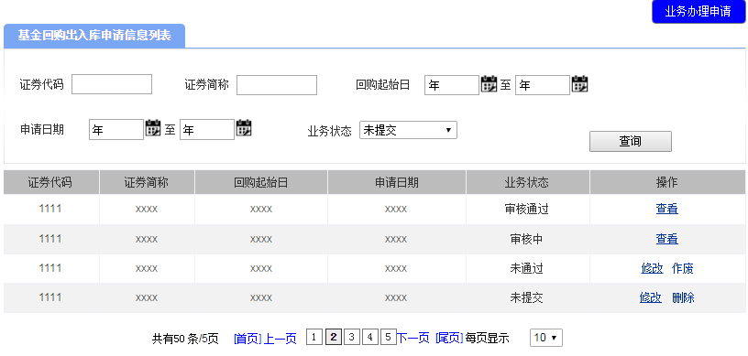

* + - * 1. 表单说明
* **查询项**

|  |  |  |  |  |
| --- | --- | --- | --- | --- |
| **字段** | **填写说明** | **使用控件类型** | **默认值** | **特殊要求** |
| 证券代码 |  | 文本 |  | 递进式检索，数字输入，不多于6个字符 |
| 证券简称 |  | 文本 |  | 递进式检索，不多于20个字符 |
| 业务状态 |  | 下拉菜单，单选 | 全部 | 选项：全部、未提交、待审核、审核中、未通过、审核通过 |
| 回购起始日 |  | 日历菜单 |  |  |
| 申请日期 |  | 日历菜单 |  |  |

* **列表项**

|  |  |  |
| --- | --- | --- |
| **字段** | **说明** | **跳转链接** |
| 证券代码 |  |  |
| 证券简称 |  |  |
| 业务状态 |  |  |
| 回购起始日 |  |  |
| 申请日期 |  |  |
| 操作 | 当业务状态为待审核，操作栏显示查看；  当业务状态为审核中、审核通过，操作栏显示查看  当业务状态为未提交，操作栏显示修改、删除；  当业务状态为未通过，操作栏显示修改、作废； | 查看、修改、查看详情链接申请详细页面；  点击作废给出提示，作废后的业务单流转到辅助功能的作废事项 |

产品创新中心新增基金回购出入库信息列表

* + - * 1. 页面原型

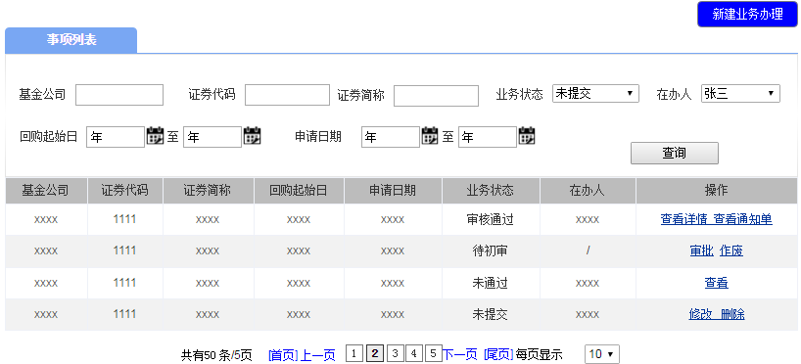

* + - * 1. 表单说明
* **查询项**

|  |  |  |  |  |
| --- | --- | --- | --- | --- |
| **字段** | **填写说明** | **使用控件类型** | **默认值** | **特殊要求** |
| 基金公司 |  | 文本 |  | 递进式检索，不多于20个字符 |
| 证券代码 |  | 文本 |  | 递进式检索，数字输入，不多于6个字符 |
| 证券简称 |  | 文本 |  | 递进式检索，不多于20个字符 |
| 业务状态 |  | 下拉菜单，单选 | 全部 | 选项：全部、未提交、待初审、待复核、复核中、未通过、审核通过 |
| 回购起始日 |  | 日历菜单 |  |  |
| 申请日期 |  | 日历菜单 |  |  |
| 在办人 |  | 下拉菜单，单选 | 全部 | 选项：流程所有环节负责人姓名 |

* **列表项**

|  |  |  |
| --- | --- | --- |
| **字段** | **说明** | **跳转链接** |
| 基金公司 |  |  |
| 证券代码 |  |  |
| 证券简称 |  |  |
| 业务状态 |  |  |
| 回购起始日 |  |  |
| 申请日期 |  |  |
| 在办人 | 显示流程当前环节负责人姓名 |  |
| 操作 | 当业务状态为未提交时显示修改、删除；  当业务状态为待初审，操作栏显示审批、作废；  当业务状态为待复核，复审角色操作栏显示审批、作废；其他人员操作栏显示查看；  当业务状态为复核中，（通知单未发送前）复审角色显示发送通知单、作废；其他人员操作栏显示查看；  当业务状态为审核通过，显示查看详情、查看通知单；  当业务状态为未通过，操作栏显示查看； | 查看、修改、查看详情链接申请详细页面；  发送通知单、查看通知单链接通知单列表页面；  点击作废给出提示，作废后的业务单流转到首页的作废事项 |

基金公司填报新增基金回购出入库信息

* + - * 1. 页面原型

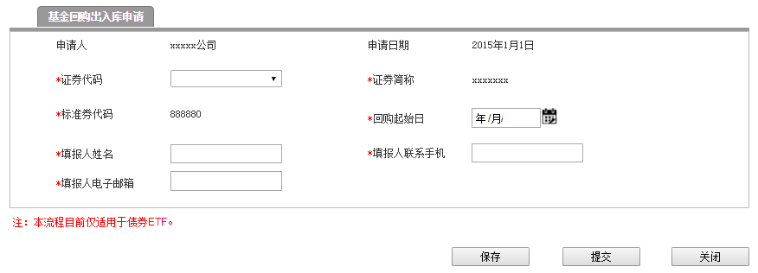

* + - * 1. 表单说明
* **输入要素**

|  |  |  |  |  |
| --- | --- | --- | --- | --- |
| **字段** | **必填项** | **控件类型** | **默认值** | **说明** |
| 申请人 |  |  |  | 系统自动根据登录的操作用户显示用户姓名 |
| 申请日期 |  |  |  | 系统自动显示操作的当日日期，显示格式为：XXXX-XX-XX；若保存未提交，提交申请时显示最新时间 |
| 证券代码 | 是 | 下拉框，单选 |  | 选项内容：系统根据基金产品维护信息显示代码 |
| 证券简称 |  |  |  | 系统根据所选证券代码及基金产品维护信息自动显示 |
| 标准券代码 |  |  | 888880 |  |
| 回购起始日 |  |  |  | YYMMDD |
| 填报人姓名 | 是 | 文本 |  | 最多10个字符长度 |
| 填报人联系手机 | 是 | 文本 |  | 最多11个字符长度 |
| 填报人电子邮箱 | 是 | 文本 |  | 最多50个字符长度 |

* **按钮与跳转页面对应表**

|  |  |  |
| --- | --- | --- |
| **操作按钮** | **跳转页面** | **系统校验** |
| 保存 | 停留详细页面 |  |
| 提交 | 返回列表页面 | 必填项填写完整，输入项校验通过 |
| 关闭 | 返回列表页面 |  |

产品创新中心填报新增基金回购出入库信息

* + - * 1. 页面原型

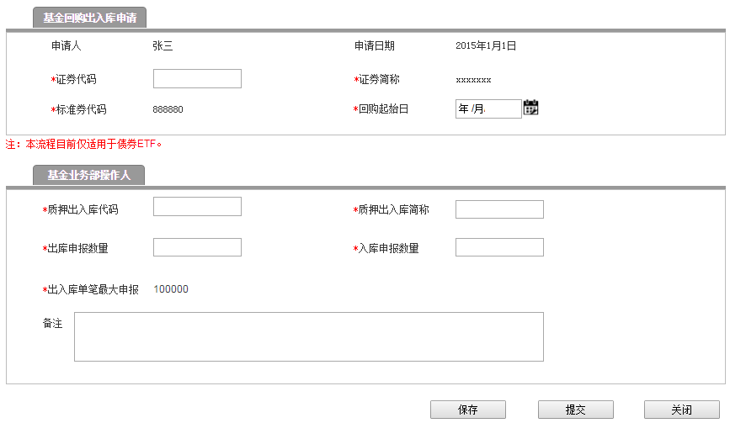

* + - * 1. 表单说明
* **输入要素**

|  |  |  |  |  |
| --- | --- | --- | --- | --- |
| **字段** | **必填项** | **控件类型** | **默认值** | **说明** |
| 申请人 |  |  |  | 系统自动根据登录的操作用户显示用户姓名 |
| 申请日期 |  |  |  | 系统自动显示操作的当日日期，显示格式为：XXXX-XX-XX；若保存未提交，提交申请时显示最新时间 |
| 证券代码 | 是 | 下拉框，单选 |  | 选项内容：系统根据基金产品维护信息显示代码 |
| 证券简称 |  |  |  | 系统根据所选证券代码及基金产品维护信息自动显示 |
| 标准券代码 |  |  | 8888800 |  |
| 回购起始日 |  |  |  | YYMMDD |
| 质押出入库代码 | 是 | 文本 |  | 6位数字 |
| 质押出入库简称 | 是 | 文本 |  | 最多8个字符 |
| 出库申报数量 | 是 | 文本 |  | 1份及其整数倍 |
| 入库申报数量 | 是 | 文本 |  | 100份及其整数倍 |
| 出入库单笔最大申报 |  |  | 100000 | 100000的固定值 |
| 备注 | 否 |  |  | 最多150个字符 |

* **按钮与跳转页面对应表**

|  |  |  |
| --- | --- | --- |
| **操作按钮** | **跳转页面** | **系统校验** |
| 保存 | 停留详细页面 |  |
| 提交 | 返回列表页面 | 必填项填写完整，输入项校验通过 |
| 关闭 | 返回列表页面 |  |

主办初审

* + - * 1. 页面原型

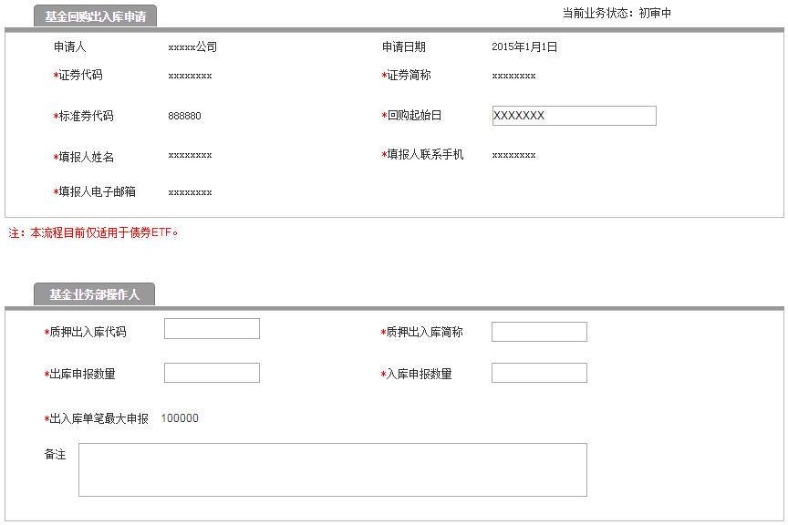

* + - * 1. 表单说明
* **查看要素：**同3.27.5.3.2输入要素，显示基金公司输入信息，可修改
* **补充要素：**

|  |  |  |  |  |
| --- | --- | --- | --- | --- |
| **字段** | **必填项** | **控件类型** | **默认值** | **说明** |
| 质押出入库代码 | 是 | 文本 |  | 6位数字 |
| 质押出入库简称 | 是 | 文本 |  | 最多8个字符 |
| 出库申报数量 | 是 | 文本 |  | 1份及其整数倍 |
| 入库申报数量 | 是 | 文本 |  | 100份及其整数倍 |
| 出入库单笔最大申报 | 是 |  | 100000 | 100000的固定值 |
| 备注 | 否 |  |  | 最多150个字符 |

* **按钮与跳转页面对应表**

|  |  |  |
| --- | --- | --- |
| **操作按钮** | **跳转页面** | **系统校验** |
| 不通过 | 返回列表页面 |  |
| 通过 | 弹出复审选项页面 | 必填项填写完整，输入项校验通过 |
| 关闭 | 返回列表页面 |  |

复审复核

* + - * 1. 页面原型

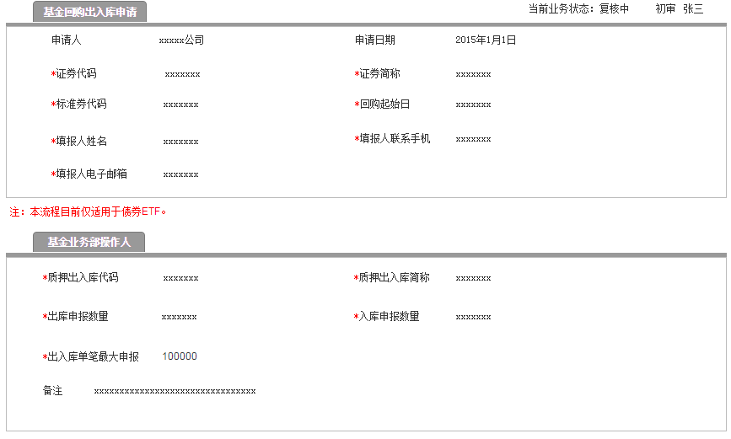

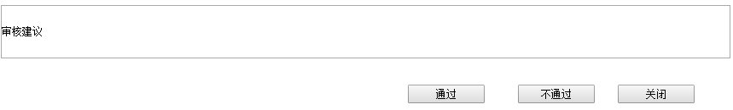

* + - * 1. 表单说明
* **列表项：**

|  |  |  |
| --- | --- | --- |
| **字段** | **控件类型** | **说明** |
| 初审 | 文本 | 系统自动根据初审的操作用户显示姓名 |
| 同3.27.5.5.2列表项 | 同3.27.5.5.2列表项 | 同3.27.5.5.2列表项 |

* **操作与跳转页面对应表**

|  |  |  |
| --- | --- | --- |
| **操作按钮** | **跳转页面** | **系统校验** |
| 不通过 | 返回列表页面 |  |
| 通过 | 返回列表页面 |  |
| 关闭 | 返回列表页面 |  |

通知单列表

* + - * 1. 页面原型

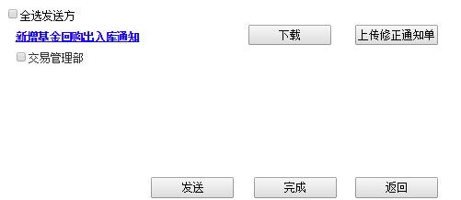

* + - * 1. 表单说明
* **列表项：**

|  |  |  |
| --- | --- | --- |
| **字段** | **控件类型** | **说明** |
| 通知单名称 | 超链接 | 点击后弹出通知单详细页面，提供查看 |
| 发送单位 | 点选，多选 | 该项由辅助功能-通知单电子传真，进行维护 |

* **操作与跳转页面对应表**

|  |  |  |
| --- | --- | --- |
| **操作按钮** | **跳转页面** | **说明** |
| 下载 | 下载通知单word文件的保存路径操作框 | 下载的文件名称加上产品代码 |
| 上传修正通知单 | 上传word文件的路径操作框 | 系统校验：只能是docx格式 |
| 发送 | 停留本页面 | 系统校验：至少选择一个发送单位 |
| 完成 | 弹出对话框，弹出的对话框内容为：有尚未发送的部门，请确定是否完成流程。确定/取消；点击确定顺利完结该流程，返回列表；点击取消，依然停留在本页面 | 至少已给一个单位发单 |
| 返回 | 在未发送任何一个通知单前，点击返回，可返回复审审核页面；若已发送部分通知单，则返回按钮变灰不可操作。 |  |

已发送过的发送单位无法再次被点选。

若通知单未在要求时间发送，则发送给交易管理部的号码系统自动更改为交易管理部（紧急）传真号。

若该页已完成所有发送单位的发送操作，则无法再次点选发送单位。

生成通知单

* + - * 1. 新增基金回购出入库通知单页面原型

新增基金回购出入库通知

(编号：YYYYMMDD ***)

|  |  |
| --- | --- |
| 证券代码（二级市场交易代码） |  |
| 证券简称 |  |
| 标准券代码 | 888880 |
| 质押出入库代码 |  |
| 质押出入库简称 |  |
| 出库申报数量 | 1份及其整数倍 |
| 入库申报数量 | 100份及其整数倍 |
| 出入库单笔最大申报 | 100,000 |
| 回购起始日 |  |
| 备注 |  |

业务主办部门： 产品创新中心

主办人：

复核人：

日期：

表单说明：

|  |  |  |
| --- | --- | --- |
| **字段** | **默认值** | **说明** |
| 证券代码（二级市场交易代码） |  | 选项内容：系统根据基金产品维护信息显示代码 |
| 证券简称 |  | 系统根据所选证券代码及基金产品维护信息自动显示 |
| 标准券代码 |  | 系统根据所选证券代码及基金产品维护信息自动显示 |
| 质押出入库代码 |  | 6位数字 |
| 质押出入库简称 |  | 最多8个字符 |
| 出库申报数量 |  | 1份及其整数倍 |
| 入库申报数量 |  | 100份及其整数倍 |
| 出入库单笔最大申报 | 100000 | 100000的固定值 |
| 回购起始日 |  | 系统根据之前输入的数据自动显示 |
| 备注 |  | 系统根据之前输入的数据自动显示 |

## 上证基金通发售业务流程

### 模块职能

**填报上证基金通发售业务信息：**基金公司信息填报人员填报上证基金通发售业务相关参数或产品创新中心操作人员（主办）代填上证基金通发售业务相关参数；

**审核：**产品创新中心操作人员（主办、复审）对基金公司填报的产品和业务信息进行审核；

**传真：**生成相关的业务通知单通过自动传真发送给下游部门。

### 入口

1. 如基金公司填发行信息：

基金公司填报入口：首页—》业务办理—》上证基金通—》发售—》“业务办理申请”按键

产品创新中心审批入口：首页-》待办事项 或 首页—》上证基金通—》发售

2. 如产品创新中心代填发行信息：

填报入口：首页—》业务操作—》上证基金通—》发售—》“新建业务办理”按键

审批入口：首页-》待办事项 或 首页—》业务操作—》上证基金通—》发售

### 权限

|  |  |
| --- | --- |
| **角色** | **说明** |
| 基金管理人 | 1、新增、修改、删除、查看、作废上证基金通发售信息 |
| 所内用户（主办） | 1、新增、修改、删除、查看代填上证基金通发售信息  2、审核基金公司填报的上证基金通发售信息  3、作废申请信息 |
| 所内用户（复审） | 1、审核基金公司填报的上证基金通发售信息  2、作废申请信息 |

### 流程图



### 业务逻辑

1. 基金管理人应于T-3日（T为认购起始日）前通过外部客户端填报上证基金通发售信息。

2. 产品创新中心操作人员T-2日前完成相关信息审核，并发送下列通知单：

《基金发售通知》传真至交易管理部、系统运行部、信息中心、信息公司、指数公司及中登北京，上述部门回签确认。

注：（创新式）封闭式基金会借助上证基金通平台发行。

### 原型及表单说明

* + - 1. 基金公司上证基金通发售信息列表
         1. 页面原型

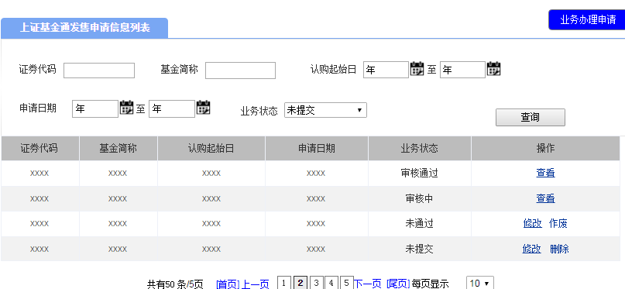

* + - * 1. 表单说明
* 查询项

|  |  |  |  |  |
| --- | --- | --- | --- | --- |
| **字段** | **填写说明** | **使用控件类型** | **默认值** | **特殊要求** |
| 证券代码 |  | 文本 |  | 递进式检索，数字输入，不多于6个字符 |
| 基金简称 |  | 文本 |  | 递进式检索，不多于20个字符 |
| 业务状态 |  | 下拉菜单，单选 | 全部 | 选项：全部、未提交、待审核、审核中、未通过、审核通过 |
| 认购起始日 |  | 日历菜单 |  |  |
| 申请日期 |  | 日历菜单 |  |  |

* 列表项

|  |  |  |
| --- | --- | --- |
| **字段** | **说明** | **跳转链接** |
| 证券代码 |  |  |
| 基金简称 |  |  |
| 业务状态 |  |  |
| 认购起始日 |  |  |
| 申请日期 |  |  |
| 操作 | 当业务状态为待审核，操作栏显示查看；  当业务状态为审核中、审核通过，操作栏显示查看；  当业务状态为未提交，操作栏显示修改、删除；  当业务状态为未通过，操作栏显示修改、作废； | 查看、修改、查看详情链接申请详细页面；  点击作废给出提示，作废后的业务单流转到辅助功能的作废事项 |

* + - 1. 产品创新中心上证基金通发售信息列
         1. 页面原型

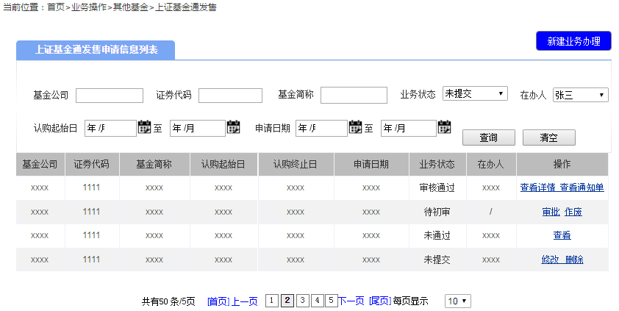

* + - * 1. 表单说明
* 查询项

|  |  |  |  |  |
| --- | --- | --- | --- | --- |
| **字段** | **填写说明** | **使用控件类型** | **默认值** | **特殊要求** |
| 基金公司 |  | 文本 |  |  |
| 证券代码 |  | 文本 |  | 递进式检索，数字输入，不多于6个字符 |
| 基金简称 |  | 文本 |  | 递进式检索，不多于20个字符 |
| 业务状态 |  | 下拉菜单，单选 | 全部 | 选项：全部、未提交、待初审、待复核、复核中、未通过、审核通过 |
| 认购起始日 |  | 日历菜单 |  |  |
| 申请日期 |  | 日历菜单 |  |  |

* 列表项

|  |  |  |
| --- | --- | --- |
| 字段 | 说明 | 跳转链接 |
| 基金公司 |  |  |
| 证券代码 |  |  |
| 基金简称 |  |  |
| 业务状态 |  |  |
| 在办人 | 显示流程当前环节负责人姓名 |  |
| 认购起始日 |  |  |
| 认购终止日 |  |  |
| 申请日期 |  |  |
| 操作 | 当业务状态为未提交时显示修改、删除；  当业务状态为待初审，操作栏显示审批、作废；  当业务状态为待复核，复审角色操作栏显示审批、作废；其他人员操作栏显示查看；  当业务状态为复核中，（通知单未发送前）复审角色显示发送送通知单、作废；其他人员操作栏显示查看；  当业务状态为审核通过，显示查看详情、查看通知单；；  当业务状态为未通过，操作栏显示查看； | 查看、修改、查看详情链接申请详细页面；  发送通知单、查看通知单链接通知单列表页面；  点击作废给出提示，作废后的业务单流转到首页的作废事项 |

* + - 1. 基金公司填报上证基金通发售信息
         1. 页面原型

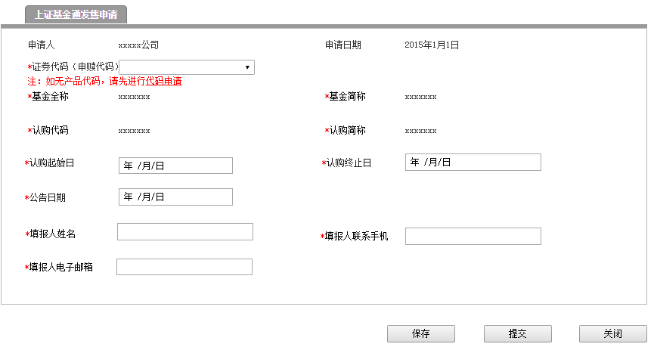

* + - * 1. 表单说明
* **输入要素**

|  |  |  |  |  |
| --- | --- | --- | --- | --- |
| **字段** | **必填项** | **控件类型** | **默认值** | **说明** |
| 申请人 |  |  |  | 系统自动根据登录的操作用户显示用户姓名 |
| 申请日期 |  |  |  | 显示格式为：XXXX-XX-XX；系统自动显示操作的当日日期，显示格式为：XXXX-XX-XX；若保存未提交，提交申请时显示最新时间 |
| 证券代码（申赎代码） | 是 | 下拉框，单选 |  | 选项内容：系统根据基金产品维护信息显示代码 |
| 基金全称 |  |  |  | 系统根据所选择的证券代码及基金产品维护信息自动显示；100个字符 |
| 基金简称 |  |  |  | 系统根据所选择的证券代码自动显示。（1）上证基金通产品：即就是基金产品维护信息中的“申赎简称”；最多8个字符（2）封闭式基金：即就是基金产品维护信息中的“证券简称”。 |
| 认购代码 |  |  |  | （1）上证基金通产品：系统根据所选择的证券代码及基金产品维护信息自动显示； 6位数字。（2）封闭式基金：无认购代码。 |
| 认购简称 |  |  |  | （1）上证基金通产品：系统根据所选择的证券代码及基金产品维护信息中的“认购简称”自动显示；最多8个字符。（2）封闭式基金：无认购简称。 |
| 认购起始日 | 是 | 日历控件 |  | YYMMDD |
| 认购终止日 | 是 | 日历控件 |  | YYMMDD |
| 公告日期 | 是 | 日历控件 |  | YYMMDD |
| 填报人姓名 | 是 | 文本 |  | 最多10个字符长度 |
| 填报人联系手机 | 是 | 文本 |  | 最多11个字符长度 |
| 填报人电子邮箱 | 是 | 文本 |  | 最多50个字符长度 |

* **按钮与跳转页面对应表**

|  |  |  |
| --- | --- | --- |
| **操作按钮** | **跳转页面** | **系统校验** |
| 保存 | 停留详细页面 |  |
| 提交 | 返回列表页面 | 必填项填写完整，输入项校验通过 |
| 关闭 | 返回列表页面 |  |

* + - 1. 产品创新中心填报上证基金通发售信息
         1. 页面原型

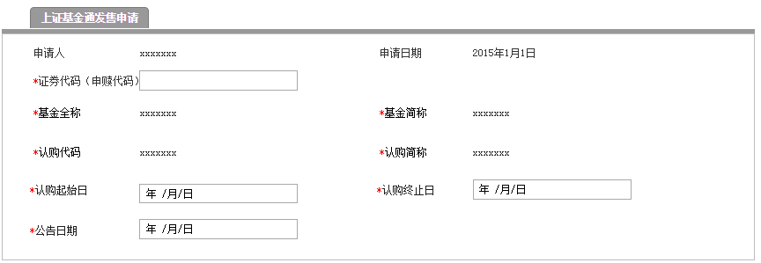

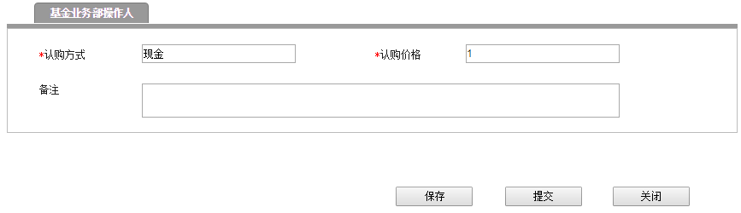

* + - * 1. 表单说明
* 输入要素

|  |  |  |  |  |
| --- | --- | --- | --- | --- |
| **字段** | **必填项** | **控件类型** | **默认值** | **说明** |
| 申请人 |  |  |  | 系统自动根据登录的操作用户显示用户姓名 |
| 申请日期 |  |  |  | 系统自动显示操作的当日日期，显示格式为：XXXX-XX-XX；若保存未提交，提交申请时显示最新时间 |
| 证券代码（申赎代码） | 是 | 下拉框，单选 |  | 选项内容：系统根据基金产品维护信息显示代码 |
| 基金全称 |  |  |  | 系统根据基金产品维护信息自动显示；100个字符 |
| 基金简称 |  |  |  | 系统根据所选择的证券代码自动显示，即就是基金产品维护信息中的“申赎简称”；最多8个字符 |
| 认购代码 |  |  |  | 系统根据所选择的证券代码及基金产品维护信息“认购代码”自动显示； 6位数字 |
| 认购简称 |  |  |  | 系统根据所选择的证券代码及基金产品维护信息自动显示；最多8个字符 |
| 认购起始日 | 是 | 日历控件 |  | YYMMDD |
| 认购终止日 | 是 | 日历控件 |  | YYMMDD，应为认购起始日之后的交易日 |
| 公告日期 | 是 | 日历控件 |  | YYMMDD |
| 认购方式 | 是 | 文本 | 现金 | 默认为“现金”，最多10个字符 |
| 认购价格 | 是 | 文本 | 1 | 默认为“1” |
| 备注 | 否 | 文本 |  | 120个字符 |

* + - 1. 主办初审
         1. 页面原型

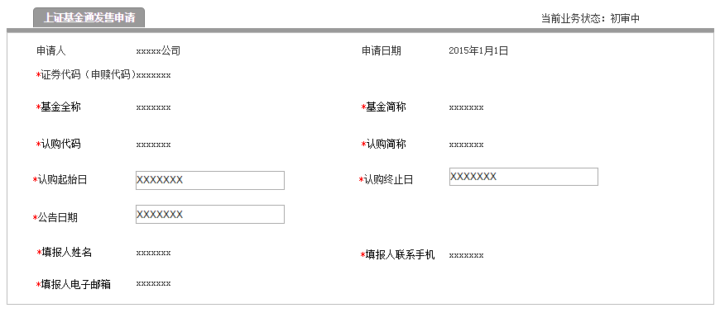

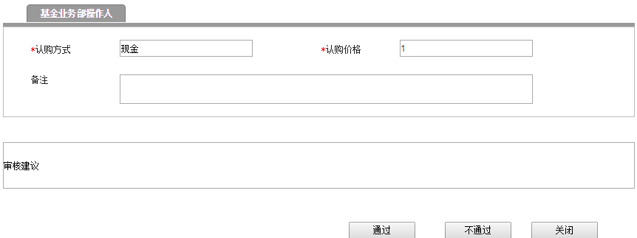

* + - * 1. 表单说明
* **查看要素：**同3.28.5.3.2输入要素，显示基金公司输入信息，可修改
* **补充要素：**

|  |  |  |  |  |
| --- | --- | --- | --- | --- |
| **字段** | **必填项** | **控件类型** | **默认值** | **说明** |
| 认购方式 | 是 | 文本 | 现金 | 默认为“现金”，最多10个字符 |
| 认购价格 | 是 | 文本 | 1 | 默认为“1” |
| 备注 | 否 | 文本 |  | 120个字符 |

* **按钮与跳转页面对应表**

|  |  |  |
| --- | --- | --- |
| **操作按钮** | **跳转页面** | **系统校验** |
| 不通过 | 返回列表页面 |  |
| 通过 | 弹出复审选项页面 | 必填项填写完整，输入项校验通过 |
| 关闭 | 返回列表页面 |  |

* + - 1. 复审复核
         1. 页面原型

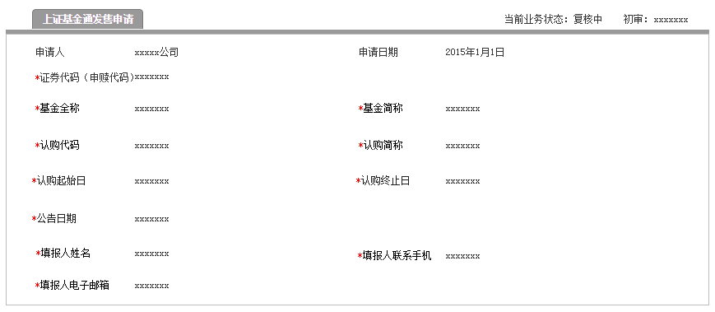

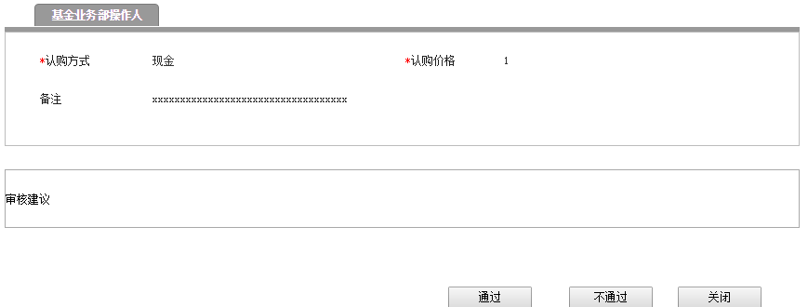

* + - * 1. 表单说明
* **列表项：**

|  |  |  |
| --- | --- | --- |
| **字段** | **控件类型** | **说明** |
| 当前业务状态 |  | 复核中 |
| 初审 | 文本 | 系统自动根据初审的操作用户显示姓名 |
| 同3.28.5.5.2列表项 |  | 同3.28.5.5.2列表项 |

* **操作与跳转页面对应表**

|  |  |  |
| --- | --- | --- |
| **操作按钮** | **跳转页面** | **系统校验** |
| 不通过 | 返回列表页面 |  |
| 通过 | 返回列表页面 |  |
| 关闭 | 返回列表页面 |  |

* + - 1. 通知单列表
         1. 页面原型

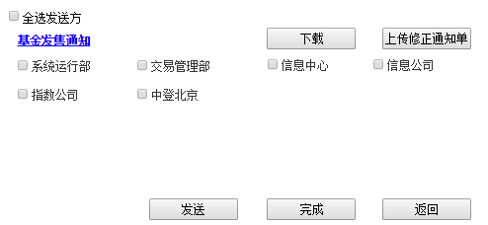

* + - * 1. 表单说明
* **列表项：**

|  |  |  |
| --- | --- | --- |
| **字段** | **控件类型** | **说明** |
| 通知单名称 | 超链接 | 点击后弹出通知单详细页面，提供查看 |
| 发送单位 | 点选，多选 | 该项由辅助功能-通知单电子传真，进行维护 |

* **操作与跳转页面对应表**

|  |  |  |
| --- | --- | --- |
| **操作按钮** | **跳转页面** | **说明** |
| 下载 | 下载通知单word文件的保存路径操作框 | 下载的文件名称加上产品代码 |
| 上传修正通知单 | 上传word文件的路径操作框 | 系统校验：只能是docx格式 |
| 发送 | 停留本页面 | 系统校验：至少选择一个发送单位 |
| 完成 | 弹出对话框，弹出的对话框内容为：有尚未发送的部门，请确定是否完成流程。确定/取消；点击确定顺利完结该流程，返回列表；点击取消，依然停留在本页面。 | 至少已给一个单位发单 |
| 返回 | 在未发送任何一个通知单前，点击返回，可返回复审审核页面；若已发送部分通知单，则返回按钮变灰不可操作。 |  |

已发送过的发送单位无法再次被点选。

若通知单未在要求时间发送，则发送给交易管理部的号码系统自动更改为交易管理部（紧急）传真号。

若该页已完成所有发送单位的发送操作，则无法再次点选发送单位。

* + - 1. 生成通知单
         1. 基金发售通知单页面原型

**基金发售通知**

**（编号：）**

|  |  |  |  |
| --- | --- | --- | --- |
| 基金全称 |  | | |
| 基金简称  (申赎简称) |  | 基金代码  (申赎代码) |  |
| 认购简称 |  | 认购代码 |  |
| 认购方式 |  | 认购价格 |  |
| 认购起始日 |  | 认购终止日 |  |
| 备注 |  | | |

公告日期：

产品创新中心 主办人： 日期：

复核人： 日期：

表单说明：

|  |  |  |
| --- | --- | --- |
| **字段** | **默认值** | **特殊要求** |
|  |  | 编号规则（编号xxxxxxxx） |
| 基金全称 |  | 系统根据之前输入的数据自动显示 |
| 基金简称  (申赎简称) |  | 系统根据之前输入的数据自动显示 |
| 基金代码  (申赎代码) |  | 系统根据之前输入的数据自动显示 |
| 认购简称 |  | 系统根据之前输入的数据自动显示 |
| 认购代码 |  | 系统根据之前输入的数据自动显示 |
| 认购方式 |  | 系统根据之前输入的数据自动显示 |
| 认购价格 |  | 系统根据之前输入的数据自动显示 |
| 认购起始日 |  | 系统根据之前输入的数据自动显示 |
| 认购终止日 |  | 系统根据之前输入的数据自动显示 |
| 备注 |  | 系统根据之前输入的数据自动显示 |
| 公告日期 |  | 系统根据之前公告信息输入的数据自动显示 |

## 上证基金通发售变更业务流程

### 模块职能

**填报上证基金通发售变更业务信息：**基金公司信息填报人员填报上证基金通发售变更业务相关参数或产品创新中心操作人员（主办）代填上证基金通发售变更业务相关参数；

**审核：**产品创新中心操作人员（主办、复审）对基金公司填报的产品和业务信息进行审核；

**传真：**生成相关的业务通知单通过自动传真发送给下游部门。

### 入口

1. 如基金公司填发行信息：

基金公司填报入口：首页—》业务办理—》上证基金通—》发售变更—》“业务办理申请”按键

产品创新中心审批入口：首页-》待办事项 或 首页—》上证基金通—》发售变更

2. 如产品创新中心代填发行信息：

填报入口：首页—》业务操作—》上证基金通—》发售变更

—》“新建业务办理”按键

审批入口：首页-》待办事项 或 首页—》业务操作—》上证基金通—》发售变更

### 权限

|  |  |
| --- | --- |
| **角色** | **说明** |
| 基金管理人 | 1、新增、修改、删除、查看、作废上证基金通发售变更信息 |
| 所内用户（主办） | 1、新增、修改、删除、查看代填上证基金通发售变更信息  2、审核基金公司填报的上证基金通发售变更信息  3、作废申请信息 |
| 所内用户（复审） | 1、审核基金公司填报的上证基金通发售变更信息  2、作废申请信息 |

### 流程图



### 业务逻辑

1. 基金管理人应于T-2日（申请日期必须为“原认购终止日”之前的交易日。若提前结束募集，T为变更后的认购终止日；若延长募集，T为原认购终止日）前通过外部客户端填报上证基金通发售变更信息。

2. 产品创新中心操作人员T-1日前完成相关信息审核，并发送下列通知单：

《基金发售变更通知》传真至交易管理部、系统运行部、信息中心、信息公司、指数公司及中登北京，上述部门回签确认。

### 原型及表单说明

* + - 1. 基金公司上证基金通发售变更信息列表
         1. 页面原型

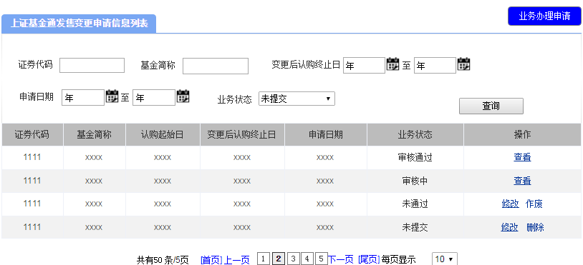

* + - * 1. 表单说明
* 查询项

|  |  |  |  |  |
| --- | --- | --- | --- | --- |
| **字段** | **填写说明** | **使用控件类型** | **默认值** | **特殊要求** |
| 证券代码 |  | 文本 |  | 递进式检索，数字输入，不多于6个字符 |
| 基金简称 |  | 文本 |  | 递进式检索，不多于20个字符 |
| 业务状态 |  | 下拉菜单，单选 | 全部 | 选项：全部、未提交、待审核、审核中、未通过、审核通过 |
| 变更后认购终止日 |  | 日历菜单 |  |  |
| 申请日期 |  | 日历菜单 |  |  |

* 列表项

|  |  |  |
| --- | --- | --- |
| **字段** | **说明** | **跳转链接** |
| 证券代码 |  |  |
| 基金简称 |  |  |
| 业务状态 |  |  |
| 认购起始日 |  |  |
| 变更后认购终止日 |  |  |
| 申请日期 |  |  |
| 操作 | 当业务状态为待审核、操作栏显示查看；  当业务状态为审核中、审核通过，操作栏显示查看；  当业务状态为未提交，操作栏显示修改、删除；  当业务状态为未通过，操作栏显示修改、作废； | 查看、修改、查看详情链接申请详细页面；  点击作废给出提示，作废后的业务单流转到辅助功能的作废事项 |

* + - 1. 产品创新中心上证基金通发售变更信息列表
         1. 页面原型

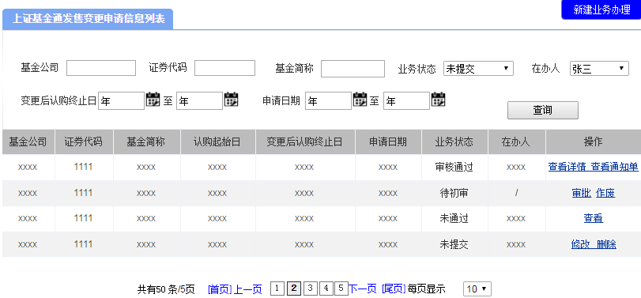

* + - * 1. 表单说明
* 查询项

|  |  |  |  |  |
| --- | --- | --- | --- | --- |
| **字段** | **填写说明** | **使用控件类型** | **默认值** | **特殊要求** |
| 基金公司 |  | 文本 |  |  |
| 证券代码 |  | 文本 |  | 递进式检索，数字输入，不多于6个字符 |
| 基金简称 |  | 文本 |  | 递进式检索，不多于20个字符 |
| 业务状态 |  | 下拉菜单，单选 | 全部 | 选项：全部、未提交、待初审、待复核、复核中、未通过、审核通过 |
| 变更后认购终止日 |  | 日历菜单 |  |  |
| 申请日期 |  | 日历菜单 |  |  |
| 在办人 |  | 下拉菜单，单选 | 全部 |  |

* 列表项

|  |  |  |
| --- | --- | --- |
| **字段** | **说明** | **跳转链接** |
| 基金公司 |  |  |
| 证券代码 |  |  |
| 基金简称 |  |  |
| 业务状态 |  |  |
| 在办人 | 显示流程当前环节负责人姓名 |  |
| 认购起始日 |  |  |
| 变更后认购终止日 |  |  |
| 申请日期 |  |  |
| 操作 | 当业务状态为未提交时显示修改、删除；  当业务状态为待初审，操作栏显示审批、作废；  当业务状态为待复核，复审角色操作栏显示审批、作废；其他人员操作栏显示查看；  当业务状态为复核中，（通知单未发送前）复审角色显示发送送通知单、作废；其他人员操作栏显示查看；  当业务状态为审核通过，显示查看详情、查看通知单；；  当业务状态为未通过，操作栏显示查看； | 查看、修改、查看详情链接申请详细页面；  发送通知单、查看通知单链接通知单列表页面；  点击作废给出提示，作废后的业务单流转到首页的作废事项 |

* + - 1. 基金公司填报上证基金通发售变更信息
         1. 页面原型

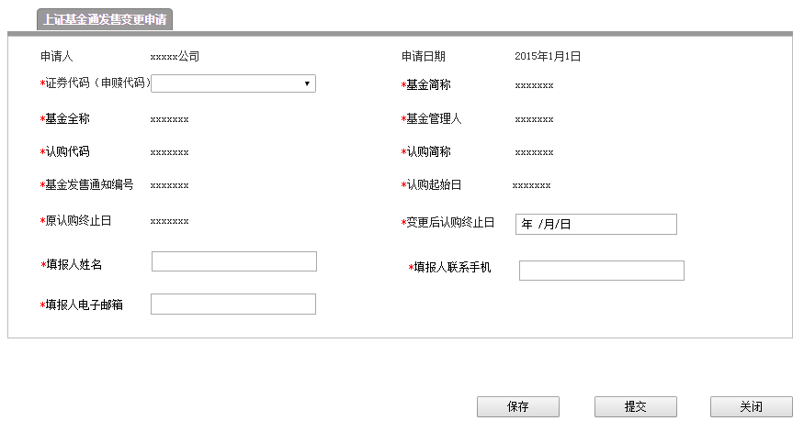

* + - * 1. 表单说明
* **输入要素**

|  |  |  |  |  |
| --- | --- | --- | --- | --- |
| **字段** | **必填项** | **控件类型** | **默认值** | **说明** |
| 申请人 |  |  |  | 系统自动根据登录的操作用户显示用户姓名 |
| 申请日期 |  |  |  | 申请日期必须为“认购终止日”之前的交易日。系统自动显示操作的当日日期，显示格式为：XXXX-XX-XX；若保存未提交，提交申请时显示最新时间； |
| 证券代码（申赎代码） | 是 | 下拉框，单选 |  | 选项内容：系统根据基金产品维护信息显示代码 |
| 基金全称 |  |  |  | 系统根据基金产品维护信息自动显示；100个字符 |
| 基金简称 |  |  |  | 系统根据所选证券代码及基金产品维护信息“申赎简称”自动显示；最多8个字符 |
| 基金管理人全称 |  |  |  | 系统根据所选证券代码及基金产品维护信息自动显示；最多40个字符 |
| 基金发售通知编号 |  |  |  | 根据发售业务的“基金发售通知单”编号自动显示 |
| 认购代码 |  |  |  | 系统根据基金产品维护信息“认购代码”自动显示； 6位数字 |
| 认购简称 |  |  |  | 系统根据基金产品维护信息自动显示；最多8个字符 |
| 认购起始日 |  |  |  | 根据“发售申请”业务自动显示 |
| 原认购终止日 |  |  |  | 根据“发售申请”业务自动显示 |
| 变更后认购终止日 | 是 | 日历控件 |  | YYYYMMDD |
| 填报人姓名 | 是 | 文本 |  | 最多10个字符长度 |
| 填报人联系手机 | 是 | 文本 |  | 最多11个字符长度 |
| 填报人电子邮箱 | 是 | 文本 |  | 最多50个字符长度 |

* **按钮与跳转页面对应表**

|  |  |  |
| --- | --- | --- |
| **操作按钮** | **跳转页面** | **系统校验** |
| 保存 | 停留详细页面 |  |
| 提交 | 返回列表页面 | 必填项填写完整，输入项校验通过 |
| 关闭 | 返回列表页面 |  |

* + - 1. 产品创新中心填报上证基金通发售变更信息
         1. 页面原型

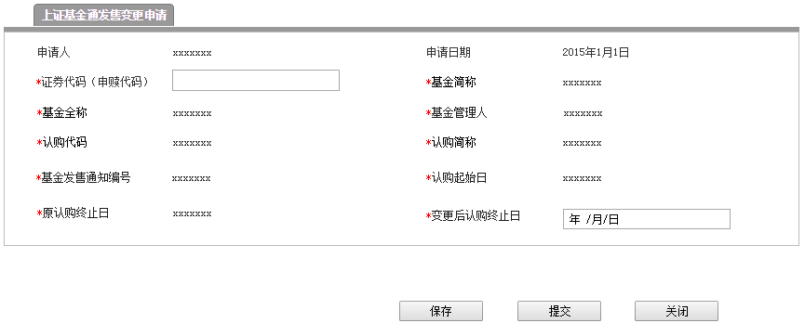

* + - * 1. 表单说明
* 输入要素

|  |  |  |  |  |
| --- | --- | --- | --- | --- |
| **字段** | **必填项** | **控件类型** | **默认值** | **说明** |
| 申请人 |  |  |  | 系统自动根据登录的操作用户显示用户姓名 |
| 申请日期 |  |  |  | 申请日期必须为“认购终止日”之前的交易日。系统自动显示操作的当日日期，显示格式为：XXXX-XX-XX；若保存未提交，提交申请时显示最新时间 |
| 证券代码（申赎代码） | 是 | 文本 |  | 选项内容：系统根据基金产品维护信息显示代码 |
| 基金全称 |  |  |  | 系统根据基金产品维护信息自动显示；100个字符 |
| 基金简称 |  |  |  | 系统根据所选证券代码及基金产品维护信息“申赎简称”自动显示；最多8个字符 |
| 认购代码 |  |  |  | 系统根据基金产品维护信息“认购代码”自动显示； 6位数字 |
| 认购简称 |  |  |  | 系统根据基金产品维护信息自动显示；最多8个字符 |
| 认购起始日 |  |  |  | 根据“发售申请”业务自动显示 |
| 原认购终止日 |  |  |  | 根据“发售申请”业务自动显示 |
| 基金发售通知编号 |  |  |  | 根据“发售申请“业务的通知单编号自动显示 |
| 基金管理人 |  |  |  | 系统根据基金产品维护信息自动显示； |
| 变更后认购终止日 | 是 | 日历控件 |  | YYYYMMDD |

* + - 1. 主办初审
         1. 页面原型

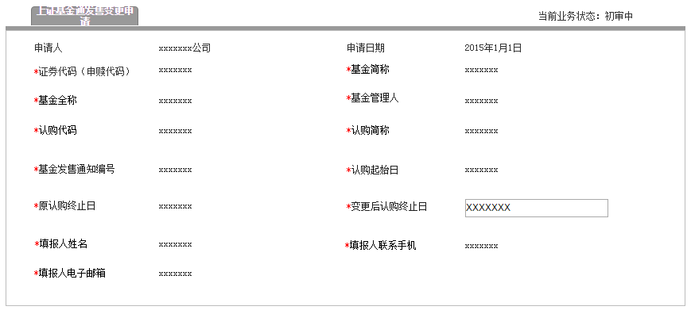

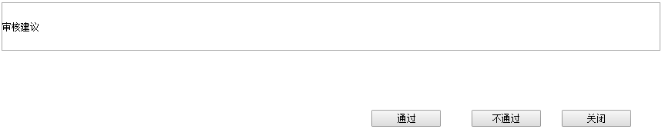

* + - * 1. 表单说明
* **查看要素：**同3.29.5.3.2输入要素，显示基金公司输入信息，可修改
* **按钮与跳转页面对应表**

|  |  |  |
| --- | --- | --- |
| **操作按钮** | **跳转页面** | **系统校验** |
| 不通过 | 返回列表页面 |  |
| 通过 | 弹出复审选项页面 | 必填项填写完整，输入项校验通过 |
| 关闭 | 返回列表页面 |  |

* + - 1. 复审复核
         1. 页面原型

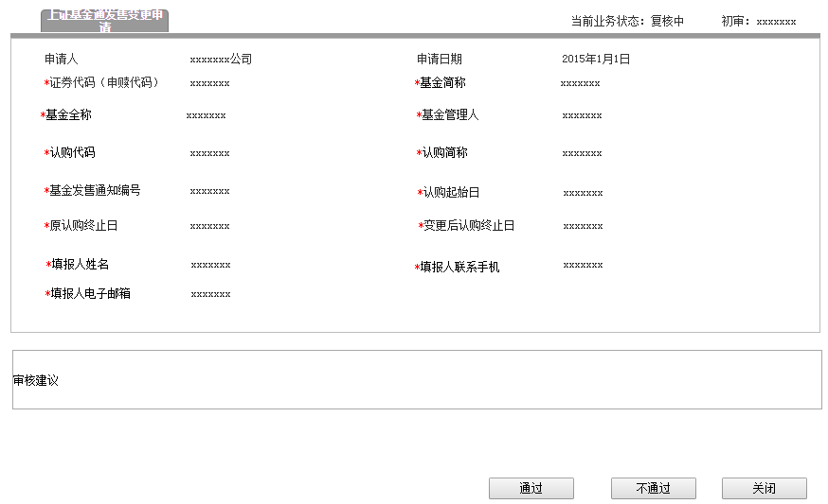

* + - * 1. 表单说明
* **列表项：**

|  |  |  |
| --- | --- | --- |
| **字段** | **控件类型** | **说明** |
| 当前业务状态 |  | 复核中 |
| 初审 | 文本 | 系统自动根据初审的操作用户显示姓名 |
| 同3.29.5.5.2列表项 |  | 同3.29.5.5.2列表项 |

* **操作与跳转页面对应表**

|  |  |  |
| --- | --- | --- |
| **操作按钮** | **跳转页面** | **系统校验** |
| 不通过 | 返回列表页面 |  |
| 通过 | 返回列表页面 |  |
| 关闭 | 返回列表页面 |  |

* + - 1. 通知单列表
         1. 页面原型

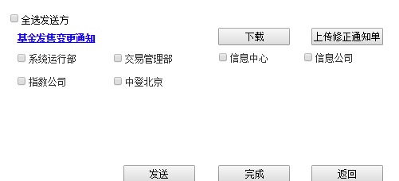

* + - * 1. 表单说明
* **列表项：**

|  |  |  |
| --- | --- | --- |
| **字段** | **控件类型** | **说明** |
| 通知单名称 | 超链接 | 点击后弹出通知单详细页面，提供查看 |
| 发送单位 | 点选，多选 | 该项由辅助功能-通知单电子传真，进行维护 |

* **操作与跳转页面对应表**

|  |  |  |
| --- | --- | --- |
| **操作按钮** | **跳转页面** | **说明** |
| 下载 | 下载通知单word文件的保存路径操作框 | 下载的文件名称加上产品代码 |
| 上传修正通知单 | 上传word文件的路径操作框 | 系统校验：只能是docx格式 |
| 发送 | 停留本页面 | 系统校验：至少选择一个发送单位 |
| 完成 | 弹出对话框，弹出的对话框内容为：有尚未发送的部门，请确定是否完成流程。确定/取消；点击确定顺利完结该流程，返回列表；点击取消，依然停留在本页面。 | 至少已给一个单位发单 |
| 返回 | 在未发送任何一个通知单前，点击返回，可返回复审审核页面；若已发送部分通知单，则返回按钮变灰不可操作。 |  |

已发送过的发送单位无法再次被点选。

若通知单未在要求时间发送，则发送给交易管理部的号码系统自动更改为交易管理部（紧急）传真号。

若该页已完成所有发送单位的发送操作，则无法再次点选发送单位。

* + - 1. 生成通知单
         1. 基金发售变更通知单页面原型

**基金发售变更通知**

(编号： )

|  |  |  |  |  |
| --- | --- | --- | --- | --- |
| 一、原通知的相关内容 | | | | |
| 基金发售通知编号 | |  | | |
| 基金全称 |  | | | |
| 基金简称  (申购赎回简称) |  | | 基金代码  (申购赎回代码) |  |
| 认购简称 |  | | 认购代码 |  |
| 认购起始日 |  | | 认购终止日 |  |
| 二、现通知变更的内容 | | | | |
| 认购终止日由YYYY-MM-DD变更为YYYY-MM-DD。 | | | | |

基金管理人：

公告日期：

产品创新中心 主办人： 复核人：

日期：

**（产品创新中心传真：68805761-22#）**

表单说明：

|  |  |  |
| --- | --- | --- |
| **字段** | **默认值** | **特殊要求** |
|  |  | 编号规则（编号xxxxxxxx） |
| 基金发售通知编号 |  | 系统根据之前输入的数据自动显示 |
| 基金全称 |  | 系统根据之前输入的数据自动显示 |
| 基金简称  (申购赎回简称) |  | 系统根据之前输入的数据自动显示 |
| 基金代码  (申购赎回代码) |  | 系统根据之前输入的数据自动显示 |
| 认购简称 |  | 系统根据之前输入的数据自动显示 |
| 认购代码 |  | 系统根据之前输入的数据自动显示 |
| 认购起始日 |  | 系统根据之前输入的数据自动显示 |
| 认购终止日 |  | 系统根据之前输入的数据自动显示 |
| 基金管理人 |  | 系统根据之前输入的数据自动显示 |
| 公告日期 |  | 系统根据信息披露时填写的数据自动显示 |

## 上证基金通放开申购赎回及转托管业务流程

### 模块职能

**填报上证基金通放开申购赎回及转托管业务信息：**基金公司信息填报人员填报上证基金通放开申购赎回及转托管业务相关参数或产品创新中心操作人员（主办）代填上证基金通放开申购赎回及转托管业务相关参数；

**审核：**产品创新中心操作人员（主办、复审）对基金公司填报的产品和业务信息进行审核；

**传真：**生成相关的业务通知单通过自动传真发送给下游部门。

### 入口

1. 如基金公司填发行信息：

基金公司填报入口：首页—》业务办理—》上证基金通—》放开申赎及转托管—》“业务办理申请”按键

产品创新中心审批入口：首页-》待办事项 或 首页—》上证基金通—》放开申赎及转托管  
2. 如产品创新中心代填发行信息：

填报入口：首页—》业务操作—》上证基金通—》放开申赎及转托管—》“新建业务办理”按键

审批入口：首页-》待办事项 或 首页—》业务操作—》上证基金通—》放开申赎及转托管

### 权限

|  |  |
| --- | --- |
| **角色** | **说明** |
| 基金管理人 | 1、新增、修改、删除、查看、作废上证基金通放开申购赎回及转托管信息 |
| 所内用户（主办） | 1、新增、修改、删除、查看代填上证基金通放开申购赎回及转托管信息  2、审核基金公司填报的上证基金通放开申购赎回及转托管信息  3、作废申请信息 |
| 所内用户（复审） | 1、审核基金公司填报的上证基金通放开申购赎回及转托管信息  2、作废申请信息 |

### 流程图



### 业务逻辑

1. 基金管理人应于T-2日（T为申购赎回起始日，必须为“认购终止日”之后的交易日）前通过外部客户端填报上证基金通发售变更信息。

2. 产品创新中心操作人员T-1日前完成相关信息审核，并发送下列通知单：

《放开申购赎回及转托管通知》传真至交易管理部、系统运行部、信息中心、信息公司、指数公司及中登北京，上述部门回签确认。

如果基金公司未在规定时间提出申请，则基金公司无法录入，由业务部发出申请，发给交易管理部的传真号码变更为“交易管理部（紧急）”。

### 原型及表单说明

* + - 1. 基金公司上证基金通放开申购赎回及转托管业务信息列表
         1. 页面原型

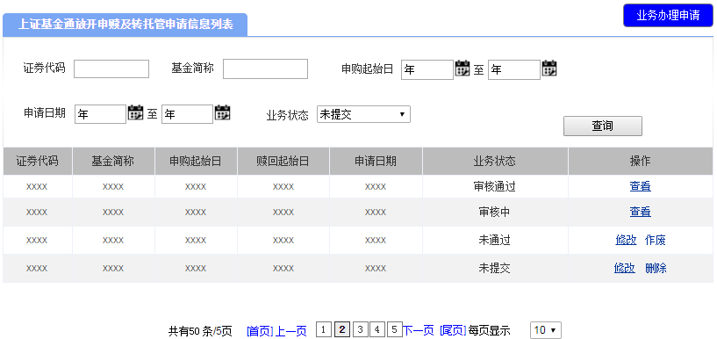

* + - * 1. 表单说明
* 查询项

|  |  |  |  |  |
| --- | --- | --- | --- | --- |
| **字段** | **填写说明** | **使用控件类型** | **默认值** | **特殊要求** |
| 证券代码 |  | 文本 |  | 递进式检索，数字输入，不多于6个字符 |
| 基金简称 |  | 文本 |  | 递进式检索，不多于20个字符 |
| 业务状态 |  | 下拉菜单，单选 | 全部 | 选项：全部、未提交、待审核、审核中、未通过、审核通过 |
| 申购起始日 |  | 日历菜单 |  |  |
| 申请日期 |  | 日历菜单 |  |  |

* 列表项

|  |  |  |
| --- | --- | --- |
| **字段** | **说明** | **跳转链接** |
| 证券代码 |  |  |
| 基金简称 |  |  |
| 业务状态 |  |  |
| 认购起始日 |  |  |
| 赎回起始日 |  |  |
| 操作 | 当业务状态为待审核，操作栏显示查看；  当业务状态为审核中、审核通过，操作栏显示查看；  当业务状态为未提交，操作栏显示修改、删除。  当业务状态为未通过，操作栏显示修改、作废； | 查看、修改、查看详情链接申请详细页面；  点击作废给出提示，作废后的业务单流转到辅助功能的作废事项 |

* + - 1. 产品创新中心上证基金通放开申购赎回及转托管业务信息列表
         1. 页面原型

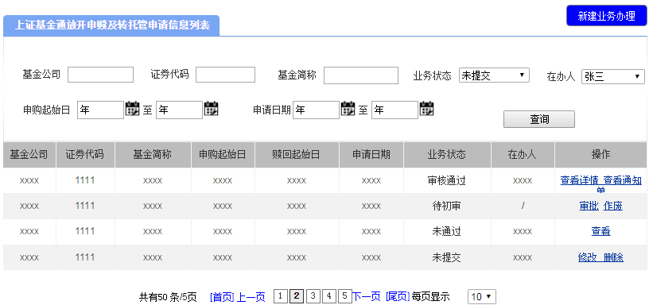

* + - * 1. 表单说明
* 查询项

|  |  |  |  |  |
| --- | --- | --- | --- | --- |
| **字段** | **填写说明** | **使用控件类型** | **默认值** | **特殊要求** |
| 基金公司 |  | 文本 |  |  |
| 证券代码 |  | 文本 |  | 递进式检索，数字输入，不多于6个字符 |
| 基金简称 |  | 文本 |  | 递进式检索，不多于20个字符 |
| 业务状态 |  | 下拉菜单，单选 | 全部 | 选项：全部、未提交、待初审、待复核、复核中、未通过、审核通过 |
| 申购起始日 |  | 日历菜单 |  |  |
| 申请日期 |  | 日历菜单 |  |  |
| 在办人 |  | 下拉菜单，单选 |  |  |

* 列表项

|  |  |  |
| --- | --- | --- |
| **字段** | **说明** | **跳转链接** |
| 基金公司 |  |  |
| 证券代码 |  |  |
| 基金简称 |  |  |
| 业务状态 |  |  |
| 在办人 | 显示流程当前环节负责人姓名 |  |
| 申购起始日 |  |  |
| 赎回起始日 |  |  |
| 申请日期 |  |  |
| 操作 | 当业务状态为未提交时显示修改、删除；  当业务状态为待初审，操作栏显示审批、作废；  当业务状态为待复核，复审角色操作栏显示审批、作废；其他人员操作栏显示查看；  当业务状态为复核中，（通知单未发送前）复审角色显示发送送通知单、作废；其他人员操作栏显示查看；  当业务状态为审核通过，显示查看详情、查看通知单；；  当业务状态为未通过，操作栏显示查看； | 查看、修改、查看详情链接申请详细页面；  发送通知单、查看通知单链接通知单列表页面；  点击作废给出提示，作废后的业务单流转到首页的作废事项 |

* + - 1. 基金公司填报上证基金通放开申购赎回及转托管业务信息
         1. 页面原型

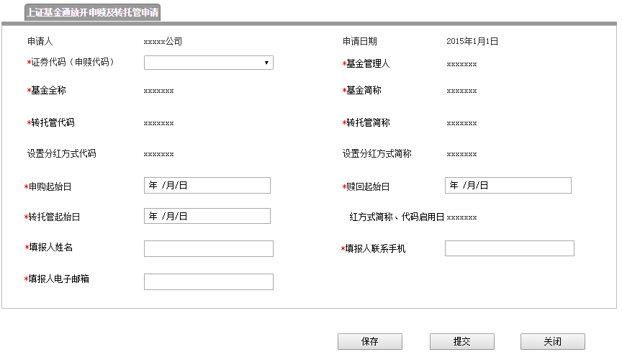

* + - * 1. 表单说明
* **输入要素**

|  |  |  |  |  |
| --- | --- | --- | --- | --- |
| **字段** | **必填项** | **控件类型** | **默认值** | **说明** |
| 申请人 |  |  |  | 系统自动根据登录的操作用户显示用户姓名 |
| 申请日期 |  |  |  | 系统自动显示操作的当日日期，显示格式为：XXXX-XX-XX；若保存未提交，提交申请时显示最新时间 |
| 证券代码（申赎代码） | 是 | 下拉框，单选 |  | 选项内容：系统根据基金产品维护信息显示代码 |
| 基金全称 |  |  |  | 系统根据基金产品维护信息自动显示；100个字符 |
| 基金简称 |  |  |  | 系统根据所选证券代码及基金产品维护信息“申赎简称”自动显示；最多8个字符 |
| 转托管代码 |  |  |  | 系统根据基金产品维护信息“转托管代码”自动显示； 6位数字 |
| 转托管简称 |  |  |  | 系统根据基金产品维护信息自动显示；最多8个字符 |
| 设置分红方式代码 | 否 |  |  | 6位数字；若之前没有分配”设置分红方式代码”则为空 |
| 设置分红方式简称 | 否 |  |  | 系统根据基金产品维护信息自动显示；最多8个字符 |
| 申购起始日 | 是 | 日历控件 |  | 应判断：大于认购终止日 |
| 赎回起始日 | 是 | 日历控件 | 申购起始日的值 | 连带出来，可修改 |
| 转托管起始日 | 是 | 日历控件 | 申购起始日的值 | 连带出来，可修改 |
| 分红方式简称、代码启用日 | 否 |  |  | 如果没有设置分红方式简称、代码，则不显示分红方式简称、代码启用日的字段；否则默认为申购起始日。 |
| 填报人姓名 | 是 | 文本 |  | 最多10个字符长度 |
| 填报人联系手机 | 是 | 文本 |  | 最多11个字符长度 |
| 填报人电子邮箱 | 是 | 文本 |  | 最多50个字符长度 |

* **按钮与跳转页面对应表**

|  |  |  |
| --- | --- | --- |
| **操作按钮** | **跳转页面** | **系统校验** |
| 保存 | 停留详细页面 |  |
| 提交 | 返回列表页面 | 必填项填写完整，输入项校验通过 |
| 关闭 | 返回列表页面 |  |

* + - 1. 产品创新中心填报上证基金通放开申购赎回及转托管业务信息
         1. 页面原型

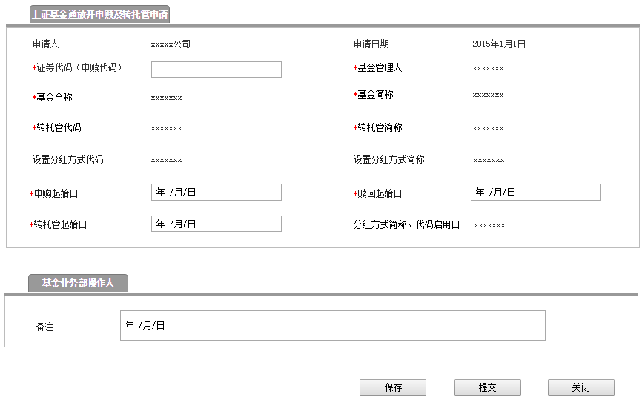

* + - * 1. 表单说明
* **输入要素**

|  |  |  |  |  |
| --- | --- | --- | --- | --- |
| **字段** | **必填项** | **控件类型** | **默认值** | **说明** |
| 申请人 |  |  |  | 系统自动根据登录的操作用户显示 |
| 申请日期 |  |  |  | 显示格式为：XXXX-XX-XX；系统自动显示操作的当日日期，显示格式为：XXXX-XX-XX；若保存未提交，提交申请时显示最新时间 |
| 证券代码（申赎代码） | 是 | 下拉框，单选 |  | 选项内容：系统根据基金产品维护信息显示代码 |
| 基金全称 |  |  |  | 系统根据基金产品维护信息自动显示；100个字符 |
| 基金简称 |  |  |  | 系统根据基金产品维护信息“申赎简称”自动显示；最多8个字符 |
| 转托管代码 |  |  |  | 系统根据基金产品维护信息“转托管代码”自动显示； 6位数字 |
| 转托管简称 |  |  |  | 系统根据基金产品维护信息自动显示；最多8个字符 |
| 设置分红方式代码 | 否 |  |  | 6位数字；若之前没有分配”设置分红方式代码”则为空 |
| 设置分红方式简称 | 否 |  |  | 系统根据基金产品维护信息自动显示；最多8个字符 |
| 申购起始日 | 是 | 日历控件 |  | 应为认购终止日之后的交易日 |
| 赎回起始日 | 是 | 日历控件 | 申购起始日的值 | 连带出来，可修改 |
| 转托管起始日 | 是 | 日历控件 | 申购起始日的值 | 连带出来，可修改 |
| 分红方式简称、代码启用日 | 否 | 日历控件 |  | 如果没有设置分红方式简称、代码，则分红方式简称、代码启用日为空，否则默认为申购起始日。 |
| 备注 | 否 | 文本 |  |  |

* **按钮与跳转页面对应表**

|  |  |  |
| --- | --- | --- |
| **操作按钮** | **跳转页面** | **系统校验** |
| 保存 | 停留详细页面 |  |
| 提交 | 返回列表页面 | 必填项填写完整，输入项校验通过；选择复审页面 |
| 关闭 | 返回列表页面 |  |

* + - 1. 主办初审
         1. 页面原型

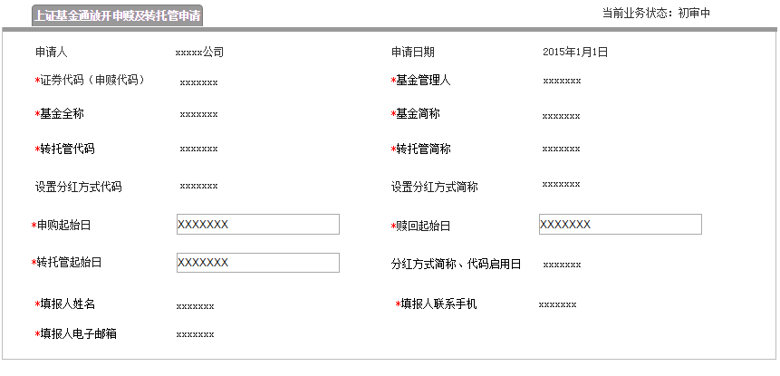

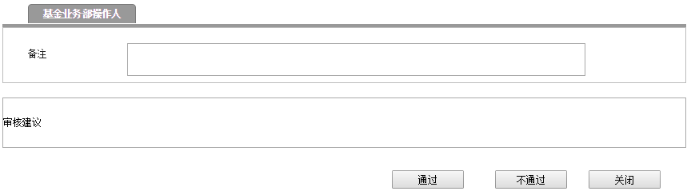

* + - * 1. 表单说明
* **查看要素：**同3.30.5.3.2输入要素，显示基金公司输入信息，部分可修改
* **补充要素：**

|  |  |  |  |  |
| --- | --- | --- | --- | --- |
| **字段** | **必填项** | **控件类型** | **默认值** | **说明** |
| 备注 | 否 | 文本 |  | 120个字符 |

* **按钮与跳转页面对应表**

|  |  |  |
| --- | --- | --- |
| **操作按钮** | **跳转页面** | **系统校验** |
| 不通过 | 返回列表页面 |  |
| 通过 | 弹出复审选项页面 | 必填项填写完整，输入项校验通过 |
| 关闭 | 返回列表页面 |  |

* + - 1. 复审复核
         1. 页面原型

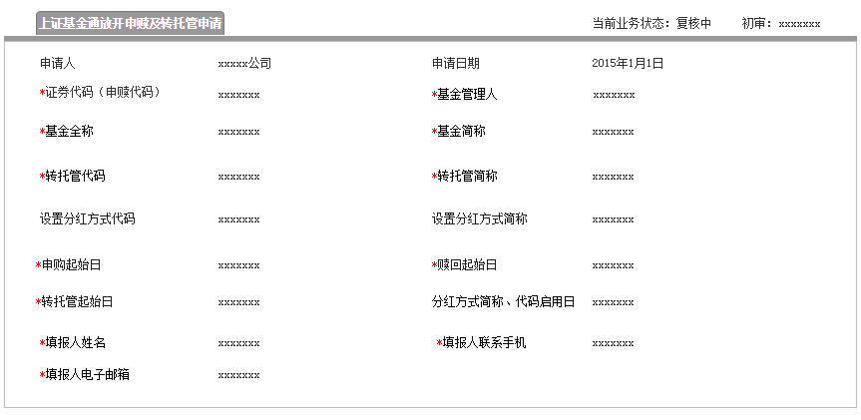

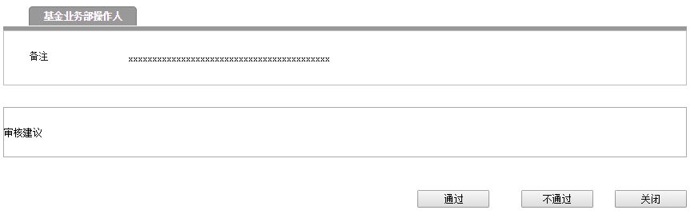

* + - * 1. 表单说明
* **列表项：**

|  |  |  |
| --- | --- | --- |
| **字段** | **控件类型** | **说明** |
| 当前业务状态 |  | 复核中 |
| 初审 | 文本 | 系统自动根据初审的操作用户显示姓名 |
| 同3.30.5.5.2列表项 |  | 同3.30.5.5.2列表项 |

* **操作与跳转页面对应表**

|  |  |  |
| --- | --- | --- |
| **操作按钮** | **跳转页面** | **系统校验** |
| 不通过 | 返回列表页面 |  |
| 通过 | 返回列表页面 |  |
| 关闭 | 返回列表页面 |  |

* + - 1. 通知单列表
         1. 页面原型

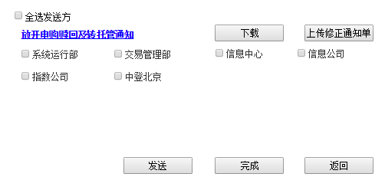

* + - * 1. 表单说明
* **列表项：**

|  |  |  |
| --- | --- | --- |
| **字段** | **控件类型** | **说明** |
| 通知单名称 | 超链接 | 点击后弹出通知单详细页面，提供查看 |
| 发送单位 | 点选，多选 | 该项由辅助功能-通知单电子传真，进行维护 |

* **操作与跳转页面对应表**

|  |  |  |
| --- | --- | --- |
| **操作按钮** | **跳转页面** | **说明** |
| 下载 | 下载通知单word文件的保存路径操作框 | 下载的文件名称加上产品代码 |
| 上传修正通知单 | 上传word文件的路径操作框 | 系统校验：只能是docx格式 |
| 发送 | 停留本页面 | 系统校验：至少选择一个发送单位 |
| 完成 | 弹出对话框，弹出的对话框内容为：有尚未发送的部门，请确定是否完成流程。确定/取消；点击确定顺利完结该流程，返回列表；点击取消，依然停留在本页面。 | 至少已给一个单位发单 |
| 返回 | 在未发送任何一个通知单前，点击返回，可返回复审审核页面；若已发送部分通知单，则返回按钮变灰不可操作。 |  |

已发送过的发送单位无法再次被点选。

若通知单未在要求时间发送，则发送给交易管理部的号码系统自动更改为交易管理部（紧急）传真号。

若该页已完成所有发送单位的发送操作，则无法再次点选发送单位。

* + - 1. 生成通知单

**放开申购赎回及转托管通知**

（编号：YYYYMMDD***)

|  |  |  |  |  |
| --- | --- | --- | --- | --- |
| 基金全称 | |  | | |
| 基金管理人 | |  | | |
| 基金简称  (申赎简称） | |  | 基金代码  (申赎代码） |  |
| 转托管简称 | |  | 转托管代码 |  |
| 申购起始日 | | |  | |
| 赎回起始日 | | |  | |
| 转托管起始日 | | |  | |
| 设置分红方式简称 | | |  | |
| 设置分红方式代码 | | |  | |
| 分红方式简称、代码启用日 | | |  | |
| 备注 |  | | | |

公告日期：

产品创新中心 主办人： 日期：

复核人： 日期：

表单说明：

|  |  |  |
| --- | --- | --- |
| **字段** | **默认值** | **特殊要求** |
|  |  | 编号规则（编号xxxxxxxx） |
| 基金全称 |  | 系统根据之前输入的数据自动显示 |
| 基金管理人 |  | 系统根据之前输入的数据自动显示 |
| 基金简称  (申购赎回简称) |  | 系统根据之前输入的数据自动显示 |
| 基金代码  (申购赎回代码) |  | 系统根据之前输入的数据自动显示 |
| 转托管简称 |  | 系统根据之前输入的数据自动显示 |
| 转托管代码 |  | 系统根据之前输入的数据自动显示 |
| 申购起始日 |  | 系统根据之前输入的数据自动显示 |
| 赎回起始日 |  | 系统根据之前输入的数据自动显示 |
| 转托管起始日 |  | 系统根据之前输入的数据自动显示 |
| 设置分红方式简称 |  | 系统根据之前输入的数据自动显示 |
| 设置分红方式代码 |  | 系统根据之前输入的数据自动显示 |
| 分红方式简称、代码启用日 |  | 系统根据之前输入的数据自动显示 |
| 备注 |  | 系统根据之前输入的数据自动显示，若无，则显示为空。 |
| 公告日期 |  | 根据信息披露所填日期显示 |

## ISIN代码业务流程

### 模块职能

本流程提供ISIN代码管理业务操作流程，代码信息需推送给代码管理系统(暂不实施)。

### 入口

基金公司入口：首页—》ISIN代码管理

产品创新中心审批入口：首页-》待办事项 或 首页—》基本信息管理—》ISIN代码管理

### 权限

|  |  |
| --- | --- |
| **角色** | **说明** |
| 基金管理人 | 1、新增、修改、删除、查看、作废ISIN代码申请信息 |
| 所内用户（主办） | 1、审核基金公司填报的ISIN代码申请信息  2、作废申请信息 |

### 逻辑与流程

仅ETF基金可发起此业务，且一个证券代码不能重复发起流程。（重复发起是指已审核通过的情况，不包括在审核中的情况）

本流程只涉及基金管理人、基金主办。

流转流程为：1. （未提交）基金公司填写提交申请单（待审核）->2. （审核中）基金主办初审->（审核通过）

**基金公司操作流程：**

* 1.填写ISIN代码相关信息、确认填报人信息。

待流转审核通过后，可查看业务办理结果。

**基金主办操作流程：**

* 2.审核基金ISIN填报的基本信息

### 原型及表单

基金公司列表

* + - * 1. 页面原型

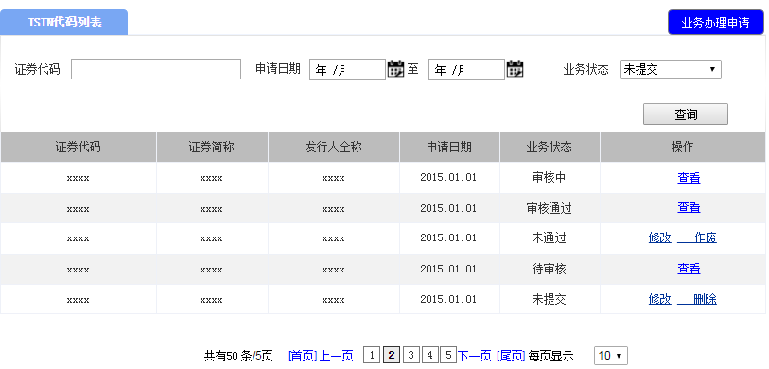

* + - * 1. 表单说明
* 查询项

|  |  |  |  |  |
| --- | --- | --- | --- | --- |
| **字段** | **填写说明** | **使用控件类型** | **默认值** | **特殊要求** |
| 证券代码 |  | 文本 |  | 递进式检索，数字输入，不多于6个字符 |
| 业务状态 |  | 下拉菜单，单选 | 全部 | 选项：全部、未提交、待审核、审核中、未通过、审核通过 |
| 申请日期 |  | 日历菜单 |  |  |

* 列表项

|  |  |  |
| --- | --- | --- |
| **字段** | **说明** | **跳转链接** |
| 证券代码 |  |  |
| 证券简称 |  |  |
| 发行人全称 |  |  |
| 申请日期 |  |  |
| 业务状态 |  |  |
| 操作 | 当业务状态为待审核，操作栏显示查看；  当业务状态为审核中、审核通过，操作栏显示查看；  当业务状态为未提交，操作栏显示修改、删除；  当业务状态为未通过，操作栏显示修改、作废； | 查看、修改、查看详情链接申请详细页面；  点击作废给出提示，作废后的业务单流转到辅助功能的作废事项 |

产品创新中心列表

* + - * 1. 页面原型

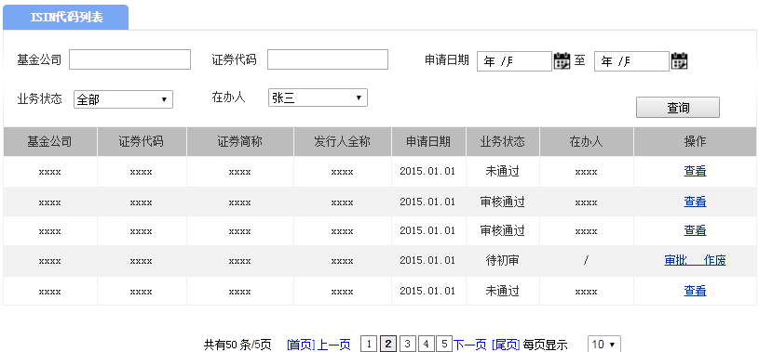

* + - * 1. 表单说明
* 查询项

|  |  |  |  |
| --- | --- | --- | --- |
| **字段** | **使用控件类型** | **默认值** | **特殊要求** |
| 基金公司 | 文本 |  |  |
| 证券代码 | 文本 |  | 递进式检索，数字输入，不多于6个字符 |
| 业务状态 | 下拉菜单，单选 | 全部 | 选项：全部、待初审、、未通过、审核通过 |
| 申请日期 | 日历菜单 |  |  |
| 在办人 | 下拉菜单，单选 |  |  |

* 列表项

|  |  |  |  |
| --- | --- | --- | --- |
| **字段** | **说明** | **字段格式** | **跳转链接** |
| 基金公司 |  |  |  |
| 证券代码 |  |  |  |
| 证券简称 |  |  |  |
| 发行人全称 |  |  |  |
| 申请日期 |  |  |  |
| 业务状态 |  |  |  |
| 在办人 |  |  |  |
| 操作 | 当业务状态为待初审，操作栏显示审批、作废；  当业务状态为审核通过、未通过所有角色操作栏显示查看； |  | 点击查看跳转到详细页面；点击作废给出提示，作废后的业务单流转到首页的作废事项 |

基金公司填报ISIN代码

* + - * 1. 页面原型

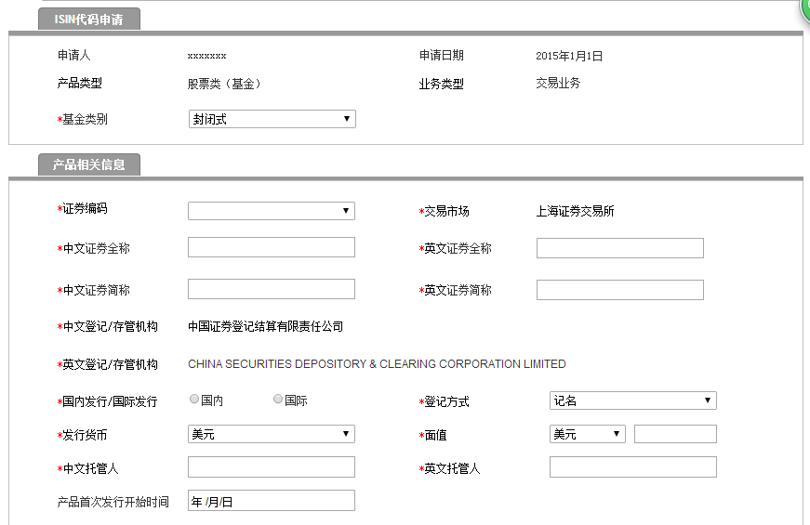

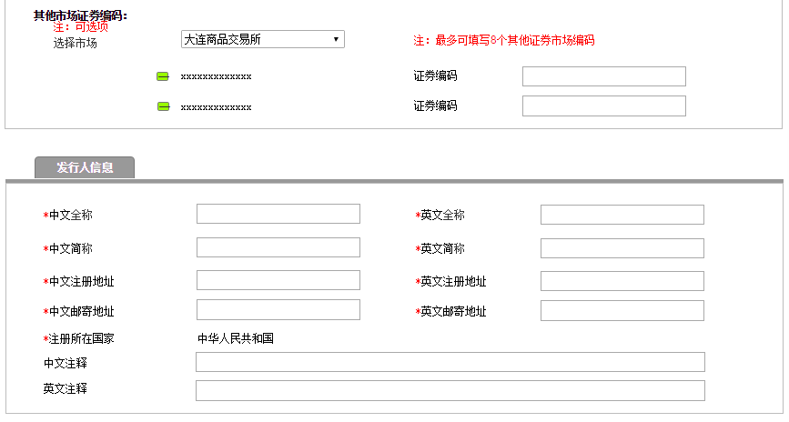

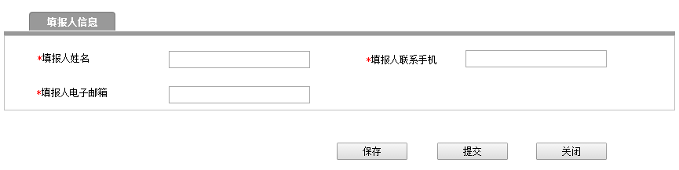

* + - * 1. 表单说明
* 输入要素

|  |  |  |  |  |
| --- | --- | --- | --- | --- |
| 编号 | 元素名称 | 是否必填 | 说明 | 是否可修改 |
|  | 申请人 |  |  |  |
|  | 申请日期 |  |  |  |
|  | 产品类型 | 是 | 默认：股票类（基金） | 否 |
|  | 业务类型 | 是 | 默认：交易业务 | 否 |
|  | 基金类别 | 是 | 下拉列表;选项内容：封闭式、开放式、其他 |  |
| **产品相关信息** | | | | |
|  | 证券编码 | 是 | 下拉列表;只显示ETF代码段 |  |
|  | 交易市场 | 是 | 默认：上海证券交易所 | 否 |
|  | 中文证券全称 | 是 | 文本；自动连带，取代码申请时的“基金全称”的值 |  |
|  | 英文证券全称 | 是 | 文本，最多150个字符 |  |
|  | 中文证券简称 | 是 | 文本；自动连带，取代码申请时的“证券简称”的值 |  |
|  | 英文证券简称 | 是 | 文本; 英文简称不能超过30个字符 |  |
|  | 中文登记/存管机构 | 是 | 默认：中国证券登记结算有限责任公司 | 否 |
|  | 英文登记/存管机构 | 是 | 默认：CHINA SECURITIES DEPOSITORY & CLEARING CORPORATION LIMITED | 否 |
|  | 国内发行/国际发行 | 是 | 单选按钮；选项内容：国内、国际 |  |
|  | 登记方式 | 是 | 下拉列表；选项内容：记名、不记名、不记名&记名、其他 |  |
|  | 发行货币 | 是 | 下拉列表；选项内容：美元、日元、欧元、人民币、港币；默认为人民币。 |  |
|  | 面值 | 是 | 下拉列表选项内容：美元、日元、欧元、人民币、港币。面值输入框：整数。 |  |
|  | 中文托管人 | 是 | 文本；自动连带，取代码申请时的“基金托管人”的值 |  |
|  | 英文托管人 | 是 | 文本，最多150个字符 |  |
|  | 产品首次发行开始时间 | 否 | 日历控件 |  |
| **其他市场证券编码：** | | | | |
|  | 选择市场 | 否 | 下拉列表;选项内容详见页面 |  |
|  | 证券编码 | 否 | 文本;6位数字 |  |
| **发行人信息：** | | | | |
|  | 中文全称 | 是 | 文本；自动连带，取代码申请时的“基金管理人”的值 |  |
|  | 英文全称 | 是 | 文本框，最多150个字符 |  |
|  | 中文简称 | 是 | 文本框，最多30个字符 |  |
|  | 英文简称 | 是 | 文本框，最多80个字符 |  |
|  | 中文注册地址 | 是 | 文本框; 中文地址不能超过60个字符 |  |
|  | 英文注册地址 | 是 | 文本框 |  |
|  | 中文邮寄地址 | 是 | 文本框 |  |
|  | 英文邮寄地址 | 是 | 文本框 |  |
|  | 注册所在国家 | 是 | 默认：中华人民共和国 | 否 |
|  | 中文注释 | 否 | 文本框 |  |
|  | 英文注释 | 否 | 文本框 |  |
|  | 填报人姓名 | 是 | 最多10个字符长度 |  |
|  | 填报人联系手机 | 是 | 最多11个字符长度 |  |
|  | 填报人电子邮箱 | 是 | 最多50个字符长度 |  |

* 英文填入项需在英文半角状态下录入

初审审核

* + - * 1. 页面原型

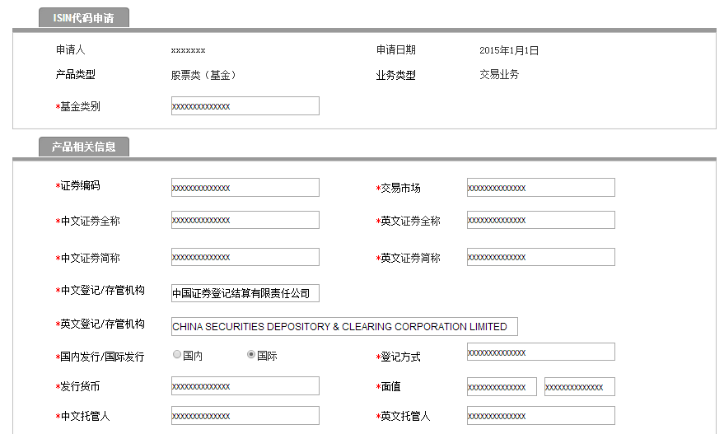

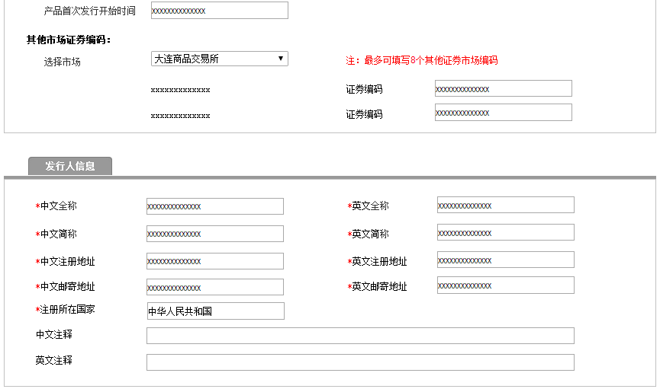

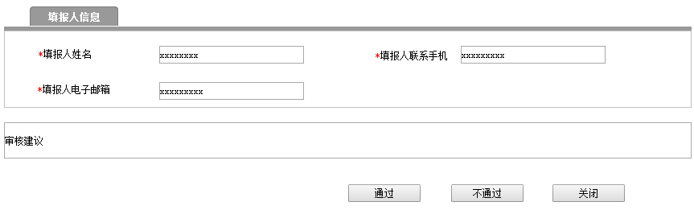

* + - * 1. 表单说明
* **查看要素：**同3.31.4.3.2输入要素，显示基金公司输入信息，可修改
* **按钮与跳转页面对应表**

|  |  |  |
| --- | --- | --- |
| **操作按钮** | **跳转页面** | **系统校验** |
| 不通过 | 返回列表页面 |  |
| 通过 | 弹出复审选项页面 | 必填项填写完整，输入项校验通过 |
| 关闭 | 返回列表页面 |  |

查询统计































## SFPM文件汇总

### 模块职能

**查询所有已发送的基金参数控制文件汇总信息：**产品创新中心人员对所有已发送的基金参数控制文件进行查询。

### 入口

产品创新中心查询入口：首页—》统计与查询—》SFPM文件汇总

### 权限

|  |  |
| --- | --- |
| **角色** | **说明** |
| 所内用户 | 1. 查询所有已发送的基金参数控制文件汇总信息 |

### 业务逻辑

系统根据相关日期生成当天变更对应参数状态的基金电子文件（SFPM文件）供综业平台自动加载。

产品创新中心操作人员可在当日20:00之后查看当日发送的SFPM文件发送状态以及文件内容，系统前端只能查看不能修改。

### 原型及表单说明

* + - 1. 基金参数控制文件信息列表
         1. 页面原型

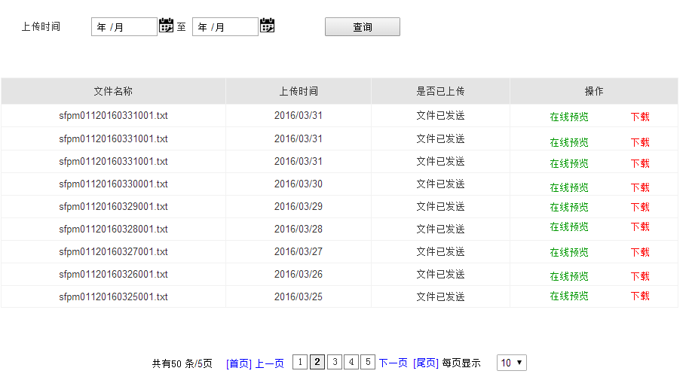

说明：列表项中的“上传时间”按倒序排列显示。

* + - * 1. 表单说明
* **查询项**

|  |  |  |  |  |
| --- | --- | --- | --- | --- |
| **字段** | **填写说明** | **使用控件类型** | **默认值** | **特殊要求** |
| 上传时间 |  | 日历菜单 |  |  |

* **列表项**

|  |  |  |  |
| --- | --- | --- | --- |
| **字段** | **说明** | **字段格式** | **跳转链接** |
| 文件名称 | 根据文件名称显示 | txt |  |
| 上传时间 | 根据系统发送时间显示 | YYMMDD |  |
| 是否已上传 | 文件已发送 |  |  |
| 操作 | 在线预览、下载 |  |  |

## Ezpar汇总

### 模块职能

**查询汇总发送的ezpar文件：**产品创新中心人员对汇总发送及已生成待发送的ezpar文件进行查询。

### 入口

产品创新中心人员查看入口：首页—》统计与查询—》ezpar汇总

### 权限

|  |  |
| --- | --- |
| **角色** | **说明** |
| 所内用户 | 1. 查看已发送的eapar文件汇总列表 |

### 业务逻辑

系统汇总发送完ezpar文件后，通过邮件提醒产品创新中心初审、复核人员。（详情请参考文档中“2.2.7 ezpar的发送规则”）

产品创新中心人员均可查看已汇总发送和待发送的ezpar文件。在系统前端只能查看，不能修改。

原型及表单说明

已发Ezpar的原型页面

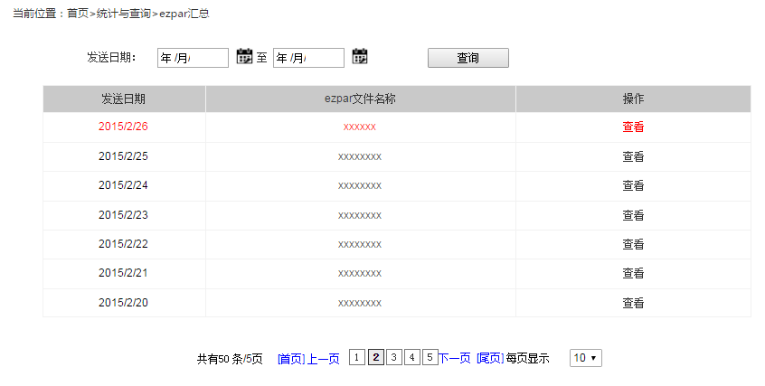

表单说明

* 查询项

|  |  |  |  |  |
| --- | --- | --- | --- | --- |
| **字段** | **填写说明** | **使用控件类型** | **默认值** | **特殊要求** |
| 发送日期 |  | 日历 |  |  |

* 列表项

|  |  |
| --- | --- |
| **字段** | **说明** |
| 发送日期 |  |
| ezpar文件名称 |  |
| 操作 | 只有“查看”项 |

说明：列表项中的“发送日期”按倒序排列显示。

待发Ezpar页面原型

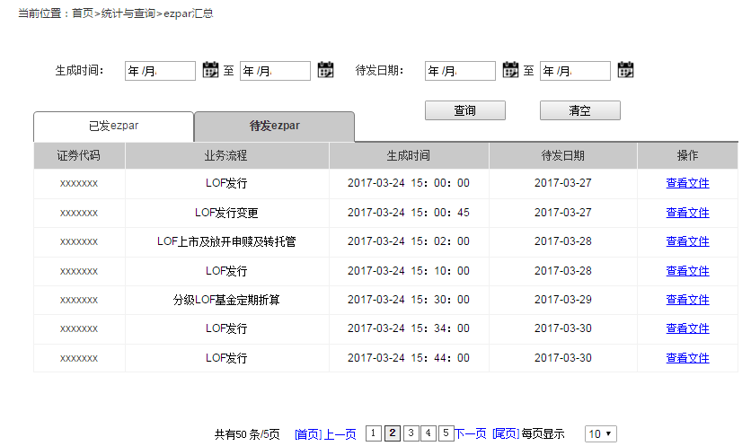

表单说明

* 查询项

|  |  |  |  |
| --- | --- | --- | --- |
| **字段** | **使用控件类型** | **默认值** | **说明** |
| 生成时间 | 日历 |  | 开始日期≤结束日期 |
| 待发日期 | 日历 |  | 开始日期≤结束日期 |

* 列表项

|  |  |
| --- | --- |
| **字段** | **说明** |
| 证券代码 |  |
| 业务流程 |  |
| 生成日期 | 年月日时分秒 |
| 待发日期 | 年月日 |
| 查看文件 | 点击跳转到ezpar查看的详情页面 |

说明：列表项按“待发日期”正序排列显示。若待发日期相同按生成时间正序排列。

## 业务流程查询

### 模块职能

**查询当前业务流程：**产品创新中心人员可查询所有业务流程，包括在审核中、审核通过等所有业务状态的业务流程单；不包括公告流程的查询。

### 入口

产品创新中心人员查看入口：首页—》统计与查询—》业务流程查询

### 权限

|  |  |
| --- | --- |
| **角色** | **说明** |
| 所内人员 | 1. 查询业务流程文档 |

### 业务逻辑

系统前台页面可查看所有业务流程。

* + - 1. 产品创新中心业务流程文档列表
         1. 页面原型

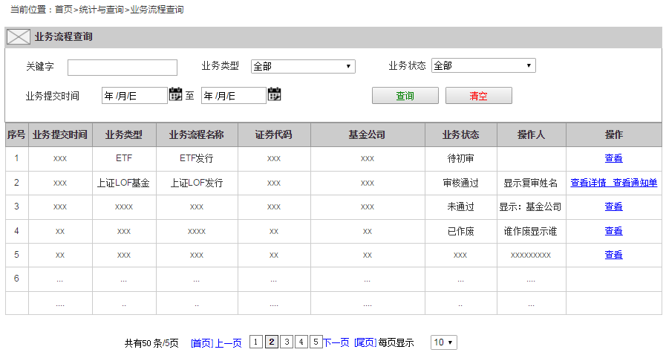

* + - * 1. 表单说明
* **查询项**

|  |  |
| --- | --- |
| **字段** | **说明** |
| 关键字 | 可输入证券代码、简称、基金管理人名称等 |
| 业务类型 | 包括：全部、ETF、上证LOF基金、上证分级LOF基金、封闭式基金、实时申赎货币基金、上证基金通、基金管理人更名 |
| 业务状态 | 全部、待初审、待复核、复核中、审核通过、未通过、待录入xxx、已作废 |
| 业务提交时间 | 日历菜单 |

* **列表项**

|  |  |
| --- | --- |
| **字段** | **说明** |
| 序号 |  |
| 业务提交时间 | 业务单提交到系统的最新时间 |
| 业务类型 |  |
| 业务流程名称 |  |
| 证券代码 |  |
| 基金公司 |  |
| 业务状态 |  |
| 操作人 |  |
| 操作 | 查看和查看详情均跳转至详细的业务申请页面；查看通知单跳转到通知单列表页面。 |

* 列表按“业务提交时间”倒序排列

## 报表查询

### 模块职能

**查询和维护报表信息流程：**产品创新中心人员查询和维护相关报表信息；

### 入口

产品创新中心人员查看入口：首页—》统计与查询—》报表查询

### 权限

|  |  |
| --- | --- |
| **角色** | **说明** |
| 所内用户 | 1. 查询和维护相关报表信息 |

### 原型及表单说明

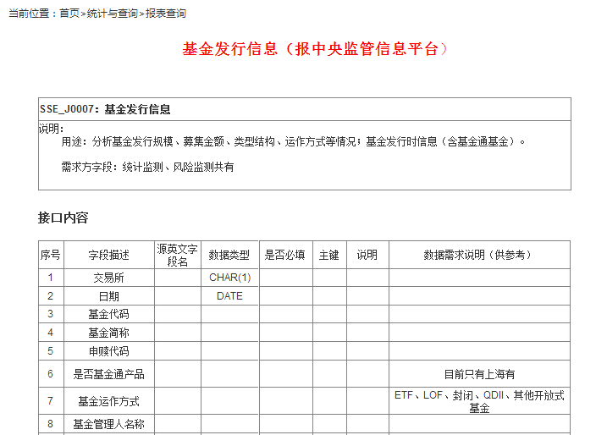

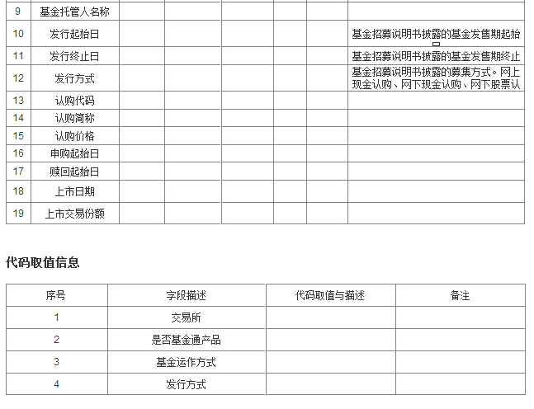

## 公告查询

详情请参见5.信息披露

## 查询工作流文档

### 模块职能

**查询工作流文档信息：**产品创新中心人员可按条件查询相关业务流程产生的所有文档；

### 入口

产品创新中心人员查询入口：首页—》统计与查询—》查询工作流文档

### 权限

|  |  |
| --- | --- |
| **角色** | **说明** |
| 普通用户 | 1. 查询工作流文档信息 |

### 业务逻辑

产品创新中心用户都有权进行此项查询功能，输入证券代码和证券简称后，点击查询按钮（支持模糊查询），显示与该基金相关的所有文档信息（包括公告和系统产生的工单）。

### 原型及表单说明

页面原型

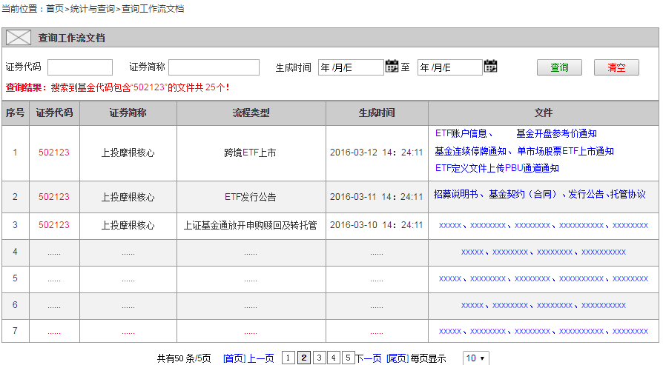

表单说明

* **查询项**

|  |  |  |  |  |
| --- | --- | --- | --- | --- |
| **字段** | **填写说明** | **使用控件类型** | **默认值** | **特殊要求** |
| 证券代码 |  | 文本 |  |  |
| 证券简称 |  | 文本 |  |  |
| 生成时间 |  | 日历 |  |  |

* **列表项**

|  |  |  |
| --- | --- | --- |
| **字段** | **说明** | **跳转链接** |
| 序号 |  |  |
| 证券代码 |  |  |
| 证券简称 |  |  |
| 流程类型 | 即业务流程的名称 |  |
| 生成时间 | 业务流程的最新提交时间。 |  |
| 文件 | 通知单 | 点击文件名称，可查看详细页面 |

* 列表按“生成时间”倒序排列。
* 一个流程一条记录。

基金信息查询

此功能模块为基金基本信息查询，内容包括证券代码、简称，各项业务（审核通过）的关键信息等。实际以已开发的网页为准。

信息披露

## 信息披露

### 模块职能

**填报信息披露：**基金公司信息填报人员填报信息披露内容及公告

**审核**：产品创新中心操作人员对基金公司填报的某些类别的信息进行审核；

### 入口

基金公司填报入口：首页—》信息披露—》新建公告

产品创新中心审核入口：首页—》待办事项

产品创新中心查询入口：首页—》统计与查询—》公告查询

### 权限

|  |  |
| --- | --- |
| **角色** | **说明** |
| 基金管理人 | 1、新增、修改、删除、作废、查看公告信息 |
| 所内用户 （主办&复审） | 1、审核基金公司填报的公告信息  2、作废公告的信息  3、查看公告的信息 |

### 流程图



### 业务逻辑

基金公司填报需披露的公告信息后，在未提交前可进行删除操作，删除后列表中不显示已删除信息。

基金公司提交公告信息后，系统根据公告的所属类别判定是否需要审批。

1. 直通车类型：不需要审批，直接通过接口发至信息公司进行发布，此类公告基金公司提交后，所内人员即可在公告信息列表中查看，业务状态为已发布。包括以下几种情况：
2. 所选“类型”为定期公告；
3. 所选“类型”为临时公告，“小类”为其他；
4. 所选“类型”为其他公告；
5. 非直通车类型（需审批）：除上述类型之外的公告；需要审批。
6. 由主办进行初审，被初审不通过的公告信息，退回基金公司，基金公司可进行修改再提交的操作，或进行作废操作。作废后的信息不在公告信息列表中显示。
7. 初审通过后选择复审复核，复审通过后，通过接口实时发给信息公司。
8. 若复审不通过，则退回到主办处。
9. 在未发至信息公司前，提供作废的操作，作废后的信息不在查询列表中显示。已发送至信息公司的公告信息，若需要进行作废操作，则线下操作。

### 原型及表单说明

* + - 1. 基金公司公告信息列表
         1. 页面原型

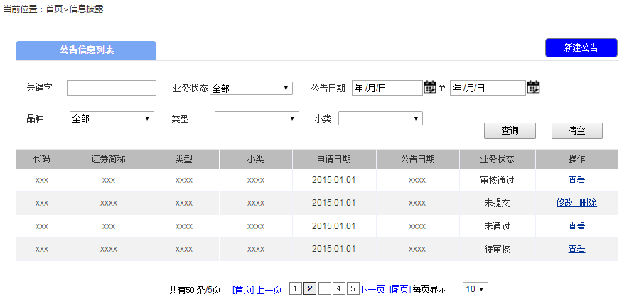

* + - * 1. 表单说明
* **查询项**

|  |  |  |  |  |
| --- | --- | --- | --- | --- |
| **字段** | **填写说明** | **使用控件类型** | **默认值** | **特殊要求** |
| 关键字 | 可输入代码、简称等 | 文本框 |  |  |
| 类型 |  | 下拉菜单，单选 | 全部 | 选项：全部、定期公告、临时公告、紧急公告和其他公告。 |
| 小类 |  | 下拉菜单，单选 | 全部 | 选项：全部及根据所选类型，显示所属小类名称 |
| 业务状态 |  | 下拉菜单，单选 | 全部 | 选项：全部、未提交、待审核、审核中、未通过、审核通过、已发布 |
| 公告日期 |  | 日历菜单 |  |  |

* **列表项**

|  |  |  |  |
| --- | --- | --- | --- |
| **字段** | **说明** | **字段格式** | **跳转链接** |
| 类型 |  |  |  |
| 小类 |  |  |  |
| 代码 |  |  |  |
| 证券简称 |  |  |  |
| 业务状态 |  |  |  |
| 申请日期 |  |  |  |
| 公告日期 |  |  |  |
| 操作 | 当业务状态为审核中、审核通过、已发布，操作栏显示查看  当业务状态为未提交，操作栏显示修改、删除  当业务状态为未通过，操作栏显示修改、作废 |  |  |

* + - 1. 产品创新中心公告信息列表
         1. 非直通车页面原型

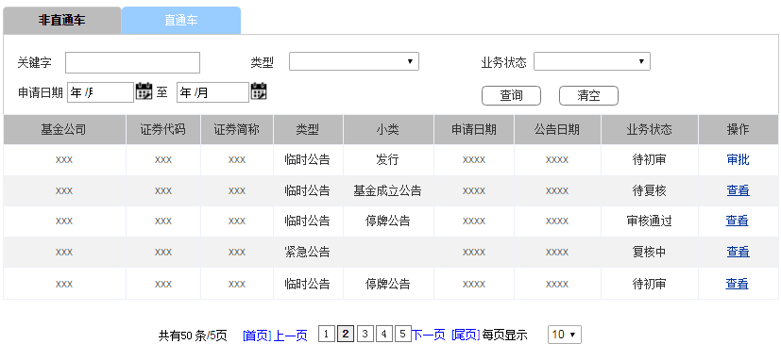

* + - * 1. 非直通车表单说明
* **查询项**

|  |  |  |  |
| --- | --- | --- | --- |
| **字段** | **使用控件类型** | **默认值** | **特殊要求** |
| 关键字 | 文本 |  | 可输入代码、证券简称、基金公司名称等；最多10个字符。支持模糊查询 |
| 类型 | 下拉菜单，单选 | 全部 | 选项：全部、临时公告、紧急公告。 |
| 业务状态 | 下拉菜单，单选 | 全部 | 选项：全部、待初审、待复核、复核中、未通过、审核通过 |
| 公告日期 | 日历菜单 |  |  |

* **列表项**

|  |  |  |
| --- | --- | --- |
| **字段** | **说明** | **跳转链接** |
| 基金公司 |  |  |
| 类型 |  |  |
| 小类 |  |  |
| 证券代码 |  |  |
| 证券简称 |  |  |
| 业务状态 |  |  |
| 申请日期 |  |  |
| 公告日期 |  |  |
| 操作 | 当业务状态为待初审，操作栏显示审批、作废；  当业务状态为待复核，复审的操作栏显示审批、作废；其他人员显示查看；  当业务状态为复核中，显示查看；  当业务状态为审核通过，操作栏显示查看；  当业务状态为未通过，操作栏显示查看 | 查看和审批均跳转至详细申请页面。 |

* + - * 1. 直通车页面原型

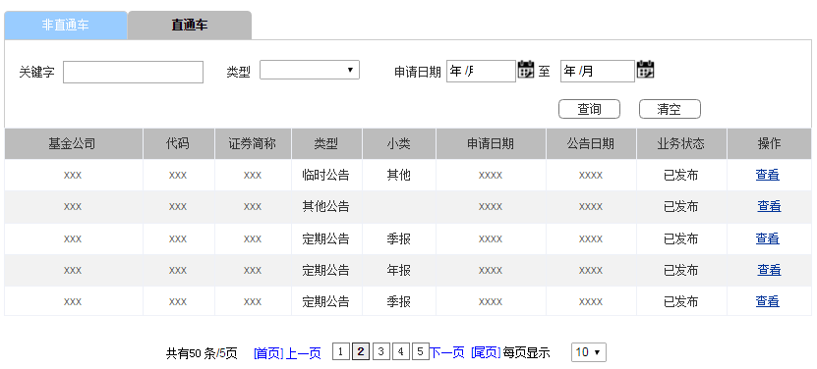

* + - * 1. 直通车表单说明
* **查询项**

|  |  |  |  |
| --- | --- | --- | --- |
| **字段** | **使用控件类型** | **默认值** | **特殊要求** |
| 关键字 | 文本 |  | 可输入代码、证券简称、基金公司名称等；最多10个字符。支持模糊查询 |
| 类型 | 下拉菜单，单选 | 全部 | 选项：全部、定期公告、临时公告和其他。 |
| 申请日期 | 日历菜单 |  |  |

* **列表项**

|  |  |  |
| --- | --- | --- |
| **字段** | **说明** | **跳转链接** |
| 基金公司 |  |  |
| 类型 |  |  |
| 小类 |  |  |
| 代码 |  |  |
| 证券简称 |  |  |
| 业务状态 | 默认：已发布 |  |
| 申请日期 |  |  |
| 公告日期 |  |  |
| 操作 | 查看 | 跳转至详细申请页面。 |

* + - 1. 基金公司新增公告
         1. 小类为发行的页面原型

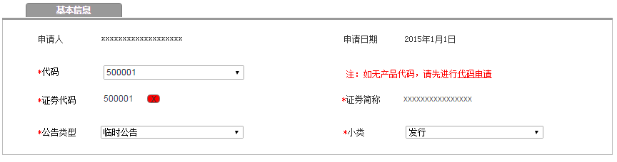

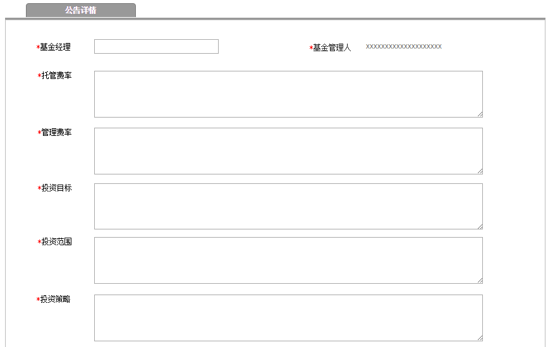

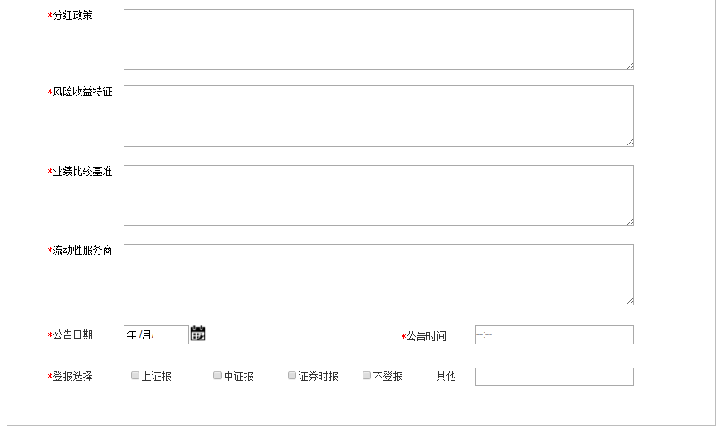

* + - * 1. 表单说明
* **输入要素**

|  |  |  |  |  |
| --- | --- | --- | --- | --- |
| **字段** | **必填项** | **控件类型** | **默认值** | **说明** |
| 申请人 |  |  |  | 系统自动根据登录的操作用户显示 |
| 申请日期 |  |  |  | 系统自动显示操作的当日日期，显示格式为：XXXX-XX-XX；若保存未提交，提交申请时显示最新时间 |
| 公告类型 | 是 | 下拉框，单选 |  | 选项内容：（1）选择证券代码时，包括临时公告、定期公告、紧急公告。（2）选择公司代码（9开头），类型为其他。 |
| 小类 | 是 | 下拉框，单选 |  | 选项内容：根据所选代码和类型显示所属小类名称，详参“5.1.6.6公告分类及对应附件、审核流程一览表”；若类型为“其他”，则小类默认为无。 |
| 代码 | 是 | 下拉框 |  | 系统根据基金产品维护信息显示所有证券代码和公司代码。可选择多个证券代码；如果选择了公司代码（9开头的），则不能再选其他证券代码。 |
| 证券代码 |  |  |  | 可选择多个证券代码，可删除已选证券代码 |
| 证券简称 | 是 |  |  | 系统根据所选证券代码及基金产品维护信息自动显示 |
| 基金经理 | 是 | 文本 |  | 最多20字符；只有当小类选择“发行”时才显示此字段，且要求必填；后续，若某个证券代码在之前做过“发行”公告，且只当小类选择“更新的招募说明书”时显示此字段，且自动显示“发行”公告时的信息，必填，文本框可编辑。 |
| 流动性服务商 | 是 |  |  | 系统根据所选证券代码从数据仓库读取 |
| 托管费率 | 是 | 文本 |  | 最多100字符；只有当小类选择“发行”时才显示此字段，且要求必填；后续，若某个证券代码在之前做过“发行”公告，且只当小类选择“更新的招募说明书”时显示此字段，且自动显示“发行”公告时的信息，必填，文本框可编辑。 |
| 管理费率 | 是 | 文本 |  | 最多100字符；只有当小类选择“发行”时才显示此字段，且要求必填；后续，若某个证券代码在之前做过“发行”公告，且只当小类选择“更新的招募说明书”时显示此字段，且自动显示“发行”公告时的信息，必填，文本框可编辑。 |
| 投资目标 | 是 | 文本 |  | 最多1000字符；只有当小类选择“发行”时才显示此字段，且要求必填；后续，若某个证券代码在之前做过“发行”公告，且只当小类选择“更新的招募说明书”时显示此字段，且自动显示“发行”公告时的信息，必填，文本框可编辑。 |
| 投资范围 | 是 | 文本 |  | 最多1000字符；只有当小类选择“发行”时才显示此字段，且要求必填；后续，若某个证券代码在之前做过“发行”公告，且只当小类选择“更新的招募说明书”时显示此字段，且自动显示“发行”公告时的信息，必填，文本框可编辑。 |
| 投资策略 | 是 | 文本 |  | 最多2000字符；只有当小类选择“发行”时才显示此字段，且要求必填；后续，若某个证券代码在之前做过“发行”公告，且只当小类选择“更新的招募说明书”时显示此字段，且自动显示“发行”公告时的信息，必填，文本框可编辑。 |
| 分红政策 | 是 | 文本 |  | 最多1000字符；只有当小类选择“发行”时才显示此字段，且要求必填；后续，若某个证券代码在之前做过“发行”公告，且只当小类选择“更新的招募说明书”时显示此字段，且自动显示“发行”公告时的信息，必填，文本框可编辑。 |
| 风险收益特征 | 是 | 文本 |  | 最多1000字符；只有当小类选择“发行”时才显示此字段，且要求必填；后续，若某个证券代码在之前做过“发行”公告，且只当小类选择“更新的招募说明书”时显示此字段，且自动显示“发行”公告时的信息，必填，文本框可编辑。 |
| 业绩比较基准 | 是 | 文本 |  | 最多1000字符；只有当小类选择“发行”时才显示此字段，且要求必填；后续，若某个证券代码在之前做过“发行”公告，且只当小类选择“更新的招募说明书”时显示此字段，且自动显示“发行”公告时的信息，必填，文本框可编辑。 |
| 公告日期 | 是 | 日历菜单 |  |  |
| 公告时间 | 是 | 时间菜单 | 公告日期当天的0点 | 供基金公司选择一个具体的公告披露时间，可默认为公告日期当天的0点 |
| 登报选择 | 是 | 多选 |  | 选项内容为：上证报、中证报、证券时报、不登报、其他；系统验证选择不登报时，不能选其他选项； |
| 附件 | 是 | 上传框 |  | .pdf格式；公告正文只能上传一个，附件可上传多个；上传后可下载查看 |

* **说明：当小类选择“更新的招募说明书”时，页面出现提示信息，如下图**



* **按钮与跳转页面对应表**

|  |  |  |
| --- | --- | --- |
| **操作按钮** | **跳转页面** | **系统校验** |
| 保存 | 停留本页面 |  |
| 提交 | 根据“公告分类及对应附件、审核流程一览表”显示提示信息，返回列表页面 | 必填项填写完整，输入项校验通过 |
| 关闭 | 返回列表页面 |  |

* 点击提交时，需给提示信息的，参照页面如下

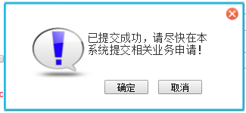

* + - * 1. 选择公司代码时的页面原型

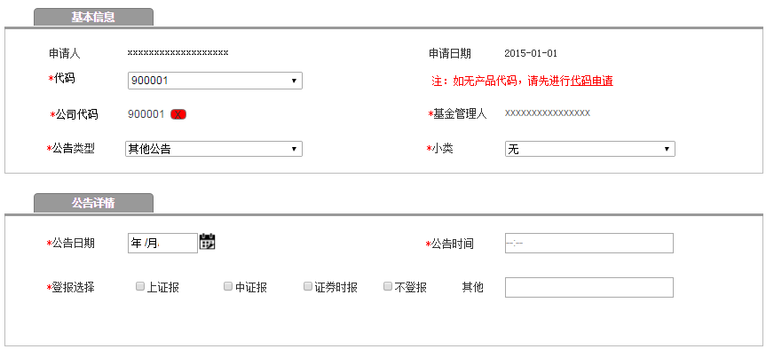

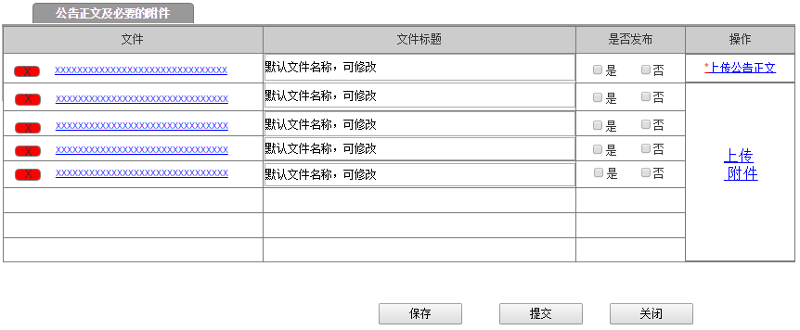

* + - * 1. 表单说明
* **输入要素**

|  |  |  |  |  |
| --- | --- | --- | --- | --- |
| **字段** | **必填项** | **控件类型** | **默认值** | **说明** |
| 申请人 |  |  |  | 系统自动根据登录的操作用户显示 |
| 申请日期 |  |  |  | 系统自动显示操作的当日日期，显示格式为：XXXX-XX-XX；若保存未提交，提交申请时显示最新时间 |
| 公告类型 | 是 | 下拉框，单选 |  | 选项内容：（1）选择证券代码时，包括临时公告、定期公告、紧急公告。（2）选择公司代码（9开头），公告类型为其他公告。 |
| 小类 | 是 | 下拉框，单选 |  | 选项内容：根据所选代码和类型显示所属小类名称，详参“5.1.6.6公告分类及对应附件、审核流程一览表”；若公告类型为“其他公告”，则小类默认为无。 |
| 代码 | 是 | 下拉框 |  | 系统根据基金产品维护信息显示所有证券代码和公司代码。可选择多个证券代码；如果选择了公司代码（9开头的），则不能再选其他证券代码。 |
| 公司代码 | 是 |  |  | 唯一；可删除已选择的公司代码 |
| 基金管理人 | 是 |  |  | 系统根据所选证券代码及基金产品维护信息自动显示 |
| 公告标题 | 是 | 文本输入 |  | 100个字符以内 |
| 公告日期 | 是 | 日历菜单 |  |  |
| 公告时间 | 是 | 时间菜单 | 公告日期当天的0点 | 供基金公司选择一个具体的公告披露时间，可默认为公告日期当天的0点 |
| 登报选择 | 是 | 多选 |  | 选项内容为：上证报、中证报、证券时报、不登报、其他；系统验证选择不登报时，不能选其他选项； |
| 附件 | 是 | 上传框 |  | .pdf格式；公告正文只能上传一个，附件可上传多个。上传后可下载查看。 |

主办初审

* + - * 1. 页面原型

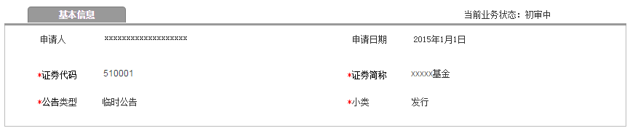

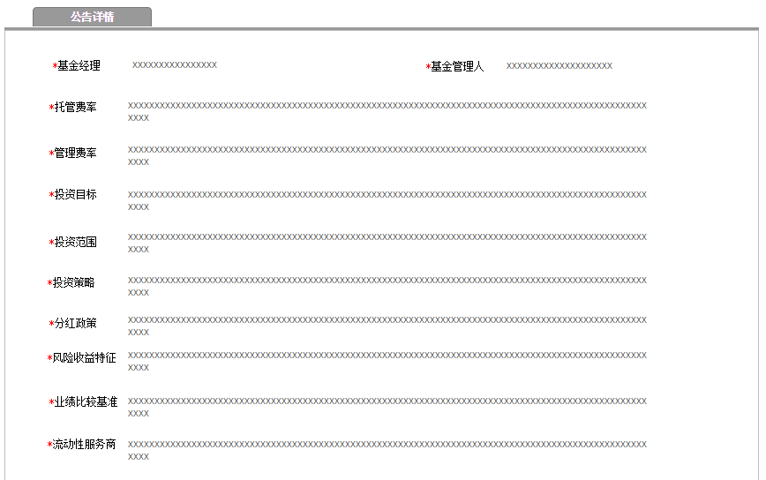

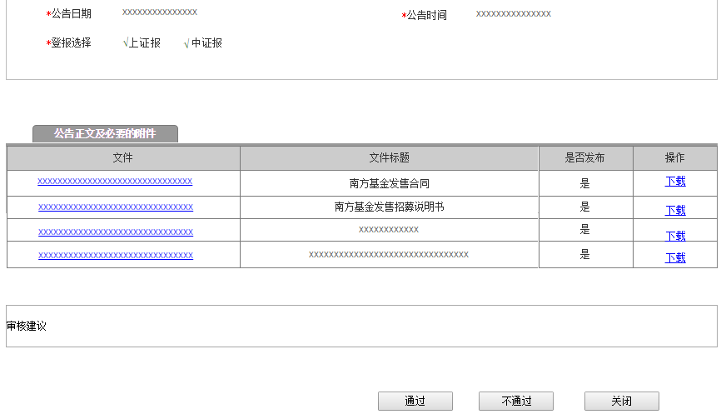

* + - * 1. 表单说明：
* **查看要素：**同5.1.6.3.2输入要素，显示基金公司输入信息，不可修改
* **按钮与跳转页面对应表**

|  |  |  |
| --- | --- | --- |
| **操作按钮** | **跳转页面** | **系统校验** |
| 不通过 | 返回列表页面 |  |
| 通过 | 弹出复审选择框；返回列表页面 |  |
| 关闭 | 返回列表页面 |  |

复审复核

* + - * 1. 页面原型

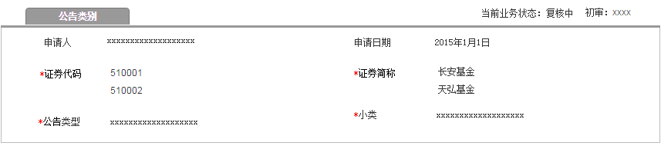

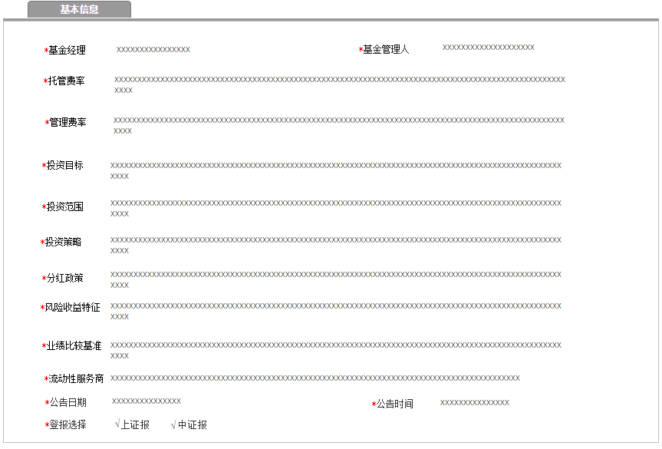

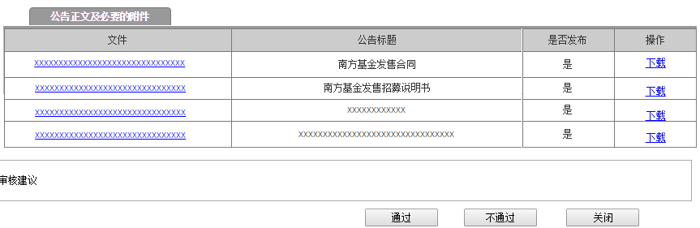

* + - * 1. 表单说明
* **列表项：**

|  |  |  |
| --- | --- | --- |
| **字段** | **控件类型** | **说明** |
| 当前业务状态：复核中 | 文本 |  |
| 初审：xxx | 文本 | 系统自动根据初审的操作用户显示姓名 |
| 同5.1.6.3.2列表项 | 同5.1.6.3.2列表项 | 同5.1.6.3.2列表项 |

* **按钮与跳转页面对应表**

|  |  |  |
| --- | --- | --- |
| **操作按钮** | **跳转页面** | **系统校验** |
| 不通过 | 返回列表页面 |  |
| 通过 | 返回列表页面 |  |
| 关闭 | 返回列表页面 |  |

公告分类及对应附件、审核流程一览表

|  |  |  |  |  |  |  |
| --- | --- | --- | --- | --- | --- | --- |
| **品种** | **类型** | **小类** | **子类** | **上传公告正文及必要附件** | **说明** | **是否审核** |
| ETF（包括交易型货币市场基金） | 定期公告 | 季报 |  |  |  | 否 |
| 年报 |  |  |  |
| 半年报 |  |  |  |
| 更新的招募说明书 |  |  |  |
| 临时公告 | 发行 |  | 招募说明书 | 需一并提交 | 是，基金公司点击“提交”按键后页面弹出提示信息“请尽快在本系统提交相关业务申请” |
|  | 基金契约（合同） |
|  | 托管协议 |
|  | 发行公告 |
| 发行变更 |  | 发行变更公告 |  | 是，基金公司点击“提交”按键后页面弹出提示信息“请尽快在本系统提交相关业务申请” |
| 基金成立公告 |  |  |  | 是 |
| 上市 |  |  |  | 是，基金公司点击“提交”按键后页面弹出提示信息“请尽快在本系统提交相关业务申请” |
| 分红 |  |  |  | 是，基金公司点击“提交”按键后页面弹出提示信息“请尽快在本系统提交相关业务申请” |
| 停牌 |  |  |  | 是，基金公司点击“提交”按键后页面弹出提示信息“请尽快在本系统提交相关业务申请” |
| 更名 |  |  |  | 是，基金公司点击“提交”按键后页面弹出提示信息“请尽快在本系统提交相关业务申请” |
| 退市 | 召开持有人大会公告（需停牌） |  | 可分别选择 | 是，基金公司点击“提交”按键后页面弹出提示信息“请尽快在本系统提交相关业务申请” |
| 基金持有人大会决议公告 |  | 是 |
| 基金提前终止（退市）公告 |  | 是，基金公司点击“提交”按键后页面弹出提示信息“请尽快在本系统提交相关业务申请” |
| 其他 |  |  |  | 否 |
| 上证LOF及分级LOF | 定期公告 | 季报 |  |  |  | 否 |
| 年报 |  |  |  |
| 半年报 |  |  |  |
| 更新的招募说明书 |  |  |  |
| 临时公告 | 发行 |  | 招募说明书 | 需一并提交 | 是，基金公司点击“提交”按键后页面弹出提示信息“请尽快在本系统提交相关业务申请” |
|  | 基金契约（合同） |
|  | 托管协议 |
|  | 发行公告 |
| 发行变更 |  | 发行变更公告 |  | 是，基金公司点击“提交”按键后页面弹出提示信息“请尽快在本系统提交相关业务申请” |
| 基金成立公告 |  |  |  | 是 |
| 上市 |  |  |  | 是，基金公司点击“提交”按键后页面弹出提示信息“请尽快在本系统提交相关业务申请” |
| 停牌公告 |  |  |  | 是，基金公司点击“提交”按键后页面弹出提示信息“请尽快在本系统提交相关业务申请” |
| 定期\不定期折算 |  |  |  | 是，基金公司点击“提交”按键后页面弹出提示信息“请尽快在本系统提交相关业务申请” |
| 退市 | 召开持有人大会公告（需停牌） |  | 需一并提交 | 是，基金公司点击“提交”按键后页面弹出提示信息“请尽快在本系统提交相关业务申请” |
| 基金持有人大会决议公告 |  | 是，基金公司点击“提交”按键后页面弹出提示信息“请尽快在本系统提交相关业务申请” |
| 基金提前终止（退市）公告 |  | 是，基金公司点击“提交”按键后页面弹出提示信息“请尽快在本系统提交相关业务申请” |
| 其他 |  |  |  | 否 |
| 上证基金通 | 定期公告 | 季报 |  |  |  | 否 |
| 年报 |  |  |  |
| 半年报 |  |  |  |
| 更新的招募说明书 |  |  |  |
| 临时公告 | 发售 |  | 招募说明书 | 需一并提交 | 是，基金公司点击“提交”按键后页面弹出提示信息“请尽快在本系统提交相关业务申请 |
|  | 基金契约（合同） |
|  | 托管协议 |
|  | 发售公告 |
| 发行变更 |  | 发行变更公告 |  | 是，基金公司点击“提交”按键后页面弹出提示信息“请尽快在本系统提交相关业务申请” |
| 基金成立公告 |  |  |  | 是 |
| 放开申购赎回及转托管 |  |  | 仅第一次放开申赎需要审核，后续定期放开申赎公告通过“其他”提交 | 是，基金公司点击“提交”按键后页面弹出提示信息“请尽快在本系统提交相关业务申请” |
| 更名 |  |  |  | 是，基金公司点击“提交”按键后页面弹出提示信息“请尽快在本系统提交相关业务申请” |
| 摘牌 |  |  |  | 是，基金公司点击“提交”按键后页面弹出提示信息“请尽快在本系统提交相关业务申请” |
| 其他 |  |  | 除上述公告类别的其他上证基金通的公告 | 否 |
| 封闭式基金 | 定期公告 | 季报 |  |  |  | 否 |
| 年报 |  |  |  |
| 半年报 |  |  |  |
| 更新的招募说明书 |  |  |  |
| 临时公告 | 停牌公告 |  |  |  | 是，基金公司点击“提交”按键后页面弹出提示信息“请尽快在本系统提交相关业务申请” |
| 退市 | 召开持有人大会公告（需停牌） |  | 可分别选择 | 是，基金公司点击“提交”按键后页面弹出提示信息“请尽快在本系统提交相关业务申请” |
| 基金持有人大会决议公告 |  | 是，基金公司点击“提交”按键后页面弹出提示信息“请尽快在本系统提交相关业务申请” |
| 基金提前终止（退市）公告 |  | 是，基金公司点击“提交”按键后页面弹出提示信息“请尽快在本系统提交相关业务申请” |
| 其他 |  |  | 除上述公告类别的其他封闭式基金的公告 | 否 |
| 实时申赎货币市场基金 | 定期公告 | 季报 |  |  |  | 否 |
| 年报 |  |  |  |
| 半年报 |  |  |  |
| 更新的招募说明书 |  |  |  |
| 临时公告 | 发行 |  | 招募说明书 | 需一并提交 | 是，基金公司点击“提交”按键后页面弹出提示信息“请尽快在本系统提交相关业务申请” |
|  | 基金契约（合同） |
|  | 托管协议 |
|  | 发行公告 |
| 发行变更 |  | 发行变更公告 |  | 是，基金公司点击“提交”按键后页面弹出提示信息“请尽快在本系统提交相关业务申请” |
| 放开申赎 |  |  |  | 是，基金公司点击“提交”按键后页面弹出提示信息“请尽快在本系统提交相关业务申请” |
| 摘牌 |  |  |  | 是，基金公司点击“提交”按键后页面弹出提示信息“请尽快在本系统提交相关业务申请” |
| 其他 |  |  | 除上述公告类别的其他实时申赎货币基金的公告 | 否 |
|  | 紧急公告 |  |  |  | 一般为事后提交 | 是 |
|  | 其他公告 |  |  |  | 无法根据产品细分的公告，不选产品代码，直接提交公告 | 否 |



















在线填报

## 基金公司信息维护

### 模块职能

**填报基金公司信息：**基金公司信息填报人员填报基金公司信息；

**查看：**产品创新中心所内人员对基金公司填报的产品信息进行查阅；

### 入口

基金公司填报入口：首页—》在线填报—》基金公司信息维护

产品创新中心审核入口：首页—》业务操作—》基本信息管理—》基金公司信息查看

### 权限

|  |  |
| --- | --- |
| **角色** | **说明** |
| 基金管理人 | 1、修改、查看基金公司信息 |
| 所内用户 | 1、查看基金公司填报的基金公司信息 |

### 业务逻辑

基金公司人员需在基金产品维护前在系统中填写基金公司信息。

### 原型及表单说明

* + - 1. 基金公司填报信息维护
         1. 页面原型

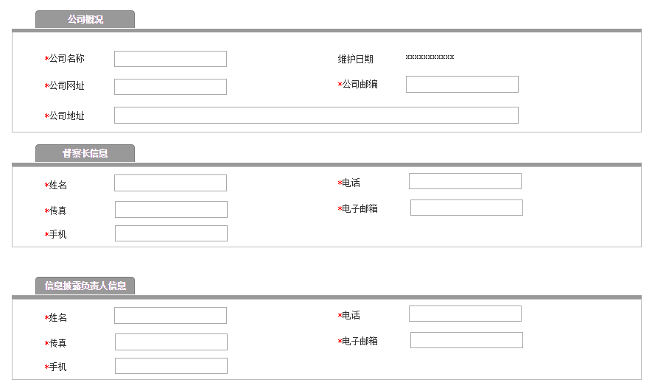

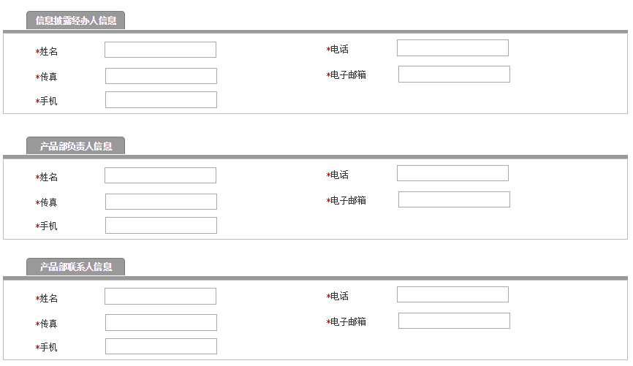

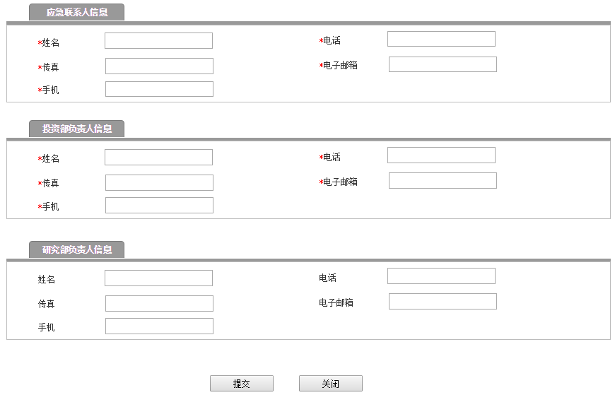

* + - * 1. 表单说明
* **输入要素**

|  |  |  |  |  |
| --- | --- | --- | --- | --- |
| **字段** | **必填项** | **控件类型** | **默认值** | **说明** |
| 公司概况 | | | | |
| 公司名称 |  |  |  | 自动显示公司注册账户时所提供的公司名称信息 |
| 维护日期 |  |  |  | 用户操作当日日期 |
| 公司地址 | 是 | 文本输入 |  | 200个字符以内 |
| 公司网址 | 是 | 文本输入 |  | 100个字符以内 |
| 公司邮编 | 是 | 文本输入 |  | 6位数字 |
| 总经理信息/督察长信息/信息披露负责人/信息经办负责人/产品负责人信息/产品联系人信息/应急联系人信息/投资部负责人信息 | | | | |
| 姓名 | 是 | 文本输入 |  | 20个字符以内 |
| 电话 | 是 | 文本输入 |  | 20个字符以内 |
| 传真 | 是 | 文本输入 |  | 20个字符以内 |
| 电子邮箱 | 是 | 文本输入 |  | 50个字符以内 |
| 手机 | 是 | 文本输入 |  | 11位数字 |
| 研究部负责人信息 | | | | |
| 姓名 | 否 | 文本输入 |  | 20个字符以内 |
| 电话 | 否 | 文本输入 |  | 20个字符以内 |
| 传真 | 否 | 文本输入 |  | 20个字符以内 |
| 电子邮箱 | 否 | 文本输入 |  | 50个字符以内 |
| 手机 | 否 | 文本输入 |  | 11位数字 |

* **按钮与跳转页面对应表**

|  |  |  |
| --- | --- | --- |
| **操作按钮** | **跳转页面** | **系统校验** |
| 提交 | 返回首页 | 必填项填写完整，输入项校验通过；给出提示：“提交成功”。 |
| 关闭 | 返回首页 |  |

产品创新中心基金公司信息列表

* + - * 1. 页面原型

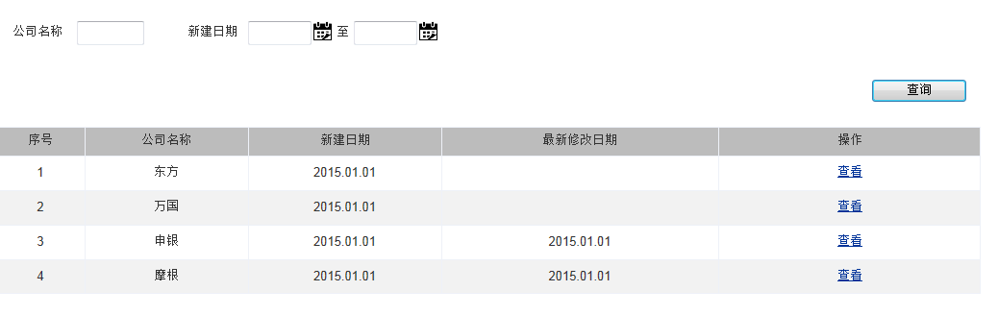

* + - * 1. 表单说明
* **查询项**

|  |  |  |  |  |
| --- | --- | --- | --- | --- |
| **字段** | **填写说明** | **使用控件类型** | **默认值** | **特殊要求** |
| 公司名称 |  | 文本 |  | 不多于20个字符 |
| 新建日期 |  | 日历菜单 |  |  |

* **列表项**

|  |  |  |  |
| --- | --- | --- | --- |
| **字段** | **说明** | **字段格式** | **跳转链接** |
| 序号 |  |  |  |
| 公司名称 |  |  |  |
| 新建日期 |  |  |  |
| 最新修改日期 |  |  |  |
| 操作 | 查看 |  | 查看链接信息详细页面； |

产品创新中心人员查看基金公司详细信息

* + - * 1. 页面原型

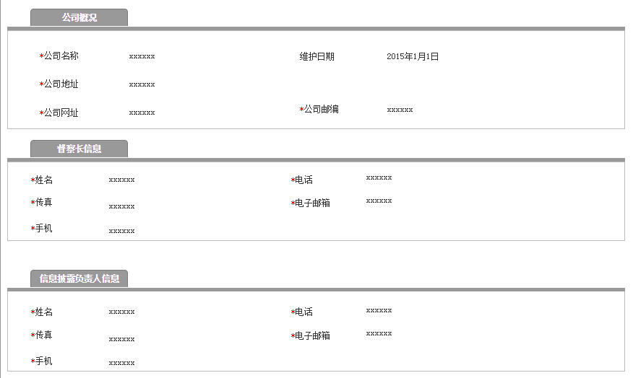

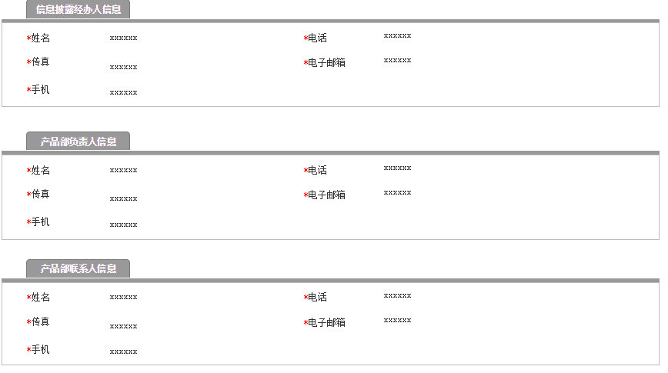

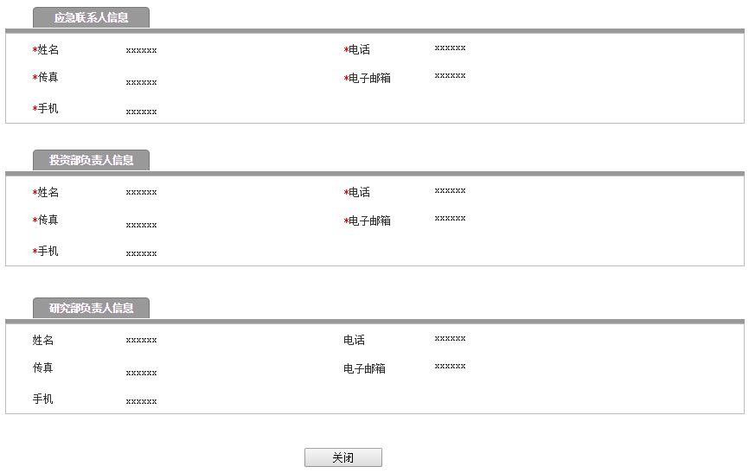

* + - * 1. 表单说明
* **查看要素：**同5.2.5.1.2输入要素，显示基金公司输入信息，不可修改
* **按钮与跳转页面对应表**

|  |  |  |
| --- | --- | --- |
| **操作按钮** | **跳转页面** | **系统校验** |
| 关闭 | 返回列表页面 |  |

风险管控

## 分级基金风险监测

说明：此功能放在二期开发。

### 模块职能

**提供分级基金风险监测**：该模块需要每日从外部数据源提取信息，根据一定公式计算并按一定格式输出相关结果，可供产品创新中心人员查阅，起到风险监测作用。

### 入口

**产品创新中心人员查询入口**：首页—》风险管控—》分级基金风险监测

### 权限

|  |  |
| --- | --- |
| **角色** | **说明** |
| 所内用户 | 1. 查询分级基金相关风险监测信息 |

### 业务逻辑

1. 分级基金风险监测分三个细分功能：

（1）分级基金市场概况

（2）已下折分级B情况

（3）分级基金下折监控及测算

1. 分级基金市场概况、分级基金下折监控及测算功能需每天得出结果；
2. 分级基金下折监控及测算功能当B份额净值低于0.4元或者下折母基需跌小于10%时，跳出提示框。

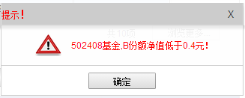

1. 已下折分级B情况功能仅在一次下折流程完成后，加入一条记录。

5、数据读取的接口说明请参见技术文档相关说明。

### 原型及表单说明

页面原型

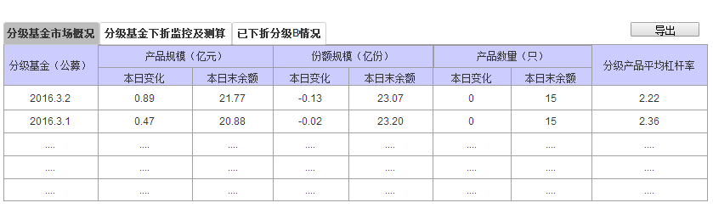

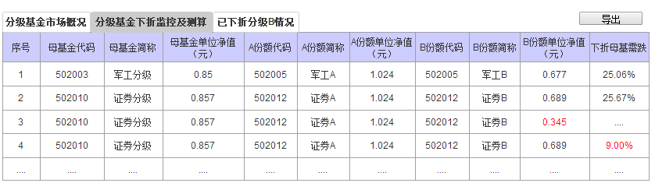

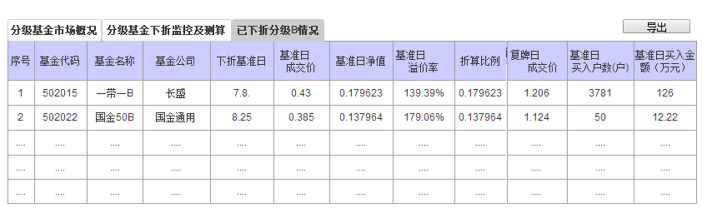

表单说明

* 分级基金市场概况列表：

|  |  |
| --- | --- |
| 字段 | 说明 |
| 分级基金（公募） | YYYY.MM.DD，当日日期 |
| 产品规模（亿元）-本日变化 | 四舍五入，两位小数 |
| 产品规模（亿元）-本日末余额 | 四舍五入，两位小数 |
| 份额规模（亿份）-本日变化 | 四舍五入，两位小数 |
| 份额规模（亿份）-本日末日余额 | 四舍五入，两位小数 |
| 产品数量（只）-本日变化 | 整数 |
| 产品数量（只）-本日末余额 | 整数，所有代码为502***（母份额）的数量 |
| 分级产品平均杠杆率 | 四舍五入，两位小数 |

* 份额规模数据源
* 每日净值数据源
* 份额规模=∑所有502***代码段的分级基金份额

注：当日日初计算前一日的清算交收后的数据

* 产品规模=∑（每日最新份额规模*每日净值）
* 本日变化=今日数据-上一日数据
* 产品数量：所有502***的代码个数
* 系统需储存当日的“产品规模”、“份额规模”、“产品数量”，用于后一日计算。
* 平均杠杆率= Average（2*当日母基金净值/当日B份额净值）

注：（1）当日母基金净值=代码最后一位数字是0,3,6的所有基金净值之和+代码为502048的基金净值—代码为502050的基金净值。

（2）当日B份额净值=代码最后一位数字是2,5,8的所有基金净值之和+代码为502050的基金净值-代码为502048的基金净值。

* 可导出excel表格
* 分级基金下折监控及预算列表：

|  |  |
| --- | --- |
| 字段 | 说明 |
| 序号 |  |
| 母基金代码 | 业务系统中所有分级基金业务都要做相关的下折监控；自动读取代码 |
| 母基金简称 |  |
| 母基金单位净值（元） | 数据来自每日净值数据源 |
| A份额代码 |  |
| A份额简称 |  |
| A份额单位净值（元） | 数据来自每日净值数据源 |
| B份额代码 |  |
| B份额简称 |  |
| B份额单位净值（元） | 数据来自每日净值数据源 |
| 下折母基需跌 | 下折母基需跌={当日母基净值-[（0.25+A份额净值）/2]}/当日母基净值 |

* 需每天得出结果；
* 当B份额净值低于0.4元或者下折母基需跌小于10%时，红色高亮显示；且跳出提示框提醒。
* 可导出excel表格
* 已下折分级B情况：

|  |  |
| --- | --- |
| 字段 | 说明 |
| 序号 | 自然序列 |
| 基金代码 | 母份额代码 |
| 基金名称 | 母份额简称 |
| 基金公司 | 自动读取 |
| 下折基准日 | T日；根据公告读取数据；或者根据分级基金不定期折算的业务申请单读取：份额登记日 |
| 基准日成交价 | 基准日成交价=基准日成交总额/基准日成交数量 |
| 基准日净值 | T+1日才有数据；此值高于0.25的基金不显示在此列表 |
| 基准日溢价率 | 基准日溢价率=（基金价格/基金净值）-1；  基金价格：即基准日成交价；基金净值：即基准日净值。 |
| 折算比例 | 从基金公司T+1日公布的下折结果公告中读取 |
| 复牌日成交价 | 复牌日：T+2日；  复牌日成交价=复牌日成交总额/复牌日成交数量 |
| 基准日买入户数（户） | 从数据仓库读取的文件获取（文件名，及路径待定） |
| 基准日买入金额（万元） | 从行情系统读取的文件获取（文件名，及路径待定）;根据代码提取 |

* 已下折分级B情况功能仅在一次下折流程完成后，加入一条记录
* T+2日在此列表显示, 且一直显示
* 可导出excel表格

## ETF风险检查

目前在专用电脑上进行操作，暂不在新系统中实现。

## LOF参数查询

### 模块职能

**查询当日基金状态信息：显示所有LOF基金的信息，**产品创新中心操作人员对当日基金信息进行查询；

### 入口

**产品创新中心人员查询入口**：首页—》风险管控—》LOF参数查询

### 权限

|  |  |
| --- | --- |
| **角色** | **说明** |
| 所内用户 | 1.查询当日基金参数信息 |

### 业务逻辑

若当日基金参数变更生效，则用蓝色字体在列表中显示变更后的信息，参数变更日期即流程完成的相关业务申请中的T日或N日。

若当日基金参数变更生效，则用蓝色字体在列表中显示变更后的信息，参数变更日期即流程完成的相关业务申请中的T日或N日。

### 原型及表单说明

* + - 1. 产品创新中心基金当日基金参数信息列表
         1. 页面原型

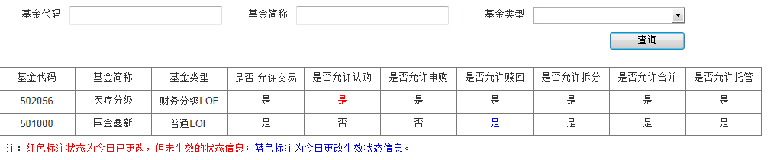

* + - * 1. 表单说明
* **查询项**

|  |  |  |  |  |
| --- | --- | --- | --- | --- |
| **字段** | **填写说明** | **使用控件类型** | **默认值** | **特殊要求** |
| 证券代码 |  | 文本 |  | 递进式检索，数字输入，不多于6个字符 |
| 证券简称 |  | 文本 |  | 递进式检索，不多于20个字符 |
| 基金类型 |  | 下拉框，单选 | 全部 | 选项内容为：全部、上证LOF基金、上证分级LOF基金 |

* **列表项**

|  |  |
| --- | --- |
| **字段** | **说明** |
| 基金代码 |  |
| 基金简称 |  |
| 基金类型 |  |
| 是否允许交易 | 根据当日已办结的相关申请T日或N日为变更参数日 |
| 是否允许认购 | 根据当日已办结的相关申请T日或N日为变更参数日 |
| 是否允许申购 | 根据当日已办结的相关申请T日或N日为变更参数日 |
| 是否允许赎回 | 根据当日已办结的相关申请T日或N日为变更参数日 |
| 是否允许拆分 | 根据当日已办结的相关申请T日或N日为变更参数日 |
| 是否允许合并 | 根据当日已办结的相关申请T日或N日为变更参数日 |
| 是否允许托管 | 根据当日已办结的相关申请T日或N日为变更参数日 |

辅助功能

## 代办委托（所内用户）

### 模块职能

**代办委托：**所内用户都有权进行代办委托功能，将流转到自己岗位的业务委托他人处理；

### 入口

**代办委托入口**：首页—》辅助功能—》代办委托

### 权限

|  |  |
| --- | --- |
| **角色** | **说明** |
| 所内用户 | 1. 产品创新中心所有用户都有权进行代办委托功能 |

### 业务逻辑

该功能用于代办委托功能，选择代办委托后，系统中属于原人员的当前任务（包括后续流转过来的任务）自动流转到代办人员。

### 原型及表单说明

页面原型

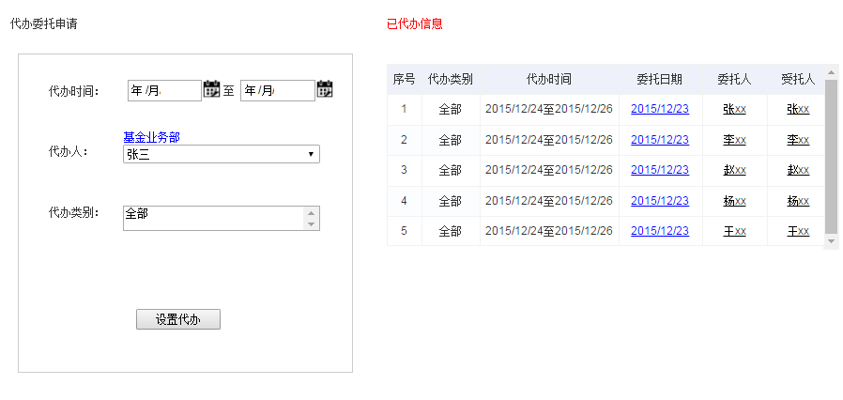

表单说明

* **“代办委托申请”输入要素**

|  |  |  |  |  |
| --- | --- | --- | --- | --- |
| **字段** | **必填项** | **控件类型** | **默认值** | **说明** |
| 代办时间 | 是 | 日历菜单 |  |  |
| 代办人 | 是 | 下拉列表框 |  | 产品创新中心门内人员 |
| 代办类别 | 是 | 多行文本框 | 全部 |  |

* **“已代办信息”显示要素**

|  |  |  |
| --- | --- | --- |
| **字段** | **说明** | **字段格式** |
| 序号 | 自动生成 |  |
| 代办类别 |  |  |
| 代办时间 |  |  |
| 委托日期 | 根据申请提交时间自动生成 | YYMMDD |
| 委托 | “委托人”即申请提交人，系统根据登录用户自动提取信息 |  |
| 受托人 | “受托人”即“代办人”； |  |

## 客户维护及发送通知（所内用户）

### 模块职能

**维护客户数据及发送通知：**主要用于所内人员维护客户数据，并提供给某类客户（勾选）发送短信、电邮、传真的功能；

### 入口

产品创新中心人员查询入口：首页—》辅助功能—》客户维护及发送通知

### 权限

|  |  |
| --- | --- |
| 角色 | 说明 |
| 所内用户 | 所内所有人员均可维护客户数据及发送短信、传真、邮件通知 |

### 业务逻辑

产品创新中心人员可通过查询条件，选择不同类型客户集中发送邮件、短信、传真通知。

原型及表单说明

页面原型

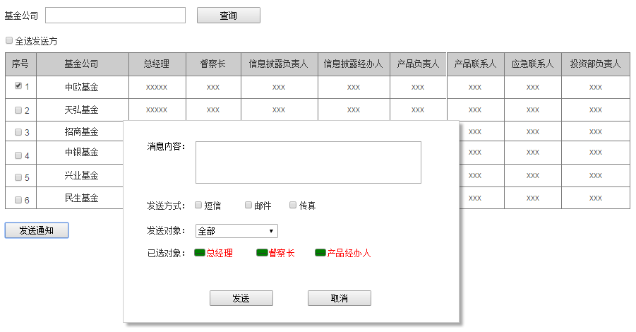

表单说明

* **查询项**

|  |  |  |  |  |
| --- | --- | --- | --- | --- |
| **字段** | **填写说明** | **使用控件类型** | **默认值** | **特殊要求** |
| 基金公司 |  | 文本 |  | 递进式检索，不多于20个字符 |

* **列表项**

|  |  |
| --- | --- |
| 字段 | 说明 |
| 序号 |  |
| 基金公司 | 只显示姓名 |
| 总经理 | 只显示姓名 |
| 督察长 | 只显示姓名 |
| 信息披露负责人 | 只显示姓名 |
| 信息披露经办人 | 只显示姓名 |
| 产品负责人 | 只显示姓名 |
| 产品联系人 | 只显示姓名 |
| 紧急联系人 | 只显示姓名 |
| 投资部负责人 | 只显示姓名 |

* 点击“发送通知”弹出对话框。

|  |  |  |
| --- | --- | --- |
| 字段 | 控件类型 | 说明 |
| 消息内容 | 多行文本框 | 500字符 |
| 发送方式 | 复选框 | 选项：邮件、短信、传真 |
| 发送对象 | 下拉列表框 | 单选，选项内容：全部、总经理、督察长、信息披露负责人、信息披露经办人、产品负责人、产品联系人、应急联系人、投资部负责人。 |
| 已选对象 |  | 显示选择的发送对象，可添加多个对象，也可删除已选对象。点击绿色按钮删除 |

* 按钮与页面跳转说明

|  |  |  |
| --- | --- | --- |
| 操作按钮 | 跳转 | 系统提示/校验 |
| 发送 | 停留在“客户维护及发送通知单”页面 | 给出发送成功/失败的提示 |
| 取消 | 停留在“客户维护及发送通知单”页面 |  |

## 电子传真与预定号码维护（所内用户）

### 模块职能

**电子传真与预定号码维护：**产品创新中心的系统管理员对基金公司的传真号进行维护；

### 入口

产品创新中心人员入口：首页—》辅助功能—》电子传真与预定号码维护

### 权限

|  |  |
| --- | --- |
| **角色** | **说明** |
| 系统管理员 | 1. 新增、修改、删除下游部门的传真号 |

### 业务逻辑

系统管理员可对基金公司的传真号码进行查看、新增、修改。

### 原型及表单说明

产品创新中心维护电子传真与预定号码列表

* + - * 1. 页面原型

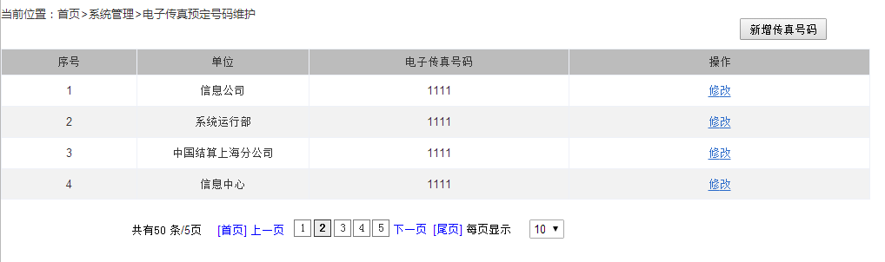

* + - * 1. 表单说明
* **列表项**

|  |  |  |  |
| --- | --- | --- | --- |
| **字段** | **说明** | **字段格式** | **跳转链接** |
| 序号 |  |  |  |
| 单位 |  |  |  |
| 电子传真号码 |  |  |  |
| 操作 | 修改 |  | 修改电子传真号码的详细页面; |

产品创新中心新增电子传真与预定号码

* + - * 1. 页面原型

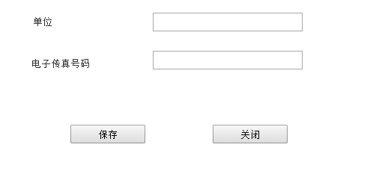

* + - * 1. 表单说明
* **输入要素**

|  |  |  |  |  |
| --- | --- | --- | --- | --- |
| **字段** | **必填项** | **控件类型** | **默认值** | **说明** |
| 单位 | 是 | 文本 |  |  |
| 电子传真号码 | 是 | 文本 |  |  |

## 帮助支持

为所外用户提供技术支持的联系方式。包括联系人、联系方式、工作时间等。

参考ERP现有界面。

## 工作日历

为所内和所外用户提供工作日历的维护界面，用户可在日历界面新增、修改、删除提醒事项。已维护提醒事项的日期底色为绿色。

### 查看页面原型

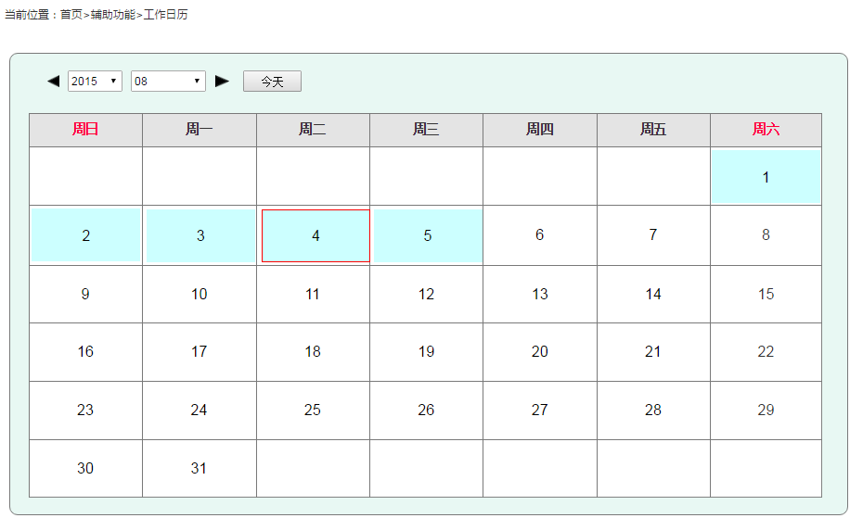

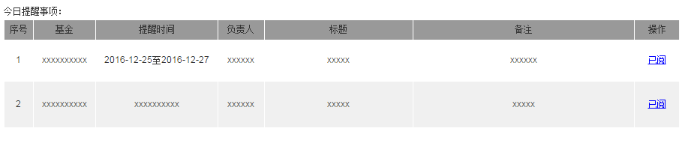

说明

* 在日历框中，点击某一天可弹出编辑框。
* 今日提醒事项列表：显示当天要提醒的事项
* 点击“已阅”给出提示：

1. 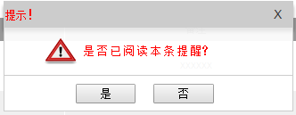点击“是”，提醒弹框消失，该条记录从列表消失。
2. 点击“否”，提醒弹框消失，则该条记录不从列表消失。

编辑提醒事项页面 原型

说明

* 填写项（编辑区）

|  |  |  |  |  |
| --- | --- | --- | --- | --- |
| **字段** | **使用控件类型** | **默认值** | **是否必填** | **说明** |
| 提醒时间 | 日历 | 当日 |  |  |
| 基金 | 文本 |  | 否 | 最多10个字符 |
| 负责人 | 文本 | 系统登录人 | 否 | 所内：显示姓名；所外：显示操作员编号 |
| 标题 | 文本 |  | 否 | 最多30字符 |
| 备注 | 文本 |  | 否 | 最多100字符 |
| 提前提醒天数 | 文本/数字 | 0 | 是 |  |
| 保存按钮 |  |  |  | 提示保存成功。 |
| 取消按钮 |  |  |  | 整个弹框消失 |

* 已添加信息列表项

|  |  |
| --- | --- |
| **字段** | **说明** |
| 序号 | 按序生成 |
| 基金 |  |
| 提醒时间 |  |
| 负责人 |  |
| 标题 |  |
| 备注 |  |
| 操作栏 | 1. 修改：点击修改上方“编辑”框自动显示已存内容，可以编辑。（页面见下方） 2. 删除：点击删除，给出提示（页面见下方） |

* 修改界面

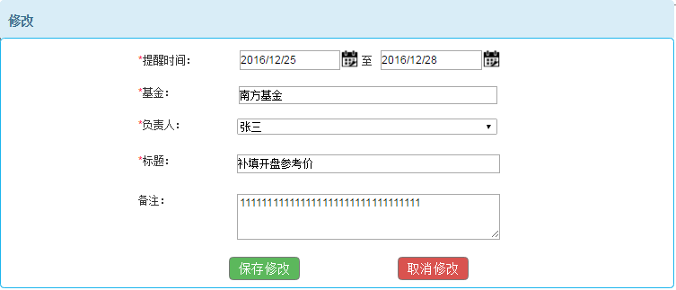

* 点击保存修改，提示保存成功，页面跳回编辑区页面
* 点击取消修改，页面跳回编辑区页面
* 删除提示

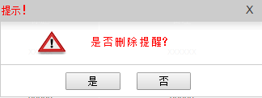

* 点击是，该弹框消失，该条记录从该列表消失
* 点击否，该弹框消失。

## 电子传真（所内用户）

### 模块职能

**重新发送电子传真：**为所内用户提供电子传真重新发送和其他文档发送电子传真的功能

### 入口

产品创新中心人员入口：首页—》辅助功能—》电子传真

### 权限

|  |  |
| --- | --- |
| **角色** | **说明** |
| 所内用户 | 1、发送电子传真 |

### 电子传真列表

页面原型

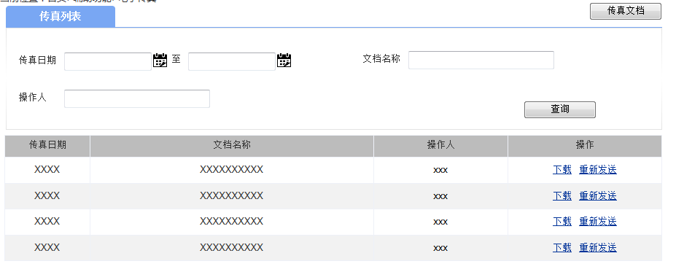

表单说明

* **查询项**

|  |  |  |  |  |
| --- | --- | --- | --- | --- |
| **字段** | **填写说明** | **使用控件类型** | **默认值** | **特殊要求** |
| 传真日期 |  | 日历菜单 |  |  |
| 文档名称 |  | 文本 |  | 20个字符以内 |
| 操作人 |  | 文本 |  | 10个字符以内 |

* **列表项**

|  |  |  |  |
| --- | --- | --- | --- |
| **字段** | **说明** | **字段格式** | **跳转链接** |
| 传真日期 |  |  |  |
| 文档名称 |  |  |  |
| 操作人 |  |  |  |
| 操作 | 下载、重新发送 |  | 点击下载，弹出文档下载保存操作框；点击重新发送，弹出发送成功提示信息 |

列表显示已发送的通知单电子传真信息及通过本功能发送其他文件的电子文件信息，列表按传真日期倒序排列。

### 电子传真发送页面

页面原型

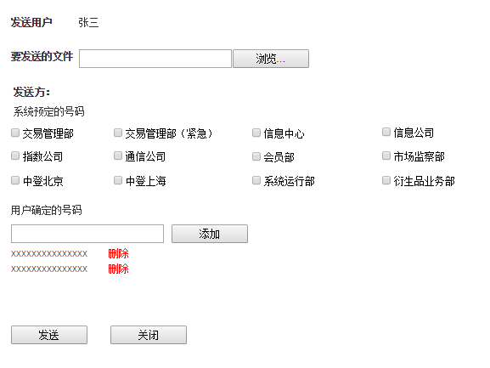

表单说明

* **输入要素**

|  |  |  |  |  |
| --- | --- | --- | --- | --- |
| **字段** | **必填项** | **控件类型** | **默认值** | **说明** |
| 发送用户 |  |  | 用户本人姓名 |  |
| 要发送文件 | 是 | 文件导入框 |  | 只能是.doc/.docx/pdf格式 |
| 发送方 | 是 | 多选 |  | 显示所有已维护电子传真号码的单位名称 |
| 用户确定的号码 |  | 数字文本输入 |  | 点击添加，输入框下方显示输入号码信息；点击删除，删除已存号码信息。 |

* **按钮与跳转页面对应表**

|  |  |  |
| --- | --- | --- |
| **操作按钮** | **跳转页面** | **系统校验** |
| 发送 | 弹出发送成功提醒窗口，返回列表页面 | 已勾选发送单位或输入发送号码；已上传发送文档 |
| 关闭 | 返回列表页面 |  |

## 提醒

### 业务审核情况提醒

该提醒功能主要用于提醒基金管理人相关业务信息的情况，系统自动通过短信的方式进行提醒，包括以下情况：

1.产品创新中心操作人员完成业务审核，相关业务通知单发送成功后，通过短信发送短信给信息填报人。若是由产品创新中心代填的业务申请，则不需要发送短信给基金公司人员。

短信参考模板：xxx，您好！您于xxx年x月x日填报的xx业务申请已审核通过，请查看。

上海证券交易所产品创新中心

2. 产品创新中心操作人员审核业务单不通过退回时，通过发送短信告知信息填报人。

短信参考模板：xxx，您好！您于xxx年x月x日填报的xx业务申请审核不通过，请及时修改提交。

上海证券交易所产品创新中心

### 风险提示（产品创新中心）

该提醒功能用于分级基金下折监控及测算功能当B份额净值低于0.4元或者下折母基需跌小于10%时，跳出提示框。

说明：由于7.1分级基金风险监测放在二期开发，所以此功能也相应放在二期开发。

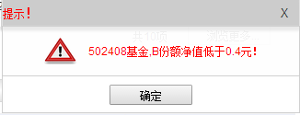

* 需显示基金代码
* 点击提示消息可页面可跳转至“分级基金风险监测”页面。

### Ezpar发送成功提醒

该提醒功能主要用于系统自动发送ezpar后发送短信提醒所内用户。

作废事项

所内作废事项列表

只显示所内人员作废的业务申请单。

页面原型

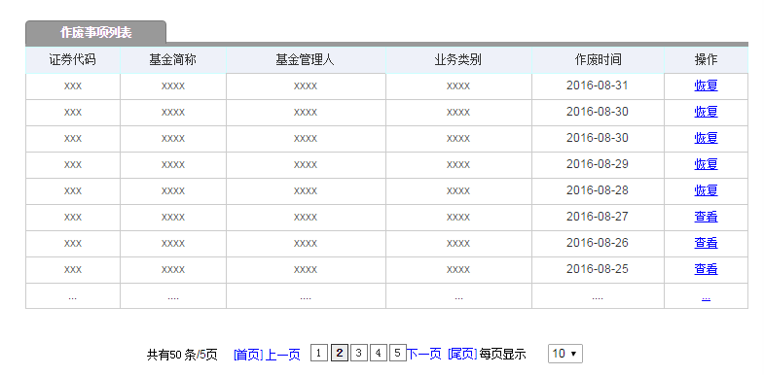

表单说明

* **列表显示要素**

|  |  |  |
| --- | --- | --- |
| **字段** | **说明** | **字段格式** |
| 证券代码 |  |  |
| 基金简称 |  |  |
| 基金管理人 |  |  |
| 业务类别 |  |  |
| 作废时间 | 自动生成 | YYMMDD |
| 操作 | 7个交易日内，操作栏为“恢复”；超过7个交易日，操作栏为“查看”。 |  |

所外作废事项列表

显示同公司操作员作废的事项和上交所产品创新中心作废的事项。

页面原型

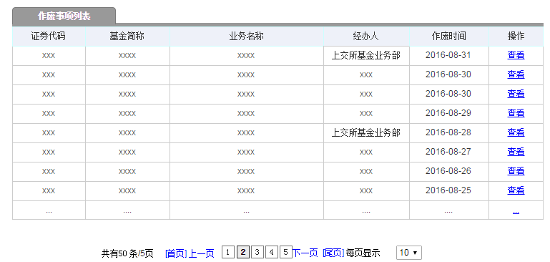

表单说明

* **列表显示要素**

|  |  |  |
| --- | --- | --- |
| **字段** | **说明** | **字段格式** |
| 证券代码 |  |  |
| 基金简称 |  |  |
| 业务名称 |  |  |
| 经办人 |  |  |
| 作废时间 | 自动生成 | YYMMDD |
| 操作 | 操作栏均为“查看”。 |  |

# 日常操作

## 基金传真汇总

### 模块职能

**发送和查询基金传真汇总信息：**产品创新中心人员对当日的汇总通知单信息进行查询和发送；

### 入口

产品创新中心查询入口：首页—》统计与查询—》基金传真汇总

### 权限

|  |  |
| --- | --- |
| **角色** | **权限说明** |
| 所内用户 | 1. 查询当日基金业务传真信息 2. 发送当日基金业务汇总传真 |

### 业务逻辑

所内用户于T日15:30前汇总当日业务通知单（过了截止时间后，复审新处理通过的传真工单，作为下一工作日的传真工单处理），并发送下列通知单：

1）若有业务发生，《基金业务通知签收单》传真至当日发生业务操作的相关部门；

2）若当日无业务发生，发送空单至信息中心、信息公司、指数公司和中登上海。上述部门回签确认。

### 原型及表单说明

* + - 1. 产品创新中心基金传真汇总发送列表

4.1.5.1.1原型页面

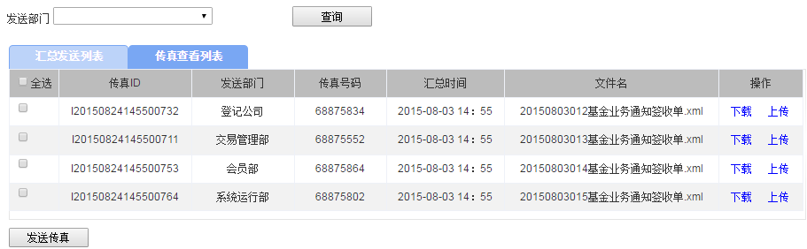

4.1.5.1.2表单说明

* **查询项**

|  |  |  |  |  |
| --- | --- | --- | --- | --- |
| **字段** | **填写说明** | **使用控件类型** | **默认值** | **特殊要求** |
| 发送部门 |  | 下拉菜单，单选 | 全部 | 选项内容为：全部、系统运行部、信息中心、信息公司、指数公司、市场监察部、交易管理部、通信公司、中登上海、中登北京、会员部、产品创新中心。 |

* **列表项**

|  |  |
| --- | --- |
| **字段** | **说明** |
| 全选 |  |
| 传真ID |  |
| 发送部门 |  |
| 传真号码 |  |
| 汇总时间 | 年月日时分秒 |
| 文件名 | 通知单编号+通知单名称 |
| 操作 | 下载、上传；可下载签收单，若需要修改，则人工输入信息，再上传至系统 |

* **按钮与跳转页面对应表**

|  |  |  |
| --- | --- | --- |
| **操作按钮** | **跳转页面** | **系统校验** |
| 发送传真 | 弹出发送成功或失败提示信息 | 是否勾选发送文件 |

* + - 1. 产品创新中心基金传真查看列表
         1. 页面原型

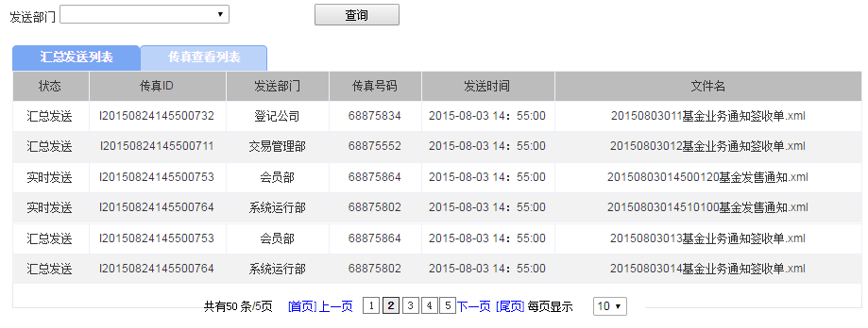

* + - * 1. 表单说明
* **查询项**

|  |  |  |  |
| --- | --- | --- | --- |
| **字段** | **使用控件类型** | **默认值** | **特殊要求** |
| 发送部门 | 下拉菜单，单选 | 全部 | 选项内容为：全部及各发送部门名称 |
| 发送时间 | 日期菜单 | 无 |  |

* **列表项**

|  |  |
| --- | --- |
| **字段** | **说明** |
| 状态 | 包括汇总发送和实时发送。汇总发送指已经发送的签收单、实时发送指已发送的通知单。 |
| 传真ID |  |
| 发送部门 |  |
| 传真号码 |  |
| 发送时间 | 年月日时分秒 |
| 文件名 |  |

* + - * 1. 基金业务通知签收单页面原型

**基金业务通知签收单**

(编号：YYYYMMDD***)

|  |  |  |  |  |
| --- | --- | --- | --- | --- |
| 通知类别 | 数量 | 证券简称 | 通知编号 | 备注 |
|  |  |  |  |  |

(如今日无操作，注明“今日无业务操作单！”)

产品创新中心 已收到

经办人： 部门：

签收人：

日期： 日期：

本所联系：产品创新中心：郭静

办公电话： 68801034

手 机： 18918500836

传 真：021－68805761－22#

表单说明：

|  |  |  |
| --- | --- | --- |
| **字段** | **默认值** | **特殊要求** |
| 通知编号 |  | 根据编码规则显示 |
| 通知类别 |  | 显示所发通知单名称 |
| 证券简称 |  | 系统根据所发通知单相关信息显示 |
| 备注 | 紧急，已发 |  |
| 经办人 |  | 发送签收单的操作人签名图片 |
| 部门 |  | 在系统生成签收单的时候不加载内容 |
| 签收人 |  | 在系统生成签收单的时候不加载内容 |
| 日期（经办人下方的） |  | 发送签收单的日期 |
| 日期（签收人下方的） |  | 在系统生成签收单的时候不加载内容 |

确认完成今日业务办理

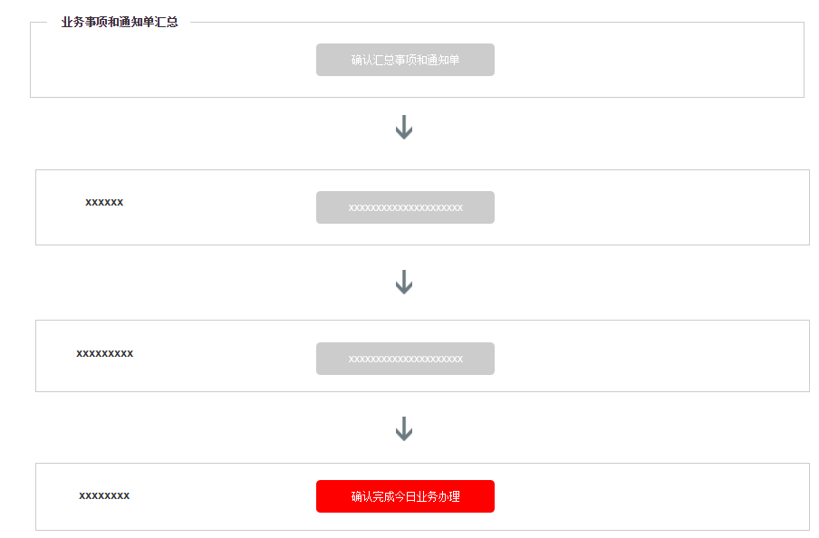

说明：一期上线，只有红色按钮生效。

业务和通知单汇总

说明：通知单汇总放在上线前开发；业务汇总放在上线后开发，先在监控平台实现此功能。

# 用户和权限管理

## 用户体系

### 所内用户

说明：

1. 由系统管理员新增、修改、删除用户
2. 新增用户时，默认密码“111111”。
3. 用户可自行更改登录密码
4. 系统管理员选择重置密码后，将该用户的密码临时重置为默认密码“111111”。
5. 修改实时生效。

### 所外用户

所外用户为基金管理人。

基金管理人以机构为单位，每个机构可以有多个操作员。

由系统管理员为基金公司分配公司编号。

每个机构的操作员由本系统的系统管理员维护（新建、删除）。每个操作员持有独立的Ekey，可以同时登录，办理各自业务。如系统管理员未为该机构创建操作员或删除了操作员代码，则即使该机构人员持有Ekey，登录也失败。

基金管理人账户由公司编号+操作员代码组成。操作员代码为2位，从01开始递增。

基金管理人的权限及与证券代码的勾连关系设置在机构这一级，同一个机构的每个操作员发起业务流程的权限相同。同一机构中不同操作员可以查看其他操作员发起的业务流程，但不能做任何处理。

## 用户管理

### 所内用户管理

 所内用户排序规则：按照用户姓名的汉字拼音首字母A-Z升序排列。

新增用户密码默认为111111.

所内用户列表页面原型

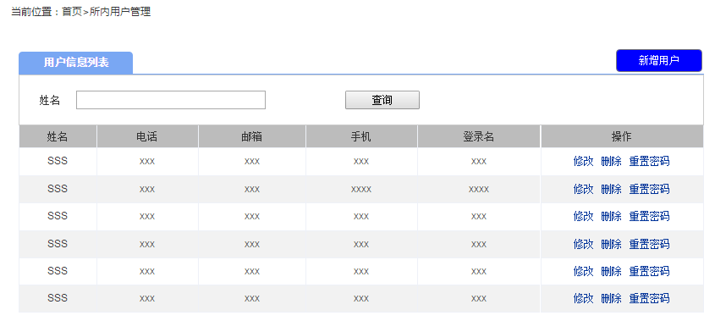

表单说明

* 【查询要素】

|  |  |
| --- | --- |
| **元素名称** | **说明** |
| 姓名 | 文本框 |

* 【列表要素】

|  |  |  |
| --- | --- | --- |
| **元素名称** | **说明** | **跳转链接** |
| 姓名 |  |  |
| 电话 |  |  |
| 邮箱 |  |  |
| 手机 |  |  |
| 登录名 |  |  |
| 操作 | 1. 修改：修改用户详细信息 2. 删除：不做物理删除 3. 重置密码：将用户密码重置为111111. | 点击“修改”进入到用户详细信息界面；  点击“删除”弹出小窗，提示用户是否确定要删除用户；  点击“重置密码”弹出小窗，提示用户是否确定将密码重置为111111；修改成功后提示密码重置成功。 |

新增用户页面原型

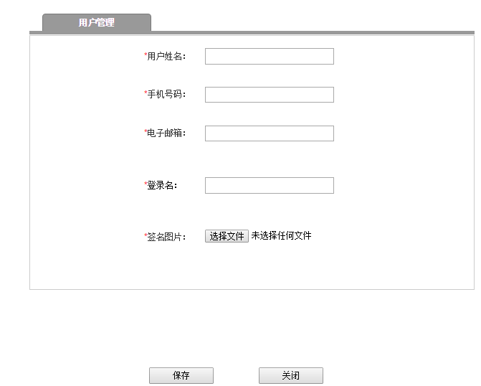

表单说明

* **【输入要素】**

|  |  |  |  |
| --- | --- | --- | --- |
| **编号** | **元素名称** | **说明** | **是否可修改** |
|  | 用户姓名 | 必填  同步更新或手填 |  |
|  | 手机号码 | 必填；  同步更新或手填  校验数字 |  |
|  | 电子邮箱 | 必填；  同步更新或手填  校验：@ |  |
|  | 登录名 | 必填；  同步更新或手填  检查是否重复 |  |
|  | 签名图片 | 同步更新或上传  可替换、删除 |  |

所外用户管理

本功能是基金业务管理系统的系统管理员为新基金公司分配公司编号（及唯一识别码）的功能。

业务逻辑

1. 要求对基金管理人全称进行唯一性识别，一个名称仅对应一个编号。

2. 基金管理人名称变更后，原编号应对应新的名称。

3. 基金公司新开户时，应先检索基金公司名称的关键字，如有，则显示公司编号；如没有，则按序生成新的编号。公司编号的编码规则：六位数字，以9开头，按序分配。

4. 由系统管理员分配相应账户与基金公司申请的ekey匹配，并由系统生成一个默认密码（默认111111）。

5. 所外用户Ekey密码的设置和修改，根据信息公司对Ekey的规定处理，不在本系统管理。

6.所外用户忘记登录密码，由用户自行重置密码。在登录页面设置忘记密码链接，用户输入11位手机号码，系统通过短信发送验证码到用户手机，验证通过后可修改并保存新密码.

权限

|  |  |
| --- | --- |
| **角色** | **说明** |
| 系统管理员 | 1. 分配公司编码；管理操作员 |

产品创新中心页面原型及表单说明

* + - * 1. 产品创新中心公司编号列表页面原型

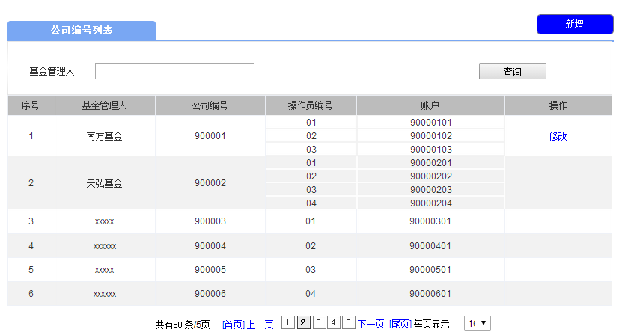

* + - * 1. 表单说明
* 查询项

|  |  |  |  |  |
| --- | --- | --- | --- | --- |
| **字段** | **填写说明** | **使用控件类型** | **默认值** | **特殊要求** |
| 基金管理人 |  | 文本 |  |  |

* 列表项

|  |  |  |
| --- | --- | --- |
| 字段 | 说明 | 跳转链接 |
| 基金管理人 |  |  |
| 公司编号 |  |  |
| 操作员编号 | 2位数，从01开始 |  |
| 账户 | 公司编号+操作员编号 |  |
| 操作 | 修改 | 跳转至修改页面 |

系统管理员分配公司编号

* + - * 1. 页面原型

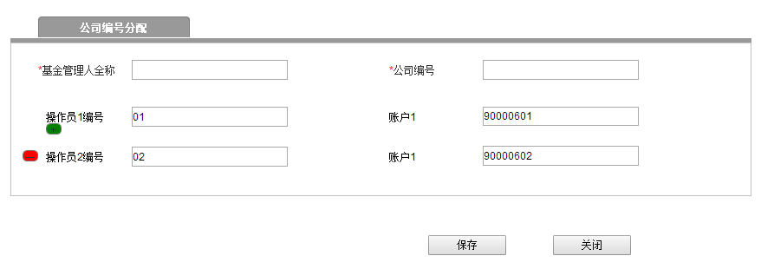

* + - * 1. 表单说明
* 输入要素

|  |  |  |  |  |
| --- | --- | --- | --- | --- |
| 字段 | 必填项 | 控件类型 | 默认值 | 说明 |
| 基金管理人全称 | 是 | 文本 |  | 40个字符； |
| 公司编号 |  | 文本 |  | 六位数字，以9开头；自动按序分配。 |
| 操作员编号 |  | 文本 |  | 自动生成；2位数，从01开始 |
| 账户 |  | 文本 |  | 自动生成；公司编号+操作员编号 |

系统管理员修改操作员与账户信息

* + - * 1. 页面原型

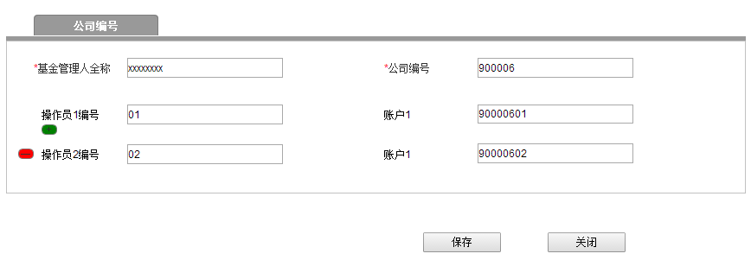

* + - * 1. 表单说明
* 输入要素

|  |  |  |  |  |
| --- | --- | --- | --- | --- |
| 字段 | 必填项 | 控件类型 | 默认值 | 说明 |
| 基金管理人全称 |  | 文本 |  | 40个字符； |
| 公司编号 |  | 文本 |  | 六位数字，以9开头；自动按序分配。 |
| 操作员编号 |  | 文本 |  | 自动生成；2位数，从01开始 |
| 账户 |  | 文本 |  | 自动生成；公司编号+操作员编号 |
| 增加按钮 |  |  |  | 新增操作员； |
| 删除按钮 |  |  |  | 删除操作员 |

非功能性需求

## 性能和容量需求

|  |  |  |  |
| --- | --- | --- | --- |
| 需求类型 | 具体需求 | | |
| 用户数与业务量 | 基金公司用户 | 最大用户数 | 1000 |
| 同时在线用户数（已登录） | 300 |
| 同时操作用户数 | 50 |
| 页面响应速度（公司用户，不含文件上传） | 2秒以内：优秀 2秒-5秒：良好 5秒-10秒：差 10秒以上：无法忍受 |
| 日业务量上限（包含 | 200 |
| 单业务上传文件大小上限 | 20MB |
|  | 信息披露，500） | 500 |
| 所内用户 | 最大用户数（产品创新中心用户） | 20 |
| 同时在线用户数（产品创新中心用户） | 20 |
| 页面响应速度（公司用户，不含文件上传下载） | 1秒以内：优秀 1秒-3秒：良好 3秒-8秒：差 8秒以上：无法忍受 |

## 可用性需求

系统需考虑设备或程序故障，导致网络不通、服务器不能正常工作等情况，提供一定的容灾容错能力。

系统可用时间：

1. 外部系统:7x24小时均可用。
2. 内部系统：具体业务办理时段请参照2.3交易日及交易时段说明。

## 可扩展性需求

系统需考虑未来与其他系统的业务交互。

## 安全性需求

|  |  |  |  |
| --- | --- | --- | --- |
| 序号 | 安全需求 | 是否适用 | 备注 |
| 1 | 应提供用户登录控制模块并对登录用户进行用户名标识和口令鉴别。 | 适用 | 在登录时候，如果用户名或者密码错误，将提示用户名或者密码错误，并且停留在当前页面。 |
| 2 | 应具备用户名标识唯一性和口令鉴别信息复杂度检查功能。 | 适用 | 密码规则必须包含数字，字母，密码长度必须8位及以上。 |
| 3 | 应具备登录失败处理功能；可采取结束会话、限制非法登录次数和自动退出等措施。 | 适用 | 在登录时候，如果用户名或者密码错误，将提示用户名或者密码错误，并且停留在当前页面。 |
| 4 | 应提供访问控制和权限管理机制；能够设置不同用户权限，实现控制用户对文件、数据库表等客体访问的场景。 | 部分适用 | 例如，本系统分为外部用户和所内用户，那么两种用户访问的页面菜单是不一样的，用权限加以隔离，另外就是对业务流程的审批只有所内用户才可以操作。 |
| 5 | 应能够对每个业务用户的关键操作进行记录，例如用户登录、用户退出、增加用户、修改用户权限等操作。 | 适用 | 在系统用户，进行前面描述的相关系统操作的时候，系统会自动将操作记录以日志的形式存储在数据库的用户操作日志表当中。 |
| 6 | 应具备输入数据有效性检验功能，可以实现检验人机接口输入或通过通信接口输入的数据格式或长度是否符合系统设定要求的场景。 | 适用 | 在用户输入表单数据的时候，系统会在前端页面上对相关输入数据格式以及长度等进行校验，以防造成大量脏数据存入数据库，影响系统运行。 |
| 7 | 在没有特殊需求情况下，系统设计应禁止长连接功能。（通信双方中的一方在一段时间内未作任何响应，另一方能够自动结束会话。） | 适用 | 系统会在指定设定的时间内断开会话连接(登陆超时的时间设置为2小时)。 |
| 8 | 用户登录应用系统后在规定的时间内未执行任何操作，应能够自动退出系统。 | 适用 | 这个可以和第7条做相同处理。 |
| 9 | 应能够对系统的最大并发会话连接数进行限制。 | 适用 |  |
| 10 | 应能够对单个账户的多重并发会话进行限制。 | 适用 |  |
| 11 | 通过互联网、卫星网进行通信时，应采用校验码技术保证通信过程中数据的完整性。 | 不适用 |  |
| 12 | 卫星网进行通信时，在建立通信连接之前，应利用密码技术或可靠的身份认证技术进行会话初始化验证。 | 不适用 | 不存在卫星通信 |
| 13 | 涉互联网系统，远程登录时，应能够实现双因素认证功能。 | 适用 | EKEY |
| 14 | 应用系统应具备防病毒功能。 | 适用 | 系统在上传附件的时候，会做到查毒杀毒的处理 |

## 数据存储和日志留痕

在系统中保存5年的流程数据。对5年以上历史数据，只需要查看历史数据结果，不需要流程过程。系统其他数据也保存5年。

对于因需求变更发生的数据结构变化，存在三类情况：

* + - 1. 变化后只需查看最新结构的数据，如外部机构基本信息，不需保留历史数据。
      2. 变化较小，只涉及到数据表中字段的增减，需查看原有数据，可以直接用新的样式展示原有数据。
      3. 变化较大，需要使用历史版本查看数据，如流程信息、业务申请单变化很大的情况。

## 历史数据迁移需求

系统迁移基础数据和历史结果数据，历史审核流程信息不再迁移。

## 系统浏览器需求

适用IE8至 IE10。